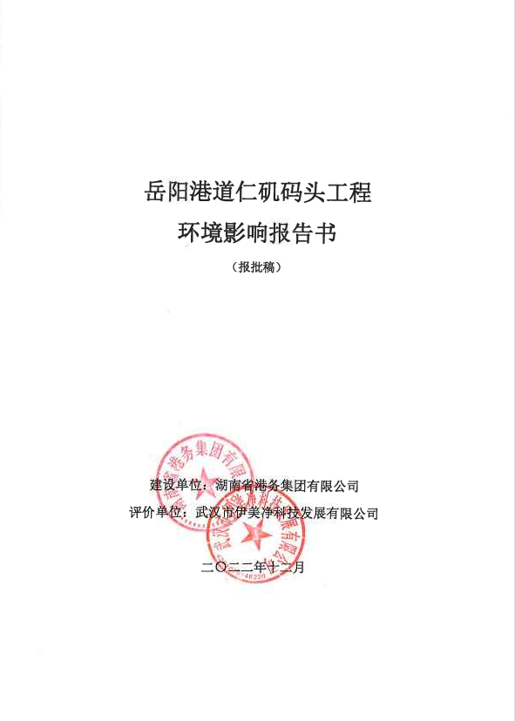

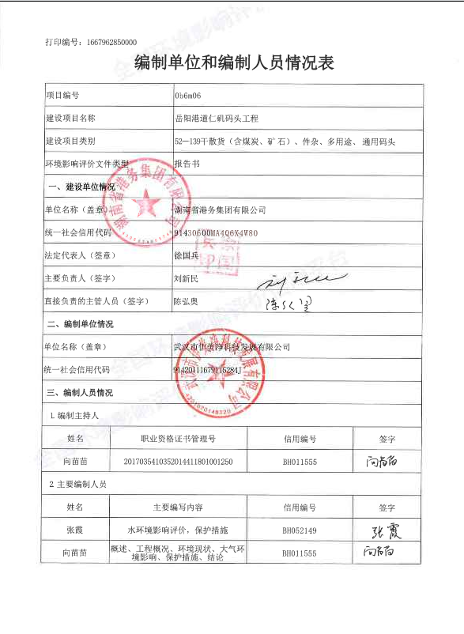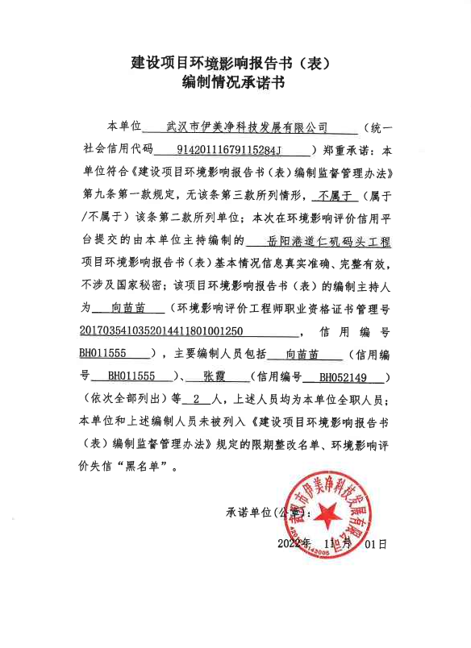
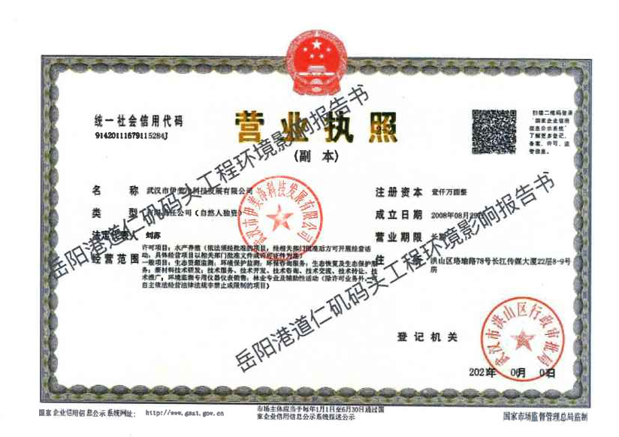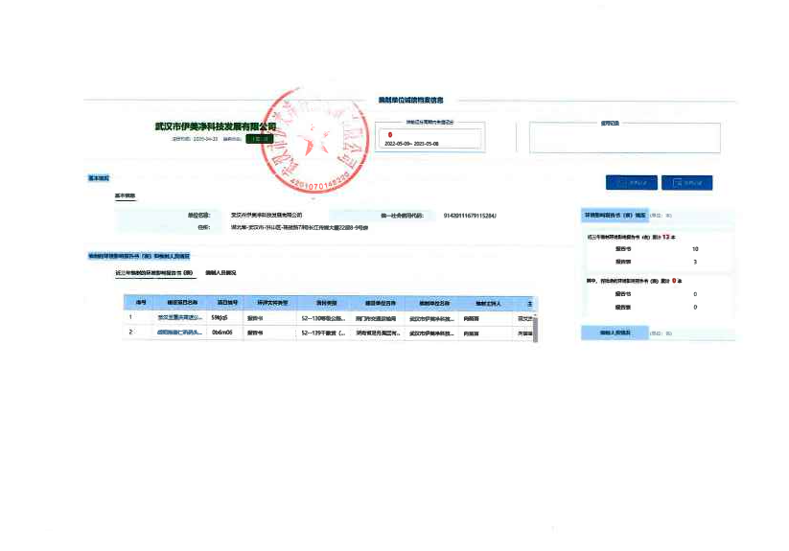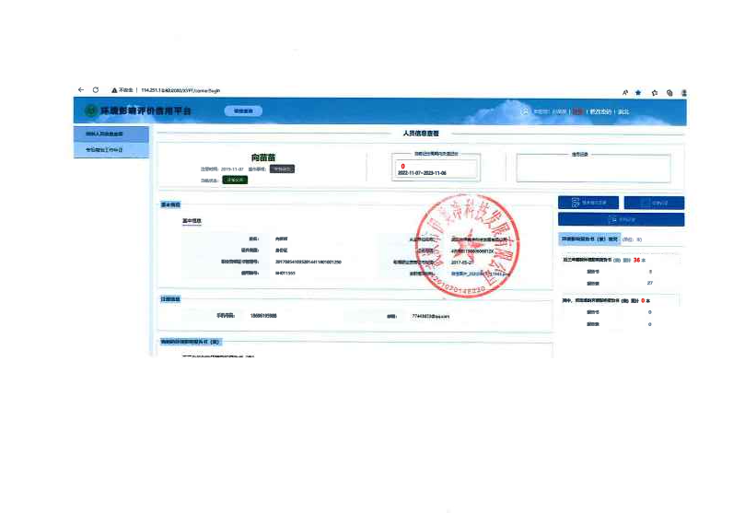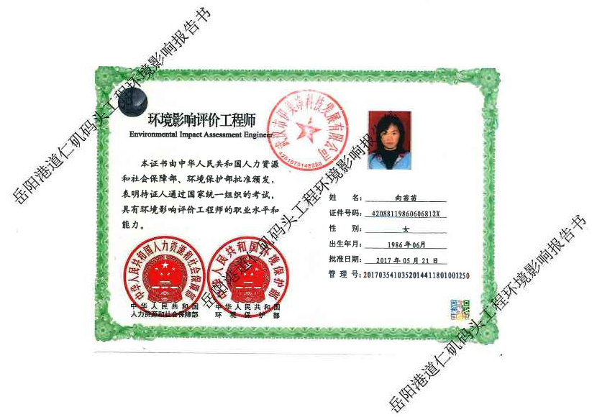
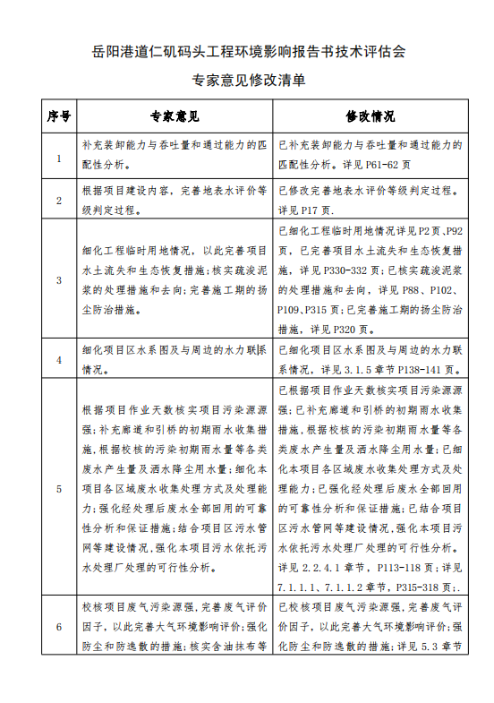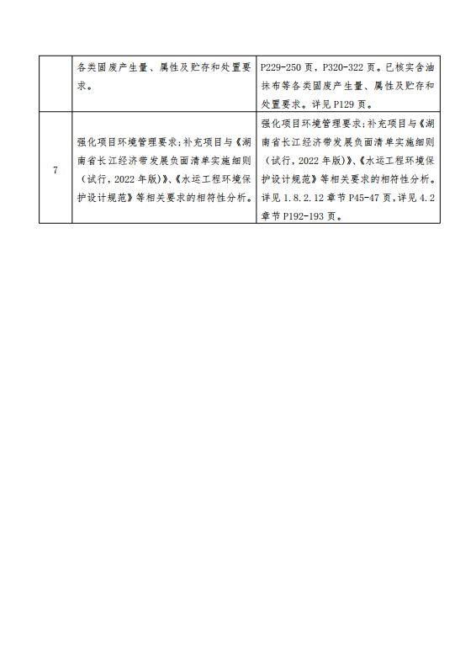
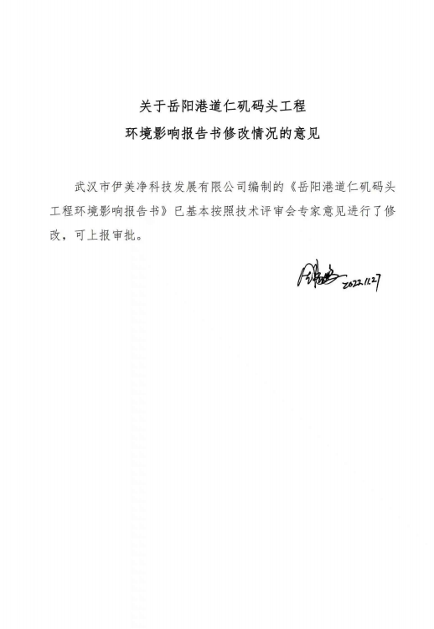
目 录
◆ 项目背景 1
◆ 项目概况 2
◆ 环境影响评价工作过程 2
◆ 分析判定相关情况 3
◆ 项目关注的主要环境问题及环境影响 4
◆ 环境影响评价主要结论 4
第1章 总则 5
1.1 编制依据 5
1.2 环境影响因素识别与评价因子筛选 11
1.3 评价重点 14
1.4 评价工作等级和评价范围 14
1.5 环境功能区划与评价标准 23
1.6 主要环境保护目标 28
1.7 评价工作程序 33
1.8 产业政策及规划相符性分析 34
第2章 工程概况与工程分析 60
2.1 建设项目概况 60
2.2 工程分析 94
第3章 环境现状调查与评价 132
3.1 自然环境概况 132
3.2 港区概况 142
3.3 污染源调查 144
3.4 污水处理厂 145
3.5 地表水环境现状调查与评价 146
3.6 河流底泥现状调查与评价 153
3.7 环境空气现状调查与评价 154
3.8 声环境现状调查与评价 158
3.9 生态环境现状调查与评价 160
第4章 环境可行性分析 190
4.1 项目建设必要性 190
4.2 与《水运工程环境保护设计规范》等相关要求的符合性分析 192
4.3 选址符合性分析 193
4.4 平面布置合理性分析 194
4.5 航道条件符合性分析 194
4.6 环境制约因素及解决方案 195
第5章 环境影响预测与评价 196
5.1 地表水环境影响预测与评价 196
5.2 水文要素影响预测与评价 206
5.3 大气环境影响预测与评价 212
5.4 声环境影响预测与评价 250
5.5 固体废物环境影响预测与评价 254
5.6 生态环境影响预测与评价 255
5.7 环境风险影响预测与评价 265
第6章 对洞庭湖口铜鱼短颌鲚国家级水产种质资源保护区影响 283
6.1 保护区概况 283
6.2 工程与保护区的位置关系 289
6.3 对洞庭湖口铜鱼短颌鲚国家级水产种质资源保护区的影响分析 290
6.4 保护及补偿措施 299
6.5 专题报告结论及审查 311
第7章 环境保护措施及其可行性论证 313
7.1 地表水环境污染防治措施 313
7.2 大气污染防治措施 319
7.3 噪声污染防治措施 322
7.4 固体废物治理措施 325
7.5 生态保护措施 328
7.6 环境风险防范措施 333
7.7 环保措施及“三同时”验收 342
第8章 环境影响经济损益分析 346
8.1 项目环境损失分析 346
8.2 环境影响经济效益分析 346
8.3 环境影响经济损益分析 347
第9章 环境管理与监测计划 349
9.1 环境管理 349
9.2 环境监测 354
9.3 环境监理 356
9.4 总量控制 358
第10章 环境影响评价结论 359
10.1 项目基本情况概述 359
10.2 产业政策及规划符合情况 359
10.3 环境质量现状评价结论 359
10.4 环境影响评价及环境保护措施可行性结论 361
10.5 公众参与 365
10.6 评价总结论 366
10.7 建议 366

附 件

附件1 委托书
附件2 湖南省发展和改革委员会关于岳阳港道仁矶码头工程项目核准的批复
附件3 项目用地预审与选址意见书
附件4 岳阳市自然资源和规划局关于工程与生态保护红线相对位置的回复
附件5 关于“关于申请核实岳阳港道仁矶码头工程与湖南的洞庭湖国家自然保护区位置关系的函”的复函
附件6 环境质量现状监测报告
附件7 关于《岳阳港总体规划（2017-2035年）环境影响报告书》的审查意见
附件8 岳阳港道仁矶通用码头社会稳定风险评估意见
附件9 长江海事局关于岳阳港道仁矶码头工程通航安全意见的复函
附件10 长航局关于岳阳港道仁矶码头工程航道通航条件影响评价的审核意见
附件11 岳阳港道仁矶码头工程行业意见
附件12 岳阳港云溪港区道仁矶码头工程岸线使用合理性分析评估报告专家意见
附件13 岳阳港道仁矶码头工程对洞庭湖湖口铜鱼短颌鲚国家级水产种质资源保护区影响专题论证报告审查意见、专家签到表及专家复核意见
附件14 岳阳市生态环境局云溪分局关于岳阳港道仁矶码头工程执行标准的函
附件15 湖南省农业农村厅关于审查岳阳港道仁矶码头工程等会洞庭湖口铜鱼短颌鲚国家级水产种质资源保护区影响专题论证报告的函
附件16 岳阳港道仁矶码头工程项目环境影响报告书技术评估专家意见
附件17 岳阳市生态环境局云溪区分局关于岳阳港道仁矶码头工程环境影响报告书的预审意见

附 图
附图1：本项目地理位置图
附图2：本项目码头总平面布置图
附图3：本项目码头水工结构图
附图4：本项目与岳阳港云溪港区道仁矶作业区规划布置位置关系图
附图5：项目周边土地利用规划图；
附图6：本项目沿线主要环境保护目标分布及监测点位布置示意图
附图7-1：本项目各环境要素评价范围图（陆生生态评价范围）
附图7-2：本项目各环境要素评价范围图（水生生态评价范围）
附图7-3：本项目各环境要素评价范围图（噪声评价范围）
附图7-4：本项目各环境要素评价范围图（大气评价范围）
附图7-5：本项目各环境要素评价范围图（地表水和环境风险评价范围）
附图8：本项目污水所在地市政污水管网图
附图9：本项目与岳阳市城市总体规划中心城区污水管网规划叠图
附图10：本项目与长江岸线保护和开发利用总体规划叠图
附图11：本项目周边水系图；
附图12：洞庭湖口铜鱼短颌鲚国家级水产种质资源保护区鱼类索饵场、越冬场、中华鲟洄游路线与工程位置关系图
附图13：本项目与洞庭湖口铜鱼短颌鲚国家级水产种质资源保护区的位置关系图
附图14：本项目与湖南东洞庭湖国家级自然保护区的位置关系图
附图15：本项目与长江监利四大家鱼国家级水产种质资源保护区的位置关系图
附图16：本项目与岳阳楼-洞庭湖风景名胜区的位置关系图
附图17：本项目与饮用水源保护区及取水口的位置关系图
附图18：本项目与湖北长江新螺段白鱀豚国家级自然保护区的位置关系图
附图19：本项目与湖南云溪白泥湖国家湿地公园的位置关系图
附图20：水生生态环保措施和跟踪监测点位图
附图21：本项目雨污管网平面布置图
附图22：本项目与岳阳市“三线一单”生态环境分区管控的位置关系图
附图23：工程师踏勘现场照片

附 表

附表1 建设项目环评审批基础信息表

概 述

◆ 项目背景
长江经济带横跨中国东中西三大区域，是中央重点实施的“三大战略”之一，是具有全球影响力的内河经济带、东中西互动合作的协调发展带、沿海沿江沿边全面推进的对内对外开放带，也是生态文明建设的先行示范带。长江是货运量位居全球内河第一的黄金水道，依托黄金水道推动长江经济带发展，打造中国经济新支撑带，有利于挖掘中上游广阔腹地蕴含的巨大内需潜力，促进经济增长空间从沿海向沿江内陆拓展；有利于优化沿江产业结构和城镇化布局，推动我国经济提质增效升级；有利于形成上中下游优势互补、协作互动格局，缩小东中西部地区发展差距；有利于建设陆海双向对外开放新走廊，培育国际经济合作竞争新优势；有利于保护长江生态环境，引领全国生态文明建设。
2018年习近平总书记在岳阳视察指出，修复长江生态环境，是新时代赋予我们的艰巨任务，也是人民群众的热切期盼，提出“共抓大保护，不搞大开发”的要求，以生态优先、绿色发展为引领，依托长江黄金水道，推动长江上中下游地区协调发展和沿江地区高质量发展。
为贯彻落实习总书记的指示，湖南省开展了长江岸线港口码头“关停并转”专项整治行动，已全部退出或部分退出港口码头经营单位19家，关闭兴达码头、华新水泥等42个泊位，一个月内收回长江岸线10余公里，并拟对11个泊位实施提质改造。以壮士断腕的勇气，强力推动长江岸线迈向绿色高效利用。目前，岳阳港关停整顿长江沿线非法及环保不达标的散货码头后，岳阳市、湖南省及周边省份的经济建设所需散货水路上下岸通过能力都十分紧张，迫切需要一个环保的、规模化的散货码头来支撑周边的需求。
在需求未变而泊位数大幅减少的情况下，目前岳阳港运力相对不足。为了给长江中下游的矿建材料、非金属矿石、铁矿石、煤炭等散货的中转提供服务，保障岳阳市、湖南省及周边省份的经济建设所需原材料及产品水路运输服务，完善岳阳港功能布局，岳阳港迫切需要建设规模化的通用码头。
本工程拟建港址位于《岳阳港总体规划（2017-2035年）》中规划的云溪港区道仁矶作业区散货泊位一区，荆岳长江大桥上游约1.5km处。该址前沿水域条件良好，港址后方陆域紧邻S201，陆路集疏运条件良好，适宜本项目建设。

◆ 项目概况
岳阳港道仁矶码头工程拟建6个泊位及相应的配套设施，水工建筑物包括码头平台、引桥及皮带机廊道等。占用长江岸线长度840m。其中：1#~5#泊位为10000吨级通用泊位，6#泊位为5000吨级通用泊位，水工结构均按靠泊15000吨级船舶设计。设计货物年吞吐量为1660万吨，其中散货进口1200万吨/年，散货出口450万吨/年，防汛物资 10 万吨/年，码头设计通过能力 1804.2 万吨/年。
本项目于2022 年 3 月 3 日通过工程用地预审与规划选址核准论证专家评审会，省道 S208 西侧用地于 2022 年 3 月 25 日已取得用地预审与选址意见书。
工程拟于 2022 年 12 月开工建设，预计 2024 年 12 月建成。

◆ 环境影响评价工作过程
根据《中华人民共和国环境影响评价法》第十六条、第二十五条和国务院第682号令《建设项目环境保护管理条例》的有关规定，为切实做好建设项目的环境保护工作，使经济建设与环境保护协调发展，确保项目工程顺利进行，本项目必须履行环保手续。对照中华人民共和国生态环境部第16号令《建设项目环境影响评价分类管理名录（2021年版）》（2020年11月30日），本项目属于通用码头，涉及洞庭湖口铜鱼短颌鲚国家级水产种质资源保护区实验区，属于“五十二、交通运输业、管道运输业”类别的“139干散货（含煤炭、矿石）、件杂、多用途、通用码头”中的“单个泊位1000吨级及以上的内河港口；单个泊位1万吨级及以上的沿海港口；涉及环境敏感区的”，应编制环境影响报告书。
湖南省港务集团有限公司于2020年7月委托武汉市伊美净科技发展有限公司承担本项目的环境影响评价工作，并编制环境影响报告书。
2020年7月评价单位接受环评委托后，评价技术人员收集项目设计方案及相关规划等基础资料，对现场初步调查，对项目工程进行初步分析，对环境影响因素进行识别与筛选，确定项目评价重点和环境保护目标、评价工作等级、评价范围和评价标准等。
在前述工作基础上，根据建设方提供的工程资料及文件，按照《环境影响评价技术导则》所规定的原则、方法、内容及要求，2020年8月~2022年6月开展对评价范围内环境质量现状调查工作，同时对项目工程进行详细分析，确定项目主要污染因素及生态影响因素。在环境现状调查和工程分析的基础上，对各环境要素环境影响进行预测与评价。在各环境要素及影响分析的基础上，提出环境保护措施，并对项目产业政策、选址规划、环境经济损益等符合性进行分析，提出环境管理及环境监测要求。我公司于2022年10月完成了《岳阳港道仁矶码头工程环境影响报告书（送审稿）》（以下简称“报告书”）的编制工作。
湖南省港务集团有限公司于2020年7月接收委托后在湖南省港务集团有限公司网站上发布了项目环境影响评价第一次公示，2022年6月，因可研设计内容发生较大变化，2022年6月28日，在湖南省港务集团有限公司的网站上重新发布了项目环评第一次公示。我公司于2022年10月编制完成了《岳阳港道仁矶码头工程环境影响报告书》（征求意见稿）。湖南省港务集团有限公司于2022年10月14日~2022年10月28日在湖南省港务集团有限公司的网站上进行了环境影响评价报告书征求意见稿公示，并同步通过环球时报、建设项目所在地公众易于知悉的场所张贴公告的方式公开项目信息。
岳阳港道仁矶码头工程项目于2022年9月22取得湖南省发展和改革委员会关于岳阳港道仁矶码头工程项目核准的批复（项目代码：2203-430600-04-01-990017），属于省级部门核准的需编制环境影响报告书的建设项目，根据湖南省环境保护厅关于印发《湖南省环境保护行政主管部门审批环境影响评价文件的建设项目目录（2017年本）》的通知（湘环发[2017]19号），该项目环境影响评价文件审批部门为岳阳市生态环境局。现由建设单位将《岳阳港道仁矶码头工程项目环境影响报告书（送审稿）》送岳阳市生态环境局进行审核评估。

◆ 分析判定相关情况
- 产业政策符合性分析
根据《产业结构调整指导目录（2019年本）》（2021年修改），本项目属于“鼓励类”第二十五条“水运”中的“1、深水泊位（沿海万吨级、内河千吨级及以上）建设”项目。另外，本项目不属于原国土资源部、国家发展和改革委员会“关于发布实施《限制用地项目目录（2012年本）》和《禁止用地项目目录（2012年本）》的通知”的项目。因此，本项目的建设符合国家产业政策和相关法律、法规的要求。
- 相关规划符合性分析
本项目符合《长江干线航道总体规划纲要》、《长江干线航道建设规划》、《长江岸线保护和开发利用总体规划》、《长江经济带发展负面清单指南（试行，2022年版）》、《湖南省交通运输“十四五”发展规划》、《湖南省港口布局规划（修订）》、《岳阳市城市总体规划（2008- 2030）》、《岳阳市生态环境保护”十四五”规划》、《岳阳港总体规划》及规划环评、《水产种质资源保护区管理暂行办法》等规划要求。
- “三线一单”的符合性分析
本项目不在生态保护红线范围内，项目的建设不会造成所在区域环境质量下降或恶化，符合资源利用上限中相关规定，未纳入湖南省的产业准入负面清单，且不属于港口岸线利用功能准入负面清单中所列明的禁止项目，符合“三线一单”的要求。

◆ 项目关注的主要环境问题及环境影响
根据《环境影响评价技术导则》的要求，结合项目特点和区域环境功能现状等的要求，本次评价关注的主要环境问题为：
- 码头工程施工、运营对长江水质、水生生态、洞庭湖口铜鱼短颌鲚国家级水产种质资源保护区的影响及防治和减缓影响的措施；
- 营运期货物装卸过程产生的 TSP 对周边环境的影响，包括影响范围和程度及拟采取的环境保护措施等；
- 营运期废气、废水、噪声的排放对环境的影响以及各类固体废物的产生、处理处置情况；
- 营运期码头工程可能发生的船舶事故溢油对长江水环境的影响，包括影响范围和程度及拟采取的事故风险防范措施和应急预案等；
- 营运期可能发生的船舶油品泄漏对大气、地下水、土壤环境的影响及拟采取的事故风险防范措施。

◆ 环境影响评价主要结论
本项目的建设符合国家产业政策，建设符合区域总体发展规划、土地利用规划和港口规划，项目选址合理。该工程的实施具有良好的经济效益和社会效益；通过建设单位严格执行国家有关环境保护法规，严格执行国家“三同时”制度，建立和落实各项风险防范措施和事故应急预案，杜绝重大环境污染事故的发生，可使项目建成后对周围环境影响减少到最低限度。项目的建设从环境保护角度而言是可行的。

总则

编制依据

国家法律法规和部门规章
- 《中华人民共和国环境保护法》（2014年4月24日修订，2015年1月1日施行）；
- 《中华人民共和国环境影响评价法》（2018年12月29日修订）；
- 《中华人民共和国水污染防治法》（2017年6月27日修订，2018年1月1日施行）；
- 《中华人民共和国大气污染防治法》（2018年10月26日修订）；
- 《中华人民共和国噪声污染防治法》（2021年12月24日修订，2022年6月5日施行）；
- 《中华人民共和国固体废物污染环境防治法》（2020年4月29日修订）；
- 《中华人民共和国土壤污染防治法》（2019年1月1日起施行）；
- 《中华人民共和国土地管理法》（2019年8月26日修订）；
- 《中华人民共和国长江保护法》（2020年12月26日第十三届全国人民代表大会常务委员会第二十四次会议通过，2021年3月1日起施行）；
- 《中华人民共和国水土保持法》（2010年12月25日修订，2011年3月1日实施）；
- 《中华人民共和国清洁生产促进法》（2012年7月1日起施行）；
- 《中华人民共和国节约能源法》（2018年10月26日修订并实施）；
- 《中华人民共和国渔业法》（2013年修正，2014年3月1日起施行）；
- 《中华人民共和国防洪法》（2016年7月2日修订）；
- 《中华人民共和国航道法》（2016年7月2日修正）；
- 《中华人民共和国港口法》（2017年11月4日修正）；
- 《中华人民共和国野生动物保护法》（2018年10月26日修订）；
- 《中华人民共和国湿地保护法》（2021年12月24日第十三届全国人民代表大会常务委员会第三十二次会议通过，2022年6月1日起施行）；
- 《中华人民共和国陆生野生动物保护实施条例》（2016年2月6日修订）；
- 《中华人民共和国水生野生动物保护实施条例》（2013年12月7日修订）；
- 《中华人民共和国野生植物保护条例》（2017年10月7日修订）；
- 《中华人民共和国内河交通安全管理条例》（2019年3月2日修正）；
- 《中华人民共和国河道管理条例》（根据2017年10月07日《国务院关于修改部分行政法规的决定》第三次修正）；
- 《建设项目环境保护管理条例》（国务院令第682号，2017年7月16日修订）；
- 《危险化学品安全管理条例》（2013年12月7日修订施行）；
- 《中华人民共和国自然保护区条例》（2017年10月7日修正）；
- 《国务院关于印发全国生态环境保护纲要的通知》（国务院文件国发办［2000］38号）；
- 《国务院关于印发大气污染防治行动计划的通知》（国发[2013]37号，2013年9月10日发布）；
- 《国务院关于印发水污染防治行动计划的通知》（国发[2015]17号，2015年4月2日发布）；
- 《国务院关于印发土壤污染防治行动计划的通知》（国发[2016]31号，2016年5月28日发布）；
- 《国务院关于印发中国水生生物资源养护行动纲要的通知》（国务院文件国发办［2006］9号）；
- 《国务院关于依托黄金水道推动长江经济带发展的指导意见》（国发[2014]39号，2014年9月25日）；
- 《产业结构调整指导目录（2019年本）》（2019年8月27日修订，2020年1月1日实施）；
- 《关于发布实施限制用地项目目录（2012年本）和禁止用地项目目录（2012年本）的通知》（国土资源部、国家发展和改革委员会文件国土资发[2012]98号，2012年5月23日起施行）；
- 《建设项目环境影响评价分类管理名录（2021年版）》（生态环境部令第16号，2020年11月30日）；
- 《环境影响评价公众参与办法》（生态环境部令第4号，2019年1月1日起施行）；
- 《关于进一步加强环境影响评价管理防范环境风险的通知》（环发〔2012〕77号，2012年7月3日起施行）；
- 《关于切实加强风险防范严格环境影响评价管理的通知》（环发〔2012〕98号，2012年8月8日起施行）；
- 《关于进一步加强水生生物资源保护严格环境影响评价管理的通知》（环发〔2013〕86号，2013年8月5日）；
- 《关于进一步加强涉及自然保护区开发建设活动监督管理的通知》（环发〔2015〕57号，2015年5月8日）；
- 《中华人民共和国防治船舶污染内河水域环境管理规定》（交通运输部令2015年第25号，2015年12月31日发布，自2016年5月1日起施行）；
- 《长江经济带发展规划纲要》（中共中央、国务院中发〔2016〕14号，2016年5月30日）；
- 《水产种质资源保护区管理暂行办法》（2016年5月修订，农业部2016年第3号令）；
- 《农业部办公厅关于印发建设项目对国家级水产种质资源保护区影响专题论证报告编制指南的通知》（农业部办公厅，农办渔[2014]14号）；
- 《关于印发机场、港口、水利（河湖整治与防洪除涝工程）三个行业建设项目环境影响评价文件审批原则的通知》（环办环评[2018]2号）。

地方法规和环境保护文件
- 《湖南省环境保护条例》（修正）（湖南省第十二届人民代表大会常务委员会，2020年1月1日实施）；
- 《湖南省生态文明体制改革实施方案（2014-2020 年）》（湘办发〔2015〕15 号）；
- 湖南省人民政府办公厅关于印发《洞庭湖总磷污染控制与削减攻坚行动计划（2022—2025年）》的通知（湘政办发〔2022〕29号，2022年6月1日）；
- 湖南省人民政府办公厅关于印发《湖南省“十四五”生态环境保护规划》的通知（湘政办发〔2021〕61号，2021年9月30日）；
- 湖南省人民政府办公厅关于印发《湖南省贯彻落实〈中华人民共和国长江保护法〉实施方案》的通知（湘政办发〔2022〕6号，2022年1月18日）；
- 《湖南省人民政府关于实施“三线一单”生态环境分区管控的意见》（湘政发〔2020〕12号，2020年6月30日）；
- 《岳阳市人民政府关于实施岳阳市“三线一单”生态环境分区管控的意见》（岳政办发〔2021〕2号，2021年2月01日）
- 湖南省生态环境厅关于印发《湖南省生态环境厅建设项目环境影响评价文件审批程序规定》的通知，（湘环发〔2019〕37号）；
- 湖南省环境保护厅关于印发《湖南省环境保护行政主管部门审批环境影响评价文件的建设项目目录（2017年本）》的通知（湘环发[2017]19号）
- 《湖南省大气污染防治条例》（湖南省第十二届人民代表大会常务委员会，2017年6月1日）；
- 湖南省人民政府关于印发《湖南省生态保护红线》的通知（湘政发〔2018〕20 号，2018年7月28日）；
- 《湖南省长江经济带发展负面清单实施细则》（湖南省发展和改革委员会，2019年7月17日）；
- 《湖南省主要水系地表水环境功能区划》（DB43/023-2005）（湖南省环保局、湖南省质量技术监督管理局，2005年7月1日）；
- 湖南省人民政府关于印发《湖南省主体功能区规划》的通知（湖南省政府办公厅湘政发〔2012〕39号，2012年12月26日）；
- 《湖南省县级以上城市集中式饮用水水源地名录》2022年7月26日；
- 《湖南省生态环境厅关于请求下放部分行政许可事项办理项的函》（湖南省生态环境厅，湘环函〔2019〕134号，2019年5月10日）；
- 《湖南省野生动植物资源保护条例》（湖南省人大常委会，2018年7月19日修订）；
- 《湖南省人民政府关于修订湖南省地方重点保护野生动物名录和湖南省地方重点保护野生植物名录的通知》（湘政函〔2002〕172号，2002年9月5日）；
- 《关于印发<湖南省环境保护厅建设项目“三同时”监督管理试行办法>的通知》（湖南省环境保护厅办公室，湘环发〔2011〕29号，2011年6月27日）；
- 《湖南省农业生态环境保护条例》（2003年2月1日起施行，2013年5月27日修正）；
- 《湖南省湿地保护条例》（2005年7月30日经湖南省第十届人民代表大会常务委员会第16次会议通过，2005年10月1日起施行）；
- 《湖南省植物保护条例》（2006年9月30日经湖南省第十届人民代表大会常务委员会第23次会议通过，2006年12月1日施行）；
- 《湖南省耕地质量管理条例》（湖南省第十届人民代表大会常务委员会第29次会议于2007年9月29日通过）；
- 《关于印发<岳阳市水环境功能区管理规定>和<岳阳市水环境功能区划分>的通知》（岳政发〔2010〕30 号）；
- 岳阳市人民政府关于印发《岳阳市中心城区声环境功能区划分（2019年修编稿）》的通知；
- 《岳阳市县级及以上、“千吨万人”、“千人以上”集中式饮用水水源保护区划定及调整方案》；
- 《岳阳市贯彻落实<大气污染防治行动计划>实施方案》。

环境影响评价技术文件
- 《环境影响评价技术导则—总纲》（HJ 2.1-2016）；
- 《环境影响评价技术导则—大气环境》（HJ 2.2-2018）；
- 《环境影响评价技术导则—地表水环境》（HJ 2.3-2018）；
- 《环境影响评价技术导则—地下水环境》（HJ 610-2016）；
- 《环境影响评价技术导则—声环境》（HJ 2.4-2021）；
- 《环境影响评价技术导则—生态影响》（HJ 19-2022）；
- 《环境影响评价技术导则 土壤环境（试行）》（HJ 964-2018）；
- 《建设项目环境风险评价技术导则》（HJ 169-2018）；
- 《大气污染治理工程技术导则》（HJ 2000-2010）；
- 《港口建设项目环境影响评价规范》（JTS 105-1-2011）；
- 《排污许可证申请与核发技术规范 码头》（HJ 1107-2020）；
- 《港口建设项目环境影响评价文件审批原则》（环办环评[2018]2号）；
- 《建设项目竣工环境保护验收技术规范 港口》（HJ 436-2008）；
- 《建设项目危险废物环境影响评价指南》（环境保护部公告2017年第43号）；
- 《国家危险废物名录（2021版）》（生态环境部部令第15号）；
- 《危险化学品重大危险源辨识》（GB 18218-2018）；
- 《生产建设项目水土保持技术标准》（GB 50433-2018）；
- 《水运工程环境保护设计规范》（JTS 149-2018），（2019年10月28日修订）；
- 《港口（港区）溢油应急计划编制指南》（中国海事局，2001 年 8 月）；
- 《船舶水污染防治技术政策》（公告 2018 年第八号）；
- 《河港总体设计规范》（JTS166-2020）；
- 《内河通航标准》（GB 50139-2014）；
- 《港口工程荷载规范》（JTS 144-1-2010）；
- 《大气有害物质无组织排放卫生防护距离推导技术导则》（GB/T 39499-2020）。

项目设计文件及参考资料
- 《长江干线航道总体规划纲要》；
- 《长江岸线保护和开发利用总体规划》；
- 《岳阳港总体规划（2017-2035年）》（报批稿）；
- 《岳阳港总体规划（2017-2035年）环境影响报告书》（报批稿）及其批复；
- 《岳阳港道仁矶码头工程可行性研究报告》（2022年9月）；
- 湖南省发展和改革委员会关于岳阳港道仁矶码头工程项目核准的批复（湘发改基础〔2022〕760号）；
- 《岳阳港道仁矶码头工程对洞庭湖口铜鱼短颌鲚国家级水产种质资源保护区影响专题论证报告》（2022年6月）；
- 湖南省人民政府专题会议纪要，湘府阅〔2018〕28号，关于推进长江岸线湖南段港口码头专项整治工作的会议纪要；
- 《关于推进长江岸线湖南段港口码头专项整治工作的第二次会议纪要》（湘府阅[2018]33号）；
- 湖南省人民政府专题会议纪要，湘府阅〔2018〕48号，关于推进长江岸线湖南段港口码头专项整治工作第三次会议暨长江湖南段“河长制”工作会议纪要；
- 《岳阳市二〇一九年度生态环境质量公报》；
- 《岳阳市2020年度生态环境质量公报》；
- 《岳阳市2021年度生态环境质量公报》；
- 《湖南省岳阳市城市总体规划（2008-2030）》。

环境影响因素识别与评价因子筛选

环境影响因素识别
采用矩阵识别法对拟建项目在施工期和运营期产生的环境影响因素进行识别，识别结果见表1-1、表1-2。
- 施工期环境影响因素识别矩阵
时 段 |  | 评价因子 | 性质 | 程度 | 时间 | 可能性 | 范围 | 可逆性
施  工  期 | 场平施工 | 地表水 | － | 一般 | 短 | 较小 | 局部 | 可
施  工  期 | 场平施工 | 环境空气 | － | 较大 | 短 | 较大 | 局部 | 可
施  工  期 | 场平施工 | 声环境 | － | 较大 | 短 | 较大 | 局部 | 可
施  工  期 | 场平施工 | 固体废物 | － | 一般 | 短 | 较大 | 局部 | 可
施  工  期 | 场平施工 | 生态环境 | － | 一般 | 短 | 较大 | 局部 | 可
施  工  期 | 基础施工 | 地表水 | － | 较小 | 短 | 较小 | 局部 | 可
施  工  期 | 基础施工 | 环境空气 | － | 较大 | 短 | 较大 | 局部 | 可
施  工  期 | 基础施工 | 声环境 | － | 较大 | 短 | 较大 | 局部 | 可
施  工  期 | 基础施工 | 固体废物 | － | 一般 | 短 | 较大 | 局部 | 可
施  工  期 | 基础施工 | 生态环境 | － | 一般 | 短 | 较大 | 局部 | 可
施  工  期 | 结构施工 | 地表水 | － | 一般 | 短 | 较大 | 局部 | 可
施  工  期 | 结构施工 | 环境空气 | － | 较小 | 短 | 较大 | 局部 | 可
施  工  期 | 结构施工 | 声环境 | － | 一般 | 短 | 较大 | 局部 | 可
施  工  期 | 结构施工 | 固体废物 | － | 一般 | 短 | 较大 | 局部 | 可
施  工  期 | 结构施工 | 生态环境 | － | 较小 | 短 | 较大 | 局部 | 可
施  工  期 | 设备安装 | 地表水 | － | 较小 | 短 | 较大 | 局部 | 可
施  工  期 | 设备安装 | 声环境 | － | 较大 | 短 | 较大 | 局部 | 可
施  工  期 | 设备安装 | 固体废物 | － | 较小 | 短 | 较大 | 局部 | 可
施  工  期 | 设备安装 | 生态环境 | － | 较小 | 短 | 较大 | 局部 | 可
注：“+” 为有利影响，“-” 为不利影响。
- 运营期环境影响因素识别矩阵
时段 |  | 评价因子 | 性质 | 程度 | 时间 | 可能性 | 范围 | 可逆性
运  行  期 | 自然环境 | 环境空气 | - | 较小 | 长期 | 一般 | 局部 | 可
运  行  期 | 自然环境 | 地表水 | - | 较小 | 长期 | 一般 | 局部 | 可
运  行  期 | 自然环境 | 声环境 | - | 较小 | 长期 | 一般 | 局部 | 可
运  行  期 | 自然环境 | 固体废物 | - | 较小 | 长期 | 一般 | 局部 | 可
运  行  期 | 自然环境 | 地下水 | - | 较小 | 长期 | 较小 | 局部 | 可
运  行  期 | 自然环境 | 生态环境 | - | 较小 | 长期 | 一般 | 局部 | 可
运  行  期 | 社会环境 | 社会经济 | + | 较大 | 长期 | 较大 | 局部 | 可
运  行  期 | 社会环境 | 环境风险 | - | 较小 | 长期 | 一般 | 局部 | 可
注：“+” 为有利影响，“-” 为不利影响。
- 运营期环境影响因素识别矩阵
受影响对象 | 评价因子 | 工程内容 | 影响方式 | 影响性质 | 程度
施工期
物种 | 分布范围 | 工程占地 | 生活环境减少 | 长期、不可逆 | 弱
物种 | 种群数量 | 工程占地 | 施工活动的误伤 | 短期，可逆 | 弱
物种 | 种群结构 | 工程占地，施工扰动 | 生存环境压缩 | 长期、不可逆 | 弱
物种 | 种群行为 | 工程占地，施工扰动 | 清淤造成地表水悬浮物浓度升高 | 短期，可逆 | 弱
物种 | 种群行为 | 工程占地，施工扰动 | 施工噪声干扰 | 短期，可逆 | 弱
生境 | 生境面积 | 工程占地 | 面积减少 | 长期、不可逆 | 弱
生境 | 质量 | 工程占地，施工扰动 | 施工噪声、施工废水、扬尘影响 | 短期，可逆 | 弱
生境 | 连通性 | 工程占地 | 施工场地的切割 | 长期、不可逆 | 弱
生物群落 | 物种组成 | 工程占地 | 生存环境压缩 | 长期、不可逆 | 弱
生物群落 | 群落结构 | 工程占地 | 生存环境压缩 | 长期、不可逆 | 弱
生态系统 | 植被覆盖度 | 工程占地，施工扰动 | 永久占地内植被消失 | 长期、可逆 | 弱
生态系统 | 生产力 | 工程占地，施工扰动 | 植被损失 | 长期、可逆 | 弱
生态系统 | 生物量
生态系统 | 生态系统功能 | 工程占地，施工扰动 | 植被损失，动物生存环境恶化 | 长期、可逆 | 弱
生物多样性 | 物种丰富度 | 工程占地、施工扰动 | 对动植物的直接损伤 | 短期，可逆 | 弱
生物多样性 | 均匀度 | 工程占地、施工扰动 | 施工活动的驱赶 | 短期，可逆 | 弱
生物多样性 | 优势度 | 工程占地、施工扰动 | 对动植物的直接损伤 | 短期，可逆 | 弱
生态敏感区 | 主要保护对象 | 工程占地，施工扰动 | 对数量和生境的破坏 | 长期、不可逆 | 弱
生态敏感区 | 生态功能 | 工程占地，施工扰动 | 生态环境的恶化 | 长期、不可逆 | 弱
自然景观 | 景观多样性 | 工程占地 | 新增较大面积建设用地 | 长期、不可逆 | 弱
自然景观 | 完整性 | 工程占地 | 施工场地的切割 | 长期、不可逆 | 弱
运行期
物种 | 分布范围 | 永久占地 | 公路切割 | 长期、不可逆 | 弱
物种 | 种群数量 | 永久占地 | 车辆撞伤 | 长期，可逆 | 弱
物种 | 种群结构 | 来往车辆噪声、灯光 | 影响动植物交流 | 长期，可逆 | 弱
物种 | 种群行为
生境 | 生境面积 | 永久占地 | 适宜生境的减少 | 长期、不可逆 | 弱
生境 | 质量 | 来往船舶噪声、灯光、装卸粉尘污染 | 噪声、灯光、装卸粉尘导致生境恶化 | 短期，可逆 | 弱
生境 | 连通性 | 占用水域 | 水域切割 | 长期、不可逆 | 弱
生物群落 | 物种组成 | 永久占地 | 适宜生境的减少 | 短期，可逆 | 弱
生物群落 | 群落结构 | 永久占地 | 适宜生境的减少 | 短期，可逆 | 弱
生态系统 | 植被覆盖度 | 永久占地 | 永久占地内植被消失，随着绿化面积增加，植被得到补偿 | 长期、不可逆 | 弱
生态系统 | 生产力 | 永久占地 | 植被损失，绿化补偿 | 长期、可逆 | 弱
生态系统 | 生物量 | 永久占地 | 植被损失，绿化补偿 | 长期、可逆 | 弱
生态系统 | 生态系统功能 | 永久占地 | 植被损失，动物生存环境恶化 | 长期、可逆 | 弱
生物多样性 | 物种丰富度 | 永久占地 | 对动物的直接损伤 | 短期，可逆 | 弱
生物多样性 | 均匀度 | 永久占地 | 码头运营噪声对临近区域动物的驱赶 | 短期，可逆 | 弱
生物多样性 | 优势度 | 永久占地 | 对动物的直接损伤 | 短期，可逆 | 弱
生态敏感区 | 主要保护对象 | 永久占地、来往船舶噪声、灯光、装卸粉尘 | 对数量和生境的破坏 | 长期、可逆 | 中
生态敏感区 | 生态功能 | 永久占地、来往船舶噪声、灯光、装卸粉尘 | 生态环境的恶化 | 长期、可逆 | 中
自然景观 | 景观多样性 | 永久占地 | 建设用地增加 | 长期、不可逆 | 中
自然景观 | 完整性 | 永久占地 | 工程占地对水域的切割 | 长期、不可逆 | 中

评价因子筛选
根据环境影响要素识别结果、周边地区的环境现状及项目排污的特点，确定本项目环境影响评价因子如下：
1、环境空气
现状评价因子：SO₂、NO₂、TSP、PM₁₀、PM_{2.5}、CO、O₃。
影响评价因子：TSP、PM₁₀、PM_{2.5}、SO2、CO、NOx、THC、恶臭、H₂S、NH₃。
预测因子：TSP、PM₁₀、PM_{2.5}
2、地表水环境
现状评价因子：水温、pH、溶解氧（DO）、高锰酸盐指数、化学需氧量（COD_{Cr}）、五日生化需氧量（BOD₅）、悬浮物（SS）、氨氮（NH₃-N）、总磷、总氮、石油类。
影响评价因子：COD_{Cr}、BOD₅、SS、氨氮、石油类。
3、河流底泥
现状评价因子：pH值（无量纲）、镉、汞、砷、铅、总铬、铜、镍、锌、锰、钴。
4、声环境
现状评价因子：等效连续A声级Leq(A)
影响评价因子：等效连续A声级Leq(A)。
5、生态评价
（1）水生生态：以水生生物为主要保护对象的生态敏感区；鱼类、浮游植物、浮游动物和大型底栖动物。包括鱼类种群结构与资源量；重要物种；浮游植物、浮游动物、底栖生物种类和丰度等。
（2）陆生生态：植被、生物量。

评价重点
根据本项目对环境污染的特点，在工程分析、环境质量现状监测的基础上，以大气环境影响评价、水环境影响评价、生态环境影响评价、环境风险评价、环境保护措施及其经济技术论证为重点，并对项目选址的合法合理性进行分析等。本项目评价的重点主要包括：
- 码头工程施工、运营对长江水质、水生生态、洞庭湖口铜鱼短颌鲚国家级水产种质资源保护区的影响及防治和减缓影响的措施；
- 营运期货物装卸过程产生的 TSP 对周边环境的影响，包括影响范围和程度及拟采取的环境保护措施等；
- 营运期废气、废水、噪声的排放对环境的影响以及各类固体废物的产生、处理处置情况；
- 营运期码头工程可能发生的船舶事故溢油对长江水环境的影响，包括影响范围和程度及拟采取的事故风险防范措施和应急预案等；

评价工作等级和评价范围

评价工作等级
根据本项目污染物排放性质、特征、项目所在地区的地形特点和环境功能区划，按照《环境影响评价技术导则》所规定的方法，确定本次环境影响评价等级和评价范围。

地表水环境评价等级
根据《环境影响评价技术导则 地表水环境》（HJ2.3-2018）的规定，地表水环境影响评价划分为水污染影响型、水文要素型以及两者兼有的复合型。本项目为通用码头项目，包含水域、陆域工程。因此，本项目的地表水环境影响评价属于水污染影响型和水文要素型兼有的复合型。
（1）水污染影响型
水污染影响型评价等级按照影响类型、排放方式、排放量或影响情况、受纳水体环境质量现状、水环境保护目标等综合确定，具体判定依据见表1-3。
- 水污染影响型建设项目影响评价工作等级判定表
评价等级 | 判断依据
评价等级 | 排放方式 | 废水排放量Q（m³/d）/水污染物当量数W（无量纲）
一级 | 直接排放 | Q≥20000或W≥600000
二级 | 直接排放 | 其他
三级A | 直接排放 | Q＜200且W＜6000
三级B | 间接排放 | /
注1：水污染当量数等于该污染物的年排放量除以该污染物当量值（见附录A），计算排放污染物的污染物当量数，应区分第一类水污染物和其他类水污染物，统计第一类污染物当量数总和，然后与其他类污染物按照污染物当量数从大到小排序，取最大当量数作为建设项目评价等级确定的依据。
注2：废水排放量按行业排放标准中规定的废水种类统计，没有相关行业排放标准要求的通过工程分析合理确定，应统计含热量大的冷却水的排放量，可不统计间接冷却水、循环水以及其他污染物极少的清净下水的排放量。
注3：厂区存在堆积物（露天堆放的原料、燃料、废渣等以及垃圾堆放场）、降尘污染的，应将初期雨污水纳入废水排放量，相应的主要污染物纳入水污染当量计算。
注4：建设项目直接排放第一类污染物的，其评价等级为一级；建设项目直接排放的污染物为受纳水体超标因子的，评价等级不低于二级。
注5：直接排放受纳水体影响范围涉及饮用水水源保护区、饮用水取水口、重点保护与珍稀水生生物的栖息地、重要水生生物的自然产卵场等保护目标时，等价等级不低于二级。
注6：建设项目向河流、湖泊排放温排水引起受纳水体水温变化超过水环境质量标准要求，且评价范围有水温敏感目标时，评价等级为一级。
注7：建设项目利用海水作为调节温度介质，排水量≥500万m³/d，评价等级为一级；排水量<500 万m³/d，评价等级为二级。
注8：仅涉及清净下水排放的，如其排放水质满足受纳水体水环境质量标准要求的，评价等级为三级A。
注9：依托现有排放口，且对外环境未新增排放污染物的直接排放建设项目，评价等级参照间接排放，定为三级B。
注10：建设项目生产工艺中有废水产生，但作为回水利用，不排放到外环境的，按三级B评价。
本项目到港船舶油污水和生活污水上岸进入港区专用接收装置，申请海事部门的环保工作船进行专业收集处理；码头平台冲洗废水、初期雨水经围坎收集后进入污水收集池，收集池内设置排污泵，定期将污水输送至后方陆域工程区，进行处理后回用，不外排，后方陆域员工生活污水通过处理装置处理后排入市政管网，进入临港水质净化厂。根据上文表1-3判定依据，本项目水污染评价工作等级为三级B评价的要求。
（2）水文要素影响型
根据《环境影响评价技术导则 地表水环境》（HJ2.3-2018），水文要素影响型评价等级按照水温、径流与受影响地表水域等三类水文要素的影响程度进行判定，具体判定依据见表1-4。根据《水运工程建设项目环境影响评价指南》（JTS/T105-2021），水环境影响评价等级按照水文动力环境、冲淤环境、水质和沉积物环境等进行判定，判定依据见表1-5。
- 水文要素影响型建设项目评价等级判定表
评价 等级 | 水温 | 径流 |  | 受影响地表水域
评价 等级 | 年径流量与总库容百分比α/% | 兴利库容与年径流量百分比β/% | 取水量占多年平均径流量百分比γ/% | 工程垂直投影面积及外扩范围  A1/km²工程扰动水底面积  A2/km²过水断面宽度占用比例或占用水域面积比例R/% |  | 工程垂直投影面积及外扩范围A1/km²  工程扰动水底面积A2/km²
 |  |  |  | 河流 | 湖库 | 入海河口、近岸海  域
一级 | α≤10；或稳定 分层 | β≥20；或完全年调节或多年调节 | γ≥3 | A1≥0.3；或 A2≥1.5；或R≥10 | A1≥0.3或A2≥1.5或R≥20 | A1≥0.5；或A2≥3
二级 | 20＞α＞10；或 不稳定分层 | 20＞β＞2；或 季调节与不完 全年调节 | 30＞γ＞  10 | 0.3＞A1＞0.05；  1.5＞A2＞0.2；  或10＞R＞5 | 0.3＞A1＞0.05；1.5＞A2  ＞0.2或20＞R  ＞5 | 0.5＞A1＞0.15；3  ＞A2＞0.5
三级 | α≥20；或混合型 | β≤2；或无调节 | γ≤10 | A1≤0.05；或A₂≤0.2；或R≤5 | A1≤0.05；或  A₂≤0.2或R≤5 | A1≤0.15；或A2≤0.5
注1：影响范围涉及饮用水源保护区、重点保护与珍稀水生生物的栖息地、重要水生生物的自然产卵场、自然保护区等保护目标，评价等级应不低于二级。
注2：跨流域调水、引水式电站、可能受到河流感潮河段影响，评价等级不低于二级。
注3：造成入海河口（湾口）宽度束窄（束窄尺寸达到原宽度的5%以上），评价等级应不低于二级。
注4：对不透水的单方向建筑尺度较长的水工建筑物（如防波堤、导流堤），其与潮流或水流主流向切线垂直方向投影长度大于2km时，评价等级应不低于二级。
注5：允许在一类海域建设的项目，评价等级为一级。
注6：同时存在多个水文要素影响的建设项目，分别判定各水文要素影响评价等级，并取其中最高等级作为水文要素影响型建设项目评价等级。
本项目为直立式高桩码头，本工程水工建筑主要有码头作业平面、施工码头平面、引桥和皮带机廊道，码头平台总长840m，宽22~24m，码头平台面积19866 m²；施工码头平台面积为516 m²，1#引桥长140.62 m，宽6 m；2#引桥长141.67 m，宽6 m；3#引桥长146.91m，宽15 m；4#引桥长140.27m，宽15 m；5#引桥长135.55m，宽9 m；1#皮带廊道长140.62 m，宽4.5m；2#皮带廊道长141.67m，宽7.5m；3#皮带廊道长135.55m，宽4m。工程垂直投影面积及外扩面积为A₁为29976.46m²≤0.05 km²。
根据工程可行性研究报告提供资料，码头面标准排架间距 9m，共 99 榀排架，分为 12 个结构段， 结构段分缝采用悬臂分缝。每榀排架基础采用 4 根Φ1000mm 全直钢管（δ18mm）芯柱嵌岩桩及 2 根Φ1000mm 钢管（δ18mm）芯柱嵌 岩斜桩（斜度 6:1），即码头面工使用396根Φ1000mm 全直钢管（δ18mm）芯柱嵌岩桩和198根Φ1000mm 钢管（δ18mm）芯柱嵌 岩斜桩（斜度 6:1），工程桩基施工扰动水底面积A₂共466.29 m²，工程疏浚面积约为3875m²，工程抛石扰动水底面积为32340m²，合计36681.29 m²，由此可知A2≤0.2。过水断面宽度占用比例或占用水域面积比例R≤5；根据上文表1-4判定依据，水文要素影响地表水环境影响评价工作等级为二级。且本项目影响范围涉及洞庭湖口铜鱼短颌鲚国家级水产种质资源保护区，评价等级应不低于二级，故水文要素影响地表水环境影响评价等级判定为二级。
- 河港建设项目评价等级划分表
港口性质 | 工程特性 | 影响区域 | 生态影响评价等级 | 水环境影响评价等级
 |  |  |  | 水文动力环境 | 冲淤环境 | 水质和沉积物环境
干散货码头、集装箱、多用途、通用和件杂货码头等工程 | 新开港区 | 重要生境 | 一 | 一 | 一 | 一
干散货码头、集装箱、多用途、通用和件杂货码头等工程 | 新开港区 | 一般区域 | 二 | 二 | 二 | 二
干散货码头、集装箱、多用途、通用和件杂货码头等工程 | 现有港区 | 重要生境 | 二 | 二 | 二 | 二
干散货码头、集装箱、多用途、通用和件杂货码头等工程 | 现有港区 | 一般区域 | 三 | 三 | 三 | 三
影响区域涉及到自然保护地和生态保护红线的建设项目生态影响评价等级均应为一级。
重要生境：未纳入现有自然保护地范围内，也未纳入生态保护红线范围内，通过资料收集、专家咨询、初步野外调查等手段识别的国家及地方重点保护野生动植物，极危、濒危和易危物种，极小种群野生植物以及特有种的集中分布区、重要栖息地，重要经济水生生物的产卵场、索饵场、越冬场、洄游通道。
一般区域：除自然保护地、生态保护红线、重要生境等区域以外的区域。
根据《水运工程建设项目环境影响评价指南》（JTS/T105-2021），本项目属于通用码头工程，为现有港区，影响范围涉及洞庭湖口铜鱼短颌鲚国家级水产种质资源保护区，属于重要生境，根据河港建设项目评价等级划分表，项目水文动力环境、冲淤环境为二级，水质和沉积物环境为三级评价。
故综合确定本项目水文要素环境影响评价等级为二级。

地下水环境评价等级
地下水评价等级根据《环境影响评价技术导则 地下水环境》（HJ610-2016）中的附录A 地下水环境影响评价行业分类表，本项目属于“S 水运”中的“130、干散货（含煤炭、矿石）、件杂、多用途、通用码头”中“单个泊位1000 吨级及以上的内河港口；单个泊位1万吨级及以上的沿海港口；涉及环境敏感区的”，对应的地下水环境影响评价项目类别见下表。
- 地下水环境影响评价项目类别
行业类别  环评类别 | 报告书 | 报告表 | 地下水环境影响评价项目类别
行业类别  环评类别 | 报告书 | 报告表 | 报告书 | 报告表
130、干散货（含煤炭、矿  石）、件杂、多用途、通  用码头 | 单个泊位1000吨级及  以上的内河港口；单  个泊位1万吨级及以上的沿海港口；涉及环境敏感区的 | 其他 | Ⅳ类 | Ⅳ类
本项目地下水为Ⅳ类项目，不开展地下水环境影响评价。

大气环境评价等级
依据《环境影响评价技术导则-大气环境》(HJ2.2-2018)中5.3节工作等级的确定方法，结合项目工程分析结果，选择正常排放的主要污染物及排放参数，采用附录A推荐模型中的AERSCREEN模式计算项目污染源的最大环境影响，然后按评价工作分级判据进行分级。
（1）P_{max}及D_{10%}的确定
依据《环境影响评价技术导则 大气环境》(HJ2.2-2018)中最大地面浓度占标率Pi定义如下：
$$P_{i}=\frac{C_{i}}{C_{0i}}×100\%$$
$P_{i}$ ——第i个污染物的最大地面空气质量浓度 占标率，%；
$C_{i}$——采用估算模型计算出的第i个污染物的最大1h地面空气质量浓度，μg/m³；
$C_{0i}$——第i个污染物的环境空气质量浓度标准，μg/m³。
（2）评价等级判别表
评价等级按下表的分级判据进行划分。
- 环境空气评价工作等级判据
评价工作等级 | 评价工作等级判据
一级 | Pmax≥10%
二级 | 1%≤Pmax＜10%
三级 | Pmax<1%
（3）污染物评价标准
污染物评价标准和来源见下表。
- 污染物评价标准
污染物名称 | 功能区 | 取值时间 | 标准值(μg/m³) | 标准来源
TSP | 二类区 | 日均 | 300.0 | 环境空气质量标准(GB 3095-2012)
PM₁₀ | 二类区 | 日均 | 150.0 | 环境空气质量标准(GB 3095-2012)
PM_{2.5} | 二类区 | 日均 | 75.0 | 环境空气质量标准(GB 3095-2012)
本评价采用AERSCREEN模型对本项目运行后各污染源进行初步估算。估算模型参数表如下。
- 估算模型参数表
参数 |  | 取值
城市/农村选项 | 城市/农村 | 农村
城市/农村选项 | 人口数（城市选项时） | /
最高环境温度/℃ |  | 39.3
最低环境温度/℃ |  | -11.8
土地利用类型 |  | 水体
区域湿度条件 |  | 湿润区域
是否考虑地形 | 考虑地形 | ■是 □否
是否考虑地形 | 地形数据分辨率/m | 90
是否考虑岸线熏烟 | 考虑岸线熏烟 | □是 ■否
是否考虑岸线熏烟 | 岸线距离/m | /
是否考虑岸线熏烟 | 岸线方向/° | /
- 正常工况下污染物无组织排放参数一览表
污染源名称 | 面源起点坐标(°) |  | 海拔高度(m) | 矩形面源 |  |  | 污染物排放速率(kg/h)
污染源名称 | 经度 | 纬度 | 海拔高度(m) | 长度(m) | 宽度(m) | 有效高度(m) | TSP
1#泊位 | 113.212498 | 29.524789 | 19.00 | 123.00 | 21.60 | 10 | 0.058
2#泊位 | 113.21297 | 29.525653 | 19.00 | 123.00 | 21.60 | 10 | 0.244
3#泊位 | 113.213528 | 29.526958 | 19.00 | 123.00 | 21.60 | 10 | 0.244
4#泊位 | 113.214 | 29.528153 | 19.00 | 123.00 | 21.60 | 10 | 0.148
5#泊位 | 113.214515 | 29.529683 | 19.00 | 123.00 | 21.60 | 10 | 0.162
6#泊位 | 113.21473 | 29.531046 | 19.00 | 110.0 | 19.2 | 10 | 0.065
卸车料棚 | 113.218056 | 29.524875 | 28.00 | 30.00 | 84.00 | 5 | 0.158
本项目所有污染源的正常排放的污染物的Pmax和D10%预测结果如下：
- 项目主要污染源估算模型计算结果一览表
污染源名称 | 评价因子 | 评价标准(μg/m³) | Cmax(μg/m³) | Pmax(%) | D10%(m)
1#泊位 | TSP | 900.0 | 121.670 | 13.519 | 125.0
2#泊位 | TSP | 900.0 | 511.860 | 56.873 | 350.0
3#泊位 | TSP | 900.0 | 511.860 | 56.873 | 350.0
4#泊位 | TSP | 900.0 | 310.410 | 34.490 | 250.0
5#泊位 | TSP | 900.0 | 339.900 | 37.767 | 250.0
6#泊位 | TSP | 900.0 | 153.010 | 17.001 | 125.0
卸车料棚 | TSP | 900.0 | 312.330 | 34.703 | 250.0
本项目Pmax最大值出现为2#、3#泊位排放的TSP_{Pmax}值为56.45%，Cmax为511.86μg/m³，D10%为350m。根据《环境影响评价技术导则 大气环境》（HJ2.2-2018）分级判据，确定本项目大气环境影响评价工作等级为一级。因此，需采用进一步预测模型开展大气环境影响预测与评价。

声环境评价等级
本项目位于岳阳市云溪港区道仁矶作业区岸线。道仁矶港区边界外50m范围为4类功能区，（道仁矶物流园、道仁矶工业园）丁山路-沿堤路-扬帆路-仁和路区为声环境3类功能区；码头前方水域红线范围内声环境功能要求为4a类；码头后方陆域红线范围内声环境功能要求为3类。项目建成后噪声级增加小于3分贝，受影响人口数量较少，约300人，受噪声影响人口数量变化不大。根据《环境影响评价技术导则 声环境》（HJ2.4-2021）要求，本项目噪声影响评价工作等级确定为三级。

生态环境评价等级
根据《环境影响评价技术导则 生态影响》（HJ19-2022）评价等级判定中“6.1.4建设项目同时涉及陆生、水生生态影响时，可针对陆生生态、水生生态分别判定评价等级”。本项目同时涉及陆生、水生生态影响，后方陆域占地面积288.3亩，小于20km²，陆域不涉及国家公园、自然保护区、世界自然产地、重要生境、自然公园、生态保护红线，不涉及天然林、公益林、湿地等生态保护目标，因此陆生生态环境影响评价工作等级判定为三级。本项目前方水域码头作业平台位于洞庭湖口铜鱼短颌鲚国家级水产种质资源保护区实验区内，影响区域涉及湖南东洞庭湖国家级自然保护区，工程所在长江段为水生重要物种中华鲟、长江江豚（国家一级保护）等鱼类的洄游通道，属涉及重要生境，因此水生生态环境影响评价工作等级定为一级。
根据《水运工程建设项目环境影响评价指南》（JTS/T105-2021），项目属于现有港区，后方陆域为一般区域，陆生生态环境影响评价等级为三级；前方水域工作平台位于洞庭湖口铜鱼短颌鲚国家级水产种质资源保护区实验区内，影响区域涉及湖南东洞庭湖国家级自然保护区，根据《水运工程建设项目环境影响评价指南》（JTS/T105-2021）2.2.2章节河港建设项目评价等级划分表2.2.2-2，生态环境影响评价等级为一级，判定划分表1-13。
- 河港建设项目评价等级划分表
港口性质 | 工程特性 | 影响区域 | 生态影响评价等级
干散货、集装箱、多用途、通用和件杂货码头等工程 | 新开港区 | 重要生境 | 一
干散货、集装箱、多用途、通用和件杂货码头等工程 | 新开港区 | 一般区域 | 二
干散货、集装箱、多用途、通用和件杂货码头等工程 | 现有港区 | 重要生境 | 二
干散货、集装箱、多用途、通用和件杂货码头等工程 | 现有港区 | 一般区域 | 三
影响区域涉及到自然保护地和生态保护红线的建设项目生态影响评价等级均应为一级。
重要生境：未纳入现有自然保护地范围内，也未纳入生态保护红线范围内，通过资料收集、专家咨询、初步野外调查等手段识别的国家及地方重点保护野生动植物，极危、濒危和易危物种，极小种群野生植物以及特有种的集中分布区、重要栖息地，重要经济水生生物的产卵场、索饵场、越冬场、洄游通道。
一般区域：除自然保护地、生态保护红线、重要生境等区域以外的区域。
结合HJ19-2022、 JTS/T105-2021判定结果，本项目陆生生态环境影响评价等级为三级，水生生态环境影响评价等级为一级。

土壤环境评价等级
根据《环境影响评价技术导则 土壤环境》（HJ964-2018），本项目属于“交通运输仓储邮政类”中“其他”类，按土壤环境影响评价项目类别划分为Ⅳ类项目，可不开展土壤环境影响评价。

环境风险评价等级
根据《建设项目环境风险评价技术导则》（HJ169-2018）的规定，根据建设项目涉及的物质及工艺系统危险性和所在地的环境敏感性确定环境风险潜势，将环境风险评价工作划分为一、二、三级及简单分析。本项目运营货种为散货和件杂，不涉及易燃易爆品、有毒物品的运输、装卸，到港船舶不在码头进行加油作业，码头变电所平台采用干式变压器，不涉及到油类等环境风险物质。因此本工程生产事故污染的环节主要为船舶在进港靠泊以及卸船作业期间，由于船舶间发生碰撞导致燃料油泄漏，从而造成环境危害。根据《企业突发环境事件风险分级方法》（HJ941-2018）：
（1）当企业只涉及一种风险物质时，该物质的数量与其临界量比值，即为Q。
（2）当企业存在多种风险物质时，则按式（1）计算：
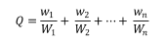（1）
式中：w₁、w₂…，w_{n}——每种风险物质的存在量，t；
W₁、W₂…，W_{n}——每种风险物质的临界量，t。
按照数值大小，将Q划分为4个水平：（1）Q＜1，以Q0表示，企业直接评为一般环境风险等级；（2）1≤Q<10，以Q1表示；（3）10≤Q＜100，以Q2表示；（4）Q≥100，以Q3表示。
根据《水上溢油环境风险评估技术导则》（JT/ T 1143-2017），散货船燃油舱中燃油数量最大值为109m³,柴油密度按照0.85g/cm³计算，本工程船舶贮存油类物质的贮存量及临界量见下表。
- 物质危险性标准表
危险物质名称 | CAS号 | 最大存在总量qn/t | 临界值Qn/t | 该种危险物质Q值
油类物质（柴油） | / | 92.65 | 2500 | 0.037
由上表可知，项目危险物质数量与临界量比值Q=q₁/Q₁ =0.037＜1，经计算环境风险潜势为Ⅰ，故环境风险评价进行简单分析。
- 环境风险评价工作等级划分表
环境风险潜势 | IV、IV+ | III | II | I
评价工作等级 | 一 | 二 | 三 | 简单分析a
a是相对于详细评价工作内容而言，在描述危险物质、环境影响途径、环境危害后果、风险防范措施等方面给出定性的说明。

评价等级汇总
本项目环境评价工作等级汇总见下表。
- 本项目评价等级汇总表
序号 | 评价内容 |  | 评价工作等级
 | 地表水环境 | 水污染影响型 | 三级B
 | 地表水环境 | 水文要素影响型 | 二级
 | 地下水环境 |  | /
 | 环境空气 |  | 一级
 | 声环境 |  | 三级
 | 生态环境 |  | 一级
 | 土壤环境 |  | /
 | 环境风险 |  | 简单分析

评价范围
根据项目所在区域的水文资料、气象条件和环境功能区划，项目废水、废气、噪声和固体废物的产排情况，以及项目所在区域的环境敏感点分布情况。参考各环境影响评价技术导则中确定评价（评价）范围的依据和要求，归纳出本项目的现状环境影响评价范围，详见下表。
- 评价范围一览表
评价环境要素 | 评价范围
地表水环境 | 码头上游1km至下游15km临湘市工业园滨江产业示范区自来水厂取水口下游300m处共计16km的长江水域
地下水环境 | /
大气环境 | 以项目码头区域中心为中心，边长为5km矩形范围
声环境 | 码头四周场界外200m范围
土壤环境 | /
生态环境 | 水域 | 码头上游洞庭湖口铜鱼短颌鲚国家级水产种质资源保护区的上边界，下游至长江监利段四大家鱼国家级水产种质资源保护区的下边界
生态环境 | 陆域 | 码头边界周围外300m范围
环境风险 | 码头上游1km至下游15km临湘市工业园滨江产业示范区自来水厂取水口下游300m处共计16km的长江水域

环境功能区划与评价标准

环境功能区划

地表水环境功能区划
本项目地表水体为长江干流岳阳段，根据《湖南省主要水系地表水环境功能区划》（DB43/023-2005），工程所涉水功能区为渔业用水区，执行《地表水环境质量标准》（GB3838-2002）中Ⅲ类水体。

地下水环境功能区划
本项目所在地地下水执行《地下水质量标准》（GB/T14848-2017）Ⅲ类标准。

环境空气功能区划
本项目所在区域属于《环境空气质量标准》（GB3095-2012）二类功能区，执行环境空气质量标准》（GB3095-2012）二级标准。

声环境功能区划
本项目码头位于岳阳市云溪港区道仁矶作业区，根据岳阳市人民政府关于印发《岳阳市中心城区声环境功能区划分（2019年修编稿）》的通知附表1-3 云溪区声环境功能区划分结果，道仁矶港区边界外50m范围为4类功能区，执行《声环境质量标准》（GB3096-2008）4a 类标准，（道仁矶物流园、道仁矶工业园）丁山路-沿堤路-扬帆路-仁和路区为声环境3类功能区，村庄原则上执行1类声环境功能区要求，工业活动较多的村庄以及有交通干线经过的村庄（指执行4类声环境功能区要求以外的地区）可局部或全部执行2类声环境功能区要求；项目所在地属于工业活动较多的村庄，敏感点声环境质量执行《声环境质量标准》（GB3096-2008）2 类标准。

土壤环境功能区划
本项目码头工程区域底泥参考执行《土壤环境质量 建设用地土壤污染风险管控标准》（GB36600-2018）中表1第二类用地筛选值标准要求。

环境功能区划汇总
- 建设项目环境功能属性表
编号 | 项目 | 功能属性及执行标准
 | 地表水环境功能区 | Ⅲ类，执行（GB3838-2002）Ⅲ类标准
 | 环境空气质量功能区 | 二类区，执行（GB3095-2012）二级标准
 | 声环境功能区 | 2类、3类、4a类区，执行（GB3096-2008）2类、3类、4a类标准
 | 是否基本农田保护区 | 否
 | 是否风景名胜区 | 否
 | 是否自然保护区 | 否
 | 是否森林公园 | 否
 | 是否人口密集区 | 否
 | 是否重点文物保护单位 | 否
 | 是否水库库区 | 否
 | 是否属于生态敏感与脆弱区 | 是，位于洞庭湖口铜鱼短颌鲚国家级水产种质资源保护区实验区

环境质量标准

地表水环境质量标准
根据环境功能区划，长江（岳阳段）水质执行《地表水环境质量标准》（GB3838-2002）III类标准，详见下表。
- 地表水环境质量标准值一览表 单位:mg/L(pH无量纲)
参数 | 水温 | pH | BOD₅ | CODcr | NH₃-N | DO | 硫化物 | 石油类
Ⅲ类 | — | 6~9 | ≤4 | ≤20 | ≤1.0 | ≥5 | ≤0.05 | ≤0.05
参数 | 氟化物（以F—） | 氰化物 | 铬(六价) | 镉 | 砷 | 总磷(以P计) | 总氮(以N计)
Ⅲ类 | ≤1.0 | ≤0.2 | ≤0.05 | ≤0.005 | ≤0.05 | ≤0.2 | ≤1.0

环境空气质量标准
项目评价范围内的区域均为二类环境空气质量功能区，SO₂、NO₂、PM₁₀、TSP、PM_{2.5}、CO、O₃和执行《环境空气质量标准》（GB3095-2012）中的二级标准，详见下表。
- 环境空气质量评价标准（摘录）
序号 | 污染物项目 | 平均时间 | 二级标准浓度限值（μg/m³） | 适用范围
1 | SO₂ | 年平均 | 60 | 全部评价范围区域
1 | SO₂ | 24小时平均 | 150 | 全部评价范围区域
1 | SO₂ | 1小时平均 | 500 | 全部评价范围区域
2 | NO₂ | 年平均 | 40 | 全部评价范围区域
2 | NO₂ | 24小时平均 | 80 | 全部评价范围区域
2 | NO₂ | 1小时平均 | 200 | 全部评价范围区域
3 | PM₁₀ | 年平均 | 70 | 全部评价范围区域
3 | PM₁₀ | 24小时平均 | 150 | 全部评价范围区域
4 | TSP | 年平均 | 200 | 全部评价范围区域
4 | TSP | 24小时平均 | 300 | 全部评价范围区域
5 | PM_{2.5} | 年平均 | 35 | 全部评价范围区域
5 | PM_{2.5} | 24小时平均 | 75 | 全部评价范围区域
6 | CO | 24小时平均 | 4000 | 全部评价范围区域
6 | CO | 1小时平均 | 10000 | 全部评价范围区域
7 | O₃ | 24小时平均 | 160 | 全部评价范围区域
7 | O₃ | 1小时平均 | 200 | 全部评价范围区域

声环境质量标准
根据《岳阳市中心城区声环境功能区划分（2019年修编稿）》，道仁矶港区边界外50m范围声环境质量执行《声环境质量标准》（GB3096-2008）4a 类标准，港区其他区域声环境质量执行《声环境质量标准》（GB3096-2008）3 类标准，敏感点声环境质量执行《声环境质量标准》（GB3096-2008）2类标准，详见下表。
- 建设项目各边界声环境质量标准一览表
区域 | 执行的  声环境质量标准 | 标准限值（dB(A)）
区域 | 执行的  声环境质量标准 | 昼间 | 夜间
码头前方水域厂界 | 4a类标准 | 70 | 55
后方陆域 | 3类标准 | 65 | 55
周边环境敏感点 | 2类标准 | 60 | 50

土壤/底泥环境质量标准
本项目码头区域底泥参考执行《土壤环境质量 建设用地土壤污染风险管控标准》（GB36600-2018）中第二类用地筛选值限值要求，具体见下表。
- 建设用地土壤环境质量标准一览表 单位：mg/kg
序号 | 项目 | 评价标准
序号 | 项目 | 筛选值 | 管控值
1 | 砷 | 60 | 140
2 | 镉 | 65 | 172
3 | 铬（六价） | 5.7 | 78
4 | 铜 | 18000 | 36000
5 | 铅 | 800 | 2500
6 | 汞 | 38 | 82
7 | 镍 | 900 | 2000

污染物排放标准

水污染物排放标准
本项目船舶舱底油污水、生活污水上岸进入港区专用接收装置，申请海事部门的环保工作船进行专业收集处理，港区设置有配套的接受装置；码头平台冲洗废水、初期雨水经围坎收集后进入污水收集池，收集池内设置排污泵，定期将污水输送至后方陆域工程区污水处理设备进行处理后回用，用于绿化、降尘、车辆冲洗补充水，盈余部分与经过化粪池处理后的生活污水一同进入市政管网后进入临港污水处理厂处理后排放，项目废水总排口执行《污水综合排放标》(GB8978-1996)表4中三级标准，氨氮参照《污水排入城镇下水道水质标准》（GB/T31962-2015）B级标准。
- 废水排放标准一览表 单位mg/L（pH无量纲）
对象 | 标准名称 | pH值 | COD | 氨氮 | SS | BOD₅
生活污水化粪池排口 | 《污水综合排放标》（GB8978-1996）表4三级标准  《污水排入城镇下水道水质标准》（GB/T31962-2015）B级 | 6~9 | 500 | 45 | 400 | 300
临港水质净化厂 | 《城镇污水处理厂污染物排放标准》(GB18918-2002)及修改单中一级A标准 | 6~9 | 50 | 5 | 10 | 10

大气污染物排放标准
项目营运期产生的废气为港区道路扬尘、装卸作业扬尘、堆场扬尘、运输车辆尾气及装卸机械尾气。港区道路扬尘、运输车辆及装卸机械尾气排放的污染物执行《大气污染物综合排放标准》（GB16297-1996）表2中标准。详见下表。
- 建设项目颗粒物无组织排放限值一览表
废气来源 | 标准来源 | 污染物 | 标准值
运输车辆及装卸机械尾气 | GB16297-1996表2 | SO₂ | 无组织监控点0.4 mg/m³
运输车辆及装卸机械尾气 | GB16297-1996表2 | NO₂ | 无组织监控点0.12mg/m³
运输车辆及装卸机械尾气 | GB16297-1996表2 | 非甲烷总烃 | 无组织监控点4.0mg/m³
装卸作业扬尘、堆场扬尘及道路扬尘 | GB16297-1996表2 | 颗粒物 | 无组织监控点1.0mg/m³

噪声排放标准
根据《岳阳市中心城区声环境功能区划分（2019年修编稿）》营运期项目靠近长江侧边界噪声排放标准执行《工业企业厂界环境噪声排放标准》（GB12348-2008）4 类标准，其他厂界执行 3 类标准。施工期执行《建筑施工场界环境噪声排放标准》（GB12523-2011）的标准。
- 工业企业厂界环境噪声排放标准 单位 dB(A)
场（厂）界 | 执行标准 | 场/厂界噪声排放限值 |  | 夜间噪声最大声级超过限值的幅度不得高于
场（厂）界 | 执行标准 | 昼间 | 夜间 | 夜间噪声最大声级超过限值的幅度不得高于
后方陆域 | （GB12348-2008）3类 | 65 | 55 | 频发：10  偶发：15
前方水域 | （GB12348-2008）4类 | 70 | 55 | 频发：10  偶发：15
- 建筑施工场界噪声限值标准 单位 dB(A)
噪声限值
昼间 | 夜间
70 | 55

固体废物贮存与处置标准
船舶垃圾：执行《船舶水污染物排放标准》（GB3552-2018），具体见下表。
- 船舶水污染物排放标准
排放物 | 内河
塑料制品 | 禁止投入水域
飘浮物 | 禁止投入水域
食品废物及其他垃圾 | 禁止投入水域
危险废物处置执行《危险废物贮存污染控制标准》（GB18597-2001及其2013年修改单）中的规定；一般工业固体废物处置执行《一般工业固体废物贮存和填埋污染控制标准》（GB18599-2020）中的规定。

主要环境保护目标
根据本项目的特点和周围环境情况，周边重点保护目标如下：

地表水环境保护目标
本项目地表水保护目标为评价江段的Ⅲ类渔业用水区水体。根据湖南省人民政府2022年7月26日下发的《湖南省县级以上城市集中式饮用水水源地名录》和《岳阳市县级及以上、“千吨万人”、“千人以上”集中式饮用水水源保护区划定及调整方案》，岳阳段距离码头最近的饮用水水源地为岳阳市长江君山段饮用水水源保护区，距离码头上游边界约47.68km，码头下游约14.54km处有临湘市工业园滨江产业示范区自来水厂（取水口），该取水口取水主要作为临湘市儒溪工业区工业企业生产用水，兼顾规划区3万居民生活用水，尚未划定饮用水水源保护区。本项目码头工程选址不涉及饮用水水源地。项目地表水保护目标、项目码头与饮用水水源保护区位置关系见下表。
- 本项目地表水环境保护目标
保护目标 | 坐标 |  | 保护内容 | 环境功能区 | 相对厂址方位 | 相对厂界最近距离
保护目标 | 东经 | 北纬
长江（岳阳段） | 113°14'16.54" | 29°32'46.75" | 水体水质 | 《地表水环境质量标准》（GB3838-2002）Ⅲ类，渔业用水区 | 西北侧 | 紧邻
- 本项目与水源地保护区的位置关系
序号 | 水源地名称 | 相对位置 | 保护区范围
1 | 岳阳市长江君山段饮用水水源保护区 | 取水口坐标为E：112°58′53.28″，N：29°28′50.32″。本项目位于饮用水水源保护区下游，距离饮用水水源取水口距离约47.68km，项目不涉及饮用水水源保护区，见附图17 | 水域保护区范围 | 陆域保护区范围
1 | 岳阳市长江君山段饮用水水源保护区 |  | 一级：取水口上游1000米至取水口下游100米,水域宽度为取水口侧长江航道边界线（不超过省界）至防洪堤内的水域。  二级：一级保护区水域上边界上溯2000米,下边界下延200米，水域究度为取水口侧长江航道边界线（不超过省界）至防泯堤内的河道水域。 | 一级：─级保护区水域边界至右岸防洪堤迎水面堤肩之间的陆域。  二级：一、二级保护区水域边界线至右岸防洪堤背水坡脚之间的陆域（一级保护区陆域除外）。
2 | 临湘市工业园滨江产业示范区自来水厂（取水口） | 取水口坐标为E：113°19'12.06"，N：29°37'42.95"，该取水口位于本项目的下边界，最近直线距离约14.54km，见附图17 | 该取水口取水主要作为临湘市儒溪工业区工业企业生产用水，兼顾规划区3万居民生活用水，尚未划定饮用水水源保护区，已建成北控水务集公司团自来水厂，该自来水公司计划设计供水量5万m³/d，供水范围为儒溪工业规划区约3万人。

环境空气保护目标
本项目环境空气、声环境评价范围内环境保护目标见下表。
- 评价范围内环境空气、声环境保护目标
保护目标名称 | 坐标/m |  | 保护对象 | 保护内容 | 保护等级 | 相对厂址方位 | 相对厂界最近距离/m
保护目标名称 | X | Y
滨江学校 | 725.74 | -23.89 | 学校 | 师生约400人 | 《环境空气质量标准》（GB3095-2012）二级标准 | E | 390
大鼓山 | 2051.25 | -9.44 | 居民 | 10户，约35人 | 《环境空气质量标准》（GB3095-2012）二级标准 | E | 1749
滨江村 | 360.96 | -280.32 | 居民 | 34户，约108人 | 《环境空气质量标准》（GB3095-2012）二级标准 | SE | 121
吴家垄 | 1083.31 | -370.62 | 居民 | 94户，约376人 | 《环境空气质量标准》（GB3095-2012）二级标准 | ESE | 812
胥芦畈 | 2184.88 | -240.59 | 居民 | 25户，约75人 | 《环境空气质量标准》（GB3095-2012）二级标准 | E | 1891
橙子岭 | 1877.89 | -525.92 | 居民 | 28户，约85人 | 《环境空气质量标准》（GB3095-2012）二级标准 | ESE | 1638
芦家屋场 | 1155.54 | -543.98 | 居民 | 8户，约30人 | 《环境空气质量标准》（GB3095-2012）二级标准 | ESE | 870
汪家二房 | 2135.47 | -968.34 | 居民 | 11户，约40人 | 《环境空气质量标准》（GB3095-2012）二级标准 | ESE | 2430
乌石矶 | 100.12 | -1102.53 | 居民 | 9户，约35人 | 《环境空气质量标准》（GB3095-2012）二级标准 | S | 801
中屋沙咀 | 681.65 | -1253.51 | 居民 | 21户，约65人 | 《环境空气质量标准》（GB3095-2012）二级标准 | SSE | 1447
桑泥湖 | 1788.79 | -1221 | 居民 | 36户，约110人 | 《环境空气质量标准》（GB3095-2012）二级标准 | SE | 1870
屋沙咀 | -1583.28 | 1790.9 | 居民 | 27户，约100人 | 《环境空气质量标准》（GB3095-2012）二级标准 | NW | 1471
许家高墩 | 867.56 | -1559.91 | 居民 | 约5000人 | 《环境空气质量标准》（GB3095-2012）二级标准 | SSE | 1953
白鹭中学 | -1566.63 | 2171.68 | 学校 | 师生约1200人 | 《环境空气质量标准》（GB3095-2012）二级标准 | NW | 2264
七房 | 186.03 | 314.31 | 居民 | 31户，约95人 | 《环境空气质量标准》（GB3095-2012）二级标准 | NNE | 43
六屋 | 1123.98 | 1469.5 | 居民 | 32户，约110人 | 《环境空气质量标准》（GB3095-2012）二级标准 | NE | 1590
道仁矶中学 | 1774.02 | 1029.54 | 学校 | 师生约800人 | 《环境空气质量标准》（GB3095-2012）二级标准 | ENE | 1832
高粱咀 | 2016.62 | 1514.75 | 居民 | 19户，约54人 | 《环境空气质量标准》（GB3095-2012）二级标准 | NE | 2350
新建 | 2410.86 | 1497.43 | 居民 | 56户，约220人 | 《环境空气质量标准》（GB3095-2012）二级标准 | ENE | 2610
胡家垄 | 2142.26 | 1120.52 | 居民 | 32户，约120人 | 《环境空气质量标准》（GB3095-2012）二级标准 | ENE | 2190
北斗坡 | 2272.22 | 799.93 | 居民 | 26户，约90人 | 《环境空气质量标准》（GB3095-2012）二级标准 | ENE | 2160
胡彭家 | 2285.22 | 522.67 | 居民 | 26户，约90人 | 《环境空气质量标准》（GB3095-2012）二级标准 | ENE | 2070
郑家祠堂 | 1024.54 | 197.75 | 居民 | 23户，约39人 | 《环境空气质量标准》（GB3095-2012）二级标准 | E | 793
庙冲 | 2356.74 | 185.99 | 居民 | 约8800人 | 《环境空气质量标准》（GB3095-2012）二级标准 | E | 2066
汪杨家 | 2445.1 | 74.48 | 居民 | 约430人 | 《环境空气质量标准》（GB3095-2012）二级标准 | E | 2135
七房 | 186.03 | 314.31 | 居住 | 31户，约95人 | 《声环境质量标准》（GB3096-2008）2类标准 | NE | 43
滨江村 | 360.96 | -280.32 | 居民 | 34户，约108人 | 《声环境质量标准》（GB3096-2008）2类标准 | ES | 121

生态环境保护目标
根据现场调查，本项目陆域评价范围内未发现国家级和地方重点保护野生动植物和 名木古树分布，不涉及基本农田，不涉及国家和省级生态公益林；通过本项目选址位置与湖南省生态保护红线区域的位置关系对比，本项目不涉及生态红线保护区（详见附件4）。
本项目生态影响保护目标主要为评价区生态敏感区、重要物种和重要生境等。项目涉及洞庭湖口铜鱼短颌鲚国家级水产种质资源保护区实验区。此外，项目不在湖南云溪白泥湖国家湿地公园、长江监利段四大家鱼国家级水产种质资源保护区、湖南东洞庭国家级自然保护区、湖北长江新螺段白鱀豚国家级自然保护区的保护范围。
本项目各环境要素评价范围内敏感目标见下表。

- 项目评价范围内生态环境保护目标一览表
环境因子 | 类别 | 敏感目标 | 级别 | 面积/数量 | 保护类别/对象 | 与工程相对位置关系
生态环境 | 陆生生态 | / | / | / | 野生动植物资源植被类型单一，主要以常见的人工植被意杨为主，另外还有大量的灌草丛；野生动物较少，多为鸟类、蛇类、青蛙、鼠类等常见物种，无珍稀濒危物种 | 分布于码头作业区边缘影响区域内
生态环境 | 水生生态 | / | / | / | 水生生物丰富，浮游植物有64种，浮游动物有58种，底栖动物约有20种。有鱼类115种，是淡水鱼类主要集散地，且洄游性鱼类较多，其他水生动物有软体类、甲壳类、爬行类等，珍稀保护物种有中华鲟、白鲟、长江江豚、长江鲟、白鱀豚、胭脂鱼、铜鱼、短颌鲚等，评价区江段涉及水生重要物种中华鲟（国家一级保护）等鱼类的洄游通道 | 评价范围内长江江段
生态环境 | 水生生态 | 重点保护水生野生动物 | 国家一级 | 6种 | 长江江豚、白鲟、中华鲟、长江鲟、鲥、圆口铜鱼 | 评价范围内长江江段
生态环境 | 水生生态 | 重点保护水生野生动物 | 国家二级 | 7种 | 胭脂鱼、长薄鳅、红唇薄鳅、鯮、长鳍吻鮈、多鳞白甲鱼、岩原鲤 | 评价范围内长江江段
生态环境 | 水生生态 | 重点保护水生野生动物 | 湖南省级 | 12种 | 鲥、太湖新银鱼、胭脂鱼、长薄鳅、鯮、鳤、中华倒刺鲃、白甲鱼、瓣结鱼、岩原鲤、胡子鲇、月鳢 | 评价范围内长江江段
生态环境 | 生态敏感区 | 洞庭湖口铜鱼短颌鲚国家级水产种质资源保护区 | 国家级 | 保护区面积1500公顷，工程水工设施位于保护区实验区内 | 主要保护对象为铜鱼、短颌鲚，其他保护物种还有青鱼、草鱼、鲢、鳙、鱤、鳤、鯮等江河半洄游性鱼类。距离工程最近的产粘砾石基质卵鱼类产卵场位于迈江洲，距离工程上游约2km | 本项目位于该水产种质自然保护区的实验区内，见附图13
生态环境 | 生态敏感区 | 湖南东洞庭湖国家级自然保护区 | 国家级 | 总面积15.69万hm²，其中水域面积6.54万hm²，核心区面积2.9万hm²。 | 保护区内有鸟类303种，鱼类114种，水生动物68种，水生植物近400种，国家重点保护的水生哺乳动物江豚和白豚2种，其中国家一级保护鸟类7种、鱼类2种、水生哺乳动物1种、保护植物3种。国家二级保护鸟类37种、鱼类3种、水生哺乳动物1种。主要保护对象为：湿地生态系统和生物多样性；珍稀濒危水禽；自然生态环境和自然资源；自然、人文景观等 | 本项目位于保护区范围外，项目与自然保护区最近的为实验区，与实验区边界最近距离约140m，见附图14
生态环境 | 生态敏感区 | 长江监利段四大家鱼国家级水产种质资源保护区 | 国家级 | 保护区总面积16707hm²，其中核心区面积6674hm²，实验区面积10033hm²。 | 主要保护对象为青鱼、草鱼、鲢、鳙，其他保护对象为团头鲂、翘嘴鲌、鳜等 | 本项目位于该水产种质自然保护区范围外，项目与水产种质资源保护区最近的为实验区，与实验区上游边界最近距离约52m，见附图15
生态环境 | 生态敏感区 | 湖南云溪白泥湖国家湿地公园 | 国家级 | 白泥湖国家湿地公园总面积1195.2 hm²，湿地率达89.95%。 | 园内湿地类型多样，有湖泊湿地、沼泽湿地和人工湿地3大湿地类，永久性淡水湖、草本沼泽等6种湿地型，有国家Ⅱ级重点保护野生植物4种，国家Ⅱ级重点保护野生动物7种 | 本项目位于白泥湖湿地公园范围外，项目与湿地公园边界最近直线距离约4.61km，见附图19
生态环境 | 生态敏感区 | 湖北长江新螺段白鱀豚国家级自然保护区 | 国家级 | 地理位置为东经113°07ˊ19″~114°05ˊ12″，北纬29°38ˊ39″~30°05ˊ12″，国土面积41607hm²。 | 保护区主要保护对象是国家一级保护野生水生动物白鱀豚 | 本项目位于白鱀豚国家级自然保护区上游，自然保护区的范围外，项目与自然保护区最近的为实验区，与实验区上边界最近距离约13.6km，见附图18

环境风险保护目标
本项目风险环境保护目标即为地表水保护目标和生态环境保护目标，详见下表。
- 评价范围内风险环境保护目标
名称 | 与工程相对位置 | 规模与环境特征
长江（岳阳段） | 西北侧紧邻 | 属大型河流，多年平均流量为20400m³/s，保护目标主要为评价区江段四大家鱼产卵场、索饵场、越冬场、洄游通道、珍稀保护物种中华鲟、白鲟、长江江豚、白鱀豚、胭脂鱼、铜鱼、短颌鲚等
洞庭湖口铜鱼短颌鲚国家级水产种质资源保护区 | 本项目位于该水产种质自然保护区的实验区内，见附图13 | 主要保护对象为铜鱼、短颌鲚，其他保护物种还有青鱼、草鱼、鲢、鳙、鱤、鳤、鯮等江河半洄游性鱼类。距离工程最近的产粘砾石基质卵鱼类产卵场位于迈江洲，距离工程上游约2km
长江监利段四大家鱼国家级水产种质资源保护区 | 本项目位于该水产种质自然保护区范围外，项目与水产种质资源保护区最近的为实验区，与实验区上游边界最近距离约52m，见附图15 | 保护区主要保护对象为青鱼、草鱼、鲢、鳙“四大家鱼”。不涉及鱼类三场
湖南东洞庭湖国家级自然保护区 | 本项目位于东洞庭国家级自然保护区下游，自然保护区的范围外，项目与自然保护区最近的为实验区，与实验区边界最近距离约140m，见附图14 | 保护区总面积15.69万hm²，其中水域面积6.54万hm²，核心区面积2.9万hm²。保护区内有鸟类303种，鱼类114种，水生动物68种，水生植物近400种，国家重点保护的水生哺乳动物长江江豚和白豚2种，其中国家一级保护鸟类7种、鱼类2种、水生哺乳动物1种、保护植物3种。国家二级保护鸟类37种、鱼类3种、水生哺乳动物1种
湖北长江新螺段白鱀豚国家级自然保护区 | 本项目位于白鱀豚国家级自然保护区上游，自然保护区的范围外，项目与自然保护区最近的为实验区，与实验区上边界最近距离约13.6km，见附图18 | 地理位置为东经113°07ˊ19″~114°05ˊ12″，北纬29°38ˊ39″~30°05ˊ12″，国土面积41607hm²。保护区主要保护对象是国家一级保护野生水生动物白鱀豚

评价工作程序
按照《建设项目环境保护管理条例》和《环境影响评价技术导则》的要求，本项目环境影响评价工作分以下三个阶段。本项目环境影响评价程序框图如下：
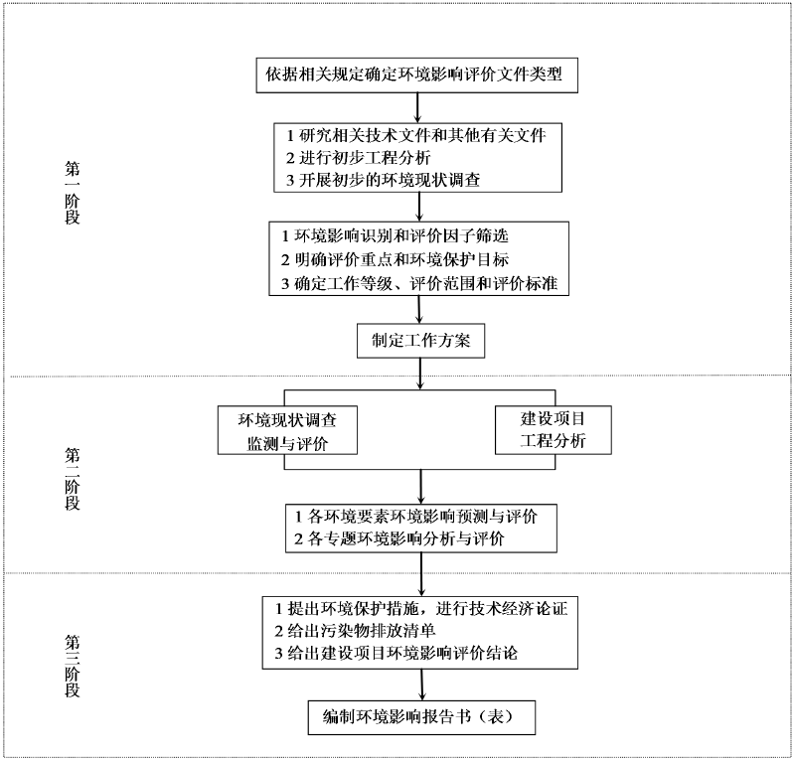
图1-1 环境影响评价工作程序图

产业政策及规划相符性分析

产业政策符合性分析
根据《产业结构调整指导目录（2019 年本）》（2021年修改），本项目属于“鼓励类”第二十五条“水运” 中的“深水泊位（沿海万吨级、内河千吨级及以上）建设”项目。另外，本项目不属于《限制用地项目目录（2012 年本）》和《禁止用地项目目录（2012 年本）》中的限制用地和禁止用地。因此，本项目的建设符合国家产业政策和相关法律、法规的要求。

相关规划相符性分析

与《长江干线航道总体规划纲要》、《长江干线航道建设规划》相符性分析
根据《长江干线航道总体规划纲要》：重庆至城陵矶河段：一级航道标准，其中宜昌至城陵矶航道为内河Ⅰ级，水深 3.5m；城陵矶至武汉河段：一级航道标准，水深 3.7m，通航由 3000t 级驳船组成的万 t 级船队，利用航道自然水深通航 3000t 级江海轮，洪水时通行 5000t 级江海轮。武汉以下航道为内河Ⅰ级，水深 4.5m 以上，5000t 级江海轮可在自然水深条件下通航。
本项目码头面临长江航道，属于长江河段中的城陵矶至武汉段航道，码头进出船舶航行及靠泊便利。参考岳阳长江沿线已建类似码头的建设标高，本工程码头前沿设计高程确定为33.90m，5000吨级泊位码头前沿设计河底高程为12.4m，设计航道水深4.9m；10000吨级泊位码头前沿设计河底高程为10.6m，设计航道水深6.7m，能够满足船舶的航行要求。
因此，本项目符合航道规划。

与《长江岸线保护和开发利用总体规划》相符性分析
2016年9月，水利部、国土部联合印发了《长江岸线保护和开发利用总体规划》。该规划按照岸线保护和开发利用需求，划分岸线为保护区、保留区、控制利用区及开发利用区等四类功能区，并对各功能区提出了相应的管理要求。《长江岸线保护和开发利用总体规划》共划分岸线保护区516个，长度 1964.2 公里，占岸线总长度的11.3%；岸线保留区1034个，长度为 9306.3 公里，占岸线总长度的 53.5%；岸线控制利用区817个，长度为 4642.8公里，占岸线总长度的 26.7%；岸线开发利用区232个，长度为 1480.4 公里，占岸线总长度的 8.5%。
根据《岳阳港总体规划与长江岸线保护和开发利用总体规划叠图》可知本项目位于长江右岸长江造纸厂~新港村河段，岸线全长 24.89km，属于长江岸线功能区分区规划中的控制利用区的规划港口岸线，陆域及水深条件较好，预留港口发展岸线，要求严禁违反自然保护区保护目标的建设项目。因此，建议本项目在建设利用时，严格按照环境要求进行，注意保护洞庭湖口铜鱼短颌鲚国家级水产种质资源保护区和的保护目标及其生境。
综上，拟建码头选址位于《长江岸线保护和开发利用总体规划》控制利用区，不在岸线保护区和保留区内，建设符合《长江岸线保护和开发利用总体规划》要求。项目所在区域与长江岸线保护和开发利用总体规划位置关系图详见附图10。

与《全国重要江河湖泊水功能区划》的符合性分析
根据《全国重要江河湖泊水功能区划》，全国重要江河湖泊功能划分为一级水功能区和二级水功能区。一级水功能区分四类，即保护区、保留区、开发利用区、缓冲区。二级水功能区将一级水功能区中的开发利用区具体划分为饮用水源区、工业用水区、农业用水区、渔业用水区、景观娱乐用水区、过渡区、排污控制区七类。
本项目属于长江岳阳开发利用区，水质保护目标为Ⅲ，按二级区划执行，根据岳阳市生态环境局网站上公布的《岳阳市2021年度生态环境质量公报》，2021年长江干流岳阳段5个监测断面均达到《地表水环境质量标准》（GB3838-2002）中“Ⅱ类水质”标准。
项目建设符合《全国重要江河湖泊水功能区划》相关要求。

与《湖南省“十四五”现代化综合交通运输体系发展规划》的符合性分析
2021年8月23日，湖南省人民政府办公厅发布了《湖南省“十四五”现代化综合交通运输体系发展规划》（湘政办发〔2021〕50号）；根据规划内容：“十四五”期间构建江海直达水运网，以国家高等级航道和全国内河主要港口为重点，加快构建以“一江一湖四水”⁷为骨干的航道网，以及“一枢纽、多重点、广延伸”的全省港口体系，加强水运与其他交通运输方式的有效衔接，进一步发挥水运比较优势。构建形成以岳阳港为枢纽，长沙、常德、湘潭、株洲、衡阳、益阳等港口协同发展的港口格局。突出岳阳港中国（湖南）自由贸易示范区及通江达海的枢纽港地位，打造长江中游综合性航运物流中心及内陆临港经济示范区。积极推动其它港口的重点港区规模化、标准化发展，形成以港口为依托的区域货物运输重要节点。延伸发展其它港区，增强港口对产业的辐射范围和服务能力。完善内河主要港口、地区重要港口的集疏运系统，推动港口多式联运发展。本项目在专栏6“十四五”水运建设重点工程中，属于重点港口建设项目岳阳城陵矶现代化港口群的重要组成部分。
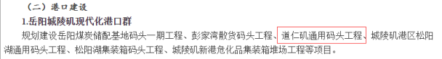
综上，项目建设符合《湖南省“十四五”现代化综合交通运输体系发展规划》（湘政办发〔2021〕50号）相关要求。

与《岳阳市综合交通体系发展“十四五”规划》的符合性分析
2021年9月17日，岳阳市人民政府第58次常务会议审议通过了《岳阳市综合交通体系发展“十四五”规划》；根据规划内容：“十四五”期间，打造国家级航运体系，整合港口有效资源。结合《岳阳港总体规划》将岳阳港由11个港区整合为1个核心港区（城陵矶港区）、4 个重要港区（华容、君山、云溪、湘阴港区）和3个一般港区（临湘、岳阳县、汨罗港区），促进岳阳港口集群 发展。“十四五”期间，全力打造内河黄金航道，提升港口岸线有效利用空 间，提升骨干航道 275 公里，骨干航道总里程达 438 公里。加强港口泊位建设，千吨级及以上泊位数将达到70个，港口年吞吐量达 1.5 亿吨，集装 箱年吞吐量 100 万标箱。重点推进水运项目23个，项目总投资约70亿元（含省、市共同建设事权项目）
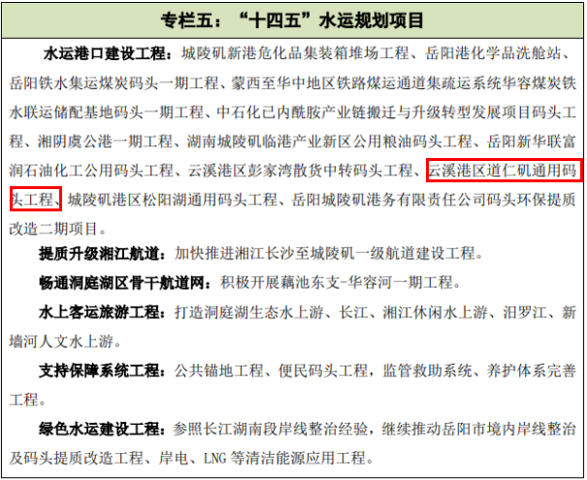
综上，项目属于《岳阳市综合交通体系发展“十四五”规划》中的重点项目，符合规划相关要求。

与《湖南省港口布局规划（修订）》的符合性分析
根据《湖南省港口布局规划（修订）》，湖南省形成以岳阳港、长沙港2个主要港口为核心， 以衡阳港、湘潭港、株洲港、益阳港、常德港、桃源港、津市港、南县港、沅江港、泸 溪港、辰溪港、邵阳港、资兴港等13个地区重要港口为基础，其他一般港口为补充的， 布局合理、层次分明、功能明确、与区域经济发展水平相适应的港口体系。根据港辖区 范围的调整思路，将岳阳市所辖的各县（市）内港口统称为一个县（市）级港区。因此， 规划岳阳港辖岳阳楼港区、七里山港区、城陵矶港区、道仁矶港区、陆城港区、君山港 区、湘阴港区、汨罗港区、华容港区、岳阳县港区、临湘港区等11个港区。其中岳阳港云溪港区（原道仁矶港区）位于长江右岸云溪区，规划以液体散货、金属矿石、煤炭运输为主，主要为沿江石化产业发展和海进江能源、原材料中转联运服务。
本工程位于云溪港区，主要以散货运输为主，同时为后方产业园区产品及原料运输服务，符合《湖南省港口布局规划》对本港区定位。

与《岳阳港总体规划（2035年）》的符合性分析
2022年11月22日，国家交通运输部和湖南省人民政府正式批复了《岳阳港总体规划（2035）》（交规划函[2020]833号）。
根据《岳阳港总体规划（2035）》相关内容，云溪港区位于长江右岸云溪区，上起白尾闸上游1000米，下至新港村，规划港口岸线9440米，以液体散货、干散货运输为主，主要为沿江石化企业的油品及石化产成品的运输、大宗散货中转运输服务，规划云溪工业园作业区、道仁矶作业区、陆城作业区等3个作业区和南洋州货运港点。
道仁矶作业区上起白尾闸下游1830米处，下至荆岳大桥下游1400米，自然岸线长3830米，规划港口岸线长2930米，规划以金属矿石、煤炭、矿建材料、液体散货运输为主，主要为湖南省钢铁企业的金属矿石铁水联运和水水转运，煤炭铁水联运以及矿建材料运输服务。自上而下规划布置散货泊位一区、液体化工泊位区和散货泊位二区。散货泊位一区（本工程所在区）规划布置6个5000~10000吨级散货泊位，其中1个具备防汛物资码头功能，码头前沿线沿5米等深线布置，泊位长840米，形成通过能力1800万吨。
本项目道仁矶码头工程项目位于岳阳港云溪港区道仁矶作业区上方规划散货泊位一区，项目占用岸线840m，主要建设6个散货、通用泊位，主要运输货种为铁矿石、砂石，其中6#设置运输防汛物资。本项目从岸线利用、规划用途和功能定位均符合《岳阳港总体规划（2035年）》。

与《岳阳港总体规划（2017-2035年）环评影响报告书》及其环评批复的符合性分析
（1）与《岳阳港总体规划（2017-2035）环境影响评价报告书》的符合性分析
2020年3月，交通运输部规划研究院编制了《岳阳港总体规划（2017-2035）环境影响评价报告书》，报告中，为进一步从环保角度减少由于规划实施过程中不规范而引起的高污染港口发展，根据各岸线的环境条件，并综合考虑实际港口的发展需要，重点针对对环境污染、风险防控影响较大的大宗干散货和油品两类进行控制，提出各岸线的准入负面清单详见下表。
- 岳阳港港口岸线利用功能环境准入清单表（摘选）
序号 | 港区 | 岸线名称 | 规划港口岸线（m） | 其中已利用（m） | 规划用途 | 环境准入（限制发展货类）
一、长江岸线
1 | 云溪港区 | 云溪区道仁矶岸段 | 4760 | 3705 | 港口岸线，液货、干散货、支持系统、LNG 加注 | 油品
2 | 云溪港区 | 云溪区彭家湾岸段 | 1000 | 0 | 港口岸线，干散货 | 油品
3 | 云溪港区 | 云溪区南扬洲岸段 | 2000 | 0 | 港口岸线，干散货 | 油品
4 | 云溪港区 | 云溪区陆城岸段 | 1680 | 1680 | 港口岸线，液货、支持系统 | 油品
本项目主要运输货物为砂石、铁矿石、水泥、非金属矿石，不在《岳阳港总体规划（2017-2035）环境影响评价报告书》负面清单中。
（2）与《岳阳港总体规划（2017-2035）环境影响评价报告书》审查意见的的符合性分析
2020年3月27日，生态环境部会同交通运输部主持召开了《岳阳港总体规划（2017~2035）环境影响报告书》审查会，并以环审〔2020〕65号文出具了《关于<岳阳港总体规划（2017~2035）环境影响报告书>的审查意见》（以下简称“规划环评审查意见”）。本工程与规划环评审查意见的符合性分析详见下表。
- 与《岳阳港总体规划（2017~2035）环境影响报告书》审查意见符合性分析一览表
序号 | 审查意见 | 本项目情况 | 符合性分析
1 | （一）坚决贯彻落实习近平生态文明思想，以习近平总书记在深入推动长江经济带发展座谈会上的重要讲话精神为指引，坚持生态优先、绿色发展，共抓大保护、不搞大开发，把修复长江生态摆在压倒性的位置，处理好生态环境保护和港口规划发展的关系。严格控制港口开发规模与强度，优先避让禁止开发区域和生态环境敏感区，采取严格的生态保护和修复措施，改善区域、流域生态环境质量。节约集约利用岸线、土地等资源，合理安排港口开发建设时序。 | 本项目建设符合岳阳港总体规划，是岳阳港总体规划的重点项目，项目岸线属于长江岸线功能区分区规划中的控制利用区的规划港口岸线，不属于禁止开发区域。项目占用洞庭湖口铜鱼短颌鲚国家级水产种质资源保护区，已按照要求编制《岳阳港道仁矶码头工程对洞庭湖口铜鱼短颌鲚国家级水产种质资源保护区影响专题论证报告》，报告中明确提出了生态保护措施和修复措施。合理的利用岸线、土地资源，根据环保要求合理安排建设时序。 | 符合要求
2 | （二）严守生态保护红线。将生态保护红线作为保障和维护区域生态安全的底线，依法依规实施强制性保护。新建的码头、锚地及其附属设施等，不得布局在生态保护红线内，并尽量避让其他生态环境敏感区。落实《报告书》提出的取消涉及生态保护红线的已利用岸线等优化调整建议，南岳坡旅游客运岸线、鹿角岸线、荆江门部分岸线的现状码头应根据生态保护红线管控要求适时退出。取消的港口岸线建议作为生态岸线予以保护和修复。 | 通过本项目选址位置与湖南省生态保护红线区域的位置关系对比，本项目不涉及生态红线保护区（详见附件4）， | 符合要求
3 | （三）优化岸线布局。取消涉及东洞庭湖江豚市级自然保护区缓冲区的岳阳楼港区海事指挥中心岸线和涉及羊沙湖―东湖国家湿地公园保育区的新增湘阴大桥港口岸线，现有码头根据自然保护地相关法规政策适时退出。取消涉及自然保护区实验区的长江干线长江村、横岭湖青山岛以及洞庭湖湖区琴棋乡、推山咀、营田闸等新增港口岸线。湘阴港区新增虞公岸线应避让横岭湖省级自然保护区范围，不得占用自然保护区。君山港区新增广兴洲岸线应避让生态保护红线，并综合考虑液化天然气(LNG)码头、后方储运设施等生态环境影响，结合自然保护区主管部门意见，深入比选论证该段岸线选址及规模，协调港口开发与自然保护区、饮用水水源保护区等生态环境保护之间关系，确保《规划》实施满足相关管控要求。 | 项目岸线不涉及洞庭湖自然保护区；不占用羊沙湖―东湖国家湿地公园，不属于要求取消岳阳楼港区海事指挥中心岸线、湘阴大桥港口岸线等港口岸线。项目不涉及饮用水水源保护区和生态保护红线，满足管控要求 | 符合要求
4 | （四）整合现状港口功能，提高港口规模化、专业化和集约化水平。涉及自然保护区实验区的荆江门、鸭栏等现有干散货运输码头，应逐步取消或调整相应岸线开发功能。对位于江湖连通水域的城陵矶作业区，规划近期其功能应逐步由现状干散货运输调整为旅游客运、港口支持系统等，规划远期应进一步优化调减开发规模，并根据自然保护地的保护要求适时退出，减缓对水生生态的影响。结合环境风险评价结论，搬迁、整合洞庭湖区现有液体散货等危险化学品泊位，液体散货运输集中布置于长江干流云溪港区。根据优化后的港口功能及岸线，相应取消长江村等锚地水域布局，调减城陵矶等锚地规模，避免大面积占用水生动物重要生境。在以水生生物和候鸟为保护对象的自然保护区内进行过驳作业应符合相关主管部门管理规定，尽量减轻对自然保护区的不良影响。 | 本项目属于岳阳港区的云溪港区的道仁矶作业区，不涉及自然保护区。 | 符合要求
5 | （五）加强环境风险防范。落实环境风险防范的主体责任，强化环境风险防范体系建设，建设与各港区环境风险相匹配的应急能力，制定环境污染事故应急预案，严格执行应急报告制度。各港区应配备充足的环境风险防范物资和设备，明确责任主体，加大船舶航行安全保障和风险防范力度，健全与区域、流域的应急联动机制。 | 本项目不涉及饮用水水源保护区，本项目要求编制港口污染事故应急预案，并配备相应的应急设备设施，避免船舶溢油事故风险，同时与区域、流域建立应急联动，及时应对可能出现的环境污染事故。 | 符合要求
6 | （六）强化并落实污染防治措施。优先解决现有港口、锚地等生态环境问题。优化污水收集处理方案，落实船舶油污水、洗舱水等船舶污染物接收、转运及处置措施，并加强全过程监管，确保船舶污染物得到充分有效处置。针对城市基础设施未完全覆盖的港区，应采取有效可行的污水、固体废物污染防治措施，依法依规妥善处置危险废物。严格控制船舶大气污染物排放，码头建设应同步配套岸电设施，优化设计绿色、低碳的集疏运体系。干散货装卸、储运应优先采取封闭措施防治扬尘污染，油品和液体化学品码头及其罐区应采取有效措施控制无组织排放，切实防治大气污染。 | 项目船舶生活污水、垃圾、含油污水均建设有专门的转运设施，本项目到港船舶油污水和生活污水上岸进入港区专用接收装置，交由海事部门的环保工作船收集处理；后方陆域生活垃圾交由市政部门回收处理，废砂石回用，机修产生的废机油按照《危险废物贮存污染控制标准》（GB18597-2001及2013年修改单）要求，危废暂存间贮存，后委托有资质单位处置；船舶停靠使用岸电设施；码头作业区卸料车棚、散货仓库、皮带廊道均采取全封闭措施，每个转运点布设有微雾抑尘系统；卸料点采用高压自动微雾抑尘系统；装船机带俯仰、回转功能，前端设置有伸缩溜筒；同时码头配备雾炮机+洒水车进行抑尘，切实防治大气污染。 | 符合要求
7 | （七）加强生态保护和修复。优化《规划》涉及水域船舶吨位、船舶密度、锚地靠泊等通航管理对策措施，加强对江湖连通水域江豚及鱼类的徊游通道、江湖复合生态系统等的保护。根据相关研究成果和进展，将早期鱼类资源集中水域、江豚等保护动物密集分布区等纳入优先保护河段，尽量避免占用。港口建设与运营应选用对生态影响较小的结构、材料、装卸工艺和储运方式，并采取严格的水生生物保护措施，加强对湿地和鸟类的保护，实施生态补偿和修复，减缓不良生态影响。 | 项目占用洞庭湖口铜鱼短颌鲚国家级水产种质资源保护区，已按照要求编制《岳阳港道仁矶码头工程对洞庭湖口铜鱼短颌鲚国家级水产种质资源保护区影响专题论证报告》，报告中采取避让、减缓、生态修复等措施加强对水生生物、湿地和鸟类的保护，采取增值放流、渔业补偿等生态保护措施和修复措施。 | 符合
8 | （八）建立健全生态环境长期监测体系。建立常态化大气、水、生态、渔业资源等监测体系，根据区域、流域生态环境质量变化情况，及时优化港区建设和运菅管理方案，完善相应生态环境保护措施。 | 本项目监理生态环境监测体系，对周围环境空气、地表水、浮游生物、底栖动物、水生维管束植物、鱼类种群动态、鱼类产卵场、长江江豚等进行监测。完善生态环境保护措施 | 符合
9 | （九）在《规划》实施过程中，每五年开展环境影响跟踪评价。《规划》修编时应重新编制环境影响报告书。 | / | /
由上表可知，本项目建设符合生态环境部关于《岳阳港总体规划（2017~2035）环境影响报告书》的审查意见。

与《岳阳市城市总体规划（2008-2030）》的符合性分析
《岳阳市城市总体规划（2008-2030）》指出，岳阳港是我国内河主要港口、长江沿 线枢纽港之一、上海港的喂给港；湖南“3+5 城市群”的水运中转枢纽；是湖南现代物流的重要支撑和对外开放、发展外向型经济的重要依托。应继续贯彻“以港兴市”的战略思想，规划城陵矶（包括松杨湖港）、岳阳楼、七里山、道仁矶、陆城、君山、湘阴、汨罗、岳阳县、华容、临湘等十一个港区，将协调岸线资源和港口功能的发挥作为重大基础设施和社会服务设施对接。
本项目位于岳阳港的道仁矶港区，主要运输货种为砂石、铁矿石、煤炭、水泥、非金属矿石、其他散货及防汛物资等，是提高岳阳港货物接卸能力、为全面清理整顿“水上过驳”奠定基础的迫切需要，是充分发挥省内国企龙头优势，构建市场化供销体系，推动湖南经济社会高质量发展的需要。
因此，本项目的建设符合《岳阳市城市总体规划（2008-2030）》的要求。

与《湖南省“十四五”生态环境保护规划》的符合性分析
2021年9月30日，湖南省人民政府办公厅印发了《湖南省“十四五”生态环境保护规划》。规划中提出要推动运输结构持续优化，充分发挥“一江一湖四水”水运资源禀赋，推进大宗货物和集装箱中长距离运输“公转铁、公转水”，实现“宜铁则铁、宜公则公、宜水则水”优化组合，减少公路运输量，增加铁路、水路运输量。加大柴油货车大宗货物集疏港运输管控力度，逐步限制和禁止大宗货物长距离通过汽车集疏港运输，培育铁路和水路货物运输市场，推动大宗货物集疏港运输向铁路和水路转移。大宗货物绿色运输方式比例、铁路和水路货运量占比不断提高。
规划提出要深入打好污染防治攻坚战，在加强长江干支流系统治理中提出“加强船舶及港口码头污染防治，优化港口码头布局，全面清理非法码头，对环保不达标的合法码头实施污染防治设施升级改造，推动绿色港口、绿色码头建设；完善船舶生活污水、垃圾、含油污水接收转运设施建设，推动接收设施与城市公共转运设施有效衔接，长江干流湖南段港口码头应建成靠港船舶生活污水固定接收设施，推广应用船舶水污染物联合监管与服务信息系统，形成船舶和港口污染防治长效机制。合理布局砂石接收码头，引导河道砂石资源有序开发应用。”
在深入打好蓝天保卫战中提出“强化车船油路港联合防控。大力推进船舶大气污染控制，依法强制报废超过使用年限的船舶，鼓励淘汰使用20年以上的内河航运船舶。推动长江干支流主要港口岸电建设，逐步提高岸电使用率。强化扬尘污染精准科学管控。加强码头作业扬尘控制，煤炭、矿石及干散货码头应全面完成防风抑尘设施建设，码头堆场应采用封闭方式进行堆存。”
本项目建设搭建了全省港口资源整合运营的省级平台，给长江中下游的矿建材料、非金属矿石、铁矿石、煤炭等散货的中转提供服务，推进大宗货物和集装箱中水水转运，满足规划中推动运输结构持续优化的要求；项目船舶生活污水、垃圾、含油污水均建设有专门的转运设施，交由海事部门的环保工作船收集处理。船舶停靠使用岸电设施，码头作业区卸料车棚、散货仓库、皮带廊道均采取全封闭措施，每个转运点布设有微雾抑尘系统；卸料点采用高压自动微雾抑尘系统；装船机带俯仰、回转功能，前端设置有伸缩溜筒；同时码头配备雾炮机+洒水车进行抑尘。
综上可知，本项目建设符合《湖南省“十四五”生态环境保护规划》。

与《长江经济带发展负面清单指南（试行，2022年版）》相符性分析
根据《长江经济带发展负面清单指南（试行，2022年版）》，项目与之符合性分析见下表。
- 项目建设与《长江经济带发展负面清单指南（试行，2022年版）》相符性分析
序号 | 要求 | 本项目情况 | 符合性分析
1 | 禁止建设不符合全国及省级港口布局规划以及港口总体规划的码头项目，禁止建设不符合《长江干线过江通道布局规划》的过长江通道项目。 | 项目符合《岳阳港总体规划（2035 年）》的要求，码头建设符合港口布局及港口总体规划，具体符合性分析见4.3.10章节。  项目为通用码头，不涉及过江通道，符合《长江干线过江通道布局规划》要求。 | 符合要求
2 | 禁止在自然保护区核心区、缓冲区的岸线和河段范围内投资建设旅游和生产经营项目。禁止在风景名胜区核心景区的岸线和河段范围内投资建设与风景名胜资源保护无关的项目。 | 本项不涉及自然保护区核心区、缓冲区的岸线和河段范围；项目不涉及风景名胜区核心景区的岸线和河段范围，符合要求。 | 符合要求
3 | 禁止在饮用水水源一级保护区的岸线和河段范围内新建、改建、扩建与供水设施和保护水源无关的项目，以及网箱养殖、畜商养殖、旅游等可能污染饮用水水体的投资建设项目。禁止在饮用水水源二级保护区的岸线和河段范围内新建、改建、扩建排放污染物的投资建设项目。 | 项目不涉及饮用水水源水源一级保护区和二级保护区。 | 符合要求
4 | 禁止在水产种质资源保护区的岸线和河段范围内新建围湖造田、围海造地或围填海等投资建设项目。禁止在国家湿地公园的岸线和河段范围内挖沙、采矿，以及任何不符合主体功能定位的技资建设项目。 | 本项目属于码头建设项目，不属于围湖造田、围海造地或围填海等建设项目，项目建设占用洞庭湖口铜鱼短颌鲚国家级水产种质资源保护区实验区，项目已编制了《岳阳港道仁矶码头工程对洞庭湖口铜鱼短颌鲚国家级水产种质资源保护区影响专题论证报告》并召开专题会议，取得行政主管部门的批复意见。 | 符合要求
5 | 禁止违法利用、占用长江流域河湖岸线。禁止在《长江岸线保护和开发利用总体规划》划定的岸线保护区和保留区内投资建设除事关公共安全及公众利益的防洪护岸、河道治理、供水、生态环境保护、航道整治、国家重要基础设施以外的项目。禁止在《全国重要江河湖泊水功能区划》划定的河段及湖泊保护区、保留区内投资建设不利于水资源及自然生态保护的项目。 | 本项目选址位于《长江岸线保护和开发利用总体规划》控制利用区，不属于划定的岸线保护区和保留区。  本项目所在区域属于《全国重要江河湖泊水功能区划》长江岳阳开发利用区，2021年长江干流岳阳段5个监测断面均达到《地表水环境质量标准》（GB3838-2002）中“Ⅱ类水质”标准。 | 符合要求
6 | 禁止未经许可在长江干支流及湖泊新设、改设或扩大排污口。 | 本项目到港船舶油污水和生活污水上岸进入港区专用接收装置，申请海事部门的环保工作船进行专业收集处理；后方陆域生活污水经化粪池处理后排入市政管网；码头面初期雨水、车辆冲洗水收集收集后优先回用于装卸过程中洒水降尘、回用于绿化、降尘、车辆冲洗补充水，不直接进入水体，对水环境功能无影响。不新设、改设或扩大排污口。 | 符合要求
7 | 禁止在“一江一口两湖七河”和332个水生生物保护区开展生产性捕捞。 | 项目为通用码头，不进行生产性捕捞。 | 符合要求
8 | 禁止在长江干支流、重要湖泊岸线一公里范围内新建、扩建化工园区和化工项目。禁止在长江干流岸线三公里范围内和重要支流岸线一公里范围内新建、改建、扩建尾矿库、冶炼渣库和磷石膏库，以提升安全、生态环境保护水平为目的的改建除外。 | 项目为通用码头，不属于化工项目，不涉及尾矿库、冶炼渣库和磷石膏库。 | 符合要求
9 | 禁止在合规园区外新建、扩建钢铁、石化、化工、焦化、建材、有色、制浆造纸等高污染项目。 | 项目为通用码头工程，不属于钢铁、石化、化工、焦化、建材、有色、制浆造纸等高污染项目。 | 符合要求
10 | 禁止新建、扩建不符合国家石化、现代煤化工等产业布局规划的项目。 | 项目为通用码头工程，主要货种为散货、件杂，不涉及危险化学品，不涉及到国家石化、现代煤化工等产业布局规划。 | 符合要求
11 | 禁止新建、扩建法律法规和相关政策明令禁止的落后产能项目。禁止新建、扩建不符合国家产能置换要求的严重过剩产能行业的项目。禁止新建、扩建不符合要求的高耗能高排放项目。 | 项目不属于法律法规和相关政策明令禁止的落后产能项目，不属于产能严重过剩行业，所用能源主要为水、电，不涉及高耗能和高排放。 | 符合要求
12 | 法律法规及相关政策文件有更加严格规定的从其规定。 | 项目建设符合法律法规及相关政策文件要求 | 符合要求
由上表可知，本项目建设符合《长江经济带发展负面清单指南（试行，2022年版）》相关要求。

与《湖南省长江经济带发展负面清单实施细则（试行，2022年版）》相符性分析
根据《湖南省长江经济带发展负面清单实施细则（试行，2022年版）》，项目与之符合性分析见下表。
- 项目建设与《湖南省长江经济带发展负面清单实施细则（试行，2022年版）》相符性分析
序号 | 要求 | 本项目情况 | 符合性分析
1 | 第三条 禁止建设不符合全国和省级港口布局规划以及港口总体规划的码头项目。码头工程建设项目需要使用港口岸线的，项目单位应当按照省港口岸线使用的管理规定办理港口岸线使用手续。 | 项目符合《岳阳港总体规划（2035 年）》的要求，码头建设符合港口布局及港口总体规划，具体符合性分析见4.3.10章节。  项目为通用码头，不涉及过江通道，符合《长江干线过江通道布局规划》要求。本项目已取得省交通厅行业审查意见（附件11），正在办理港口岸线使用手续。 | 符合要求
2 | 第四条 禁止在自然保护区核心区、缓冲区的岸线和河段范围内投资建设以下项目：  (一) 高尔夫球场开发、房地产开发、索 道建设、会所建设等项目；  (二) 光伏发电、风力发电、火力发电建设项目；  (三) 社会资金进行商业性探矿勘查，以及不属于国家紧缺矿种资源的基础地质调 查和矿产远景调查等公益性工作的设施建设；  (四) 野生动物驯养繁殖、展览基地建设项目；  (五) 污染环境、破坏自然资源或自然景观的建设设施；  (六) 对自然保护区主要保护对象产生重大影响、改变自然生态系统完整性、原真性、破坏自然景观的设施；  (七) 其他不符合自然保护区主体功能定位和国家禁止的设施。 | 本项不涉及自然保护区核心区、缓冲区的岸线和河段范围；项目不属于其他不符合自然保护区主体功能和国家禁止的设施 | 符合要求
3 | 第六条 禁止违反风景名胜区规划，在风景 名胜区内设立各类开发区和在核心景区内建设宾馆、招待所、培训中心、疗养院以及与风景名胜资源保护无关的其他建筑物；已经建设的，应当按照风景名胜区规划，逐步迁出。 | 不涉及风景名胜区核心景区的岸线和河段范围，符合要求。 | 符合要求
4 | 第七条 饮用水水源一级保护区内禁止新建、改建、扩建与供水设施和保护水源无关的建设项目；禁止向水域排放污水，已设置的排污口必须拆除；不得设置与供水需要无关的码头，禁止停靠船舶；禁止堆 置和存放工业废渣、城市垃圾、粪便和其 它废弃物；禁止设置油库；禁止使用含磷 洗涤剂、化肥、农药；禁止建设养殖场、禁止网箱养殖、旅游等可能污染饮用水水体的投资建设项目。  第八条饮用水水源二级保护区内禁止新建、改建、扩建向水体排放污染物的投资 建设项目。原有排污口依法拆除或关闭。 禁止设立装卸垃圾、粪便、油类和有毒物品的码头。 | 项目不涉及饮用水水源水源一级保护区和二级保护区。 | 符合要求
5 | 第九条 禁止在水产种质资源保护区内新建排污口、从事围湖造田造地等投资建设项目。 | 本项目选址位于洞庭湖口铜鱼短颌鲚国家级水产种质资源保护区的实验区范围内，项目不设置排污口，不从事维护造田造地等项目 | 符合要求
6 | 第十条 禁止在国家湿地公园范围内开(围) 垦湿地、挖沙、采矿等，《中华人民共和 国防洪法》规定的紧急防汛期采取的紧急 措施除外。  第十一条 禁止在国家湿地公园范围内从事房地产、度假村、高尔夫球场、风力发电、光伏发电等任何不符合主体功能定位的投 资建设项目。 | 本项目不涉及湿地公园。 | 符合要求
7 | 第十三条 禁止在岸线保护区内投资建设除保障防洪安全、河势稳定、供水安全以及保护生态环境、已建重要枢纽工程以外的项目。禁止在岸线保留区内投资建设除保障防洪安全、河势稳定、供水安全、航道稳定以及保护生态环境以外的项目。 | 根据长江岸线功能区分区规划，本项目不在岸线保护区和保留区内。 | 符合要求
8 | 第十五条 禁止在生态保护红线和永久基本农田范围内投资建设除国家重大战略资源勘查项目、生态保护修复和环境治理项目、重大基础设施项目、军事国防项目以及农牧民基本生产生活等必要的民生项目以外的项目。 | 本项目不在生态保护红线范围内、不占用永久基本农田（附件4）。 | 符合要求
由上表可知，本项目建设符合《湖南省长江经济带发展负面清单实施细则（试行，2022年版）》相关要求。

相关法律法规的符合性分析

与《中华人民共和国长江保护法》的符合性分析
根据《中华人民共和国长江保护法》“第二十五条：国务院水行政主管部门加强长江流域河道、湖泊保护工作。长江流域县级以上地方人民政府负责划定河道、湖泊管理范围，并向社会公告，实行严格的河湖保护，禁止非法侵占河湖水域。”根据《岳阳港总体规划与长江岸线保护和开发利用总体规划叠图》可知，本项目位于长江右岸长江造纸厂~新港村河段，岸线全长 24.89km，属于长江岸线功能区分区规划中的控制利用区的规划港口岸线，符合本项要求。
根据《中华人民共和国长江保护法》“第五十一条：禁止在长江流域水上运输剧毒化学品和国家规定禁止通过内河运输的其他危险化学品。”本项目运输货物为砂石、铁矿石、水泥、非金属矿石等，不属于危险化学品，符合中华人民共和国长江保护法相关要求。
根据《中华人民共和国长江保护法》“第五十九条：国务院林业和草原、农业农村主管部门应当对长江流域数量急剧下降或者极度濒危的野生动植物和受到严重破坏的栖息地、天然集中分布区、破碎化的典型生态系统制定修复方案和行动计划，修建迁地保护设施，建立野生动植物遗传资源基因库，进行抢救性修复。在长江流域水生生物产卵场、索饵场、越冬场和洄游通道等重要栖息地应当实施生态环境修复和其他保护措施。对鱼类等水生生物洄游产生阻隔的涉水工程应当结合实际采取建设过鱼设施、河湖连通、生态调度、灌江纳苗、基因保存、增殖放流、人工繁育等多种措施，充分满足水生生物的生态需求。”本项目已编制了《岳阳港道仁矶码头工程对洞庭湖口铜鱼短颌鲚国家级水产种质资源保护区影响专题论证报告》，提出了避让鱼类繁殖期、减缓对水生生态影响、增殖放流、水生植被恢复等渔业资源补偿与修复措施，符合相关要求。
综上，项目的建设符合《中华人民共和国长江保护法》相关要求。

与《湖南省贯彻落实<中华人民共和国长江保护法>实施方案》的通知
2022年1月18日，湖南省人民政府办公厅发布了《湖南省贯彻落实<中华人民共和国长江保护法>实施方案》（湘政办发〔2022〕6号）；方案要求全面履行法定职责，切实扛牢“守护好一江碧水”政治责任，坚决推动《长江保护法》落地见效。
在实施方案中明确要完善生态环境管控措施。强化和落实河湖长制、林长制，推进上下游、左右岸、干支流建立共建共治共管共享机制。严格长江经济带发展负面清单管理，适时调整优化省长江经济带发展负面清单实施细则。依法依规划定河湖管理范围，编制河湖岸线保护与利用规划，夯实河湖管控基础；持续推进河湖“清四乱”常态化规范化，强化水域岸线空间管控。本项目建设符合长江岸线保护和开发利用总体规划。
在实施方案中明确深入推进生态环境保护修复专项整治和“一江一湖四水”联治。加强长江入河排污口溯源整治，建立销号制度，加快推进工业企业排污口、城镇污水处理设施排污口及其他污水排放量较大、水质较差、环境影响较大排污口整治工作。（省生态环境厅、省住房城乡建设厅、省农业农村厅）巩固长江干流非法码头专项整治成果，深入开展湘资沅澧四水非法码头清理整治，完成湘江干流航道沿线非法码头整治。（省交通运输厅、省自然资源厅、省生态环境厅、省水利厅、省林业局）。本项目建设符合岳阳港总体规划，不属于需要整治的非法码头。
项目建设符合《湖南省贯彻落实<中华人民共和国长江保护法>实施方案》（湘政办发〔2022〕6号）相关要求。

与《长江水生生物管理规定》的符合性分析
农业农村部第 15 次常务会议审议通过了《长江水生生物保护管理规定》，根据规定第十六条：在长江流域水生生物重要栖息地应当实施生态环境修复和其他保护措施。 对鱼类等水生生物洄游或种质交流产生阻隔的涉水工程,建设或运行单位应当结合实际采取建设过鱼设施、河湖连通、生态调度、灌江纳苗、基因保存、增殖放流、人工繁育等多种措施,充分满足水生生物洄游、繁殖、种质交流等生态需求。
第十八条：长江流域涉水开发规划或建设项目应当充分考虑水生生物及其栖息地的保护需求,涉及或可能对其造成影响的,建设单位在编制环境影响评价文件和开展公众参与调查时,应当书面征求农业农村主管部门的意见,并按有关要求进行专题论证。
涉及珍贵、濒危水生野生动植物及其重要栖息地、水产种质资源保护区的,由长江流域省级人民政府农业农村主管部门组织专题论证;涉及国家一级重点保护水生野生动植物及其重要栖息地或国家级水产种质资源保护区的,由农业农村部组织专题论证。
本项目水域设施占地过水面积较小，基本不会对鱼类等水生生物洄游或种质交流产生阻隔，同时，本项目采取增值放流等措施减少对水生生物的影响。本项目涉及洞庭湖口铜鱼短颌鲚国家级水产种质资源保护区，在本项目环评前已编制了《岳阳港道仁矶通用码头工程对洞庭湖口铜鱼短颌鲚国家级水产种质资源保护区影响专题论证报告》，目前已通过湖南省农业农村厅组织的专家评审。
综上，本项目建设满足《长江水生生物保护管理规定》相关要求。

与《水产种质资源保护区管理暂行办法》的符合性分析
根据《水产种质资源保护区管理暂行办法》第十七条：在水产种质资源保护区内从事修建水利工程、疏浚航道、建闸筑坝、勘探和开采矿产资源、港口建设等工程建设的，或者在水产种质资源保护区外从事可能损害保护区功能的工程建设活动的，应当按照国家有关规定编制建设项目对水产种质资源保护区的影响专题论证报告，并将其纳入环境影响评价报告书。
本项目建设单位已委托武汉市伊美净科技发展有限公司编制了《岳阳港道仁矶码头工程对洞庭湖口铜鱼短颌鲚国家级水产种质资源保护区影响专题论证报告》，报告中明确了项目建设对洞庭湖口铜鱼短颌鲚国家级水产种质资源保护区的影响并提出了生态保护和补偿措施，并于2022年9月30日通过了由湖南省农业农村厅再湖南长沙组织召开了审查会。项目的建设符合《水产种质资源保护区管理暂行办法》相关要求。

与饮用水水源保护区相关法律法规相符性分析
根据《中华人民共和国水污染防治法》（2017年修订版）第六十六条 ：“禁止在饮用水水源二级保护区内新建、改建、扩建排放污染物的建设项目；已建成的排放污染物的建设项目，由县级以上人民政府责令拆除或者关闭。在饮用水水源二级保护区内从事网箱养殖、旅游等活动的，应当按照规定采取措施，防止污染饮用水水体。”
根据《饮用水水源保护区污染防治管理规定》第十二条：“一级保护区内禁止新建、扩建与供水设施和保护水源无关的建设项目；不得设置与供水需要无关的码头，禁止停靠船舶；禁止设置油库；禁止可能污染水源的旅游活动和其他活动。二级保护区内禁止新建、扩建向水体排放污染物的建设项目，禁止设立装卸垃圾、粪便、油类和有毒物品的码头。”
“关于答复全国集中式饮用水水源地环境保护专项行动有关问题的函（环办环监函〔2018〕767号）”对饮用水源保护区内的各类项目进行了详细答复，其中“三、关于饮用水水源保护区内的码头”有以下规定：①饮用水水源保护区内凡从事危险化学品、煤炭、矿砂、水泥等装卸作业的货运码头应拆除或关闭。②饮用水水源一级保护区内旅游码头和航运、海事等管理部门工作码头应拆除或关闭。二级保护区内旅游码头和航运、海事等管理部门工作码头的污水、垃圾应统一收集至保护区外处理排放。③自来水厂取水趸船（码头）、水文趸船作为与供水设施和保护水源有关的建设项目，可以在饮用水水源保护区内存在。
本项目属于岳阳港总体规划的码头项目，项目不涉及饮用水水源保护区，本项目符合饮用水水源保护区相关法律法规要求。

三线一单”相符性分析
根据《湖南省人民政府关于实施“三线一单”生态环境分区管控的意见》（湘政发〔2020〕12号，2020年6月30日）：“保护优先。落实生态保护红线、环境质量底线、资源利用上线硬约束，推动形成绿色发展方式和生活方式，筑牢生态安全屏障，促进经济社会高质量发展。分区管控。根据生态环境功能、自然资源禀赋、经济与社会发展实际，对环境管控单元实施差异化生态环境准入管理，促进环境质量持续改善。动态管理。坚持省级统筹、区域协调、上下联动，建立和完善生态环境数据共享体系及成果应用机制，定期评估并动态更新。优先保护单元应依法禁止或限制大规模、高强度的工业和城镇建设，在功能受损的优先保护单元优先开展生态保护修复活动，恢复生态系统服务功能。重点管控单元应优化空间布局，加强污染物排放控制和环境风险防控，不断提升资源利用效率，解决生态环境质量不达标、生态环境风险高等问题。一般管控单元主要落实生态环境保护基本要求。”

与生态保护红线相符性分析
根据《湖南省人民政府关于印发〈湖南省生态保护红线〉的通知》（湘政发〔2018〕20号）划定结果，湖南省生态保护红线划定面积为 4.28万 km²，占全省国土面积的20.23%。全省生态保护红线空间格局为“一湖三山四水”：“一湖”为洞庭湖（主要包 括东洞庭湖、南洞庭湖、横岭湖、西洞庭湖等自然保护区和长江岸线），主要生态功能为生物多样性维护、洪水调蓄。“三山”包括武陵-雪峰山脉生态屏障，主要生态功能为生物多样性维护与水土保持；罗霄-幕阜山脉生态屏障，主要生态功能为生物多样性维护、水源涵养和水土保持；南岭山脉生态屏障，主要生态功能为水源涵养和生物多样性维护，其中南岭山脉生态屏障是南方丘陵山地带的重要组成部分。“四水”为湘资沅澧（湘江、资水、沅江、澧水）的源头区及重要水域。
通过本项目选址位置与湖南省生态保护红线区域的位置关系对比，本项目不涉及生态红线保护区（详见附件4）。因此，本项目符合生态保护红线要求。

环境质量底线
- 环境空气质量现状：项目所在区域2021年环境空气为不达标区域，不达标因子为PM_{2.5}。为岳阳市满足空气质量改善需求，岳阳市生态环境保护委员会下发的关于印发《岳阳市环境空气质量限期达标规划（2020-2026）》的通知（岳生环委发[2020]10号）,通过采取削减煤炭消费需求，推进清洁电力生产；优化产业结构；强化扬尘污染治理；巩固燃煤锅炉淘汰成果；强化重点污染行业排污许可证监管；加强对柴油车、非道路移动源污染治理；开展VOCs重点企业治理；禁止露天焚烧秸秆等措施，区域环境空气质量持续好转，且根据本报告大气环境影响分析章节内容，项目建设后叠加区域环境质量现状可以达到区域达标规划要求。
地表水环境质量现状：根据岳阳市生态环境局网站上公布的 《岳阳市2021年度生态环境质量公报》和根据补充地表水环境补充监测数据，2021年岳阳段长江干流5个监测断面监测数据，各监测断面均达到了《地表水环境质量标准》（GB3838-2002）III类标准，水质状况较好。
声环境质量现状：项目所在地昼、夜间声环境均能满足《声环境质量标准》（GB3096-2008）中相应标准要求。
水生生态环境现状：工程评价区域江段浮游植物共鉴定出109属，主要以硅藻门、绿藻门、蓝藻们为主；水生水生维管束植物28种，主要有沉水植物、挺水植物、浮叶植物；浮游动物86属，主要以轮虫、原生动物、枝角类、桡足类为主；共调查底栖动物3门28种（属），主要以节肢动物、软体动物和环节动物为主；工程所在江段鱼类资源丰富，历史上工程江段分布鱼类分布鱼类114种，隶属于11目25科。其中鲤形目鱼类有75种，占鱼类种数的65.8%；其次为鲇形目14种，占12.3%，鲈形目鱼类12种，占10.5%。评价区水域记录国家级、湖南省级保护以及被列入《中国生物多样性红色名录》（2015）极危、濒危、易危的重要水生生物24种，隶属于8目12科属国家重点保护野生动物名录一级保护种类有长江江豚、白鲟、长江鲟、中华鲟、鲥5种；二级保护种类有胭脂鱼、长薄鳅、红唇薄鳅、鯮、长鳍吻鮈、多鳞白甲鱼、岩原鲤7种、圆口铜鱼8种；被列入《湖南省地方重点保护野生动植物名录》的有12种，其中鲥和白鲟2种近二十年内未发现；被列入《中国生物多样性红色名录》（2015）的有白鲟、长江鲟、中华鲟、鲥、短吻间银鱼、日本鳗鲡、胭脂鱼、长薄鳅、红唇薄鳅、紫薄鳅、鯮、长鳍吻鮈、圆口铜鱼、多鳞白甲鱼、岩原鲤15种。
评价区上游城陵矶-大湾江段是“四大家鱼”、铜鱼等产漂流性卵鱼类较集中的产卵场。产卵场范围约13km，位于工程上游10km~23km江段。产粘草基质卵鱼类产卵场均位于拟建工程上游，距离工程最近的成规模的产粘草基质鱼类产卵为位于三江口，距离工程上游约9.5km。距离工程最近的产粘砾石基质卵鱼类产卵场位于迈江洲，距离工程上游约9km。
工程及评价区不存在大规模鱼类索饵场，距离工程最近的成规模鱼类索饵场位于工程上游约10km的洞庭湖汇口的三江口。
洞庭湖与长江交汇口水深在15~20m之间，洞庭湖汇口与长江干流是鱼类良好的越冬场所。
长江内有中华鲟、日本鳗鲡等江海洄游鱼类，还有四大家鱼等江河洄游鱼类，工程所在的长江干流是长江鱼类重要的洄游通道。
陆域生态环境现状：码头区内以草本植被为主，没有发现珍稀物种。工程评价区域存在少量农业养殖禽畜、常见鸟类，无等级保护动物。
区域已出台大气、水相关污染治理方案，方案实施后，区域环境质量将得到改善。拟建项目实施后，通过采取各项污染防治措施和生态保护措施，对区域环境影响较小，不改变区域环境质量，满足环境质量底线要求。

资源利用上线
本项目位于岳阳市云溪区道仁矶镇，主要进行散货和件杂货物的转运和外售，生产过程仅为装卸转运，不涉及原辅材料加工和产品生产。项目主要能源消耗为装卸设备使用的电能和船舶、车辆使用的燃油，能源利用量少，且不属于高耗能行业。项目采用沉淀池对码头地面清洗水、车辆清洗废水、初期雨水进行收集处理，处理后用于码头面防尘洒水、清洗和绿化，一方面避免了废水排放对长江的污染影响，另一方面节约了用水。因此，项目建设符合区域资源利用上线管理要求。

环境准入负面清单
根据“湖南省发展和改革委员会关于印发《湖南省国家重点生态功能区产业准入负面清单》的通知”（湘发改规划〔2018〕373 号）和“湖南省发展和改革委员会关于印发《湖南省新增19个国家重点生态功能区产业准入负面清单（试行）》的通知”（湘发改 规划〔2018〕972号），本项目未纳入湖南省的产业准入负面清单。
根据《长江经济带发展负面清单指南（试行，2022年版）》指出，禁止建设不符合 全国和省级港口布局规划以及港口体现划的码头项目，禁止建设不符合《长江干线过江 通道布局规划》的过长江通道项目；禁止在自然保护区核心区、缓冲区的岸线和河段范 围内投资建设旅游和生产经营项目。禁止在风景名胜区核心景区的岸线和河段范围内投 资建设与风景名胜资源保护无关的项目；禁止在饮用水水源一级保护区的岸线和河段范 围内新建、改建、扩建与供水设施和保护水源无关的项目，以及网箱养殖、旅游等可能 污染饮用水水体的投资建设项目。禁止在饮用水水源二级保护区的岸线和河段范围内新 建、改建扩建排放污染物的投资建设项目。本项目属于《岳阳港总体规划》的码头项目，项目不在自然保护区及饮用水水源保护区范围内，本项目不属于所在长江经济带发展负面清单列明的项目。
通过比对《岳阳港总体规划（2017-2035）环境影响评价报告书》中对规划港区的环境准入条件，本工程不在规划环评负面清单中，故项目的建设符合港口准入要求。
综上，本项目不在生态保护红线范围内，项目的建设不会造成所在区域环境质量下降或恶化，符合资源利用上限中相关规定，且不属于港口岸线利用功能准入负面清单中所列明的禁止项目，符合“三线一单”的要求。

与《岳阳市人民政府关于实施岳阳市“三线一单”生态环境分区管控意见》的符合性分析
根据湘政发〔2020〕12号《湖南省人民政府关于实施“三线一单”生态环境分区管控的意见》，要以“保护有限、分区管控、动态管理”为原则，坚持“守底线、优格局、提质量、保安全”的总体思路，建立以“三线一单”为核心的生态环境分区管控体系，提升生态环境治理体系和治理能力现代化水平，推动生态文明建设迈上新台阶，加快建设富饶美丽幸福新湖南。
全省共划定860个环境管控单元，其中：优先保护单元253个，面积占全省国土面积的37.50%;重点管控单元358个(全省144个省级以上产业园区均划为重点管控单元)，面积占比21.38%;一般管控单元249个，面积占比41.12%。分为优先保护单元、重点管控单元和一般管控单元三类，实施分类管控。优先保护单元指以生态环境保护为主的区域，主要包括各类自然保护地、饮用水源保护区、环境空气一类功能区、永久基本农田保护区等。重点管控单元指涉及水、大气、土壤、自然资源等资源环境要素重点管控的区域，主要包括城镇规划区、省级以上产业园区和开发强度大、污染物排放强度高的区域等。一般管控单元指优先保护单元和重点管控单元之外的其他区域。
岳阳市人民政府根据《湖南省人民政府关于实施“三线一单”生态环境分区管理控制的意见》（湘政发〔2020〕12号）等精神以岳政发〔2021〕2号下发了《岳阳市人民政府关于实施岳阳市“三线一单”生态环境分区管控的意见》，坚持保护优先、科学分区管控、动态管理。2020年，初步建立以“三线一单”为核心的生态环境分区管控体系，全市生态环境质量总体改善，基本实现成果共享与动态监管。到2025年，形成较为完善的生态环境分区管控体系，全市生态环境持续改善，生态环境治理能力显著提升。到2035年，建成完善的生态环境分区管控体系，全市生态环境质量根本好转，基本实现环境治理体系和治理能力现代化，实现生态环境高水平保护，社会经济高质量发展。
岳阳市共划定59个环境管控单元，其中优先保护单元18个、重点管控单元31个和一般管控单元10个，本项目占用长江岸线，位于岳阳市云溪区，云溪区包含1个优先保护单元（陆城镇）、1个重点管控单元（陆城镇/路口镇/松阳湖街道/云溪镇/长岭街道）。本项目陆域部分位于陆城镇，属于重点管控单元，与长江岸线和云溪区重点管控单元管控要求符合行分析如下表所示：
- 长江岸线和陆城镇重点管控单元总体管控要求符合性
属性/区域 | 管控类型 | 管控要求 | 本项目设置 | 符合性
长江岸线 | 空间  布局  约束 | 1.1 继续推进岳阳市砂石码头整顿治理工作，到 2035 年港口砂石装卸全部通过码头完成，水上过驳砂石通过治理逐步取缔，进一步合并规范砂石码头装卸点，形成集约规模化的砂石码头布置格局；  1.2 使用港口岸线新建、改建、扩建港口设施应当符合《岳阳港总体规划》；  1.3 长江岸线及其后方陆域范围内，经批准但不符合规划要求，特别是存在严重环境污染、重大安全隐患的项目，应依法关闭或搬迁；现有港口和泊位不符合“深水深用、浅水浅用”原则或效益低下的，应采取易地搬迁、资产重组、有偿转让等多种方式进行整合；对港口依赖性不强的涉岸单位，逐步依法实施搬迁；  1.4 在从华容五马口到临湘铁山嘴的长江右岸岸线内：禁止在未经依法审批的港口、码头装卸货物；对多批少用、少批多占的岸线，依法调整和查处；  1.5 市中心城区沿洞庭湖岸线南起南津港、北至城陵矶外贸码头：沿线不得经营砂石和堆放对城市有污染的煤炭和水泥等货物；任何单位和个人未经港口管理部门许可，均不得占用、破坏岸线，不得随意改、扩建码头；  1.6加快推进沿长江干线砂石码头的并转整治和提质升级，适时关停取缔水上砂石过驳点，引导规范砂石运输全部上岸、并通过专业化码头转运，全面改善港口面貌，降低港口对水环境影响。 | 本项目用地均为工业用地；项目码头占用岸线840m，项目建设使用港口岸线符合《岳阳港总体规划》（2035年）；项目主要运输的货物为砂石、矿石、防汛物资等，项目建设采取了严格的废气污染防治措施，不存在严重环境污染和重大安全隐患；项目不在华容五马口到临湘铁山嘴的长江右岸岸线内；项目建设本身就是对长江干线砂石码头的并转整治和提质升级。 | 符合
长江岸线 | 污染  物排  放管  控 | 2.岳阳港港口生产污染总量不突破区域污染物排放总量控制。全面实施循环用水，严格控制港口企业排水的水污染物总量；进一步消减废气排放量，加大对各港区机动车辆、装卸机械废气排放的监控和管理工作；积极推进港区循环经济建设， 选择性地接收能与其它企业形成固体废弃物相互利用的企业； | 本项目不设置总量控制；项目初期雨水和车辆冲洗水经处理后回用于项目环保抑尘，实现循环用水；港区使用岸电，主要装卸机械为电能，少量叉车使用柴油。产生的固体废弃物均得到合理处置。 | 符合
长江岸线 | 环境  风险  防控 | 3.加强岳阳港港口环卫设施、污水处理设施建设规划与当地设施建设规划的衔接。加快建设船舶含油污水、化学品洗舱水、生活污水和垃圾等污染物的接收设施，做好船港之间、港城之间污染物转运、处置设施的衔接，提高污染物接收处置能力。强化干散货码头粉尘防治，全面推进大型煤炭、矿石码头堆场防风抑尘设施建设和设备配备；推进原油成品油码头油气回收治理 | 项目港区生活垃圾交由环卫部门处理，船舶生活污水和含油污水、生活垃圾设置有接收设施，交由海事部门环保工作船收集处理；码头作业区卸料车棚、散货仓库、皮带廊道均采取全封闭措施，每个转运点布设有微雾抑尘系统；卸料点采用高压自动微雾抑尘系统；装船机带俯仰、回转功能，前端设置有伸缩溜筒；同时码头配备雾炮机+洒水车进行抑尘，切实防治大气污染；项目不涉及原油。 | /
长江岸线 | 资源  利用  效率 | 4.岳阳港各港区应采取清洁生产的具体措施，力求减少物耗能耗，在污染防治和原材料综合利用上体现清洁生产的原则 | 在码头实施岸基供电设施，船舶靠泊配置岸电设施的泊位后，关闭发动机，使用岸电作为能源。初期雨水和车辆冲洗废水循环利用。采取各种粉尘治理污染防治设施，符合情节生产的院长。 | 符合
陆城镇 /路 口 镇 /松 阳湖街 道 /云 溪 镇 / 长岭街 道 | 空间  布局  约束 | - 依法关闭淘汰非法生产经营或资质证照不全的生产企业，环保设施不全、污染严重的企业，以及列入《产业结构调整指导目录》“淘汰类”的生产线和设备  - 严格落实禁采区、可采区、保留区和禁采期管理措施，严厉打击非法采砂行为 | 本项目环保设施齐全，没有使用列入《产业结构调整指导目录》“淘汰类”的生产线和设备 | 符合
陆城镇 /路 口 镇 /松 阳湖街 道 /云 溪 镇 / 长岭街 道 | 污染  物排  放管  控 | 2.1 通过开展畜禽污染防治、规范水产养殖、禁止投肥投饵、严控工业污染、加强黑臭水体排查整治，采取清淤、截污、活水、完善管 网等措施，改善内湖水质；同时，按照“一河一策、一湖一策”原则制定内湖水环境整治方案，按方案实施治理，按期实现水质达标  2.2 启动城区雨污管网全面排查工作，完成城南老区生活污水收集管网工程建设和洗马北路、文苑北路等道路雨污分流改造，实现中心 城区建成区污水全收集、全处理  2.3 进行畜牧业发展规划和畜禽养殖污染防治规划的编制和修订，实施畜禽规模养殖场标准化改造，完善配套粪污处理设施建设  2.4 重点针对VOCs无组织排放，扬尘污染，机动车污染，黑加油站点，秸秆、垃圾露天焚烧，餐饮油烟污染等开展专项执法  2.5 石化、化工等 VOCs 排放重点源安装污染物排放自动监测设备，并与生态环境部门联网  2.6 针对 VOCs 排放，石油炼制、石油化工、合成树脂等行业企业需全面开展泄漏检测与修复（LDAR），加强非正常工况排放控制，加强无组织废气收集，建设末端治理设施，建立健全管理制度  2.7 实现工业园区污水管网全覆盖，工业污水集中收集处理、达标排放，在线监控稳定运行  2.8 做好园区渗漏污水收集处置，加强水质检测和周边企业风险排查整治，完成污水渗漏问题整改 | 码头作业区卸料车棚、散货仓库、皮带廊道均采取全封闭措施，每个转运点布设有微雾抑尘系统；卸料点采用高压自动微雾抑尘系统；装船机带俯仰、回转功能，前端设置有伸缩溜筒；同时码头配备雾炮机+洒水车进行抑尘，严格防治扬尘污染 | 符合
陆城镇 /路 口 镇 /松 阳湖街 道 /云 溪 镇 / 长岭街 道 | 环境  风险  防控 | 3.1 加强辖区内涉重企业环境问题排查整治，完成云溪区三角坪化工污染场地修复项目  3.2 云溪河上、下游黑臭水体和长街办樟树港黑臭水体整治销号，加强日常监管，防止反弹  3.3 全面贯彻落实“一控两减三基本”行动，加强肥料、农药包装废弃物回收处理试点与推广应用，建立健全废弃农膜回收贮运和综合 利用网络，废弃农膜回收率达到 80%以上  3.4 制定推进水污染防治重点行业实施清洁化改造方案，明确改造内容及时限要求 | / | 符合
陆城镇 /路 口 镇 /松 阳湖街 道 /云 溪 镇 / 长岭街 道 | 资源  利用  效率 | 4.1 水资源：云溪区万元国内生产总值用水量34m ³ /万元，万元工业增加值用水量 29m ³ /万元，农田灌溉水有效利用系数 0.55  4.2 能源：云溪区“十三五”能耗强度降低目标 17%，“十三五”能耗控制目标 35 万吨标准煤  4.3 土地资源：  陆城镇：耕地保有量不低于 2412.26 公顷，基本农田保护面积不低于1694.93公顷；建设用地总规模控制在 1318.75 公顷以内，城乡建 设用地规模控制在 925.31 公顷以内，城镇工矿用地规模控制在 800.38 公顷以内  路口镇：耕地保有量不低于2045公顷，基本农田保护面积不低于1404.36公顷；建设用地总规模控制在 419.54 公顷以内，城乡建设用 地规模控制在 268.70 公顷以内，城镇工矿用地规模控制在 165.10 公顷以内  云溪镇：耕地保有量不低于 2396.86 公顷，基本农田保护面积不低于1658.10 公顷；建设用地总规模控制在 4633.64 公顷以内，城乡建 设用地规模控制在 3232.33公顷以内，城镇工矿用地规模控制在3016.16 公顷以内  长岭街道：耕地保有量不低于 755.88 公顷，基本农田保护面积不低于 442.61 公顷；建设用地总规模控制在 792.35 公顷以内，城乡建 设用地规模控制在 732.06 公顷以内，城镇工矿用地规模控制在 675.43 公顷以内 | 项目后方陆域占地为工业用地，初期雨水、车辆冲洗水循环利用，所用能源主要为电能。 | 符合
由上表可知，本项目符合《湖南省人民政府关于加快实施“三线一单”生态环境分区管控的意见》和《岳阳市人民政府关于实施岳阳市“三线一单”生态环境分区管控的意见》的相关要求。

工程概况与工程分析

建设项目概况

建设规模
- 项目名称：岳阳港道仁矶码头工程
- 建设性质：新建
- 建设单位：湖南省港务集团有限公司
建设地址：拟建工程位于湖南省岳阳市云溪区道仁矶镇，荆岳长江大桥上游约1.5km的长江右岸，道仁矶作业区散货泊位一区，中心经纬度：113.22376599，29.52312703，工程距城陵矶约 12km 处。
- 行业类别：G5532货运港口
- 项目投资：总投资为124725.11万元。
- 建设规模：本工程拟建6个泊位及相应的配套设施，水工建筑物包括码头平台、引桥及皮带机廊道等，陆域布置散货仓库、堆场、综合楼等辅助设置。工程占用长江岸线长度840m。1#~5#泊位为10000吨级泊位，6#泊位为5000吨级泊位，水工结构均按靠泊15000吨级船舶设计。设计货物年吞吐量为1660万吨，其中散货进口1200万吨，散货出口450万吨，防汛物资（件杂货）10万吨，工程占地面积288.3亩。
- 建设标准：码头水工建筑物等级为Ⅱ级，码头受淹损失类别为二类，水工建筑物设计使用年限50年。
- 工程货运量：根据工可报告，岳阳港道仁矶码头工程到2028年拟承担货运吞吐量1660万吨，其中进口1210万吨，出口450万吨。包括：砂石吞吐量1200万吨，其中进口950万吨，出口250万吨；铁矿石200万吨，其中进口150万吨，出口50万吨；水泥进口80万吨；非金属矿石出口150万吨；其他散货进口20万吨；防汛物资进口10万吨。岳阳港道仁矶码头工程吞吐量和货物流向统计见下表。

- 道仁矶通用码头货运量预测汇总表（2028年）
货种 |  | 进口 | 出口 | 备注
散货 | 小计 | 1200 | 450
散货 | 一、砂石 | 950 | 250
散货 | 本地砼加工用骨料 | 600 |  | 岳阳市年需砂石 | 服务产业
散货 | 防汛用砂石料 | 100 |  | 应急保障库存 | 服务物流
散货 | 全省机制砂中转  （水水中转） | 200 | 200 | 澧水、湘江上游外销的机制砂 | 服务物流
散货 | 少量河砂中转  （水水中转） | 50 | 50 | 少量水砂外销 | 服务物流
散货 | 二、铁矿石 | 150 | 50 |  | 服务物流
散货 | 水水中转 | 50 | 50 | 七里山过驳基地规范后外溢量 | 服务物流
散货 | 水路进口 | 100 |  | 浩吉铁路反向运力销往陕西等地 | 服务物流
散货 | 三、水泥 | 80 |  | 后方绿色建材商混站原料 | 服务物流
散货 | 四、非金属矿石 |  | 150 | 本地花岗岩及白云岩等出口 | 服务物流
散货 | 五、其他散货 | 20 |  | 矿粉、复合肥、土壤修复剂等 | 服务物流
杂件 | 小计 | 10 |  |  | 服务物流
杂件 | 七、防汛物资 | 10 |  |  | 服务物流
总计 |  | 1210 | 450
本工程主要货物流向为：
1、本地砼加工用骨料：岳阳及洞庭湖采区水砂开采——本工程上岸供应本地；
2、全省机制砂中转：石门、衡阳永州等地机制砂——经四水至本泊位中转；
3、河砂中转：岳阳及洞庭湖采区水砂开采——水水中转出口至长江沿线城市；
4、防汛用砂石料：应急保障库存，依据时机水砂或机制砂补充；
5、铁矿石水水中转：水路进口铁矿石——水路运输至上游各大钢厂；
6、铁矿石水路进口：水路进口铁矿石——通过国铁网转运至各大钢铁企业；
7、煤炭：水路进口煤炭——后方园区企业用煤；
8、水泥：水路进口水泥——后方绿色建材产业园原料；
9、非金属矿石：本地花岗岩及白云岩——长江沿线城市；
10、其他散货：四水如澧水石门地区——岳阳及周边地区；
11、固体化工品：绿色化工园区企业产品——长江沿线城市；
12、钢材进口：湘钢、涟钢等企业生产——本工程上岸供应本地；
13、装配建筑出口：本地装配建筑生产——出口至长江沿线城市。
- 根据工可单位提供的资料，泊位的通过能力见下表。
- 泊位通过能力一览表
项目名称 | 单位 | 1#散货出口泊位 | 2#、3#散货进口泊位 | 4#泊位水泥 | 4~6#泊位砂石等散货 | 6#泊位防汛物资
设计年吞吐量 | 万t | 450 | 750 | 80 | 370 | 10
有效泊位利用率 | / | 0.72 | 0.72 | 0.72 | 0.72 | 0.72
年营运天数 | d | 330 | 330 | 330 | 330 | 330
昼夜小时数 | h | 24 | 24 | 24 | 24 | 24
辅助与技术作业时间 | h | 1.5 | 1.5 | 1.5 | 1.5 | 1.5
单船实载量 | t | 6850 | 6050 | 5000 | 4050 | 3000
设计船时装卸效率 | t/h | 1200 | 975 | 400 | 450 | 160
一艘船纯装卸时间 | h | 5.71 | 6.21 | 12.5 | 9 | 18.75
泊位年通过能力 | 万t | 474.2 | 391.8 | 73.9 | 178.2 | 192.4
码头年通过能力 | 万t | 474.2 | 783.6 | 89.1 | 442.6 | 89.1
- 根据设计单位提供的资料，每个泊位详细的装卸货物类型、装卸方式、装卸量见下表：
- 泊位装卸货物一览表
装卸泊位 | 货物形式 | 货种 | 单位 | 进口 | 出口
1#散货出口泊位 | 散货 | 非金属矿石 | 万吨 | / | 150
1#散货出口泊位 | 散货 | 砂石（全省机制砂水水中转） | 万吨 |  | 200
1#散货出口泊位 | 散货 | 砂石（少量河沙水水中转） | 万吨 | / | 50
1#散货出口泊位 | 散货 | 铁矿石（水水中转） | 万吨 | / | 50
2#、3#散货进口泊位合计 | 散货 | 铁矿石（水水中转） | 万吨 | 50 | /
2#、3#散货进口泊位合计 | 散货 | 砂石（全省机制砂水水中转） |  | 200
2#、3#散货进口泊位合计 | 散货 | 砂石（少量河沙水水中转） | 万吨 | 50 | /
2#、3#散货进口泊位合计 | 散货 | 本地砼加工用骨料 | 万吨 | 450 | /
4#泊位 | 散货 | 水泥 | 万吨 | 80 | /
4#、5#泊位合计 | 散货 | 土壤修复剂、复合肥等 | 万吨 | 20 | /
4#、5#泊位合计 | 散货 | 本地砼加工用骨料 | 万吨 | 250 | /
6#泊位 | 散货 | 防汛用砂石料 | 万吨 | 100 | /
6#泊位 | 件杂 | 防汛物资 | 万吨 | 10 | /
合计 |  |  |  | 1210 | 450
- 运输船型：本工程1#~5#泊位拟综合采用10000吨级货船作为设计船型，并采用15000吨级散货船、7000吨级散货船、5000吨级货船、3000吨级货船、2000吨级货船、1000吨级货船作为兼顾船型；6#泊位采用5000吨级货船作为设计代表船型，详见下表。
- 运输船型表
船型 | 型长 | 型宽 | 满载吃水 | 备注
5000 吨级散货船 | 110 | 19.2 | 4.0 | 设计代表船型
10000 吨级散货船 | 123 | 21.6 | 5.8 | 设计代表船型
1000 吨级货船 | 85 | 10.8 | 2.0 | 兼顾船型
2000 吨级货船 | 90 | 14.8 | 2.6 | 兼顾船型
3000 吨级货船 | 95 | 16.2 | 3.2 | 兼顾船型
7000 吨级散货船 | 95 | 16.2 | 3.2 | 兼顾船型
5000 吨级江海轮 | 110 | 19.2 | 4.0 | 兼顾船型
15000 吨级散货船 | 135 | 22 | 7.8 | 兼顾船型

项目组成与建设内容
本项目由主体工程、公辅工程、环保工程和依托工程组成，项目建设工程主要内容见下表。
- 项目组成及主要建设内容一览表
工程类别 | 名称 | 工程内容、规模
主体工程 | 码头平台 | 采用高桩码头结构，1#~6#泊位桩基采用钢管芯柱嵌岩斜桩结构，码头平台总长 840m，其中1#泊位码头平台宽度为 22m，2~6#泊位码头平台宽度为 24m。
主体工程 | 皮带机廊道  行车引桥 | 码头平台通过 5 座行车引桥和 3 座皮带机廊道桥与后方陆域连接。上游 1#行车引桥、1#2#皮带机廊道桥、2#行车引桥布置于 2#、3#泊位之间后方，对接转运站布置，宽度分别为 6m、15m、6m。 3#行车引桥和 4#行车引桥分别布置在 4#泊位上游和 5#泊位下游，形成运输环形通道，宽度均为 15m。 5#行车引桥布置在 6#泊位下游，与 4#行车引桥形成运输环形通道， 宽度为 9m。 3#皮带机廊道桥布置在 6#泊位下游端部，宽度为 4m。行车引桥与长江大堤平交，通过 3 条下堤路与后方陆域连接。皮带机廊道桥架空跨越大堤与后方陆域转运站相接，跨堤处净空高 度不小于 5m。
主体工程 | 陆域建筑 | 结合陆域用地范围，分两块地布置，地块 A 位于厂家长江大堤与S208 省道之间；地块 B 位于省道 S208 东侧，现有兴长路南侧。 1）地块 A 地块 A 陆域纵深宽 160m~224m，沿长江方向长度约 710.9m。临 S208省道沿线已布有石化管线。一侧为防洪管理区，一侧需与管线保持安全 距离，地块狭长，不适宜布置大面积建构筑物，以布置堆场及停车场为 主，主要布置港内停车场及防汛物质堆场。下游侧布置 1#门卫用于港区 进出管理。 2）地块 B 地块 B 布置生产辅助建筑物以及散货仓库。结合产业园区规划，生 产辅助建筑去布置于东南侧，临园区中心湖布置，主要布置有综合楼、 泵房及消防水池、污水处理池、变电所等。西侧布置 1 座散货仓库，面 积约 2.9 万㎡。
公辅工程 | 供电照明系统 | 主变电所布置于港区后方卸车料棚旁绿化带内，为码头后方综合楼、机修间、卸车料棚、散货仓库、泵房、门卫等建筑及设备提供电源。码头前沿综合用房内设置码头前沿变电所，10kV 电源引自码头后方主变电所，为码头前方卸船机、装船机、门座起重机、皮带机、船舶岸电等设备及照明提供电源。
公辅工程 | 给排水系统 | 港区供水水源可直接取自道仁矶镇市政给水管网。从镇上就近引入给水管道作为港区生产、生活、环保以及消防用水的水源。港区采用雨、污水分流制度。
公辅工程 | 消防系统 | 消防水源主要依托市政自来水供水。同时对职工进行消防安全培训，做到“防消结合”。一旦发生火灾后，港区自建职工消防队可第一时间进行自救，若无法控制消灭火势，可请求附近消防中队救援。
公辅工程 | 通信系统 | 项目所在地公用通信网的建设较为完备，能够提供有线/无线通信，包括语音、数据、传真、图像、窄带、宽带等多种业务的通信网络，能够满足本工程的通信需求。
公辅工程 | 控制系统 | 皮带机输料系统则采用PLC自动控制方式，将散货码头的装船机、皮带机、卸船桥抓共同组成一个集中联锁控制系统，对散货码头的整个工艺流程进行控制。
公辅工程 | 助导航 | 长江干线航道经多年维护、整治，沿途助航设施齐全完善。在港区码头水域和上、下锚地设置相应的标志，并加强维护和管理。
公辅工程 | 生产及辅助建筑物 | 生产和生产辅助建筑物有转运站、变电所等。前沿综合用房（含前沿变电所）布置于引桥与码头平台连接处，面积374m²。
依托工程 | 航道、锚地 | 本项目位于长江中游杨林岩水道中段，利用现有长江航道；码头  设计河底高程为 10.6m，拟对码头下游 6#泊位附近及上游 1#泊位局部区域进行疏浚，疏浚土质以淤泥质粉质粘土为主，港池疏浚土方为 1.55 万 m3；荆岳长江大桥上游规划新建道仁矶公用锚地，本工程拟使用该锚地作为待港锚地。
依托工程 | 疏港道路 | 依托已有的S208省道作为疏港大道，陆域港区大门与S208省道连接。
依托工程 | 机修 | 本项目主要设备修理和日常故障维修均考虑委托港外机械修理公司、设备厂家及其它社会力量。
依托工程 | 污水处理厂 | 本项目运营期员工生活污水依托临港水质净化厂进行处理，临港水质净化厂处理规模为3万吨/天，采用CASS污水处理工艺，规划服务面积160.63平方公里。
环保工程 | 废水 | 本项目到港船舶油污水和生活污水上岸进入港区专用接收装置，申请海事部门的环保工作船进行专业收集处理；运输车辆和机械冲洗废水、地面冲洗废水和初期雨水经污水收集池收集，后 由防爆污水泵和管道抽送至后方陆域工程区含尘污水处理间处理，和陆域含尘废水一同经处理达标后回用于散货堆场喷洒降尘；盈余废水与员工生活污水接入市政污水管网，交由临港水质净化厂处理。
环保工程 | 废气 | 码头装卸区域采用湿式除尘；皮带机廊道采用密封式廊道；转运站各转载点采取密闭措施，设置密闭溜筒和密闭导料槽，通过干雾除尘措施防尘；在码头实施岸基供电设施，船舶靠泊配置岸电设施的泊位后，关闭发动机，使用岸电作为能源。
环保工程 | 噪声 | 加强对进出港区车辆、船舶管理，非必要时禁鸣；加强噪声设备的维护管理，采用低噪声设备和减振措施；加强厂区绿化。
环保工程 | 固废 | 施工期建筑垃圾尽量利用，不能利用的部分运至建筑垃圾填埋场处理，生活垃圾集中运至城市垃圾处理场处理。  运营期港区生活垃圾和生产垃圾分类收集，生活垃圾等收集后委托环卫部门定期清运；废机油、废含油抹布危险废物设置一处20m²的危废暂存间，交由有资质单位处理；船舶垃圾经过检疫后由环卫部门统一外运处理。
环保工程 | 风险防范 | 码头区域配备溢油应急物资及设备。
本项目主要经济技术指标见下表。
- 项目技术经济指标一览表
序号 | 指 标 名 称 |  | 单位 | 数量 | 备注
1 | 设计吞吐量 |  | 万吨/年 | 1660
2 | 设计吞吐能力 |  | 万吨/年 | 1804.2
3 | 泊位数 |  | 个 | 6
4 | 码头岸线长度 |  | m | 840 | 位于《岳阳港总体规划（2035年）》道仁矶作业区散货泊位一区，占用规划全部 840m 岸线
5 | 陆域占地面积 |  | 亩 | 288.3
6 | 陆域铺砌面积 |  | m² | 110711
6 | 其中 | 防汛物资堆场 | m² | 15382
6 | 其中 | 道路 | m² | 51217
6 | 其中 | 停车场 | m² | 38743
6 | 其中 | 其他铺砌 | m² | 5369 | 建筑周边等
7 | 散货仓库面积 |  | m² | 29271
8 | 卸车仓库面积 |  | m² | 2277
9 | 生产和辅助建筑物面积 |  | m² | 41451
10 | 绿化面积 |  | m² | 44663
11 | 港区定员 |  | 人 | 235
12 | 码头用电总容量 |  | kW | 9492
13 | 日最大用水量 |  | m³ | 1680
14 | 港池疏挖 |  | 万m³ | 1.55
15 | 挖方 |  | m³ | 56335 | 含清表
16 | 填方 |  | m³ | 352500
17 | 工程总投资估算 |  | 万元 | 124725.11
18 | 建设工期 |  | 月 | 24
- 主要构筑物一览表
序号 | 建筑物名称 | 建筑面积 | 单位 | 备注
1 | 散货仓库 | 29271 | m² | 一层、网架结构
2 | 卸料仓库 | 2277 | m² | 一层、门式钢架结构
3 | 综合楼 | 5400 | m² | 五层、框架结构
4 | 变电所 | 160 | m² | 一层、框架结构
5 | 码头前沿综合用房 | 374 | m² | 二层、框架结构
6 | 污水处理池 | 192 | m³ | 地埋钢筋砼
7 | 泵房及消防水池 | 210 | m² | 二层、框架结构
8 | 门卫1 | 50 | m² | 一层、框架结构
9 | 门卫2 | 50 | m² | 一层、框架结构
10 | 转运站Z01 | 520 | m² | 三层、框架结构
11 | 转运站Z02 | 864 | m² | 三层、框架结构
12 | 转运站Z03 | 810 | m² | 三层、框架结构
13 | 转运站Z04 | 585 | m² | 三层、框架结构
14 | 转运站Z05 | 360 | m² | 二层、框架结构
15 | 地磅 | 7 | 座 | 含磅房
16 | 洗车池 | 4 | 座
17 | 围墙 | 1534 | m
18 | 简易门岗 | 9 | 座

总平面布置
根据工程所在地的自然条件及水域、陆域地形情况，综合考虑装卸工艺的布置、码头前沿线位置、现有陆域平面布置的方案，提出总平面布置方案。
中央防汛物资储备基地位于本工程陆域下游侧，因此防汛物资泊位布置在码头下游侧，物料运输途径相对较短，更为经济，以散货为主要货种（矿建材料、矿石、水泥等）的泊位则集中布置于上游侧。

水域布置
本工程拟新建6个泊位，自上游往下游依次为：1#泊位为10000吨级散货泊位，用于散货出口，2#~3#泊位为10000吨级散货泊位，以散货进口为主，4#~5#泊位为10000吨级散货泊位，以装卸车船直取砂石、水泥以及其他散货等为主，6#泊位为5000吨级散货泊位，以装卸防汛物资为主。1#~6#泊位水工结构均按靠泊15000吨级船舶设计。
1#~6#泊位一字排开，码头平台总长840m。1#泊位平台长160m，宽22m；2#~6#泊位平台长680m，宽24m，码头面高程33.9m。在1#、2#泊位之间布置皮带机转运站。根据装卸工艺要求，结合码头面设计宽度，在2#、3#泊位平台后方布置抓斗平台，尺度为12m×9m。结合码头运营及装卸设备用电要求，在3#泊位平台后方布置变电所平台，尺度为20m×15m。
在码头平台通过5座行车引桥和3座皮带机廊道桥与后方陆域连接。
上游1#行车引桥、1#2#皮带机廊道桥、2#行车引桥布置于1#、2#泊位之间后方，对接转运站布置，宽度分别为6m、16m、6m，1#、2#行车引桥长度分别为140.62m、141.67m。
3#行车引桥和4#行车引桥分别布置在4#泊位上游和5#泊位下游，形成运输环形通道，长度分别为146.91m、140.27m，宽度均为15m。
5#行车引桥布置在6#泊位下游，与4#行车引桥形成运输环形通道，长度为135.55m，宽度为9m。
3#皮带机廊道桥布置在6#泊位下游端部，宽度为4m。
行车引桥与长江大堤平交，通过3条下堤路与后方陆域连接。
皮带机廊道桥架空跨越大堤与后方陆域转运站相接，跨堤处净空高度不小于5m。
- 码头主尺度表
建筑物 | 长度（m） | 长度（m） | 顶面标高（m） | 底高程（m）
水工平台 | 840 | 22m/24m | 33.9 | 10.60
行车引桥1# | 134.92 | 6m | 33.9~36.3 | 原泥面
行车引桥2# | 136.26 | 6m | 33.9~36.3 | 原泥面
行车引桥3# | 143.65 | 15m | 33.9~36.35 | 原泥面
行车引桥4# | 139.21 | 15m | 33.9~36.3 | 原泥面
行车引桥5# | 135.55 | 9m | 33.9~36.5 | 原泥面
皮带机廊道1# | / | 4.5m | 33.9~36.3 | 原泥面
皮带机廊道2# | / | 7.5m | 33.9~36.3 | 原泥面
皮带机廊道3# | / | 4m | 33.9~36.5 | 原泥面

陆域布置
结合陆域用地范围，分两块地布置，地块A位于厂家长江大堤与S208省道之间；地块B位于省道S208东侧，现有兴长路南侧。
1）地块A
地块A陆域纵深宽160m~224m，沿长江方向长度约710.9m。临S208省道沿线已布有石化管线。一侧为防洪管理区，一侧需与管线保持安全距离，地块狭长，不适宜布置大面积建构筑物，以布置堆场及停车场为主，主要布置港内停车场及防汛物质堆场，防汛物资堆场设置轨道式龙门起重机作业。下游侧布置1#门卫用于港区进出管理。
2）地块B
地块B布置生产辅助区以及散货仓库区。结合产业园区规划，生产辅助区布置于东南侧，临园区中心湖布置，散货仓库区布置于西侧。
辅助区：结合用地的形状，地块B东南侧，临园区中心湖布置。辅建区主体建筑为综合楼，集办公、食堂、住宿等功能于一体。消防水池、污水处理站等建筑物及构筑物布置于综合楼前方，采用埋地布置。
散货仓库区布置于西侧，临省道S208布置，散货仓库和卸车仓库采用合并布置的形式，其中散货仓库约2.93万m²，卸车仓库2277 m²。卸车仓库内布置地坑皮带，设置卸车地坑料斗，自卸汽车驶入料棚，直接将出口物料卸入地坑；当前沿水水中转导致皮带机无法及时输送则可短暂堆存于料棚中，再利用装载机转运至地坑。

设计主尺度
一、水域主尺度
- 码头前沿线
码头前沿线选取考虑河势、地形、地质及防洪、通航影响综合确定。道仁矶矶头对本工程码头前沿线位置的确定有较大影响，根据矶头形态，结合原兴达码头及防汛码头前沿线位置，确定码头前沿线走向。矶头的存在导致等深线呈弧形，因此码头走向与等深线不完全平行，上游位于12.0m等高线附近，而下游临近矶头处位于14.0m等高线附近，上游延长线不超出云溪LNG加注码头前沿线。码头前沿距现有大堤堤顶约135m ~147m。
- 泊位长度和码头长度
对于直立式码头，泊位长度按下式计算：
L_{b1}= L＋1.5×d
L_{b2}= L＋d
式中：L_{b1}—端部泊位长度（m）
L_{b2}—中间泊位长度（m）
d—泊位富裕长度（m），对设计船型均取12m
L—设计船型长度，10000吨级船取123m，5000吨级船取110m。
为了满足工艺需求，码头中部在1#和2#泊位之间布置转运站，占用岸线长度18m，转运站往上游考虑装船机尾车占用岸线长度25m（含泊位富裕长度12m）。
则泊位总长度L_{b}=12+123+25+18+123+12+123+12+123+12+123+12+110+12=840m。
- 停泊水域
码头前沿停泊水域宽度取2倍设计船型宽度，设计船型按最大兼顾船型10000吨级散货船考虑，故停泊水域宽度2×21.6=43.2m，取44m。
- 码头前沿回旋水域
按《河港工程总体设计规范》规定，回旋水域沿垂直水流方向的长度不宜小于单船或船队长度的1.5倍，顺水流方向的长度不宜小于单船或船队长度的2.5倍，码头各泊位所需回旋水域长度为：
船舶回旋水域沿水流方向的长度不宜小于船长的2.5倍，垂直水流方向的宽度不宜小于船长的1.5倍。对于10000吨级船舶，其回旋水域长轴≥2.5×123=307.5m，取310m；短轴≥1.5×123=184.5m，取185m。回旋水域水深拟与航道水深匹配，设计水深6.7m。
码头前方水域宽阔，水深条件良好，可以满足设计船型在码头前方调头需要，基本不影响航道正常通航。
二、陆域主尺度
本工程陆域用地布置在长江大堤内侧，码头前沿线后方，本项目陆域用地布置在长江大堤内侧，码头前沿线后方，总占地面积288.3亩（含临时60亩）。总共分两块地，地块A位于厂家长江大堤与S208省道之间，占地面积161.7亩，其中临时60亩；地块B位于省道S208东侧，现有兴长路南侧，占地面积126.6亩。
地块A在S208省道与长江大堤之间的狭长地带，占地面积161.7亩，其中永久用地101.7亩，临时用地60亩。根据《湖南省实施〈中华人民共和国水法〉办法》（2004）第十六项第一条“防洪、防涝的堤防、间堤背水坡脚向外水平延伸30至50米（经过城镇的堤段不得少于10m）为管理范围。保护范围视堤防重要程度、堤基土质条件划定。”据此，我司参照邻近工程经验，陆域主体建设永久用地边线距离大堤坡脚暂取60m，距离60m范围内拟征用临时用地，作为临时停车使用。
地块B省道S208东侧，为岳阳港总体规划的港口用地范围，由岳阳城投统一开发建设，目前已初步与岳阳城投达成用地协议，由其统一征地拆迁，转让建设单位。

高程设计
码头面标高：33.90m；
码头设计高水位：32.82m（二十年一遇）；
码头设计低水位：17.30m（保证率98%）。
一、码头面前沿高程
根据《河港总体设计规范》（JTS-2020），码头前沿设计高程按下式计算：
码头前沿设计高程＝设计高水位＋超高＝32.82＋(0.1～0.5)＝32.92～33.42m
据上，并结合岳阳长江沿线已建类似码头的建设标高，最终确定码头顶高程为33.90m。
二、设计河底高程
码头前沿设计水深按下式计算：
D_{m}= T + Z +ΔZ
T—船舶吃水，对设计船型10000吨级货船为5.8m；
Z—龙骨下最小富裕深度，按石质河床考虑，取0.5m；
ΔZ—其它富裕深度（m），取0.4m；
经计算：
对于10000吨级泊位，Dm=5.8+0.5+0.4=6.7m，则码头前沿设计河底高程=设计低水位-设计水深=17.30-6.7=10.6m。
对于5000吨级泊位，Dm=4.0+0.5+0.4=4.9m。则设计河底高程=设计低水位-设计水深=17.30-4.9=12.4m。
结合港池疏浚工程量，为方便码头后期运营，因此设计河底高程统一按10000吨级船舶考虑，取10.6m。
远期设计低水位下降，再行对港池进行疏浚，以满足远期枯水位船舶靠泊要求。

装卸工艺

主要设计参数
根据工可报告，岳阳港道仁矶码头工程到2028年拟承担货运吞吐量1660万吨，其中进口1210万吨，出口450万吨。包括：砂石吞吐量1200万吨，其中进口950 万吨，出口250 万吨；铁矿石200万吨，其中进口150万吨，出口50万吨；水泥进口80万吨；非金属矿石出口150万吨；其他散货进口20万吨；防汛物资进口10万吨。
- 主要技术参数表
序号 | 项目 | 单位 | 参数值
1 | 设计年吞吐量 | 万吨 | 1660
2 | 码头年营运天 | d | 330
3 | 昼夜班制 | 班 | 3
4 | 设计船型载货量 | t | 10000/5000

装卸工艺方案
1#~5#泊位为10000吨级泊位，6#泊位为5000吨级泊位，水工结构均靠泊按15000吨级船舶设计。
本项目装卸工艺主要有码头前沿装卸船工艺、水平运输工艺以及库场装卸工艺三大部分组成。
（1）码头装卸船工艺
码头装卸主要包括散货的装、卸船和水水中转，以及件杂货的装卸船。
a、散货装船工艺
散货装船宜采用专业化装船机，具有环保高效的优点，常用的有固定式装船机、摆动式装船机以及移动式装船机。固定式装船机及摆动式装船机作业面固定，覆盖范围小，适应船型范围有限，部分需移船作业，不适宜本项目特点。故本项目拟采用直线轨道式移动装船机。
1#泊位用于散货装船，采用直线轨道式移动装船机，共配置1台2000t/h直线轨道式移动装船机。后方卸车物料通过固定带式输送机输送至码头装船机进行装船；水水中转时，卸船机卸下物料通过带式输送机输送至装船机进行装船。装船机设置装船溜筒，装船作业时，将溜筒伸入船舱进行作业，减少下料带来扬尘。
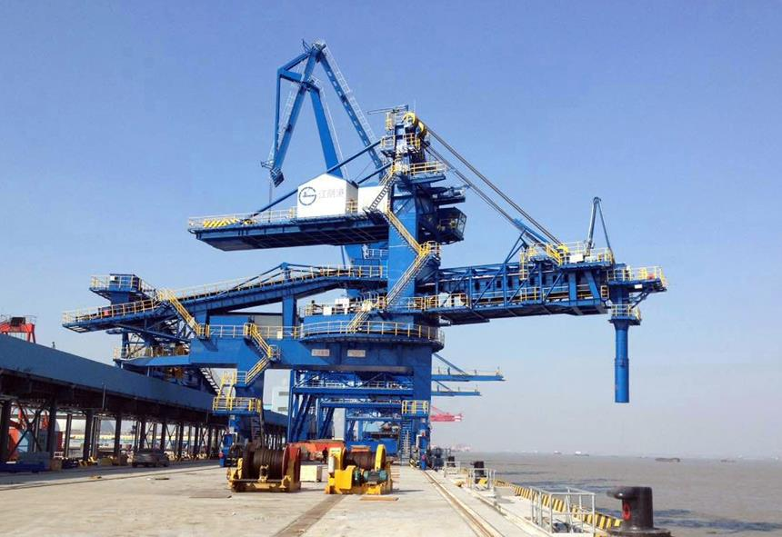
图2-1 直线移动轨道式装船机
b、散货卸船工艺
散货卸船主要有抓斗式与连续式两类。抓斗式卸船设备的优点是性能可靠，对物种的适应性强，缺点是清舱工作量较大，能耗较高。针对清舱量较大的缺点，可配清舱机解决。连续式卸船设备一般具有生产效率高、清舱量小、可连续自行取料、对环境污染小等优点，主要适应于粘性和颗粒小的粮食、砂砾、化肥、水泥等物料，而对颗粒较大的物料有一定适应局限，能耗较高。
本项目装卸的主要主要散货有砂石骨料、铁矿石、水泥以及其他散货等，针对砂石骨料、铁矿石等运量大散货，并结合其物料特性，拟采用抓斗式卸船设备。抓斗式散货卸船主要常用的有门座起重机、带斗门座起重机以及桥式抓斗卸船机等，门座起重机主要适用兼顾件杂货和散货的通用泊位或通过量不大、车船直取作业散货码头；带斗门座起重机单机效率在 400～600t/h，主要适用散货通过能力较大的通用泊位或者专业化散货泊位；桥式抓斗卸船主要用于专业化散货卸船泊位，具有单机效率高的优点。本工程为专业化散货泊位，宜采用少线高效的装卸工艺形式，故设计采用桥式抓斗卸船机和带斗门座式起重机之间进行比选。
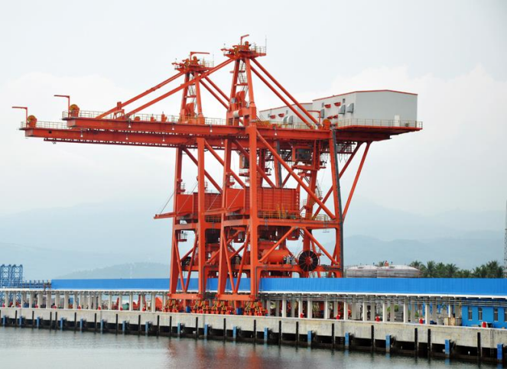 | 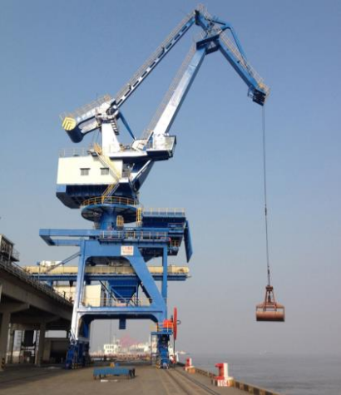
图2-2 桥式抓斗卸船机 | 图2-3 带斗门座式卸船机
2#、3#泊位采用桥式抓斗卸船机进行散货卸船作业，2个泊位共配置3台1000t/h桥式抓斗卸船机。卸船机轨内布置三路带式输送机，其中水侧1路带式输送机连接装船泊位，靠陆侧2路带式输送机连接后方陆域输送系统。卸船机卸船后，可通过固定带式输送机输送至上游泊位进行水水转装船或输送至后方的散货仓库堆存。卸船作业时，2台卸船机向其中1路带式输送机供料，卸船机将张开的抓斗放入船舱，而后通过闭合抓斗，抓取物料至卸船上的料斗上方，打开抓斗进行卸料。卸船机集料斗水侧设置挡料板防止抓斗移动过程中物料洒落至水域，同时料斗上设置抑尘装置，在抓斗卸料的时候喷射干雾，避免装卸过程中的扬尘。
4# ~6#泊位以水泥、砂石车船直取、其他散货及防汛物资卸船为主。
水泥不适宜采用抓斗形式卸船机，结合运量拟配置1台500t/h螺旋卸船机进行卸船作业，螺旋卸船机卸船后通过门架下方4个装车位进行装车疏港。门架轨后预留气力输送接口，预留后续通过气力管道输送至后方水泥库储存。水泥卸船作业时，卸船机将螺旋头深入船舱内，通过取料头旋转，将物料吸入封闭的螺旋输送机中，而后密封输送至卸船机上的装车头中，装车头与水泥罐车上方仓口对接，输送物料，整个装卸过程实现物料的全封闭作业。远期取消部分装车头，增加仓泵，通过气力管道将物料输送至后方水泥库储存。
车船直取砂石以及其他散货如土壤修复剂、复合肥等量少、品种多的散货不适宜采用专业化方案，拟采用通用性好、灵活的门机配抓斗进行卸船作业，门机卸船后通过集料斗装车运输至后方。集料斗水侧设置挡料板防止物料洒落至水域。
下游端部6#泊位以防汛物资及防汛砂石为主，拟采用门机配抓斗作业，兼顾防汛物资（件杂货）及砂石卸船功能。防汛件杂物资通过汽车运输至防汛物质仓库，砂石通过皮带机输送至后方防汛库场。
下游3个泊位（4# ~6#）共配置4台25t-35m门机、1台40t-35m门机，门机配抓斗可兼顾散货、件杂货（防汛物资）的装卸作业。
c、水水中转工艺
卸船机轨内布置3路带式输送机，其中水侧一路专用于水水中转，水水中转作业时，2台（或1台，依情况灵活调配）卸船向水侧皮带机供料，而后输送至装船泊位进行装船。
（2）水平输送工艺
a、散货水平运输
本项目为专业散货码头，水平运输设备应具有输送效率高、节能环保的特点。针对对大宗散货如砂石骨料、铁矿石等拟采用DTⅡ(A)型带式输送机输送，带宽B=1400mm，矿石、砂石额定输送能力2000t/h。下游端部用于防汛砂石装卸，结合门机作业效率，考虑采用带宽B=1200mm带式输送机，额定输送能力1200t/h。考虑环保性，输送系统均采用全封闭廊道形式，避免输送过程中的扬尘及洒落，码头前沿不能封闭处皮带两侧设置挡风板，避免扬尘。
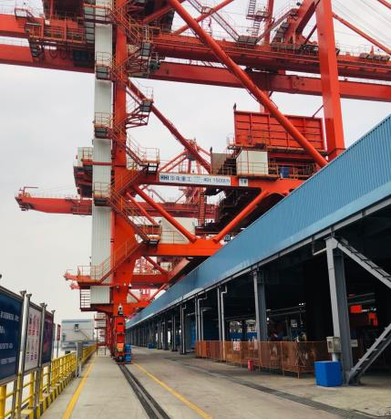 | 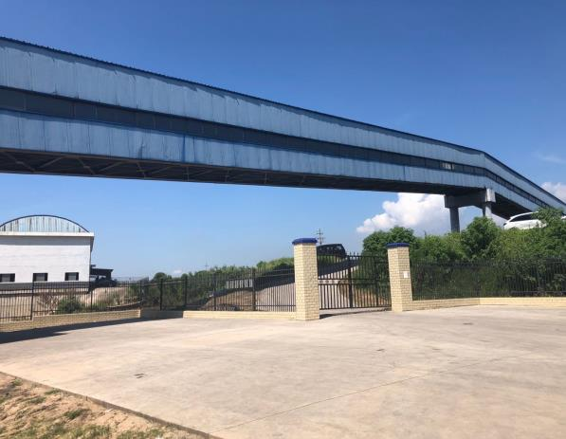
图2-4 码头前沿平台 | 图2-5 全封闭带式输送机廊道
卸车至装船输送线和卸船进堆场输送线布置在于1#泊位与2#泊位之间。考虑到环保要求，输送系统每个转接点处以及卸车点均配置抑尘设备，采用微雾抑尘工艺，达到良好的抑尘效果。
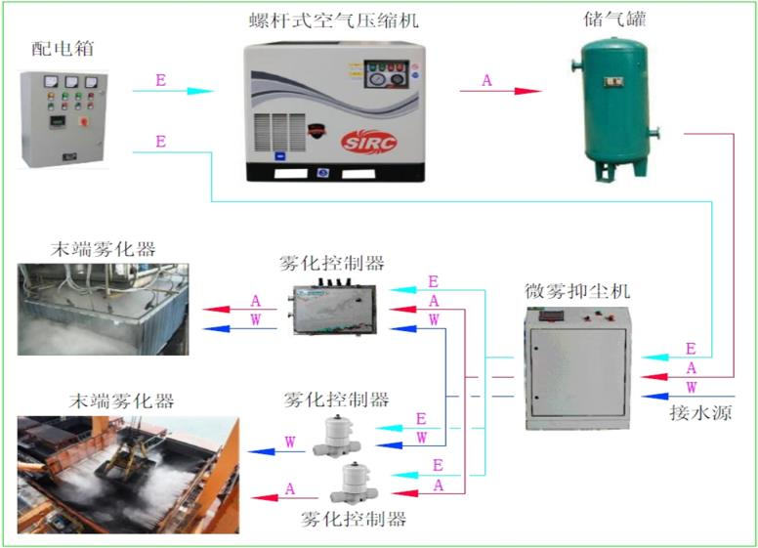
图2-6 环保抑尘系统组成（仅为示意）
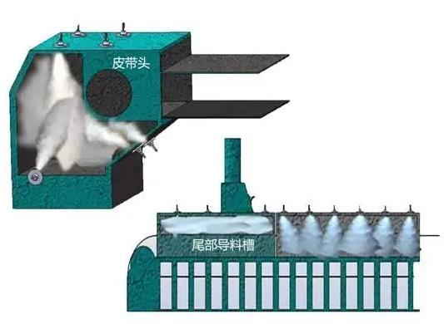 | 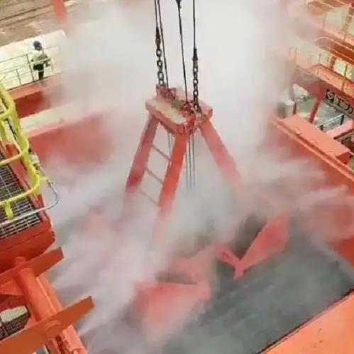
图2-7 带式输送机转接点抑尘 | 图2-8卸船机抓斗卸料抑尘
水泥近期考虑采用密封性好的槽罐车运输，卸船机卸货后直接装车运输。后续货运量增加后，采用气力式管道运输，预留2路输送能力250t/h管道输送至后方水泥库区。
车船直取砂石及其他散货如土壤修复剂、复合肥等品种多、数量少等拟采用汽车运输。结合货运量及装卸作业线数量，港区配置16台载重30t自卸汽车用于散货运输。
目前自卸车以燃油驱动为主，电能驱动应用也越来越广泛。燃油车购置成本低，但是运行及保养成本高，电动车购置费用高，但运行、保养成本低。综合考虑车辆购置费用的年均摊以及碳排放效益，电动车的年综合使用效益高于燃油车。由于本项目车辆属于港内运输车辆，运输距离短，从货运量角度计算，年运输距离约13500km，每公里较低的运行成本费用不足以抵消高昂的购置及电池更换费用，综合下来，按照机动车15年使用年限，电动车综合年均使用费用更高。从综合使用成本角度考虑，推荐使用燃油牵引车。
b、件杂货（防汛物资）水平运输
件杂货主要为防汛物资，水平运输采用汽车，运输车辆由防汛储备库租用社会车辆，不需购置车辆。
（3）库场装卸工艺
a、散货库场装卸
考虑环保性，散货均在全封闭散货仓库内堆存，散货仓库内采用抛料小车进行堆料，抛料小车行走于仓库内的高架带式输送机上。码头来料通过带式输送机运输至抛料小车上，而后通过抛料小车悬臂皮带将物料抛卸至仓库地面。仓库内取料采用单斗装载机进行装车作业。
仓库总宽度72m，中间布置2路高架皮带及抛料小车堆料，两侧用于单斗装载机装车作业。
b、防汛物资堆场装卸
防汛物资堆场采用轨道式龙门起重机进行装卸车，配置1台40t-40m轨道龙门起重机。
（4）散货卸车工艺
砂石料卸车采用自卸形式，卸车在全封闭情况下进行，设置卸车棚，卸车棚内设置5个卸车位，每个卸车位下设置1个卸车料斗。每个料斗上方设置钢格栅，防止大块杂物进入输送系统。料斗来车一侧设置挡车墩台，防止重车驶入料斗上方。料斗下方设置给料机，给料能力500t/h。给料机下方设置1路带式输送机向码头输送物料，卸船作业时，可同时4台给料机向皮带机供料，额定给料能力2000t/h，考虑作业均衡系数0.8，平均给料能力1600t/h。自卸车物料直接自卸至卸车料斗内，而后通过振动给料机均匀的向带式输送机供料，而后通过带式输送机输送至码头装船。卸车棚内设置卸车临时堆料场地，采用单斗装载机配合作业。
（5）清舱作业
散货船清舱采用清舱机进行。
（6）计量
港区进出大门侧设置地磅用于汽车计量；带式输送机上设置电子皮带秤计量。
（7）其他
输送系统转运站设置电动葫芦用于设备检修。

装卸机械设备
根据码头年吞吐量及装卸船、皮带机所配备的作业线数、装卸机械主要技术性能参数等，推荐方案所配置的主要装卸机械设备见下表。
- 主要装卸机械设备表
序号 | 名称 | 规格及型号 | 单位 | 数量
1 | 桥式抓斗卸船机 | 1000t/h，轨距 16m，外伸距 25m | 台 | 3
2 | 门座起重机 | 25t-35m，轨距 10.5m | 台 | 4
3 | 门座起重机 | 40t-35m，轨距 10.5m | 台 | 1
4 | 轨道式移动装船机 | 1600t/h，轨距 10.5m，外伸距 20m | 台 | 1
5 | 螺旋卸船机 | 500t/h，轨距 16m，外伸距 17m | 台 | 1
6 | 轨道式龙门起重机 | 40t-40m | 台 | 1
7 | 单斗装载机 | ZL50 | 台 | 10
8 | 自卸车 | 载重30t | 台 | 16
9 | 地坑料斗 | 5m×5m | 个 | 6
10 | 集料斗 | 25 方 | 个 | 5
11 | 带式输送机BC01-BC16 | B=1400mm，Q=2000t/h | m | 2756
12 | 带式输送机BC17-BC18 | B=1200mm，Q=1200t/h | m | 311
13 | 抛料小车 | Q=1600t/h，双侧抛料 | 台 | 2
14 | 清舱机 | ZL20 | 台 | 3
15 | 除尘装置 | 微雾除尘 | 套 | 6
16 | 电子皮带秤 | ICS-17A，含校验 | 台 | 4
17 | 电磁除铁器 | RCDD-G | 台 | 4
18 | 电动葫芦 | 5t | 台 | 5
19 | 地磅 | 100t | 台 | 8
20 | 水泥输送管线 | 能力200t/h，长600m | 线 | 3
21 | 工属具 |  | 项 | 1

水工建筑物

建设内容
本工程拟建6个泊位，其中：1~5#泊位为10000吨级散货泊位，6#泊位为5000吨级散货泊位，1#~6#泊位水工结构均按靠泊15000吨级设计。
本工程水工建筑物包括码头平台、引桥及皮带机廊道等，水工建筑物等级为Ⅱ级，设计使用年限50年。
- 水工建筑物组成表
工程名称 | 水工建筑尺度  （长×宽m） | 水工建筑/设施面积  (m²) | 桩基
工程名称 | 水工建筑尺度  （长×宽m） | 水工建筑/设施面积  (m²) | 数量  （个） | 面积  （m²） | 最高设计水位线以下(＜32.36 m)
 |  |  |  |  | 数量 | 面积
- 码头平台 | 160×22；680×24 | 19840 | 594 | 466.29 | 594 | 466.29
- 引桥 | 140.62×6；141.67×6；146.91×15；140.27×15；135.55×9 | 7221 | 64 | 89.49 | 64 | 89.49
- 皮带机廊道 | 141.67×4.5；141.67×7.5；135.55×4 | 2242 | 28 | 41.61 | 28 | 41.61
- 抓斗机平台 | 12×9×2（个） | 216 | 12 | 17.17 | 12 | 17.17
- 综合用房（内设变电所） | 374m² | 374 | 9 | 12.88 | 9 | 12.88
- 货船 | 123×21.6×（5艘）；123×19.2×（1艘） | 15396 | / | / | / | /
- 抛石护桩 | （码头平台下方坡面） | 29400 |  | 29400 |  | 29400
合计 | / | 54849 |  | 30027.44 |  | 30027.44

结构方案
根据地质及前沿水深情况，本工程采用高桩码头结构较为适宜，持力层为中风化板岩，基桩需采用嵌岩桩。
经过多方案比较，推荐方案采用钢管芯柱嵌岩斜桩结构，桩基为4根Φ1000mm全直钢管（δ18mm）芯柱嵌岩桩及2根Φ1000mm钢管（δ18mm）芯柱嵌岩斜桩（斜度6:1）。
①码头平台（1#~6#泊位）
1#~6#泊位采用钢管芯柱嵌岩斜桩结构，码头平台总长840m，其中1#泊位码头平台宽度为22m，2~6#泊位码头平台宽度为24m。码头面高程33.90m，标准排架间距9m，共99榀排架，分为12个结构段，结构段分缝采用悬臂分缝。每榀排架基础采用4根Φ1000mm全直钢管（δ18mm）芯柱嵌岩桩及2根Φ1000mm钢管（δ18mm）芯柱嵌岩斜桩（斜度6:1）。
码头排架前沿设Φ1000mmδ16mm钢靠船立柱，竖向设DA-A600H（L=2000mm）标准反力型橡胶护舷，排架间水平向设有DA-A300H型橡胶护舷进行防护。码头面以下在高程27.85m、23.85m、19.85m处分别设置一层钢系缆平台，顶层系缆平台利用码头面，下层系缆平台由钢系船梁、联系钢纵撑、钢走道板组成，码头顶面及各系缆平台设650kN铸钢系船柱。码头平台上游侧设防撞桩及浮趸，保护码头平台结构。
码头平台上部结构由横梁、纵梁、面板、磨耗层组成。横梁为现浇结构，预制纵梁与横梁节点处均现浇。纵向梁系由前边梁、后边梁、中间纵梁、轨道梁组成。面板采用叠合式结构，其上现浇钢筋砼面层。码头面板采用C35叠合板，先预制安装300mm厚实心板，然后浇筑200mm厚现浇面层。靠船梁、纵梁、轨道梁、后边梁采用预制安装的连续梁。
码头平台后沿设一座综合用房平台及两座抓斗平台。综合用房尺寸为20×15m，基础为9根Φ1350mm嵌岩灌注桩，上部结构为钢纵横撑及现浇墩台。抓斗平台尺寸为12×9m，基础为6根Φ1350mm嵌岩灌注桩。
②引桥
码头平台上方设置皮带机廊道基础。皮带机廊道桥，分进口、出口两种，桥面宽度4m、4.5m和7.5m，上部构造为20m预应力混凝土简支空心板，堤外桥长约135~142m；下部构造为柱式墩加桩基，桩基深水区按芯柱嵌岩钢管桩设计，浅水区按钻孔灌注桩设计。
行车引桥桥面宽度分6m、9m、15m三种，上部构造为20m跨预应力混凝土空心板，先简支后桥面连续，桥长约135m~147m；下部构造为柱式墩加桩基、柱式台加桩基，桩基深水区按芯柱嵌岩钢管桩设计，浅水区按钻孔灌注桩设计。
（4）港池疏浚及护桩
本工程码头设计河底高程为10.6m，码头下游6#泊位附近及上游1#泊位局部区域需要疏浚，疏浚土质以淤泥质粉质粘土为主。港池疏浚采用环保型绞吸船，所挖土方回填至后方陆域。港池疏浚设计超深0.4m，超宽4.0m，港池疏浚土方为1.55万m³。
码头区域采用袋装砂稳桩及抛石护桩，为确保码头桩基施工安全性，先进行水下袋装砂稳桩，稳桩范围为整个码头平台区域。码头桩基施工后，由于袋装砂坡度较大，需要进行部分拆除，并进行港池疏浚。拆除部分袋装砂稳桩后，再进行抛石护桩，抛石护桩设计坡比为1:2，厚度为1m，抛石用量为32340m³。

水工建筑物主要工程量
- 水工建筑物主要工程量表
部位 | 编号 | 单项名称 | 规格 | 单位 | 数量
码头平台 | 1 | D=1000mm钢管桩 | Q355B | t | 7910.42
码头平台 | 2 | D=850mm芯桩混凝土 | C35钢筋砼 | m³ | 10118.89
码头平台 | 3 | D=1000钢靠船立柱 | Q355B | t | 534.30
码头平台 | 4 | D=800钢横撑 | Q355B | t | 660.91
码头平台 | 5 | D=800钢纵撑 | Q355B | t | 1286.64
码头平台 | 6 | 施工平台总面积 |  | m² | 19866.00
码头平台 | 7 | 现浇横梁 | C35混凝土 | m³ | 11644.42
码头平台 | 8 | 预制纵梁 | C35混凝土 | m³ | 1641.60
码头平台 | 9 | 预制前边梁 | C35混凝土 | m³ | 626.40
码头平台 | 10 | 预制后边梁 | C35混凝土 | m³ | 709.92
码头平台 | 11 | 预制轨道梁 | C40混凝土 | m³ | 3410.40
码头平台 | 12 | 悬臂段现浇轨道梁、纵梁、边梁 | C35混凝土 | m³ | 598.40
码头平台 | 13 | 预制面板 | C35混凝土 | m³ | 3740.97
码头平台 | 14 | 现浇面板(含悬臂端现浇面板） | C35混凝土 | m³ | 5718.60
码头平台 | 15 | 现浇护轮坎 | C35混凝土 | m³ | 155.52
码头平台 | 16 | 现浇系船柱基础 | C35混凝土 | m³ | 21.60
码头平台 | 17 | 现浇磨耗层 | C30混凝土 | m³ | 1108.80
码头平台 | 18 | DA-A500H2000 标准反力型橡胶护舷 |  | 套 | 693
码头平台 | 19 | DA-A300H2000 标准反力型橡胶护舷 |  | 套 | 696
码头平台 | 20 | 护舷安装配件钢材 | Q235B | t | 539.85
码头平台 | 21 | QU100钢轨 |  | m | 2000
码头平台 | 22 | QU100钢轨预埋件 | Q235B | t | 73.50
码头平台 | 23 | 650KN铸钢系船柱 | 铸钢 | 套 | 200
码头平台 | 24 | 钢走道平台 | Q235B | t | 609.84
码头平台 | 25 | 钢栏杆 | Q235B | t | 103.68
码头平台 | 26 | 钢扶梯1 | Q235B | t | 14.40
码头平台 | 27 | 钢扶梯2 | Q235B | t | 24.00
码头平台 | 28 | 码头面其他预埋件 | Q235B | t | 43.64
综合用房及后方平台 | 1 | D=1350mm灌注桩混凝土 | C35混凝土 | m³ | 1378.23
综合用房及后方平台 | 2 | 永久钢护筒1500*14 | Q355B | t | 339.39
综合用房及后方平台 | 3 | 平台下部钢纵撑 | Q355B | t | 22.80
综合用房及后方平台 | 4 | 平台下部钢横撑 | Q355B | t | 35.28
综合用房及后方平台 | 5 | 施工平台总面积 |  | m² | 516.00
综合用房及后方平台 | 6 | 现浇墩台 | C35混凝土 | m³ | 812.70
综合用房及后方平台 | 7 | 现浇护轮坎 | C35混凝土 | m³ | 10.40
综合用房及后方平台 | 8 | 钢栏杆 | Q235B | t | 2.31
疏浚与护坡 | 1 | 高桩码头平台 |  | m³ | 32340
疏浚与护坡 | 2 | 水下抛填袋装砂护桩 |  | m³ | 43500
疏浚与护坡 | 3 | 疏浚 |  | 万m³ | 1.55

陆域形成及道路、堆场

设计条件
本项目陆域用地布置在长江大堤内侧，码头前沿线后方，总占地面积288.3亩（含临时60亩）。总共分两块地，地块A位于厂家长江大堤与S208省道之间，占地面积161.7亩，其中临时60亩；地块B位于省道S208东侧，现有兴长路南侧，占地面积126.6亩。现场场地较平整，大部分高程在26.70～28.73m。
陆域水塘块石及砂砾石换填，需外购。港池开挖土方处理后可用于陆域土方回填。

陆域形成方案
陆域设计高程为28.3m～30.5m。对原地面以下至少100～300mm内草皮、植被根系和松散表土进行清除后回填。清除植被后，从最低处开始，水平分层，整片回填碾压。必须分层控制填土标高，保证填方压实度，每层压实厚度不大于25～30cm，土方填筑至顶面最后一层的压实层厚度不应小于10cm。
陆域局部沟渠、池塘等应清除淤泥，换填0.8m厚块石，其上设砂砾石垫层，在进行回填粘土碾压密实。

道路、堆场
港区道路成环状布置，通过两条斜坡道与大堤连接。港区道路、临时堆场、停车场及管理区均采用混凝土铺砌结构。其结构层从上到下依次为：现浇C30砼面层厚350mm、沥青封层+透层厚10mm、5%水泥稳定砂砾基层250mm、4%水泥稳定砂砾层200cm、夯实土基。
与工艺匹配，陆域多处设置皮带机廊道基础，跨度在20~36m不等，堤内设备基础均采用浅埋扩大基础，底部设D500mm水泥搅拌桩进行地基处理。钢筋混凝土框架结构顶部架设封闭钢引桥作为皮带机廊道。

公辅工程
本工程相应配套建设生产及辅助生产建筑、供电照明及控制、通讯、给排水、消防、暖通、环境保护等。

港区交通
码头位于岳阳市云溪区道仁矶镇，荆岳长江大桥上游1500m～2340m的长江右岸。港外交通条件较好，港区后方毗邻S208，可与S301及G107、京珠高速连接，能快捷到达市区各处。特别是随岳高速、杭瑞高速、临长高速复线等高速公路的建成，可令港区公路运输更加便捷。
拟建道仁矶码头面临长江航道，属于长江河段中的城陵矶至武汉段航道，该航段维护水深为4.2m，航道尺度达到Ⅰ-5级。到2030年，长江干线航道重庆（朝天门）至武汉段常年维护水深为4.5m，保证率98%，可利用自然水深通航5000吨级船舶。从航道条件、水文条件来看，尽管城陵矶河段最下航道维护水深为4.2m，但考虑到实际港口设计低水位（98%保证率水位）较航行基准面高出约2.27m，特别是随着下游界牌河段航道整治效果的逐年显现，枯水期航宽制约影响明显减弱，城陵矶至武汉段航道实际上已经具备了常年通航万吨级内河散货船的能力。

供电及照明
（1）供电电源
就近从就近城区电网引入一用一备双回路10kV供电电源至本工程主变电所，主变电所布置于港区后方卸车料棚旁绿化带内。
（2）供电方案
主变电所布置于港区陆域Z03转运站旁绿化带内，为就近转运站、水泥筒仓、作业楼、门卫、工艺设备及附近室外照明等提供电源。
陆域Z05转运站旁绿化带设置陆域分变电所，就近为综合楼、散货仓库、卸车仓库、泵房、污水处理设施、就近转运站、工艺设备、门卫及附近室外照明等提供电源。
码头前沿综合用房内设置码头前沿变电所，10kV电源引自码头后方主变电所，为码头前方卸船机、装船机、门座起重机、皮带机、船舶岸电及室外照明等提供电源。
（3）用电负荷及设备选择
消防负荷等级为二级，双电源末端自动切换供电。
其他动力照明负荷等级为三级。
主变电所10kV设备安装容量为安装容量940kW。380V设备安装容量1524kW，计算负荷1082kVA，选用1台1250kVA干式变压器。
码头前沿变电所10kV设备安装容量为安装容量5589kW。380V设备安装容量为1439kW，计算负荷1025kVA。选用1台1250kVA干式变压器。
根据《湖南省内河码头船舶岸电设施建设技术要求》，本工程每个泊位中间位置设置一套80kW岸电箱，供电电压380V，供电频率50Hz，无变频，为靠泊船只提供岸电电源。
（4）照明方案
码头前沿平台及引桥采用LED防水防尘灯照明，码头后方及道路采用LED路灯照明。
综合楼、机修间、变电所、门卫等均采用LED节能型灯具。

防雷及防静电措施
本工程码头前沿平台接地系统拟利用水工结构主钢筋做自然接地体；陆域单体设置必要的人工接地设施。建筑单体接地电阻不大于1欧姆，变电所接地电阻不大于4欧姆，其他接地电阻不大于10欧姆。
建筑物采用在屋顶装设避雷带进行防雷保护。各建筑物内除空调电源插座外，其它电源插座回路均设置漏电保护装置。楼层配电箱、计算机电源系统、有线电视引入端、电信引入端设过电压保护装置。

给排水系统
一、供水
码头位于湖南省岳阳市云溪区道仁矶镇，据调查，港区供水水源可直接取自道仁矶镇市政给水管网。从镇上就近引入给水管道作为港区生产、生活、环保以及消防用水的水源。
港区船舶、生产、生活采用一套供水系统，由市政供水管网直接供给。室内外消防系统采用临时高压供水系统，水泵房内设置消防泵（一用一备，互为备用）和增压稳压设备，维持系统的充水和压力。
二、排水
港区采用雨、污水分流制度。
（1）船舶废水
本项目到港船舶油污水和生活污水上岸进入港区专用接收装置，申请海事部门的环保工作船进行专业收集处理。
（2）码头平台冲洗废水、初期雨水
码头面设置冲洗污水以及初期雨水收集池，码头面污水经收集池收集后由排污泵运送至后方陆域工程区，经过厂区自建的污水处理系统进行处理后回用，不外排。
（3）生活污水
港区员工生活污水接入市政污水管网，排入临港水质净化厂处理。
（4）雨水排水系统
港区初期雨水污染杂质较多，直接排入市政雨水管道污染较大，因此初期雨水经收集后由排污泵运送至后方陆域工程区，进行处理利用。
后期雨水水质洁净，经雨水口及管道收集后排入市政雨水管道。

消防系统
本工程位于湖南省岳阳市云溪区道仁矶镇，消防水源主要依托市政自来水供水。同时对职工进行消防安全培训，做到“防消结合”。一旦发生火灾后，港区自建职工消防队可第一时间进行自救，若无法控制消灭火势，可请求附近消防中队救援。
本工程可能发生火灾的因素为综合楼办公用品起火、装卸设备老化产生电气起火以及厂区人员随身携带的可燃物品起火。
工程消防设计如下：
（1）防火总平面布置
港区与市政消防站之间有道路通达。港区布置环形车道，道路宽度为双车道，可供消防车在港区发生火灾时使用。构筑物与构筑物之间，防火安全距离均按规范要求设置。
（2）装卸工艺防火
本工程作业散货货种为砂卵石、非金属矿石、铁矿石、水泥等，均为非可燃固体。装卸工艺生产过程不须用火，正常工况也不产生火花。起重机械均设置防雷接地，驾驶室设置灭火器。
（3）供电照明防火措施
所有设备均设置防雷接地装置。各建筑物内除空调电源插座外，其它电源插座回路均设置漏电保护装置。配电箱、计算机电源系统、有线电视引入端、电信引入端设过电压保护装置。
消防泵采用独立双电源末端自动切换供电，供电电缆采用阻燃型电力电缆，穿钢管埋地敷设。
（4）码头和陆域构筑物防火措施
码头和陆域构筑物结构为混凝土结构，采用耐火等级1级。港区内严格禁火。码头布置防雷接地。
（5）其它消防措施
码头前沿等处配置推车式磷酸铵盐干粉灭火器；其余建筑均配置手提式磷酸铵盐干粉灭火器。

通信系统
1、港区通信
（1）有线通信
为满足港区生产管理、对外联系的需要，港区内设置有线通信系统。根据港区规模和实际通信需求测算，港区自动电话的近期用户装机数量约为30部。
在港区内新建一台数字程控自动电话交换机，电话机房设置在综合楼内，在综合楼、仓库、变电所、前沿综合用房等主要场所设置自动电话。程控交换机与港区内所装自动电话通过HYV型通信电缆连接，实现内外线通信均通过程控交换机中转，内部通信不计费。
在综合楼、前沿综合用房设置综合布线系统。
（2）无线通信
为满足港区生产管理的需要，港区内生产调度人员之间以及调度人员与移动机械操作人员之间的无线通信采用手持式甚高频(VHF)无线对讲机，通信范围3km。
2、船岸通信
鉴于本项目所在地通信条件的可靠性，设计考虑借助当地中国移动公众网来实现港区管理部门与往来船舶的中、远程船岸通信。
向水运通信主管部门申报1台VHF船岸无线电话，以满足近距离船岸通信的需要。

控制系统
根据装卸工艺作业流程，皮带机输料系统宜采用PLC自动控制方式。因此，本设计将散货码头的装船机、皮带机、卸船桥抓共同组成一个集中联锁控制系统，对散货码头的整个工艺流程进行控制。
控制系统由上位机系统和下位机系统两部分组成，上位机系统由2台工作站计组成，互为备用，下位机系则由PLC组成。
控制系统拟设三种控制方式：
（1）PLC集中自动控制：逆料方向启动，顺料方向停车，堵料时停车。各皮带机动作联锁，为主要运行方式。
（2）PLC集中单机控制：作为自动控制的后备方式。
（3）机旁控制：供设备试车和检修用，皮带机机旁控制箱上设中控/现场转换开关和单机启动、停止按钮。

助导航及安全监督设施
导助航设施根据《通航安全影响论证报告》布设，为了确保船舶进出港区及港区作业安全，根据《港口法》和《中华人民共和国内河助航标志》及相关技术规范，应在港区码头水域和上、下锚地设置相应的标志，并加强维护和管理。
目前覆盖岳阳段长江干线水域 AIS，覆盖重点港区、桥区的VTS，重点水域CCTV，重点船舶GPS和常规海巡艇互为补充的现代化水上安全监管体系初步建成；船舶防污能力建设取得重大突破，岳阳船舶溢油应急设备库具备一次性清除50吨溢油的应急处置能力；建立了长江干线（岳阳区段）治安防控体系建设联席会议制度。

港作车船
到港主要为机动船，因此不配港作拖轮。
为方便生产、生活和港区交通，本工程不配置港作交通车辆。

其他
机修的主要任务是承担机械设备的日常维护保养、小修。本项目主要设备修理和日常故障维修均考虑委托港外机械修理公司、设备厂家及其它社会力量。

生产及辅助建筑物
根据总平面布置方案，生产及辅助生产建筑物有仓库、综合楼变电所等。
港区主要生产及辅助生产建筑物多层采用桩基础，单层采用钢筋混凝土条型扩大基础，立面设计力求简洁美观，砌体外墙采用统一的外墙饰面色彩，形成和谐统一的港区建筑风貌。
墙体主要采用灰砂砖和加气混凝土块。屋面防水主要采用卷材防水和压型钢板自防水。地面为混凝土地面、地砖地面和水泥砂浆地面。内墙面采用乳胶漆饰面，外墙面采用真石漆涂料。
仓库为规则矩形，彩钢屋面及墙面体现出工业建筑简洁大方的特点，交通顺畅，符合工艺流程的要求。建筑物的耐火等级为二级。火灾危险性分类：散货仓库按丙类仓储，卸车料棚按戊类仓储。仓库采用自然排烟措施，和机械排烟相结合，自然排烟口（外墙的上部可开启的窗面积之和）大于建筑面积的2%。
综合楼、转运站、变电所及综合用房等采用框架结构，桩基础或钢筋混凝土扩大条型基础，钢筋混凝土柱、钢筋混凝土屋架、大型屋面板，墙体采用加气混凝土砌块。
仓库采用门式钢架结构，屋面为彩钢板屋面，围护结构1.0m以下砖砌、1.0m以上为双层彩钢复合板墙面。主要受力钢筋采用HRB400级，其余采用HPB300级。±0.000以下填充墙均采用MU15页岩实心砖，M7.5水泥砂浆砌筑；±0.000以上填充墙均采用MU10页岩多孔砖（容重≤12kN/m3），M5混合砂浆砌筑。

依托工程

航道、锚地
一、航道
拟建道仁矶通用码头面临长江航道，属于长江河段中的城陵矶至武汉段航道，该航段维护水深为4.2m，航道尺度达到Ⅰ-5级，可常年通航5000吨级货船。
长江干线航道2030年发展目标为建成畅通、高效、平安、绿色、智能的长江干线航道现代化服务体系。到2030年，长江干线航道重庆（朝天门）至武汉段常年维护水深为4.5m，保证率98%，可利用自然水深通航5000吨级船舶。从航道条件、水文条件来看，尽管城陵矶河段最小航道维护水深为4.2m，但考虑到实际港口设计低水位（98%保证率水位）较航行基准面高出约2.27m，特别是随着下游界牌河段航道整治效果的逐年显现，枯水期航宽制约影响明显减弱，城陵矶至武汉段航道实际上已经具备了常年通航10000吨级内河散货船的能力。
二、锚地
根据《岳阳港总体规划（2035年）》，荆岳长江大桥上游规划新建道仁矶公用锚地，面积18万m²；本工程拟使用该锚地作为待港锚地。规划新建锚地可满足本港及邻近新建码头工程码头锚位要求。

疏港道路
本项目位于岳阳市云溪区道仁矶镇，荆岳长江大桥上游1500m～2340m的长江右岸。港外交通条件较好，港区后方毗邻S208，可与S301及G107、京珠高速连接，能快捷到达市区各处。特别是随岳高速、杭瑞高速、临长高速复线等高速公路的建成，可令港区公路运输更加便捷。本项目依托已有的S208省道作为疏港大道，陆域港区大门与S208省道连接。

机修
本项目主要设备修理和日常故障维修均考虑委托港外机械修理公司、设备厂家及其它社会力量。

施工组织

施工条件
（1）自然条件
本工程的自然条件详见本报告第3章。当地气候适宜，雨雪冰冻等恶劣天气较少，具有较好的施工条件，但码头工程施工对施工水位要求较为敏感，施工期间需密切注意长江水位变化，并相应调整施工进度计划。
（2）施工用电、用水及通信条件
本工程为新建工程，陆域场地通过回填、平整和处理即可作为现场施工场地；拟建工程处水域较为宽广，水流平顺，可满足水上施工要求；港区水陆交通方便，施工机具及建筑材料可通过水路、公路直接运到现场。施工生活用水和用电可由附近市政直接接至现场。通信可采用移动通信。
（3）施工道路、场地
本项目可利用省道S208和堤顶公路作为进场道路，有较好的路网可到达主城区、进而进入全国公路网，集疏运条件良好，交通十分便捷。
（4）建筑材料
工程周边地区建筑材料来源丰富，钢材、水泥等建筑材料均可就近购买。

施工土石方平衡
项目挖方来源于码头前沿疏浚土方，本码头所在区域低水位为16.98m，根据《岳阳港道仁矶码头工程可行性研究报告》设计河底高程为11.98m，根据地质勘察报告，本工程河床为淤泥和粉质黏土底质，高程为12.71m-16.56m，经计算可知本项目港池疏浚量约1.55万m³。工程清表土石方量为65612.3m³，回用于绿化用土。工程土石方回填量为179808.20m³。土方开挖量为56335m³,本项目采用环保型绞吸船施工，所挖土方通过挖泥船运至码头用地范围内堆存，经脱水干化后，用于码头后方陆域工程区的回填土。
项目施工共需总挖方22.40万 m ³，其中表土1.56万m ³、清淤4.82万 m ³，普通土方16.02 万 m ³、疏浚方 1.55万 m ³；填筑土方38.83万 m ³（含表土1.56万 m ³，清淤回填 4.82万m ³，疏浚回填 1.55 万m ³，普通土方 20.83万m ³，填筑石方 6.62 万 m ³）；借方 11.43m ³ （其中石方 6.62 万m ³，土方 4.81万m ³，外购），工程开挖的土石方利用率达到 100％。
土石方平衡表详见表2-11和表2-12（表中土石方数量均按自然方计），土石方流向框图见图2-9。
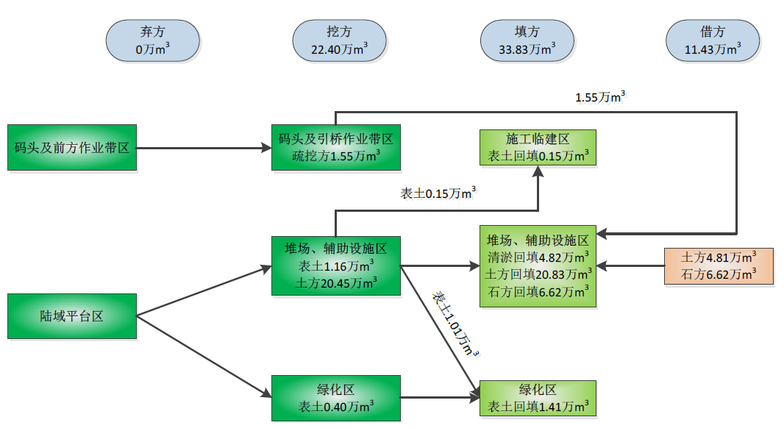
图2-9 土石方平衡流向图

- 土石方平衡表
施工单元 | 开挖（万m³） |  |  |  | 填筑（万m³） |  |  |  |  | 调运方（万m³） |  |  |  | 借方（万m³）
施工单元 | 合计 | 表土 | 清淤 | 土方 | 合计 | 表土 | 清淤回填 | 土方 | 石方 | 调入 | 来源 | 调出 | 去向 | 合计 | 土方 | 石方 | 来源
一、码头及前方作业带 | 15500 |  |  | 15500 | 1500 | 1500 |  |  |  | 1500 |  | 15500
1、码头及引桥作业带 | 15500 |  |  | 15500 |  |  |  |  |  |  |  | 15500 | 堆存在辅助设施区
2、施工临建区 |  |  |  |  | 1500 | 1500 |  |  |  | 1500 | 堆存在辅助设施区
二、陆域平台区 | 20851 | 15645 | 48167 | 144709 | 336810 | 14145 | 48167 | 208268 | 66230 | 25625 |  | 11625 |  | 114289 | 48059 | 66230 | 外购
1、堆场、辅助设施区 | 204501 | 11625 | 48167 | 144709 | 322665 |  | 48167 | 208268 | 66230 | 15500 | 码头及引桥作业带 | 11625 | 施工临建区、绿化区 | 114289 | 48059 | 66230 | 外购
2、绿化区 | 4020 | 4020 |  |  | 14145 | 14145 |  |  |  | 10125 | 堆场、辅助设施区
三、合计 | 224021 | 15645 | 48167 | 160209 | 338310 | 15645 | 48167 | 208268 | 66230 | 27125 |  | 27125 |  | 114289 | 48059 | 66230
- 表土剥离回填及堆置方案表
施工单元 |  | 表土剥离 |  |  | 表土回填 |  |  | 调入 |  | 调出 |  | 临时堆置方案
 |  | 面积  （hm²） | 厚度  （m） | 剥离量  （m³） | 回填面积  （m³） | 数量  （m³） | 厚度  （m） | 表土  （m³） | 来源 | 表土  （m³） | 去向 | 堆置位置 | 数量 | 平均堆高（m） | 堆土占地  （hm²）
码头及前方作业带 | 施工临建区 |  |  |  | 0.5 | 1500 | 0.3 | 1500
陆域平台区 | 堆场、辅助设施区 | 3.88 | 0.3 | 11625 |  |  |  |  |  | 11625 | 绿化区
陆域平台区 | 绿化区 | 1.34 | 0.3 | 4020 | 4.47 | 15645 | 0.3-0.4 | 11625 | 堆场、辅助设施区
合计 |  | 5.22 |  | 15645 | 4.47 | 15645 |  | 11625 |  | 11625

施工进度计划
工程拟于2022年12月开工建设，预计2024年12月建成，计划施工总工期为24个月。
本工程所在河段是产漂流性卵鱼类的繁殖场所，亲鱼繁殖、产卵及苗种洄游的时期主要集中于每年的4至7月，同时豚类繁殖季节为4至6月，中华鲟幼鲟4至7月左右经过长江湖南、湖北段，港池疏浚、打桩、抛石护桩等涉水施工对鱼类有一定影响，所以需避免4至7月进行水下施工作业，避开鱼类繁殖和洄游的主汛期。
本工程主要施工项目有码头工程、港池疏浚以及装卸机械设备的购置及安装、供电照明等配套设施采购及安装。根据工程建设内容，施工进度安排详见下表。
- 施工进度表
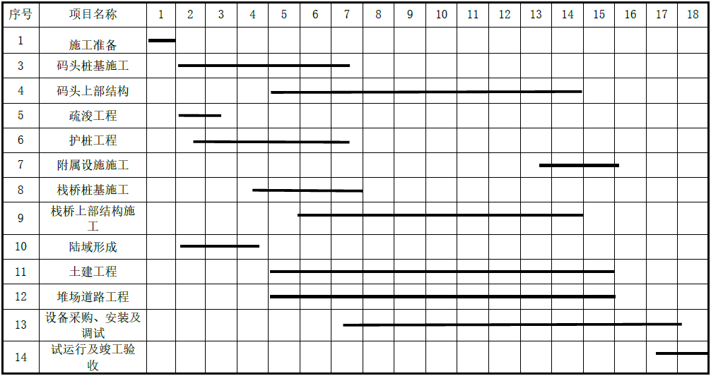

施工平面布置

取弃土场
根据土石方平衡结果，本项目不需弃渣，本方案未设置弃渣场。
本项目需要回填需要外购石方6.62万m³，土方4.81万m³，不另设设置料场。

施工临时场地布置
施工临时场地均布设在项目用地范围内，不新增用地。施工人员租用附近民宅作为办公休息地点，项目不设施工生活区。
项目临时设施用地建设情况见下表。

- 水工建筑物主要工程量表
作业区 |  | 占地面积及类型 |  | 总计 | 备注
 |  | 水域及水利设施用地 | 交通运输用地 | 总计
 |  | 内陆滩地 | 港口码头用地 | 总计
码头及前方作业带区 | 码头及引桥作业区 |  | 0.01 | 0.01
码头及前方作业带区 | 施工临建区 | 0.5
陆域平台区 | 堆场、辅助设施区 |  | 14.75 | 14.75
陆域平台区 | 绿化区 |  | 4.47 | 4.47
陆域平台区 | 施工临建区 |  | 4.0 | 4.0 | 与堆场、辅助设施区永久占地重合
总计 |  | 0.5 | 19.23 | 19.23

施工临时道路
本项目陆域可由S208省道和防汛大堤堤顶公路进入现场，可满足施工机械进出施工现场要求。

建设用地方案

用地使用
本项目陆域用地布置在长江大堤内侧，码头前沿线后方，总占地面积288.3亩（含临时60亩）。总共分两块地，地块A位于厂家长江大堤与S208省道之间，占地面积161.7亩，其中临时60亩；地块B位于省道S208东侧，现有兴长路南侧，占地面积126.6亩。
地块A在S208省道与长江大堤之间的狭长地带，占地面积161.7亩，其中永久用地101.7亩，临时用地60亩。根据《湖南省实施〈中华人民共和国水法〉办法》（2004）第十六项第一条“防洪、防涝的堤防、间堤背水坡脚向外水平延伸30至50米（经过城镇的堤段不得少于10米）为管理范围。保护范围视堤防重要程度、堤基土质条件划定。”据此，参照邻近工程经验，陆域主体建设永久用地边线距离大堤坡脚暂取60m，距离60m范围内拟征用临时用地，作为临时停车使用。用地范围内原兴达码头面积3.7254 hm²，其余隶属长炼农场。兴达码头在湖南省开展的长江岸线港口码头“关停并转”专项整治行动中已经关停，其3个危货、散货泊位及126m长的栈桥被关闭拆除，转移趸船4艘，恢复长江岸线374m，堤外岸坡已进行复绿。陆域堆场原有货物已进行转移，相关堆场设施已经基本拆除，目前陆域用地范围内仅有少许简易建筑，征地拆迁量较小，目前该地块已取得项目用地预审与选址意见书。
地块B省道S208东侧，为岳阳港总体规划的港口用地范围，由岳阳城投统一开发建设，目前已初步与岳阳城投达成用地协议，由其同意征地拆迁，转让建设单位。

水域使用方案
码头前沿停泊水域及回旋水域均位于码头正前方。
本工程码头前沿停泊水域长度为840m，宽度为44m；回旋水域沿水流方向的长度为310m，垂直水流方向的长度为185m，回旋水域水深拟与航道水深匹配，设计水深6.7m。

港口岸线使用方案
根据《岳阳港总体规划》，本工程位于道仁矶作业区散货泊位一区，规划840m岸线，规划布置6个5000-10000吨级散货泊位，其中1个具备防汛物资码头功能。
本工程实际布置5个10000吨级散货泊位，1个5000吨级散货泊位（具备装卸防汛物资功能），总共利用840m岸线，与规划岸线一致。
本工程与拟建中央防汛物资储备仓库配套码头工程合并建设，为下游中央防汛物资储备仓库提供防汛物资上岸服务。充分利用规划岸线，符合《岳阳港总体规划》。因此本码头的岸线使用是合理的。

劳动定员及工作制度
本项目码头年运营时间330天，仓库年运营时间350天。装卸工人及司机人数212人，管理人员和辅助生产人员23人，总定员235人，工作人员生活区域位于后方陆域工程区。

工程分析

施工期工艺流程和产污环节

施工工艺流程
项目施工工艺流程如下：
图2-10 项目施工工艺流程图
一、码头平台施工工艺流程
码头平台主要施工工艺流程图如下：
图2-11 码头平台主要施工工艺流程图
码头平台施工会造成一定量的施工生产废水、船舶舱底油污水、船舶生活污水、施工扬尘、燃油废气、淤泥恶臭、疏浚淤泥。
二、引桥施工工艺流程
项目引桥与码头平台连接处设喇叭口，均采用高桩排架结构，标准跨排架间距为30m，每榀排架基础均采用2根Φ1200mm钻孔灌注桩。对于自由段较长的排架在一定高度及地面设置横撑，引桥上部结构由现浇钢筋砼横梁、预制预应力砼T梁及现浇面层组成。引桥施工会产生一定量的施工生产废水、钻孔废渣、施工扬尘、机械燃油废气、机械噪声。
引桥主要施工工艺流程图如下：
图2-12 引桥主要施工工艺流程图

施工方案
一、码头工程
码头平台横梁、引桥横梁及码头变电所平台均为现浇构件，在现场进行浇注，砼由泵送至浇注现场。纵梁、轨道梁、前边梁、码头面板、T梁、钢靠船构件等构件在固定预制场或现场预制，达到设计要求后运至现场进行安装。工程所在地流速较大，表层覆盖层为淤泥质粉质黏土，厚度4m~5m，因此，施工期要采取抛填袋装砂的措施来稳桩。
1、桩基
本工程码头区域水深条件好，河床底高程较低，推荐方案采用钢管芯柱嵌岩斜桩结构，钢管桩制作好后运输至现场，打桩船施打稳桩后，再钻孔并灌注成桩。
（1）码头桩基施工方案
码头平台采用Φ1100mmδ18mm芯柱嵌岩钢管桩，钢管桩拟在工厂制作，并完成防腐涂层的施工，用船运至施工现场，钢管桩采用打桩船锤击沉桩。
1）打桩船沉入钢管桩
根据本项目的桩基桩身长度和现场施工条件以及设计要求选用性能良好的打桩船配柴油锤沉桩，采用重锤轻打。打桩主要采用GPS定位技术，直接可以计算贯入度和控制标高，陆上设置测量控制基线，全站仪、经纬仪、水准仪进行复测校核。打桩船带缆采用八字锚，以保证打桩船定位准确、方便。为提高工效，确保沉桩质量，心缆和边缆锚碇的布设宜尽可能减少桩船的带缆次数，每次带缆能兼顾到更多的桩数，节省时间，提高工效。
2）平台搭设
嵌岩桩钻机平台搭设待打桩船沉入钢管桩10个排架后开始，平台应能支撑钻孔机械、钻孔操作、吊放钢筋笼以及灌注混凝土时可能产生的荷载；要有足够的强度与刚度，保持稳定。因此平台采用在先前打入的钢管桩上焊接牛腿，架设I45工字钢作为主承重横梁，然后再在横梁上架设贝雷梁为纵向主梁，上面铺设I16工字钢，间距500mm，顶面铺设钢格网作为平台工作面。平台周围设置护栏，采用Ø48钢管，护栏高1.5m，立杆小于2m设置一道。整个平台待嵌岩桩施工完成后直接铺设底板开始施工码头下横梁，待下横梁强度满足底模拆除时逐步进行平台拆除，材料可周转使用至后续平台搭设。具体平台构造示意图如下：
图2-13 嵌岩桩桩基施工平台搭设示意图
3）冲锤加工
码头直桩嵌岩采用梅花锤冲击成孔。
斜桩冲锤加工采用钢板、钻齿等制作圆筒型冲击锤，以冲锤圆筒为导向系统，为保证冲锤的导向作用。本工程嵌岩铜管桩为内径Φ1100管径。为保证嵌岩部分成孔直径、圆筒的灵活转动，以及防止因钢管桩桩底变形而造成卡锤，Φ1100的管桩圆筒型冲击锤直径取Φ950mm，钢管桩最厚壁厚18mm，冲锤壁厚18mm（外侧呈螺旋状通长焊接Φ25mm螺纹钢）， 冲锤与管壁之间富余量取35mm。制作好导向筒后，在导向筒锤头一端焊接厚度25mm，高度为150mm的加强钢环，并在钢环里呈放射形中心对称地焊上4条厚度35mm，高250mm的锤齿基座，在每条基座对称焊接4个厚度为100mm的耐磨合金钢制成的冲击锤齿，加上基座中心1个，每个冲锤共设有17个耐磨合金钢锤齿，锤齿可根据使用情况进行更换。导向筒锤尾端焊接上供连接冲孔桩机缆绳的吊环座及吊环。
4）泥浆控制
为保证泥浆的正常循环，需在钢平台加设临时泥浆池，采用钢板加工的泥浆槽与泥浆池连接，通过泥浆泵形成循环，泥浆池采用临时泥浆池。
1) 泥浆的制备、使用、管理、性能测试严格按操作工艺施工，并及时进行记录。
2）保持护筒内水头的高度始终高于水位lm以上，以保持护壁压力，在清孔时保持孔内水头高度，以防塌孔。
3）根据不同的地质情况及时调整泥浆配合比，使泥浆指标满足要求。
（2）引桥桩基施工方案
引桥桩基均为钻孔灌注桩，在现场钻孔、灌注成桩。
1）施工流程
钻孔灌注桩施工流程如下：
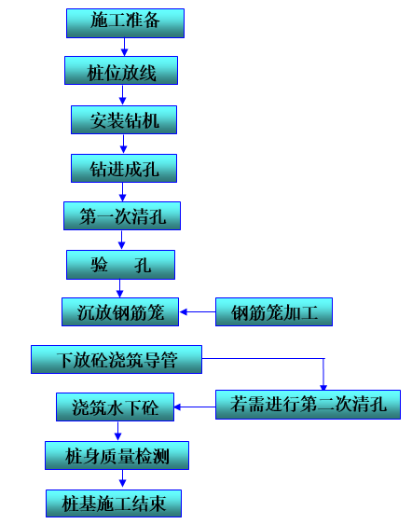
图2-14 钻孔灌注桩施工工艺流程图
2）施工平台
本工程拟选取靠近防洪大堤处滩地作为灌注桩的施工平台。
3）泥浆的制备
泥浆的作用是提高静水压力，通过泥浆的循环把钻渣清出孔外，减少泥渣，而正循环回旋钻进的泥浆性能是既要求有一定的浮悬钻渣能力，又要求能很容易地流动产生上升流速，因此，在配制泥浆时必须满足规范要求。
本项目在现场施工区域设置2座的12-15m³泥浆池，其中1座作为泥浆池使用，另l座作为废浆池使用。泥浆循环系统由泥浆泵、泥浆净过滤网、泥浆筒、泥浆连通槽等组成，泥浆循环通过泥浆泵由管道吸出，进入泥浆滤网，再由泥浆滤网隔离渣土后输入废泥浆池，经过沉淀，由废泥浆池内通过泥浆连通管流入相邻泥浆池内，然后经管道流入钢护筒内，经过周围相连护筒循环回到原护筒内，以此循环自始至终，以满足钻进和灌浆工序对泥浆流向的要求和废浆流向的要求。废浆及钻渣须经过沉淀处理符合环保要求后，运往建筑消纳场处置。
2、现浇横梁、墩台
码头平台横梁、综合用房平台及后方平台、靠船墩墩台均为现浇构件，在现场进行浇注，砼由陆上泵送至浇注现场，浇注时应注意砼的震捣密实。
3、上部结构砼施工
纵梁、轨道梁、前边梁、码头面板、T梁、钢靠船构件等构件在固定预制场或现场预制，达到设计要求后运至现场进行安装。
4、砼面层
安装预制砼面板后现场浇注砼面层。
5、抛石护桩
本项目水下抛石护桩江侧部分采用民船抛填，岸侧部分采用陆上推填法进行抛石及护桩的施工。抛石护桩施工分两步进行：第一步，岸坡疏浚完成，沉桩施工前，抛填沉桩范围以外的块石压脚；第二步，桩基施工完成后，对沉桩范围以内的块石压脚及0.8m厚的抛石护桩进行施工。抛石自上游而下游依次排序施工，根据设计要求和实际的抛石船只定位。
平顺抛石常用“划分小区、专船定位、合理挂档、定量投抛、多次抛匀”的施工方法，施工中按照“先远后近、先深后浅、先上游后下游”的原则进行，以便达到“先镇脚后稳坡”的护岸效果。对各抛区的计划抛石量分多次抛投，达到“准，足，匀”的抛护标准。
二、疏浚工程
本工程港池挖泥方式拟采用环保型绞吸式挖泥船开挖，经脱水后，用于陆域回填土。
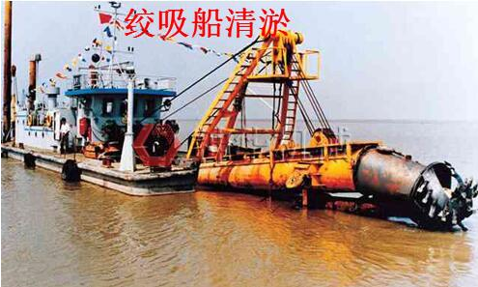
图2-15 环保型绞吸船样图
绞吸式挖泥船工作原理：绞吸式挖泥船作业方式是船上装有强有力的离心泵，船艏装有一个绞刀架，挖泥时将绞刀架放下，头部的绞刀伸放到挖泥区的底部，旋转铰刀把淤泥绞烂，在绞刀口下方利用强有力的离心泵吸口把泥浆通过吸泥管吸上来，通过排泥管排出。
绞吸式挖泥船施工特点：单船独立施工，管道泥浆输送，挖泥、运泥一次同时完成，绞挖的同时通过管道吸出悬浮泥沙，留存在江段的悬浮泥浓度较低，对底质适应性较好，定位控制度较高，对水生生物影响较小，施工效率高，在江河湖海均能操作，是一种较环保的疏浚方式。
疏浚底泥性质：根据地质勘察，本工程河床为淤泥和粉质黏土底质，高程为8.69m-13.82m之间，为满足10000吨级船舶靠泊，涉及最低河面高程为10.6m。因此，确定疏浚面积为0.687hm²，疏浚量约1.55万m³。
底泥去向：港池疏浚弃渣回填至后方陆域。陆域形成需要回填土方352500m³，疏浚土上岸后经过压滤机压滤脱水后堆置在铺设有防渗薄膜的后方临时堆场经过自然干化处理后用于土方回填。
港池疏浚平面布置图见下图。
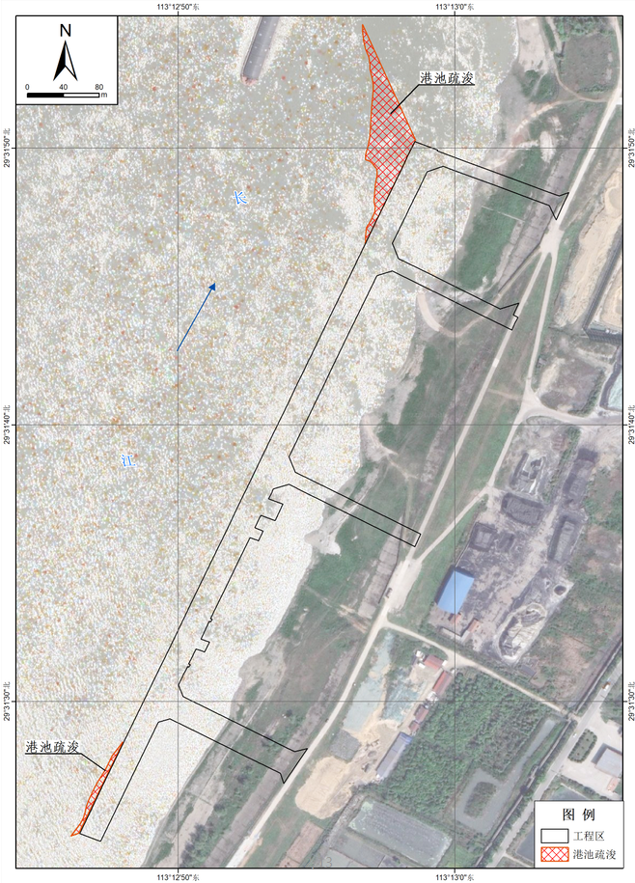
图2-16 港池疏浚平面布置图
三、港区内部道路工程
施工顺序：场地清理→填筑土方→基础处理→管线埋设→面层浇筑
主要施工方法：分层回填土并用振动压路机碾压。面层混凝土浇筑采用振动梁和机械切缝工艺。
四、生产及生活辅助建筑
主要包括仓库、综合楼、变电所、门卫房、工具间等建筑均按常规方式施工。
施工顺序：场地清理→填筑土方→基础施工→现浇扩大条形基础→制作和安装梁、柱、屋架、板→安装屋面板→现浇地坪→安装门窗
五、设备安装
装卸系统大型设备安装主要包括卸船机、装船机、门座起重机及相应的皮带机系统、供电系统、控制系统、除尘通风系统安装和调试。大型设备制造后均由船舶运至港区码头接卸。地面以上的皮带机，可视皮带机栈桥结构建设情况适时安排施工。全部设备安装完毕并经单机调试后，装卸系统可按照设计要求进行系统调试。
六、其他配套工程
其他配套工程包括房建、供电照明、控制、给排水、消防、环保、通信工程等，这项工程均为常规项目，可按常规进行施工。

施工期产污环节
施工期各主要施工阶段产污环节及污染物类型、污染因子见下表。
- 施工期污染因子一览表
污染类型 | 产污环节说明 | 主要污染因子
废水 | 生产废水 | SS、石油类等
废水 | 施工船舶污水 | COD、BOD₅、NH₃-N、SS、石油类等
废水 | 生活污水 | COD、BOD₅、NH₃-N、SS等
废气 | 施工扬尘、运输扬尘 | TSP
废气 | 施工船舶、车辆和机械燃油废气 | SO2、CO、NOx
废气 | 淤泥恶臭 | 恶臭、NH₃、H₂S
噪声 | 施工机械噪声 | 等效连续A声级
固体废物 | 建筑垃圾 | 一般固废
固体废物 | 生活垃圾 | 生活垃圾
生态环境 | 陆域生态影响和水生生态影响

运营期工艺流程和产污环节

运营期工艺流程
1、散货卸船工艺
a、2#、3#卸船泊位（砂石骨料、矿石等大宗散货）
船→桥式抓斗卸船机UL01+UL02（或UL02+UL03）→带式输送机BC03/BC04→带式输送机BC06/BC07→带式输送机BC08/BC9→带式输送机BC11/BC12→带式输送机BC15/BC16→抛料小车→散货仓库
b、4#泊位（水泥）
近期：船→螺旋卸船机→水泥罐车→货主
预留：船→螺旋卸船机→气力输送管道→后方水泥库
c、4#、5#泊位（车船直取砂石及其他散货）
船→门座起重机（配抓斗）→集料斗→汽车→货主
d、6#泊位（防汛砂石）
船→门座起重机（配抓斗）→集料斗→带式输送机BC15→带式输送机BC16→已建防汛物质库场
2、散货装船工艺（1#泊位）
自卸车→卸车料棚内地坑料斗→带式输送机BC14→带式输送机BC13→带式输送机BC10→带式输送机BC05→带式输送机BC01→直线移动轨道式装船机SL01→船
3、水水中转工艺
船→桥式抓斗卸船机UL01+UL02（或UL02+UL03）→带式输送机BC02→带式输送机BC01→直线移动轨道式装船机SL01→船
4、防汛物资（件杂货）装卸工艺
船↔门座起重机↔牵引平板车/货车↔轨道式龙门起重机↔防汛物资堆场
项目装卸工艺流程见下图：
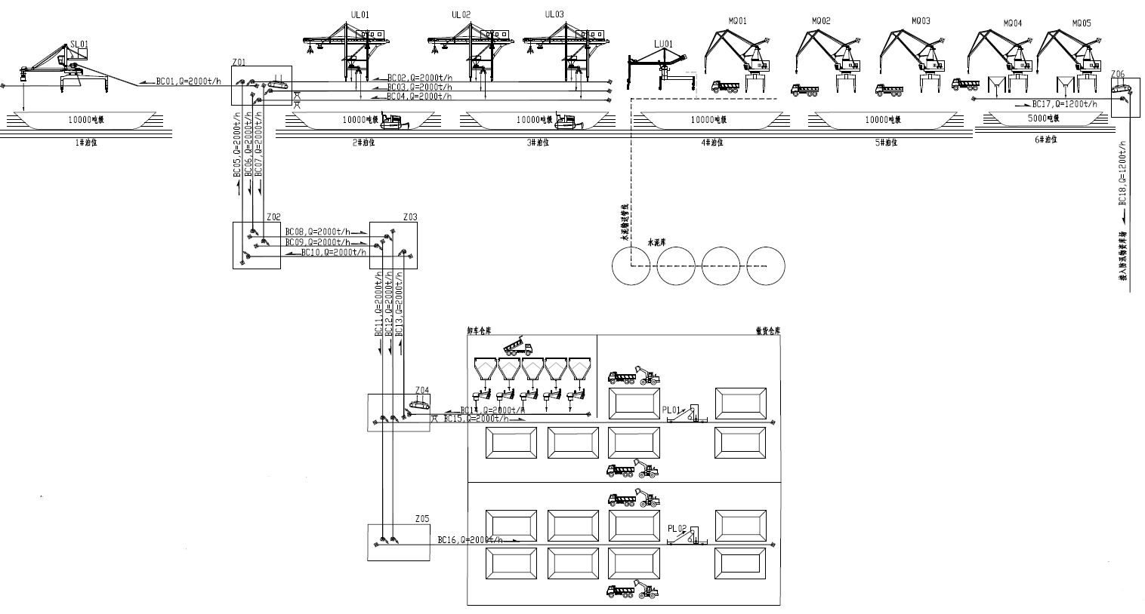
图2-17 装卸工艺流程图

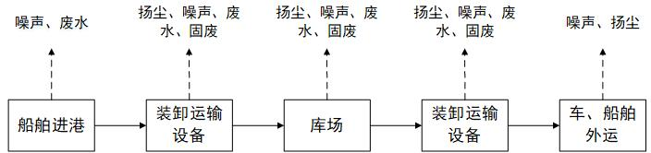
图2-18 运营期产污环节示意图

运营期产污环节
本项目在正常运营状态下污染物产生环节分析结果见下表。
- 污染物产生环节分析结果

类别 | 产生环节 | 主要污染物 | 污染类别
废水 | 船舶生活污水 | COD、BOD₅、SS、NH₃-N等 | 船舶废水
废水 | 船舶舱底油污水 | 石油类 | 船舶废水
废水 | 码头及库场冲洗废水 | SS、石油类 | 冲洗废水
废水 | 员工生活污水 | COD、BOD₅、SS、NH₃-N等 | 生活污水
废水 | 初期雨水 | SS | 初期雨水
废气 | 码头及库场货物装卸废气 | TSP、PM₁₀、PM_{2.5} | 无组织排放废气
废气 | 员工食堂油烟 | 油烟 | 无组织排放废气
噪声 | 码头及库场机械作业噪声 | 噪声 | 噪声
噪声 | 船舶噪声 | 噪声 | 噪声
固废 | 船舶生活垃圾 | 生活垃圾 | 生活垃圾
固废 | 员工生活垃圾 | 生活垃圾 | 生活垃圾
固废 | 设备维修含油抹布 | 含油抹布 | 危险废物
固废 | 机械设备维护 | 废机油 | 危险废物
固废 | 污水收集池 | 污泥 | 一般固废

施工期环境影响源分析
项目施工期为24个月（按 540 天计），主要施工内容包含港池疏浚、水工建筑物、皮带机廊道、装卸系统设备安装以及配套的房建、供电照明、控制、给排水、消防、环保工程等设施，施工人员按50人/d计（不在施工现场食宿）。施工期主要产生废气、废水、噪声、固废等污染，施工期环境污染只是短期影响，随着工程竣工影响基本消除。
项目施工过程中的污染源及污染物，由于面广且大多为无组织排放，加上受施工方式和设备等的制约，污染源及污染的随机性、波动性也较大，目前亦缺乏系统全面反映施工过程排污的统计资料和确定方法。因此，根据工程进展状况，结合国内类似环评中采取的一些方法，本评价对本项目施工过程中的污染源及污染物排放将采用以下原则与方法确定：
（1）有典型施工场的有关监测资料；
（2）结合本项目在施工方式与施工工艺、机械等方面的实际，类比相似工程施工过程排污进行估算。

废水
施工期水污染源包括施工生产废水、施工船舶污水和施工人员生活污水。
1、施工生产废水
（1）码头主体结构施工生产废水
码头采用高桩梁板结构，桩基为预制型芯柱嵌岩钢管桩，钢管桩在在工厂制作，并完成防腐涂层的施工，用船运至施工现场，在枯水期采用打桩船锤击沉桩，再在桩内钻孔或冲孔成孔并灌注钢筋砼芯柱。行车引桥采用高桩排架结构，采用钻孔灌注桩，在现场钻孔、灌注成桩。钻孔灌注桩采用泥浆护壁成孔、灌注成桩。钻孔灌注桩桩基钻孔施工作业时，首先是沉入护筒，再在护筒内进行下钻。
根据调查，码头区域打桩施工造成悬浮物浓度增加值超过10mg/L的范围为沿水流方向长约100~250m，垂直岸边宽约50~100m，悬浮的底泥物质在水流扩散等因素的作用下，在一定范围内将导致水质泥沙含量增大，水体浑浊度相应增加。
引桥钻孔灌注桩基础施工时，施工过程中的泥浆一般循环使用，如果直接排放将增加长江悬浮物浓度，本项目通过设置泥浆池，将粗沙沉淀后，泥浆循环使用。
水下抛石护岸将造成码头前沿局部水域悬浮物浓度增加，对局部水环境有一定的影响。抛石护岸造成悬浮物浓度增加值超过本底值的范围为沿水流方向长约100m，垂直岸边宽约30~50m。随着涉水施工的结束，水体中悬浮物浓度增高也随之结束。
（2）其他施工生产废水
本工程砂石料外购，不产生砂石料系统冲洗废水；本工程混凝土采用商购，因此场内不设置混凝土生产系统，不在现场进行冲洗，无混凝土拌合系统冲洗废水。施工区不设维修站，车辆、机械维修利用当地修理企业，不产生机修油污水。本项目施工过程中其他生产废水主要为混凝土养护废水、施工机械冲洗废水及施工场地地表径流水等。
小部分预制件生产及混凝土构筑物浇筑和养护将产生废水，为间歇式排放。根据同类工程类比分析，污水中主要污染因子为SS、pH，SS浓度约500 mg/L，pH值为8~9。
施工机械跑、冒、滴、漏的污油及露天机械受雨水冲刷后产生的含油污水，污水中成分较为简单，一般为SS和少量的石油类。此外，施工机械冲洗将产生少量冲洗废水，施工机械按5部计，每部冲洗水量按500L/部计，每天冲洗1次，则施工机械冲洗废水发生量为2.5m³/d。参照《公路建设项目环境影响评价规范》（JTGB03-2006）冲洗汽车污水成分参考值，施工机械废水的主要污染物浓度为SS 200mg/L、石油类 30mg/L。经隔油池和沉淀池处理后浓度分别为SS 60mg/L、石油类4mg/L。
此外，雨水对施工场地上物料、机械冲刷形成的径流也含有SS、石油类等污染物。
（3）港池疏浚过程中产生的悬浮物
本项目施工需对码头前沿进行疏浚作业，疏浚工程量为1.55万m³。港池疏浚采用绞吸式挖泥船进行疏浚。
疏浚本身不会对河水水质产生影响，疏浚所引起的仅是河水中泥沙的悬移，悬移的泥沙经过一定的时间和距离后会逐渐沉积，这个过程不会造成水质污染物总量增加。疏浚作业悬浮物的发生量按照《水运工程建设项目环境影响评价指南》（JTS/T 105-2021）推荐的经验公式进行计算：
式中：Q—疏浚时悬浮物发生量，t/h；
R—现场流速悬浮物临界粒子累计百分比，宜现场实测法确定，无实测资料时可取89.2%；
R₀—发生系数W₀时的悬浮物粒径累计百分比，宜现场实测法确定，无实测资料时可取80.2%；
T—挖泥船疏浚效率，m³/h；
W₀—悬浮物发生系数，宜现场实测法确定，无实测资料时可取38.0×10⁻³ t/m³；
本工程拟采用2条挖泥效率为80m³/h的挖泥船进行疏浚作业；根据经验公式计算，港池疏浚时悬浮物产生量为6.76t/h。
（4）疏浚淤泥产生的泥浆水
本项目疏浚工程采用绞吸式挖泥船进行疏浚，疏浚淤泥含水率较高为90%以上，可采用板框压滤机压滤脱水，形成含水率低于40%的泥饼，泥饼含水率较低，堆置在铺设有防渗薄膜的后方临时堆场经过自然干化处理后可作为工程回填土，实现资源再利用（参考《河道底泥环保疏浚方式及处理方案研究》余灿）。本项目疏浚淤泥含水率按90%计，泥饼含水率按照40%计，则疏浚淤泥产生的废水量为14.17万m³。项目堆存过程铺设有防渗薄膜，四周设置排水沟，自然干化过程中产生的废水和疏浚淤泥脱水过程中产生的废水通过在施工区设置的储存池储存后，部分可回用于施工生产用水和施工区域洒水降尘，其余部分用罐车托运至城陵矶污水处理厂进行处理。
2、施工船舶污水
施工船舶污水包括船舶舱底油污水和船舶生活污水。船舶水上施工按240天计。
（1）根据《水运工程环境保护设计规范》（JTS149-2018），1000~3000 吨级船舶舱底油污水水量为0.27~0.81t/d•艘，本项目施工船舶为1000吨级，按2艘施工船舶同时工作估算，施工船舶舱底油污水产生量约为0.54t/d，施工期共产生舱底油污水129.6t。污水中石油类平均浓度为5000mg/L，石油类产生量为2.7kg/d，根据规定，船舶舱底油污水需经自带的油水分离器处理，石油类的浓度不大于15mg/L，不得在码头所在江段排放。
（2）船舶生活污水发生量按120L/d•人，施工船舶工作人员按 35 人计，排污系数取0.8，船舶上工作人员生活污水量为3.36 m³/d，施工期共产生船舶生活污水806.4 m³，污水中主要污染因子为COD、BOD₅、NH₃-N、SS，根据同类项目有关资料类比分析，其污染物浓度取COD取400mg/L、BOD₅取200mg/L、NH₃-N取40mg/L、SS取300mg/L，则COD、BOD₅、NH₃-N、SS产生量分别为322.56kg、161.28 kg、32.256 kg、241.92 kg。
施工船舶废水污染物排放情况具体见下表。
- 施工期船舶废水污染产生情况表
来源 |  | 污水产生量 | 污染物 | 污染物产生浓度（mg/L） | 污染物产生量（kg） | 备注
施工船舶 | 船舶油污水 | 129.6t | 石油类 | 5000 | / | 船舶水上施工按240天计
施工船舶 | 船舶生活污水 | 806.4 m³ | COD | 400 | 322.56 | 船舶水上施工按240天计
施工船舶 | 船舶生活污水 | 806.4 m³ | BOD₅ | 200 | 161.28 | 船舶水上施工按240天计
施工船舶 | 船舶生活污水 | 806.4 m³ | NH₃-N | 40 | 32.256 | 船舶水上施工按240天计
施工船舶 | 船舶生活污水 | 806.4 m³ | SS | 300 | 241.92 | 船舶水上施工按240天计
3、陆域施工人员生活污水
由于施工人员租用附近民宅作为办公休息地点，故陆域施工人员生活用水量取 50L/人•d，污水排放系数取0.8，污染物浓度取COD取400mg/L、BOD₅取200mg/L、NH₃-N取40mg/L、SS取300mg/L。施工人数约50人，施工人员生活废水依托租用民宅的污水处理系统进行处理，不外排。
- 施工期生活污水污染产生情况表
来源 | 污水产生量  （m3/d） | 污染物 | 污染物产生浓度（mg/L） | 污染物产生量（kg/d） | 备注
施工人员生活污水 | 2 | COD | 400 | 0.8 | 施工期24个月
施工人员生活污水 | 2 | BOD₅ | 200 | 0.4 | 施工期24个月
施工人员生活污水 | 2 | NH₃-N | 40 | 0.08 | 施工期24个月
施工人员生活污水 | 2 | SS | 300 | 0.6 | 施工期24个月

废气
本项目施工期使用外购商品混凝土，现场不设拌合站。施工期废气主要是施工扬尘、运输扬尘、临时建筑材料堆场在空气作用下的起尘，此外，还有施工船舶、车辆和机械燃油废气、淤泥恶臭等。
1、施工扬尘
码头施工期间原料运输、堆放产生的扬尘是施工期大气污染的主要污染源主要污染物为TSP。根据同类工地现场监测，施工作业场地附近地面粉尘浓度可达 1.5mg/m³~30mg/m³，距离施工现场约 200m 外的 TSP 浓度一般低于 0.5mg/m³。
2、运输扬尘
据有关文献资料介绍，施工车辆行驶产生的施工道路扬尘占总扬尘量的60%以上。车辆行驶产生的扬尘，在完全干燥情况下，可按下列经验公式计算。
式中：Q——车辆行驶产生的扬尘，kg/km；
V——车辆行驶速度，km/h；
W——车辆载重量，t；
P——道路表面粉尘量，kg/m²。
本项目施工现场以单辆车行驶产生的扬尘量计算源强，结果见下表。
- 单辆运输车辆产生的扬尘计算结果表
参数 | Q（kg/km） | V（km/h） | W（t） | P（kg/m2）
计算结果 | 0.287 | 5 | 10 | 1.0

根据有关资料，一辆 10 吨卡车，通过一段长度为 1km 的路面时，在不同路面清洁程度，不同行驶速度情况下，产生的扬尘量见下表。
- 不同车速和地面清洁度程度的车辆扬尘表 单位：kg/辆•km
P（kg/m2）  车速km/h | 0.1 | 0.2 | 0.3 | 0.4 | 0.5 | 1.0
5 | 0.0510 | 0.0859 | 0.1164 | 0.1444 | 0.1707 | 0.2871
10 | 0.1021 | 0.1717 | 0.2328 | 0.2888 | 0.3414 | 0.5742
15 | 0.1532 | 0.2576 | 0.3491 | 0.4332 | 0.5121 | 0.8613
25 | 0.2553 | 0.4293 | 0.5819 | 0.7220 | 0.8536 | 1.4355
从上表可见，在同样路面清洁程度的条件下，车速越快，扬尘量越大；在同样车速条件下，路面越脏，则扬尘量越大。因此，限速行驶和保持路面的清洁是减少车辆行驶扬尘源强的有效措施。
3、施工船舶、车辆和机械燃油废气
施工船舶运行过程中排放少量燃油废气，主要污染因子为 SO2、NO2和NMHC等。根据《大气废气估算手册》，柴油中污染物排放情况见下表。
- 施工船舶废气排放情况
污染源 | SO₂ | NO₂ | NMHC
排放量（g/kg油） | 7.5 | 16.5 | 30.0
排放源强（kg/h） | 2.25 | 4.95 | 9.00
施工过程中施工机械主要为项目建设中采用的挖掘机、推土机、装载机等，机械燃油废气和汽车尾气所含的污染物相似，主要有 SO2、CO、NOx和烃NMHC等。一般施工采用柴油汽车，按 8t载重车型为例，其污染物排放情况具体见下表。
- 机动车污染物排放情况
类别  污染物 | 污染物排放量  （g/L汽油） | 污染物排放量  （g/L柴油） | 8吨柴油载重车排放量  （g/100km）
SO2 | 0.295 | 3.24 | 97.82
CO | 169.0 | 27.0 | 815.13
NOX | 21.1 | 44.4 | 1340.44
NMHC | 33.3 | 4.44 | 134.04
根据与同类工程进行类比分析，在最不利气象条件下，燃油废气排放下风向15m至18m处SO₂、NOx的浓度值达0.016mg/m³至0.18mg/m³。
4、淤泥恶臭
河道底泥富含腐殖质，在受到扰动和堆置地面时，会引起恶臭物质（主要是氨、硫化氢）呈无组织状态释放，从而影响周围环境空气质量。本项目的恶臭影响主要来自疏浚淤泥。恶臭气体是多组分、低浓度化学物质形成的混合物，成份和含量均难以确定，是一种感官性指标。根据同类工程底泥堆场的类比调查结果，距离底泥堆场 30-50m处有轻微臭味，距离 80~100m处基本无臭味。

噪声
施工过程中噪声主要来源于施工设备和汽车运输，噪声源强见下表。
- 各施工阶段使用设备及噪声源强一览表
序号 | 噪声源 | 1m处噪声源强dB(A)
1 | 打桩船 | 120
2 | 混凝土振捣器 | 105
3 | 载重车 | 95
4 | 压路机 | 75~90
5 | 起重机 | 76~80
6 | 直流电焊机 | 90

固体废物

本项目产生的固体废物主要为施工建筑垃圾及施工人员生活垃圾。
1、施工建筑垃圾
项目施工共需总挖方22.40万m³，填方33.83万m³，借方11.43m³，弃方为0，工程开挖的土石方利用率达到100％。
引桥钻孔渣、建筑施工材料及废弃混凝土等建筑垃圾约为100~150t。施工建筑垃圾中可利用的物料较多，应根据情况尽量回收利用，以降低成本并减少其发生量。
2、施工人员生活垃圾
施工期施工人员按50人/天计算，人均生活垃圾发生量按1.0 kg/天估算，施工期生活垃圾发生量为0.05 t/d，工程施工期为24个月（按720d计），则整个施工期生活垃圾发生量为36 t。

生态环境
（1）由于涉水工程施工导致的水质破坏，浮游生物、底栖动物等饵料生物量的减少，改变了施工范围内原有鱼类的生存、生长和繁衍条件，鱼类将择水而栖迁到其它地方，施工区域浮游生物、底栖动物、鱼类数量有所降低。
（2）施工船舶生活污水、舱底油污水如果处置不当，可能引起局部水域污染，损害浮游生物、底栖生物群落结构和鱼类的生存、繁殖，影响水产生物的使用价值。
（3）本工程桩基直接占用河床，施工会直接导致该区域底栖生物永久损失。
（4）引桥施工时，将对河滩地的植被造成破坏，施工活动会造成一定生物量损失。
（5）陆域区域为工业用地，工程范围内有少量人工绿化植物，评价区域内没有珍稀和需要保护的植物。码头陆域工程建设施工将造成局部陆域少量植被破坏，造成水土流失，景观受到影响以致与现有的生态环境不协调，但其影响很有限，工程建设对陆域生态环境的影响很小。随着工程建设的完工，港区绿化工程的实施，以及土地硬化，港区陆域生态环境的破坏将逐步恢复。

运营期环境影响源分析

废水
本项目用水项目包括生产用水、生活用水和绿化用水。生产用水包括地面冲洗用水、流动机械冲洗用水和散货抑尘用水。
本项目采用先进环保的装卸船设备，抓斗、漏斗等装卸料点均采用高压自动微雾抑尘系统湿式除尘方式，粉尘与水雾一起沉降，无抑尘废水产生。因此，本项目产生的废水主要为船舶废水（船舶舱底油污水、船舶生活污水）、生产废水（地面冲洗废水、流动机械冲洗废水、初期雨水）和生活污水。
（1）船舶废水
①船舶舱底油污水
来港船舶机舱底由于机械运转等会产生一定量的油污水。根据可研，本项目设计代表船型为10000、5000DWT级船舶，码头营运天数为330天。根据《水运工程环境保护设计规范》（JTS 149-2018），10000 DWT级船舶舱底油污水产生量为2.8 t/d·艘，5000 DWT 级船舶舱底油污水产生量为1.39 t/d·艘，根据本工程设计吞吐量及设计代表船型，港区进口船舶为1793艘/a，出口船舶为917艘/a，估算本项目到港船舶滞港期间舱底油污水全年产生总量约10040.8 t/a。舱底含油污水的平均含油浓度为5000mg/L，则石油类产生量为50.204 t/a。
根据《1973 年国际防止船舶造成污染公约及其 1978 议定》、《中华人民共和国防治船舶污染内河水域环境管理规定》（交通运输部令2015年第25号）等相关规定，到港船舶本身应配有处理机舱油污水的船用油水分离器，经处理后含油量应小于15mg/L，不得在码头所在江段排放。船舶因故不能自行处理时，应申请海事部门的环保工作船进行专业收集处理，码头水域不得排放舱底油污水。
本项目到港船舶油污水上岸进入港区专用接收装置，申请海事部门的环保工作船进行专业收集处理。经油水分离器处理后，含油量按照15mg/L计算，则处理后石油类产生量为0.15t/a。
②船舶生活污水
根据73/78国际海事组织公约附则Ⅳ，船舶上必须备有经主管机关认可的生活污水处理装置，且需保证生活污水处理设施的正常运转，达到标准后方可在航行中并且在12海里以外排放，但是到港后执行铅封规定，因此，本项目运营期船舶生活污水主要为船舶在港期间所产生的生活污水。
根据设计船型船员数（平均以6人/艘估算），按每人日平均用水量150L计，根据本工程设计吞吐量及设计代表船型数量、在港时间，计算可知船舶生活用水量为 1018.05m³/a（合3.08 m³/d）。生活污水排放量按用水量的80%计，则船舶生活污水的产生量为814.44 m³/a（合2.47 m³/d）。污水中主要污染因子为COD、BOD₅、SS、NH₃-N，其浓度分别为350mg/L、250mg/L、400mg/L、40mg/L，则COD、BOD₅、SS、NH₃-N的产生量分别为0.12 t/a、0.08 t/a、0.10 t/a、0.01 t/a。船舶生活污水污染源强见下表。
- 船舶生活污水产生源强
项目 | 废水量  m³/a | COD |  | BOD₅ |  | SS |  | NH₃-N |  | 处理方式
项目 | 废水量  m³/a | mg/L | t/a | mg/L | t/a | mg/L | t/a | mg/L | t/a | 处理方式
船舶生活  污水 | 814.44 | 350 | 0.29 | 250 | 0.20 | 400 | 0.33 | 40 | 0.03 | 海事部门环  保船舶带走
根据《1973 年国际防止船舶造成污染公约及其 1978 议定》、《中华人民共和国防治船舶污染内河水域环境管理规定》（交通运输部令2015年第25号）的规定船舶生活污水不得在码头水域随意排放，本项目生活污水上岸进入港区专用接收装置，申请海事部门的环保工作船进行专业收集处理。
③船舶压舱水
压舱水是为了保持船舶平衡，而专门注入的水。压舱水是船舶安全航行的重要保证，特别是对没有装载适量货物的船舶。适量压舱水可保证船舶的螺旋桨吃水充分，将船舶尾波引发的船体震动降低到最低限度，并维持推进效率。船舶卸载货物后，为确保空载航行安全，必须装压舱水以保持船舶稳定，根据航区和气候条件决定压载水的产生量。压舱水中的污染物质主要取决于所装货物的种类，压舱水储存于船内独立的密闭系统内，不与货物直接接触，一般煤炭、矿石等散货污染较小，影响最大的是油船。
本项目船舶吨位相对较小（5000t级～10000t级），接卸的船舶均为来自国内长江内河，且船舶一般进出不空载，不产生船舶压舱水，不存在压舱水排放引出的生物入侵问题。
（2）生产废水
①地面冲洗废水
本项目散货进口泊位通过桥式抓斗卸船机卸料上岸后经过码头面皮带机系统输送到散货出口泊位出口和陆域堆场转运；相对现有的汽车运输而言，带式输送带的运输方式货物的洒落量将大大降低，相应的地面干净程度将大大改善，从而导致冲洗频率也将降低。本评价按一年冲洗12次，根据《水运工程环境保护设计规范》（JTS149–2018）码头面、带式输送机廊道和转运站等处地面冲洗水量指标取5L/m²，码头面、廊道和转运站面积约25804m²，则冲洗用水量单次129.02 m³/次，1548.24m³/a，污水产生系数按90%计，则污水产生量约为116.12 m³/次，1393.42m³/a。根据同类港口类比分析，其主要污染物SS浓度为1000mg/L，则SS产生量为1.39t/a。
②流动机械冲洗废水
根据《水运工程环境保护设计规范》（JTS 149-2018），流动机械冲洗水量按800L/台·次计，本项目配备流动机械25台，按每天30%的机械需要冲洗，年工作时间330天，则流机设备冲洗日用水为6m³/d，年用水量为1980m³/a，排水量按用水量90%计，流机设备冲洗日排水量为5.4m³/d，年排水量为1782m³/a。主要污染因子为SS和石油类，浓度分别为50mg/L和200mg/L，产生量分别为0.09t/a和0.36t/a。
③微雾抑尘用水
在码头装卸平台抓斗、漏斗、转运至等装卸料点以及散货库场采用高压自动微雾抑尘系统湿式除尘方式，类比同类型项目每天用水约 90 m³，故年用水量为29700 m³，该类废水基本由散货吸收和挥发，无废水产生。
④初期雨水
本项目码头面、堆场在降雨时将产生初期雨水，初期雨水量可按下式计算：
V＝φHF
式中：V――径流雨水量，m³；
φ――径流系数，取0.1~0.4，依据堆场场地铺砌类型确定；
H――多年最大日降雨深的最小值，m，取0.01；
F――汇水面积，m²。
本项目码头面面积约19840m²，堆场面积15382 m²，经计算，本项目计算初期雨水量V =35.22 m³ /次。年暴雨次数按20次计，则项目运行期初期雨水总量为704.44 m³/a。
本项目码头主要运输散货为砂石、铁矿石、非金属矿石等，初期雨水中不含危险化学品、重金属离子等，主要污染物为SS，浓度约为1000 mg/L，则SS产生量约0.7 t/a。
⑤绿化用水
根据《煤炭矿石码头粉尘控制设计规范》（JTS156-2015），绿化用水按2.0L/m²·d计，本项目绿化面积约为44663m²，全年绿化按照100天计，则日绿化用水量为89.326m³/d，年用水量8932.6m³/a。
（3）生活污水
本项目劳动定员235人，年工作330天，其中装卸工人212人，生活用水量取150L/d•人；管理人员和辅助生产人员23人，生活用水量取100L/d•人。计算可知本项目生活用水量为34.1m³/d，11253m³/a，排污系数取0.8，生活污水排放量为27.28m³/d，9002.4m³/a。
- 员工生活污水产生源强
项目 | 废水量  m³/a | COD |  | BOD₅ |  | SS |  | NH₃-N
项目 | 废水量  m³/a | mg/L | t/a | mg/L | t/a | mg/L | t/a | mg/L | t/a
员工生活污水 | 9002.4 | 350 | 3.15 | 250 | 2.25 | 400 | 3.60 | 40 | 0.36
本项目运营期污水产生量及污染物产生量详见下表。
- 项目运营期污水产生量及污染物产生量一览表
来源 |  | 污水产生量  （m³/a） | 污染物类别 | 污染物  产生浓度  （mg/L） | 污染物  产生量  （t/a）
船舶废水 | 船舶舱底油污水 | 10040.8 | 石油类 | 5000 | 50.20
船舶废水 | 船舶生活污水 | 814.44 | COD | 350 | 0.29
船舶废水 | 船舶生活污水 | 814.44 | BOD₅ | 250 | 0.20
船舶废水 | 船舶生活污水 | 814.44 | SS | 400 | 0.33
船舶废水 | 船舶生活污水 | 814.44 | NH₃-N | 40 | 0.03
生产废水 | 地面冲洗废水 | 1393.42 | SS | 1000 | 1.39
生产废水 | 流动机械冲洗废水 | 1782 | SS | 50 | 0.09
生产废水 | 流动机械冲洗废水 | 1782 | 石油类 | 200 | 0.36
生产废水 | 初期雨水 | 704.44 | SS | 1000 | 0.70
生活污水 | 员工生活污水 | 9002.4 | COD | 350 | 3.15
生活污水 | 员工生活污水 | 9002.4 | BOD₅ | 250 | 2.25
生活污水 | 员工生活污水 | 9002.4 | SS | 400 | 3.60
生活污水 | 员工生活污水 | 9002.4 | NH₃-N | 40 | 0.36
项目用水平衡表见下表，用水平衡图见下图。
- 本项目工程水平衡表 单位：m³/a
分类 | 总用水量 | 新鲜给水 | 损耗 | 回水量 | 废水
船舶生活污水 | 1018.05 | 1018.05 | 203.61 | 0 | 814.44
地面冲洗废水 | 1548.24 | 1548.24 | 164.82 | 1383.42 | 0
流动机械冲洗废水 | 1980 | 1980 | 198 | 1782 | 0
初期雨水 | 704.44 | / | / | 704.44 | 0
散货抑尘用水 | 29700 | 25830.14 | 29700 | 0 | 0
员工生活污水 | 11253 | 11253 | 2250.6 | 0 | 9002.4
绿化用水 | 8932.6 | 8932.6 | 8932.6 | 0 | 0
合计 | 55136.33 | 50562.03 | 41449.63 | 3869.86 | 9816.84
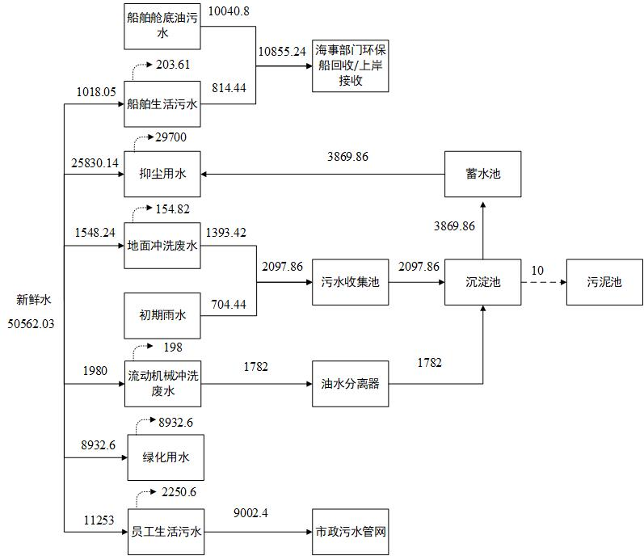
图2-19 水平衡图（单位：m³/a）

废气
本工程港区装卸机械（如带式运输机、清仓机等）均采用电作为能源，无废气产生；且本项目码头平台按照《内河码头船舶岸电设施建设技术指南》相关规定，在码头实施岸基供电设施，船舶靠泊配置岸电设施的泊位后，关闭发动机，使用岸电作为能源，无船舶废气产生。项目营运期影响大气质量的主要污染物为散货装卸、转运及储存过程产生的扬尘和员工食堂产生的食堂油烟。
根据《水运工程建设项目环境影响评价指南》（JTS/T105-1-2021)，煤炭、矿石等干散货码头应进行粉尘污染物分析，按《水运工程建设项目环境影响评价指南》（JTS/T105-1-2021)推荐方法计算道路扬尘、装卸扬尘、堆场风蚀起尘量和汽车自卸车起尘量；装卸机械及汽车尾气按《港口工程大气污染物排放清单编制技术指南（征求意见稿）》来计算二氧化硫和氮氧化物排放量。
（1）道路扬尘
根据《岳阳港道仁矶码头工程可行性研究报告》及前文工程分析章节可知，矿石、砂石等散货采用固定带式输送机输送；水泥配置 1 台 500t/h 螺旋卸船进行卸船作业，然后用水泥罐车进行转运；其他散货矿粉、土壤修复剂、复合肥等量少用门坐起重机（配抓斗）进行卸船作业，然后用汽车运输；件杂货门坐起重机进行卸货，后用水平运输采用牵引平板车或拖挂货车。港区配置 16 台载重30t自卸汽车用于散货运输，其运输过程产生的主要污染物为道路扬尘。 项目用自卸车、罐车运输货物种类及数量如下：
1）4#泊位（水泥罐车清运）
水泥罐车年进口水泥80万吨；
2）4#、5#泊位（直取砂石（160万吨）和进口其他散货（含矿粉、复合肥、土壤修复剂20万吨））
3）件杂货10万吨
运输量共计270万吨，经测算码头日均车流量重卡货车、牵引平衡车273辆/d（工作时间330日，按每车运输30吨计算，则日均车流273辆）。道路扬尘与汽车速度、汽车载重量、道路表面积尘量有直接关系，按下式估算：
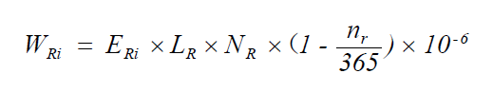
式中：
W_{Ri} ——道路扬尘源中颗粒物P_{Mi} 的总排放量，t/a。
E_{Ri} ——道路扬尘源中P_{Mi} 平均排放系数，g/(km•辆)。
L_{R} ——道路长度，km，本项目取2.4km。
N_{R} ——一定时期内车辆在该段道路上的平均车流量，辆/a。
n_{r} ——不起尘天数，通过实测（统计降水造成的路面潮湿的天数）得到；在实测过程中存在困难的，可使用一年中降水量大于0.25mm/d 的天数表示，取265天。
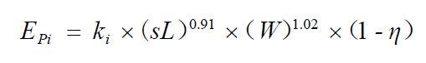
式中：
E_{Pi}——为铺装道路的扬尘中P_{Mi} 排放系数，g/km（机动车行驶1千米产生的道路扬尘质量）。
ki——为产生的扬尘中PMi 的粒度乘数，取值见表2-23。
sL——为道路积尘负荷，g/m²。取5g/m²。
W 为平均车重，t，本项目取30t。
η——污染控制技术对扬尘的去除效率，%。见表2-24。
- 铺装道路产生颗粒物的粒度乘数
粒径 | TSP | PM₁₀ | PM_{2.5}
粒度乘数（g/km） | 3.23 | 0.62 | 0.15
根据上文公式和表 2-26，计得港区牵引车、水泥罐车和货车产生的道路扬尘产生及排放量见下表2-27。
- 项目道路扬尘产生和排放情况一览表
污染源 | 污染物 | 产生量(t/a) | 治理措施 | 降尘效率 | 排放速率（kg/h） | 排放量(t/a)
道路 | TSP | 0.822 | 洒水降尘 | 66% | 0.035 | 0.279
道路 | PM₁₀ | 0.209 | 洒水降尘 | 55% | 0.012 | 0.094
道路 | PM_{2.5} | 0.061 | 洒水降尘 | 46% | 0.004 | 0.033
（2）装卸机械及汽车尾气
根据《岳阳港道仁矶码头工程可行性研究报告》及前文工程分析章节可知，本项目设置6个泊位，项目1#泊位用于散货装船，采用直线轨道式移动装船机作业，共配置1台2000t/h直线轨道式移动装船机；后方卸车物料通过固定带式输送机输送至码头装船机进行装船，2#、3#泊位采用桥式抓斗卸船机进行散货卸船作业，2个泊位共配置3台1000t/h桥抓斗卸船机，卸船机轨内布置三路带式输送机，卸船机卸船后，通过固定带式输送机输送至上游泊位进行水水中转装船或输送至后方的散货仓库堆存；水泥采用1台500t/h螺旋卸船进行卸船作业，螺旋卸船机卸船后通过门架下方4个装车位进行装车疏港；其他散货如土壤修复剂、复合肥等量少、品种多的散货采用通用性好、灵活的门机配抓斗进行卸船作业，门机卸船后通过集料斗装车运输至后方；下游端部泊位以防汛物资及防汛砂石为主，拟采用门机配抓斗作业。下游3个通用泊位共配置4台25t-35m门机、1台40t-35m门机，门机配抓斗可兼顾散货、件杂货的装卸作业；件杂货水平运输采用牵引平板车或拖挂货车；散货均在全封闭散货仓库内堆存，散货仓库内采用抛料小车进行堆料，抛料小车行走于仓库内的高架带式输送机上。仓库内取料采用单斗装载机进行装车作业。件杂货临时堆存采用轮胎吊或叉车进行装卸车作业。砂石料卸车采用自卸形式，卸车在全封闭情况下进行，设置卸车棚。卸车棚内设置临时堆料场地，采用单斗装载机配合作业。
项目码头作业平台起重、装卸设备使用能源多为电能。项目主要的装卸机械及汽车尾气有：水泥疏港运输车辆、土壤修复剂、复合肥件运输车辆、杂货件水平运输牵引平衡车、砂石卸料自卸车疏港卡车排放的汽车尾气；叉车、轮胎吊等装卸设备排放的燃油废气。根据《岳阳港道仁矶码头工程可行性研究报告》，港区配置 16 台载重30t自卸汽车用于散货运输。港内运输量为270万吨/年，一个工作循环（码头至库场运距约2.4km），每台车年运行公里数=总运量/单台运量/台数×一个循环运距，年运行公里数为13500km；车辆在码头消耗柴油按0.42L/km，柴油的密度可取0.84kg/L，计算得燃油消耗量为4.763t/a。
- 水平运输车辆和进入港区的集疏运卡车废气
根据《港口工程大气污染物排放清单编制技术指南 第1部分：集装箱码头》，水平运输车辆和进入港区的集疏运卡车大气污染物SO₂排放量按照燃料消耗法计算时，可采用以下公式：
$$E=2∗Y∗S∗{10}^{−9}$$
式中，E——SO₂排放总量，t；
Y——燃油消耗量，kg；
S——燃油硫含量，mg/kg，柴油含量宜采用实测值，如无实测值，可采取10mg/kg。
则SO₂排放量=2×4.763×10³×10×10⁻⁹×10³＝0.095kg/a。
根据《港口工程大气污染物排放清单编制技术指南 第1部分：集装箱码头》，水平运输车辆和进入港区的集疏运卡车大气污染物CO、HC、NOx、PM₁₀、PM_{2.5}的排放量按照燃料消耗法计算时，可采用以下公式：
$$E_{i}=\sum_{j}{\sum_{k}{Pop_{j,k}}}×{FC}_{j,k}×ρ_{j}×{FEF}_{i,j,k}×{10}^{−6}$$
式中：$E_{i}$——水平运输车辆和进入港区的集疏运卡车第i种污染物的排放总量，（t）；
$Pop$——某种水平运输车辆或集疏运卡车的数量，（辆）；
FC——某种水平运输车辆或集疏运卡车燃料消耗量，（L）；
ρ——燃料密度（kg/L），其中柴油的密度可取0.84kg/L，液化天然气的密度可取0.44kg/L；
FEF——某种水平运输车辆或集疏运卡车燃料消法的排放因子，（g/kg）；
i——污染物种类，分别CO、HC、NOx、PM₁₀、PM_{2.5}；
j——水平运输车辆和进入港区的集疏运卡车的燃料种类；
k——水平运输车辆和进入港区的集疏运卡车的排放标准，分别指国三、国四、国五、国六。
本项目为水泥运输水泥罐车和牵引车为重型货车，排放标准为国五，FEF参照《港口工程大气污染物排放清单编制技术指南 第1部分：集装箱码头》表B.0.3 柴油货车燃料消耗法排放因子推荐值。则按照燃料消耗法计算各污染物量分别为：
- 装卸机械及运输车辆尾气各污染物排放量一览表
 | 排放因子（g/kg） | 耗油量（kg） | 年排放量（t/a）
CO | 5.238 | 4763 | 0.03923
NOx | 11.240 | 4763 | 0.08418
HC | 0.307 | 4763 | 0.0023
PM₁₀ | 0.071 | 4763 | 0.00053
PM_{2.5} | 0.064 | 4763 | 0.00016
（3）装卸起尘
根据设计单位提供的资料，每个泊位详细的装卸货物类型、装卸方式、装卸量见下表：
- 泊位装卸货物一览表
装卸泊位 | 货物形式 | 货种 | 单位 | 进口 | 出口
1#散货出口泊位 | 散货 | 非金属矿石 | 万吨 | / | 150
1#散货出口泊位 | 散货 | 砂石（全省机制砂水水中转） | 万吨 |  | 200
1#散货出口泊位 | 散货 | 砂石（少量河沙水水中转） | 万吨 | / | 50
1#散货出口泊位 | 散货 | 铁矿石（水水中转） | 万吨 | / | 50
2#、3#散货进口泊位合计 | 散货 | 铁矿石（水水中转） | 万吨 | 50 | /
2#、3#散货进口泊位合计 | 散货 | 砂石（全省机制砂水水中转） |  | 200
2#、3#散货进口泊位合计 | 散货 | 砂石（少量河沙水水中转） | 万吨 | 50 | /
2#、3#散货进口泊位合计 | 散货 | 本地砼加工用骨料 | 万吨 | 450 | /
4#泊位 | 散货 | 水泥 | 万吨 | 80 | /
4#、5#泊位合计 | 散货 | 土壤修复剂、复合肥等 | 万吨 | 20 | /
4#、5#泊位合计 | 散货 | 本地砼加工用骨料 | 万吨 | 250 | /
6#泊位 | 散货 | 防汛用砂石料 | 万吨 | 100 | /
6#泊位 | 件杂 | 防汛物资 | 万吨 | 10 | /
合计 |  |  |  | 1210 | 450
码头散货装卸时，将会产生一部分粉尘，此部分粉尘主要发生在由运货船到抓斗、由卸料料斗到输送机、由装船机到出口运货船的过程。
根据《水运工程建设项目环境影响评价指南》（JTS/T105-2021），散货装卸起尘量可按下列公式计算：
式中：Q₂——作业起尘量（kg）；
α——货物类型起尘调节系数，根据（JTS105-2021）表3.3.4-1，矿石、砂石类取0.6，原煤类一般取 0.8；
β——作业方式系数，装船时β=1，取料时，β=2；
H——作业落差（m）；
ω₂——水分作用系数，与散货性质有关，取0.40~0.45，本报告取0.45；
ω₀——水分作用效果的临界值；即含水率高于此值时水分作用效果增加不明显，与散货性质有关，煤炭取值6%，矿石取值5%。
ω——含水率（%）；
Y——作业量（t）；
ν₂——作业起尘量达到最大起尘量50%时的风速（m/s），一般散货取16m/s；
U——风速，m/s。

- 码头装船装卸作业起尘量
污染源 | 主要货物 | α | β | H | ω₂ | ω0 | ω | Y | v₂ | U | 起尘  速率 | 产生量 | 除尘效率 | 排放量 | 排放速率
 |  |  |  | m | ω₂ | % | % | t/h | m/s | m/s | kg/h | t/a | / | t/a | kg/h
1#散货出口泊位 | 非金属矿石 | 0.6 | 1 | 0.2 | 0.45 | 5 | 8 | 189.394 | 16 | 2.5 | 0.195 | 1.544 | 90% | 0.154 | 0.019
1#散货出口泊位 | 砂石 | 0.6 | 1 | 0.2 | 0.45 | 5 | 8 | 315.657 | 16 | 2.5 | 0.325 | 2.573 | 90% | 0.257 | 0.032
1#散货出口泊位 | 铁矿石 | 0.6 | 1 | 0.2 | 0.45 | 5 | 8 | 63.131 | 16 | 2.5 | 0.065 | 0.515 | 90% | 0.051 | 0.006
2#散货进口泊位 | 砂石 | 0.6 | 2 | 0.5 | 0.45 | 5 | 8 | 157.828 | 16 | 2.5 | 0.812 | 6.433 | 90% | 0.643 | 0.081
2#散货进口泊位 | 铁矿石 | 0.6 | 2 | 0.5 | 0.45 | 5 | 8 | 31.566 | 16 | 2.5 | 0.162 | 1.287 | 90% | 0.129 | 0.016
2#散货进口泊位 | 骨料 | 0.6 | 2 | 0.5 | 0.45 | 5 | 8 | 284.091 | 16 | 2.5 | 1.462 | 11.579 | 90% | 1.158 | 0.146
3#散货进口泊位 | 砂石 | 0.6 | 2 | 0.5 | 0.45 | 5 | 8 | 157.828 | 16 | 2.5 | 0.812 | 6.433 | 90% | 0.643 | 0.081
3#散货进口泊位 | 铁矿石 | 0.6 | 2 | 0.5 | 0.45 | 5 | 8 | 31.566 | 16 | 2.5 | 0.162 | 1.287 | 90% | 0.129 | 0.016
3#散货进口泊位 | 骨料 | 0.6 | 2 | 0.5 | 0.45 | 5 | 8 | 284.091 | 16 | 2.5 | 1.462 | 11.579 | 90% | 1.158 | 0.146
4#泊位 | 水泥 | 0.8 | 2 | 0.2 | 0.45 | 6 | 0 | 101.010 | 16 | 0.5 | 9.779 | 77.450 | 99% | 0.775 | 0.098
4#泊位 | 土壤修复剂、复合肥等 | 0.6 | 2 | 0.5 | 0.45 | 6 | 6 | 25.253 | 16 | 2.5 | 0.501 | 3.970 | 90% | 0.397 | 0.050
5#泊位 | 骨料 | 0.6 | 2 | 0.5 | 0.45 | 5 | 8 | 441.919 | 16 | 2.5 | 1.624 | 12.866 | 90% | 1.287 | 0.162
6#泊位 | 砂石 | 0.6 | 2 | 0.5 | 0.45 | 5 | 8 | 126.263 | 16 | 2.5 | 0.650 | 5.146 | 90% | 0.515 | 0.065

1#散货出口泊位采取轨道式移动装船机，卸料点采用高压自动微雾抑尘系统，码头前沿段采用两侧设围挡的半封闭防风罩带式输送机皮带，其余输送段均采用封闭廊道带式输送机输送物料，每个转运点均布设微雾抑尘系统。装船机带俯仰、回转功能，前端设置有伸缩溜筒，可以减少装船引起的扬尘。主要采取的除尘方式：封闭廊道+雾式除尘+前端伸缩溜筒。
2#、3#散货进口泊位、5#通用泊位码头（土壤复合剂、复合肥卸船和砂石骨料的卸船）、6号通用码头（消防用砂石）采取门座起重机（配抓斗）进行卸船作业，固定吊下方配备集料斗，料斗内设1套喷雾抑尘装置，同时对码头配备雾炮机+洒水车进行抑尘。项目卸料粉尘及环保治理设备见下图。主要采取的除尘方式：每台设备配备一套喷雾抑尘装置+炮雾机。
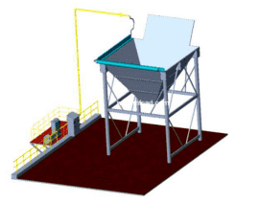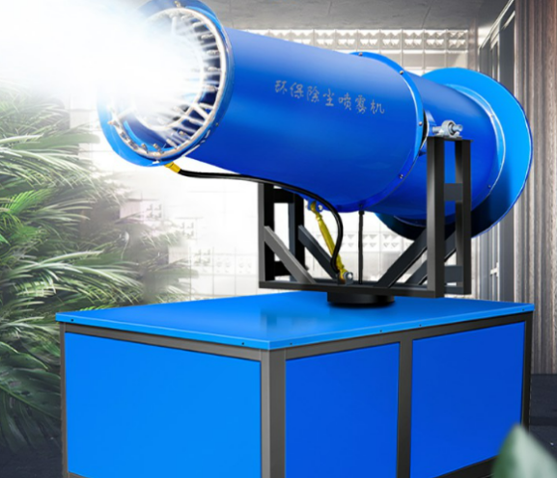
4#通用码头水泥装卸采取螺旋卸船机进行装卸，由于本项目拟使用较为环保的螺旋卸船机，既在落料口处设置有负压收尘装置，将落料过程产生的粉尘进行负压收集后处理。同时在卸船时控制船舱开口，减少物料外露面积，最大限度降低粉尘外逸。在采取上述措施后，实际逸出的粉尘量较少。
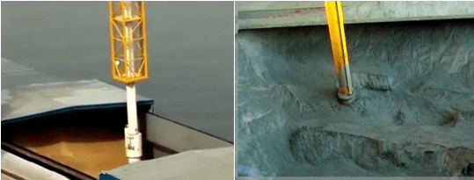
- 码头装船装卸扬尘产生和排放情况一览表
污染源 | 污染物 | 产生量(t/a) | 产生速率 | 治理措施 | 降尘效率 | 排放量(t/a) | 排放速率(kg/h)
1#泊位 | 颗粒物 | 4.632 | 0.585 | 封闭廊道+雾式除尘+前端伸缩溜筒 | 90% | 0.463 | 0.058
2#泊位 | 颗粒物 | 19.299 | 2.437 | 喷雾抑尘装置+炮雾机 | 90% | 1.930 | 0.244
3#泊位 | 颗粒物 | 19.299 | 2.437 | 喷雾抑尘装置+炮雾机 | 90% | 1.930 | 0.244
4#泊位 | 颗粒物 | 81.421 | 10.280 | 螺旋卸船机+负压收集+控制船舱敞口面积 | 99% | 1.172 | 0.148
5#泊位 | 颗粒物 | 12.866 | 1.624 | 喷雾抑尘装置+炮雾机 | 90% | 1.287 | 0.162
6#泊位 | 颗粒物 | 5.146 | 0.650 | 喷雾抑尘装置+炮雾机 | 90% | 0.515 | 0.065
（4）汽车自卸车起尘
根据《岳阳港道仁矶码头工程可行性研究报告》，项目非金属矿石在卸料棚自卸车，根据《水运工程建设项目环境影响评价指南》（JTS/T105-2021），码头自卸汽车卸料起尘量按照下列公式计算：
$$Q=e^{0.61u}M/13.5$$
式中：Q——自卸汽车卸料起尘量（kg/s）；
u――平均风速（m/s），0.2m/s（汽车位于封闭卸车棚内，风速取0.2 m/s）；
M——汽车卸料量（t/s）；
- 自卸汽车卸料扬尘产生和排放情况一览表
污染源 | 污染物 | 产生量(t/a) | 治理措施 | 降尘效率 | 排放量(t/a) | 排放速率(kg/h)
卸车料棚 | 颗粒物 | 125.5282 | 全封闭、雾化除尘 | 99% | 1.255 | 0.158
（5）堆场起尘
料堆表面遭受风扰动后引起颗粒物排放，本项目为封闭散货仓库，通过封闭皮带运输廊道自动传送到后方堆场，料堆不直接受风扰动，根据《水运工程建设项目环境影响评价指南》（JTS/T105-2021）3.3.4.2章节堆场风蚀起尘量经验公示可知，全封闭堆场摩擦风速小于起尘的临界摩擦风速，堆场静态起尘量风蚀潜势取值为0，堆场风蚀起尘量取0。
（6）食堂油烟
项目设食堂和倒班宿舍，运营期劳动定员235人，均在港区内用餐，本项目食堂采用天然气作为燃料，属于清洁能源，燃料废气产生量很小。
厨房在烹饪过程中所用的动、植物油，在高温的条件下会产生一定量的油烟。根据有关统计资料，人均日食用油用量约30g，油烟排放量按使用量的2%计，则人均排放量为0.198kg/a。项目建成后每天共有235人在厂区用餐，则油烟产生量为0.141kg/d，46.53 kg /a，本项目食堂厨房设3个灶头，单个排风量为2000m³/h，食堂每天工作时间按照4.5小时计，则食堂油烟废气产生浓度为0.005mg/m³，本环评要求食堂安装油烟净化装置，净化效率不低于75%，则油烟排放量为11.63 kg /a，排放浓度约为0.00125 mg/m³。
（7）废气污染物排放量核算表
- 大气污染物无组织排放量核算表
序号 | 产污环节 | 污染物 | 污染防治措施 | 国家污染排放标准 |  | 年排放量（t/a）
 |  |  |  | 标准名称 | 浓度限值（mg/m³） | 年排放量（t/a）
1 | 道路扬尘 | TSP | 洒水 | 《大气污染物排放标准》（GB16297-1996） | 1.0 | 0.279
1 | 道路扬尘 | PM₁₀ | 洒水 | 《大气污染物排放标准》（GB16297-1996） | 1.0 | 0.094
1 | 道路扬尘 | PM_{2.5} | 洒水 | 《大气污染物排放标准》（GB16297-1996） | 1.0 | 0.033
2 | 装卸机械和汽车尾气 | SO₂ | 洒水抑尘 | 《大气污染物排放标准》（GB16297-1996） | 0.4 | 0.00001
2 | 装卸机械和汽车尾气 | CO | 洒水抑尘 | 《大气污染物排放标准》（GB16297-1996） | / | 0.03923
2 | 装卸机械和汽车尾气 | NOx | 洒水抑尘 | 《大气污染物排放标准》（GB16297-1996） | 0.12 | 0.08418
2 | 装卸机械和汽车尾气 | HC | 洒水抑尘 | 《大气污染物排放标准》（GB16297-1996） | / | 0.0023
2 | 装卸机械和汽车尾气 | PM₁₀ | 洒水抑尘 | 《大气污染物排放标准》（GB16297-1996） | 1.0 | 0.00053
2 | 装卸机械和汽车尾气 | PM_{2.5} | 洒水抑尘 | 《大气污染物排放标准》（GB16297-1996） | 1.0 | 0.00016
3 | 1#泊位装卸起尘 | TSP | 封闭廊道+雾式除尘+前端伸缩溜筒 | 《大气污染物排放标准》（GB16297-1996） | 1.0 | 0.463
4 | 2#泊位装卸起尘 | TSP | 喷雾抑尘装置+炮雾机 | 《大气污染物排放标准》（GB16297-1996） | 1.0 | 1.930
5 | 3#泊位装卸起尘 | TSP | 喷雾抑尘装置+炮雾机 | 《大气污染物排放标准》（GB16297-1996） | 1.0 | 1.930
6 | 4#泊位装卸起尘 | TSP | 喷雾抑尘装置+炮雾机 | 《大气污染物排放标准》（GB16297-1996） | 1.0 | 1.172
7 | 5#泊位装卸起尘 | TSP | 螺旋卸船机+负压收集+控制船舱敞口面积 | 《大气污染物排放标准》（GB16297-1996） | 1.0 | 1.287
8 | 6#泊位装卸起尘 | TSP | 喷雾抑尘装置+炮雾机 | 《大气污染物排放标准》（GB16297-1996） | 1.0 | 0.515
9 | 卸车料棚自卸车起尘 | TSP | 全封闭、雾化除尘 | 《大气污染物排放标准》（GB16297-1996） | 1.0 | 0.463
无组织排放总计 |  |  | TSP |  |  | 8.039
 |  |  | PM₁₀ |  |  | 0.095
 |  |  | PM_{2.5} |  |  | 0.033
 |  |  | SO₂ |  |  | 0.001
 |  |  | CO |  |  | 0.039
 |  |  | NOx |  |  | 0.084
 |  |  | HC |  |  | 0.023
- 大气污染物有组织排放量核算表
序号 | 排放口编号 | 污染物 | 核算排放浓度(mg/m³) | 核算排放速率（kg/h） | 核算年排放量（t/a）
有组织排放口
1 | 排气筒（DA001） | 食堂油烟 | 0.00125 | 0.031 | 0.04653
有组织排放合计
有组织排放总计 |  | 食堂油烟 |  |  | 0.04653
- 正常工况码头污染源强
面源编号 | 面源名称 | 矩形面源 |  |  | 污染物 | 排放速率 | 单位
面源编号 | 面源名称 | 长度 | 宽度 | 有效高度 | 污染物 | 排放速率 | 单位
面源编号 | 面源名称 | m | m | m | 污染物 | 排放速率 | 单位
1 | 1#泊位装船起尘 | 123 | 21.6 | 0.2 | TSP | 0.058 | kg/h
2 | 2#泊位卸船起尘 | 123 | 21.6 | 0.5 | TSP | 0.244 | kg/h
3 | 3#泊位卸船起尘 | 123 | 21.6 | 0.5 | TSP | 0.244 | kg/h
4 | 4#泊位卸船起尘 | 123 | 21.6 | 0.2 | TSP | 0.148 | kg/h
5 | 5#泊位卸船起尘 | 123 | 21.6 | 0.5 | TSP | 0.162 | kg/h
6 | 6#泊位卸船起尘 | 110 | 19.2 | 0.5 | TSP | 0.065 | kg/h
7 | 卸车料棚自卸车起尘 | 84 | 30 | 0.5 | TSP | 0.158 | kg/h
8 | 道路扬尘 | 码头平台、疏港大道 |  | 3 | TSP | 0.035 | kg/h
 |  |  |  |  | PM₁₀ | 0.012 | kg/h
 |  |  |  |  | PM_{2.5} | 0.004 | kg/h
9 | 装卸机械及汽车尾气 |  |  | 3 | SO₂ | 0.000 | kg/h
 |  |  |  |  | CO | 0.005 | kg/h
 |  |  |  |  | NOx | 0.011 | kg/h
 |  |  |  |  | HC | 0.003 | kg/h
非正常排放主要发生在废气处理系统开、停、检修、故障等情况废气短时间内在未经净化处理的情况下无组织排放，非正常工况下废气污染物排放情况见下表：
- 非正常工况码头污染源强
序号 | 产污环节 | 污染物 | 年排放量（kg/h）
1 | 1#泊位装船起尘 | TSP | 0.585
2 | 2#泊位卸船起尘 | TSP | 2.437
3 | 3#泊位卸船起尘 | TSP | 2.437
4 | 4#泊位卸船起尘 | TSP | 10.280
5 | 5#泊位卸船起尘 | TSP | 1.624
6 | 6#泊位卸船起尘 | TSP | 0.650
7 | 卸车料棚自卸车起尘 | TSP | 0.585

噪声
本项目营运期的噪声源主要为机械作业噪声、船舶噪声等，各噪声源强详见下表。
- 项目主要噪声源排放源强一览表
序号 | 噪声源 | 数量 | 源强dB（A）
1 | 桥式抓斗卸船机 | 2 | 80
2 | 清仓机 | 2 | 70
3 | 直线移动式装船机 | 1 | 80
4 | 普通皮带机 | / | 85
5 | 到港船舶 | / | 90

固体废物
（1）到港船舶生活垃圾
根据设计船型投船员数（平均以6人/艘估算），船员生活垃圾产生量按1.5kg/人·天计算，根据本工程设计吞吐量及设计代表船型，计算得生活垃圾产生量为 1.38 t/a（合4.17 kg/d）。
（2）装卸作业产生的固体废物
装卸作业产生的一般工业固体废物主要为散货，根据《水运工程环境保护设计规范》中推荐的数据，散货码头固体废物发生量按装卸货物1/10000估算，据此计算本工程船舶卸货产生的一般工业固体废物年发生量约1650t/a，主要为掉落的砂石料矿石，全部回收不外排。
（2）含油抹布
废含油抹布等机修废物约为 0.5 t/a，属于危险废物（HW49 其他废物，废物代码为 900-041-49），鉴于项目位于洞庭湖口铜鱼短颌鲚国家级水产种质资源保护区范围内，因此本项目对含油抹布按照危险废物从严处理，收集后与废机油一同交由有资质单位处理。
（3）废机油
项目码头设备维护更换废油，根据类比同类型项目，产生量约为 0.2t/a，该类废物属于危险废物（HW08 废矿物油与含矿物油废物，废物代码为 900-214-08）。
（4）污水收集池污泥
类比同类型项目，项目污水收集池产生的污泥产生量约10 t/a。
（5）员工生活垃圾
码头定员235人，综合楼内倒班楼每天住宿人员约有212人。住宿人员生活垃圾产生量按1.0kg/天·人计算，非住宿人员生活垃圾产生量按0.5kg/天·人计算，则工作人员生活垃圾产生量为150kg/d，52.5t/a。
- 本项目固体废物产排情况一览表 单位：t/a
工序 | 装置 | 固体废物名称 | 属性 | 产生情况
 |  |  |  | 核算方法 | 产生量
到港船舶生活垃圾 | / | 生活垃圾 | 生活垃圾 | 产污系数 | 1.38
设备维修 | / | 含油抹布 | 危险废物 | 类比法 | 0.5
设备维修 | 机械设备 | 废机油 | 危险废物 | 类比法 | 0.2
污水处理 | 污水预处理设施 | 污水收集池污泥 | 一般工业固废 | 类比法 | 10
员工生活 | / | 生活垃圾 | 生活垃圾 | 产污系数 | 52.5
- 本项目危险废物产生及处置情况一览表 单位：t/a
序号 | 危险废  物名称 | 危险废  物类别 | 危险废物  代码 | 产生量 | 产生工序  及装置 | 形态 | 主要成  分 | 有害  成分 | 危险特  性 | 污染防治  措施
1 | 废机油 | HW08 | 900-214-  08 | 0.2 | 设备维修 | 液态 | 矿物油 | C15-C36的烷烃、多环芳烃（PAHs）、烯烃、苯系物、酚类等 | 毒性、可燃性 | 交由有资  质单位处 理
2 | 含油抹布 | HW49 | 900-041-49 | 0.5 | 设备维修 | - | - | - | - | 交由有资  质单位处 理

生态环境
1、运营期随着到港船舶数量的大幅增加，压缩了鱼类的生存空间，强大的噪声污染干扰了它们的正常生活，将会对鱼类产生一定影响。
2、本项目位于洞庭湖口铜鱼短颌鲚国家级水产种质资源保护区实验区内，工程施工期间水下打桩、港池疏浚、护桩抛石会产生一定量的悬浮物，悬浮物随着水体流场的变化扩散，会形成一定范围的悬浮物高浓度分布区，导致局部水体透明度下降，进而影响浮游动植物的生长。桩基施工还会直接伤害到底栖动物，导致施工区域的大部分底栖动物死亡。
鱼类饵料生物的减少及悬浮泥沙、施工废水等会对施工区附近水域鱼类的生长发育产生不利影响，甚至会造成直接伤害。施工噪音对施工区鱼类产生惊吓效果，不会对鱼类造成明显的伤害或导致其死亡。但是在持续噪音刺激下，一些种类的个体会出现行为紊乱，从而妨碍其正常栖息和觅食。
根据可研报告工程施工计划，本工程总工期为24个月。工程江段四大家鱼的繁殖期和苗种洄游期是4~7月，豚类繁殖季节为4~6月，工程施工活动与鱼类繁殖期时间有部分重合，施工活动对水生生物存在一定不利影响。建议该类水下工程施工开始日期调整到7月以后，截止日期提前至3月中旬，减少鱼类和豚类繁殖期的工程施工活动。工程江段不涉及鱼类产卵场，施工不会对鱼类产卵场生境造成破坏，且在落实本报告提出的水下工程避让鱼类主要繁殖期4~7月施工的前提下，对鱼类产卵繁殖基本没有影响。
营运期本工程（含投影和抛石护桩）占用保护区约5.459hm²，占保护区面积的0.26%，因此工程的建设对保护区水生生物资源的生境影响相对较小。
营运期内对水生生物的影响主要为货运船舶带来的噪声影响和对水环境不利影响，码头装卸料、船舶搁浅、碰撞、或桥桩碰撞等风险事故造成水质污染的影响。
3、由于船舶的操作不当、碰撞、搁浅，从而引起船舶溢油事故，造成船舶燃料油溢 漏入河，将影响码头及当地的水生生态环境。
4、本项目位于白泥湖湿地公园范围外，项目与湿地公园边界最近直线距离约4.61km；本项目位于长江监利段四大家鱼国家级水产种质资源保护区上游，水产种质资源保护区的范围外，项目与水产种质资源保护区最近的为实验区，与实验区上边界最近距离约52m；本项目位于东洞庭湖国家级自然保护区范围外，项目与自然保护区最近的为实验区，与实验区边界最近距离约140m；本项目位于湖北长江新螺段白鱀豚国家级自然保护区上游，自然保护区的范围外，项目与自然保护区最近的为实验区，与实验区上边界最近距离约13.6km。工程建设和运营对不会东洞庭湖国家级自然保护区、白泥湖湿地公园和长江监利段四大家鱼国家级水产种质资源保护区的结构和功能造成影响。工程所在江段为开放型水域，对水生生物、四大家鱼及其他鱼类的影响与对洞庭湖口铜鱼短颌鲚国家级水产种质资源保护区影响类似。

环境现状调查与评价

自然环境概况

地理位置
岳阳地处湖南东北部，东邻湖北赤壁、崇阳、通城、江西铜鼓、修水，南抵长沙、浏阳、望城，西接沅江、南县、安乡县，北界湖北的石首、监利、洪湖、蒲圻市。市境 北滨“黄金水道”长江，南抱洞庭，纳湘资沅澧四水，沿长江水路逆江而上 247km 可达沙市，再达枝江、宜昌、重庆和宜宾；顺长江而下231km可抵武汉，再抵九江、南京和上海等大中城市；南上洞庭湖经 171km 湘江可至长沙，再至株洲、湘潭；沿资水可至益阳，沿沅水可至常德，经澧水可至津市等省内重要城市。
岳阳市为“市管县”管理体制，现辖岳阳楼、君山、云溪3区，华容、平江、湘阴、岳阳 4 县，代管县级市临湘市和汨罗市。另设有国家级岳阳经济技术开发区、城陵矶新港区、南湖新区和屈原管理区。
本项目位于湖南省岳阳市云溪区道仁矶镇，荆岳长江大桥上游约1.5km的长江右岸，工程距城陵矶约12km，工程河段为长江中游杨林岩水道中段，港址处中游航道里程约为204km。项目地理位置示意图见附图1。

地形地貌

地形地貌
岳阳市云溪区属幕阜山余脉向江汉平原过渡地带，境内群峰起伏，矮丘遍布，河港纵横，湖泊众多，整个地势由东南至西北呈阶梯状向长江倾斜。境内最高海拔点为上清溪村之小木岭，海拔 497.6m；最低海拔点为之臣子湖，海拔 21.4m。一般海拔在 40~60m 之间。地表组成物质65%为变质岩，其余为沙质岩，土壤组成以第四纪红色黏土和第四纪全新河、湖沉积物为主。第四纪红色黏土主要分布在境内东南边，第四纪全新河、湖沉积物主要分布在西北长江沿线。
拟建工程场址位于长江南岸，地貌单元为长江Ⅰ级阶地、河漫滩及河床。其中码头水工结构区及码头前沿栈桥区位于河漫滩及河床区域，码头后方栈桥区及后方陆域区位于长江Ⅰ级阶地区域。
拟建工程区内地形简单，总体地形起伏小，地势平坦，堤顶高程为36.20-36.5m左右，大堤外侧河滩地面高程为22.50～28.50m，大堤内侧地面高程为26.5～28.0m左右，场地内地形简单。

河势
（1）河道概况
拟建码头工程位于长江中游杨林岩水道上段右岸，杨林岩水道河段为顺直分汊型河段，上段顺直单一，下段被南洋洲分为左右两汊，右汊为主通航汊道。
右岸从上到下存在城陵矶、擂鼓台、仙峰礁、烟灯矶、道仁矶、土矶头、临江矶、龙头山等多处突出矶头，河道左岸依次存在近江州、白螺矶、杨林山等节点。特别是河段进口擂鼓台～近江州、中段道仁矶～白螺矶、出口龙头山～杨林山等对峙节点对河段河势的总体约束，使得河段平面形态呈宽窄相间的藕节状。进口擂鼓台～近江州河宽1.95km，中段道人矶～白螺矶河宽为1.75km，出口龙头山～杨林山河宽为1.12km，在上下节点中间，河段宽阔，出现洲滩，道仁矶～白螺矶上游仙峰洲（丁家洲边滩）处最大河宽为2.49km，而下段南洋洲汊道段最大河宽放宽到3.2km。
从历史看，该河段走向顺直，近百年来，无显著摆动，岸线变化也不大。南洋洲汊道基本稳定无较大变迁，河床变化主要表现为洲滩的形成与消长。工程河段沿程有上述众多对峙节点控制，两岸有大堤保护，河势地形总体稳定，河床边界抗冲性强，平面变化小，也基本不受上下游河段河床演变的影响。另外，长江与洞庭湖出口水流汇流后呈90度弯道下泄进入工程河段，主流多年来一直稳定在右岸一侧，加上道仁矶～白螺矶对峙节点控制，工程河段水流动力轴线多年来相对稳定，下游南洋洲主支汊地位亦稳定，河床的演变主要体现在江心南洋洲的冲淤变化。
（2）河势演变
河势演变分析表明，本河道多年来处于相对稳定状态，主流走向基本未变，河势相对稳定。近几十年来，码头工程所处的河段河床演变较小，其岸线、深泓线以及深槽边滩位置相对稳定，且岸线与水流基本相平顺，近岸水深条件好，已具备兴建码头工程的水域条件。
拟建码头工程为透空结构形式，阻水面积较小，因此工程实施后，对周边河势及行洪的影响不大。
码头前沿水域开阔，河道顺直，码头建设后，不会改变当地船舶的航行习惯，但是由于码头回旋水域会占用部分主航道，对于工程河段主航道上过往行驶的船舶会有一定的影响，但通过设置码头警示灯等措施，可保障船舶航行的安全。
工程河段已实施护岸工程，多年来岸坡无较大变化。

地质地震

工程地质
本工程采用的地质资料为中榕规划设计有限公司2020年3月编制的《道仁矶散货通用码头工程可行性研究阶段勘察报告》。
（1）地质构造概况
拟建区域区内上部第四系全新统主要岩性为淤泥质粉质粘土和粉砂，为冲洪积成因，具二元结构。拟建场地及其附近未见区域性大断裂通过，区域地质构造相对稳定。
（2）岩土层分布及其特性
根据工程地质调查收集资料及勘探揭露，拟建工程场地分布的地层主要有：第四系全新统地层，包括回填形成的素填土①1、杂填土①2、块石①3、冲积形成的淤泥质粉质黏土②1、粉质黏土②2、粉砂②3；中元古界冷家溪群崔家坳组板岩（Ptlnc），包括强风化板岩④1、中风化板岩④2。根据钻探成果，场地埋藏地层自上而下依次描述如下表：
- 岩土工程特性表
地层名称 | 时代成因 | 地层岩性特征
素填土①1 | Q₄^{ml} | 主要位于防洪堤上，为防洪堤修筑时堆填，灰褐色，褐黄色，硬可塑状，人工夯实，堆积大于10年，已基本完成自重固结，密实程度稍均匀，组成成分以粉质黏土为主，杂约5%硬杂物，块径多小于5cm。局部在堤外侧少量分布，多强风化板岩堆填而成，松散，未完成自重固结。本次勘察仅钻孔GK09揭露该层，揭露厚约7.6m，层顶标高为35.36m。
杂填土①2 | Q₄^{ml} | 杂色，湿，松散～稍密状，堆积小于10年，多未经碾压夯实，未完成自重固结，密实程度不均匀，组成成分以砼块、粗骨料、冲积含淤泥粉质黏土为主，硬杂物含量约20-40%，块径多小于30cm，局部大于50cm。防洪堤外侧临时道路沿线附近分布，本次勘察钻孔较稀，未揭露该层，据地质调查推测该层厚约0.5～1.5m。
粉质黏土②2 | Q₄^{al} | 冲积成因，褐灰色，可塑状，絮状结构，具似网纹状构造，含少量黑色铁锰质氧化物。无摇振反应，切面较光滑，干强度中等，韧性中等。层顶含植物根茎，层底受地下水浸润相对松软。场地中分布较少，仅GK10、GK11钻孔揭露，分布稍均匀，，揭露厚约4.2～5.2m，平均厚4.70m，层顶标高为26.46～26.55m。
淤泥质粉质黏土②1 | Q₄^{al} | 冲积成因，灰褐色，软塑，稍有光泽，切面较光滑，摇振无反应，干强度及韧性低，含有机质，具腐臭味，粉细砂含量高，局部含粉细砂薄层。场地均有分布，分布不均匀，所有钻孔均有揭露，揭露厚约3.30～16.10m，平均厚7.50m，层顶标高为10.7～27.7m。
可塑状粉质黏土②2 | Q₄^{al} | 残积成因，褐灰色、褐黄色，湿，可塑状，局部软塑，絮状结构，具似网纹状构造，含少量黑色铁锰质薄膜。无摇震反应，切面较光滑，干强度中等，韧性中等，层底受地下水浸润相对松软。大堤外侧长江Ⅰ级阶地均分布，分布不均匀，ZK6~ZK12等7个钻孔揭露，揭露厚约1.3～10.0m，平均厚5.55m，层顶标高为3.82～26.56m。
粉砂②3 | Q₄^{al} | 灰褐色，饱水，松散-稍密状，母岩成分多为石英质，含云母，场地中分布较广，河床、河漫滩表层均分布，分布稍均匀，ZK1～ZK6钻孔有揭露，揭露厚约1.2～3.2m，平均厚2.43m，层顶标高为-9.5～6.89m。
硬塑状粉质黏土②4 | Q₄^{al} | 褐黄色，稍湿，硬塑状，絮状结构，具似网纹状构造，含少量黑色铁锰质薄膜。无摇震反应，切面较光滑，干强度中等，韧性中等。栈桥区大堤外侧剥蚀岗丘表层均分布，分布不均匀，本次勘察ZK7～ZK12揭露，揭露厚约2.5~17.9m，平均厚9.83m，层顶标高为15.46~26.83m。
卵石②5 | Q₄^{al} | 灰黄色，饱和，稍密~中密，卵石含量55-60%，粒径2-6cm不等，粒间充填粉质粘土及砂砾、成分主要为石英、板岩、灰岩，多呈圆状~次圆状。栈桥区大堤外侧剥蚀岗丘表层均分布，分布不均匀，本次勘察ZK7～ZK12揭露，揭露厚约3.2~8.3m，平均厚6.32m，层顶标高为7.06~8.95m。
强风化板岩③1 | Pt2lj | 黄褐色，变余泥质结构，板状构造，板理倾角约为40-60°，节理裂隙极发育，面多黑色铁锰质浸染。岩石风化强烈，吸水易软化，干燥易开裂。岩芯多呈碎块状、碎屑状，夹块状，手可折断，岩体极破碎，属极软岩，RQD极差，岩体基本质量等级为Ⅴ类。河床、河漫滩表层及大堤内侧长江Ⅰ级阶地、大堤外侧剥蚀岗丘覆盖层以下均分布，不均匀，ZK1～ZK8等12个钻孔揭露，揭露厚约2.2～6.7m，平均厚3.99m，层顶标高为-12.16～5.19m。
中风化板岩③2 | Pt2lj | 青灰色，变余泥质结构，板状构造，板理清晰，板理倾角约为40-60°。中、陡倾角节理裂隙较发育，面局部铁锰质侵染。岩芯多呈短柱状、扁柱状，夹块状、柱状，RQD较差，岩体较破碎，属较软岩，岩体基本质量等级为Ⅴ类。河床、河漫滩表层及大堤内侧长江Ⅰ级阶地、大堤外侧剥蚀岗丘覆盖层以下均分布，ZK1～ZK12等12个钻孔揭露，未揭穿，揭露厚约7.0～13.2m，层顶标高为-18.8～2.09m。
（3）岩土工程评价
1）岩土工程参数分析：
根据岩土参数统计成果，结合地区性工程经验，参考《建筑桩基技术规范》（JGJ94-2008）及其它有关规程规范，对场地地基的岩土参数进行基本分析评价，提供初步设计时所需的岩土参数建议表如下。
- 各地层的工程特性指标建议值表
地层指标 | 地基承载力特征值  [f_{a}]（KPa） | 压缩  模量Es  (MPa) | 抗剪强度（快剪） |  | 抗剪强度（固快） |  | 桩周极限侧阻力标准值q_{sik}（KPa） |  | 桩的极限端阻力标准值  q_{pk}（KPa） |  | 地基土水平抗力系数的比例系数m值
地层指标 | 地基承载力特征值  [f_{a}]（KPa） | 压缩  模量Es  (MPa) | 凝聚力  C  （kPa） | 内摩  擦角φ（度） | 凝聚力  C  （kPa） | 内摩  擦角φ（度） | 泥浆护壁钻（冲）孔桩 | 预制桩（钢管桩）16＜l≤30 | 泥浆护壁钻（冲）孔桩 | 预制桩（钢管桩）16＜l≤30 | 灌注桩 | 预制桩（钢管桩）
素填土①1 | (20-100) | (5-8) | (2-3) | (2-3) | (5) | (5) | 18-23 | 20-25 | / | / | 5-7 | 4.5-6
杂填土①2 | (30) | (6) | (3) | (3) | (4) | (4) | 20 | 22 | / | / | 5 | 4.5
淤泥质粉质黏土②1 | (30-60) | 3.0 | 8.3 | 6.1 | 15 | 12 | 38 | 40 | / | / | 6 | 5
粉质黏土②2 | (120) | 6.1 | 25.7 | 19.8 | 32 | 21 | 70 | 72 | / | / | 5 | 8
粉砂②3 | (80) | 20* | 3 | 22 | 5 | 25 | 28 | 30 | / | 2000 | 5 | 7
粉质黏土②4 | (200) | 7.9 | 39.0 | 20.8 | 40 | 22 | 85 | 90 | / | / | 3 | 15
卵石②5 | (320) | 55* | 0 | 48 | / | / | 150 | 160 | 3000 | 3500 | 120
强风化板岩③1 | (320) | 45* | 20 | 25 | 22 | 28 | 145 | 160 | 2500 | 3500 | / | /
中风化板岩③2 | (1200) | 300* | 100 | 45 | 100 | 45 | / | / | 4000 | / | / | /
备注：1、表内带“*”者为变形模量；带“（）”数据为经验值，仅供设计计算使用。2、表中数值是根据表3.1～3.3中统计值并结合地区经验给出的。素填土①1经碾压夯实的取大值，未经碾压夯实的取小值。3、素填土①1、杂填土①2层负摩阻力系数ξn取0.15～0.20，挤土桩取大值，非挤土桩取小值。4、当采用上表数值时，建议采用静力载荷试验校核地基承载力特征值和确定场地内有关地层沉降计算经验系数。
2）特殊性岩土基本评价：
拟建工程场址内分布的特殊性岩土主要为素填土①、杂填土①2、块石①3和淤泥质粉质黏土②1。
素填土①1：松散～稍密状，主要分布在长江大堤范围内，基本完成自重固结，工程性质一般。
杂填土①2：松散状，主要分布在大堤外侧华新水泥（岳阳）有限公司厂房范围附近表层，未碾压夯实，未完成自重固结，工程性质较差，易清除，不宜作为基础持力层。
块石①3：松散状，主要分布在河岸边，码头建设时易清除。
淤泥质粉质黏土②1：系冲积而成，多呈软塑状，具高压缩性，工程性状差，属软弱土层，不得直接选作基础持力层，可作为摩擦桩侧阻力持力层。

水文地质
地下水根据其赋存特征和埋藏条件可分为孔隙潜水和季节性承压水。
孔隙潜水主要埋藏于上部的第四系粉质粘土层中，受大气降水与地表水的补给，随季节变化与地表水呈互补关系，枯水期地下水向江、渠排泄，洪水期接受江河水补给。工程区地下水排泄通畅，地下水位主要受江水制约，随江水升降而变化；一般在地表以下 0.5～2.5m，水位多受地表水塘、沟渠控制。
季节性承压水埋藏于第四系粘性土层之下的砂性土层中，与江水相通，承压水头的大小随补给区江水位的变化而变化。枯水期，河水位降低，地下水向河床方向运移，并排泄于河床之中；洪水期，河水位抬高，地下水沿透水层向远离河床方向运移，补给地下水。

地震
拟建场地所在行政区为湖南省岳阳市云溪区，根据《建筑抗震设计规范》（GB50011-2010）附录A和《中国地震动参数区划图》（GB18306-2015），云溪区抗震设防烈度为6度，设计基本地震加速度为0.05g，设计地震分组为第一组。按《建筑工程抗震设防分类标准》（GB50223-2008），拟建工程抗震设防类别为标准设防类（丙类），按6度进行抗震设防。
拟建场地不存在发震断裂，场地属建筑抗震不利地段，场地土的类型总体属软弱场地土，覆盖层厚度不一，均大于3m小于30m，拟建场地的场地类别属Ⅱ～Ⅲ类（覆盖层厚度在3～15m之间的为Ⅱ类，厚度在15～30m之间的为Ⅲ类）。

气象气候
本项目处属亚热带季风气候区，冬季寒冷干燥，降雨偏少；夏季炎热，春秋季雨量偏多。
岳阳国家基本气象站位于北纬29°23′、东经113°05′，海拔53.0 m，始建于1952年，具有建站以来50多年气象原始资料。根据岳阳气象站1952年以来统计资料，工程处气象条件如下：
（1）气温：多年平均气温16.4℃，1月份气温最低，7月份气温最高，温差不大。极端最高气温40.4℃（1966年8月1日），极端最低气温为-18.0℃（1969年1月31日）。
（2）降水：本地区降水量较丰富，多年平均降水量1307mm，降水年际间变化大，年内分布不均。年降水多集中在4~7月，4~6月三个月降水一般占全年降水40%以上。平均年降雨天数为139d。
（3）风：强风向和常风向为NE向，多年平均风速3m/s，最大风速28m/s，平均最大风速7.8m/s（1965年7月21日）。
（4）雾：雾日多发生在冬春两季，雾的出现多在清晨和夜间。多年平均雾日16.5d（能见度小于1000m以下的雾日）。最多年雾日数为29d；最少年雾日数为7d。
（5）相对湿度：年平均相对湿度79%。
（6）雷暴：年平均雷暴日45d，多出现在春夏季。

水文水系

工程区水文站概况
本工程距离上游莲花塘水文站约11.4km，距离下游螺山水文站约17.6km，湖口至螺山无大的支流。洞庭湖口至螺山无大的支流，其上下游站的水沙资料能基本反映工程河段的水沙特性。本阶段收集莲花塘和螺山站的实测水位资料，因两站均位于长江航道上，且水位资料系列较长，故以这两站为基本控制站进行水文分析。

洪水
长江干流洪水期码头处的洪水水位可通过莲花塘站及螺山站两个水位控制点的设计洪水水位由水面比降推算得出。
莲花塘、螺山站设计洪水计算方法为：按年最大值独立选择原则，选取水文站1998～2018年共21年水位实测数据中各年最高水位组成连续洪峰系列，再通过皮尔逊P-III型曲线拟合计算得到该站设计洪水累积频率曲线，结果如表3-3及图3-1所示。
- 莲花塘站设计洪水水位成果
频率（%） | 0.5 | 1 | 2 | 5 | 10 | 20 | 50
水位（m） | 35.62 | 34.93 | 34.21 | 33.18 | 32.30 | 31.30 | 29.55
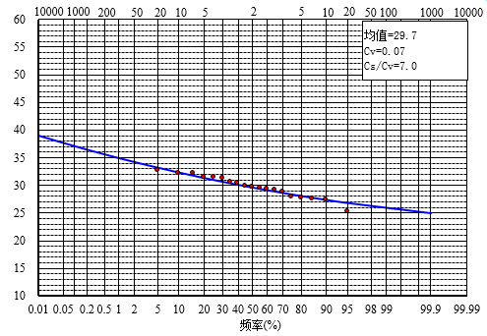
图3-1莲花塘站设计洪水累积频率曲线
- 螺山站设计洪水水位成果
频率（%） | 0.5 | 1 | 2 | 5 | 10 | 20 | 50
水位（m） | 34.23 | 33.69 | 33.12 | 32.28 | 31.54 | 30.68 | 29.08
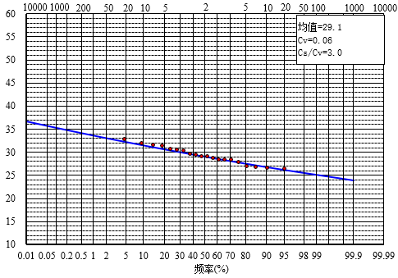
图3-2 螺山站设计洪水累积频率曲线
按照上述方法计算得到本码头处设计洪水水位成果见表3-5所示。
- 本码头位置洪水水位频率曲线（m）
频率（%） | 0.5 | 1 | 2 | 5 | 10 | 20 | 50
水位（m） | 34.93 | 34.32 | 33.67 | 32.73 | 31.93 | 30.99 | 29.32

水位
采用莲花塘站及螺山站实测水位资料分不同时段计算得到日平均水位综合历史保证率水位结果如下表所示，并结合两个水文站实测的同时期比降按照距离内插得到码头处结果如下列各表所示。
- 莲花塘站日平均综合历时保证率水位表（m）
保证率 | 10% | 20% | 33% | 50% | 75% | 80% | 90% | 95% | 98% | 99% | min
1996-2021 | 28.11 | 27.03 | 25.55 | 22.46 | 20.32 | 19.88 | 19.04 | 18.44 | 18.01 | 17.83 | 17.28
2003-2021 | 27.81 | 26.71 | 25.04 | 22.39 | 19.90 | 19.57 | 18.88 | 18.57 | 18.34 | 18.05 | 17.28
2008-2021 | 27.64 | 26.54 | 24.79 | 22.21 | 19.71 | 19.41 | 18.79 | 18.56 | 18.40 | 18.31 | 17.89
2012-2021 | 27.77 | 26.57 | 25.01 | 22.59 | 19.86 | 19.59 | 18.98 | 18.64 | 18.44 | 18.35 | 17.89
注：莲花塘站近年2008-2021年最低水位为17.89m，出现于2017年12月29日。
- 螺山站日平均综合历时保证率水位表（m）
保证率 | 10% | 20% | 33% | 50% | 75% | 80% | 90% | 95% | 98% | 99% | min
1996-2021 | 27.01 | 25.84 | 24.10 | 20.88 | 18.82 | 18.29 | 17.30 | 16.97 | 16.66 | 16.52 | 16.16
2003-2021 | 26.78 | 25.61 | 23.87 | 21.22 | 18.70 | 18.28 | 17.54 | 17.20 | 16.93 | 16.73 | 16.16
2008-2021 | 26.64 | 25.53 | 23.76 | 21.30 | 18.59 | 18.22 | 17.55 | 17.28 | 17.10 | 17.01 | 16.77
2012-2021 | 26.81 | 25.60 | 24.05 | 21.87 | 18.87 | 18.50 | 17.87 | 17.44 | 17.23 | 17.15 | 16.77
注：螺山站近年2008-2021年最低水位为16.60m，出现于2019年12月2日。
- 码头日平均综合历时保证率水位表（m）
保证率 | 10% | 20% | 33% | 50% | 75% | 80% | 90% | 95% | 98% | 99% | Min
1996-2021 | 27.37 | 26.22 | 24.57 | 21.39 | 19.30 | 18.80 | 17.86 | 17.44 | 17.09 | 16.94 | 16.52
2003-2021 | 27.11 | 25.96 | 24.25 | 21.60 | 19.09 | 18.70 | 17.97 | 17.64 | 17.38 | 17.16 | 16.52
2008-2021 | 26.96 | 25.86 | 24.09 | 21.59 | 18.95 | 18.60 | 17.95 | 17.69 | 17.52 | 17.43 | 17.13
2012-2021 | 27.12 | 25.91 | 24.36 | 22.10 | 19.19 | 18.85 | 18.23 | 17.83 | 17.62 | 17.54 | 17.13
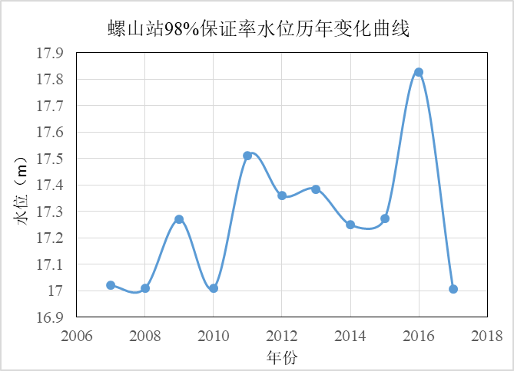
图3-3螺山站98%保证率水位历年变化曲线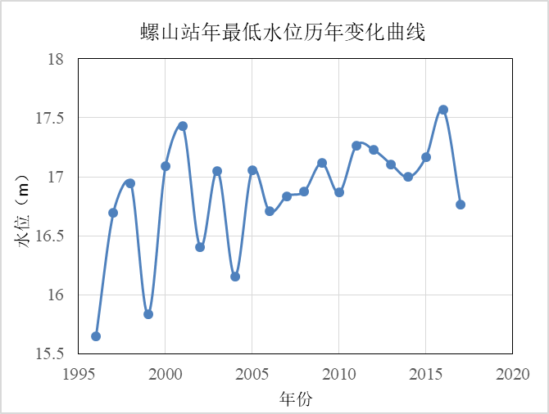
图3-4螺山站年最低水位历年变化曲线
由于葛洲坝水库和三峡水库的建成，长江中下游航道枯水流量有所增加，近年莲花塘水位站的低水位有所提高，如图3-3、3-4所示，给出了近十多年98%保证率水位及近二十多年螺山站年最低水位逐年变化曲线，整体上呈现上下波动且抬升的趋势（2017年为极枯年份）。但由于三峡水库引起下游河段冲淤也将使河水位较大变化，流量和冲淤对水位较长时期的综合作用将会如何发展，在工程界争议较大，仍然并不明朗有待观察。因此长江航道管理部门仍维持16.10m作为城陵矶航道通航低水位，维持14.72m作为螺山航道段通航低水位。
根据三峡建成后下游河床演变的大量专家预测（“三峡工程运用后长江中下游冲淤变化”2006年9月发表），三峡工程运行后，清水下泄将冲刷下游河床，城陵矶水位20年末将降低1.5m，30年末将降低2.2m。
比较上述各表中港址位置处的不同年份系列98%保证率水位可知，项目河段枯水位有整体抬升的趋势，但不排除远期枯水位下降的可能，为保守起见，本项目按照《港口与航道水文规范》（JTS145-2015）要求采用三峡建成后的近年水文站出现的最低水位按照码头位置内插，并参照邻近工程校验成果作为港口近期的设计低水位。码头设计水位如下所示：
（1）设计高水位
根据《河港工程总体设计规范》（JTJ212-2006）的规定，本码头受淹损失为二类，所以设计高水位取20年一遇的设计洪水水位，为32.82m。
（2）设计低水位
综合《河港工程总体设计规范》（JTJ212-2006）及上文论述，近期设计低水位取为近年码头位置出现的最低水位17.30m，远期设计低水位取为码头位置现行的航道航行基面15.61m。
（3）施工水位
本码头施工水位取为近5年11月至次年2月的平均水位19.70m。

水系
岳阳市水系发达，湖泊星罗棋布，河流网织，有大小湖泊165个，280多条大小河流直接流入洞庭湖和长江。洞庭湖是长江中游最重要的调蓄湖泊，湖泊面积2691km²，总容积170亿m³，分为东、西、南洞庭湖。岳阳市境内洞庭湖面积约1328km²。东洞庭湖是洞庭湖泊群落中最大、保存最完好的天然季节性湖泊，占洞庭湖总水面的49.35%，其水面大部分位于岳阳境内。在洞庭湖周边，沿东、南、西、北4个方向，分别有新墙河、汨罗江、湘江、资江、沅江、澧水、松滋河、虎渡河、藕池河等九条大中江河入湖，形成以洞庭湖为中心的辐射状水系，亦被称“九龙闹洞庭”；其中前六条统称为“南水”，后三条统称为“北水”，南、北两水在洞庭湖“九九归一”于城陵矶汇入长江。全市长5km以上河流有273条，流域面积100km²的河流有27条，流域面积2000km²以上的河流有两条：汨罗江发源于通城、修水、平江交界的黄龙山脉，长253km，流域面积5543km²；新墙河长108km，流域面积2370km²。

河道概况
工程河段自上而下包括道仁矶、杨林岩两个水道。
杨林岩水道位于长江中游，湖北省监利县、湖南省岳阳市境内。河段上起彭家湾、下至龙头山，全长约7km，前期为便于研究水沙条件，研究河段上延至擂鼓台，全长20km，整个河段为顺直分汊型河段。河段自上而下依次分布有白螺矶～道人矶、杨林山～龙头山对峙节点，使河段平面形态呈宽窄相间的藕节状。上游丁家洲边滩处最大河宽为2.49km，白螺矶～道仁矶节点处河宽1.75km，杨林山～龙头山节点处河宽1.12km，在上下节点中间，河段宽阔，江中有南阳洲分河道为两汊，汊道段最大河宽达3.2km。
道仁矶水道左岸一侧有丁家洲大边滩，右岸一侧依次有仙峰礁、烟灯矶等礁石凸伸江中，磨盘石位于江心。该水道进口右岸有擂台节点，中段有仙峰礁节点，节点内水道整体较为顺直，河宽变幅不大。下段出口左岸有白螺矶、右岸有道仁矶对峙，有效地控制了该河段河型，河道较顺直，河宽变幅较小，一般保持在1900～2300m 之间（以大堤起算）。道仁矶水道河势格局及构成有两个特点：一是河床滩槽较为分明，左岸一侧为边滩或心滩，河心偏右岸一侧是深槽所在。二是水道所在河段属礁石河段，河段内自上而下有位于右岸一侧的擂鼓台、仙峰礁、烟灯矶等礁石。
杨林岩水道为一顺直分汊水道。河道两头窄、中间宽。入口有道仁矶～白螺矶节点控制，出口有杨林山～龙头山节点控制，中间放宽，有江中南阳洲将河道分为左右两汊，左汊为支汊，右汊为主汊。左汊在九十年代以前水浅槽窄，九十年代以后，逐渐发展，水深改善，但左汊进口受丁家洲边滩滩尾冲淤变化，航槽易于出浅，且左汊入口和出口的航道弯曲、碍航礁石较多，不利于船舶安全航行，故多年来，主航道一直走右汊。

港区概况

岳阳港发展历程及规划
岳阳港是全国36个内河主要港口之一，是湖南省长江干线上唯一的对外贸易口岸和国家一类开放港口；岳阳港也是湖南省内唯一拥有长江深水岸线的港口，水路可与沿海港口实现3000t级船舶的江海直达。岳阳境内有大小港口分布在长江、湘江及其他河流岸边城镇，是古代“城依水建，水助城兴”的产物。
岳阳建港历史悠久，春秋战国时即为湘水入江之古港，清末时期城陵矶港开埠，成为设有海关的通商口岸，依托“鱼米之乡”、“商贸重镇”、“诗意之城”，几经发展和衰落，曾带动岳阳发展成为中部地区煤、油、盐、米、茶、棉花等重要物资的商贸流通中心。新中国成立后，分设有隶属中央管理的城陵矶港和地方管理的岳阳港。近年来，岳阳港腹地经济社会快速发展，港口作用也进一步增强，吞吐量持续快速增长。至2012年岳阳港吞吐量破亿吨大关，跻身全国十大内河港口。
2016年3月25日中共中央政治局审议通过《长江经济带发展规划纲要》。习近平在会议上指出长江经济带发展的战略定位必须坚持“生态优先、绿色发展，共抓大保护，不搞大开发”。2018年4月，习总书记在岳阳察看非法砂石码头专项治理情况时指出，修复长江生态环境，是新时代赋予我们的艰巨任务，也是人民群众的热切期盼，为贯彻落实重要精神，湖南省启动了长江岸线湖南段港口码头专项整治工作，全部或部分退出港口码头经营单位19家，关闭42个泊位。国家领导的重要指示精神对长江水运建设和岳阳港发展提出了新的更高要求。
为适应新时代长江经济带发展的新形势和现代化强国建设的新要求，于2017年启动了新一轮的《岳阳港总体规划》修编工作。2019年1月，新版的《岳阳港总体规划（2035年）》通过了交通运输部和湖南省人民政府的联合审查，2020年11月22日交通运输部和湖南省人民政府联合批复实施。
此轮《岳阳港总体规划》将岳阳港的性质和功能定位为：全国内河主要港口和长江集装箱重要支线港，湖南省综合交通运输体系的重要枢纽和融入长江经济带、“一带一路”的战略支点，是岳阳市实施“以港兴市”战略、打造全省区域经济增长极的重要支撑。岳阳港将以大宗散货、集装箱、件杂货、滚装汽车运输为主，兼有旅游客运功能，充分发挥长江黄金水道和国家一类水运口岸作用，大力发展现代物流和临港经济，逐步发展成为设施先进、功能完善、运行高效、安全绿色的现代化、枢纽型港口。应具备装卸储存、中转换装、运输组织、综合服务、临港开发、现代物流、旅游客运等功能。
岳阳港原由11个港区组成，其中长江干线上有6个港区，湘江上有5个港区，另在华容河、新墙河等支流航道上分布了零星的码头作业点。以港口岸线利用规划为基础，基于促进港口资源整合与功能调整、强化港口属地化管理等原则，注重与岳阳市最新的城市总体规划、产业布局规划、土地利用规划、综合交通规划等相衔接，结合原有港区划分和资源分布特征，将岳阳港划分为华容、君山、城陵矶、云溪、临湘、岳阳县、汨罗（含屈原区港区）、湘阴等8个港区。其中原岳阳楼和七里山港区合并为岳阳楼港区；城陵矶港区下边界调整至白尾闸上游1000m；原道仁矶、陆城港区以及城陵矶港区白尾闸上游1000m至白尾闸合并为云溪港区。并按规模化、集约化、专业化的发展方向，对全港的集装箱、煤炭、金属矿石、危化品、砂石等主要货类运输系统进行了相应港口资源整合和码头功能布局规划。
云溪港区是岳阳港的重要港区之一，规划港口岸线9440m。功能定位为：以液体散货、干散货运输为主，主要为沿江石化产业发展和海进江能源、原材料中转联运服务，规划为云溪工业园、道仁矶和陆城3个作业区和南洋洲货运港点。道仁矶作业区位于长江右岸白尾闸下游1830m至荆岳大桥下游1400m之间，港口岸线长2930m。

云溪港区概况
根据《岳阳港总体规划（2035年）》，云溪港区位于长江右岸云溪区，上起白尾闸上游1000米，下至新港村，规划港口岸线9440米，以液体散货、干散货运输为主，主要为沿江石化企业的油品及石化产成品的运输、大宗散货中转运输服务，规划云溪工业园作业区、道仁矶作业区、陆城作业区等3个作业区和南洋州货运港点。
道仁矶作业区上起白尾闸下游1830米处，下至荆岳大桥下游1400米，自然岸线长3830米，规划港口岸线长2930米，规划以金属矿石、煤炭、矿建材料、液体散货运输为主，主要为湖南省钢铁企业的金属矿石铁水联运和水水转运，煤炭铁水联运以及矿建材料运输服务。自上而下规划布置散货泊位一区、液体化工泊位区和散货泊位二区。散货泊位一区（本工程所在区）规划布置6个5000~10000吨级散货泊位，其中1个具备防汛物资码头功能，码头前沿线沿5米等深线布置，泊位长840米，形成通过能力1800万吨。

污染源调查
根据现场调查情况，项目所在地周边有兴达码头堆场区，项目拟在2022年年底拆除。堆场位置位于项目占地范围A地块范围内，项目地理位置图及环境现状图见下图所示。
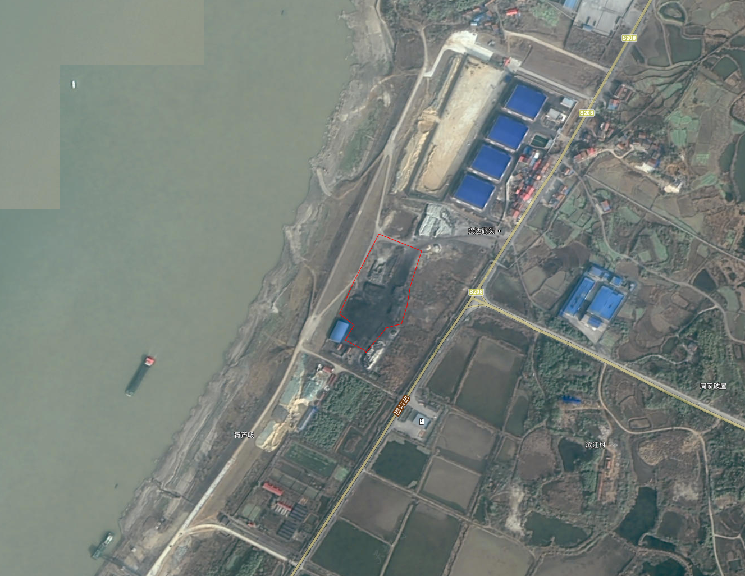
图3-5 兴达码头地理位置图
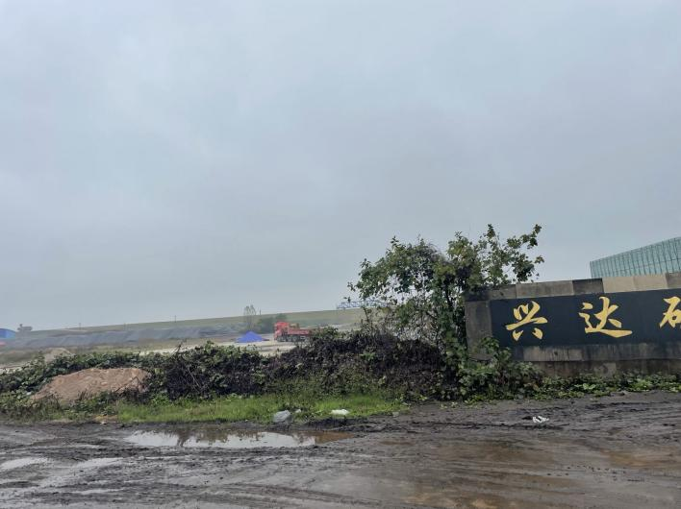 | 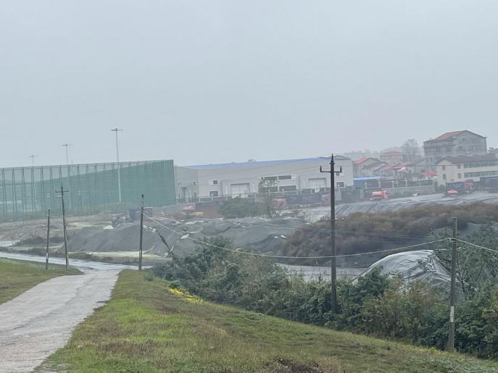

图3-6 兴达码头堆场现状图

污水处理厂
临港水质净化厂位于云港路与沿江路交界处，处理规模为3万吨/天，采用CASS污水处理工艺，规划服务面积160.63平方公里，出水执行一级A标准。本项目位于临港水质净化厂服务范围内，且周围市政管网已铺设，项目生活污水经过化粪池处理后排入临港水质净化厂。

地表水环境现状调查与评价

水文情势现状调查

暴雨洪水特性
1、暴雨特性
长江是一条雨洪河流，洪水主要由暴雨形成。暴雨出现时间，一般江南早于江北，长江中下游早于长江上游。每当季风从东南海洋吹向大陆时，长江流域开始进入雨季，随着锋面的推移雨带由东南渐次移向西北。一般洞庭湖水系和湘江上游汛期为4~7月，长江上游大部和中游北岸（汉江）汛期为 6~9月，中下游干流因受两湖水系及上游来水影响，汛期为5~10月。最大 24h 点暴雨集中在6~8月，其中以7月最多。3d的雨量极值分布趋势和24h一致，具有长包短的特点。
2、洪水特性
长江洪水主要由暴雨形成。工程所在河段汛期为5~10月，其中7月份出现年最大洪峰的次数最多，约占63%。洪水组成以宜昌以上来水占主导地位，洞庭湖水系、汉江的洪水也是其重要组成部份。工程所在河段具有流量大、水位高、高洪水位出现次数频繁、持续时间长等特点。工程下游的螺山站实测最大洪峰流量为78800m³/s（1954.8.7），实测最高洪水位为34.95m（1998.8.20，冻结基面）。

水文特性
根据螺山站1954~2010年的资料统计，螺山站多年平均流量为20350 m³/s，历年最大流量为78800 m³/s（1954年8月7日），历年最小流量为4060 m³/s（1963年2月5 日）；多年平均径流量为6417亿m³，历年最大径流量为 8956亿m³，历年最小径流量为 5203亿m³。螺山站多年径流量统计表明，螺山站年内来水分配不均，全年来水量主要集中于汛期5~10月，其中，水量在汛期5~10月和主汛期7~9月分别占年总量的74.2%和43.1%。
三峡水库蓄水后，汛期基本不改变下泄流量过程，来水量与天然情况相差不大，汛期流量过程线基本相似，汛末水库开始蓄水，当蓄水位为175m时，造成10月份流量减少约 40%，枯水期的1~5月份流量比建库前有所增大。据三峡水库蓄水后螺山站多年资料统计，螺山站一直出现中小水沙年份，年均来水量较蓄水前（1950~2002）减少约 8%。

岸线变化
1998年9月以来，受其上游仙峰洲滩淤长并岸的影响，南阳洲左汊道有所淤积，左岸岸线基本稳定。1998年汛后，城螺河段右岸的北尾、塘湾至新设、鸭栏等地段出现了一定程度的崩岸现象，在1998年汛后至2000年汛前枯水期，岳阳市长江修防处对城螺河段的右岸险工段进行了综合整治，一定程度上加强了城螺河段的右岸的岸线稳定。
2003年6月三峡工程蓄水运用以来，城螺河段河床总的情况是冲刷，冲刷主要发生的部位：江湖汇流区左岸荆河垴边滩冲刷、滩岸线崩塌；城陵矶至龙头山段的右岸近岸河床和龙头山至螺山段的左岸近岸河床冲刷，局部地段出现了少量的岸坡滑挫或枯水平台崩塌现象。2016年至2018年期间，在三峡后续工作长江中下游影响处理河道整治工程（湖南一期）项目中，已对北尾段（4+000~7+000）、道人矶段（10+700~12+500）、儒溪段（1+500~4+086）进行了抛石加固；在三峡后续工作长江中下游影响处理河道整治工程（湖南二期）项目中，已对南阳洲右汊（右岸）桩号 17+280~17+800段新护岸。从目前现状来看：除左岸的伍家路至螺山地段存在岸坡稳定隐患外，其余险工段已实施了护岸加固工程、岸线相对稳定。
多年来，码头工程局部河段岸线基本稳定。

河床冲於变化
三峡水库蓄水以后，2006年5月～2016年11月，工程局部区域河床总体表现为冲刷，累计冲刷量为 255.7万m³。
从各时段冲淤量来看，除时段 2006年5月~2008年10月，工程局部河段河床淤积，淤积量为71.5万m³ 外，2008年后工程局部河段河床均有所冲刷，其中 2008.10~2011.11、2011.11~2014.02、2014.02~2016.11 冲刷量分别为178 万m³、32万 m³、117.2万m³，年均冲刷量分别为57.79万m³/年、14.22万m³/年、42.62万m³/年，可见 2011年~2014年冲刷幅度有所减缓外，2014年2月~2016年11月河道冲刷幅度有所增大。
工程附近局部河床平面形态受两岸节点和堤防的控制作用多年来较为稳定，且深泓多年来较为稳定，深泓平面摆动较小，典型断面形态相对稳定。三峡工程蓄水运用以来，局部河段河床总体表现为冲刷。拟建工程位于所在的河道右岸，码头前沿位置近岸河床年际间有一定程度冲淤变化，码头前沿局部水深尚不满足设计要求，需局部疏浚。

河道演变趋势分析
城螺河段（项目所在河段）近期河床演变特点可概括为：
（1）城螺河段由于两岸边界对水流的控导作用较强，岸线基本稳定；主流线的平面位置年内变动范围基本稳定；该河段河道的总体河势相对稳定。
（2）城螺河段河道变化主要表现为河床冲淤变化，总的情况是冲刷；冲刷的主要表现形式是枯水河床冲刷、高程相对较低的滩面被冲刷。
（3）南阳洲主支汊地位关系相对稳定，左汊为支汊、右汊为主汊。仙峰洲的演变有一定的周期性：于丁家洲一带形成并淤长展宽，后逐年下移，直至在南阳洲左汊落淤，最终冲刷消失，后又进入下一演变周期。
由于影响河床演变的来水来沙条件、江湖关系变化等自然因素长期存在；加之，三峡水库调蓄及岸线开发利用等人为因素的影响，局部河段河势仍会发生一定程度的调整；同时城螺河段两岸基本处于山地自然节点和护岸工程的控制之下，摆动的空间受限，河道整体将继续沿袭现有的特点演变。

地表水环境质量现状调查

水域功能
本项目涉及的水系为长江，通过查阅《湖南省主要水系地表水环境功能区划》（DB43/023-2005）可知，评价范围内的地表水功能为渔业用水区，全长163km，流经岳阳市、华容县和临湘市，水域范围从塔市驿（湖北省流入湖南省断面）至黄盖湖（湖南省流入湖北省断面），拟建码头所处水域位于该段水域，执行《地表水环境质量标准》（GB3838-2002）Ⅲ类水质标准。

饮用水源调查
根据根据湖南省人民政府2022年7月26日下发的《湖南省县级以上城市集中式饮用水水源地名录》和《岳阳市县级及以上、“千吨万人”、“千人以上”集中式饮用水水源保护区划定及调整方案》，岳阳段距离码头最近的饮用水水源地为岳阳市长江君山段饮用水水源保护区，距离码头上游边界约47.68km，码头下游约14.54km处有临湘市工业园滨江产业示范区自来水厂（取水口），该取水口取水主要作为临湘市儒溪工业区工业企业生产用水，兼顾规划区3万居民生活用水，尚未划定饮用水水源保护区。项目码头与饮用水水源保护区位置关系见下表。
- 本项目周边饮用水水源保护区分布情况一览表
序号 | 水源地名称 | 相对位置 | 保护区范围
1 | 岳阳市长江君山段饮用水水源保护区 | 取水口坐标为E：112°58′53.28″，N：29°28′50.32″。本项目位于饮用水水源保护区下游，距离饮用水水源取水口距离约47.68km，项目不涉及饮用水水源保护区，见附图17 | 水域保护区范围 | 陆域保护区范围
1 | 岳阳市长江君山段饮用水水源保护区 |  | 一级：取水口上游1000米至取水口下游100米,水域宽度为取水口侧长江航道边界线（不超过省界）至防洪堤内的水域。  二级：一级保护区水域上边界上溯2000米,下边界下延200米，水域究度为取水口侧长江航道边界线（不超过省界）至防泯堤内的河道水域。 | 一级：─级保护区水域边界至右岸防洪堤迎水面堤肩之间的陆域。  二级：一、二级保护区水域边界线至右岸防洪堤背水坡脚之间的陆域（一级保护区陆域除外）。
2 | 临湘市工业园滨江产业示范区自来水厂（取水口） | 取水口坐标为E：113°19'12.06"，N：29°37'42.95"，该取水口位于本项目的下边界，最近直线距离约14.54km，见附图17 | 该取水口取水主要作为临湘市儒溪工业区工业企业生产用水，兼顾规划区3万居民生活用水，尚未划定饮用水水源保护区，已建成北控水务集公司团自来水厂，该自来水公司计划设计供水量5万m³/d，供水范围为儒溪工业规划区约3万人。

常规监测数据收集
本项目涉及的水体为长江岳阳段渔业用水区。为了解项目所在地地表水环境质量状 况，本评价收集了 《岳阳市二〇一九年度环境质量公报》《岳阳市2020年度生态环境质量公报》《岳阳市2021年度生态环境质量公报》，岳阳市环境保护监测站对长江干流岳阳段5个监测断面进行监测，分别为天字一号、君山长江取水口、荆江口、城陵矶、陆城断面，常规监测结果见下表。
- 常规监测断面水环境现状监测结果
序号 | 河流名称 | 断面名称 | 水质目标 | 2019年监测结果 | 2020年监测结果 | 2021年监测结果
1 | 长江 | 天字一号 | Ⅲ | Ⅱ | Ⅱ | Ⅱ
2 | 长江 | 君山长江取水口 | Ⅲ | Ⅱ | Ⅱ | Ⅱ
3 | 长江 | 荆江口 | Ⅲ | Ⅲ | Ⅱ | Ⅱ
4 | 长江 | 城陵矶 | Ⅲ | Ⅱ | Ⅱ | Ⅱ
5 | 长江 | 陆城断面 | Ⅲ | Ⅱ | Ⅱ | Ⅱ
根据引用长江干流5个监测断面监测数据，各监测断面均达到了《地表水环境质量标准》（GB3838-2002）III类标准，水质状况较好。

地表水环境质量现状监测
本次评价委托湖南乾诚检测有限公司于 2020年7月 31日~8月 2日期间针对项目 涉及河流进行了水质现状监测。
- 监测断面布设
根据项目所在长江河段的现状，按照《环境影响评价技术导则—地面水》（HJ 2.3-2018）的要求，本次现状调查设置3个监测断面，监测断面布设详见下表。
- 地表水环境质量现状监测断面布设一览表
监测断面（点）编号 |  | 位置说明 | 断面说明 | 水体及水质目标
地表水 | W1 | 码头泊位上游约3km处拟建松阳湖码头泊位处 | 上游参考断面 | Ⅲ类
地表水 | W2 | 码头泊位处 | 控制断面 | Ⅲ类
地表水 | W3 | 下游原有道人矶水厂水源地一级保护区边界处 | 控制断面 | Ⅲ类
- 监测因子
pH值、溶解氧、高锰酸盐指数、化学需氧量、五日生化需氧量、氨氮、总磷、总氮、石油类等9项指标。
- 监测时间与频次
监测时间为2020年7月 31日~8月 2日采样一期，连续采样3天，每天采样一次。
- 分析方法及检出限
各监测因子的监测方法按相关的标准、规范或方法进行，详见下表。
- 水环境质量现状监测分析方法及最低检出浓度
监测项目 | 检测方法 | 检测仪器 | 最低检出限
pH值 | 《水和废水监测分析方法》（第四版增补版）国家环境保护总局（2002年）  便携式pH计法（B） | SX836便携式pH计 | 0.01pH
溶解氧 | 《水和废水监测分析方法》（第四版） | 溶解氧 | /
化学需氧量 | 《水质 化学需氧量的测定 重铬酸盐法》HJ 828-2017 | HCA-100  标准COD消解器 | 4mg/L
五日生化  需氧量 | 《水质 五日生化需氧量(BOD₅)的测定 稀释与接种法》HJ 505-2009 | 滴定管 | 0.5mg/L
高锰酸盐  指数 | 《水质 高锰酸盐指数的测定》  GB 11892-1989 | 滴定管 | 0.5mg/L
氨氮 | 《水质 氨氮的测定 纳氏试剂分光光度法》HJ 535-2009 | 721G可见分光光度计 | 0.025mg/L
总磷 | 《水质 总磷的测定 钼酸铵分光光度法》GB/T 11893-1989 | 721G可见分光光度计 | 0.01mg/L
总氮 | 《水质 总氮的测定 碱性过硫酸钾消解紫外分光光度法》HJ 636-2012 | U-3010 | 总氮
石油类 | 《水质 石油类的测定 紫外分光光度法》HJ 970-2018 | U-3010紫外分光光度计 | 0.01mg/L

地表水环境质量现状评价
- 评价标准
根据项目所在区域的地表水功能区划，评价范围内的长江水质保护目标执行《地表水环境质量标准》（GB3838-2002）Ⅲ类标准。
- 评价方法
按照《环境影响评价技术导则——地表水环境》（HJ 2.3-2018）所推荐的单项评价标准指数法进行水质现状评价。
一般性水质因子的指数计算公式：
S_{i,j}=C_{i,j}/C_{si}
式中：S_{i,j}——评价因子i的水质指数，大于1表明该水质因子超标；
C_{i,j}——评价因子i在j点的实测统计代表值，mg/L；
C_{si}——评价因子i的水质评价标准限值，mg/L。
溶解氧（DO）的标准指数计算公式：
S_{DO,j}=DO_{S}/ DO_{j} （DO_{j}≤DO_{f}）
S_{DO,j}=$\frac{|{DO}_{f}−{DO}_{j}|}{{DO}_{f}−{DO}_{s}}$ （DO_{j}＞DO_{f}）
式中：S_{DO,j}——溶解氧的标准指数，大于1表明该水质因子超标；
DO_{j}——溶解氧在j点的实测统计代表值，mg/L；
DO_{s}——溶解氧的水质评价标准限值，mg/L；
DO_{f}——饱和溶解氧浓度，mg/L，对于河流，DO_{f}=468/(31.6+T)，对于盐度比较高的湖泊、水库及入海河口、近岸海域，DO_{f}=(491﹣2.65S)/(31.6+T)；
S——实用盐度符号，量纲一；
T——水温，℃。
pH值的指数计算公式：
S_{pH,j}=$\frac{7.0−{pH}_{j}}{7.0−{pH}_{sd}}$ （pH_{j}≤7.0）
S_{pH,j}=$\frac{{pH}_{j}−7.0}{{pH}_{su}−7.0}$ （pH_{j}＞7.0）
式中：S_{pH,j}——pH值的指数，大于1表明该水质因子超标；
pH_{j} ——pH值实测统计代表值；
pH_{sd}——评价标准中pH值的下限值；
pH_{su}——评价标准中pH值的上限值。
各断面现状监测因子标准指数统计结果见下表。
- 评价结果及小结
- 地表水环境质量现状监测结果
采样点位 | 检测项目 | 单位 | 采样时间及检测结果
采样点位 | 检测项目 | 单位 | 2020.07.31 | 2020.08.01 | 2020.08.02
W1  （拟建码头上游3000m） | pH 值 | 无量纲 | 6.73 | 6.77 | 6.81
W1  （拟建码头上游3000m） | 溶解氧 | mg/L | 7.29 | 7.34 | 7.24
W1  （拟建码头上游3000m） | 高锰酸盐指数 | mg/L | 1.8 | 1.9 | 1.8
W1  （拟建码头上游3000m） | 化学需氧量 | mg/L | 7 | 9 | 8
W1  （拟建码头上游3000m） | 五日生化需氧量 | mg/L | 1.5 | 2.1 | 1.7
W1  （拟建码头上游3000m） | 氨氮 | mg/L | 0.374 | 0.393 | 0.407
W1  （拟建码头上游3000m） | 总磷 | mg/L | 0.04 | 0.04 | 0.03
W1  （拟建码头上游3000m） | 总氮 | mg/L | 0.89 | 0.91 | 0.95
W1  （拟建码头上游3000m） | *石油类 | mg/L | 0.01 | 0.02 | 0.01
W2  （拟建码头泊位处） | pH 值 | 无量纲 | 6.48 | 6.53 | 6.57
W2  （拟建码头泊位处） | 溶解氧 | mg/L | 7.29 | 7.35 | 7.3
W2  （拟建码头泊位处） | 高锰酸盐指数 | mg/L | 1.8 | 1.7 | 2.0
W2  （拟建码头泊位处） | 化学需氧量 | mg/L | 7 | 7 | 8
W2  （拟建码头泊位处） | 五日生化需氧量 | mg/L | 1.5 | 1.5 | 1.7
W2  （拟建码头泊位处） | 氨氮 | mg/L | 0.221 | 0.238 | 0.252
W2  （拟建码头泊位处） | 总磷 | mg/L | 0.06 | 0.07 | 0.07
W2  （拟建码头泊位处） | 总氮 | mg/L | 0.88 | 0.85 | 0.84
W2  （拟建码头泊位处） | *石油类 | mg/L | 0.01 | 0.02 | 0.01
W3#长江  （拟建码头下游500m） | pH 值 | 无量纲 | 6.59 | 6.63 | 6.69
W3#长江  （拟建码头下游500m） | 溶解氧 | mg/L | 7.28 | 7.21 | 7.2
W3#长江  （拟建码头下游500m） | 高锰酸盐指数 | mg/L | 2.8 | 2.9 | 2.2
W3#长江  （拟建码头下游500m） | 化学需氧量 | mg/L | 9 | 10 | 8
W3#长江  （拟建码头下游500m） | 五日生化需氧量 | mg/L | 2.1 | 2.3 | 1.7
W3#长江  （拟建码头下游500m） | 氨氮 | mg/L | 0.286 | 0.309 | 0.323
W3#长江  （拟建码头下游500m） | 总磷 | mg/L | 0.07 | 0.07 | 0.08
W3#长江  （拟建码头下游500m） | 总氮 | mg/L | 0.89 | 0.92 | 0.91
W3#长江  （拟建码头下游500m） | *石油类 | mg/L | 0.02 | 0.01 | 0.02
- 各评价因子单项指数一览表
监测断面 | 监测项目 | 执行标准 | 监测结果 | 标准指数 | 达标情况
W1  （拟建码头上游3000m） | pH 值 | 6~9 | 6.73-6.81 | 0.19-0.27 | 达标
W1  （拟建码头上游3000m） | 溶解氧 | ≥5 mg/L | 7.24-7.34 | 0.681-0.691 | 达标
W1  （拟建码头上游3000m） | 高锰酸盐指数 | ≤6 mg/L | 1.8-1.9 | 0.3-0.317 | 达标
W1  （拟建码头上游3000m） | 化学需氧量 | ≤20 mg/L | 7-9 | 0.35-0.45 | 达标
W1  （拟建码头上游3000m） | 五日生化需氧量 | ≤4 mg/L | 1.5-2.1 | 0.375-0.525 | 达标
W1  （拟建码头上游3000m） | 氨氮 | ≤1.0 mg/L | 0.374-0.407 | 0.374-0.407 | 达标
W1  （拟建码头上游3000m） | 总磷 | ≤0.2 mg/L | 0.03-0.04 | 0.15-0.2 | 达标
W1  （拟建码头上游3000m） | 总氮 | ≤1.0 mg/L | 0.89-0.95 | 0.89-0.95 | 达标
W1  （拟建码头上游3000m） | 石油类 | ≤0.05 mg/L | 0.01-0.02 | 0.2-0.4 | 达标
W2  （拟建码头泊位处） | pH 值 | 6~9 | 6.48-6.57 | 0.43-0.52 | 达标
W2  （拟建码头泊位处） | 溶解氧 | ≥5 mg/L | 7.29-7.35 | 0.68-0.686 | 达标
W2  （拟建码头泊位处） | 高锰酸盐指数 | ≤6 mg/L | 1.7-2.0 | 0.283-0.333 | 达标
W2  （拟建码头泊位处） | 化学需氧量 | ≤20 mg/L | 7-8 | 0.35-0.4 | 达标
W2  （拟建码头泊位处） | 五日生化需氧量 | ≤4 mg/L | 1.5-1.7 | 0.375-0.425 | 达标
W2  （拟建码头泊位处） | 氨氮 | ≤1.0 mg/L | 0.221-0.252 | 0.221-0.252 | 达标
W2  （拟建码头泊位处） | 总磷 | ≤0.2 mg/L | 0.06-0.07 | 0.3-0.35 | 达标
W2  （拟建码头泊位处） | 总氮 | ≤1.0 mg/L | 0.84-0.88 | 0.84-0.88 | 达标
W2  （拟建码头泊位处） | 石油类 | ≤0.05 mg/L | 0.01-0.02 | 0.2-0.4 | 达标
W3长江  （拟建码头下游500m） | pH 值 | 6~9 | 6.59-6.69 | 0.31-0.41 | 达标
W3长江  （拟建码头下游500m） | 溶解氧 | ≥5 mg/L | 7.2-7.28 | 0.687-0.694 | 达标
W3长江  （拟建码头下游500m） | 高锰酸盐指数 | ≤6 mg/L | 2.2-2.9 | 0.367-0.483 | 达标
W3长江  （拟建码头下游500m） | 化学需氧量 | ≤20 mg/L | 8-10 | 0.4-0.5 | 达标
W3长江  （拟建码头下游500m） | 五日生化需氧量 | ≤4 mg/L | 1.7-2.3 | 0.425-0.575 | 达标
W3长江  （拟建码头下游500m） | 氨氮 | ≤1.0 mg/L | 0.286-0.323 | 0.232-0.286 | 达标
W3长江  （拟建码头下游500m） | 总磷 | ≤0.2 mg/L | 0.07-0.08 | 0.35-0.40 | 达标
W3长江  （拟建码头下游500m） | 总氮 | ≤1.0 mg/L | 0.89-0.92 | 0.89-0.92 | 达标
W3长江  （拟建码头下游500m） | 石油类 | ≤0.05 mg/L | 0.01-0.02 | 0.2-0.4 | 达标
由上表可知，监测断面各项监测项目的标准指数值均小于1，表明评价范围内长江的水质达到《地表水环境质量标准》（GB3838-2002）Ⅲ类标准要求。

河流底泥现状调查与评价
本次评价委托湖南乾诚检测有限公司于 2020年7月 31日针对码头拟建处底泥环境进行了环境现状监测。
（1）监测布点
在长江上布设 1个监测点位。具体位置见附图 6。
- 底泥监测断面一览表

序号 | 地表水体 | 监测位置 | 经纬度坐标
H1 | 长江 | 码头泊位处 | E: 113°16'08.17"，N: 29°34'05.97"

（2）监测因子
pH值、镉、汞、砷、铅、铜、镍、锌、钴共 9项指标。
（3）监测时间与频次
2020年7月31日进行一次取样。
（4）采样和分析方法
采样分析方法按照原国家环保总局颁布的《环境监测技术规范》和《环境监测分析方法》有关规定执行。
5、监测结果评价
河流底泥现状监测结果见下表。
- 河流底泥现状监测结果一览表
监测点位 | 监测项目 | 标准值（mg/kg） | 监测结果 | 达标情况
H1码头泊位处 | pH 值（无量纲） | 6.5＜pH≤7.5 | 6.56 | 达标
H1码头泊位处 | 镉 | ≤65 | 0.21 | 达标
H1码头泊位处 | 汞 | ≤38 | 0.381 | 达标
H1码头泊位处 | 砷 | ≤60 | 8.75 | 达标
H1码头泊位处 | 铅 | ≤800 | 34.2 | 达标
H1码头泊位处 | 铜 | ≤18000 | 58.0 | 达标
H1码头泊位处 | 镍 | ≤900 | 34.5 | 达标
由上表的监测结果可知，项目所在地水域底泥各个监测指标均可满足《土壤环境质量 建设用地土壤污染风险管控标准》（GB36600-2018）中第二类用地风险筛选值要求。

环境空气现状调查与评价

环境空气质量现状调查

现状调查
本项目沿线所经地区多为农村、环境空气质量保持自然状况。评价范围内无大型固 定污染源，现有环境空气污染源主要来自道路汽车尾气、二次扬尘、人群生产生活所产生的一氧化碳和总悬浮颗粒物等，但排放量较小。

项目区污染气象特征
（1）地面风
根据相关资料，项目区多年平均风速 3.0m/s。常年主导风向以东北风为主。
（2）大气稳定度的确定
根据国家气象部门调查，项目区内大气稳定度以中性 D类为主。

项目达标区判定及国控监测点长期监测现状调查结果
本项目大气评价范围涉及岳阳市云溪区，根据空气质量功能区类别划分的相关规定，本项目所在地环境空气功能区划为二类区，空气质量执行《环境空气质量标准》（GB 3095-2012）及其修改单二级标准。根据《环境影响评价技术导则大气环境》（HJ 2.2-2018），“二级评价项目，调查项目所在区域环境质量达标情况”。项目所在区域达标判定要求为：①城市环境空气质量达标情况评价指标为SO₂、NO₂、PM₁₀、PM_{2.5}、CO和O₃，六项污染物全部达标即为城市环境空气质量达标；②根据国家或地方生态环境主管部门公开发布的城市环境空气质量达标情况，判断项目所在区域是否属于达标区。
本项目环境空气质量现状引用岳阳市生态环境局发布的《岳阳市2021年度生态环境质量公报》中岳阳市的数据对项目所地区域环境空气质量现状进行评价，并按导则附录 C 表格 要求汇总如下表3-18。
- 2021年岳阳市环境空气各项指标年均浓度结构统计表
区域 | 污染物 | 年评价指标 | 现状浓度（μg/m³） | 标准值（μg/m³） | 占标率（%） | 达标情况
岳阳市 | SO₂ | 年平均质量浓度 | 9 | 60 | 15 | 达标
岳阳市 | NO₂ | 年平均质量浓度 | 25 | 40 | 62.5 | 达标
岳阳市 | PM₁₀ | 年平均质量浓度 | 54 | 70 | 77.14 | 达标
岳阳市 | PM_{2.5} | 年平均质量浓度 | 36 | 35 | 102.86 | 不达标
岳阳市 | CO | 日均浓度的第95百分位数 | 1100 | 4000 | 27.5 | 达标
岳阳市 | O₃ | 日最大8小时第90百分位 | 138 | 160 | 86.25 | 达标
由上表可知，项目所在区域的大气监测数据中，PM_{2.5}有超标的情况存在，最大超标倍数0.286，因此2021年岳阳市为环境空气质量不达标区域。

项目所在区域岳阳市近三年环境空气质量变化趋势
为了解本项目所在区域的岳阳市近三年环境空气质量变化趋势，本评价从岳阳市生态环境局收集了《岳阳市二〇一九年度环境质量公报》《岳阳市2020年度生态环境质量公报》《岳阳市2021年度生态环境质量公报》，符合导则相关要求。岳阳市空气质量状况见下表。
- 区域基本污染物空气质量现状评价表
时间 | SO₂ | NO₂ | CO | O₃ | PM_{2.5} | PM₁₀ | 达标天数 | 有效天数 | 达标率
时间 | ug/m³ | ug/m³ | mg/m³ | ug/m³ | ug/m³ | ug/m³ | 达标天数 | 有效天数 | 达标率
2019年 | 9 | 27 | 1.4 | 164 | 43 | 68 | 294 | 365 | 80.5%
2020年 | 10 | 25 | 1.2 | 134 | 37 | 56 | 332 | 366 | 90.7%
2021年 | 9 | 25 | 1.1 | 140 | 36 | 54 | 330 | 365 | 90.4%
标准值 | 60 | 40 | 4 | 160 | 35 | 70 | / | / | /
从上表可以看出，岳阳市近三年的环境空气质量总体是在逐步改善，空气质量越来越好。2019~2021年的SO₂、NO₂、PM₁₀、一氧化碳常规监测值能够满足《环境空气质量标准》（GB3095-2012）二级标准的要求。臭氧2019年常规监测值不能够满足《环境空气质量标准》（GB3095-2012）二级标准的要求，2020~2021年满足标准要求；PM_{2.5}的年均浓度不能够满足《环境空气质量标准》（GB3095-2012）二级标准的要求，但整体呈逐年下降趋势。
区域环境空气质量超标原因主要是因为城市环境管理粗放，监管能力不足：工业无组织排放，机动车、船舶、工程机械等移动源，以及扬尘、散煤和生物质燃烧、有机溶剂产品使用、农业生产过程等面源仍未得到有效防控，针对挥发性有机物、氨的控制尚处于起步阶段。移动源和面源量大面广、挥发性有机物和氨的排放来源极为分散。
根据《中华人民共和国大气污染防治法》第十四条“未达到国家大气环境质量标准城市的人民政府应当及时编制大气环境质量限期达标规划，采取措施，按照国务院或者省级人民政府规定的期限达到大气环境质量标准。
根据湖南省人民政府办公厅关于印发《湖南省“十四五”生态环境保护规划》的通知，“十四五”具体目标：空气环境质量持续改善，地级及以上城市PM_{2.5}年平均浓度持续下降，基本消除重度及以上污染天数；根据岳阳市生态环境局保护委员会岳阳市生态环境保护委员会下发的关于印发《岳阳市环境空气质量限期达标规划（2020-2026）》的通知（岳生环委发[2020]10号）,通过采取削减煤炭消费需求，推进清洁电力生产；优化产业结构；强化扬尘污染治理；巩固燃煤锅炉淘汰成果；强化重点污染行业排污许可证监管；加强对柴油车、非道路移动源污染治理；开展VOCs重点企业治理；禁止露天焚烧秸秆等措施，通过采取以上措施，项目区域环境空气质量将得到改善。

环境空气质量现状补充监测
本次评价委托湖南乾诚检测有限公司于 2020年7月 31日~8月 6日期间针对码头位置的大气环境进行了现状监测。
（1）监测布点
本次现状调查共布设 2 个环境空气监测点，G1为厂址处。
- 大气质量现状监测点一览表
序号 | 监测位置 | 经纬度坐标
G1 | 厂址 | E: 113°16'22.48"，N: 29°33'51.21"
G2 | 常年主导风向下风向距离本项目约2.7km | E:113°12′25.04″，N: 29°29′41.79″
（2）监测因子
TSP。
（3）执行标准
《环境空气质量标准》（GB3095-2012）中二级标准日均值。
（4）监测时间、频次
2020年7月31日~8月6日连续监测7天，每天一次。
（5）采样和分析方法
按国家《环境空气质量标准》（3095-2012）、《空气和废气监测分析方法（第四版）》等相关标准和规范进行，见下表。
- 大气污染物分析方法一览表
分析项目 | 分析方法名称及来源 | 仪器型号 | 最低检出限
总悬浮颗粒物 | 环境空气 总悬浮颗粒物的测定 重量法  （GB/T 15432-1995） | CP214万分之一天平 | 0.001mg/m3

环境空气质量现状补充监测结果评价

评价标准
环境空气质量评价标准执行《环境空气质量标准》（GB3095-2012）中的二级标准。

评价方法
根据《环境影响评价技术导则——大气环境》（HJ2.2-2008）第7.3.6.1条的规定，环境空气监测结果统计分析应以列表的方式给出各监测点大气污染物的不同取值时间的质量浓度变化范围，计算并列表给出各取值时间最大质量浓度值占相应标准质量浓度限值的百分比和超标率，并评价达标情况。
最大质量浓度值占相应标准质量浓度限值的百分比按下式计算：
式中：P_{i}：最大质量浓度值占标准质量浓度限值的百分比，%；
C_{i}：监测项目的最大质量浓度值，mg/m³；
C_{oi}：测项目的相应的环境空气质量标准，mg/m³。
Pi<100%表示污染物浓度未超评价标准，Pi>100%表示污染物浓度超出评价标准。Pi越大，超标越严重。

评价结果及小结
- TSP的24小时平均浓度监测结果 单位：mg/m³
检测项目 | 采样时间 | 检测结果（mg/m³）
检测项目 | 采样时间 | G1厂址处 | G2常年主导风向下风向距离本项目约2.7km
TSP | 2020.07.31 | 0.103 | 0.079
TSP | 2020.08.01 | 0.106 | 0.082
TSP | 2020.08.02 | 0.101 | 0.076
TSP | 2020.08.03 | 0.105 | 0.075
TSP | 2020.08.04 | 0.106 | 0.083
TSP | 2020.08.05 | 0.103 | 0.081
TSP | 2020.08.06 | 0.108 | 0.078
- 特征因子监测数据统计结果汇总
监测点位 | 监测项目 | 浓度范围  （mg/m3） | 标准值 | 最大浓度占  标率% | 超标频率% | 达标情况
G1 | TSP | 0.100~0.109 | 0.3 | 36.3 | 0 | 达标
G2 | TSP | 0.075~0.083 | 0.3 | 27.6 | 0 | 达标
评价结果表明，项目所在区域监测点位的 TSP 满足《环境空气质量标准》（GB3095-2012）二级标准要求。

声环境现状调查与评价

声环境质量现状调查
（1）评价范围声功能区划
本项目码头位于岳阳市云溪港区道仁矶作业区，根据岳阳市人民政府关于印发《岳阳市中心城区声环境功能区划分（2019年修编稿）》的通知附表1-3 云溪区声环境功能区划分结果，道仁矶港区边界外50m范围为4类功能区，执行《声环境质量标准》（GB3096-2008）4a 类标准，（道仁矶物流园、道仁矶工业园）丁山路-沿堤路-扬帆路-仁和路区为声环境3类功能区，村庄原则上执行1类声环境功能区要求，工业活动较多的村庄以及有交通干线经过的村庄（指执行4类声环境功能区要求以外的地区）可局部或全部执行2类声环境功能区要求；项目所在地属于工业活动较多的村庄，敏感点声环境质量执行《声环境质量标准》（GB3096-2008）2 类标准。
本项目前方水域和后方陆域A地块厂界四周声环境质量执行《声环境质量标准》（GB3096-2008）4a类标准，码头后方陆域B地块厂界声环境质量执行《声环境质量标准》（GB3096-2008）3类标准，四周声环境敏感点执行《声环境质量标准》（GB3096-2008）2类标准。
（2）本项目周边主要噪声污染源
本项目评价范围内均为农村，主要噪声源主要为现有交通噪声和居民生活噪声，其 中交通噪声为主要污染源。

声环境质量现状监测
本次评价委托湖南乾诚检测有限公司于 2020年7月 31日~8月 1日期间针对码头周边敏感点进行了声环境现状监测，后因设计变化，于 2022年10月19日~10月 20日对码头后方陆域厂界和敏感点进行补充声环境质量现状检测，监测布点图详见附图6。
（1）监测布点
在项目四周厂界和200m范围内的声环境敏感点设置5个监测点，详见下表。
- 声环境现状监测布点一览表
序号 | 监测点位 | 经纬度坐标
N1 | 码头前沿水域西北厂界外1m处 | E: 113°13′18.69″，N: 29°31′31.07″
N2 | 码头后方陆域A地块东北厂界外1m处 | E: 113°13′29.69″，N: 29°31′32.85″
N3 | 码头后方陆域A地块东南厂界外1m处 | E: 113°13′24.83″，N: 29°31′20.38″
N4 | 码头后方陆域A地块西南厂界外1m处 | E: 113°13′16.06″，N: 29°31′13.22″
N5 | 码头后方陆域A地块周边200m范围环境敏感点七房村外1m | E: 113°13′32.67″，N: 29°31′32.09″
N6 | 码头后方陆域B地块西北厂界外1m处 | E: 113°13′27.92″，N:29°31′22.47″
N7 | 码头后方陆域B地块东北厂界外1m处 | E: 113°13′34.99″，N:29°31′23.78″
N8 | 码头后方陆域B地块东南厂界外1m处 | E: 113°13′36.88″，N:29°31′17.42″
N9 | 码头后方陆域B地块西南厂界外1m处 | E: 113°13′28.11″，N:29°31′14.63″
N10 | 码头后方陆域B地块周边200m范围环境敏感点滨江村外1m | E: 113°13′38.25″，N:29°31′18.77″
（2）监测时间、频率
连续监测2天，每天监测2次，昼间、夜间各1次（昼间6:00～22:00，1次；夜间22:00～次日2:00，1次）。
监测同时记录周围环境特征和主要噪声源等相关信息。
（3）监测方法
监测方法和测量仪器按《声环境质量标准》（GB3096-2008）、《环境噪声测量方法》(GB/T3222-94)及《环境影响评价技术导则 声环境》(HJ/T2.4-2021)的要求执行。
采用符合国家计量规定的声级计进行监测，监测期间天气良好，无雨雪、无雷电天气，风速小于 5m/s，传声器设置户外1m 处，高度为 1.2m 以上。

声环境质量现状评价
1、评价标准及方法
采用等效声级与相应标准值比较的方法进行，本项目所在地声环境质量执行《声环境质量标准》（GB3096-2008）2类、3类和4a类标准。
2、评价结果及分析
本项目各个噪声监测点声环境现状监测及评价结果见下表。
- 噪声监测结果一览表
检测点位 | 检测结果 Leq（dB（A）） |  |  |  | 标准值 |  | 达标情况
检测点位 | 2020.07.31 |  | 2020.08.01
检测点位 | 昼间 | 夜间 | 昼间 | 夜间 | 昼间 | 夜间 | 昼间 | 夜间
码头前沿水域西北厂界外1m处 | 53.6 | 42.4 | 52.2 | 42.4 | 70 | 55 | 达标 | 达标
码头后方陆域A地块东北厂界外1m处 | 52.9 | 43.1 | 52.3 | 42.7 | 70 | 55 | 达标 | 达标
码头后方陆域A地块东南厂界外1m处 | 51.8 | 42.3 | 53.4 | 43.2 | 70 | 55 | 达标 | 达标
码头后方陆域A地块西南厂界外1m处 | 51.6 | 42.6 | 53.1 | 43.5 | 70 | 55 | 达标 | 达标
码头后方陆域A地块周边200m范围环境敏感点七房村外1m | 52.4 | 43.2 | 51.8 | 42.5 | 60 | 50 | 达标 | 达标
检测点位 | 检测结果 Leq（dB（A）） |  |  |  | 标准值 |  | 达标情况
检测点位 | 2022.10.19 |  | 2022.10.20
检测点位 | 昼间 | 夜间 | 昼间 | 夜间 | 昼间 | 夜间 | 昼间 | 夜间
码头后方陆域B地块西北厂界外1m处 | 61 | 48 | 62 | 47 | 65 | 55 | 达标 | 达标
码头后方陆域B地块东北厂界外1m处 | 61 | 46 | 62 | 47 | 65 | 55 | 达标 | 达标
码头后方陆域B地块东南厂界外1m处 | 62 | 47 | 61 | 46 | 65 | 55 | 达标 | 达标
码头后方陆域B地块西南厂界外1m处 | 61 | 47 | 61 | 47 | 65 | 55 | 达标 | 达标
码头后方陆域B地块周边200m范围环境敏感点滨江村外1m | 56 | 43 | 56 | 45 | 60 | 50 | 达标 | 达标
根据上表中监测分析结果：1#~4#点位昼间、夜间噪声均满足《声环境质量标准》(GB3096-2008)中4a类标准，6#~9#点位昼间、夜间噪声均满足《声环境质量标准》（GB3096-2008）3类标准，5#、10#点位昼间、夜间噪声均满足《声环境质量标准》（GB3096-2008）2类标准。工程所在区域声环境质量现状良好。

生态环境现状调查与评价

陆生生态环境现状调查与评价
根据现场调查，通过本项目选址位置与湖南省生态保护红线区域的位置关系对比，本项目不涉及生态红线保护区（详见附件4），未发现国家级和地方重点保护野生动植物和名木古树分布，不涉及基本农田，不涉及国家和省级生态公益林；。
评价区内自然生态类型单一，大面积自然土壤和原生植被不复存在，残存的自然植被多系草本植物。在植被的制约下，自然动物群的原来面貌也已大为改观，区域内没有大型野生动物，以小型啮齿动物鼠类为主。
（1）植物资源
评价范围原生植被基本上已经被破坏，评价区域目前空闲，原生的植被比较少，常见的种类有构树、接骨草，现存植被主要是人工栽培植被，长江大堤内外侧均有人工种植的意杨林，新建码头陆域内主要是灌草地，优势种有狗牙根、野胡萝卜、苍耳、白茅、一年蓬、狗尾草、空心莲子草等，伴生有苜蓿、天葵、苦苣菜、野苋菜、鬼针草、马鞭草等，层外植物主要有乌蔹莓、葎草、千金藤等。评价范围内未发现古树名木及国家重点保护野生植物资源的分布。
（2）陆域动物资源
评价区域受人类活动的影响，区域生境变化大，野生动物种类和数量较少。
区域内两栖类主要有中华蟾蜍、沼蛙、泽蛙、黑斑蛙等。这些种类分布广，适应性强，在评价范围内广泛分布。
爬行动物主要是一些小型的有鳞目类，如：多疣壁虎、石龙子、北草蜥、乌梢蛇，银环蛇。这些种类常见于田野、林下、河岸旁、溪边、灌丛、草地等处。
鸟类都是比较常见的种类，如家燕、八哥、喜鹊、麻雀、斑鸠等鸟类。
评价范围内的兽类主要为啮齿目的鼠类如：小家鼠、黄胸鼠、褐家鼠等，喜栖于居民住宅、仓库以及田野、林地等处。另有当地居民养殖的种类主要有鸡、鸭、猪、牛、羊、犬等。
评价区域受到人类活动的影响，在其范围内都是一些常见的野生动物，从种类和数量来说，除啮齿目的一些鼠类数量相对较多以外，其它的种类和数量均很少。未发现评价范围内有国家重点保护动物分布情况。

水生生态环境现状调查与评价

采样点布设
为了较为全面准确地评价工程影响河段现有水生生物现状，2020年11月技术人员对评价区内道仁矶码头下游河段进行了水生生物采样调查（码头下游5.3km、码头下游6.3km、码头下游7.3km、码头下游8.3km），该河段水生生境与道仁矶码头相似，均位于长江近右岸水道，水生生物组成与本工程区相似，因此将此次水生生物调查成果作为本项目枯水期调查成果。2021年6月调查组技术人员对本工程影响河段水生生物进行了实地调查，在评价区内共设3个调查点位（码头上游1km，拟建码头段，码头下游1km）。
各调查点位环境因子见表3-26所示。
- 评价区水生生物调查点位环境因子表
时期 | 序号 | 采样点 | 经纬度 | 气温（℃） | 水温（℃） | 水深（m） | 底质  类型 | 透明度（m） | 流速(m/s)
2021年6月 | A1 | 码头下游1km | 113°13′23.24″E  29°31′46.66″N | 28 | 22 | 8 | 泥砂 | 0.3 | 0.6
2021年6月 | A2 | 码头上游1km | 113°12′49.18″E  29°30′46.97″N | 28 | 22 | 7 | 泥砂 | 0.3 | 0.5
2021年6月 | A3 | 拟建码头处 | 113°13′9.34″E  29°31′17.36″N | 27 | 21 | 8 | 泥砂 | 0.3 | 0.5
2020年11月 | B1 | 码头下游5.3km | 113°15′33.64″E  29°33′42.52″N | 9 | 13 | 8 | 泥砂 | 0.4 | 0.7
2020年11月 | B2 | 码头下游6.3km | 113°15′59.28″E  29°34′8.05″N | 9 | 13 | 8 | 泥砂 | 0.4 | 0.7
2020年11月 | B3 | 码头下游7.3km | 113°16′19.06″E  29°34′34.66″N | 9 | 13 | 8 | 泥砂 | 0.4 | 0.7
2020年11月 | B4 | 码头下游8.3km | 113°16′30.80″E  29°35′5.56″N | 9 | 13 | 8 | 泥砂 | 0.4 | 0.7

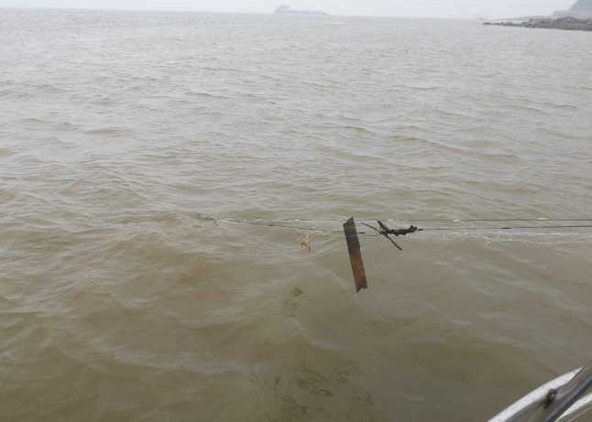 | 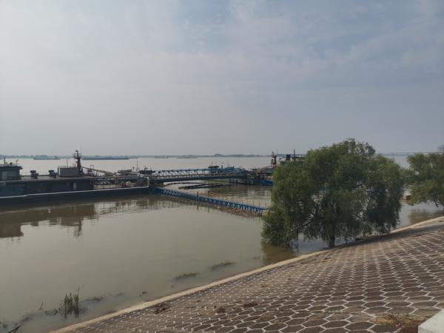
码头下游1km处 | 码头上游1km
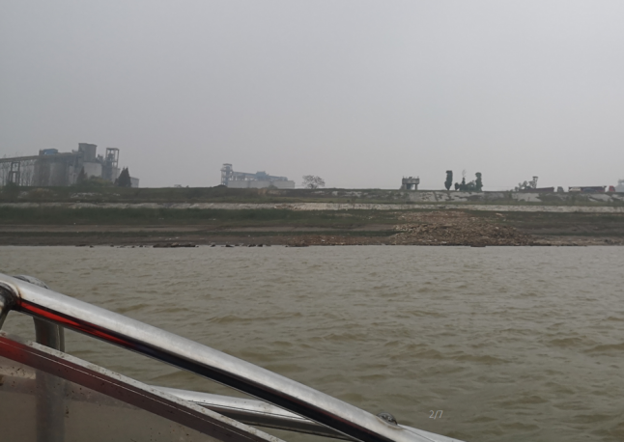 | 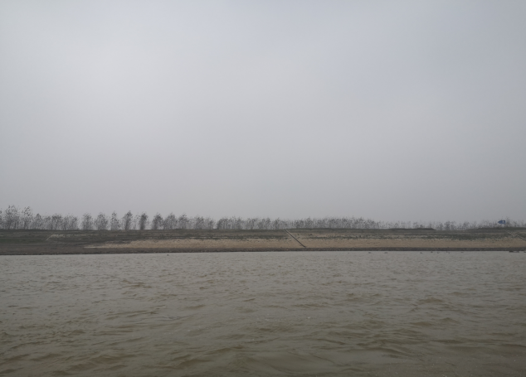
拟建码头处 | 码头下游5.3km
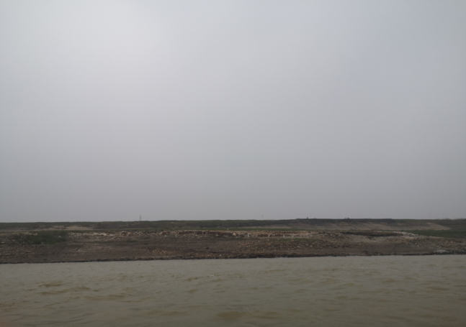 | 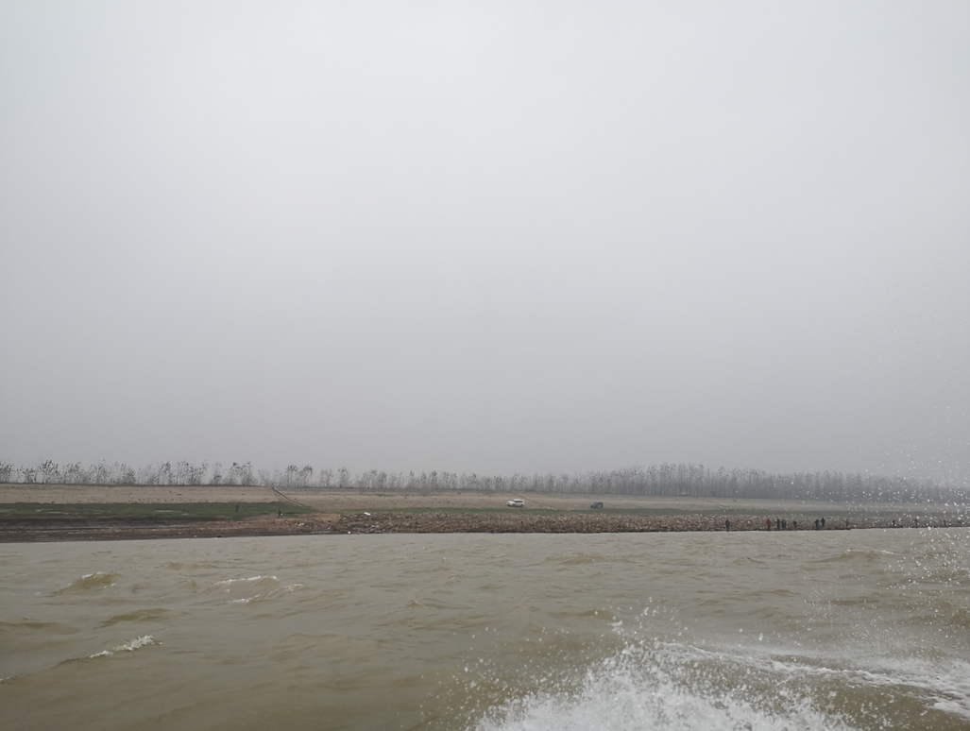
码头下游6.3km | 码头下游7.3km
码头下游8.3km

浮游植物
一、种类组成
（1）2021年6月
2021年6月，项目组技术人员对评价区水域进行水生生态调查，评价区调查点位共检出浮游植物8门，51种（属）。浮游植物中硅藻门种（属）数最多，为28种（属），占54.90%；蓝藻门8种（属），占15.69%；绿藻门6种（属），占11.76%；裸藻门3种（属），占5.88%；甲藻门和隐藻门各2种（属），各占3.92%；黄藻门和金藻门各1种（属），各占1.96%。调查河段浮游植物以硅藻为主，蓝藻次之。评价区常见类群有颤藻（Oscillatoria sp.）、鱼腥藻（Anabaena sp.）、颗粒直链藻（Melosira granulata）、脆杆藻（Fragilaria sp.）、线形菱形藻（Nitzschia linearis）、二角盘星藻（Pediastrum duplex）、黄丝藻（Tribonema sp.）等。
- 6月评价区各门浮游植物种数及比例
类别 | 硅藻门 | 蓝藻门 | 绿藻门 | 裸藻门 | 甲藻门 | 隐藻门 | 黄藻门 | 金藻门 | 合计
种类数 | 28 | 8 | 6 | 3 | 2 | 2 | 1 | 1 | 51
百分比（%） | 54.90 | 15.69 | 11.76 | 5.88 | 3.92 | 3.92 | 1.96 | 1.96 | 100
（2）2020年11月
2020年11月，对评价区水域进行水生生态调查，评价区调查点位共检出浮游藻类6门77种（属）。浮游植物中硅藻门种（属）数最多，为41种（属），占53.25%；绿藻门24种（属），占31.17%；蓝藻门9种（属），占11.69%；裸藻门、甲藻门和黄藻门各1种（属），各占1.30%。调查河段浮游植物以硅藻为主，绿藻次之。评价区常见类群有尖针杆藻（Synedra acus）、肘状针杆藻（Synedra ulna）、钝脆杆藻（Fragilaria capucina）、中型脆杆藻（Fragilaria intermidia）、美丽星杆藻（Asterionella formosa）、透明菱形藻（Nitzschia pellucida）、颗粒直链藻（Melosira granulata）、小环藻（Cyclotella sp.）、巨颤藻（Osciliatoria princes）、鼓藻（Cosmarium sp.）、二角盘星藻（Pediastrum duplex）、单角盘星藻（Pediastrum simplex）、集星藻（Actinastrum hantzschii）等。
- 11月评价区各门浮游植物种数及比例
类别 | 硅藻门 | 蓝藻门 | 绿藻门 | 裸藻门 | 甲藻门 | 隐藻门 | 合计
种类数 | 41 | 9 | 24 | 1 | 1 | 1 | 77
百分比（%） | 53.25 | 11.69 | 31.17 | 1.30 | 1.30 | 1.30 | 100
（3）小结
2021年6月和2020年11月，评价区内共检出浮浮游植物8门109种（属）。浮游植物中硅藻门种（属）数最多，为56种（属），占51.38%；绿藻门27种（属），占24.77%；蓝藻门15种（属），占13.76%；裸藻门4种（属），占3.67%；甲藻门3种（属），占2.75%；隐藻门2种（属），占1.83%；黄藻门和金藻门各1种（属），各占0.92%。评价区浮游植物以硅藻为主，绿藻次之。评价区常见类群有颗粒直链藻（Melosira granulata）、小环藻（Cyclotella sp.）、钝脆杆藻（Fragilaria capucina）、尖针杆藻（Synedra acus）、美丽星杆藻（Asterionella formosa）、二角盘星藻（Pediastrum duplex）等。评价区藻类名录见附表1，各门藻类种数及比例见表3-29。
- 评价区各门浮游植物种数及比例
类别 | 硅藻门 | 绿藻门 | 蓝藻门 | 裸藻门 | 甲藻门 | 隐藻门 | 黄藻门 | 金藻门 | 合计
种类数 | 56 | 27 | 15 | 4 | 3 | 2 | 1 | 1 | 109
百分比（%） | 51.38 | 24.77 | 13.76 | 3.67 | 2.75 | 1.83 | 0.92 | 0.92 | 100
二、密度和生物量
根据镜检的浮游植物种类、数量和测量的大小，计算出各调查点位不同浮游植物的密度和生物量，结果见表3-30。调查水域浮游植物平均密度为44.00×10⁴ind./L，平均生物量为0.454mg/L。
- 评价区各调查点位浮游植物密度（×10⁴ind./L）和生物量（mg/L）
种类 |  | 2022年11月 |  |  | 2021年6月 |  |  |  | 平均值
 |  | A1 | A2 | A3 | B1 | B2 | B3 | B4 | 平均值
蓝藻门 | 密度 | 12.00 | 6.74 | 4.80 | 33.15 | 30.05 | 27.20 | 30.55 | 20.64
蓝藻门 | 生物量 | 0.013 | 0.003 | 0.004 | 0.476 | 0.406 | 0.518 | 0.396 | 0.259
硅藻门 | 密度 | 1.72 | 8.68 | 28.63 | 8.30 | 0.75 | 0.45 | 38.00 | 12.36
硅藻门 | 生物量 | 0.016 | 0.072 | 0.228 | 0.011 | 0.011 | 0.016 | 0.126 | 0.068
绿藻门 | 密度 | 2.25 | 0.34 | 0.96 | 17.50 | 11.50 | 13.80 | 19.40 | 9.39
绿藻门 | 生物量 | 0.004 | 0.001 | 0.001 | 0.096 | 0.066 | 0.066 | 0.164 | 0.057
其他门 | 密度 | 5.13 | 2.91 | 2.29 | 0.30 | 0.15 | 0.20 | 0.22 | 1.60
其他门 | 生物量 | 0.106 | 0.068 | 0.051 | 0.057 | 0.051 | 0.100 | 0.053 | 0.069
合计 | 密度 | 21.10 | 18.67 | 36.68 | 59.25 | 42.45 | 41.65 | 88.17 | 44.00
合计 | 生物量 | 0.138 | 0.144 | 0.284 | 0.64 | 0.534 | 0.700 | 0.739 | 0.454
三、生物多样性
生物多样性是生态系统中生物组成和结构的重要指标，它不仅反映生物群落的组织化水平，而且可以通过结构与功能的关系反映群落的本质属性。生物多样性采用Shannon-Wiener指数计算公式，评价区浮游植物多样性指数见表3-31。
- 评价区浮游植物生物多样性指数（Shannon指数Hˊ）
生物多样性指数Hˊ | 2022年11月 |  |  | 2021年6月 |  |  |  | 平均值
生物多样性指数Hˊ | A1 | A2 | A3 | B1 | B2 | B3 | B4 | 平均值
生物多样性指数Hˊ | 1.77 | 1.69 | 1.82 | 2.18 | 2.01 | 1.94 | 2.24 | 1.95
生物多样性指数主要反映生态系统中生物的丰富度和均匀度。评价区浮游植物的生物多样性指数处于相对较高水平。

浮游动物
一、种类组成
（1）2021年6月
共检出浮游动物47种（属）。其中原生动物10种（属），占21.28%；轮虫21种（属），占浮游动物种类的44.68%；桡足类和枝角类各8种（属），各占17.02%。各采样点浮游动物常见种类有普通表壳虫（Arcella vulgaric）、球形砂壳虫（Difflugia uminata）、角突臂尾轮虫（Brachionus angularis）、螺形龟甲轮虫（Keratella cochlearis）、针簇多肢轮虫（Polyarthra trigla）、长额象鼻溞（Bosmina longirostris）、无节幼体（Nauplius）、广布中剑水蚤（Mesocyclops leuckarti）等。
- 6月评价区浮游动物各门种类数及所占比例
类别 | 原生动物 | 轮虫 | 枝角类 | 桡足类 | 合计
种类数 | 10 | 21 | 8 | 8 | 47
百分比（%） | 21.28 | 44.68 | 17.02 | 17.02 | 100
（2）2020年11月
共检出浮游动物65种（属）。其中原生动物26种，占40.00%；轮虫19种，占浮游动物种类的29.23%；桡足类11种，占16.92%；枝角类9种，占13.85%。各采样点位，浮游动物常见种类有球形砂壳虫（Difflugia uminata）、冠砂壳虫（Difflugia coroma）、旋回侠盗虫（Strobilidium gyrans）、曲腿龟甲轮虫（Keratella valga）、针簇多肢轮虫（Polyarthra trigla）、萼花臂尾轮虫 （Branchionus calyciflorus）、长额象鼻溞（Bosmina longirostris）、汤匙华哲水蚤 （Sinocalanus dorrii）、台湾温剑水蚤（Thermocyclops taihokuensis）等。
- 11月评价区浮游动物各门种类数及所占比例
类别 | 原生动物 | 轮虫 | 枝角类 | 桡足类 | 合计
种类数 | 26 | 19 | 9 | 11 | 65
百分比（%） | 40.00 | 29.23 | 13.85 | 16.92 | 100
（3）小结
2021年6月和2020年11月，评价区内共检出浮游动物4类86种（属）。其中，原生动物30种（属），占浮游动物种类的34.88%；轮虫31种（属），占36.05%；桡足类13种（属），占15.12%；桡足类12种（属），占13.95%。各采样点浮游动物常见种类有球形砂壳虫（Difflugia uminata）、曲腿龟甲轮虫（Keratella valga）、前节晶囊轮虫（Asplanchna prosdonta）、长额象鼻溞（Bosmina longirostris）、直额裸腹溞（Moina rectirorstris）、无节幼体（Nauplius）、广布中剑水蚤（Mesocyclops leuckarti）等。评价区浮游动物名录见附表2，各类浮游动物种数及比例见表3-34。
- 评价区各类浮游动物种数及所占比例
类别 | 原生动物 | 轮虫 | 枝角类 | 桡足类 | 合计
种类数 | 30 | 31 | 13 | 12 | 86
百分比（%） | 34.88 | 36.05 | 15.12 | 13.95 | 100
二、密度和生物量
根据镜检的浮游动物种类、数量和测量的大小，计算出各调查点位不同浮游动物的密度和生物量，结果见表3-35。调查水域浮游动物平均密度为222ind./L，平均生物量0.452mg/L。
- 评价区各调查点位浮游动物密度（ind./L）和生物量（mg/L）
种类 |  | 2022年11月 |  |  | 2021年6月 |  |  |  | 平均值
 |  | A1 | A2 | A3 | B1 | B2 | B3 | B4 | 平均值
原生动物 | 密度 | 177 | 110 | 170 | 101.2 | 94 | 74 | 126 | 122
原生动物 | 生物量 | 0.006 | 0.003 | 0.005 | 0.004 | 0.003 | 0.003 | 0.004 | 0.004
轮虫 | 密度 | 118 | 93 | 69 | 66 | 67 | 50 | 72 | 76
轮虫 | 生物量 | 0.218 | 0.282 | 0.237 | 0.057 | 0.037 | 0.047 | 0.043 | 0.132
枝角类 | 密度 | 15 | 5 | 13 | 4 | 3 | 1 | 8 | 7
枝角类 | 生物量 | 0.241 | 0.103 | 0.271 | 0.156 | 0.08 | 0.018 | 0.2 | 0.153
桡足类 | 密度 | 39 | 38 | 36 | 1 | 1 | 1 | 2 | 17
桡足类 | 生物量 | 0.456 | 0.209 | 0.346 | 0.027 | 0.017 | 0.018 | 0.072 | 0.164
合计 | 密度 | 349 | 246 | 288 | 172 | 165 | 126 | 208 | 222
合计 | 生物量 | 0.921 | 0.597 | 0.859 | 0.244 | 0.137 | 0.086 | 0.319 | 0.452
三、生物多样性
浮游动物的生物多样性也采用Shannon-Wiener指数计算公式，调查水域各断面浮游动物多样性指数见表3-36。
- 评价区浮游动物生物多样性指数（Shannon指数Hˊ）
生物多样性指数Hˊ | 2022年11月 |  |  | 2021年6月 |  |  |  | 平均值
生物多样性指数Hˊ | A1 | A2 | A3 | B1 | B2 | B3 | B4 | 平均值
生物多样性指数Hˊ | 2.11 | 2.37 | 2.49 | 2.53 | 2.34 | 2.17 | 2.47 | 2.35
生物多样性指数主要反映生态系统中生物的丰富度和均匀度。各采样点的Shannon-Weiner生物多样性指数均大于于2，说明采样点的浮游动物种类较多，且种类数量分布较均匀。

底栖动物
一、种类组成
（1）2021年6月
在评价区调查到底栖动物3门20种（属）。其中，节肢动物门种类较多，有12种，占总数的60.00%；软体动物6种，占总数的30.00%；环节动物2种，占总数的10.00%。底栖生物中的优势类群主要为霍甫水丝蚓（Limnodrilus hoffmeisteri）、梨形环棱螺（Bellamya purificata）、四节蜉（Baetis sp.）和摇蚊（Tendipus sp.）等。
- 6月评价区底栖动物各类种类数及所占比例
类别 | 环节动物 | 软体动物 | 节肢动物 | 合计
种类数 | 2 | 6 | 12 | 20
比例（%） | 10.00 | 30.00 | 60.00 | 100
（2）2020年11月
在评价区调查到底栖动物3门27种（属）。其中，节肢动物门种类较多，有16种，占总数的59.26%；软体动物9种，占总数的33.33%；环节动物2种，占总数的7.41%。常见种类有霍甫水丝蚓（Limnodrilus hoffmeisteri）、梨形环棱螺（Bellamya purificata）、河蚬（Corbicula fluminea）、长臂虾属（Palaemon sp.）等。
- 11月评价区底栖动物各类种类数及所占比例
类别 | 环节动物 | 软体动物 | 节肢动物 | 合计
种类数 | 2 | 9 | 16 | 27
比例（%） | 7.41 | 33.33 | 59.26 | 100
（3）小结
2021年6月和2020年11月，在评价区调查到底栖动物3门28种（属）。其中，节肢动物门种类较多，有16种，占总数的57.14%；软体动物9种，占总数的32.14%；环节动物3种，占总数的10.71%。常见种类有霍甫水丝蚓（Limnodrilus hoffmeisteri）、梨形环棱螺（Bellamya purificata）、河蚬（Corbicula fluminea）、四节蜉（Baetis sp.）、摇蚊（Tendipus sp.）等。评价区底栖动物名录见附表3，各类底栖动物种数及比例见表3-39。
- 评价区各类底栖动物种数及所占比例
类别 | 环节动物 | 软体动物 | 节肢动物 | 合计
种类数 | 3 | 9 | 16 | 28
比例（%） | 10.71 | 32.14 | 57.14 | 100
二、密度和生物量
根据镜检的底栖动物种类、数量和称得的重量，评价区底栖动物平均密度为27ind./m²，平均生物量为17.04g/m²。各调查点位底栖动物的密度和生物量见表3-40。
- 评价区各调查点位底栖动物密度（ind./m²）和生物量（g/m²）
种类 |  | 2022年11月 |  |  | 2021年6月 |  |  |  | 平均值
 |  | A1 | A2 | A3 | B1 | B2 | B3 | B4 | 平均值
环节动物 | 密度 | 1 | 1 | 2 | 2 | 2 | 2 | 18 | 4
环节动物 | 生物量 | 0.13 | 0.12 | 0.18 | 0.21 | 0.13 | 0.23 | 0.07 | 0.15
软体动物 | 密度 | 7 | 3 | 4 | 26 | 2 | 4 | 16 | 9
软体动物 | 生物量 | 14.64 | 10.31 | 10.64 | 13.3 | 3.32 | 4.27 | 23.67 | 11.45
节肢动物 | 密度 | 17 | 12 | 15 | 8 | 9 | 12 | 24 | 14
节肢动物 | 生物量 | 9.28 | 7.45 | 8.36 | 3.2 | 4.21 | 4.83 | 0.72 | 5.44
总计 | 密度 | 25 | 16 | 21 | 36 | 13 | 18 | 58 | 27
总计 | 生物量 | 24.05 | 17.88 | 19.18 | 16.71 | 7.66 | 9.33 | 24.46 | 17.04
三、生物多样性
底栖动物生物多样性采用Shannon-Wiener指数计算公式，调查水域各断面底栖动物多样性指数见表3-41。
- 评价区底栖动物生物多样性指数（Shannon指数Hˊ）
生物多样性指数Hˊ | 2022年11月 |  |  | 2021年6月 |  |  |  | 平均值
生物多样性指数Hˊ | A1 | A2 | A3 | B1 | B2 | B3 | B4 | 平均值
生物多样性指数Hˊ | 1.28 | 0.88 | 1.01 | 1.31 | 0.97 | 1.09 | 1.25 | 1.11
生物多样性指数主要反映生态系统中生物的丰富度和均匀度。各采样点的Shannon-Weiner生物多样性指数小于2，说明采样点的底栖动物种类较少，且种类数量分布不均。

水生维管束植物
（1）种类组成
结合历史资料及现状调查，评价区及附近江段共有水生维管束植物28种。沉水植物有金鱼藻（Ceratophyllum demersum）、菹草（Potamogeton crispus）等；挺水植物有水蓼（Polygonum hydropiper）、芦蒿（Artemisia selengensis）等；浮叶植物有水鳖（Hydrocharis dubia）等；漂浮植物有凤眼蓝（Eichhornia crassipes）、浮萍（Lemna minor）、满江红（Azolla imbricata）等。评价区水生维管束植物名录见附表5。工程区常水位以下水生植物稀少，常水位线上分布较多的湿生植物，如芦蒿（Artemisia selengensis）、芦苇（Phragmites australis）等。
（2）生物量
水生维管束植物主要分布岸边水域及河漫滩，现状调查期间发现洞庭湖大桥及三江口水域水生维管束植物相对茂盛。白尾码头上游1km、白尾码头、白尾码头下游1km处水生维管束植物相对较少，其中白尾码头处生物量最高，为232.6g/m²。各采样点水生维管束植物平均生物量为125.4g/m²。

鱼类和豚类
一、种类组成
鱼类资源调查采取资料搜集、现场捕捞和访问调查相结合的方法。道仁矶码头工程位于长江中游和洞庭湖口下游约11km处，工程涉及洞庭湖口铜鱼短颌鲚国家级水产种质资源保护区。鱼类组成主要参照《道仁矶码头工程对洞庭湖口铜鱼短颌鲚国家级水产种质资源保护区影响专题论证报告》相关内容。此外，工程邻近水域有湖南东洞庭湖国家级自然保护区等。
根据《湖南东洞庭湖国家级自然保护区范围和功能区调整科学考察报告》（国家林业局中南林业调查规划设计院，2016年5月）中的记录东洞庭湖有鱼类84种，隶属于7目17科。结合《洞庭湖口铜鱼短颌鲚国家级水产种质资源保护区总体规划报告》记录洞庭湖口长江段分布有鱼类109种，分属9目21科77属。
中国水产科学研究院长江水产研究所的研究人员2010-2011年在宜昌、荆州和城陵矶江段调查到鱼类58种（范振华等，2012）；2011-2012年在长江中游道人矶至杨林岩河段调查到鱼类58种，隶属于7目、14科、52属（游立新等，2017）。本公司于2019年7~8月和2020年11月在长江洞庭湖城陵矶-陆城镇江段的鱼类资源调查数据，共采集到鱼类20种，渔获物以大鳍鱊、鲫、鲢、鲂等为主。项目组2021年6月在洞庭湖城陵矶-陆城镇江段进行了鱼类资源的调查（详见3-44）。
综合上述资料，总结出评价区分布鱼类114种，隶属于11目25科。其中鲤形目鱼类有75种，占鱼类种数的65.8%；其次为鲇形目14种，占12.3%，鲈形目鱼类12种，占10.5%。评价区鱼类名录见附表4。
二、区系组成
评价区114种鱼类可以划分为以下6个类群：
（1）东亚平原类群：包括鳅科的沙鳅亚科、副沙鳅属、薄鳅属类群，鲤科的鲌亚科、鲴亚科、鲢亚科、鮈亚科及雅罗鱼亚科的青鱼、草鱼、赤眼鳟及鳡、鳤、鯮两个东亚群。是调查江段鱼类的主要构成类群。这部分鱼很大部分产漂流性卵，一部分鱼虽产粘性卵但粘性不大，卵产出后附着在物体上，不久即脱离。顺水漂流并发育。产卵习性对水位变动敏感，许多种类在水位升高时从湖泊进入江河产卵，幼鱼及产过卵的亲鱼入湖泊育肥休养。
（2）南方平原类群：主要包括鲇形目鲿科种类，鲈形目鳢属种类、黄鳝、刺鳅、小黄黝鱼等。这类鱼常具拟草色，身上花纹较多，有些种类具棘和吸取游离氧的副呼吸器官。喜暖水，在较高水温的夏季繁殖，多有护卵、护幼习性。
（3）老第三纪类群：包括鲤科的鲃亚科、鲤亚科东亚平原类群，鲇形目鲇科类群。该类群嗅觉较视觉发达，适于浑水中生活，多以底栖生物为食。
（4）南方山地类群：包括钝头鮠科、鮡科的种类，是具有特化吸附构造，能适应激流生活的小型鱼类。
（5）北方平原类群：起源于北半球北部亚寒带平原地区，包括鲟形目中华鲟、长江鲟、白鲟和鳅科的花鳅属等种类。
（6）河海洄游类群：包括鲥、暗纹东方鲀、日本鳗鲡等。
三、食性类型
根据评价区成鱼的摄食对象，可以将评价区鱼类划分为4类：
（1）植食性鱼类：包括以维管植物为食的草鱼和以周丛植物为食的鲴亚科鱼类等，如草鱼、鳊等。
（2）肉食性鱼类：包括以鱼类为主要捕食对象的翘嘴鲌、鳡、鲇、青鱼、鲇、南方鲇、黄颡鱼、鳜、乌鳢等。
（3）滤食性鱼类：以水生浮游动植物为主要食物的鱼类，包括：鲢、鳙等。
（4）杂食性鱼类：该类鱼食谱广，包括小型动物、植物及其碎屑，其食性在不同环境水体和不同季节有明显变化。包括短颌鲚、铜鱼、鲤、鲫、泥鳅、鲴类、赤眼鳟、鮈类、䱗属鱼类等。
四、产卵类型
依繁殖习性，评价区鱼类可分为4个类群。
（1）产粘沉性卵类群
本水域鱼类绝大多数鱼类为产粘沉性卵类群。这一类群包括包括翘嘴鲌，鲇形目的光泽黄颡鱼、瓦氏黄颡鱼、鲇，鲤科的鲤、鲫、细鳞鲴，鳅科的泥鳅等；其产卵季节多为春夏间，也有部分种类晚至秋季，且对产卵水域流态底质有不同的适应性，多数种类都需要一定的流水刺激。产出的卵或粘附于石砾、水草发育，或落于石缝间在激流冲击下发育。
少数鱼类产卵时不需要水流刺激，可在静缓流水环境下繁殖，产粘性卵，如鲤亚科、鲌亚科、鲇形目鱼类，卵一经产出即分散在水草茎、叶上发育；有的黏附于砾石，如棒花鱼、黄颡鱼、鳅科鱼类，将卵产在水底的岩石、石砾或沙砾上发育。该类型鱼类在评价区资源较丰富。
（2）产漂流性卵类群
产漂流性卵鱼类鱼卵在缓流或静水中会沉入水底，但吸水后卵膜膨大，比重接近于水，产卵需要湍急的水流条件，通常在汛期洪峰发生后产卵，如铜鱼、青鱼、草鱼、鲢、鳙、鳡、赤眼鳟。受精卵顺水漂流孵化，到江河下游及湖泊中育肥。评价区饵料生物资源丰富，为该生态类型鱼类重要的索饵肥育场所。
（3）产浮性卵类群
短颌鲚、乌鳢、银鱼、鳜、大眼鳜等鱼类的卵具油球，在水中漂浮发育，一般产于静水中。此外，鳜、大眼鳜、斑鳜的受精卵为微粘性，在发育过程中粘性逐步消失，由于卵黄具较大油球，也可随水漂流发育。
（4）特异性产卵类群
中华鳑鲏等鱊亚科鱼类，在生殖季节，雌鱼具产卵管，通过产卵管，将卵产在河蚌的外套腔内发育。
五、栖息类型
根据水域流态特征及鱼类的栖息特点，调查水域鱼类大致可分为以下3个类群。
（1）咸淡水洄游性鱼类：如中华鲟、银鱼等。该类型鱼类少见。
（2）江湖半洄游性鱼类：如铜鱼、鲢、鳙、草鱼、青鱼、鳡、鳊、银鲴等。该类型鱼类资源处于衰退状态。
（3）定居性鱼类：如鲤、鲫、黄颡鱼、鲇鱼、大鳍鳠、黄尾鲴、翘嘴鲌、蒙古鲌、乌鳢、南方鲇等。该生态类型鱼类是洞庭湖的渔业主体。
六、重要物种
评价区水域记录国家级、湖南省级保护以及被列入《中国生物多样性红色名录》（2015）极危、濒危、易危的重要水生生物24种，隶属于8目12科（表3-42）。其中，属国家重点保护野生动物名录一级保护种类有长江江豚、白鲟、长江鲟、中华鲟、鲥5种、二级保护种类有胭脂鱼、长薄鳅、红唇薄鳅、鯮、长鳍吻鮈、多鳞白甲鱼、岩原鲤、圆口铜鱼8种；被列入《湖南省地方重点保护野生动植物名录》的有12种，其中鲥和白鲟2种近二十年内未发现；被列入《中国生物多样性红色名录》（2015）的有白鲟、长江鲟、中华鲟、鲥、短吻间银鱼、日本鳗鲡、胭脂鱼、长薄鳅、红唇薄鳅、紫薄鳅、鯮、长鳍吻鮈、圆口铜鱼、多鳞白甲鱼、岩原鲤15种。2020年2021年现场调查均未采集到。
- 评价区水域水生野生动物保护名录
目 | 科 | 记录种 | 保护级别 | 中国生物多样性红色名录等级
鲸目 | 鼠海豚科 | 长江江豚Neophocaena asiaeorientalis | 国家一级
鲟形目 | 匙吻鲟科 | 白鲟Psephurus gladius | 国家一级 | CR
鲟形目 | 鲟科 | 长江鲟Acipenser dabryanus | 国家一级 | CR
鲟形目 | 鲟科 | 中华鲟Acipenser sinensis | 国家一级 | CR
鲱形目 | 鲱科 | 鲥Tenualosa reevesii | 国家一级  省重点 | CR
鲑形目 | 银鱼科 | 太湖新银鱼Neosalanx taihuensis | 省重点
鲑形目 | 银鱼科 | 短吻间银鱼Hemisalanx brachyrostralis |  | VU
鳗鲡目 | 鳗鲡科 | 日本鳗鲡Anguilla japonica |  | EN
鲤形目 | 亚口鱼科 | 胭脂鱼Myxocyprinus asiaticus | 国家二级  省重点 | CR
鲤形目 | 鳅科 | 长薄鳅Leptobotia elongate | 国家二级  省重点 | VU
鲤形目 | 鳅科 | 红唇薄鳅Leptobotia rubrilabris | 国家二级 | VU
鲤形目 | 鳅科 | 紫薄鳅 Leptobotia taeniops |  | VU
鲤形目 | 鲤科 | 鯮Leuciobrama macrocephalus | 国家二级  省重点 | CR
鲤形目 | 鲤科 | 鳤Ochetobius elongates | 省重点
鲤形目 | 鲤科 | 中华倒刺鲃Barbodes sinensis | 省重点
鲤形目 | 鲤科 | 长鳍吻鮈Rhinogobio ventralis | 国家二级 | EN
鲤形目 | 鲤科 | 圆口铜鱼Coreius guichenoti | 国家二级 | CR
鲤形目 | 鲤科 | 多鳞白甲鱼Onychostoma macrolepis | 国家二级 | VU
鲤形目 | 鲤科 | 白甲鱼Onychostoma sima | 省重点
鲤形目 | 鲤科 | 瓣结鱼Tor brevifilis | 省重点
鲤形目 | 鲤科 | 岩原鲤Procypris rabaudi | 国家二级  省重点 | VU
鲇形目 | 胡子鲇科 | 胡子鲇Clarias fuscus | 省重点
鲇形目 | 钝头鮠科 | 白缘鱼央Liobagrus marginatus |  | VU
鲈形目 | 鳢科 | 月鳢Channa asiatica | 省重点
注释：“VU”表示极危，“EN”表示濒危，“CR”表示易危。
七、渔获物组成
2020年11月，在办理了捕捞许可后，调查人员在工程区附近的长江洞庭湖、城陵矶-陆城镇江段进行了鱼类资源调查，通过雇佣当地渔民采用双层流刺网和地笼相结合的方法进行调查，共采集到鱼类20种，渔获物以大鳍鱊、鲫、鲢、鲂等为主。
- 2020年11月现场渔获物调查表
序号 | 物种 | 数量（尾） | 数量比（%） | 重量（kg） | 重量比（%）
1 | 大鳍鱊 | 53 | 42.40 | 0.35 | 1.35
2 | 鲫 | 17 | 13.60 | 0.48 | 1.85
3 | 鲢 | 10 | 8.00 | 8.27 | 31.91
4 | 鲂 | 6 | 4.80 | 5.7 | 21.99
5 | 鳙 | 5 | 4.00 | 3.67 | 14.16
6 | 花䱻 | 4 | 3.20 | 1 | 3.86
7 | 鳜 | 3 | 2.40 | 0.87 | 3.36
8 | 鲇 | 3 | 2.40 | 0.63 | 2.43
9 | 团头鲂 | 3 | 2.40 | 0.55 | 2.12
10 | 短颌鲚 | 3 | 2.40 | 0.11 | 0.42
11 | 黄颡鱼 | 3 | 2.40 | 0.11 | 0.42
12 | 大口鲇 | 2 | 1.60 | 1.91 | 7.37
13 | 铜鱼 | 2 | 1.60 | 0.63 | 2.43
14 | 大眼鳜 | 2 | 1.60 | 0.75 | 2.89
15 | 瓦氏黄颡鱼 | 2 | 1.60 | 0.08 | 0.31
16 | 尖头鲌 | 2 | 1.60 | 0.05 | 0.19
17 | 黑鳍鳈 | 2 | 1.60 | 0.03 | 0.12
18 | 鱤 | 1 | 0.80 | 0.46 | 1.77
19 | 鲤 | 1 | 0.80 | 0.26 | 1.00
20 | 达氏鲌 | 1 | 0.80 | 0.01 | 0.04
合计 |  | 125 | 100 | 25.92 | 100
2021年6月本项目组调查人员在洞庭湖城陵矶-陆城镇江段再次开展了鱼类资源调查，通过雇佣当地渔民采用双层流刺网（网目为4指和6指）和地笼网（网目1cm）的方法进行调查，采集到鱼类82尾，共17种，渔获物以黄颡鱼、鲢、团头鲂、鳜、短颌鲚等为主。
- 2021年6月现场渔获物调查表
序号 | 物种 | 数量（尾） | 数量比（%） | 重量（kg） | 重量比（%）
1 | 黄颡鱼 | 32 | 39.02 | 2.39 | 4.41
2 | 鲢 | 11 | 13.41 | 35.44 | 65.40
3 | 团头鲂 | 9 | 10.97 | 5.74 | 10.59
4 | 鳜 | 6 | 7.32 | 3.13 | 5.77
5 | 光泽黄颡鱼 | 5 | 6.10 | 0.26 | 0.48
6 | 短颌鲚 | 5 | 6.10 | 0.33 | 0.61
7 | 鲤 | 3 | 3.66 | 2.69 | 4.96
8 | 鳊 | 2 | 2.44 | 1.24 | 2.29
9 | 翘嘴鲌 | 1 | 1.22 | 0.14 | 0.26
10 | 蒙古鲌 | 1 | 1.22 | 1.19 | 2.19
11 | 尖头鲌 | 1 | 1.22 | 0.06 | 0.11
12 | 达氏鲌 | 1 | 1.22 | 0.08 | 0.15
13 | 䱗 | 1 | 1.22 | 0.01 | 0.02
14 | 蛇鮈 | 1 | 1.22 | 0.03 | 0.06
15 | 泥鳅 | 1 | 1.22 | 0.01 | 0.02
16 | 鲇 | 1 | 1.22 | 1.35 | 2.49
17 | 切尾拟鲿 | 1 | 1.22 | 0.10 | 0.19
合计 |  | 82 | 100 | 54.19 | 100
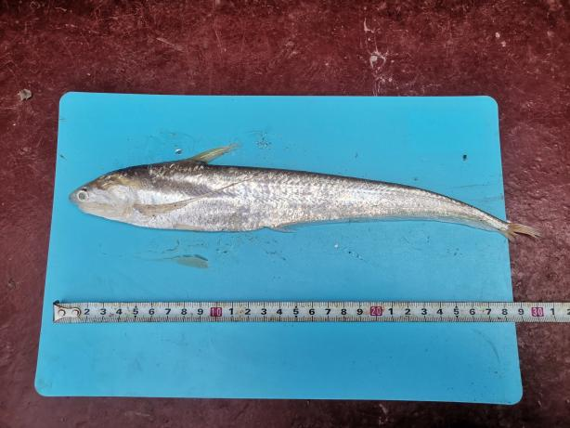 |  |  | 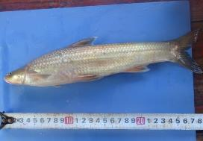
短颌鲚 |  |  | 铜鱼
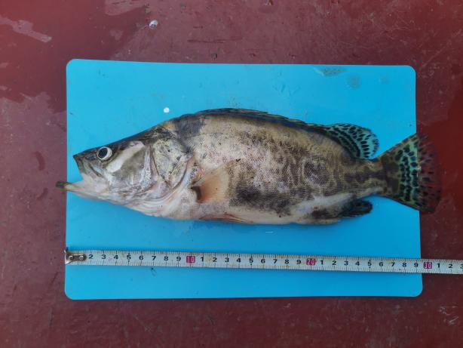 |  |  | 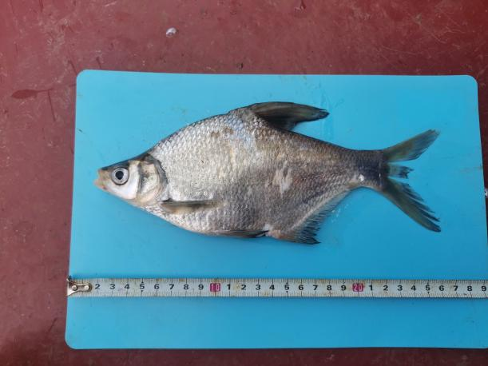
鳜 |  |  | 团头鲂
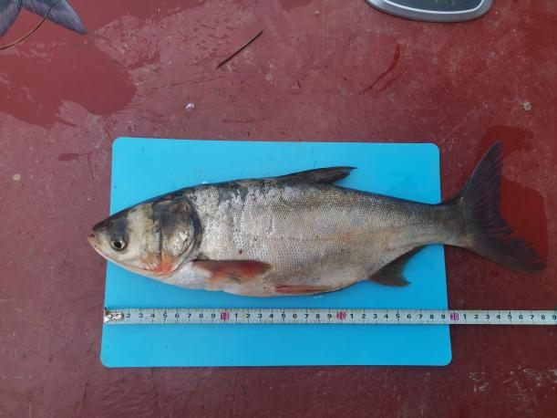 |  |  | 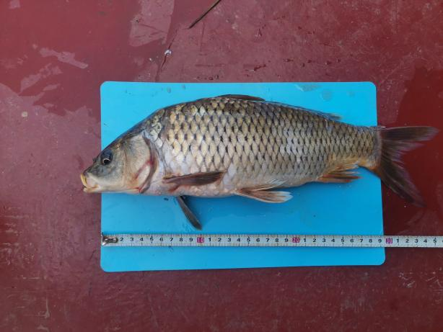
鲢 |  |  | 鲤
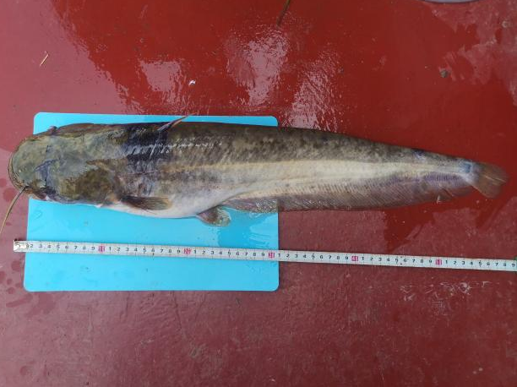 |  |  | 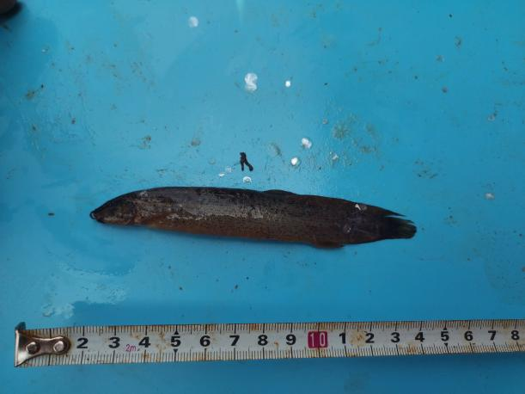
鲇 |  |  | 泥鳅
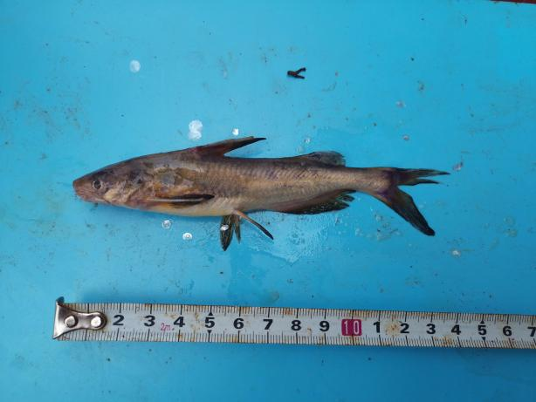 |  |  | 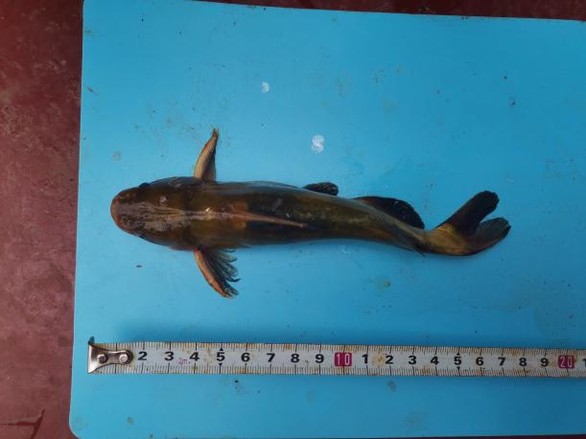
光泽黄颡鱼 |  |  | 黄颡鱼
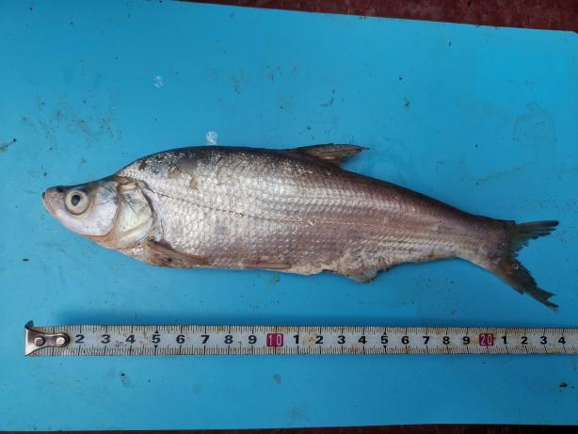 |  |  | 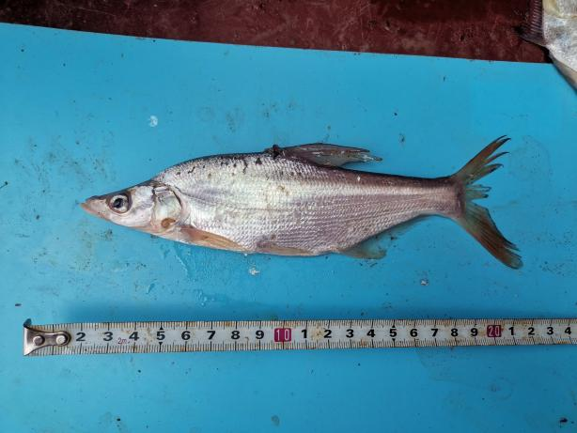
达氏鲌 |  |  | 尖头鲌
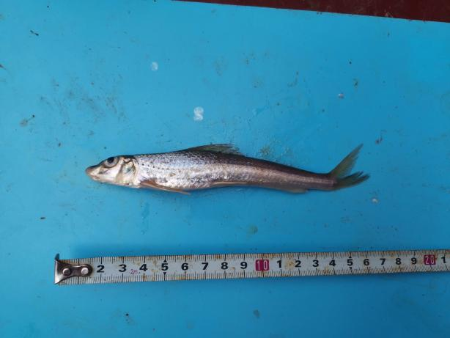 |  |  | 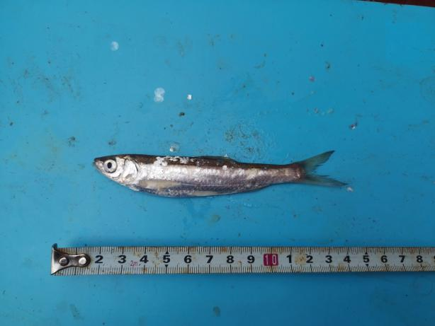
蛇鮈 |  |  | 䱗
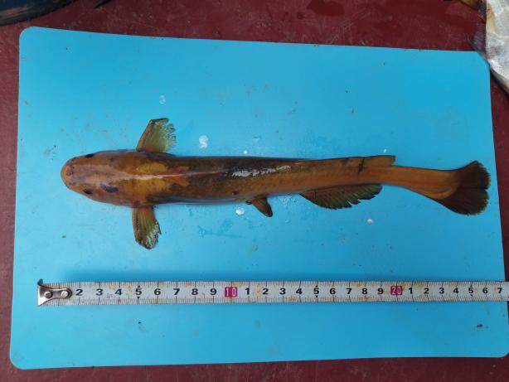 |  |  | 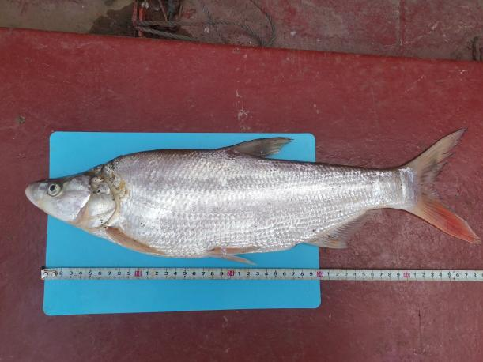
切尾拟鲿 |  |  | 蒙古鲌
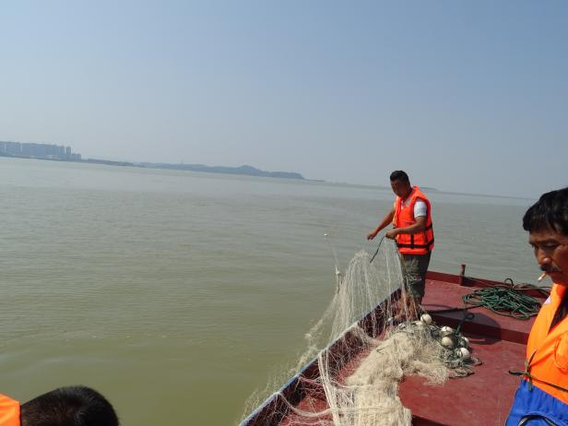 |  |  | 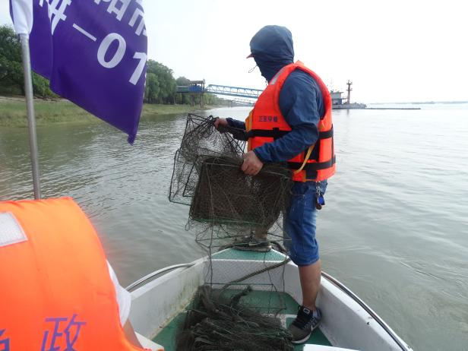
鱼类资源调查 |  |  | 鱼类资源调查
八、长江江豚
本工程所在长江干流江段距离东洞庭湖江豚自然保护区约10km，现状调查期间在距离本工程上游约21km的关墩头水域发现了长江江豚，其生物学特性、种群现状及分布区域介绍如下：
（1）生物学特性
长江江豚（Neophocaena asiaeorientalis），哺乳纲，鲸目，齿鲸亚目，鼠海豚科，俗名：江猪，是仅分布于长江中下游的我国特有的水生哺乳动物，为国家一级保护水生野生动物。长江江豚体长一般为1.5m左右，大的也可达2m以上，体重50-100kg。长江江豚平时多在河口、沙洲或江岸附近活动觅食，一般三五头结成小群活动，偶见结成数十乃至数百头的大群。平时多在晨昏活动，早晚有两次活动高峰，尤其是傍晚，活动最为频繁。食物主要有鱼、虾、甲壳类和其他水生动物。交配期在春、秋两季，怀孕期约11.5个月，每胎产1仔。长江江豚的抚幼行为大致都发生在每年的4～5月份和9～10月份之后（熊远辉等，2011）。
迁移与逃避行为：往返船只对长江江豚存在明显的干扰，特别是船只变速行驶时，长江江豚反应更为警觉。逃跑时一般先采取分散深潜方式，快速潜逃。深潜时间可达3~5min。有时遇到紧急情况，深潜躲避不及时就采用跳跃方式逃窜。半自然水域长江江豚也有跳跃行为，通常在雷雨来临前3h或者表层水温接近0℃时，长江江豚会集体向同一方向跳跃游动。
长江豚类在长江内大范围迁移与鱼类洄游习性有关，长江江豚迁移范围较小，在弯曲河道的边滩缓水区、分叉河道的干支流交汇水域的分离区和滞留区，以及洲心滩的分流区之间往返迁移。原因是这些水区流速相对平缓，且有鱼类活动。
（2）资源量变化
1）历史资料
2016年12月，原农业部印发《长江江豚拯救行动计划（2016—2025）》中记录了2012年长江江豚考察结果，洞庭湖、鄱阳湖中长江江豚的数量分别约为90头和450头，长江干流长江江豚的数量仅约500头。农业农村部2018年7月发布的长江江豚科学考察情况显示，长江江豚数量约为1012头，极度濒危状况虽仍未改变，但种群数量大幅下降趋势得到遏制。
2）本次调查
项目组技术人员在工程区附近采用望远镜观测、乘船往返工程区附近江段、访问沿江老渔民和江上水政人员的方式开展工程区附近长江江豚调查。
①直接计数法调查长江江豚
6月24日早上在保护区核心区三江口至东洞庭湖口段调查一次，在船上用肉眼并辅以望远镜观察。在距离本工程上游约21km的关墩头水域（29°22'55.03"N，113° 4'10.76"E）观测到长江江豚1群2头次。6月25日清晨和傍晚乘船（航速12km/h）往返调查工程区上下游约5km的江段，观测6次，在工程区长江江段未观测到长江江豚出没。通过访问在该区域活动的渔民得知，长江江豚在丰水期的活动范围会到洞庭湖大桥，在枯水期主要在湖区活动。距离本工程上游约27km的太平咀至罗汉洲湖区水域经常能看到长江江豚活动。
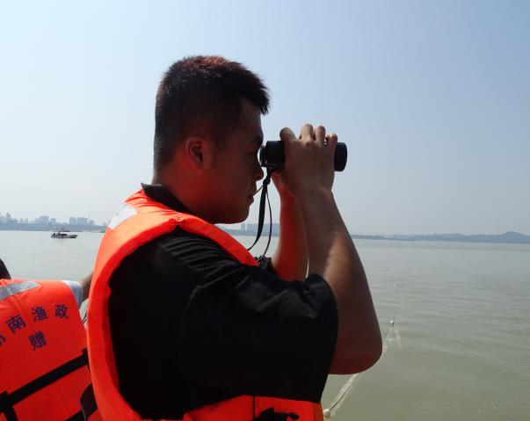 | 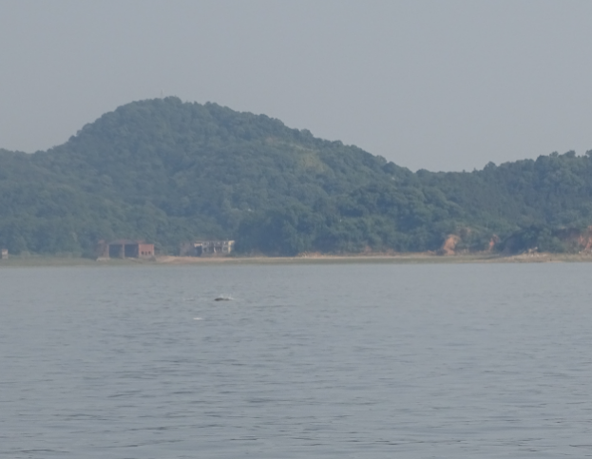
长江江豚观察  （拍摄人：孙建滨，2021年6月25日9时） | 长江江豚1群，2头次  （拍摄人：孙建滨，2021年6月24日10时）
②访问老渔民和岳阳洞庭湖江豚保护中心工作人员
据沿江老渔民和岳阳洞庭湖江豚保护中心人员，得知在长江江段长江江豚主要在工程上游约24km的七弓岭江段及洞庭湖湖口至鲇鱼口湖区分布。
3）长江江豚潜在栖息区域
中国水利水电科学研究院《长江江豚栖息地特性分析》（朱瑶等，2009年），对长江江豚喜好的栖息环境有所研究。研究报告显示，长江江豚对弯道、有分汉水流和江心洲滩分布的河道有一定的偏好。工程区河段为直线岸线，泥沙底质，来往船只频繁，人为干扰较大。工程区上游约24km的七弓岭江段与长江江豚栖息地特征较为相符，是长江江豚潜在的栖息场所。
4）保护现状
为遏制长江江豚种群急剧下降的态势，长江江豚已升级为国家一级保护野生动物。农业农村部先后在长江干流及鄱阳湖，洞庭湖建立了8处长江江豚就地自然保护区，在长江故道建立了3个迁地保护区和1个迁地保护基地。
九、鱼类重要生境
（1）产漂流性卵鱼类产卵场
①历史记载
根据易伯鲁等1961-1966年的调查，发现从重庆至彭泽长达1695km干流江段分布有家鱼产卵场36处，其中宜昌产卵场是最大的产卵场，产卵规模占全江总规模的14%。余志堂等1986年的调查，从重庆到湖北田家镇1460km干流分布有家鱼产卵场30处，宜昌至城陵矶河段分布有长江青草鲢鳙四大家鱼产卵场11个产卵区段（表3-45）。产卵量占全江四大家鱼产卵量的4.5%。其中宜昌、虎牙滩时为长江两个最大的产卵场，产卵量分别占14.7%及11.0%。
- 长江干流宜昌—武穴江段“四大家鱼”产卵场（80年代）
产卵场 | 范围 | 延伸里程  （km） | 距上一产卵场距离  （km）
宜昌 | 十里红——胭脂坝 | 8 | 20
虎牙滩 | 仙人桥——虎牙滩 | 3 | 10
宜都 | 云池——宜都 | 5 | 10
枝江 | 洋溪镇——枝江 | 29 | 40
江口 | 江口——皖市 | 26 | 10
沙市 | 虎渡河口——沙市 | 12 | 12
郝穴 | 郝穴——新厂 | 16 | 54
石首 | 藕池口——石首 | 10 | 17
调关 | 碾子湾——调关 | 22 | 10
监利 | 塔市驿——老河下口 | 25 | 25
反咀 | 盐船套——荆江门 | 8 | 26
螺山 | 白螺矶——螺山 | 19 | 53
嘉鱼 | 陆溪口——嘉鱼 | 23 | 45
簰洲 | 甲东岭——新滩口 | 13 | 31
大咀 | 大咀——纱帽山 | 14 | 33
白浒山 | 阳逻——葛店 | 18 | 66
团风 | 团风——两河口 | 8 | 28
黄石 | 巴河口——道士袱 | 31 | 33
田家镇 | 薪洲——半边山 | 21 | 28
段辛斌等（2008）于2003~2006年每年5~7月对长江中游江段产漂流性卵鱼类产卵场的现状进行了调查。结果表明，三峡水库蓄水后长江中游现有产漂流性卵鱼类13种，其中主要经济鱼类有青鱼、草鱼、鲢、鳙、鳜、赤眼鳟、鳊、铜鱼，共8种。与20世纪70年代相比，种类减少了10余种。在长江中游宜昌至城陵矶300多km江段分布10余个四大家鱼产卵场(表3.1-20)，分别为宜昌、宜都、枝江、江口、荆州、郝穴、石首、调关、监利和反咀。
- 2003~2006年（三峡蓄水后）宜昌至城陵矶河段“四大家鱼”产卵场
名称 | 范围 | 延伸里程（km）
宜昌 | 十里红——古老背 | 24
宜都 | 云池——宜都 | 10
枝江 | 洋溪——枝江 | 29
江口 | 江口——涴市 | 25
荆州 | 虎渡河——观音寺 | 27
郝穴 | 马家寨——新厂 | 28
石首 | 藕池河口——石首 | 15
调关 | 莱家铺——调关 | 34
监利 | 塔市驿——沙家边 | 25
反咀 | 盐船套——荆江门 | 6
②西南大学、长江水产研究所调查结果
根据西南大学、长江水产研究所《长江中游洪湖江段鱼类早期资源研究》，研究人员于2014-2015年5-7月在长江中游燕窝镇设置采样点位进行了早期资源调查。共采集鱼卵2258粒，仔鱼3461251尾，隶属于7目14科44种。贝氏䱗数量最多占仔鱼比例90.40%，其次是鳊5.31%，银鱼科占1.75%，四大家鱼数量较少仅占0.89%。短颌鲚和铜鱼早期资源量占比不到0.1%。2014年鱼卵平均漂流密度48.20ind./1000m³，仔鱼平均漂流密度为 620.13ind./1000m³，平均漂流密度25.57ind./1000m³，平均漂流密度为935.86ind./1000 m³。
根据鱼卵发育期时间，结合采集鱼卵时的江水流速，2014 年发现燕窝镇-龙口镇、赤壁-南门洲、陆城-永济、城陵矶-大湾4个四大家鱼产卵场。2015年发现南门洲-洪湖、陆城镇、城陵矶-大湾3个四大家鱼产卵场。2014年和2015年通过洪湖江段的四大家鱼鱼卵径流量为2.05×10⁸粒，仔鱼径流量22.99×10⁸尾。青鱼、草鱼、鲢、鳙占四大家鱼总量的比例分别为4.7%、20.97%、74.32%、0.64%。与历史研究结果比较，近年来长江中游四大家鱼卵苗成色中，青鱼、草鱼及鳙比例出现明显的下降，其中青鱼下降最显著，而鲢在四大家鱼中的比例上升迅速，并且有继续上升的趋势。
根据《长江中游监利江段鱼类早期资源及生态调度对鱼类繁殖的影响》（孟秋等，2020），为了解三峡水库开展试验性生态调度后长江中游监利江段鱼类早期资源现状，2018年、2019年的5-7月，西南大学和中国水产科学研究院长江水产研究所研究人员在长江中游监利江段三洲镇设置采样断面进行了早期资源调查。2018年5-7月，估算通过监利断面的卵苗径总流量为357.5×10⁸粒（尾），其中鱼卵为33.3×10⁸粒，仔鱼为324.2×10⁸䱗尾。优势种贝氏䱗仔鱼径流量为96.6×108尾、紫薄鳅为35.4×10⁸尾、银鮈为46.1×10⁸尾。2019年调查期间通过监利断面的卵苗径总流量为1176.6×10⁸粒（尾），其中鱼卵为35.9×10⁸粒，仔鱼为1140.7×10⁸尾。优势种贝氏䱗、飘鱼、紫薄鳅仔鱼的径流量分别540.2×10⁸尾、138.7×10⁸尾、104.6×10⁸尾。对部分重要产漂流性卵鱼类的产卵场位置进行推算。结果显示，三洲镇断面以上100km范围内广泛分布着这些鱼类的产卵场。其中草鱼产卵场集中在监利至调关镇江段；鳊产卵场主要集中在监利、调关镇江段；银鮈产卵场主要集中在监利至塔市驿镇江段。
综上，评价区上游城陵矶-大湾江段是“四大家鱼”、铜鱼等产漂流性卵鱼类较集中的产卵场。产卵场范围约13km，位于工程上游10km~23km江段。2014和2015年产卵规模分别为0.1×10⁸粒和0.3×10⁸粒。
（2）产粘草基质卵鱼类产卵场
评价区鱼类产粘草基质卵，繁殖期在4-6月份。这些鱼类繁殖需要水草环境，鱼类产卵后，受精卵粘附于水生高等植物体上，在江水良好的溶氧环境中顺利孵化。鲤、鲫等产粘性卵鱼类的产卵场，水生植物是它们的重要产卵基质。通过现场生境观察发现拟建道仁矶码头区域水生植物较少，丰水期会淹没滩地上的一些陆生或湿生植物等，水位变动较大，除了少量河流岸线适合粘性卵鱼类零星产卵外，没有规模性的粘性卵鱼类产卵场。项目技术人员根据《生物多样性观测技术导则 内陆水域鱼类》（HJ701.7-2014）中产粘沉性卵鱼类早期资源调查方法要求，采集工程区附近水草，并利用手抄网在该水体中进行采集，均未发现鱼卵及仔稚鱼。
评价区附近水生植物分布较为广泛集中的区域有洞庭湖大桥、三江口沿岸，这些江段水生植物、湿生植物较为丰富，适合鲤、鲫等产粘草基质卵鱼类产卵繁殖。因此认为洞庭湖大桥、三江口是具有一定规模的粘草基质鱼类产卵场，总面积约100hm²。产粘草基质卵鱼类产卵场均位于拟建工程上游，距离工程最近的成规模的产粘草基质鱼类产卵为位于三江口，距离工程上游约9.5km。
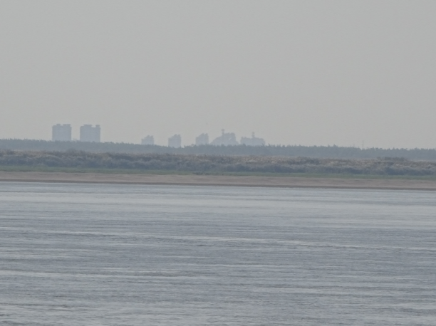 | 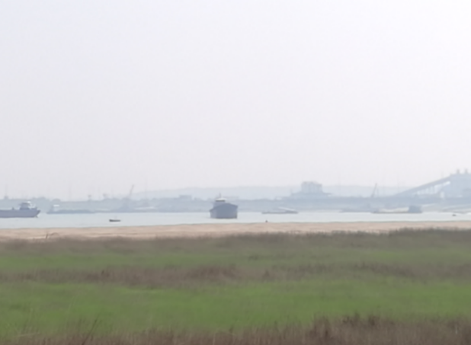
三江口河道生境（拟建工程上游9.5km） | 洞庭湖大桥湖岸生境  （拟建工程上游12.8km）
（3）产粘砾石基质卵鱼类产卵场
黄颡鱼、长吻鮠等鱼类产卵一般对所需环境条件要求不高。一般的砂、砾石底质，水流较缓但能保持一定流速的河滩均适宜其产卵，鱼类产卵后，受精卵或入砾石缝中，或粘附沙砾上，或埋藏于沙砾中。虽然进入产卵场前有短距离逆水洄游的习性，但其产卵活动对水位涨落、流速改变没有特别需要。
工程所在河岸为泥沙底质，无产卵场分布。码头对岸长江岸线为泥沙基质底质，未见砾石分布，评价区不存在大规模的产粘砾石基质卵鱼类产卵场。评价区附近较为集中的产粘砾石基质卵鱼类产卵场有七洲和三江口、迈江洲等江段，总面积约60hm²。距离工程最近的产粘砾石基质卵鱼类产卵场位于迈江洲，距离工程上游约9km。
十、索饵场
洞庭湖口与长江交汇处，水体流动相对平缓，水质肥沃，有利于浮游生物生长，洞庭湖大桥及三江口是鱼类较好的索饵或育幼场所。
码头工程区水生植物较少，丰水期会淹没滩地上的一些陆生或湿生植物，可能会有部分鱼类在此索饵，工程及评价区不存在大规模鱼类索饵场，距离工程最近的成规模鱼类索饵场位于工程上游约10km的洞庭湖汇口的三江口。
十一、越冬场
每年进入冬季，随着气温下降，水量减少，水位降低，鱼类活动减少，食量降低，鱼类从支流、湖泊等浅水水域进入温度较为稳定的深水水域越冬。鱼类越冬场主要分布于深水的河道深槽中。河道深槽与河床底质，河流走势密切相关，常分布于有矶头伸入河床的上游段洲头下端处或在弯曲型河道的凹岸区域。
洞庭湖与长江交汇口水深在15~20m之间，洞庭湖汇口与长江干流是鱼类良好的越冬场所。
十二、洄游通道
长江内有中华鲟、日本鳗鲡等江海洄游鱼类，还有四大家鱼等江河洄游鱼类，工程所在的长江干流是长江鱼类重要的洄游通道。

生态敏感区现状调查与评价
根据保护区功能区划与工程矢量位置的核实，水工工程位于洞庭湖口铜鱼短颌鲚国家级水产种质资源保护区实验区内。此外，本工程下游约52m为长江监利段四大家鱼国家级水产种质资源保护区实验区。

洞庭湖口铜鱼短颌鲚国家级水产种质资源保护区
一、保护区概况
洞庭湖口铜鱼短颌鲚国家级水产种质资源保护区位于长江岳阳段，是农业部于2011年第1684号公告的第五批水产种质资源保护区之一。保护区总面积 2100 hm²，其中三江口江段为核心区，面积1500 hm²，其他江段为实验区，面积600 hm²。特别保护期为每年的2月1日~6月30日。
保护区地处湖南省北部，岳阳市境内，位于长江道仁矶（113°12'36.41"E ，29°32'15.17"N）、君山芦苇场（113°06'44.87"E，29°29'10.16"N）、东洞庭湖入长江北门渡口（113°05'21.70"E，29°23'33.13"N）及城陵矶三江口（113°08'28.07"E，29°27'40.26"N）江段之间。
二、功能区划
核心区由以下4个拐点沿河道方向顺次连线所围的水域：（113°05'21.70"E，29°23'33.13"N）~（113°09'57.96"E，29°27'54.96"N）—（113°07'15.12"E，29°27'54.96"N）~（113°05'00.76"E，29°24'18.83"N）；实验区为以下4个拐点沿河道方向顺次连线所围的水域：（113°09'57.96"E，29°27'54.96"N）~（113°12'36.41"E，29°32'15.17"N）—（113°06'44.87"E，29°29'10.16"N）~（113°07'15.12"E，29°27'54.98"N）。
三、保护区主要保护对象
洞庭湖口铜鱼短颌鲚国家级水产种质资源保护区主要保护对象为铜鱼、短颌鲚，其他保护物种还有青鱼、草鱼、鲢、鳙、鱤、鳤、鯮等江河半洄游性鱼类。
四、项目与国家级水产种质资源保护区位置关系
道仁矶码头工程占用洞庭湖口铜鱼短颌鲚国家级水产种质资源保护区实验区。详见附图13。水工设施工程（含引桥、皮带机廊道桥、转运站投影和抛石护桩等）共占用保护区面积5.459hm²。其中，最高设计水位线以下(＜32.36 m)桩基和抛石护桩占保护区面积3.00hm²，占用保护区实验区岸线长度840m。港池疏浚面积为0.687hm²，疏浚量约1.55万m³。

长江监利段四大家鱼国家级水产种质资源保护区
一、保护区概况
长江监利段四大家鱼国家级水产种质资源保护区是2009年12月经原农业部（农业部公告第1308号）批准成立的第三批国家级水产种质资源保护区之一。2021年8月27日，农业农村部（农办长渔[2021]3号）对长江监利段四大家鱼国家级水产种质资源保护区功能区划进行了调整。调整后保护区江段总长111.68km，总面积16707hm²，其中核心区面积6674hm²，实验区面积10033hm²。保护区位于长江湖北监利段，保护区由老江河长江故道和长江干流部分水域组成。
二、保护区功能区划
核心区面积6674hm²，实验区面积10033hm²。保护区地理坐标范围在东经112°42′47″-113°16′55″，北纬29°26′6″-29°48′31″之间。核心区为监利市红城乡杨家湾至新洲村边界各拐点坐标依次为（112°49′38″E，29°46′7″N）、（112°50′1″E，29°45′39″N）、（112°54′36″E，29°45′48″N）、（112°56′7″E，29°46′4″N）；三洲镇盐船轮渡口至上沙村江段边界各拐点地理坐标分别为（112°55′13″E，29°32′25″N）、（112°55′57″E，29°32′35″N）、（112°56′50″E，29°29′13″N）、（112°55′34″E，29°28′41″N）；老江河长江故道边界各拐点坐标分别为（113°4′19″E，29°30′40″N）、（113°4′5″E，29°30′60″N）、（112°59′45″E，29°30′51″N）、（112°59′35″E，29°30′56″N）；柘木乡孙梁洲至月阳村江段边界各拐点地理坐标分别为（113°4′40″E，29°30′13″N）、（113°4′2″E，29°30′20″N）、（113°6′27″E，29°30′14″N）、（113°6′18″E，29°29′51″N）。实验区大垸管理区柳口至红城乡杨家湾江段边界各拐点地理坐标分别为（112°50′1" E，29°45′39"N）、（112°49′38"E，29°46′7"N）、（112°42′23"E，29°43′46"N）、（112°43′2"E，29°44′32"N）；新洲村（乌龟洲尾）至容城镇新洲沙咀轮渡码头江段边界各拐点地理坐标分别为（112°54'36"E，29°45'48"N）、（112°54′43"E，29°43′14"N）、（112°56'7"E，29°46'4"N）、（112°55'46.5"E，29°43'4.6"N）；三洲镇左家滩至盐船轮渡口江段边界各拐点地理坐标分别为（112°55'13"E，29°32'25"N）、（112°55′57"E，29°32′35"N）、（112°55′7"E，29°39′20"N）、（112°56′9"E，29°38′37"N）；三洲镇上沙村至柘木乡孙梁洲江段边界各拐点地理坐标分别为（113°2'24"E，29°29'41"N）、（113°4′2"E，29°30′20"N）、（112°56′50"E，29°29′13"N）、（112°55′34"E，29°28′41"N）；白螺镇白螺矶至韩家埠江段边界各拐点地理坐标分别为（113°17'42"E，29°38'6"N）、（113°18'53"E，29°37'30"N）、（113°12'9"E，29°32'27"N）、（113°13'2"E，29°31'51"N）。
三、保护区的主要功能
水产种质资源保护区是以鱼类和其它水生动植物及其生态系统为主要保护对象，保护鱼虾类产卵场、索饵场、越冬场、洄游通道及其生态环境，防治渔业水域污染；保护珍稀野生水生生物栖息地与集中分布区；维护渔业水域的生物多样性。属于集生物多样性保护、科学研究、宣传教育为一体的综合性生态系统类型的保护区。主导功能是保护水产种质资源、维护生物多样性。
四、保护区主要保护对象
保护区主要保护对象为青鱼、草鱼、鲢、鳙，其他保护对象为团头鲂、翘嘴鲌、鳜等。
五、项目与国家级水产种质资源保护区位置关系
本项目位于该水产种质自然保护区范围外，项目与水产种质资源保护区最近的为实验区，与实验区上游边界最近距离约52m，项目与保护区位置关系见附图 15。

湖南云溪白泥湖国家湿地公园
一、湿地公园简介
白泥湖是位于湖南省岳阳市云溪区的淡水湖，面积约为15.09 km²，属于长江流域。它的一级流域为长江流域，二级流域为长江干流水系。
白泥湖国家湿地公园总面积1195.2hm²，湿地率达89.95%。园内湿地类型多样，有湖泊湿地、沼泽湿地和人工湿地3大湿地类，永久性淡水湖、草本沼泽等6种湿地型，有国家Ⅱ级重点保护野生植物4种，国家Ⅱ级重点保护野生动物7种。
二、工程与湿地公园的位置关系
本项目位于白泥湖湿地公园范围外，项目与湿地公园边界最近直线距离约4.61 km，见附图17。

湖南东洞庭湖国家级自然保护区
一、地理位置
湖南东洞庭湖国家级自然保护区位于长江中下游荆江江段南侧，地处湖南省东北部岳阳市境内，地理坐标介于东经112°43′-113°14′，北纬29°00′-29°38′之间。总面积19万hm²，主要保护东洞庭湖特有湿地生态系统和生物多样性。保护区成立于1982年，1992年加入“国际重要湿地公约”，被列为我国首批加入“国际重要湿地公约”的六个国际重要湿地之一，1994年经国务院批准升格为国家级自然保护区。湖南东洞庭湖国家级自然保护区管理局是保护区的行政主管部门。
二、保护类型
湖南东洞庭湖国家级自然保护区境内湿地生态环境保存完好，珍稀濒危水禽种类、数量丰富，为迁徙水禽特别重要的越冬地和歇息地，并具有良好的自然属性。根据《自然保护区类型与级别区分原则》（GB/T14529-93），该保护区类别为自然生态系统类、内陆湿地和水域生态系统类型的国家级自然保护区。
三、功能区划
根据《湖南东洞庭湖国家级自然保护区总体规划》将保护区划分为核心区、缓冲区、实验区三大功能区。
（1）核心区
该保护区内将湿地生态系统完整、生物资源丰富、白鹤、黑鹳、东方白鹳、小天鹅、鸿雁等珍稀濒危鸟类集中栖息的地段作为核心区，总面积2.90万hm²。依据功能区划原则，又将保护区核心区分为3大块。即大小西湖-君山后湖核心区：从大小西湖、三坝、四坝至君山后湖包括黑嘴在内的定权发证区域，面积1.60万hm²；红旗湖核心区：上、下红旗湖、天鹅段定权发证区域，面积0.80万hm²；春风湖核心区：包括春风湖及其大片洲滩在内的0.50万hm²定权发证区域（详细区划见保护区功能区划图）。核心区内，实行封闭式管理，严格控制外界人员随意进入或从事捕鱼、放牧等生产经营活动，并对湖水水位进行严格的管理和调控。
（2）缓冲区
核心区外围所有东洞庭湖区域，面积3.64万hm²。缓冲区是指环绕核心区的周围地区。是试验性和生产性的科研基地，如饲养、繁殖和发展本地特有生物，是对各生态系统物质循环和能量流动等进行研究的地区，也是保护区的主要设施基地和教育基地。
（3）实验区
保护区区界以内缓冲区以外的广大区域，包括采桑湖、团湖、方台湖、南湖、芭蕉湖等在内的湖泊和农业用地，面积12.46万hm²。
在缓冲区和实验区内，保护区将依法取缔各种非法渔具，全面禁止偷猎或毒杀珍禽的违法活动。
保护区的核心区和缓冲区，是珍稀濒危野生动物的主要栖息地，又是湿地生态系统的典型区域。在该范围内以保护为主，除开展科研、调查活动外，尽量减少人为影响和干扰，绝对禁止在该区域开展经营活动和一切生产活动。
实验区实际上应该为可持续发展示范区，且实验区内在有利于保护的基础上，该区域内可以开展自然资源的合理利用，特别是应开展非消耗性资源利用，如开展生态旅游业（观鸟、观荷花等），以减少人们对自然资源的直接消耗和过分依赖。
四、保护区主要保护对象
东洞庭湖国家级自然保护区的主要保护对象为：湿地生态系统和生物多样性；珍稀濒危水禽；自然生态环境和自然资源；自然、人文景观等。
东洞庭湖国家级自然保护区湿地洲滩发育，是我国珍稀候鸟越冬栖息地和繁殖地。鸟类数量、种类，水生生物数量、种类，淡水鱼类数量、种类都十分丰富。鱼类有114种、贝类40余种、鸟类80余种、兽类10余种，野生植物有873种。其中属于国家一类保护的水禽有白鹤、丹顶鹤、白头鹤、白枕鹤、白图、黑鹤、斑嘴鸦鹏等7种，属于国家二类保护的水禽有大鸨、灰鹤、白琵鸳、天鹅等多种；还有属于国家一类保护的中华鲟、白鳍豚，属于国家一类保护的江豚、二类保护的扬子鳄、麋鹿、具有十分重要的研究和保护价值。
五、项目与国家级自然保护区位置关系
本项目位于东洞庭国家级自然保护区下游，自然保护区的范围外，项目与自然保护区最近的为实验区，与实验区边界最近距离约140m，见附图14。

湖北长江新螺段白鱀豚国家级自然保护区
一、保护区面积范围
保护区上起洪湖市螺山镇（左岸：螺山保护区标志碑上游5km，北纬29°38'10.14"，东经113°17'19.14"；右岸：临湘市儒溪宝塔，北纬29°37'14.59"，东经113°18'46.45"），下至洪湖市新滩镇（左岸：保护区标志碑下游4.5km，北纬30°12'40.83"，东经113°51'20.17"；右岸：嘉鱼县簰洲镇下游3.2km，北纬30°13'6.93"，东经113°53'26.20"）。保护河段的横向边界以长江大堤为界（在没有大堤的山体或矶头江段以历史最高水位线为界，同时存在大堤和民堤的江段以民堤为界）。
保护区涉及湖北省洪湖市、赤壁市、嘉鱼县和湖南省临湘市4市县。保护河段总长度128.5km（长江中游航道里程76km~204.5km），保护区总面积413.87km²。其中核心区长度69.5km，面积236.60km²；缓冲区长度4.4km，面积11.04km²；实验区长度54.6km，总面积为166.23km²。
二、保护区功能区划
保护区设8个核心区，16个缓冲区和9个实验区。核心区从上游到下游依次为：螺山核心区、南门洲核心区、腰口核心区、中洲核心区、护县洲核心区、复兴洲核心区、土地洲核心区和团洲核心区。
三、保护区主要保护对象
保护区主要保护对象是国家一级保护野生水生动物白鱀豚。
四、建设项目与白鱀豚国家级自然保护区位置关系
本项目位于白鱀豚国家级自然保护区上游，自然保护区的范围外，项目与自然保护区最近的为实验区，与实验区上边界最近距离约13.6km，见附图18。

环境可行性分析

项目建设必要性
（1）是贯彻《长江经济带发展规划纲要》“生态优先、绿色发展”，落实长江岸线湖南段港口码头专项整治工作部署，科学规划利用港口岸线资源的需要。
中共中央政治局 2016 年 3 月 25 日审议通过《长江经济带发展规划纲要》。习近平总书记在会议上指出长江经济带发展的战略定位必须坚持“生态优先、绿色发展，共抓大保护，不搞大开发”。2018 年 4 月，习近平总书记在岳阳察看非法砂石码头取缔及整治复绿情况时指出，修复长江生态环境，是新时代赋予我们的艰巨任务，也是人民群众的热切期盼。
为贯彻落实习总书记在深入推动长江经济带发展座谈会和岳阳视察时的重要讲话精神，湖南省启动了长江岸线湖南段港口码头专项整治工作，已全部退出或部分退出港口码头经营单位 19 家，关闭 42 个泊位，对正在运行未关停的 13 家港口企业、40 个码头泊位，分批次进行提质改造，重点解决现有港口码头抑尘防尘、垃圾接收及处理等环保措施，加强码头结构安全等措施，增加岸电等绿色、节能等设施。与此同时，通过组建湖南省港务集团，对纳入规划的长江深水岸线资源进行同一规划、统一建设、统一运营；同时，还将规范水上过驳，根据重点港口作业区的建设推进情况，引导水上过驳部分运量向更加环保的形式转变，为守护一江碧水奠定坚实基础。
从区位条件及航道等级可以看出，本项目不仅要承担长江沿线非法砂石码头专项整治后砂石转运新通道的功能，也是引导水上过驳向更加环保形势转变必要的先手棋。实施本项目，建成若干符合生态环保要求的专业化干散货泊位，打造立足岳阳、面向全省的大宗干散货集散中心，不仅提高了岸线利用效率，也可以有效防止非法砂石码头建设死灰复燃，将岸线保护及港口资源整合真正落到实处。
（2）本项目的建设，是充分发挥航道等级优势、巩固提升岳阳港大宗干散货中转服务能力，突出岳阳港通江达海枢纽港地位的需要。
岳阳港的核心功能及竞争优势，就是货物中转服务能力。根据近年来实际到港船型统计资料，除枯水期外，城陵矶以下到港散货船以 5 千吨级~1.5 万吨级为主，最大已达 2 万吨级；岳阳港已成为背靠湘江流域、面向整个长江中上游地区的区域型枢纽港，是长江沿线重要的集装箱、商品汽车、干散货中转节点。
湖南省是中部地区重要的矿产资源大省，有色金属、非金属矿石、砂石等资源储量位居全国前列。湖南省同时也是水运资源大省，湘资沅澧四水流域及洞庭湖区河网密布，水系发达；随着全省高等级航道建设持续推进，水运在中长距离大宗货物运输中的比较优势、环保优势日趋明显。在交通强国战略背景下，不断引导大宗货物公转水、公转铁已成为优化交通运输结构、实现交通运输降本增效的必然选择。显然，无论是从政策鼓励方向还是企业自主选择来看，矿建材料、非金属矿石等大宗干散货运输都宜优先采用水路运输。以澧水流域为例，在澧水航道石门至澧县航道建设纳入建设规划之后，腹地范围内机制砂、水泥、石膏等开采加工行业已吸引众多投资项目，潜在适水货运量不低于 3000 万吨，水运优势可见一斑。这些水运货运量的增长，必然要求作为枢纽港的岳阳港提升自身中转服务能力，而道仁矶作业区规划以煤炭、矿建材料、液体散货为主，主要为湖南省钢铁企业的金属矿石铁水联运和水水转运，煤炭铁水联运以及矿建材料运输服务，其中散货泊位一区（本工程）是以散货水水中转并具备防汛物质码头功能为主的深水岸线。
依据《湖南省“十四五”现代化综合交通运输体系发展规划》和《湖南省“十四五”交通运输规划（公路、水路）》，到 2025 年，全面打通一纵一横水运“十字”主通道，基本建成“一江一湖四水”骨干航道网，加快构建“一枢纽、多重点、广延伸”全省港口体系。本项目为“一枢纽”港口建设的重点任务，能突出岳阳港通江达海枢纽港地位，助推其积极发展成为长江中游综合性航运物流中心。
因此，本项目的建设，是充分发挥航道等级优势、巩固提升岳阳港大宗干散货中转服务能力，突出岳阳港通江达海枢纽港地位的需要。
（3）本项目的建设是缓解本地砂石供应紧张格局、带动临港绿色建筑、智能制造等产业起步发展及后方绿色化工园区货物运输的需要。
岳阳作为湘北重镇，年地区生产总值位居全省第二，城镇化率居全省第四，仍处于城镇化、工业化加速发展阶段，基础设施建设方兴未艾，砂石、水泥、钢材等建筑原材料需求量一直较大。非法砂石码头清理整顿后，岳阳长江沿线已没有正规砂石上岸通道，不仅本地急需的砂石无法上岸，一些传统优势出口建材也无法顺利下水。在源头开采受限、中间运输不畅、末端需求增加的情况下，砂石、水泥价格一路飞涨，给基建行业带来了沉重压力；在这样的背景下，机制砂开始大规模应用。由于湖南省机制砂行业起步较晚，机制砂质量良莠不齐，导致混凝土质量事故频发，包括一些重点工程，都不同程度受到合格砂石供应不足影响。
建设本项目，可以形成以矿建材料为主、总量不低于 1600 万吨的散货水路进出能力。这一方面可以满足包括云溪区、临湘市在内的岳阳市大部分本地用砂（石）需求，有效平抑市场价格，另一方面也为本地机制砂、优质骨料输出提供了便捷的水运通道。依托本项目优越的集疏运条件及用地条件，本项目后方规划有岳阳中德低碳生态城，目前生态城已完成发改委立项。中德低碳生态城核心产业定位方向包括绿色建筑、新一代信息技术、现代物流、智能制造及电商 5 大产业集群，其中绿色建筑产业主要聚焦绿色装配式建筑，智能制造主要聚焦工业机器人核心零部件制造、系统集成和工业行业应用，属适水产业。本项目建设能引导绿色装配式建筑、新型建筑材料、智能制造等产业起步发展，带动云溪区实现经济结构优化转型。
本项目西北约 3 公里处为岳阳绿色化工高新技术产业园。岳阳绿色化工高新技术产业园经湖南省人民政府批准为省级经济技术开发区，已开发面积 15.92 平方公里。产业园依托中石化长岭分公司、巴陵分公司，规划布局云溪片区、长岭片区、巴陵片区“一园三片”，围绕炼油化工、催化剂及助剂、化工新材料、合成材料深加工四大产业和碳一、丙烯、碳四、芳烃四条产业链，引进了一批标杆企业入园发展，为湖南省重点发展的“千亿园区”和“千亿产业集群”。本项目建设能有效保证绿色化工园区原材料及产品的水路运输要求。
综上，为了科学规划利用岸线，充分发挥航道等级优势，给长江中下游的矿建材料、非金属矿石、铁矿石、煤炭等散货的中转提供服务，保障岳阳市、湖南省及周边省份的经济建设所需原材料及产品水路运输服务，本项目的建设是十分必要的。

与《水运工程环境保护设计规范》等相关要求的符合性分析
本项目选址不占用生态红线，符合《岳阳市人民政府关于实施岳阳市“三线一单”生态环境分区管控的意见》的相关规定要求，临时施工场地布设在永久占地范围内，不新增用地。满足设计规范中集约利用岸线和土地资源的要求。项目不涉及饮用水水源保护区和自然保护区。
项目采用新技术、新工艺、新材料。后方堆场和运输廊道全密闭，码头装卸区域采用湿式除尘；皮带机廊道采用密封式廊道；转运站各转载点采取密闭措施，设置密闭溜筒和密闭导料槽，通过干雾除尘措施防尘；在码头实施岸基供电设施，船舶靠泊配置岸电设施的泊位后，关闭发动机，使用岸电作为能源。
本项目到港船舶油污水和生活污水上岸进入港区专用接收装置，申请海事部门的环保工作船进行专业收集处理；运输车辆和机械冲洗废水、地面冲洗废水和初期雨水经污水收集池收集，后由防爆污水泵和管道抽送至后方陆域工程区含尘污水处理间处理，和陆域含尘废水一同经处理达标后回用于散货堆场喷洒降尘；盈余废水与员工生活污水接入市政污水管网，交由临港水质净化厂处理。
加强噪声设备的维护管理，采用低噪声设备和减振措施；生活垃圾和生产垃圾分类收集，生活垃圾及废含油抹布等收集后委托环卫部门定期清运；危险废物设置一处20m²的危废暂存间，交由有资质单位处理；船舶垃圾经过检疫后由环卫部门统一外运处理。
项目建设制定了详细的废水、废气、噪声、固废收集处理措施和减缓生态影响的生态措施。制定了环境管理之和和环境监测计划。
综上项目建设满足《水运工程环境保护设计规范》（JTS149-2018）的相关规定要求。

选址符合性分析
本项目位于岳阳市云溪区道仁矶镇，荆岳长江大桥上游约1.5km的长江右岸，工程距城陵矶约12km处。
1、工程选址的地质及水域条件
拟建码头河段河床稳定，前沿江面宽阔，水深条件较好。工程范围内的地质条件较好，适用于桩基结构。码头建成后，码头前满足水深和航行条件，其前水域在不影响主航道的前提下，可满足停泊水域及回旋水域宽度要求。拟建码头与大桥的距离也满足《河港工程总体设计规范》（JTJ212-2006）中对桥梁下游新建码头距离需大于4倍设计船长的要求。
因此，码头的建设区域，满足航道安全通航的相关要求。
2、交通运输的便捷性
本项目可利用省道S208和堤顶公路作为进场道路，有较好的路网可到达主城区、进而进入全国公路网，集疏运条件良好，交通十分便捷。码头处面临长江Ⅰ级航道，水路条件优越。
综上，港区水陆交通条件极其优越。
3、供水、供电等配套设施的完整性
根据《岳阳市城市总体规划》已规划或部分建成配套设施，港区供电、供水、通信等均能从附近市政解决。
拟建工程地区水泥、钢材、砂、石料等建筑材料供应充足，质地良好，湖南省内及附近地区有多家技术力量雄厚，机具设备齐全的航务工程施工队伍，完全能承担本项目的施工任务。施工期用水、用电、通讯均可依托陆城镇就近解决。
综上所述，拟建码头区具备良好的自然条件、外协条件、集疏运条件和施工条件，工程建设是完全可能的。

平面布置合理性分析
（1）项目港区符合《岳阳港口总体规划》中对港区作业区划分和泊位布置。进港道路与规划道路网能良好衔接。
（2）码头的布置满足装卸机械经济运距的要求，减少水平运输距离。
（3）码头作业线协调布置有利于安全生产和方便船舶及物流运转，节约能源、降低 能耗。
（4）港区布置时，考虑了风向及水流流向对周围环境及水质的影响，同时码头布局 与总体布局相互协调。
（5）码头前沿线布置与工程局部水流流向基本平行，码头前沿高程位于13.73~16.84m 之间，码头前沿线自然河底高程高于规划航道底高程，项目与上游荆岳大桥海事码头、与下游码头能够保持平顺衔接，符合《内河通航标准》和《长江干线通航标准》《河港工程总体设计规范》（JTJ212-2006）规定要求。
（6）总平面布置时，结合港区地形地质条件，综合考虑了码头建成后对河床冲淤变 化的影响及对岸坡稳定的影响。
（7）本项目总平面布置符合《水运工程环境保护设计规范》 （JTS149-2018）、《河港工程总体设计规范》（JTJ212-2006）、《港口工程劳动安全卫生设计规定》（JT320- 1997）、《工业企业设计卫生标准》（GBZ 1-2010）、《生产过程安全卫生要求总则》（GB/T12801-2008）等有关要求。
因此，本项目平面布置是合理的。

航道条件符合性分析
拟建码头工程上游为道仁矶水道，下游为杨林岩水道南阳洲汊道段，河道较为顺直，经系统整治后，河段航道条件却一直较为优良，深泓、深槽偏靠工程所处的右岸侧，且平面摆幅较小。三峡水库蓄水运用后，受清水冲刷下泄的影响，南洋洲洲头虽有所冲刷后退，过水断面面积也有所增大，但受经护滩带守护后，洲头冲刷后退的态势得到遏制，并不断恢复，右汊入流条件有所改善，主航道条件得以稳定。
总体来看，目前工程河段岸线稳定、深泓及深槽稳定少变，枯季主航道最小维护标准尺度为4.2m×150m×1000m，保证率98%，河道水深条件具备今后航道水深提高至4.5m 尺度的基础。工程河段航道总体视线开阔、通航条件较好，工程位置也远离船舶航路交叉区、通航密集区，工程选址基本满足规范规定的航道要求。

环境制约因素及解决方案

洞庭湖口铜鱼短颌鲚国家级水产种质资源保护区
1、制约因素
本项目水域工程位于洞庭湖口铜鱼短颌鲚国家级水产种质资源保护区的实验区范围内。
2、解决方法
（1）建设单位已委托武汉市伊美净科技发展有限公司编制了《岳阳港道仁矶码头工程对洞庭湖口铜鱼短颌鲚国家级水产种质资源保护区影响专题论证报告》。专题结论为“本工程通过施工避让鱼类等水生生物繁殖期和洄游期，采用环保的施工工艺，以及加强施工和运营管理等措施，可有效降低施工期悬浮物对水质的影响、降低施工和营运期噪声的强度，从而减轻对水域生态环境的影响；通过采取增殖放流、生境修复、渔政管理、宣传教育、水生生物监测、污染治理及风险防范等一系列措施，可有效的减轻工程对洞庭湖口铜鱼短颌鲚国家级水产种质资源保护区水生生物尤其是鱼类资源的影响；相关监测成果将为保护措施的调整提供有力的科学依据，对洞庭湖口铜鱼短颌鲚国家级水产种质资源保护区内水生生态环境的保护将起到积极的作用。因此，在落实本报告所提出的各项保护措施后，工程建设从环境保护角度上是可行的。”
建设单位需根据渔政部门及水产种质资源保护区专题报告的要求，严格落实有关保护措施，落实渔业资源补偿与修复，建设单位在取得农业农村部长江流域渔政监督管理办公室的批复后，才能对涉及水产种质资源保护区的区域进行施工建设。
（2）在下一阶段进一步优化码头设计方案；施工时应加强码头施工管理和环境监理，避开保护鱼类繁殖期，选择枯水期进行围堰施工和拆除，禁止施工废水、生活污水不经处理直接排入水产种质资源保护区内，避免施工弃渣随意弃入水体。

环境影响预测与评价

地表水环境影响预测与评价

施工期地表水环境影响预测与评价
拟建项目施工期污水主要发生在泊位建设、岸上辅助设施等建设过程中，对水环境的影响主要是底泥疏浚、主体结构水下施工对水环境的影响以及施工期生活污水、生产废水及船舶油污水对水环境的影响。

施工生产废水对水环境影响分析
（1）码头主体结构施工对水环境影响分析
本工程水下打桩施工对水环境的影响主要是造成水体中悬浮物浓度增加，水下打桩施工的影响范围呈椭圆形。根据调查，打桩施工造成悬浮物浓度增加值超过10mg/L的范围为沿水流方向长约100~250m，垂直岸边宽约50~100m，打桩施工引起的悬浮物会对周围小范围水体产生影响，不会对下游饮用水水源保护区取水口水质产生污染影响。
引桥桩基采用钻孔灌注桩，桩基施工过程中，会产生少量的泥浆水，其主要污染物为 SS，需要设置泥浆池，本项目拟在项目岸边滩地设置2座12-15m³的钢板箱，其中1座作为泥浆池使用，另l座作为废浆池使用，将粗沙沉淀后，泥浆循环使用，沉淀下来的泥沙（钻孔废渣）经过沉淀处理后，用于陆域回填。
灌注桩施工过程中若遇降雨，由于雨水的进入，泥浆池污水会部分溢出，污水中SS浓度很高，会对工程长江段水体产生污染影响。因此，本环评要求在泥浆池四周设置包围堰，并在泥浆池上方设置遮盖装置，防止地面径流雨污水或者雨水进入泥浆池后造成的废水溢出。
（2）其他施工生产废水对水环境影响分析
本项目施工过程中其他生产废水主要为混凝土养护废水、施工机械冲洗废水及施工场地地表径流水等。
混凝土构筑物浇筑初期需要浇水养护，养护水大部分蒸发，对水体水质影响较小，仅少部分会形成养护废水，仅发生在浇筑后的前三天，该养护废水水质简单，为碱性废水，主要污染物为SS、pH，SS浓度约500mg/L，pH值8～9。施工现场通过设置沉淀池，回用于施工生产，其余用于施工现场的洒水防尘和车辆、机械冲洗，不向外排放。
施工机械跑、冒、滴、漏的污油水，露天机械受雨水冲刷及施工机械冲洗后产生的含油污水主要含石油类，如不经处理直接排放，会对项目所在地地表水造成油污染，污染水体，如用于灌溉则会对农作物生长产生不利影响。项目采用隔油池、沉淀池处理施工机械冲洗废水，处理达标后回用于施工机械冲洗、道路洒水抑尘，不外排，因此不会对周边水环境产生不利影响。
此外，雨水对施工场地上物料、机械冲刷形成的径流也含有SS、石油类等污染物。根据码头建设项目施工废水特征，施工期间在施工场地四周设置截水沟截留雨水径流，并在施工场地内设置隔油池和沉淀池对收集的施工废水进行隔油、沉淀处理，处理水循环回用于施工生产，不向外排放，对本项目地表水环境无明显影响。
（3）港池疏浚过程中产生的悬浮泥沙对水环境影响分析
本项目港池疏浚工程量为1.55万m³，采用绞吸式挖泥船进行疏浚，所挖土方通过挖泥船运至后方临时堆场脱水处理，后做为码头配套工程陆域的填方。
挖泥船施工时基本上是定点作业，SS扩散机理类似于连续点源扩散。施工作业时对河底扰动造成底泥悬浮并随流扩散，在施工区水域形成条状浑浊水体。使水体内SS含量升高，对疏浚河段水质有较明显的影响，它随着河水运动的同时在河水中沉降，并最终淤积于河底，这一特性决定了它的影响范围和影响时间是有限的，疏浚引起的悬浮物扩散的影响将随施工结束而消失。且由于疏浚施工程序为局部施工而非全面铺开，疏浚河道较短，因此水体浑浊度的增加仅限于局部地区的短时期内，这一不利影响将随施工结束而消失。
类比相同类型和规模的项目平面二维数学模型，预测结果见下表。
- 施工悬浮物影响预测结果（浓度增值） 单位：mg/L
SS浓度增加量  （mg/L） | 纵向最大影响距离（m） | 横向最大影响距离（m） | 影响范围面积  （km²）
25 | 54 | 46 | 0.002
20 | 70 | 78 | 0.005
15 | 135 | 10 | 0.014
10 | 186 | 176 | 0.033
5 | 279 | 222 | 0.062
2 | 667 | 247 | 0.165
1 | 1600 | 全断面 | 0.434
0.5 | 2295 | 全断面 | 0.623
0.1 | 3097 | 全断面 | 0.839
达到背景值 | 4022 | - | -
本项目疏浚地表水体为长江干流岳阳段，属于《地表水环境质量标准》（GB3838-2002）中Ⅲ类水体，评价范围内的地表水功能为渔业用水区。
根据《渔业水质标准》（GB11607-89）要求，人为原因引起的SS浓度要求不大于10mg/L，而根据预测结果，本工程疏浚工程SS大于10mg/L的范围仅出现在作业点下游长186m、宽176m的一个水域范围内。而在下游4022m处可恢复背景值。水流为单向流，因此施工再悬浮泥沙对河流SS的影响仅局限于作业点下游河段。以上计算是在未设置防污幕帘的条件下预测而得。
若施工时在下游100m处布设防泥幕帘，以拦截悬浮泥沙，设置防泥幕帘后。水中的SS质量浓度急剧减少。然后迅速恢复至其背景浓度。根据资料《河道疏浚工程悬浮物影响预测模型》可知，由于防泥幕帘的拦截，幕帘下游部分断面的SS质量浓度甚至小于其背景值，但由于床面泥沙冲刷补给，又恢复至其背景值，这种情况符合SS在水流中运动的真实情形。旱季施工点下游1000m处的SS质量浓度不增加；雨季施工点下游1000m处的SS质量浓度降低为11.36%。
综上所述，疏浚工程在空间上来看对当地水环境的影响是局部的，不会影响到下游的重要敏感点，从影响时间上来看其持续时间是短暂的，会随着施工期的结束而逐渐减弱最后消失。
（4）疏浚淤泥产生的泥浆水环境影响分析
本项目疏浚工程采用绞吸式挖泥船进行疏浚，疏浚淤泥含水率较高为90%以上，可采用板框压滤机压滤脱水，形成含水率低于40%的泥饼，泥饼含水率较低，堆置在铺设有防渗薄膜的后方临时堆场经过自然干化处理后可作为工程回填土，实现资源再利用（参考《河道底泥环保疏浚方式及处理方案研究》余灿）。本项目疏浚淤泥含水率按90%计，泥饼含水率按照40%计，则疏浚淤泥产生的废水量为14.17万m³。项目堆存过程铺设有防渗薄膜，四周设置排水沟，自然干化过程中产生的废水和疏浚淤泥脱水过程中产生的废水通过在施工区设置的沉淀池和储存池储存后，部分可回用于施工生产用水和施工区域洒水降尘，其余部分用罐车托运至城陵矶污水处理厂进行处理。不会对周围水环境产生影响。

施工船舶污水环境影响分析
根据《水运工程建设项目环境影响评价指南》（JTS/T 105-2021）和《船舶水污染物内河港口岸上接收设施设计指南》（JTS/T 175-2019）有关规定，船舶应设置与船舶污水、生活污水发生量相当的储存容器，由容器收集至沿岸港口，依托现有污水设施处理排放，或由有资质的单位接收处理，不得在本港区排放。鉴于本项目位于洞庭湖口铜鱼短颌鲚国家级水产种质资源保护区，工程施工期间禁止施工船舶在码头水域排放船舶废水，项目船舶生活污水和含油废水经施工单位负责交海事部门环保船接收处理，不外排，不会对周边水环境造成影响。建设单位在施工招标时，应明确施工单位落实船舶油污水处理责任。

施工人员生活污水环境影响分析
施工人员租用附近民宅作为办公休息地点，生活污水依托已有排水系统，可避免临时施工营地生活污水排放带来的污染影响。
综上所述，施工期污水由于量小且较为分散，可以通过加强施工管理、充分利用各种污水处理设施来减轻其不利影响，其给环境带来的影响是局部的、短期的、可逆的、 一般性的，一旦施工结束，影响也将很快消除。

运营期地表水环境影响预测与评价
根据工程分析可知，本项目产生的废水主要为船舶废水（船舶舱底油污水、船舶生活污水）、生产废水（地面冲洗废水、流动机械冲洗废水、初期雨水）和生活污水。

船舶废水环境影响分析
根据工程分析可知，本项目全年船舶舱底油污水产生量为10040.8 t/a，其含油浓度为5000 mg/L，石油类产生量为50.204 t/a；项目船舶生活污水产生量 814.44 m3/a，不得在航道内随意排放未经处理的船舶舱底油污水和船舶生活污水。
本项目到港船舶油污水和生活污水上岸进入港区专用接收装置，申请海事部门的环保工作船进行专业收集处理。营运期海事部门应加强对航道内船舶污水的管理，只要管理到位，船舶污水基本不会对长江水环境造成污染影响。

生产废水环境影响分析
本项目地面冲洗废水排放量为1393.42 m³/a，主要污染物为SS，浓度为1000 mg/L，SS产生量约1.39 t/a；流动机械冲洗废水排放量为1782 m³/a，主要污染物为SS和石油类，浓度分别为50mg/L和200mg/L，产生量分布为0.09t/a和0.36t/a；初期雨水量为704.44 m³/a，主要污染物为SS，浓度约为1000 mg/L，则SS产生量约0.70 t/a。
针对码头面冲洗废水和初期雨水主要污染因子均为SS，设计考虑在码头四周设置排水沟，每个泊位设1个污水收集池，收集池内设置2台潜污泵（一用一备），码头面冲洗废水和初期雨水由码头面排水沟收集到污水收集池后，经污水泵加压通过码头设置的污水管道运至陆域进行处理利用，不外排。
本项目皮带廊道为全封闭式，故无需设置初期雨水收集措施。
码头引桥设置径流收集装置，初期雨水经收集后，排入陆域堆场的沉淀池，沉淀处理后回用于散货堆场和仓库喷洒降尘，不外排。
陆域冲洗废水和初期雨水经堆场外围四周排水沟收集后，接入调节沉淀池沉淀处理，后排入蓄水池回用于散货堆场和仓库喷洒降尘，不外排。
机械冲洗废水主要污染因子均为石油类和SS，故集中收集后，经油水分离器预处理后进入含尘污水处理间处理。油水分离器产生的废油属危险固废，送有资质的危险废物接收回收处理。
项目含尘废水处理工艺主要通过SD型高效沉淀装置去除其中的污染物SS，经处理后出水浓度≤70 mg/L，符合《污水综合排放标准》(GB8978-1996)“一级标准”中的相应标准（《城市污水再生利用城市杂用水水质》(GB/T18920-2020)中未对回用于散货场喷淋的回用水水质作出规定，因此采用《污水综合排放标准》(GB8978-1996)“一级标准”中的相应标准）。
综上所述，本项目废水均得到有效处理。

生活污水环境影响分析
本项目员工生活污水产生量为9002.4m³/a，污水中COD、BOD₅、SS、NH₃-N浓度分别约为350mg/L、250mg/L、400mg/L、40mg/L，拟采用化粪池处理后接入市政污水管网，不外排。

建设项目地表水环境影响评价自查表
建设项目地表水环境影响评价自查表见表5-2~5-3。

- 废水类别、污染物及污染治理设施信息表
序号 | 废水类别 | 污染物种类 | 排放去向 | 排放规律 | 污染治理设施 |  |  | 排放口编号 | 排放口设置是否符合要求 | 排放口类型
 |  |  |  |  | 设施编号 | 设施名称 | 设施工艺 | 排放口编号 | 排放口设置是否符合要求 | 排放口类型
1 | 生活污水 | COD、BOD₅、NH₃-N、SS | 市政管网 | 间歇排放，排放期间流量稳定 | TW001 | 生活污水处理设施 | 化粪池 | DW001 | √是  □否 | 一般排放口
- 地表水环境影响评价自查表
工作内容 |  | 自查项目
影响识别 | 影响类型 | 水污染影响型；水文要素影响型
影响识别 | 水环境保护目标 | 饮用水水源保护区□；饮用水取水□；涉水的自然保护区□；重要湿地□；重点保护与珍稀水生生物的栖息地；重要水生生物的自然产卵场及索饵场、越冬场和洄游通道、天然渔场等渔业水体；涉水的风景名胜区□；其他□
影响识别 | 影响途径 | 水污染影响型 |  |  |  | 水文要素影响型
影响识别 | 影响途径 | 直接排放□；间接排放；其他□ |  |  |  | 水温□；径流□；水域面积
影响识别 | 影响因子 | 持久性污染物；有毒有害污染物；非持久性污染物；pH值；热污染□；富营养化□；其他□ |  |  |  | 水温□；水位（水深）□；流速□；流量□；其他
评价等级 |  | 水污染影响型 |  |  |  | 水文要素影响型
 |  | 一级□；二级□；三级A □；三级B√ |  |  |  | 一级□；二级；三级□
现状调查 | 区域污染源 | 调查项目 |  |  |  | 数据来源
现状调查 | 区域污染源 | 已建□；在建□；拟建□；其他□ |  | 拟替代的污染源□ |  | 排污许可证□；环评□；环保验收□；既有实测□；现场监测；入河排放口数据□；其他
现状调查 | 受影响水体水环境质量 | 调查时期 |  |  |  | 数据来源
现状调查 | 受影响水体水环境质量 | 丰水期□；平水期□；枯水期；冰封期  □春季□；夏季□；秋季□；冬季□ |  |  |  | 生态环境保护主管部门；补充监测；其他□
现状调查 | 区域水资源开发利用状况 | 未开发□；开发量40%以下□；开发量40%以上□
现状调查 | 水文情势调查 | 调查时期 |  |  |  | 数据来源
现状调查 | 水文情势调查 | 丰水期；平水期□；枯水期；冰封期□  春季□；夏季□；秋季□；冬季□ |  |  |  | 水行政主管部门□；补充监测□；其他□
现状调查 | 补充监测 | 监测时期 |  |  |  | 监测因子 |  |  |  |  | 监测断面或点位
现状调查 | 补充监测 | 丰水期；平水期□；枯水期□；冰封期□  春季□；夏季□；秋季□；冬季□ |  |  |  | pH、总磷、溶解氧、化学需氧量、生化需氧量、氨氮、高锰酸盐指数、石油类、水温 |  |  |  |  | 监测断面或点位个数（3）个
现状评价 | 评价范围 | 河流：长度（16）km；湖库、河口及近岸海域：面积（）km²
现状评价 | 评价因子 | pH、总磷、溶解氧、化学需氧量、生化需氧量、氨氮、高锰酸盐指数、石油类、水温
现状评价 | 评价标准 | 河流、湖库、河口：Ⅰ类□；Ⅱ类；Ⅲ类；Ⅳ类□；Ⅴ类□  近岸海域：第一类□；第二类□；第三类□；第四类□  规划年评价标准（）
现状评价 | 评价时期 | 丰水期；平水期□；枯水期；冰封期□  春季□；夏季；秋季□；冬季
现状评价 | 评价结论 | 水环境功能区或水功能区、近岸海域环境功能区水质达标状况：达标；不达标□  水环境控制单元或断面水质达标状况：达标；不达标□  水环境保护目标质量状况：达标；不达标□  对照断面、控制断面等代表性断面的水质状况：达标；不达标□  底泥污染评价□  水资源与开发利用程度及其水文情势评价□  水环境质量回顾评价□  流域（区域）水资源（包括水能资源）与开发利用总体状况、生态流量管理要求与现状满足程度、建设项目占用水域空间的水流状况与河湖演变状况□ |  |  |  |  |  |  |  |  |  | 达标区  不达标区□
影响预测 | 预测范围 | 河流：长度（16）km；湖库、河口及近岸海域：面积（）km²
影响预测 | 预测因子 | （/）
影响预测 | 预测时期 | 丰水期□；平水期□；枯水期；冰封期□  春季□；夏季□；秋季□；冬季  设计水文条件□
影响预测 | 预测情景 | 建设期□；生产运行期；服务期满后□  正常工况；非正常工况□  污染控制和减缓措施方案  区（流）域环境质量改善目标要求情景□
影响预测 | 预测方法 | 数值解□：解析解□；其他□  导则推荐模式□：其他□
影响评价 | 水污染控制和水环境影响减缓措施有效性评价 | 区（流）域水环境质量改善目标□；替代削减源□
影响评价 | 水环境影响评价 | 排放口混合区外满足水环境管理要求□  水环境功能区或水功能区、近岸海域环境功能区水质达标□  满足水环境保护目标水域水环境质量要求□  水环境控制单元或断面水质达标  满足重点水污染物排放总量控制指标要求，重点行业建设项目，主要污染物排放满足等量或减量替代要求□  满足区（流）域水环境质量改善目标要求□  水文要素影响型建设项目同时应包括水文情势变化评价、主要水文特征值影响评价、生态流量符合性评价  对于新设或调整入河（湖库、近岸海域）排放口的建设项目，应包括排放口设置的环境合理性评价□  满足生态保护红线、水环境质量底线、资源利用上线和环境准入清单管理要求
影响评价 | 污染源排放量核算 | 污染物名称 |  | 排放量/（t/a） |  |  |  |  | 排放浓度/（mg/L）
影响评价 | 污染源排放量核算 | （COD、氨氮） |  | （COD0.45、氨氮0.045） |  |  |  |  | （COD50、氨氮5）
影响评价 | 替代源排放情况 | 污染源名称 | 排污许可证编号 |  | 污染物名称 |  | 排放量/（t/a） |  |  | 排放浓度/（mg/L）
影响评价 | 替代源排放情况 | （） | （/） |  | （/） |  | （/） |  |  | （/）
影响评价 | 生态流量确定 | 生态流量：一般水期（）m³/s；鱼类繁殖期（）m³/s；其他（）m³/s  生态水位：一般水期（）m；鱼类繁殖期（）m；其他（）m
防治措施 | 环保措施 | 污水处理设施√；水文减缓设施□；生态流量保障设施□；区域削减□；依托其他工程措施□；其他□
防治措施 | 监测计划 |  |  | 环境质量 |  |  |  | 污染源
防治措施 | 监测计划 | 监测方式 |  | 手动□；自动 □；无监测 |  |  |  | 手动；自动 □；无监测 □
防治措施 | 监测计划 | 监测点位 |  | （/） |  |  |  | 废水总排口
防治措施 | 监测计划 | 监测因子 |  | （/） |  |  |  | COD、BOD₅、SS、NH₃-N
防治措施 | 污染物排放清单 | □
评价结论 |  | 可以接受；不可以接受□
注：“□”为勾选项，可√；“（）”为内容填写项；“备注”为其他补充内容。

水文要素影响预测与评价
为研究拟建项目对长江水文要素的影响分析以及工程对河段水流条件的影响、工程建设后整体河势变化情况，项目组建立数学模型进行了水位、流速、水流变化、河床冲刷等的预测分析。

模型构建

模型控制方程
二维水动力控制方程为笛卡尔坐标系（Cartesian Coordinates）下的纳维—斯托克斯方程组（Navier-Stokes equations），该方程组由水流连续性方程、沿水流方向（x方向）的动量方程和垂直水流方向（y方向）的动量方程组成。
上述各式中，为水面高程，为总水深，为重力加速度，为水的密度，为（淡）水的参考密度。为科氏力系数（旋转角速率，地理纬度），为大气压强，为辐射应力张量。和分别为点源的排放量和速度。和为流速在深度上的平均值，定义为：
，
和为水面风应力张量和河床面应力张量。河床面应力可用阻力平方定律（摩擦阻力与流速平方成正比）确定：
为阻力系数或河床摩擦力，为河床面上的水深平均流速，河床面的摩阻流速为。河床摩擦力可用谢才系数C（Chezy number）或曼宁系数M（Manning number）来估算：
，
谢才系数的单位是，曼宁系数的单位是。曼宁系数和河床粗糙高度（糙率）关系如下：
曼宁系数值一般介于20-40 。
为水面风应力张量，风应力可通过下面的经验公式来获得
式中为空气密度，为空气阻力系数，水面以上10 m的风速。风应力产生的摩擦速率可表示为
为侧向应力，包括粘性摩擦、湍流摩擦和差异对流，它们可基于水深平均流速梯度用涡粘性系数公式来估计：
，，
式中，A为水平涡粘性系数。
根据Kolmogrov和Prandtle理论，紊动涡粘性系数正比于紊流动能的开方及特征涡粘尺度l。如果取耗散尺度为l（耗散率），则可以得到以和表示的涡粘性系数表达式：
式中为经验常数。
对数率涡粘系数可通过下式来计算
式中，和为常数，当=0.41和=-0.41时，表达式为一标准抛物线。
Smagorinsky在1996年提出了亚网格尺度上有效涡粘系数与特征长度相关的公式：
称为“Smagorinsky常数”，代表特征长度，而变形率定义为：
=1, 2

水动力水质模型求解方法
（1）离散方法
MIEK21水动力模型采用有限体积法对水动力和物质输运方程进行空间离散。在水动力方程和污染物传输（扩散）方程的时间积分使用的是显式差分法，为了维持模型的稳定，模拟时间间隔的选定必须使Courant-Friedrich Levy（CFL）值小于1。理论上如果CFL<1，模型便可稳定性运行。然而CFL的计算只是一个推测性的。因此模型依然会违反CFL准则而发生不稳定的现象。为了解决这个问题，一般将CFL临界值从1降为0.8。
对于笛卡尔坐标下的浅水方程式，CFL定义为
其中Δx和Δy是x和y方向的特征长度，Δt是时间间距。Δx和Δy近似于三角形网格的最小边长，水深和流速值则是发生在三角形的中心。
污染物运移方程式在笛卡尔坐标上的CFL值则定义为
（2）干湿边界
一般来说，数值模拟区域中常有部分单元网格是处在干湿交替区，为了避免模型计算出现不稳定性，必须设定一个干水深度、半干半湿或淹没深度、湿水深度。当某一单元的水深小于湿水深度时，在此单元上的水流计算会被相应调整，而当水深小于干深度的时候，会被冻结而不参与计算。淹没深度是用来检测网格单元是不是已经被淹没，当水深小于淹没水深的单元会做相应调整，即不计算动量方程，但计算连续方程。通常设定湿水深度为0.1 m，淹没深度为0.05 m，干水深度为0.005 m。当湿水深度很小的时候可能会产生不合理的高流速而造成非稳定流态。
（3）初始流场条件
首先通过设定模型上游和下游边界的水位来获得区域内各单元的水位值，然后以此为初始条件运行模型直至流场稳定，最后提取该稳定流场作为下一步正式模拟的初始流场条件。

水文要素影响分析

工程对水位影响分析
由于拟建工程采用高桩码头结构，阻水面积较小，码头水工设施的建设可能会引起工程局部较小范围内码头上游水位壅高、下游水位降低和局部流场的调整。
根据模型预测结果可知，工程后水位的变化主要集中于拟建工程的上、下游局部区域内，防洪设计洪水条件下，码头平台及引桥上游壅水，壅高最大值为2.8cm，位于桩基附近，0.5cm水位壅高范围位于工程上游440m范围内；码头平台及引桥下游水位降低，降低最大值为3.0cm，0.5cm水位降低范围位于工程下游230m范围内。由此可见，本工程对本河段水位影响较小。

工程对流速影响分析
根据模型预测结果可知，拟建工程对计算河段的整体流场影响不大，工程后流速的变化主要位于拟建工程上、下游局部区域内。防洪设计洪水条件下，码头平台外侧流速增大，增大最大值为0.03m/s；码头平台及引桥上、下游附近流速减小，减小最大值为0.45m/s。0.01m/s流速影响范围为工程上游860m、下游1490m和码头平台外侧宽1020m范围内。码头近岸流速减小，一般在0.03m/s范围内。由此可见，拟建工程的修建对工程附近的流速影响范围和影响值均较小。
从工程前后局部流场对比图看出，工程后，仅在工程局部位置流速大小及流向有变化，其他位置均没变化，河道主流不会受影响。

工程对其他涉水建筑物的影响
拟建工程上游约326m处为岳化码头；下游40m处为装卸码头，下游555m处为富润水上加油站，下游1070m处为荆岳大桥海事码头，下游1500m处为荆岳长江大桥，下游约1750m处为道仁矶战备渡口。
防洪设计洪水条件下，岳化码头处水位壅高约0.6cm，流速减小约0.02m/s；装卸码头处水位降低约1.5cm，流速减小约0.25m/s；富润水上加油站处水位降低约0.3cm，流速减小约0.05m/s；荆岳大桥海事码头处水位无变化，流速减小约0.02m/s；荆岳长江大桥和道仁矶战备渡口处水位和流速均无变化。

工程对河床演变的影响
根据模型预测结果和《洪水影响评价报告》可知拟建码头工程河段20m岸线基本无变化，考虑码头的设计低水位为17.30m，分析15m岸线变化，除1998年变化较大外，多年来（1998-2016年），码头工程局部河段岸线基本稳定；拟建码头位置的深泓线比较稳定。
本次拟建码头工程位于城螺河段，近期河床演变特点可概括为：
（1）城螺河段由于两岸边界对水流的控导作用较强，岸线基本稳定；主流线的平面位置年内变动范围基本稳定；该河段河道的总体河势相对稳定。
（2）城螺河段河道变化主要表现为河床冲淤变化，总的情况是冲刷；冲刷的主要表现形式是枯水河床冲刷、高程相对较低的滩面被冲刷。
（3）南阳洲主支汊地位关系相对稳定，左汊为支汊、右汊为主汊。仙峰洲的演变有一定的周期性：于丁家洲一带形成并淤长展宽，后逐年下移，直至在南阳洲左汊落淤，最终冲刷消失，后又进入下一演变周期。
由于影响河床演变的来水来沙条件、江湖关系变化等自然因素长期存在；加之，三峡水库调蓄及岸线开发利用等人为因素的影响，局部河段河势仍会发生一定程度的调整；同时城螺河段两岸基本处于山地自然节点和护岸工程的控制之下，摆动的空间受限，河道整体将继续沿袭现有的特点演变。工程河段河道的总体河势相对稳定，岸线基本稳定，主流线的平面位置年内变化范围基本稳定。
由于工程兴建后对工程所在河段水位、流场的影响均不大，影响范围有限，由此引起河床演变的变化也较小，且随着河床的自动调整，工程对河床演变的影响将趋小。工程建设对工程局部河床演变影响较小。
根据建设单位提供的《岳阳港道仁矶码头工程洪水影响评价报告》（报批稿），项目建设不会对防汛抢险产生不利影响。
综上，本项目码头平台采用直立式框架结构，底部与长江河岸线基本在一平面线上，没有束窄河道，对长江的水面面积、水量、径流过程、水位、水深、流速、水面宽等基本没有影响。因此，本项目对长江水文要素影响较小。

大气环境影响预测与评价

施工期大气环境影响预测与评价
施工期大气污染物为施工场地扬尘、运输扬尘、临时建筑材料堆场在空气作用下的起尘、施工船舶、车辆和机械燃油废气以及淤泥恶臭。

扬尘环境影响分析
施工期扬尘主要来自于土石方开挖、施工活动扰动、散装施工材料装卸、车辆运输等。根据同类型施工资料，施工作业场地附近地面粉尘浓度可达 1.5mg/m³~30mg/m³，距离施工现场约 200m 外的 TSP 浓度一般低于 0.5mg/m³，施工场地土石方开挖、施工活动、装卸散装材料等产生的扬尘影响范围主要是施工场地周围 100m，施工场地下方向影响范围增加至150~200m。粉尘产生量和施工方法、作业面大小、施工机械、天气状况及洒水频率等都有关系。施工产生的扬尘，基本上都是间歇式排放。施工扬尘产生量与施工管理情况密切相关，若能加强管理，采取如边界围挡、裸露地面覆盖、易扬尘物料覆盖、定期洒水抑尘等抑尘措施，则施工扬尘量将得到有效降低。
车辆运输产生扬尘影响道路两侧的环境空气，路面积尘量在 0.1kg/m²时，道路扬尘影响范围约为20~30m间，而道路积尘量为0.6kg/m²时，汽车行驶时影响范围可达120m~150m。施工过程中对积尘较大的施工区和施工场地外200m的运输道路和进行洒水（每天 4~5 次），可使空气中的扬尘量减少70%以上，有效减少扬尘对附近环境空气的影响。
通过加强施工区的规划管理，运输车辆及后方施工场地内堆场采取遮盖措施，运输车辆定期清洗，扬尘能够满足《大气污染物综合排放标准》（GB16297-1996）无组织排放标准。施工期扬尘对环境空气的影响是暂时的，随着施工的结束，污染也随之消失。

施工船舶、车辆和机械燃油废气环境影响分析
施工船舶运行过程中排放少量燃油废气，主要污染因子为 SO2、NO2和烃类，由于本项目施工作业均在岸边或江面上进行，施工作业又具有流动性和间歇性的特点，施工船舶燃油废气将迅速扩散。
本项目施工过程中施工机械主要为项目建设中采用的挖掘机、推土机、装载机等，机械燃油废气和汽车尾气所含的污染物相似，主要有 SO2、CO、NOx和非甲烷总烃等，但产生量不大，影响范围比较局部。根据类似工程分析数据，在最不利气象条件下，燃油废气排放下风向15m至18m，SO₂、NOx 的浓度值达0.016mg/m³至0.18mg/m³，说明工程施工机械排放尾气对周围大气环境影响很小，施工结束时，施工机械将撤出，影响将消除。

淤泥恶臭环境影响分析
恶臭气体是多组分、低浓度化学物质形成的混合物，成份和含量均难以确定，是一种感官性指标。根据同类工程底泥堆场的类比调查结果，距离底泥堆场30-50m处有轻微臭味，距离80~100m处基本无臭味。本项目底泥疏浚区域距离居民点较远，因此恶臭不会对周围居民的造成显著影响。
综上所述，随着项目工程的结束，对环境空气的影响将结束，且项目在采取防尘等措施后对环境空气影响较小。

运营期大气环境影响预测与评价

多年气象资料调查与分析
1.气象概况
项目采用岳阳市气象站（57584）资料，气象站位于湖南省岳阳市岳阳楼区，地理坐标为东经113.08度，北纬29.38度，海拔高度53米。气象站始建于1952年，同年正式进行气象观测。
岳阳市气象站位于本项目西南方向，距项目约18km，拥有长期的气象观测资料，以下资料根据2002-2021年气象数据统计分析。岳阳市气象站气象资料整编表如下表所示：
- 岳阳市气象站常规气象项目统计（2002~2021）
统计项目 |  | 统计值 | 极值出现时间 | 级值
多年平均气温（℃） |  | 18
累年极端最高气温（℃） |  | 36.9 | 2009-07-19 | 39.2
累年极端最低气温（℃） |  | -2.4 | 2013-01-04 | -4.2
多年平均气压（hPa） |  | 1009.8
多年平均相对湿度（%） |  | 75.7
多年平均降雨量（mm） |  | 1376.4 | 2013-09-24 | 140.1
灾害天气统计 | 多年平均沙暴日数（d） | 0.0
灾害天气统计 | 多年平均雷暴日数（d） | 26.9
灾害天气统计 | 多年平均冰雹日数（d） | 0.5
灾害天气统计 | 多年平均大风日数（d） | 3.5
多年实测极大风速（m/s）、相应风向 |  | 29.8 | 2002-04-4 | WNW
多年平均风速（m/s） |  | 2.5
多年主导风向、风向频率（%） |  | NNE 17.32%
多年静风频率（风速<0.2m/s）（%） |  | 5.3
2.气象站风观测数据统计
（1）月平均风速
岳阳市气象站月平均风速见下表5-3，07 月平均风速最大（2.3 米/秒），10 月风最小（1.7 米/秒）。
- 岳阳市气象站月平均风速统计（单位m/s）
月份 | 1 | 2 | 3 | 4 | 5 | 6 | 7 | 8 | 9 | 10 | 11 | 12
平均风速 | 2.4 | 2.6 | 2.6 | 2.7 | 2.5 | 2.3 | 3 | 2.8 | 2.5 | 2.3 | 2.3 | 2.4
（2）风向特征
近20 年资料分析的风向玫瑰图如图1 所示，岳阳市气象站主要风向为NNE 和N、NE，占45.23％，其中以NNE 为主风向，占到全年17.32％左右。
- 岳阳市气象站年风向频率统计（单位%）
风向 | N | NNE | NE | ENE | E | ESE | SE | SSE | S | SSW | SW | WSW
频率 | 17.19 | 17.32 | 10.72 | 4.16 | 2.37 | 3.415 | 5.06 | 4.28 | 5.725 | 4.87 | 5.61 | 3.1
风向 | W | WNW | NW | NNW | C
频率 | 2.105 | 1.36 | 1.99 | 5.51 | 5.34
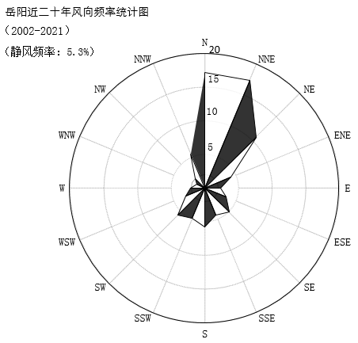
- 岳阳市风向玫瑰图（静风频率5.3%）
各月风向频率如下：

- 岳阳市气象站月风向频率统计（单位%）
频率  月份 | N | NNE | NE | ENE | E | ESE | SE | SSE | S | SSW | SW | WSW | W | WNW | NW | NNW | C
1 月 | 18.7 | 25.3 | 12.2 | 5 | 3.4 | 3.4 | 4.4 | 3.7 | 3 | 2.9 | 3.6 | 2.2 | 1.9 | 1.6 | 1.9 | 3.6 | 5.2
2 月 | 18.6 | 22.8 | 12.7 | 4.8 | 2.9 | 3.8 | 4.5 | 3.6 | 3.9 | 4.5 | 4.5 | 2.2 | 2.1 | 1.8 | 2.2 | 4.5 | 5
3 月 | 16.2 | 16.8 | 11.1 | 3.5 | 2.7 | 4.3 | 6.6 | 6.1 | 5.6 | 5.2 | 5.2 | 2.8 | 1.8 | 1.5 | 2.1 | 5.1 | 5.1
4 月 | 15 | 12.8 | 10.5 | 2.8 | 2.5 | 4 | 6.9 | 7.2 | 7.4 | 5.1 | 7.5 | 2.9 | 2 | 1.5 | 2.5 | 6.2 | 5.1
5 月 | 14.4 | 12.6 | 10.1 | 2.2 | 2.2 | 4.1 | 7.1 | 6 | 8.2 | 5.8 | 7.4 | 3.2 | 2.3 | 1.7 | 2.4 | 5.7 | 6.1
6 月 | 9.8 | 8.9 | 7.6 | 2.9 | 2.3 | 3.3 | 7.9 | 6.5 | 10.7 | 7.1 | 7.6 | 4.7 | 3.3 | 1.6 | 2.1 | 6.3 | 8.9
7 月 | 10.2 | 6.2 | 5.7 | 2.6 | 1.7 | 3.1 | 6.8 | 8.7 | 17.4 | 10.4 | 7.4 | 4.3 | 2.5 | 1.9 | 1.9 | 5.5 | 5.8
8 月 | 19.3 | 12.7 | 9.3 | 5.2 | 1.6 | 2.8 | 5.2 | 5.6 | 7.3 | 4 | 5.5 | 3.6 | 2.9 | 1.7 | 2.2 | 8.6 | 4.3
9 月 | 22.3 | 21.5 | 12.2 | 5.2 | 2 | 3 | 3.6 | 2.2 | 1.7 | 1.9 | 3.5 | 3.9 | 2.8 | 1.9 | 1.6 | 7.5 | 6.3
10 月 | 21.7 | 23.2 | 11.7 | 5.8 | 2.8 | 3 | 2.5 | 1.9 | 1.5 | 2.1 | 3.6 | 3.1 | 2.5 | 2.3 | 1.8 | 6 | 7.3
11 月 | 18.1 | 20.8 | 12.9 | 5.8 | 3.9 | 4.6 | 4.4 | 2.7 | 2.8 | 2.6 | 4.4 | 2.6 | 2.5 | 1.9 | 2.1 | 4.7 | 6.4
12 月 | 16.4 | 24.2 | 15.8 | 6.2 | 3.5 | 3.5 | 4 | 2.8 | 2.9 | 3.3 | 4.1 | 2.6 | 1.6 | 1.7 | 1.7 | 3.5 | 4.2

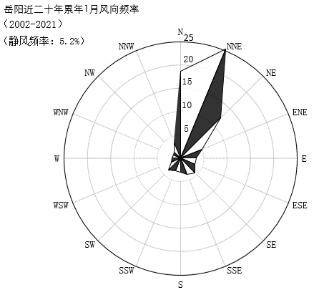 | 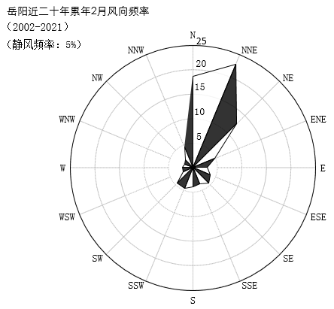
1月静风5.2% | 2月静风5%
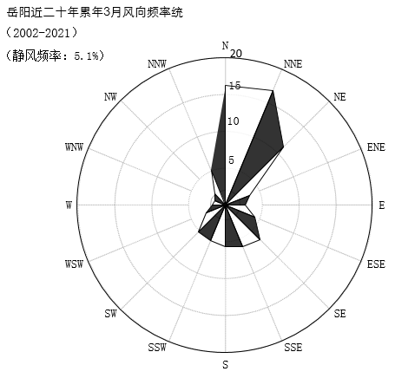 | 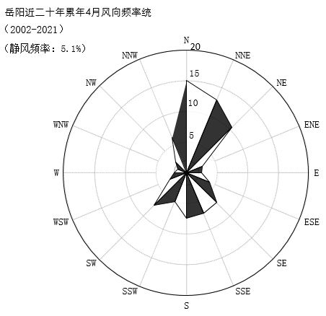
3月静风5.1% | 4月静风5.1%
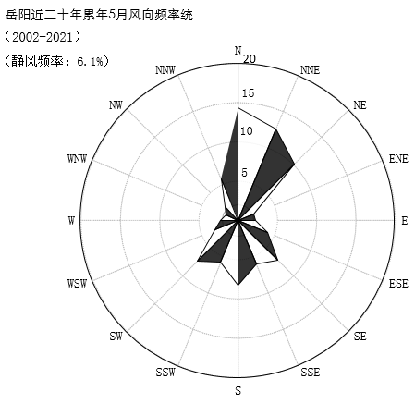 | 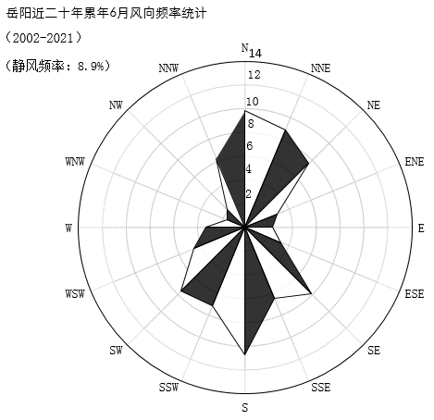
5月静风6.1% | 6月静风8.9%
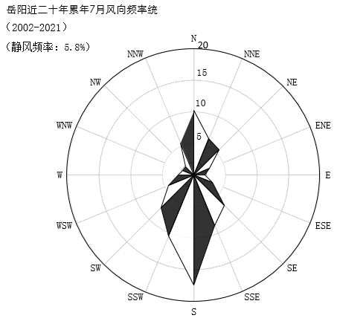 | 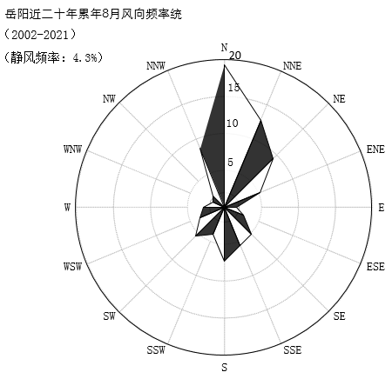
7月静风5.8% | 8月静风4.3%
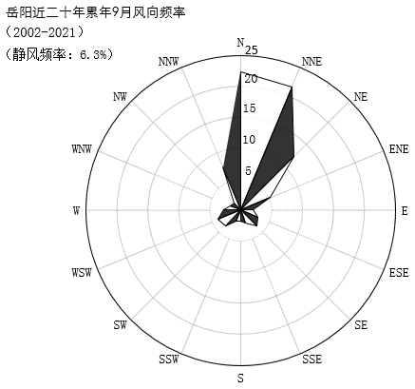 | 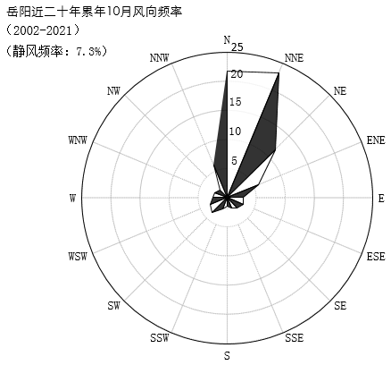
9月静风6.3% | 10月静风7.3%
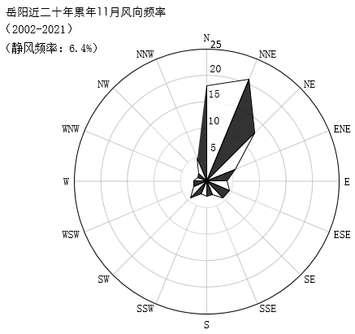 | 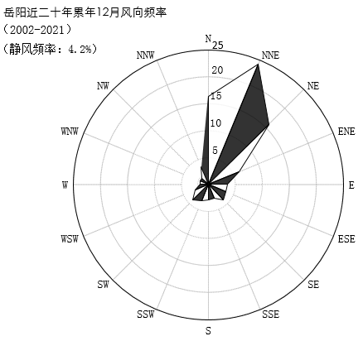
11月静风6.4% | 12月静风4.2%
- 岳阳市月风向玫瑰图
（3）风速年际变化特征与周期分析
根据近 20 年资料分析，岳阳气象站2002~2005年风速呈现下降趋势，2006年平均风速最大（ 3.2米/ 秒），之后再次出现下降趋势，2005年年平均风速最小（ 2.2米/秒），今年2019~2021年年平均风速都为2.3米/秒。
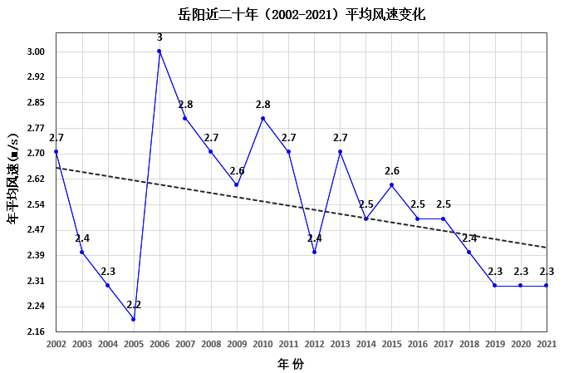
- 岳阳（2002-2021）年平均风速（单位：m/s，虚线为趋势线）
3.气象站温度分析
（1）月平均气温与极端气温
岳阳气象站 07 月气温最高（29.3℃），01 月气温最低（5.5℃），近 20年极端最高气温出现在 2009-07-19（39.2℃），近 20 年极端最低气温出现在 2013-01-04（-4.2℃）。
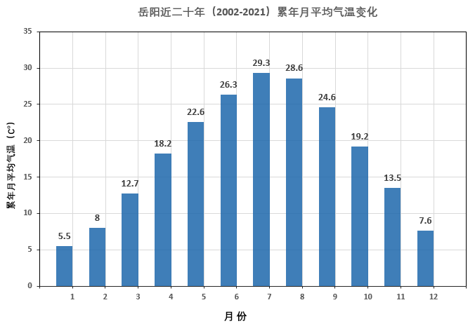
- 岳阳月平均气温（单位：℃）
（2）温度年际变化趋势与周期分析
岳阳气象站近 20 年气温无明显变化趋势， 2007年、2013年、2018 年年平均气温最高（18.5℃），2012年年平均气温最低（16.9℃），周期为 20 年。
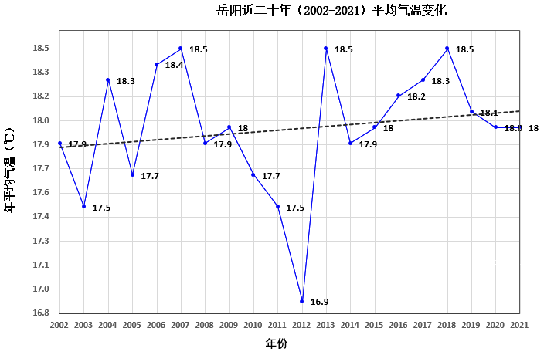
- 岳阳（2002-2021）年平均气温（单位：℃，虚线为趋势线）
4.气象站降水分析
（1）月平均降水与极端降水
岳阳气象站 05 月降水量最大（206.1 毫米），12 月降水量最小（39 毫米），近 20 年极端最大日降水出现在 2017-06-23（239毫米）。
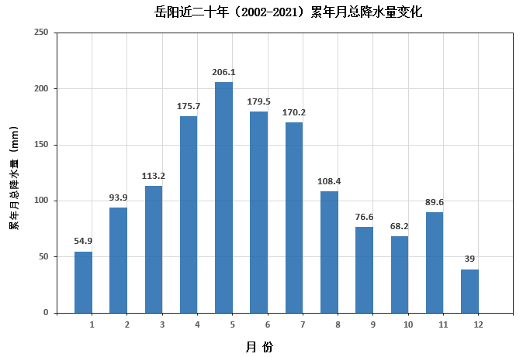
- 岳阳月平均降水量（单位：毫米）
（2）降水年际变化趋势与周期分析
岳阳气象站近 20 年年降水总量无明显变化趋势，2002年年总降水量最大（2110.2毫米），2011年年总降水量最小（921.6毫米），周期为 10 年。
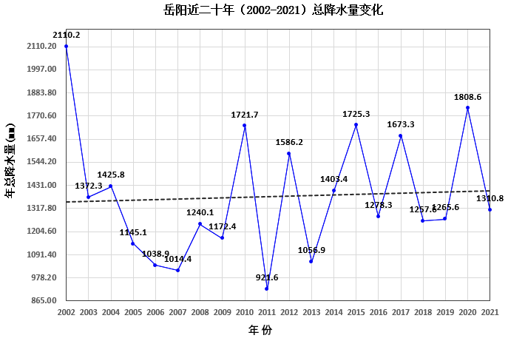
- 岳阳（2002-2021）年总降水量变化（单位：毫米，虚线为趋势线）
5.气象站日照分析
（1）月日照时数
岳阳气象站 07 月日照最长（230.3 小时）， 01 月日照最短（81.5小时）。
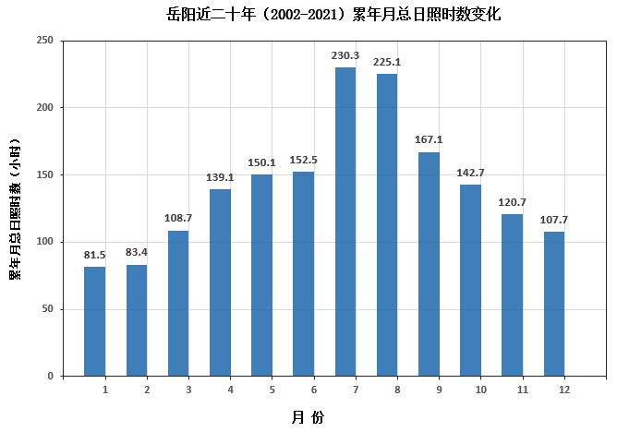
- 岳阳近二十年（2002-2021）累计年月总日照时数变化
（2）日照时数年际变化趋势与周期分析
岳阳气象站近 20 年年日照时数呈现下降趋势，2013 年年日照时数最长（1981.2小时），2020 年年日照时数最短（1407.8小时）。
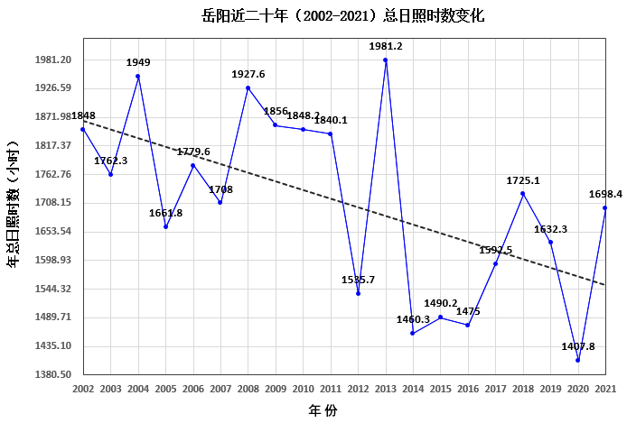
- 岳阳（2002-2021）年日照时长（单位：小时，虚线为趋势线）
6.气象站相对湿度分析
（1）月相对湿度分析
岳阳气象站 06月平均相对湿度最大（79.4%），12 月平均相对湿度最小（71.3%）。
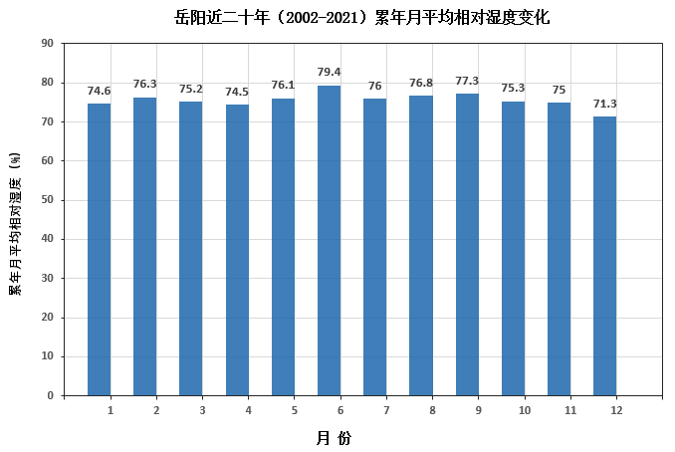
- 岳阳近二十年（2002~2021）累年月平均相对湿度（纵轴为百分比）
（2）相对湿度年际变化趋势与周期分析
岳阳气象站近 20 年年平均相对湿度呈现上升趋势，2020年年平均相对湿度最大（81.0%），2004 年、2005 年、2011 年年平均相对湿度最小（70.0%）。
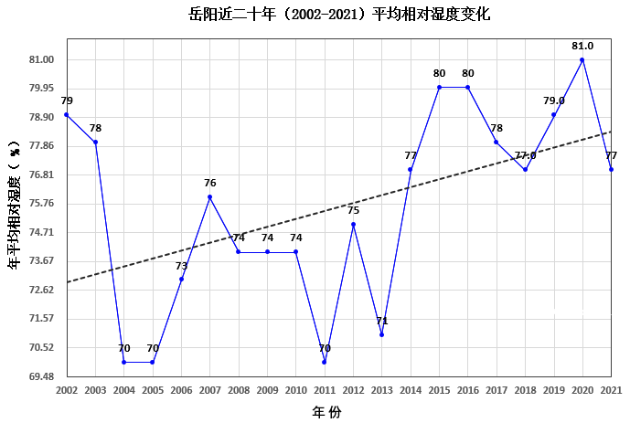
- 岳阳（2002-2021）年平均相对湿度（纵轴为百分比，虚线为趋势线）

基准年气象资料统计
项目位于岳阳市云溪港区道仁矶港区作业区范围，厂址距岳阳市气象台（编号为57584，经纬度为：113.08E，29.38N）约18km。
本评价按《环境影响评价技术导则-大气环境》（HJ2.2-2018）有关要求，收集了岳阳市气象台2021年连续常规地面观测资料和探空气象观测资料。
- 观测气象数据信息
气象站类型 | 气象站编号 | 相对距离/km | 数据年份 | 气象要素
地面数据 | 57584 | 18 | 2021 | 风向、风速、总云、低云、干球温度气温
高空数据 | 57584 | 18 | 2021 | 层数、气压、离地高度、干球温度
（1）气温 岳阳市的年平均温度统计资料见下表和下图。
- 月平均温度统计表 单位：℃
月份 | 1 月 | 2 月 | 3 月 | 4 月 | 5 月 | 6 月 | 7 月 | 8 月 | 9 月 | 10 月 | 11 月 | 12月
温度 | 6.96 | 11.77 | 13.21 | 16.46 | 22.12 | 27.53 | 29.78 | 28.32 | 28.25 | 18.88 | 14.68 | 9.14

- 2021 年各月平均温度变化曲线图
（2）风速 岳阳市的年风速统计资料见下表和下图。
- 年平均风速（m/s）的月变化
月份 | 1月 | 2月 | 3月 | 4月 | 5月 | 6月 | 7月 | 8月 | 9月 | 10月 | 11月 | 12月
风速 | 2.18 | 2.31 | 2.30 | 2.04 | 2.21 | 2.17 | 2.63 | 2.17 | 2.31 | 2.62 | 2.08 | 2.09

- 年平均风速的月变化曲线
另外，还统计了当地的季小时平均风速的日变化情况，具体见下表下图。
- 季小时平均风速的日变化
小时  风速 | 1 | 2 | 3 | 4 | 5 | 6 | 7 | 8 | 9 | 10 | 11 | 12
春季 | 1.90 | 2.02 | 1.96 | 1.97 | 1.97 | 2.04 | 1.83 | 2.03 | 2.21 | 2.29 | 2.61 | 2.61
夏季 | 1.74 | 1.81 | 1.96 | 2.02 | 1.97 | 2.04 | 2.03 | 2.43 | 2.55 | 3.02 | 3.21 | 3.33
秋季 | 2.08 | 2.14 | 2.28 | 2.12 | 2.06 | 2.02 | 2.13 | 2.19 | 2.43 | 2.70 | 2.79 | 3.07
冬季 | 2.05 | 2.08 | 2.04 | 1.99 | 2.07 | 2.08 | 2.14 | 1.96 | 1.97 | 2.07 | 2.40 | 2.66
小时  风速 | 13 | 14 | 15 | 16 | 17 | 18 | 19 | 20 | 21 | 22 | 23 | 24
春季 | 2.82 | 2.84 | 2.61 | 2.50 | 2.46 | 2.16 | 1.89 | 1.89 | 2.10 | 1.85 | 1.93 | 1.99
夏季 | 3.25 | 3.31 | 3.27 | 2.93 | 2.62 | 2.13 | 1.81 | 1.78 | 1.71 | 1.51 | 1.59 | 1.79
秋季 | 3.13 | 2.94 | 2.84 | 2.55 | 2.31 | 2.05 | 2.11 | 1.96 | 2.00 | 1.94 | 2.09 | 2.21
冬季 | 2.72 | 2.47 | 2.68 | 2.49 | 2.20 | 2.01 | 2.03 | 2.10 | 2.13 | 2.16 | 2.06 | 1.92

- 季小时平均风速的日变化曲线图
（3）风向和风频
①风频统计量 岳阳市年均风频月变化统计具体见下表。
- 月均风频统计表
月份 | N | NNE | NE | ENE | E | ESE | SE | SSE | S | SSW | SW | WSW | W | WNW | NW | NNW | C
1 月 | 12.23 | 21.91 | 12.50 | 3.90 | 2.69 | 3.36 | 3.63 | 5.51 | 4.44 | 3.63 | 2.82 | 2.02 | 0.81 | 1.48 | 1.75 | 5.11 | 12.23
2 月 | 15.33 | 14.88 | 10.71 | 1.64 | 3.13 | 2.38 | 3.72 | 6.70 | 5.65 | 5.65 | 8.04 | 2.83 | 1.64 | 0.89 | 1.49 | 4.17 | 11.16
3 月 | 22.98 | 15.73 | 14.65 | 2.15 | 2.02 | 1.61 | 4.03 | 3.90 | 3.63 | 3.90 | 4.84 | 1.08 | 1.21 | 1.08 | 2.02 | 4.97 | 10.22
4 月 | 20.56 | 17.78 | 14.31 | 1.94 | 1.25 | 0.69 | 1.39 | 2.78 | 2.78 | 4.58 | 3.89 | 1.81 | 1.11 | 0.83 | 1.25 | 6.39 | 16.67
5 月 | 10.89 | 6.05 | 6.45 | 2.15 | 0.94 | 1.48 | 4.44 | 7.66 | 12.77 | 8.33 | 8.33 | 2.69 | 1.34 | 0.94 | 3.63 | 7.93 | 13.98
6 月 | 9.44 | 8.47 | 6.11 | 3.33 | 0.97 | 2.36 | 6.67 | 5.97 | 10.00 | 8.19 | 10.28 | 3.89 | 2.92 | 1.53 | 1.39 | 6.11 | 12.36
7 月 | 10.08 | 6.99 | 6.59 | 2.82 | 0.81 | 1.48 | 4.57 | 5.11 | 15.05 | 10.48 | 6.45 | 5.24 | 3.09 | 1.48 | 0.94 | 7.26 | 11.56
8 月 | 19.89 | 12.63 | 6.59 | 3.09 | 1.21 | 3.23 | 5.51 | 4.30 | 2.55 | 3.76 | 7.12 | 2.69 | 2.28 | 1.61 | 1.75 | 8.87 | 12.90
9 月 | 15.28 | 11.11 | 11.53 | 5.42 | 1.11 | 4.03 | 8.47 | 3.47 | 3.61 | 3.75 | 6.53 | 4.58 | 2.64 | 1.67 | 1.39 | 8.19 | 7.22
10 月 | 17.34 | 29.97 | 15.32 | 4.97 | 2.02 | 3.63 | 2.55 | 1.48 | 1.88 | 2.15 | 1.88 | 1.08 | 1.08 | 1.08 | 1.75 | 3.09 | 8.74
11 月 | 11.94 | 14.31 | 12.36 | 7.36 | 4.03 | 5.00 | 4.58 | 3.47 | 3.89 | 4.17 | 8.33 | 3.06 | 1.67 | 2.22 | 1.81 | 5.97 | 5.83
12 月 | 10.62 | 17.47 | 14.11 | 6.18 | 5.38 | 2.82 | 3.63 | 1.88 | 2.02 | 5.91 | 7.93 | 4.30 | 2.96 | 1.88 | 2.28 | 5.38 | 5.24
岳阳市年风速的季变化见下表。
- 年均风频的季变化
月份 | N | NNE | NE | ENE | E | ESE | SE | SSE | S | SSW | SW | WSW | W | WNW | NW | NNW | C
春季 | 18.12 | 13.13 | 11.78 | 2.08 | 1.40 | 1.27 | 3.31 | 4.80 | 6.43 | 5.62 | 5.71 | 1.86 | 1.22 | 0.95 | 2.31 | 6.43 | 13.59
夏季 | 13.18 | 9.38 | 6.43 | 3.08 | 1.00 | 2.36 | 5.57 | 5.12 | 9.19 | 7.47 | 7.93 | 3.94 | 2.76 | 1.54 | 1.36 | 7.43 | 12.27
秋季 | 14.88 | 18.59 | 13.10 | 5.91 | 2.38 | 4.21 | 5.17 | 2.79 | 3.11 | 3.34 | 5.54 | 2.88 | 1.79 | 1.65 | 1.65 | 5.72 | 7.28
冬季 | 12.64 | 18.19 | 12.50 | 3.98 | 3.75 | 2.87 | 3.66 | 4.63 | 3.98 | 5.05 | 6.20 | 3.06 | 1.81 | 1.44 | 1.85 | 4.91 | 9.49
全年 | 14.71 | 14.79 | 10.94 | 3.76 | 2.12 | 2.67 | 4.43 | 4.34 | 5.70 | 5.38 | 6.35 | 2.93 | 1.89 | 1.39 | 1.79 | 6.13 | 10.67

②风向玫瑰图：岳阳市2021年风向玫瑰图见下图。
- 岳阳市2021年风向玫瑰图

模型选择
本次大气评价等级为一级，因此，需采用进一步预测模型开展大气环境影响预测与评价。根据《环境影响评价技术导则-大气环境》（HJ2.2-2018）表3推荐模型适用范围，满足拟建项目进一步预测的模型有AREMOD、ADMS、CALPUFF。
根据岳阳市气象站2021年的气象统计结果：岳阳市2021年基准年出现风速≤0.5m/s的持续时间为2h，开始于2021年1月4日18：00，持续时间未超过72h；近20年统计的全年静风（风速≤0.2m/s）频率为5.34%，未超过35%。本项目不存在高烟囱，不会发生熏烟现象。因此，本次评价不需要采用CALPUFF模型进行进一步预测。
本次采用环安大气环境影响评价系统AERMODSYSTEM V4 对本项目进行进一步预测。环安大气环境影响评价系统 AERMODSYSTEM 耦合了《环境影响评价技术导则
大气环境》（HJ2.2-2018）推荐的 AERMOD、AERMAP、AERMET、BPIPRIME 模型，提供导则要求的进一步预测的要求，软件操作简单、功能强大，表现丰富，适用于大气环境影响一级评价。

基础数据
（1）气象数据：项目位于岳阳市云溪港区道仁矶港区作业区范围，厂址距岳阳市气象台（编号为57584，经纬度为：113.08E，29.38N）约18km的2021年地面气象数据和探空数据资料，具体见5.3.1.2。
（2）地形数据：本项目地形数据来自EIAProA Generated DEM from SRTM（Shuttle Radar Topography Mission。地形数据范围srtm59-07。

参数选择
（1）预测网格设置：本次预测范围为自以厂址为中心5km的矩形区域，覆盖了评价范围及污染物短期浓度贡献值占标率大于10%的区域。预测范围采用近密远疏网格点，网格定义为X方向：[-2500,-1000,0,1000,2500]100,50,50,100；Y方向[-2500,-1000,0,1000,2500]100,50,50,100。
（2）计算点：本项目设置多个离散点为项目预测范围内的主要敏感点。
- 主要环境空气质量敏感点一览表
序号 | 名称 | X | Y | 环境功能区划 | 相对厂址方位
1 | 滨江学校 | 725.74 | -23.89 | 二类区 | E
2 | 大鼓山 | 2051.25 | -9.44 | 二类区 | E
3 | 滨江村 | 360.96 | -280.32 | 二类区 | SE
4 | 吴家垄 | 1083.31 | -370.62 | 二类区 | ESE
5 | 胥芦畈 | 2184.88 | -240.59 | 二类区 | E
6 | 橙子岭 | 1877.89 | -525.92 | 二类区 | ESE
7 | 芦家屋场 | 1155.54 | -543.98 | 二类区 | ESE
8 | 汪家二房 | 2135.47 | -968.34 | 二类区 | ESE
9 | 乌石矶 | 100.12 | -1102.53 | 二类区 | S
10 | 中屋沙咀 | 681.65 | -1253.51 | 二类区 | SSE
11 | 桑泥湖 | 1788.79 | -1221 | 二类区 | SE
12 | 屋沙咀 | -1583.28 | 1790.9 | 二类区 | NW
13 | 许家高墩 | 867.56 | -1559.91 | 二类区 | SSE
14 | 白鹭中学 | -1566.63 | 2171.68 | 二类区 | NW
15 | 七房 | 186.03 | 314.31 | 二类区 | NNE
16 | 六屋 | 1123.98 | 1469.5 | 二类区 | NE
17 | 道仁矶中学 | 1774.02 | 1029.54 | 二类区 | ENE
18 | 高粱咀 | 2016.62 | 1514.75 | 二类区 | NE
19 | 新建 | 2410.86 | 1497.43 | 二类区 | ENE
20 | 胡家垄 | 2142.26 | 1120.52 | 二类区 | ENE
21 | 北斗坡 | 2272.22 | 799.93 | 二类区 | ENE
22 | 胡彭家 | 2285.22 | 522.67 | 二类区 | ENE
23 | 郑家祠堂 | 1024.54 | 197.75 | 二类区 | E
24 | 庙冲 | 2356.74 | 185.99 | 二类区 | E
25 | 汪杨家 | 2445.1 | 74.48 | 二类区 | E
（3）干湿沉降：本次项目预测不考虑TSP干湿沉降。
（4）预测因子：TSP、PM₁₀、PM_{2.5}。
（5）背景浓度参数：PM₁₀、PM_{2.5}背景浓度采用岳阳市南湖风景区监测站点的2021年监测数据，TSP采用现状补充监测数据。根据3.7.1章节环境质量现状调查情况，项目PM2.5超过环境空气质量标准，项目所在地为不达标区。根据岳阳市生态环境保护委员会下发的关于印发《岳阳市环境空气质量限期达标规划（2020-2026）》的通知（岳生环委发[2020]10号）相关内容，到2026年，全市二氧化硫、二氧化氮、臭氧、PM₁₀、PM_{2.5}和一氧化碳大气污染物的年统计浓度全部稳定达到国家空气质量二级标准，即PM_{2.5}达标规划浓度为35μg/m³。
（6）模型输出参数：正常工况下，PM10、PM2.5、TSP输出日均值第1大值和全时段值第1大值。

预测内容
（1）预测方案：根据环境现状质量章节，本项目属于不达标区，不达标因子为PM_{2.5}，因此主要进行不达标区的评价，对照《环境影响评价技术导则-大气环境》（HJ2.2-2018)表5预测内容和评价要求，本次预测方案如下：
- 本项目预测方案
评价对象 | 污染源 | 污染源排放形式 | 预测内容 | 评价内容
不达标区评价 | 新增污染源 | 正常排放 | 短期浓度、长期浓度 | 最大浓度占标率
不达标区评价 | 新增污染源-“以新带老”污染源-区域削减污染源+其他在建、拟建的污染源 | 正常排放 | 短期浓度、长期浓度 | 叠加达标规划目标浓度后的保证率日平均质量浓度和年平均质量浓度的占标率，或短期浓度的达标情况；  评价年平均质量浓度变化率
不达标区评价 | 新增污染源 | 非正常排放 | 1h平均质量浓度 | 最大浓度占标率
大气环境防护距离 | 新增污染源 | 正常排放 | 短期浓度 | 大气环境防护距离
（2）预测范围：本次大气预测设置以拟建项目厂界中心为坐标中心原点，谷歌经纬度坐标为（N29.52312703°，E113.22376599°），以东西向为X坐标轴，南北向为Y坐标轴的坐标系。
根据评价等级和评价范围计算结果，本项目评价范围为5km×5km的矩形。根据项目实际情况、敏感保护目标情况，设置2个预测范围：
①预测范围1：以项目厂区中心点（N29.52312703°，E113.22376599°）为原点，东西向为X坐标轴、南北向为Y坐标轴，东西向5.00km×南北5.00km的矩形。左下角坐标为（-2500,-2500），右上角坐标为（2500,2500），预测范围覆盖评价范围。
②预测范围2：以项目厂区中心点（N29.52312703°，E113.22376599°）为原点，东西向为X坐标轴、南北向为Y坐标轴，边长2.5km的矩形，左下角坐标为（-1000，-1000），右上角坐标为（1000，1000），此为大气环境防护距离预测范围。
（3）预测源强
颗粒物中的不同粒径所占的比例参考环境保护部《PM_{2.5} 排放量核算技术规范（火电厂、水泥工业企业）（征求意见稿）编制说明中的系数》，PM₁₀占总颗粒物的23%，PM_{2.5}占总颗粒物的6%。
①拟建项目正常工况排放污染源
- 正常工况预测源强一览表
面源编号 | 面源名称 | 矩形面源 |  |  | 污染物 | 排放速率（kg/h） | 排放量（t/a）
面源编号 | 面源名称 | 长度 | 宽度 | 有效高度 | 污染物 | 排放速率（kg/h） | 排放量（t/a）
面源编号 | 面源名称 | m | m | m | 污染物 | 排放速率（kg/h） | 排放量（t/a）
1 | 1#泊位 | 123.00 | 21.60 | 5 | TSP | 0.058 | 0.463
 |  |  |  |  | PM₁₀ | 0.015 | 0.116
 |  |  |  |  | PM_{2.5} | 0.003 | 0.028
2 | 2#泊位 | 123.00 | 21.60 | 5 | TSP | 0.224 | 1.930
 |  |  |  |  | PM₁₀ | 0.061 | 0.483
 |  |  |  |  | PM_{2.5} | 0.015 | 0.116
3 | 3#泊位 | 123.00 | 21.60 | 5 | TSP | 0.224 | 1.930
 |  |  |  |  | PM₁₀ | 0.061 | 0.483
 |  |  |  |  | PM_{2.5} | 0.015 | 0.116
4 | 4#泊位 | 123.00 | 21.60 | 5 | TSP | 0.148 | 1.172
 |  |  |  |  | PM₁₀ | 0.037 | 0.293
 |  |  |  |  | PM_{2.5} | 0.009 | 0.070
5 | 5#泊位 | 123.00 | 21.60 | 5 | TSP | 0.162 | 1.287
 |  |  |  |  | PM₁₀ | 0.041 | 0.322
 |  |  |  |  | PM_{2.5} | 0.010 | 0.077
6 | 6#泊位 | 110.0 | 19.2 | 5 | TSP | 0.065 | 0.515
 |  |  |  |  | PM₁₀ | 0.016 | 0.129
 |  |  |  |  | PM_{2.5} | 0.004 | 0.031
7 | 卸车料棚 | 30.00 | 84.00 | 5 | TSP | 0.158 | 1.225
 |  |  |  |  | PM₁₀ | 0.040 | 0.314
 |  |  |  |  | PM_{2.5} | 0.009 | 0.075
②非正常工况排放污染源：干雾除尘系统障碍。
- 非正常工况预测源强一览表
序号 | 产污环节 | 污染物 | 年排放量（kg/h）
1 | 1#泊位装船起尘 | TSP | 0.585
2 | 2#泊位卸船起尘 | TSP | 2.437
3 | 3#泊位卸船起尘 | TSP | 2.437
4 | 4#泊位卸船起尘 | TSP | 10.280
5 | 5#泊位卸船起尘 | TSP | 1.624
6 | 6#泊位卸船起尘 | TSP | 0.650
7 | 卸车料棚自卸车起尘 | TSP | 0.585
③区域拟建、在建项目：根据现场勘察结合咨询当地生态环境局、业主等结果，项目评价范围内无与项目排放污染物有关的其他在建项目、已批复环境影响评价文件的拟建项目。
④区域削减源强：根据现场调查情况，项目区域的削减源来自兴达码头项目堆场产生的源强计算如下：
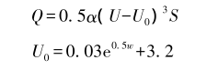
式中：Q为堆场起尘量( kg)；
α为货物类型起尘调节系数；
U为风速( m/s) ，多堆堆场表面风速取单堆的89%；
Uo为混合粒径颗粒的起动风速( m/s)；
S为堆垛表面积( m²)；
w为含水率( %)。
- 区域削减无组织源强一览表
编号 | 名称 | 面源起点坐标/m |  | 面源海拔高度/m | 面源长度/m | 面源宽度/m | 与正北向夹角/ ° | 面源有效排放高度/m | 年排放小时数/h | 排放工况 | 污染物排放速率/（kg/h）
 |  |  |  |  |  |  |  |  |  |  | 颗粒物 | PM₁₀ | PM_{2.5}
编号 | 名称 | X | Y
1 | 兴达码头堆场 | -85.14 | 105.35 | 35.24 | 176 | 70 | 0 | 3 | 7200 |  | 3.692 | 0.922 | 0.222

预测结果与评价
（1）正常排放情况下主要环境空气保护目标及网格点各污染物短期浓度和长期浓度贡献值最大值及占标率。
1）TSP
TSP日均浓度和年均浓度贡献值最大浓度值综合情况一览表预测结果见下表。
- 正常排放TSP24小时平均贡献值浓度值预测结果表
污染物 | 预测点 | X/ | Y/ | 平均  时段 | 最大贡献值/ | 出现时间 | 占标率/ | 达标  情况
污染物 | 预测点 | m | m | 平均  时段 | (μg/m³) | 出现时间 | % | 达标  情况
TSP | 滨江学校 | 726 | -24 | 24小时 | 0.43 | 2021/06/06 | 0.14 | 达标
TSP | 大鼓山 | 2,051 | -9 | 24小时 | 0.15 | 2021/06/29 | 0.05 | 达标
TSP | 滨江村 | 361 | -280 | 24小时 | 1.47 | 2021/06/21 | 0.49 | 达标
TSP | 吴家垄 | 1,083 | -371 | 24小时 | 0.29 | 2021/12/21 | 0.10 | 达标
TSP | 胥芦畈 | 2,185 | -241 | 24小时 | 0.10 | 2021/11/30 | 0.03 | 达标
TSP | 橙子岭 | 1,878 | -526 | 24小时 | 0.18 | 2021/11/30 | 0.06 | 达标
TSP | 芦家屋场 | 1,156 | -544 | 24小时 | 0.33 | 2021/12/21 | 0.11 | 达标
TSP | 汪家二房 | 2,135 | -968 | 24小时 | 0.17 | 2021/12/21 | 0.06 | 达标
TSP | 乌石矶 | 100 | -1,103 | 24小时 | 1.08 | 2021/12/05 | 0.36 | 达标
TSP | 中屋沙咀 | 682 | -1,254 | 24小时 | 0.34 | 2021/08/09 | 0.11 | 达标
TSP | 桑泥湖 | 1,789 | -1,221 | 24小时 | 0.20 | 2021/06/21 | 0.07 | 达标
TSP | 许家高墩 | -1,583 | 1,791 | 24小时 | 0.43 | 2021/06/02 | 0.14 | 达标
TSP | 屋沙咀 | 868 | -1,560 | 24小时 | 0.28 | 2021/08/09 | 0.09 | 达标
TSP | 白鹭中学 | -1,567 | 2,172 | 24小时 | 0.28 | 2021/06/02 | 0.09 | 达标
TSP | 七房 | 186 | 314 | 24小时 | 2.37 | 2021/12/31 | 0.79 | 达标
TSP | 六屋 | 1,124 | 1,470 | 24小时 | 0.77 | 2021/12/31 | 0.26 | 达标
TSP | 道仁矶中学 | 1,774 | 1,030 | 24小时 | 0.35 | 2021/12/22 | 0.12 | 达标
TSP | 高粱咀 | 2,017 | 1,515 | 24小时 | 0.24 | 2021/02/14 | 0.08 | 达标
TSP | 新建 | 2,411 | 1,497 | 24小时 | 0.23 | 2021/12/22 | 0.08 | 达标
TSP | 胡家垄 | 2,142 | 1,121 | 24小时 | 0.22 | 2021/12/22 | 0.07 | 达标
TSP | 北斗坡 | 2,272 | 800 | 24小时 | 0.20 | 2021/06/06 | 0.07 | 达标
TSP | 胡彭家 | 2,285 | 523 | 24小时 | 0.24 | 2021/06/06 | 0.08 | 达标
TSP | 郑家祠堂 | 1,025 | 198 | 24小时 | 0.45 | 2021/06/06 | 0.15 | 达标
TSP | 区域最大值 | -300 | 100 | 24小时 | 125.62 | 2021/12/31 | 41.87 | 达标
- 正常排放TSP年平均贡献值浓度预测结果表
污染物 | 预测点 | X/ | Y/ | 平均  时段 | 最大贡献值/ | 占标率/ | 达标  情况
污染物 | 预测点 | m | m | 平均  时段 | (μg/m³) | % | 达标  情况
TSP | 滨江学校 | 726 | -24 | 年均 | 0.03 | 0.01 | 达标
TSP | 大鼓山 | 2,051 | -9 | 年均 | 0.00 | 0.00 | 达标
TSP | 滨江村 | 361 | -280 | 年均 | 0.07 | 0.03 | 达标
TSP | 吴家垄 | 1,083 | -371 | 年均 | 0.01 | 0.01 | 达标
TSP | 胥芦畈 | 2,185 | -241 | 年均 | 0.00 | 0.00 | 达标
TSP | 橙子岭 | 1,878 | -526 | 年均 | 0.01 | 0.00 | 达标
TSP | 芦家屋场 | 1,156 | -544 | 年均 | 0.01 | 0.01 | 达标
TSP | 汪家二房 | 2,135 | -968 | 年均 | 0.00 | 0.00 | 达标
TSP | 乌石矶 | 100 | -1,103 | 年均 | 0.09 | 0.05 | 达标
TSP | 中屋沙咀 | 682 | -1,254 | 年均 | 0.03 | 0.01 | 达标
TSP | 桑泥湖 | 1,789 | -1,221 | 年均 | 0.01 | 0.00 | 达标
TSP | 许家高墩 | -1,583 | 1,791 | 年均 | 0.03 | 0.02 | 达标
TSP | 屋沙咀 | 868 | -1,560 | 年均 | 0.02 | 0.01 | 达标
TSP | 白鹭中学 | -1,567 | 2,172 | 年均 | 0.03 | 0.01 | 达标
TSP | 七房 | 186 | 314 | 年均 | 0.17 | 0.08 | 达标
TSP | 六屋 | 1,124 | 1,470 | 年均 | 0.02 | 0.01 | 达标
TSP | 道仁矶中学 | 1,774 | 1,030 | 年均 | 0.01 | 0.01 | 达标
TSP | 高粱咀 | 2,017 | 1,515 | 年均 | 0.01 | 0.00 | 达标
TSP | 新建 | 2,411 | 1,497 | 年均 | 0.01 | 0.00 | 达标
TSP | 胡家垄 | 2,142 | 1,121 | 年均 | 0.01 | 0.00 | 达标
TSP | 北斗坡 | 2,272 | 800 | 年均 | 0.01 | 0.00 | 达标
TSP | 胡彭家 | 2,285 | 523 | 年均 | 0.01 | 0.00 | 达标
TSP | 郑家祠堂 | 1,025 | 198 | 年均 | 0.02 | 0.01 | 达标
TSP | 区域最大值 | -400 | -100 | 年均 | 44.11 | 22.05 | 达标
TSP叠加环境质量现状值污染源排放的TSP对评价区域内各环境敏感点的24小时平均浓度叠加值范围在109.00μg/m³～109.01μg/m³之间，占标率为36.33%～36.34%之间，各敏感点24小时平均浓度叠加值均达标；区域最大地面浓度点叠加值为182.90μg/m³，占标率为60.97%，均达标。
TSP叠加环境质量现状值污染源排放的TSP对评价区域内各环境敏感点的年平均浓度叠加值范围在106.28μg/m³～108.99μg/m³之间，占标率为53.14%～54.49%之间，各敏感点年平均浓度叠加值均达标；区域最大地面浓度点叠加值为147.53μg/m³，占标率为73.77%，均达标。
评价范围内敏感点、网格点进行影响预测分析发现：项目敏感点TSP的短期浓度贡献值的最大浓度占标率≤100%，年均浓度贡献值的最大浓度占标率≤30%。
2）PM₁₀
- 正常排放PM₁₀24小时贡献值最大浓度预测结果一览表
污染物 | 预测点 | X/ | Y/ | 平均  时段 | 最大贡献值/ | 出现时间 | 占标率/ | 达标  情况
污染物 | 预测点 | m | m | 平均  时段 | (μg/m³) | 出现时间 | % | 达标  情况
PM₁₀ | 滨江学校 | 726 | -24 | 24小时 | 1.19 | 2021/06/06 | 0.80 | 达标
PM₁₀ | 大鼓山 | 2,051 | -9 | 24小时 | 0.24 | 2021/06/29 | 0.16 | 达标
PM₁₀ | 滨江村 | 361 | -280 | 24小时 | 2.06 | 2021/06/21 | 1.37 | 达标
PM₁₀ | 吴家垄 | 1,083 | -371 | 24小时 | 0.53 | 2021/12/21 | 0.35 | 达标
PM₁₀ | 胥芦畈 | 2,185 | -241 | 24小时 | 0.17 | 2021/11/30 | 0.11 | 达标
PM₁₀ | 橙子岭 | 1,878 | -526 | 24小时 | 0.27 | 2021/11/30 | 0.18 | 达标
PM₁₀ | 芦家屋场 | 1,156 | -544 | 24小时 | 0.72 | 2021/12/21 | 0.48 | 达标
PM₁₀ | 汪家二房 | 2,135 | -968 | 24小时 | 0.41 | 2021/12/21 | 0.27 | 达标
PM₁₀ | 乌石矶 | 100 | -1,103 | 24小时 | 1.66 | 2021/12/05 | 1.11 | 达标
PM₁₀ | 中屋沙咀 | 682 | -1,254 | 24小时 | 0.90 | 2021/08/09 | 0.60 | 达标
PM₁₀ | 桑泥湖 | 1,789 | -1,221 | 24小时 | 0.42 | 2021/06/21 | 0.28 | 达标
PM₁₀ | 许家高墩 | -1,583 | 1,791 | 24小时 | 0.85 | 2021/06/02 | 0.57 | 达标
PM₁₀ | 屋沙咀 | 868 | -1,560 | 24小时 | 0.77 | 2021/08/09 | 0.51 | 达标
PM₁₀ | 白鹭中学 | -1,567 | 2,172 | 24小时 | 0.38 | 2021/06/02 | 0.25 | 达标
PM₁₀ | 七房 | 186 | 314 | 24小时 | 2.55 | 2021/12/31 | 1.70 | 达标
PM₁₀ | 六屋 | 1,124 | 1,470 | 24小时 | 1.19 | 2021/12/31 | 0.79 | 达标
PM₁₀ | 道仁矶中学 | 1,774 | 1,030 | 24小时 | 0.57 | 2021/12/22 | 0.38 | 达标
PM₁₀ | 高粱咀 | 2,017 | 1,515 | 24小时 | 0.46 | 2021/02/14 | 0.31 | 达标
PM₁₀ | 新建 | 2,411 | 1,497 | 24小时 | 0.39 | 2021/12/22 | 0.26 | 达标
PM₁₀ | 胡家垄 | 2,142 | 1,121 | 24小时 | 0.39 | 2021/12/22 | 0.26 | 达标
PM₁₀ | 北斗坡 | 2,272 | 800 | 24小时 | 0.37 | 2021/06/06 | 0.25 | 达标
PM₁₀ | 胡彭家 | 2,285 | 523 | 24小时 | 0.68 | 2021/06/06 | 0.45 | 达标
PM₁₀ | 郑家祠堂 | 1,025 | 198 | 24小时 | 1.14 | 2021/06/06 | 0.76 | 达标
PM₁₀ | 区域最大值 | -300 | 100 | 24小时 | 34.26 | 2021/12/31 | 22.84 | 达标
- 正常排放PM₁₀年平均贡献值浓度值预测结果一览表
污染物 | 预测点 | X/ | Y/ | 平均  时段 | 最大贡献值/ | 占标率/ | 达标  情况
污染物 | 预测点 | m | m | 平均  时段 | (μg/m³) | % | 达标  情况
PM₁₀ | 滨江学校 | 726 | -24 | 年均 | 0.03 | 0.04 | 达标
PM₁₀ | 大鼓山 | 2,051 | -9 | 年均 | 0.01 | 0.01 | 达标
PM₁₀ | 滨江村 | 361 | -280 | 年均 | 0.07 | 0.11 | 达标
PM₁₀ | 吴家垄 | 1,083 | -371 | 年均 | 0.01 | 0.02 | 达标
PM₁₀ | 胥芦畈 | 2,185 | -241 | 年均 | 0.00 | 0.01 | 达标
PM₁₀ | 橙子岭 | 1,878 | -526 | 年均 | 0.01 | 0.01 | 达标
PM₁₀ | 芦家屋场 | 1,156 | -544 | 年均 | 0.01 | 0.02 | 达标
PM₁₀ | 汪家二房 | 2,135 | -968 | 年均 | 0.01 | 0.01 | 达标
PM₁₀ | 乌石矶 | 100 | -1,103 | 年均 | 0.11 | 0.16 | 达标
PM₁₀ | 中屋沙咀 | 682 | -1,254 | 年均 | 0.03 | 0.05 | 达标
PM₁₀ | 桑泥湖 | 1,789 | -1,221 | 年均 | 0.01 | 0.01 | 达标
PM₁₀ | 许家高墩 | -1,583 | 1,791 | 年均 | 0.03 | 0.05 | 达标
PM₁₀ | 屋沙咀 | 868 | -1,560 | 年均 | 0.03 | 0.04 | 达标
PM₁₀ | 白鹭中学 | -1,567 | 2,172 | 年均 | 0.03 | 0.04 | 达标
PM₁₀ | 七房 | 186 | 314 | 年均 | 0.16 | 0.23 | 达标
PM₁₀ | 六屋 | 1,124 | 1,470 | 年均 | 0.03 | 0.04 | 达标
PM₁₀ | 道仁矶中学 | 1,774 | 1,030 | 年均 | 0.01 | 0.02 | 达标
PM₁₀ | 高粱咀 | 2,017 | 1,515 | 年均 | 0.01 | 0.02 | 达标
PM₁₀ | 新建 | 2,411 | 1,497 | 年均 | 0.01 | 0.01 | 达标
PM₁₀ | 胡家垄 | 2,142 | 1,121 | 年均 | 0.01 | 0.01 | 达标
PM₁₀ | 北斗坡 | 2,272 | 800 | 年均 | 0.01 | 0.01 | 达标
PM₁₀ | 胡彭家 | 2,285 | 523 | 年均 | 0.01 | 0.01 | 达标
PM₁₀ | 郑家祠堂 | 1,025 | 198 | 年均 | 0.02 | 0.03 | 达标
PM₁₀ | 区域最大值 | -400 | -100 | 年均 | 13.42 | 19.17 | 达标
污染源排放的PM₁₀对评价区域内各环境敏感点的24小时平均浓度贡献值范围在0.17μg/m³～2.55μg/m³之间，占标率为0.11%～1.70%之间，各敏感点24小时平均浓度贡献值均达标；区域最大地面浓度点贡献值为34.26μg/m³，占标率为22.84%，均达标。
污染源排放的PM₁₀对评价区域内各环境敏感点的年平均浓度贡献值范围在0.00μg/m³～0.16μg/m³之间，占标率为0.01%～0.23%之间，各敏感点年平均浓度贡献值均达标；区域最大地面浓度点贡献值为13.42μg/m³，占标率为19.17%，均达标。
评价范围内敏感点、网格点进行影响预测分析发现：项目敏感点PM₁₀的短期浓度贡献值的最大浓度占标率≤100%，年均浓度贡献值的最大浓度占标率≤30%。
3）PM_{2.5}
- 正常排放PM_{2.5}24小时贡献值浓度预测结果一览表
污染物 | 预测点 | X/ | Y/ | 平均  时段 | 最大贡献值/ | 出现时间 | 占标率/ | 达标  情况
污染物 | 预测点 | m | m | 平均  时段 | (μg/m³) | 出现时间 | % | 达标  情况
PM_{2.5} | 滨江学校 | 726 | -24 | 24小时 | 0.20 | 2021/06/06 | 0.27 | 达标
PM_{2.5} | 大鼓山 | 2,051 | -9 | 24小时 | 0.06 | 2021/06/29 | 0.07 | 达标
PM_{2.5} | 滨江村 | 361 | -280 | 24小时 | 0.43 | 2021/06/21 | 0.58 | 达标
PM_{2.5} | 吴家垄 | 1,083 | -371 | 24小时 | 0.14 | 2021/12/21 | 0.19 | 达标
PM_{2.5} | 胥芦畈 | 2,185 | -241 | 24小时 | 0.05 | 2021/11/30 | 0.06 | 达标
PM_{2.5} | 橙子岭 | 1,878 | -526 | 24小时 | 0.07 | 2021/11/30 | 0.09 | 达标
PM_{2.5} | 芦家屋场 | 1,156 | -544 | 24小时 | 0.16 | 2021/12/21 | 0.21 | 达标
PM_{2.5} | 汪家二房 | 2,135 | -968 | 24小时 | 0.10 | 2021/12/21 | 0.13 | 达标
PM_{2.5} | 乌石矶 | 100 | -1,103 | 24小时 | 0.43 | 2021/12/05 | 0.57 | 达标
PM_{2.5} | 中屋沙咀 | 682 | -1,254 | 24小时 | 0.23 | 2021/08/09 | 0.30 | 达标
PM_{2.5} | 桑泥湖 | 1,789 | -1,221 | 24小时 | 0.11 | 2021/06/21 | 0.15 | 达标
PM_{2.5} | 许家高墩 | -1,583 | 1,791 | 24小时 | 0.25 | 2021/06/02 | 0.33 | 达标
PM_{2.5} | 屋沙咀 | 868 | -1,560 | 24小时 | 0.20 | 2021/08/09 | 0.26 | 达标
PM_{2.5} | 白鹭中学 | -1,567 | 2,172 | 24小时 | 0.12 | 2021/06/02 | 0.16 | 达标
PM_{2.5} | 七房 | 186 | 314 | 24小时 | 0.61 | 2021/12/31 | 0.82 | 达标
PM_{2.5} | 六屋 | 1,124 | 1,470 | 24小时 | 0.32 | 2021/12/31 | 0.43 | 达标
PM_{2.5} | 道仁矶中学 | 1,774 | 1,030 | 24小时 | 0.14 | 2021/12/22 | 0.18 | 达标
PM_{2.5} | 高粱咀 | 2,017 | 1,515 | 24小时 | 0.12 | 2021/02/14 | 0.16 | 达标
PM_{2.5} | 新建 | 2,411 | 1,497 | 24小时 | 0.10 | 2021/12/22 | 0.13 | 达标
PM_{2.5} | 胡家垄 | 2,142 | 1,121 | 24小时 | 0.09 | 2021/12/22 | 0.12 | 达标
PM_{2.5} | 北斗坡 | 2,272 | 800 | 24小时 | 0.13 | 2021/06/06 | 0.18 | 达标
PM_{2.5} | 胡彭家 | 2,285 | 523 | 24小时 | 0.17 | 2021/06/06 | 0.23 | 达标
PM_{2.5} | 郑家祠堂 | 1,025 | 198 | 24小时 | 0.25 | 2021/06/06 | 0.33 | 达标
PM_{2.5} | 区域最大值 | -300 | 100 | 24小时 | 8.53 | 2021/12/31 | 11.37 | 达标
- 正常排放PM_{2.5}年平均贡献值浓度预测结果一览表
污染物 | 预测点 | X/ | Y/ | 平均  时段 | 最大贡献值/ | 占标率/ | 达标  情况
污染物 | 预测点 | m | m | 平均  时段 | (μg/m³) | % | 达标  情况
PM_{2.5} | 滨江学校 | 726 | -24 | 年均 | 0.01 | 0.02 | 达标
PM_{2.5} | 大鼓山 | 2,051 | -9 | 年均 | 0.00 | 0.00 | 达标
PM_{2.5} | 滨江村 | 361 | -280 | 年均 | 0.02 | 0.05 | 达标
PM_{2.5} | 吴家垄 | 1,083 | -371 | 年均 | 0.00 | 0.01 | 达标
PM_{2.5} | 胥芦畈 | 2,185 | -241 | 年均 | 0.00 | 0.00 | 达标
PM_{2.5} | 橙子岭 | 1,878 | -526 | 年均 | 0.00 | 0.00 | 达标
PM_{2.5} | 芦家屋场 | 1,156 | -544 | 年均 | 0.00 | 0.01 | 达标
PM_{2.5} | 汪家二房 | 2,135 | -968 | 年均 | 0.00 | 0.00 | 达标
PM_{2.5} | 乌石矶 | 100 | -1,103 | 年均 | 0.03 | 0.07 | 达标
PM_{2.5} | 中屋沙咀 | 682 | -1,254 | 年均 | 0.01 | 0.02 | 达标
PM_{2.5} | 桑泥湖 | 1,789 | -1,221 | 年均 | 0.00 | 0.01 | 达标
PM_{2.5} | 许家高墩 | -1,583 | 1,791 | 年均 | 0.01 | 0.03 | 达标
PM_{2.5} | 屋沙咀 | 868 | -1,560 | 年均 | 0.01 | 0.02 | 达标
PM_{2.5} | 白鹭中学 | -1,567 | 2,172 | 年均 | 0.01 | 0.02 | 达标
PM_{2.5} | 七房 | 186 | 314 | 年均 | 0.04 | 0.10 | 达标
PM_{2.5} | 六屋 | 1,124 | 1,470 | 年均 | 0.01 | 0.02 | 达标
PM_{2.5} | 道仁矶中学 | 1,774 | 1,030 | 年均 | 0.00 | 0.01 | 达标
PM_{2.5} | 高粱咀 | 2,017 | 1,515 | 年均 | 0.00 | 0.01 | 达标
PM_{2.5} | 新建 | 2,411 | 1,497 | 年均 | 0.00 | 0.01 | 达标
PM_{2.5} | 胡家垄 | 2,142 | 1,121 | 年均 | 0.00 | 0.01 | 达标
PM_{2.5} | 北斗坡 | 2,272 | 800 | 年均 | 0.00 | 0.01 | 达标
PM_{2.5} | 胡彭家 | 2,285 | 523 | 年均 | 0.00 | 0.01 | 达标
PM_{2.5} | 郑家祠堂 | 1,025 | 198 | 年均 | 0.00 | 0.01 | 达标
PM_{2.5} | 区域最大值 | -400 | -100 | 年均 | 3.34 | 9.53 | 达标
新增污染源正常排放PM_{2.5}污染源排放的PM_{2.5}对评价区域内各环境敏感点的24小时平均浓度贡献值范围在0.05μg/m³～0.61μg/m³之间，占标率为0.06%～0.82%之间，各敏感点24小时平均浓度贡献值均达标；区域最大地面浓度点贡献值为8.53μg/m³，占标率为11.37%，均达标。
新增污染源正常排放PM_{2.5}5污染源排放的PM_{2.5}对评价区域内各环境敏感点的年平均浓度贡献值范围在0.00μg/m³～0.04μg/m³之间，占标率为0.00%～0.10%之间，各敏感点年平均浓度贡献值均达标；区域最大地面浓度点贡献值为3.34μg/m³，占标率为9.53%，均达标。
评价范围内敏感点、网格点进行影响预测分析发现：项目敏感点PM_{2.5}的短期浓度贡献值的最大浓度占标率≤100%，年均浓度贡献值的最大浓度占标率≤30%。
（2）叠加环境现状、削减源和达标规划后的预测结果。
1）TSP叠加环境质量现状和削减源
- 污染源TSP评价区域内各环境敏感点的24小时平均叠加值浓度预测结果表
污染物 | 预测点 | X/ | Y/ | 平均  时段 | 出现时间 | 贡献值浓度/ | 削减源浓度/ | 现状值/ | 叠加值/ | 占标率/ | 达标  情况
污染物 | 预测点 | m | m | 平均  时段 | 出现时间 | (μg/m³) | (μg/m³) | (μg/m³) | (μg/m³) | % | 达标  情况
TSP | 滨江学校 | 726 | -24 | 24小时 | 2021/08/20 | 0.00 | 0.00 | 109.00 | 109.00 | 36.33 | 达标
TSP | 大鼓山 | 2,051 | -9 | 24小时 | 2021/08/27 | 0.00 | 0.00 | 109.00 | 109.00 | 36.33 | 达标
TSP | 滨江村 | 361 | -280 | 24小时 | 2021/11/25 | 0.01 | 0.00 | 109.00 | 109.00 | 36.33 | 达标
TSP | 吴家垄 | 1,083 | -371 | 24小时 | 2021/12/02 | 0.00 | 0.00 | 109.00 | 109.00 | 36.33 | 达标
TSP | 胥芦畈 | 2,185 | -241 | 24小时 | 2021/05/27 | 0.00 | 0.00 | 109.00 | 109.00 | 36.33 | 达标
TSP | 橙子岭 | 1,878 | -526 | 24小时 | 2021/04/22 | 0.00 | 0.00 | 109.00 | 109.00 | 36.33 | 达标
TSP | 芦家屋场 | 1,156 | -544 | 24小时 | 2021/10/10 | 0.00 | 0.00 | 109.00 | 109.00 | 36.33 | 达标
TSP | 汪家二房 | 2,135 | -968 | 24小时 | 2021/07/13 | 0.00 | 0.00 | 109.00 | 109.00 | 36.33 | 达标
TSP | 乌石矶 | 100 | -1,103 | 24小时 | 2021/04/16 | 0.00 | 0.00 | 109.00 | 109.00 | 36.33 | 达标
TSP | 中屋沙咀 | 682 | -1,254 | 24小时 | 2021/11/13 | 0.00 | 0.00 | 109.00 | 109.00 | 36.33 | 达标
TSP | 桑泥湖 | 1,789 | -1,221 | 24小时 | 2021/01/01 | 0.00 | 0.00 | 109.00 | 109.00 | 36.33 | 达标
TSP | 许家高墩 | -1,583 | 1,791 | 24小时 | 2021/10/31 | 0.00 | 0.00 | 109.00 | 109.00 | 36.33 | 达标
TSP | 屋沙咀 | 868 | -1,560 | 24小时 | 2021/06/08 | 0.00 | 0.00 | 109.00 | 109.00 | 36.33 | 达标
TSP | 白鹭中学 | -1,567 | 2,172 | 24小时 | 2021/03/12 | 0.00 | 0.00 | 109.00 | 109.00 | 36.33 | 达标
TSP | 七房 | 186 | 314 | 24小时 | 2021/08/26 | 0.01 | 0.00 | 109.00 | 109.01 | 36.34 | 达标
TSP | 六屋 | 1,124 | 1,470 | 24小时 | 2021/01/27 | 0.00 | 0.00 | 109.00 | 109.00 | 36.33 | 达标
TSP | 道仁矶中学 | 1,774 | 1,030 | 24小时 | 2021/01/21 | 0.00 | 0.00 | 109.00 | 109.00 | 36.33 | 达标
TSP | 高粱咀 | 2,017 | 1,515 | 24小时 | 2021/02/07 | 0.00 | 0.00 | 109.00 | 109.00 | 36.33 | 达标
TSP | 新建 | 2,411 | 1,497 | 24小时 | 2021/01/24 | 0.00 | 0.00 | 109.00 | 109.00 | 36.33 | 达标
TSP | 胡家垄 | 2,142 | 1,121 | 24小时 | 2021/01/23 | 0.00 | 0.00 | 109.00 | 109.00 | 36.33 | 达标
TSP | 北斗坡 | 2,272 | 800 | 24小时 | 2021/06/27 | 0.00 | 0.00 | 109.00 | 109.00 | 36.33 | 达标
TSP | 胡彭家 | 2,285 | 523 | 24小时 | 2021/05/19 | 0.00 | 0.00 | 109.00 | 109.00 | 36.33 | 达标
TSP | 郑家祠堂 | 1,025 | 198 | 24小时 | 2021/02/04 | 0.00 | 0.00 | 109.00 | 109.00 | 36.33 | 达标
TSP | 区域最大值 | -400 | -100 | 24小时 | 2021/12/29 | 79.71 | 5.80 | 109.00 | 182.90 | 60.97 | 达标
- 污染源TSP评价区域内各环境敏感点的年平均叠加浓度预测结果表
污染物 | 预测点 | X/ | Y/ | 平均  时段 | 贡献值浓度/ | 削减源浓度/ | 现状值/ | 叠加值/ | 占标率/ | 达标  情况
污染物 | 预测点 | m | m | 平均  时段 | (μg/m³) | (μg/m³) | (μg/m³) | (μg/m³) | % | 达标  情况
TSP | 滨江学校 | 726 | -24 | 年均 | 0.03 | 0.13 | 109.00 | 108.90 | 54.45 | 达标
TSP | 大鼓山 | 2,051 | -9 | 年均 | 0.00 | 0.02 | 109.00 | 108.99 | 54.49 | 达标
TSP | 滨江村 | 361 | -280 | 年均 | 0.07 | 0.52 | 109.00 | 108.55 | 54.28 | 达标
TSP | 吴家垄 | 1,083 | -371 | 年均 | 0.01 | 0.06 | 109.00 | 108.95 | 54.47 | 达标
TSP | 胥芦畈 | 2,185 | -241 | 年均 | 0.00 | 0.02 | 109.00 | 108.99 | 54.49 | 达标
TSP | 橙子岭 | 1,878 | -526 | 年均 | 0.01 | 0.02 | 109.00 | 108.98 | 54.49 | 达标
TSP | 芦家屋场 | 1,156 | -544 | 年均 | 0.01 | 0.06 | 109.00 | 108.95 | 54.48 | 达标
TSP | 汪家二房 | 2,135 | -968 | 年均 | 0.00 | 0.02 | 109.00 | 108.99 | 54.49 | 达标
TSP | 乌石矶 | 100 | -1,103 | 年均 | 0.09 | 0.49 | 109.00 | 108.61 | 54.30 | 达标
TSP | 中屋沙咀 | 682 | -1,254 | 年均 | 0.03 | 0.13 | 109.00 | 108.89 | 54.45 | 达标
TSP | 桑泥湖 | 1,789 | -1,221 | 年均 | 0.01 | 0.03 | 109.00 | 108.98 | 54.49 | 达标
TSP | 许家高墩 | -1,583 | 1,791 | 年均 | 0.03 | 0.11 | 109.00 | 108.92 | 54.46 | 达标
TSP | 屋沙咀 | 868 | -1,560 | 年均 | 0.02 | 0.09 | 109.00 | 108.93 | 54.47 | 达标
TSP | 白鹭中学 | -1,567 | 2,172 | 年均 | 0.03 | 0.08 | 109.00 | 108.94 | 54.47 | 达标
TSP | 七房 | 186 | 314 | 年均 | 0.17 | 2.88 | 109.00 | 106.28 | 53.14 | 达标
TSP | 六屋 | 1,124 | 1,470 | 年均 | 0.02 | 0.11 | 109.00 | 108.91 | 54.46 | 达标
TSP | 道仁矶中学 | 1,774 | 1,030 | 年均 | 0.01 | 0.04 | 109.00 | 108.97 | 54.48 | 达标
TSP | 高粱咀 | 2,017 | 1,515 | 年均 | 0.01 | 0.04 | 109.00 | 108.97 | 54.49 | 达标
TSP | 新建 | 2,411 | 1,497 | 年均 | 0.01 | 0.02 | 109.00 | 108.98 | 54.49 | 达标
TSP | 胡家垄 | 2,142 | 1,121 | 年均 | 0.01 | 0.03 | 109.00 | 108.98 | 54.49 | 达标
TSP | 北斗坡 | 2,272 | 800 | 年均 | 0.01 | 0.03 | 109.00 | 108.98 | 54.49 | 达标
TSP | 胡彭家 | 2,285 | 523 | 年均 | 0.01 | 0.02 | 109.00 | 108.98 | 54.49 | 达标
TSP | 郑家祠堂 | 1,025 | 198 | 年均 | 0.02 | 0.08 | 109.00 | 108.94 | 54.47 | 达标
TSP | 区域最大值 | -300 | 100 | 年均 | 44.11 | 5.57 | 109.00 | 147.53 | 73.77 | 达标
TSP叠加环境质量现状值污染源排放的TSP对评价区域内各环境敏感点的24小时平均浓度叠加值范围在109.00μg/m³～109.01μg/m³之间，占标率为36.33%～36.34%之间，各敏感点24小时平均浓度叠加值均达标；区域最大地面浓度点叠加值为182.90μg/m³，占标率为60.97%，均达标。
TSP叠加环境质量现状值污染源排放的TSP对评价区域内各环境敏感点的年平均浓度叠加值范围在106.28μg/m³～108.99μg/m³之间，占标率为53.14%～54.49%之间，各敏感点年平均浓度叠加值均达标；区域最大地面浓度点叠加值为147.53μg/m³，占标率为73.77%，均达标。
评价范围内敏感点、网格点进行影响预测分析发现：拟建项目敏感点TSP的日均浓度叠加值的最大浓度占标率≤100%，全时段叠加值的最大浓度占标率≤100%。
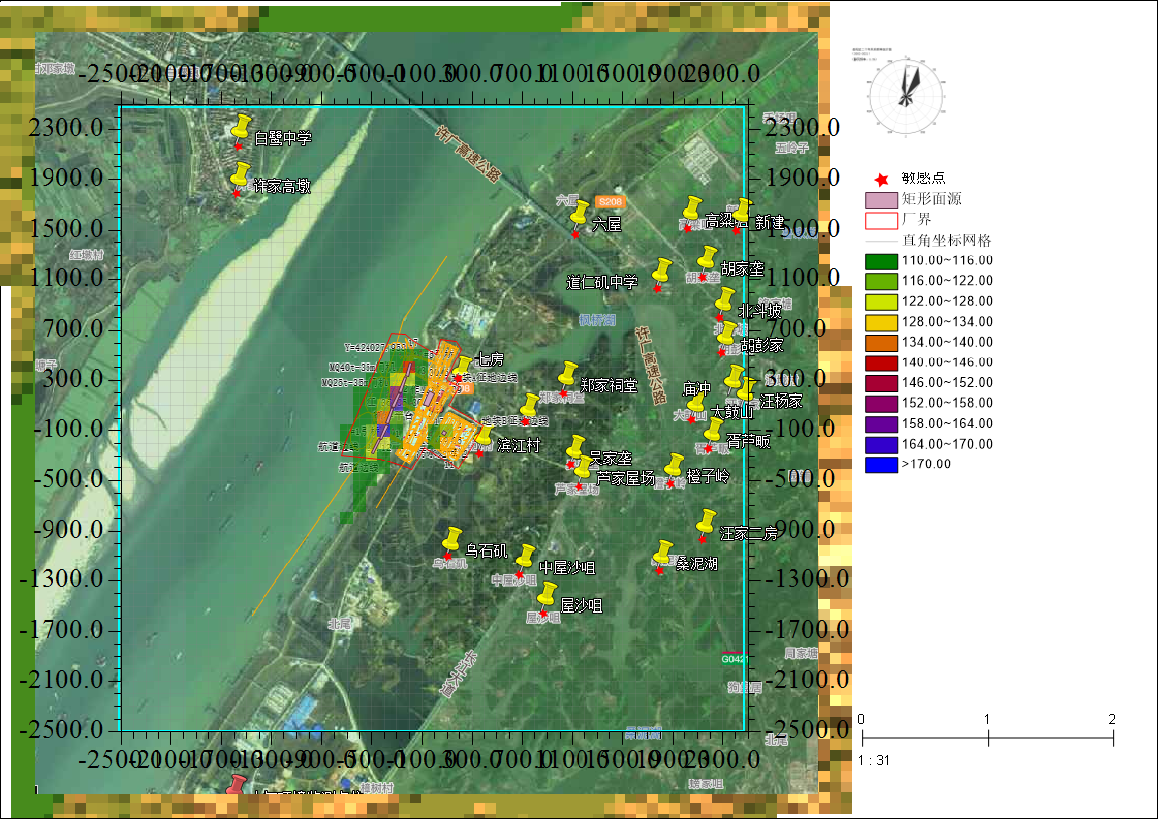
- TSP叠加后保证率日均浓度分布图
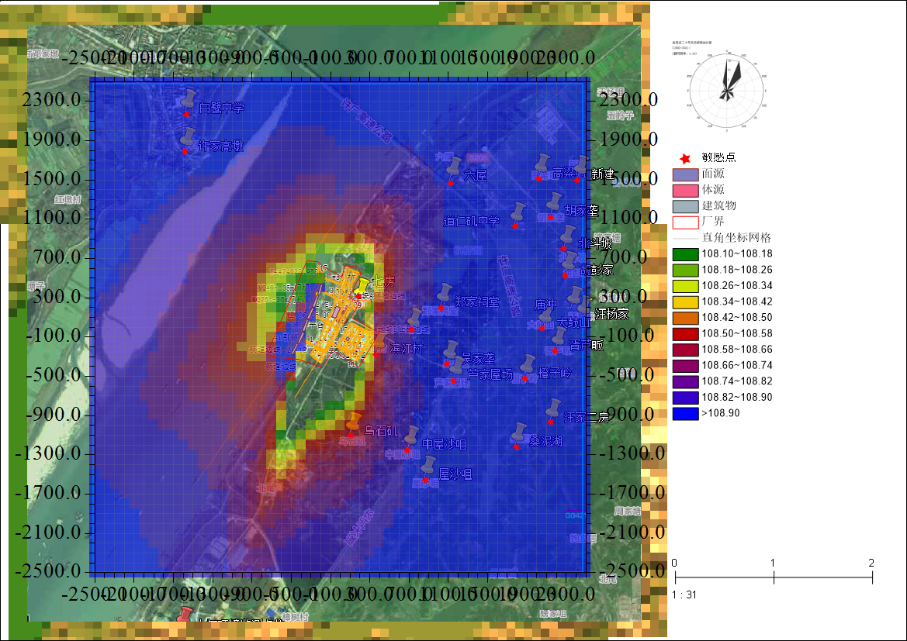
- TSP叠加后年均浓度分布图
2）PM₁₀叠加环境质量现状和削减源
- 污染源PM₁₀评价区域内各环境敏感点的95%保证率24小时平均叠加值浓度预测结果表
污染物 | 预测点 | X/ | Y/ | 平均  时段 | 出现时间 | 贡献值浓度/ | 削减源浓度/ | 现状值/ | 叠加值/ | 占标率/ | 达标  情况
污染物 | 预测点 | m | m | 平均  时段 | 出现时间 | (μg/m³) | (μg/m³) | (μg/m³) | (μg/m³) | % | 达标  情况
PM₁₀ | 滨江学校 | 726 | -24 | 24小时 | 2021/02/12 | 0.13 | 0.97 | 120.00 | 119.16 | 79.44 | 达标
PM₁₀ | 大鼓山 | 2,051 | -9 | 24小时 | 2021/02/12 | 0.02 | 0.10 | 120.00 | 119.91 | 79.94 | 达标
PM₁₀ | 滨江村 | 361 | -280 | 24小时 | 2021/04/17 | 0.00 | 0.00 | 119.00 | 119.00 | 79.33 | 达标
PM₁₀ | 吴家垄 | 1,083 | -371 | 24小时 | 2021/02/12 | 0.13 | 0.41 | 120.00 | 119.72 | 79.82 | 达标
PM₁₀ | 胥芦畈 | 2,185 | -241 | 24小时 | 2021/02/12 | 0.04 | 0.29 | 120.00 | 119.75 | 79.83 | 达标
PM₁₀ | 橙子岭 | 1,878 | -526 | 24小时 | 2021/02/12 | 0.09 | 0.35 | 120.00 | 119.74 | 79.82 | 达标
PM₁₀ | 芦家屋场 | 1,156 | -544 | 24小时 | 2021/01/27 | 0.02 | 0.28 | 120.00 | 119.74 | 79.83 | 达标
PM₁₀ | 汪家二房 | 2,135 | -968 | 24小时 | 2021/02/12 | 0.04 | 0.11 | 120.00 | 119.93 | 79.95 | 达标
PM₁₀ | 乌石矶 | 100 | -1,103 | 24小时 | 2021/04/17 | 0.01 | 0.04 | 119.00 | 118.96 | 79.31 | 达标
PM₁₀ | 中屋沙咀 | 682 | -1,254 | 24小时 | 2021/01/27 | 0.08 | 0.29 | 120.00 | 119.79 | 79.86 | 达标
PM₁₀ | 桑泥湖 | 1,789 | -1,221 | 24小时 | 2021/01/27 | 0.03 | 0.24 | 120.00 | 119.79 | 79.86 | 达标
PM₁₀ | 许家高墩 | -1,583 | 1,791 | 24小时 | 2021/02/12 | 0.07 | 0.21 | 120.00 | 119.86 | 79.91 | 达标
PM₁₀ | 屋沙咀 | 868 | -1,560 | 24小时 | 2021/01/27 | 0.05 | 0.17 | 120.00 | 119.88 | 79.92 | 达标
PM₁₀ | 白鹭中学 | -1,567 | 2,172 | 24小时 | 2021/02/12 | 0.07 | 0.18 | 120.00 | 119.89 | 79.92 | 达标
PM₁₀ | 七房 | 186 | 314 | 24小时 | 2021/01/15 | 0.39 | 2.47 | 121.00 | 118.92 | 79.28 | 达标
PM₁₀ | 六屋 | 1,124 | 1,470 | 24小时 | 2021/02/12 | 0.06 | 0.20 | 120.00 | 119.86 | 79.91 | 达标
PM₁₀ | 道仁矶中学 | 1,774 | 1,030 | 24小时 | 2021/02/12 | 0.03 | 0.18 | 120.00 | 119.85 | 79.90 | 达标
PM₁₀ | 高粱咀 | 2,017 | 1,515 | 24小时 | 2021/02/12 | 0.05 | 0.24 | 120.00 | 119.82 | 79.88 | 达标
PM₁₀ | 新建 | 2,411 | 1,497 | 24小时 | 2021/02/12 | 0.03 | 0.15 | 120.00 | 119.89 | 79.92 | 达标
PM₁₀ | 胡家垄 | 2,142 | 1,121 | 24小时 | 2021/02/12 | 0.02 | 0.10 | 120.00 | 119.92 | 79.95 | 达标
PM₁₀ | 北斗坡 | 2,272 | 800 | 24小时 | 2021/01/27 | 0.00 | 0.00 | 120.00 | 120.00 | 80.00 | 达标
PM₁₀ | 胡彭家 | 2,285 | 523 | 24小时 | 2021/01/27 | 0.00 | 0.00 | 120.00 | 120.00 | 80.00 | 达标
PM₁₀ | 郑家祠堂 | 1,025 | 198 | 24小时 | 2021/02/12 | 0.04 | 0.31 | 120.00 | 119.73 | 79.82 | 达标
PM₁₀ | 区域最大值 | -400 | -100 | 24小时 | 2021/01/15 | 10.81 | 0.49 | 121.00 | 131.32 | 87.55 | 达标
- 污染源PM₁₀评价区域内各环境敏感点的年平均叠加浓度预测结果表
污染物 | 预测点 | X/ | Y/ | 平均  时段 | 贡献值浓度/ | 削减源浓度/ | 现状值/ | 叠加值/ | 占标率/ | 达标  情况
污染物 | 预测点 | m | m | 平均  时段 | (μg/m³) | (μg/m³) | (μg/m³) | (μg/m³) | % | 达标  情况
PM₁₀ | 滨江学校 | 726 | -24 | 年均 | 0.03 | 0.11 | 56.62 | 56.54 | 80.76 | 达标
PM₁₀ | 大鼓山 | 2,051 | -9 | 年均 | 0.01 | 0.02 | 56.62 | 56.61 | 80.87 | 达标
PM₁₀ | 滨江村 | 361 | -280 | 年均 | 0.07 | 0.47 | 56.62 | 56.23 | 80.32 | 达标
PM₁₀ | 吴家垄 | 1,083 | -371 | 年均 | 0.01 | 0.07 | 56.62 | 56.56 | 80.80 | 达标
PM₁₀ | 胥芦畈 | 2,185 | -241 | 年均 | 0.00 | 0.02 | 56.62 | 56.61 | 80.87 | 达标
PM₁₀ | 橙子岭 | 1,878 | -526 | 年均 | 0.01 | 0.02 | 56.62 | 56.60 | 80.86 | 达标
PM₁₀ | 芦家屋场 | 1,156 | -544 | 年均 | 0.01 | 0.07 | 56.62 | 56.57 | 80.81 | 达标
PM₁₀ | 汪家二房 | 2,135 | -968 | 年均 | 0.01 | 0.02 | 56.62 | 56.60 | 80.86 | 达标
PM₁₀ | 乌石矶 | 100 | -1,103 | 年均 | 0.11 | 0.49 | 56.62 | 56.24 | 80.34 | 达标
PM₁₀ | 中屋沙咀 | 682 | -1,254 | 年均 | 0.03 | 0.16 | 56.62 | 56.50 | 80.71 | 达标
PM₁₀ | 桑泥湖 | 1,789 | -1,221 | 年均 | 0.01 | 0.04 | 56.62 | 56.59 | 80.85 | 达标
PM₁₀ | 许家高墩 | -1,583 | 1,791 | 年均 | 0.03 | 0.12 | 56.62 | 56.54 | 80.77 | 达标
PM₁₀ | 屋沙咀 | 868 | -1,560 | 年均 | 0.03 | 0.11 | 56.62 | 56.54 | 80.77 | 达标
PM₁₀ | 白鹭中学 | -1,567 | 2,172 | 年均 | 0.03 | 0.08 | 56.62 | 56.56 | 80.80 | 达标
PM₁₀ | 七房 | 186 | 314 | 年均 | 0.16 | 2.09 | 56.62 | 54.69 | 78.13 | 达标
PM₁₀ | 六屋 | 1,124 | 1,470 | 年均 | 0.03 | 0.12 | 56.62 | 56.52 | 80.75 | 达标
PM₁₀ | 道仁矶中学 | 1,774 | 1,030 | 年均 | 0.01 | 0.05 | 56.62 | 56.58 | 80.83 | 达标
PM₁₀ | 高粱咀 | 2,017 | 1,515 | 年均 | 0.01 | 0.05 | 56.62 | 56.59 | 80.84 | 达标
PM₁₀ | 新建 | 2,411 | 1,497 | 年均 | 0.01 | 0.03 | 56.62 | 56.60 | 80.85 | 达标
PM₁₀ | 胡家垄 | 2,142 | 1,121 | 年均 | 0.01 | 0.04 | 56.62 | 56.59 | 80.85 | 达标
PM₁₀ | 北斗坡 | 2,272 | 800 | 年均 | 0.01 | 0.03 | 56.62 | 56.59 | 80.85 | 达标
PM₁₀ | 胡彭家 | 2,285 | 523 | 年均 | 0.01 | 0.03 | 56.62 | 56.60 | 80.85 | 达标
PM₁₀ | 郑家祠堂 | 1,025 | 198 | 年均 | 0.02 | 0.08 | 56.62 | 56.56 | 80.80 | 达标
PM₁₀ | 区域最大值 | -300 | 100 | 年均 | 13.42 | 4.20 | 56.62 | 65.84 | 94.06 | 达标
PM₁₀叠加质量现状污染源排放的PM₁₀对评价区域内各环境敏感点的24小时平均浓度叠加值范围在118.92μg/m³～120.00μg/m³之间，占标率为79.28%～80.00%之间，各敏感点24小时平均浓度叠加值均达标；区域最大地面浓度点叠加值为131.32μg/m³，占标率为87.55%，均达标。
PM₁₀叠加质量现状污染源排放的PM₁₀对评价区域内各环境敏感点的年平均浓度叠加值范围在54.69μg/m³～56.61μg/m³之间，占标率为78.13%～80.87%之间，各敏感点年平均浓度叠加值均达标；区域最大地面浓度点叠加值为65.84μg/m³，占标率为94.06%，均达标。
评价范围内敏感点、网格点进行影响预测分析发现：拟建项目敏感点TSP的日均浓度叠加值的最大浓度占标率≤100%，全时段叠加值的最大浓度占标率≤100%。
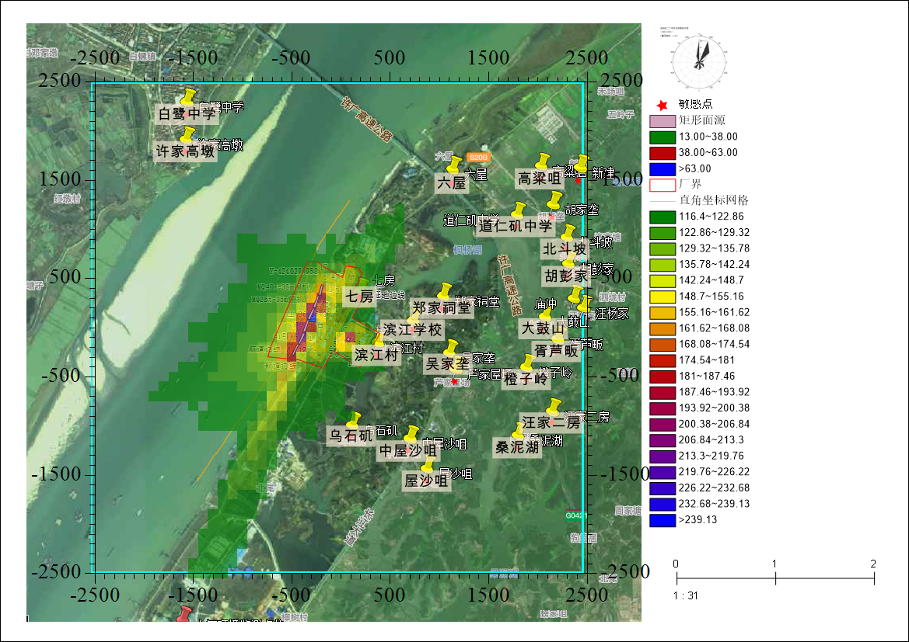
- PM10叠加后保证率日均浓度分布图
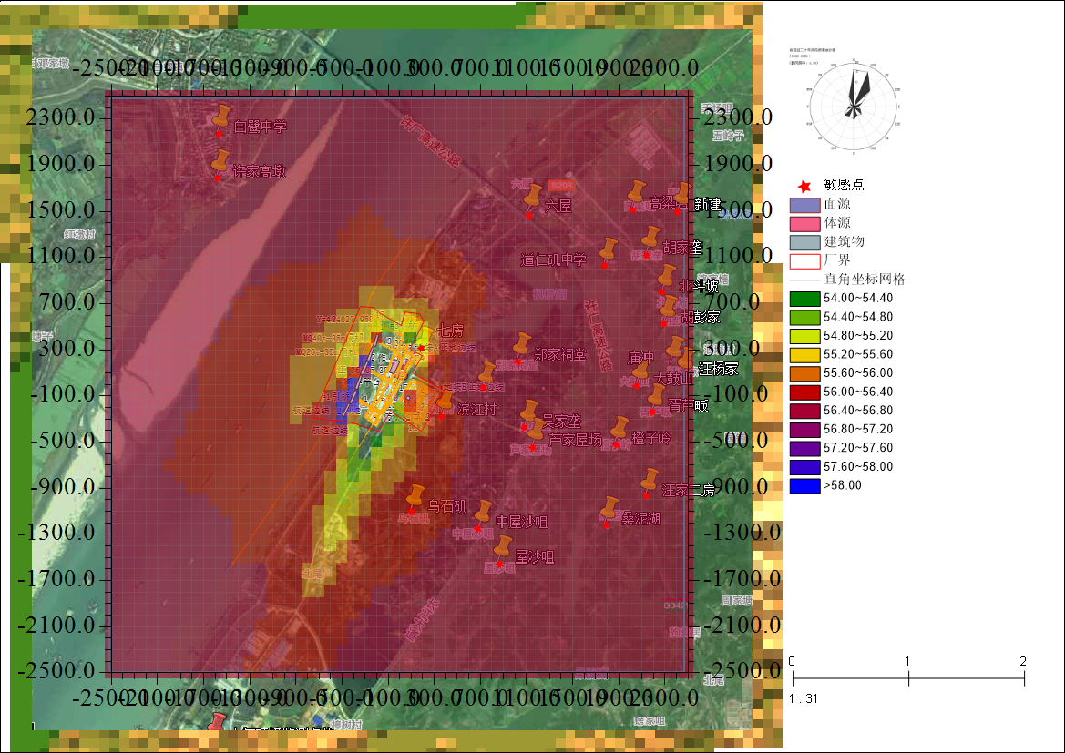
- PM₁₀叠加后年均浓度分布图
- PM_{2.5}叠加削减源和达标规划值
根据《环境影响评价技术导则 大气环境》（HJ2.2-2018）8.8.1.2不达标区环境影响评价，应在各预测点上叠加达标规划中达标年的目标浓度，分析达标规划年的保证率日平均浓度和年平均质量浓度的达标情况。根据岳阳市生态环境保护委员会下发的关于印发《岳阳市环境空气质量限期达标规划（2020-2026）》的通知（岳生环委发[2020]10号）相关内容，到2026年，全市二氧化硫、二氧化氮、臭氧、PM₁₀、PM_{2.5}和一氧化碳大气污染物的年统计浓度全部稳定达到国家空气质量二级标准，即PM_{2.5}达标规划浓度为35μg/m³。
- 污染源PM_{2.5}评价区域内各环境敏感点的95%保证率24小时平均叠加值浓度预测结果表
污染物 | 预测点 | X/ | Y/ | 平均  时段 | 出现时间 | 贡献值浓度/ | 削减源浓度/ | 达标规划浓度/ | 叠加值/ | 占标率/ | 达标  情况
污染物 | 预测点 | m | m | 平均  时段 | 出现时间 | (μg/m³) | (μg/m³) | (μg/m³) | (μg/m³) | % | 达标  情况
PM_{2.5} | 滨江学校 | 726 | -24 | 24小时 | 2021/12/31 | 0.01 | 0.02 | 65.00 | 64.99 | 86.65 | 达标
PM_{2.5} | 大鼓山 | 2,051 | -9 | 24小时 | 2021/12/31 | 0.00 | 0.00 | 65.00 | 65.00 | 86.66 | 达标
PM_{2.5} | 滨江村 | 361 | -280 | 24小时 | 2021/12/31 | 0.01 | 0.02 | 65.00 | 64.99 | 86.65 | 达标
PM_{2.5} | 吴家垄 | 1,083 | -371 | 24小时 | 2021/12/31 | 0.00 | 0.02 | 65.00 | 64.99 | 86.65 | 达标
PM_{2.5} | 胥芦畈 | 2,185 | -241 | 24小时 | 2021/12/31 | 0.00 | 0.00 | 65.00 | 65.00 | 86.66 | 达标
PM_{2.5} | 橙子岭 | 1,878 | -526 | 24小时 | 2021/12/31 | 0.00 | 0.01 | 65.00 | 64.99 | 86.66 | 达标
PM_{2.5} | 芦家屋场 | 1,156 | -544 | 24小时 | 2021/12/31 | 0.00 | 0.02 | 65.00 | 64.99 | 86.65 | 达标
PM_{2.5} | 汪家二房 | 2,135 | -968 | 24小时 | 2021/12/31 | 0.00 | 0.01 | 65.00 | 64.99 | 86.66 | 达标
PM_{2.5} | 乌石矶 | 100 | -1,103 | 24小时 | 2021/12/31 | 0.33 | 0.50 | 65.00 | 64.83 | 86.43 | 达标
PM_{2.5} | 中屋沙咀 | 682 | -1,254 | 24小时 | 2021/01/21 | 0.01 | 0.07 | 65.00 | 64.94 | 86.58 | 达标
PM_{2.5} | 桑泥湖 | 1,789 | -1,221 | 24小时 | 2021/12/31 | 0.00 | 0.01 | 65.00 | 65.00 | 86.66 | 达标
PM_{2.5} | 许家高墩 | -1,583 | 1,791 | 24小时 | 2021/12/31 | 0.00 | 0.00 | 65.00 | 65.00 | 86.67 | 达标
PM_{2.5} | 屋沙咀 | 868 | -1,560 | 24小时 | 2021/01/21 | 0.01 | 0.04 | 65.00 | 64.96 | 86.62 | 达标
PM_{2.5} | 白鹭中学 | -1,567 | 2,172 | 24小时 | 2021/12/31 | 0.00 | 0.00 | 65.00 | 65.00 | 86.67 | 达标
PM_{2.5} | 七房 | 186 | 314 | 24小时 | 2021/01/15 | 0.12 | 0.59 | 65.00 | 64.53 | 86.04 | 达标
PM_{2.5} | 六屋 | 1,124 | 1,470 | 24小时 | 2021/01/15 | 0.01 | 0.03 | 65.00 | 64.97 | 86.63 | 达标
PM_{2.5} | 道仁矶中学 | 1,774 | 1,030 | 24小时 | 2021/01/15 | 0.00 | 0.00 | 65.00 | 65.00 | 86.67 | 达标
PM_{2.5} | 高粱咀 | 2,017 | 1,515 | 24小时 | 2021/01/15 | 0.00 | 0.00 | 65.00 | 65.00 | 86.66 | 达标
PM_{2.5} | 新建 | 2,411 | 1,497 | 24小时 | 2021/01/15 | 0.00 | 0.00 | 65.00 | 65.00 | 86.67 | 达标
PM_{2.5} | 胡家垄 | 2,142 | 1,121 | 24小时 | 2021/01/15 | 0.00 | 0.00 | 65.00 | 65.00 | 86.67 | 达标
PM_{2.5} | 北斗坡 | 2,272 | 800 | 24小时 | 2021/01/21 | 0.00 | 0.00 | 65.00 | 65.00 | 86.67 | 达标
PM_{2.5} | 胡彭家 | 2,285 | 523 | 24小时 | 2021/01/15 | 0.00 | 0.00 | 65.00 | 65.00 | 86.67 | 达标
PM_{2.5} | 郑家祠堂 | 1,025 | 198 | 24小时 | 2021/12/31 | 0.01 | 0.03 | 65.00 | 64.98 | 86.64 | 达标
PM_{2.5} | 区域最大值 | -400 | -100 | 24小时 | 2021/01/21 | 0.06 | 0.00 | 65.00 | 65.06 | 86.75 | 达标
- 污染源PM₁₀评价区域内各环境敏感点的年平均叠加浓度预测结果表
污染物 | 预测点 | X/ | Y/ | 平均  时段 | 贡献值浓度/ | 削减源浓度/ | 现状值/ | 叠加值/ | 占标率/ | 达标  情况
污染物 | 预测点 | m | m | 平均  时段 | (μg/m³) | (μg/m³) | (μg/m³) | (μg/m³) | % | 达标  情况
PM_{2.5} | 滨江学校 | 726 | -24 | 年均 | 0.01 | 0.03 | 35.00 | 34.98 | 99.94 | 达标
PM_{2.5} | 大鼓山 | 2,051 | -9 | 年均 | 0.00 | 0.00 | 35.00 | 35.00 | 99.99 | 达标
PM_{2.5} | 滨江村 | 361 | -280 | 年均 | 0.02 | 0.11 | 35.00 | 34.90 | 99.73 | 达标
PM_{2.5} | 吴家垄 | 1,083 | -371 | 年均 | 0.00 | 0.02 | 35.00 | 34.99 | 99.96 | 达标
PM_{2.5} | 胥芦畈 | 2,185 | -241 | 年均 | 0.00 | 0.00 | 35.00 | 35.00 | 99.99 | 达标
PM_{2.5} | 橙子岭 | 1,878 | -526 | 年均 | 0.00 | 0.01 | 35.00 | 35.00 | 99.99 | 达标
PM_{2.5} | 芦家屋场 | 1,156 | -544 | 年均 | 0.00 | 0.02 | 35.00 | 34.99 | 99.96 | 达标
PM_{2.5} | 汪家二房 | 2,135 | -968 | 年均 | 0.00 | 0.01 | 35.00 | 35.00 | 99.99 | 达标
PM_{2.5} | 乌石矶 | 100 | -1,103 | 年均 | 0.03 | 0.12 | 35.00 | 34.91 | 99.74 | 达标
PM_{2.5} | 中屋沙咀 | 682 | -1,254 | 年均 | 0.01 | 0.04 | 35.00 | 34.97 | 99.92 | 达标
PM_{2.5} | 桑泥湖 | 1,789 | -1,221 | 年均 | 0.00 | 0.01 | 35.00 | 34.99 | 99.98 | 达标
PM_{2.5} | 许家高墩 | -1,583 | 1,791 | 年均 | 0.01 | 0.03 | 35.00 | 34.98 | 99.95 | 达标
PM_{2.5} | 屋沙咀 | 868 | -1,560 | 年均 | 0.01 | 0.03 | 35.00 | 34.98 | 99.94 | 达标
PM_{2.5} | 白鹭中学 | -1,567 | 2,172 | 年均 | 0.01 | 0.02 | 35.00 | 34.99 | 99.96 | 达标
PM_{2.5} | 七房 | 186 | 314 | 年均 | 0.04 | 0.50 | 35.00 | 34.53 | 98.67 | 达标
PM_{2.5} | 六屋 | 1,124 | 1,470 | 年均 | 0.01 | 0.03 | 35.00 | 34.98 | 99.94 | 达标
PM_{2.5} | 道仁矶中学 | 1,774 | 1,030 | 年均 | 0.00 | 0.01 | 35.00 | 34.99 | 99.98 | 达标
PM_{2.5} | 高粱咀 | 2,017 | 1,515 | 年均 | 0.00 | 0.01 | 35.00 | 34.99 | 99.98 | 达标
PM_{2.5} | 新建 | 2,411 | 1,497 | 年均 | 0.00 | 0.01 | 35.00 | 34.99 | 99.98 | 达标
PM_{2.5} | 胡家垄 | 2,142 | 1,121 | 年均 | 0.00 | 0.01 | 35.00 | 34.99 | 99.98 | 达标
PM_{2.5} | 北斗坡 | 2,272 | 800 | 年均 | 0.00 | 0.01 | 35.00 | 34.99 | 99.98 | 达标
PM_{2.5} | 胡彭家 | 2,285 | 523 | 年均 | 0.00 | 0.01 | 35.00 | 34.99 | 99.98 | 达标
PM_{2.5} | 郑家祠堂 | 1,025 | 198 | 年均 | 0.00 | 0.02 | 35.00 | 34.98 | 99.96 | 达标
PM_{2.5} | 区域最大值 | -300 | 100 | 年均 | 0.00 | 0.00 | 35.00 | 35.00 | 99.99 | 达标
PM_{2.5}叠加质量现状污染源排放的PM_{2.5}对评价区域内各环境敏感点的24小时平均浓度叠加值范围在64.53μg/m³～65.00μg/m³之间，占标率为86.04%～86.67%之间，各敏感点24小时平均浓度叠加值均达标；区域最大地面浓度点叠加值为65.06μg/m³，占标率为86.75%，均达标。
PM_{2.5}叠加质量现状污染源排放的PM_{2.5}对评价区域内各环境敏感点的年平均浓度叠加值范围在34.53μg/m³～35.00μg/m³之间，占标率为98.67%～99.99%之间，各敏感点年平均浓度叠加值均达标；区域最大地面浓度点叠加值为35.00μg/m³，占标率为99.99%，均达标。
评价范围内敏感点、网格点进行影响预测分析发现：拟建项目敏感点PM_{2.5}的95%保证率日均浓度叠加值的最大浓度占标率≤100%，全时段叠加值的最大浓度占标率≤100%。
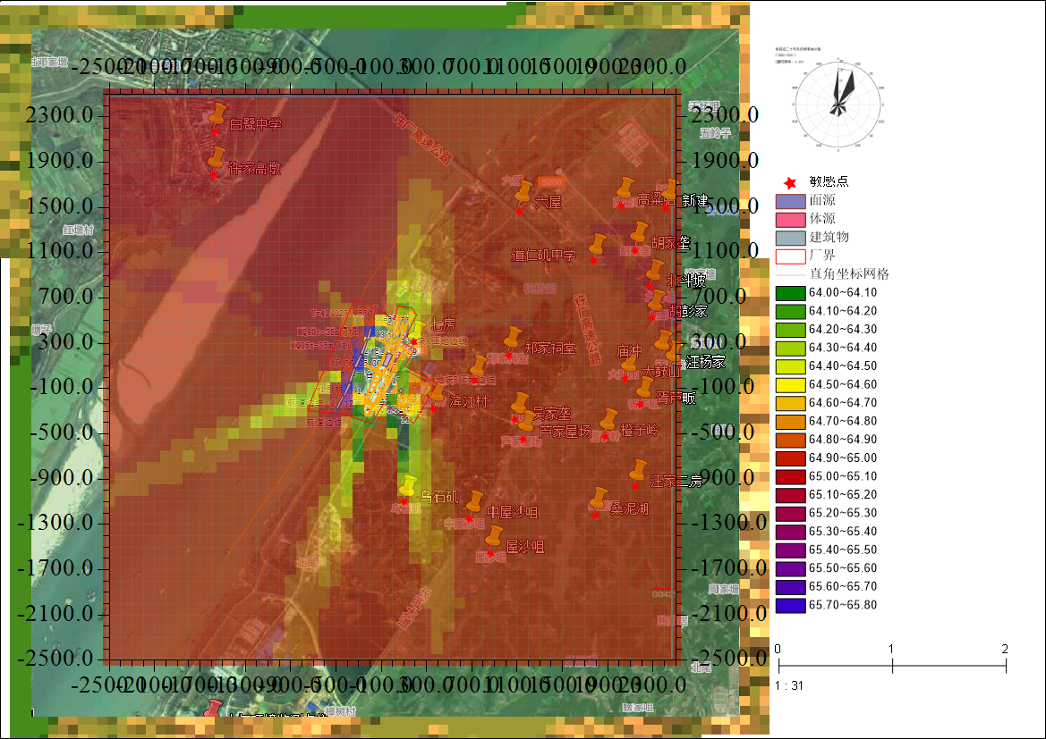
- PM_{2.5}叠加后保证率日均浓度分布图
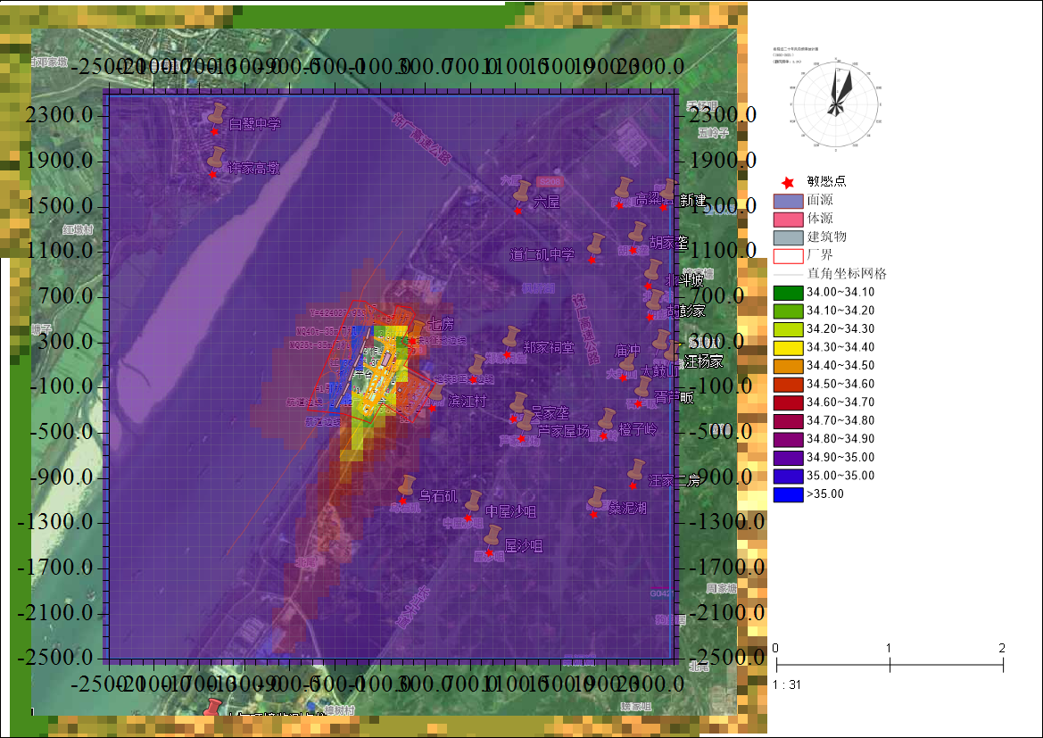
- PM_{2.5}年均浓度分布图
（3）大气环境防护距离
根据《环境影响评价技术导则-大气环境》（HJ2.2-2018），建设项目需进行大气防护距离计算。需采用进一步预测模型模拟评价基准年内，项目所有污染源对厂界外主要污染物的短期贡献浓度分布，厂界外预测网格分辨率不应超过50m。
本评价在计算大气防护距离时，采用AERMOD模型预测进一步预测时，预测网格分辨率为50m×50m，满足HJ2.2-2018中对于大气防护距离设置预测要求。大气防护距离的预测结果见下表。
- 大气防护距离计算结果
污染物 | 厂界外是否超标 | 最远超标距离/m
TSP | 否 | 0
PM₁₀ | 否 | 0
PM_{2.5} | 否 | 0
根据《环境影响评价技术导则-大气环境》（HJ2.2-2018），从厂界起所有超过环境质量短期浓度标准值的网格区域，以自厂界起至超标区域的最远垂直距离作为大气环境防护距离。
由上文预测结果可知，项目厂界外TSP日均浓度预测值均不超过环境质量短期浓度标准值，因此本项目无需设置大气防护距离。
（4）年平均质量浓度变化率
本评价根据 HJ2.2—2018 中要求，计算了 PM_{2.5}的年平均质量浓度变化率 k 值。k 值 的计算方法如下： 式中：
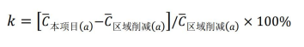
k—预测范围年平均质量浓度变化率。%；
C 本项目（α）—本项目对所有网格点的年平均质量浓度贡献值的算数平均值，μg/m³；
C 区域削减（α）—区域削减污染源所有网格点的年平均质量浓度贡献值的算数平均值，μg/m³。
当 k 小于-20%时，可认为区域环境质量整体得以改善。本项目建成后各污染物的 年平均质量浓度变化率见下表。
- 大气防护距离计算结果
污染物 | K值
PM_{2.5} | -67.17
根据上表的结果显示，本项目的实施在叠加了规划浓度后，区域环境质量整体改善。

污染物排放量核算
本项目无组织排放量核算见下表。
- 大气污染物无组织排放量核算表
序号 | 产污环节 | 污染物 | 污染防治措施 | 国家污染排放标准 |  | 年排放量（t/a）
 |  |  |  | 标准名称 | 浓度限值（mg/m³） | 年排放量（t/a）
1 | 道路扬尘 | TSP | 洒水 | 《大气污染物排放标准》（GB16297-1996） | 1.0 | 0.279
1 | 道路扬尘 | PM₁₀ | 洒水 | 《大气污染物排放标准》（GB16297-1996） | 1.0 | 0.094
1 | 道路扬尘 | PM_{2.5} | 洒水 | 《大气污染物排放标准》（GB16297-1996） | 1.0 | 0.033
2 | 装卸机械和汽车尾气 | SO₂ | 洒水抑尘 | 《大气污染物排放标准》（GB16297-1996） | 0.4 | 0.00001
2 | 装卸机械和汽车尾气 | CO | 洒水抑尘 | 《大气污染物排放标准》（GB16297-1996） | / | 0.03923
2 | 装卸机械和汽车尾气 | NOx | 洒水抑尘 | 《大气污染物排放标准》（GB16297-1996） | 0.12 | 0.08418
2 | 装卸机械和汽车尾气 | HC | 洒水抑尘 | 《大气污染物排放标准》（GB16297-1996） | / | 0.0023
2 | 装卸机械和汽车尾气 | PM₁₀ | 洒水抑尘 | 《大气污染物排放标准》（GB16297-1996） | 1.0 | 0.00053
2 | 装卸机械和汽车尾气 | PM_{2.5} | 洒水抑尘 | 《大气污染物排放标准》（GB16297-1996） | 1.0 | 0.00016
3 | 1#泊位装卸起尘 | TSP | 封闭廊道+雾式除尘+前端伸缩溜筒 | 《大气污染物排放标准》（GB16297-1996） | 1.0 | 0.463
4 | 2#泊位装卸起尘 | TSP | 喷雾抑尘装置+炮雾机 | 《大气污染物排放标准》（GB16297-1996） | 1.0 | 1.930
5 | 3#泊位装卸起尘 | TSP | 喷雾抑尘装置+炮雾机 | 《大气污染物排放标准》（GB16297-1996） | 1.0 | 1.930
6 | 4#泊位装卸起尘 | TSP | 喷雾抑尘装置+炮雾机 | 《大气污染物排放标准》（GB16297-1996） | 1.0 | 1.172
7 | 5#泊位装卸起尘 | TSP | 螺旋卸船机+负压收集+控制船舱敞口面积 | 《大气污染物排放标准》（GB16297-1996） | 1.0 | 1.287
8 | 6#泊位装卸起尘 | TSP | 喷雾抑尘装置+炮雾机 | 《大气污染物排放标准》（GB16297-1996） | 1.0 | 0.515
9 | 卸车料棚自卸车起尘 | TSP | 全封闭、雾化除尘 | 《大气污染物排放标准》（GB16297-1996） | 1.0 | 0.463
无组织排放总计 |  |  | TSP |  |  | 8.039
 |  |  | PM₁₀ |  |  | 0.095
 |  |  | PM_{2.5} |  |  | 0.033
 |  |  | SO₂ |  |  | 0.001
 |  |  | CO |  |  | 0.039
 |  |  | NOx |  |  | 0.084
 |  |  | HC |  |  | 0.023

大气环境影响评价结论
（1）各污染物达标情况判定
①项目所在区域为不达标区。
②拟建项目正常排放TSP、PM₁₀、PM_{2.5}各敏感点24小时平均浓度、年平均浓度贡献值均达标；短期浓度贡献值的最大浓度占标率≤100%，年均浓度贡献值的最大浓度占标率≤30%。
③拟建项目正常排放TSP、PM₁₀叠加削减源和环境质量现状24小时平均浓度、年平均浓度均达标，PM_{2.5}叠加削减源和达标规划年达标规划浓度的24小时平均浓度、年平均浓度均达标，保证率日均浓度叠加值的最大浓度占标率≤100%，全时段叠加值的最大浓度占标率≤100%。
（2）大气防护距离判定
根据计算，项目厂界外TSP、PM₁₀、PM_{2.5}日均浓度预测值均不超过环境质量短期浓度标准值，因此本项目无需设置大气防护距离。
（3）年平均浓度变化率
根据区域环境质量变化计算可知，PM_{2.5}的K值为-67.17%，小于-20%，因此项目环境影响满足环境质量改善目标。

建设项目大气环境影响评价自查表
大气环境影响评价自查表本次大气环境影响评价完成后，对大气环境影响评价主 要内容与结论进行自查，详见下表。
- 大气环境影响评价自查表
工作内容 |  | 自查项目
评价等级与范围 | 评价等级 | 一级☑ |  |  |  |  |  |  |  | 二级◻ |  |  |  |  |  |  | 三级◻
评价等级与范围 | 评价范围 | 边长=50km◻ |  |  |  |  |  |  |  | 边长5~50km◻ |  |  |  |  |  |  | 边长=5km☑
评价因子 | SO₂+NOx排放量 | ≥2000t/a◻ |  |  |  |  | 500~2000t/a◻ |  |  |  |  |  |  |  |  |  | ＜500t/a☑
评价因子 | 评价因子 | 基本污染物（SO₂、NO₂、PM₁₀、PM_{2.5}、CO、O₃）、TSP |  |  |  |  |  |  |  |  |  |  |  |  | 包括二次PM_{2.5} ◻  不包括二次PM_{2.5} ☑
评价标准 | 评价标准 | 国家标准☑ |  |  |  |  |  | 地方标准◻ |  |  |  |  |  |  | 附录D◻ |  | 其他标准◻
现状评价 | 环境功能区 | 一类区◻ |  |  |  |  |  | 二类区☑ |  |  |  |  |  |  | 一类区和二类区◻
现状评价 | 环境基准年 | （2021）
现状评价 | 环境空气质量现状调查数据来源 | 长期例行监测数据☑ |  |  |  |  |  | 主管部门发布的数据 |  |  |  |  |  |  |  |  |  |  | 现状补充监测☑
现状评价 | 现状评估 | 达标区◻ |  |  |  |  |  |  |  |  |  |  |  | 不达标区☑
污染源调查 | 调查内容 | 本项目正常排放源☑  本项目非正常排放源  现有污染源◻ |  |  |  |  |  |  | 拟替代的污染源◻ |  |  |  |  | 其他在建、拟建项目污染源◻ |  |  |  |  | 区域污染源
大气环境影响预测与  评价 | 预测模型 | AERMOD | ADMS |  | AUSTAL2000 |  |  |  |  |  | EDMS/AEDT |  |  |  |  | CALPUFF |  |  | 网络模型 | 其他
大气环境影响预测与  评价 | 预测范围 | 边长≥50km |  |  |  | 边长5~50km◻ |  |  |  |  |  |  |  |  |  |  |  |  | 边长=5km
大气环境影响预测与  评价 | 预测因子 | 预测因子TSP、PM₁₀、PM_{2.5} |  |  |  |  |  |  |  |  |  |  |  |  | 包括二次PM_{2.5}  不包括二次PM_{2.5}
大气环境影响预测与  评价 | 正常排放短期浓度贡献值 | C本项目最大占标率≤100% |  |  |  |  |  |  |  |  |  |  |  |  | C本项目最大占标率＞100%
大气环境影响预测与  评价 | 正常排放年均浓度贡献值 | 一类区 |  | C本项目最大占标率≤10% |  |  |  |  |  |  |  |  |  |  | C本项目最大占标率＞10%
大气环境影响预测与  评价 | 正常排放年均浓度贡献值 | 二类区 |  | C本项目最大占标率≤30% |  |  |  |  |  |  |  |  |  |  | C本项目最大占标率＞30%
大气环境影响预测与  评价 | 非正常排放1h浓度贡献值 | 非正常持续时长（1）h |  |  |  | C非正常占标率≤100% |  |  |  |  |  |  |  |  | C非正常占标率＞100%
大气环境影响预测与  评价 | 保证率日平均浓度和年平均浓度叠加值 | C叠加达标 |  |  |  |  |  |  |  |  |  |  | C叠加不达标
大气环境影响预测与  评价 | 区域环境质量的整体变化情况 | ｋ≤-20% |  |  |  |  |  |  |  |  |  |  | ｋ＞-20%
环境监测计划 | 污染源监测 | 监测因子：颗粒物 |  |  |  |  |  |  |  |  |  | 有组织废气监测  无组织废气监测 |  |  |  |  |  |  | 无监测
环境监测计划 | 环境质量监测 | 监测因子：TSP |  |  |  |  |  |  |  |  |  | 监测点位数（4） |  |  |  |  |  |  | 无监测
评价结论 | 环境影响 | 可以接受 不可以接受
评价结论 | 大气环境防护距离 | 0m
评价结论 | 污染源年排放量 | 颗粒物：8.039t/a |  | PM₁₀0.095 t/a |  |  |  |  |  |  | PM_{2.5}0.033t/a |  |  |  |  | SO₂0.001kg/a |  | NO₂84.18kg/a
评价结论 | 污染源年排放量 | CO:39.23 kg/a |  | HC:2.3 kg/a
注：“ ◻ ”为勾选项，填“ √ ”；“ （ ） ”为内容填写项

声环境影响预测与评价

施工期声环境影响预测与评价
工程施工期噪声源主要有打桩船、混凝土振捣器、输送泵、挖掘机、运输车辆等产生的噪声，其不同时期使用的设备及噪声源见下表。
施工期噪声源近似视为点声源，根据《环境影响评价技术导则 声环境》（HJ 2.4-2021），噪声衰减公式如下：
L（r）=L（r₀）－20lg(r/r₀)
式中：L(r)——距噪声源r处噪声级，dB(A)；
L(r₀)——距噪声源r₀处噪声级，dB(A)；
r₀、r——距声源的距离，m；
通过上式计算出施工机械噪声对环境的影响范围，见下表。
- 各类施工机械在不同距离处的噪声预测值

机械名称 | 声级测值  dB（A） | 噪声预测值dB（A）
机械名称 | 声级测值  dB（A） | 20m | 40m | 60m | 80m | 100m | 150m | 200m | 315m
打桩船 | 100 | 74.0 | 68.0 | 64.4 | 61.9 | 60.0 | 56.5 | 54.0 | 50.0
混凝土输送泵 | 80 | 54.0 | 48.0 | 44.4 | 41.9 | 40.0 | 36.5 | 34.0 | 30.0
混凝土振捣器 | 95 | 69.0 | 63.0 | 59.4 | 56.9 | 55.0 | 51.5 | 49.0 | 45.0
液压挖掘机 | 95 | 69.0 | 63.0 | 59.4 | 56.9 | 55.0 | 51.5 | 49.0 | 45.0
运输车辆 | 85 | 59.0 | 53.0 | 49.4 | 46.9 | 45.0 | 41.5 | 39.0 | 35.0
由预测结果可知，施工机械噪声在无遮挡情况下，对于一般的施工设备，其瞬时噪声在20m范围内超过70 dB（A），100m范围内超出60 dB（A），而噪声级较高的施工，如打桩船，其瞬时噪声在150m范围内超过55 dB（A）。一般而言，施工机械是在露天的环境中进行施工，通常的情况下无法进行有效的密闭隔声处理，施工期间作业对周围的影响不可避免。但通过设置隔声屏障、合理安排施工时间、合理布局施工现场、采用低噪声设备等治理及控制措施后，本项目的各类机械、设备的施工噪声能从影响程度、影响时间及影响强度等方面得以一定程度的削减。随着工程的结束，该污染因素将消失，声环境即可恢复至现状水平。
为了尽可能避免及减少施工噪声对周边环境的影响，施工单位应合理安排施工计划和施工时间，禁止在中午（12:00-14:00）和夜间（22:00-6:00）施工，避免在同一时间集中使用大量的动力机械设备，施工单位应按规定及时办理相关手续，并做好相应的防护措施。
因此，本项目施工在采用低噪声机械、合理安排夜间施工时段等措施的前提下，对项目所在地声环境质量的影响较小。

运营期声环境影响预测与评价

预测任务、范围
本项目前方水域和后方陆域A地块厂界四周声环境质量执行《声环境质量标准》（GB3096-2008）4a类标准，码头后方陆域B地块厂界声环境质量执行《声环境质量标准》（GB3096-2008）3类标准，四周声环境敏感点执行《声环境质量标准》（GB3096-2008）2类标准。
（1）预测任务
本次评价项目为新建项目，故厂界处以噪声贡献值作为评价量，敏感点处以生产活动噪声贡献值与背景值叠加的预测值作为评价量。
（2）预测范围
项目主要噪声源为设备噪声，采取三班工作制，昼夜均进行生产，因此需预测昼夜间噪声预测，预测范围包含厂界和主要敏感点处。

源强参数
本项目噪声源噪声类型属于空气动力噪声和机械噪声，噪声传播具有稳态和类稳态特性。另外，噪声从噪声源传播至噪声预测点的距离比声源本身几何尺寸大许多，因此 可忽略噪声源几何尺寸影响，而将其简化为点声源。
主要噪声设备噪声防治措施及效果详见下表。
- 建设项目噪声防治措施一览表
序号 | 设备名称 | 单台声源dB(A) | 位置 | 数量（台/套） | 排放方式
1 | 进港船舶 | 105 | 码头前沿 | / | 昼间、间断
2 | 桥式抓斗卸船机 | 85 | 码头前沿 | 3 | 昼间、间断
3 | 带斗门座式起重机 | 85 | 码头前沿 | 2 | 昼间、间断
4 | 直线轨道式装船机 | 85 | 码头前沿 | 2 | 昼间、间断
5 | 单斗装载机 | 78 | 码头前沿 | 10 | 昼间、间断
6 | 皮带机 | 80 | 引桥、转运站、仓库 | / | 昼间、间断
7 | 空压机 | 85 | 引桥、转运站、仓库 | 12 | 昼间、间断
8 | 运输车辆 | 75 | / | 520 | 昼间、间断

预测模式
根据《环境影响评价技术导则》（HJ2.4-2021）推荐的方法，本评价采用点声源半自由声场传播方式对厂区内噪声所产生的影响进行预测。
噪声衰减公式：
L（r）=L（r₀）－20lg(r/r₀) -△L
式中：L(r)——距噪声源r处噪声级，dB(A)；
L(r₀)——距噪声源r₀处噪声级，dB(A)；
r₀、r——距声源的距离，m；
△L——其它衰减因子，dB（A）。
噪声叠加公式：
式中：L——某点噪声总叠加值，dB(A)；
Li——第i 个声源的噪声值，dB(A)；
n——声源个数。

预测结果及影响分析
本项目各个设备较分散，根据工程总平面布置、装卸机械设备配备情况，确定多台机械同时作业的工况考虑，多个噪声合并噪声源位于前方码头平台中心处，分别预测厂界处厂界噪声，噪声预测结果详见下表。
- 码头作业区工程噪声在厂界处噪声预测值 单位：dB(A)
声源 | 影响目标 | 源强 | 距离(m) | 贡献值 | 昼间标准限值 | 夜间标准限值
码头作业区各机械设备、到港船舶 | 码头前沿西北厂界 | 94.6 | 20 | 68.56 | 70 | 55
码头作业区各机械设备、到港船舶 | 后方陆域A地块东北厂界 | 94.6 | 387 | 42.8 | 70 | 55
码头作业区各机械设备、到港船舶 | 后方陆域A地块东南厂界 | 94.6 | 341 | 43.95 | 70 | 55
码头作业区各机械设备、到港船舶 | 后方陆域A地块西南厂界 | 94.6 | 377 | 43.07 | 70 | 55
码头作业区各机械设备、到港船舶 | 后方陆域B地块西北厂界 | 94.6 | 405 | 42.45 | 65 | 55
码头作业区各机械设备、到港船舶 | 后方陆域B地块东北厂界 | 94.6 | 577 | 39.38 | 65 | 55
码头作业区各机械设备、到港船舶 | 后方陆域B地块东南厂界 | 94.6 | 667 | 38.17 | 65 | 55
码头作业区各机械设备、到港船舶 | 后方陆域B地块西南厂界 | 94.6 | 598 | 39.06 | 65 | 55
- 码头作业区工程噪声敏感点处噪声叠加背景值后的预测值 单位：dB(A)
声源 | 影响目标 | 源强 | 距离(m) | 贡献值 | 现状值 | 预测值 | 昼间标准限值 | 夜间标准限值
码头作业区各机械设备、到港船舶 | 码头后方陆域A地块周边200m范围环境敏感点七房村外1m | 94.6 | 470 | 41.16 | 昼间52.4/夜间43.2 | 昼间52.4/夜间45.31 | 60 | 50
码头作业区各机械设备、到港船舶 | 码头后方陆域B地块周边200m范围环境敏感点滨江村外1m | 94.6 | 697 | 37.74 | 昼间56/夜间45 | 昼间56.06/夜间45.75 | 60 | 50

本次评价项目为新建项目，厂界处以噪声贡献值作为评价量，根据上表，在不考虑偶发噪声的情况下，项目设备生产运行时昼间、夜间各厂界噪声贡献值均可满足《工业企业厂界环境噪声排放标准》（GB12348-2008）中相应标准要求；生产活动在敏感点处噪声值贡献值与背景值叠加后可满足《声环境质量标准》（GB3096-2008）中2类标准要求。但项目营运期应采取严格的管理措施，进出港船舶必须按相关要求合理使用鸣笛设备，减小偶发噪声对周围声环境的影响。

固体废物环境影响预测与评价

施工期固体废物环境影响预测与评价
本项目产生的固体废物主要为施工建筑垃圾、疏浚污泥及施工人员生活垃圾。
施工建筑垃圾中可利用的物料较多，应根据情况尽量回收利用，以降低成本并减少其发生量。港池疏浚污泥通过挖泥船运至码头用地范围内堆存，经脱水后，用于陆域的回填土。施工人员生活垃圾拟由环卫部门收集处理，船舶生活垃圾由施工单位负责交海事部门环保船接收处理。
施工期最重要的就是要与施工单位签定环保责任书，由各施工单位负责施工期固体 废弃物的处理。各施工单位要加强施工管理，对施工生活垃圾和生产垃圾不能随意抛弃， 应配置一定数量的垃圾箱，定点堆放并及时转运。建设方应会同有关部门加强施工环保监理，一旦出现问题，应根据环保责任书进行处罚并限期整改。施工期的固体废弃物排放是暂时的，随着施工结束而不再增加，通过积极有效的施工管理措施，施工期固体废物不会对环境造成不利影响。

运营期固体废物环境影响预测与评价

固体废物产生情况
根据工程分析，本项目营运期的固体废物主要为到港船舶生活垃圾、废机油、含油抹布、污水收集池污泥。固体废物产生及排放情况见下表。
- 固体废弃物产生与排放情况
序号 | 污染物 | 产生量  （t/a） | 削减量  （t/a） | 排放量  （t/a） | 拟采取的措施
1 | 到港船舶生活垃圾 | 1.38 | 1.38 | 0 | 由海事部门指定的船舶接收处理
2 | 废含油抹布 | 0.5 | 0.5 | 0 | 委托有资质的单位处理
3 | 废机油 | 0.2 | 0.2 | 0 | 委托有资质的单位处理
4 | 污水收集池污泥 | 10 | 10 | 0 | 回收利用
5 | 生活垃圾 | 52.5 | 52.5 | 0 | 环卫部门定期清运

固体废物环境影响分析
项目营运期的固体废物主要为到港船舶生活垃圾、废机油、含油抹布、污水收集池污泥。
（1）到港船舶生活垃圾
在船舶配备有盖、不渗漏、不外溢的垃圾储存容器或者实行袋装，按照《船舶垃圾管理计划》对所产生的垃圾进行分类、收集、存放，由海事部门指定的船舶接收统一处理，严禁乱丢乱弃。
（2）含油抹布
本项目含油抹布按照《危险废物贮存污染控制标准》（GB18597-2001及2013年修改单）要求，依托陆域项目的危废暂存间贮存，后委托有资质单位处置，严禁乱丢乱弃。
（3）废机油
码头设备修理装卸作业中产生的废机油，按照《危险废物贮存污染控制标准》（GB18597-2001及2013年修改单）要求，依托陆域项目的危废暂存间贮存，后委托有资质单位处置，严禁乱丢乱弃。
（4）污水收集池污泥
项目污水收集池产生的污泥经收集后可回收利用。
综上所述，本项目产生的固体废物均可通过合理途径进行处理处置，不会对环境造成二次污染。
（5）港区工作人员生活垃圾
本项目码头区工作人员生活垃圾，52.5t/a，通过垃圾筒收集后，交由环卫部门定期清运，严禁乱丢乱弃，对环境影响较小。

生态环境影响预测与评价

施工期生态环境影响预测与评价

对水生生态的影响分析
（1）主要影响途径
施工期对码头水域的影响因素主要包括疏浚、打桩施工悬浮物、施工人员生活污水、施工船只以及其它机械随意排放的油污水；此外，施工噪声等对水生生物也有一定影响。
生态影响途径可以包括直接影响和间接影响两个方面。本项目建设开发施工期的直接影响主要限定在建构筑物施工范围内，通过码头疏浚、打桩等施工作业直接破坏底栖生物生境，掩埋底栖生物栖息地；间接影响是由于打桩致使施工的局部水域悬浮物增加，施工过程带来油污和重金属对水生生物造成毒害等等。施工活动直接、间接生态影响判定见表5-29。
- 项目建设施工活动直接、间接影响判定表
类型 | 影响区域 | 影响原因 | 恢复可能性 | 生物表现
直接影响 | 码头疏浚区、打桩区、 | 撞击、扰动 | 不可恢复 | 水生生物部分消失，但影响面积较小
间接影响 | 施工悬浮物增量扩散 | 透明度降低 | 可以恢复 | 水生生物部分受损
（2）对浮游植物的影响
水体中的叶绿素a含量、浮游植物的组成和数量是衡量和反映水体初级生产力的基础。大量的实验和调查研究表明，水体透明度对叶绿素a和浮游植物数量分布和变化是一个至关重要的制约因素。
从水生生态系统食物链角度看，除了初级生产者浮游藻类以外，其他营养级上的生物既是消费者也是上一营养级生物的饵料。因此，浮游植物生物量的减少，会使以浮游植物为饵料的浮游动物在单位水体中拥有的生物量相应减少。以这些浮游动物为饵料的鱼类因为饵料贫乏，导致渔业资源下降。同样，以捕食鱼类为主的一些高级消费者，会由于低营养级生物数量的减少，而难以觅食。可见，水体中悬浮物含量的增加，对整个水生生态食物链的影响是多环节、多层次的。
疏浚、打桩作业会在水体中产生大量的悬浮物，在施工作业点周围将会形成一定范围的悬浮物高密度分布区域，从而引起水体悬浮物浓度增加，降低水体透光率，造成水体浮游植物生产力下降。由于仅对码头疏浚、桩基施工破坏的部分进行恢复，工程施工是短期性的，造成悬浮物SS浓度升高的水域范围较小，浮游植物会因为水质变化，导致施工区域内生物量减少。但浮游植物具有普生性，其种类多、数量大、分布广，对环境的适应强，对其造成的影响是暂时的、局部的、可逆的，对其多样性的影响较小。
施工江段平均水深约8m，以泊位岸线长和施工区外扩10%为工程影响区计算影响水域，通过计算，在施工期浮游植物的年损失量为24975kg。
工程施工结束后，水体自净能力恢复，水质得到改善，浮游植物生物量可基本恢复到施工前的水平。
（3）对浮游动物的影响
浮游动物作为长江水域重要的次级生产力，大部分种类是长江鱼类的天然优质饵料、鱼苗和幼体，而工程施工将不可避免的对区域内的浮游动物生长发育产生威胁，进而对区域内渔业资源产生一定的影响。
水下施工作业对河床的扰动会引起水中悬浮物的增加，使水体浑浊。将对浮游动物摄食率、生长率、存活率和群落结构等方面造成影响。据有关实验结论，水中过量的悬浮物会堵塞桡足类等浮游动物的食物过滤系统和消化系统，尤以悬浮物浓度达到300mg/L以上，悬浮物为粘性淤泥时为甚，如只能分辨颗粒大小的滤食性浮游动物可能会摄入大量的泥沙，造成其内部系统紊乱而亡；对桡足类等浮游动物的繁殖和存活攒在显著的抑制，如：球状许水蚤等部分地区优势桡足类动物具有依据光线强弱变化而进行昼夜垂直迁移习性，悬浮物浓度的增加会降低水体透明度，造成其生活习性的紊乱，进而破坏其生理功能而亡。
施工江段平均水深约8m，以泊位岸线长和施工区域外扩10%为工程影响区计算影响水域，通过计算，在施工期间浮游动物的年损失量19576kg。
工程水域施工主要集中在疏浚、码头桩基阶段，施工水面范围小；码头、引桥桩基采用钢护筒，下部采用钻孔灌注桩嵌岩，产生悬浮物很少，只要采取必要的环保措施，加强施工管理，对浮游动物多样性的影响不大，浑浊的悬浮物在很短时间内就会被稀释。另外，工程水域施工时间短暂，对其影响只是局部的和暂时的，施工结束后浮游动物可基本恢复到施工前的水平。
施工营地的生活污水和生活垃圾、施工机械机修产生的含油污水等若不进行收集和处理，必然会对水质产生一定程度的污染，造成浮游生物种类组成和优势度的变化。本项目要求不得在码头区域排放各类污水。
（4）对底栖生物的影响
码头结构为高桩梁板结构，桩基施工区域内的底栖生物将被彻底损伤破坏。码头平台和引桥桩基占用河床及河滩面积为466.29m²。桩基施工影响面积按其占用面积的1.5倍估算，为699.435m²。根据前文3.8.2.4现状调查情况，本江段底栖生物平均生物量取值为17.04g/m²，按工程对生物量100﹪损失计算，桩基施工造成的底栖生物总损失量为底栖699.435m²×17.04g/m²=11.92kg。施工直接扰动造成底栖动物的年损失量为9092kg。
工程施工期对底栖动物的影响较小，工程结束后，随着上下游底栖生物的迁移，底栖生物量可得到恢复。
（5）对渔业资源的影响
码头施工过程中对鱼类的主要影响是涉水作业导致悬浮物增加，并在一定范围内形成高浓度扩散场，悬浮颗粒将直接对鱼类造成伤害，主要表现为影响胚胎发育，悬浮物堵塞鳃部造成窒息死亡，大量悬浮物造成水体严重缺氧而导致生物死亡，悬浮物有害物质二次污染造成生物死亡等。通常认为，成年鱼类的活动能力较强，在悬浮泥沙浓度超过10mg/L的范围内成鱼可以回避，施工作业对其的影响更多表现为“驱散效应”。
工程水下施工避免在4-7月施工，施工所在地为近岸区域，此时鱼类多进入远离岸边的深水区域。其主要影响是改变了鱼类的暂时性空间分布，不会导致鱼类资源量的明显变化。
项目对鱼类资源的影响详见本文“第六章 水产种质资源保护区影响评价及保护措施”。
（6）对珍稀水生动物的影响
项目对珍稀水生生物、濒危、保护物种的影响详见本文“第六章 水产种质资源保护区影响评价及保护措施”。
（7）对生态敏感区的影响分析
①对洞庭湖口铜鱼短颌鲚国家级水产种质资源保护区的影响分析
本项目位于洞庭湖口铜鱼短颌鲚国家级水产种质资源保护区实验区。湖南省港务集团有限公司委托武汉市伊美净科技发展有限公司编制完成《岳阳港道仁矶码头工程对洞庭湖口铜鱼短颌鲚国家级水产种质资源保护区影响专题论证报告》，目前专题报告待送审。本报告引用专题报告的影响分析进行介绍。
工程施工期间水下打桩、港池疏浚、护桩抛石会产生一定量的悬浮物，悬浮物随着水体流场的变化扩散，会形成一定范围的悬浮物高浓度分布区，导致局部水体透明度下降，进而影响浮游动植物的生长。桩基施工还会直接伤害到底栖动物，导致施工区域的大部分底栖动物死亡。
鱼类饵料生物的减少及悬浮泥沙、施工废水等会对施工区附近水域鱼类的生长发育产生不利影响，甚至会造成直接伤害。施工噪音对施工区鱼类产生惊吓效果，不会对鱼类造成明显的伤害或导致其死亡。但是在持续噪音刺激下，一些种类的个体会出现行为紊乱，从而妨碍其正常栖息和觅食。
根据可研报告工程施工计划，本工程总工期为24个月。工程江段四大家鱼的繁殖期和苗种洄游期是4~7月，豚类繁殖季节为4~6月，工程施工活动与鱼类繁殖期时间有部分重合，施工活动对水生生物存在一定不利影响。建议该类水下工程施工开始日期调整到7月以后，截止日期提前至3月中旬，减少鱼类和豚类繁殖期的工程施工活动。工程江段不涉及鱼类产卵场，施工不会对鱼类产卵场生境造成破坏，且在落实本报告提出的水下工程避让鱼类主要繁殖期4~7月施工的前提下，对鱼类产卵繁殖基本没有影响。
工程对洞庭湖口铜鱼短颌鲚国家级水产种质资源保护区具体影响详见第6章。
②对长江监利段四大家鱼国家级水产种质资源保护区的影响分析
本工程不直接占用长江监利段四大家鱼国家级水产种质资源保护区，位于该保护区实验区上游约52m，对保护影响主要是间接影响，不会对其结构和功能造成影响。工程所在江段为开放型水域，对保护区四大家鱼及其他鱼类的影响较小。
③对白泥湖国家湿地公园的影响分析
本工程不直接涉及白泥湖国家湿地公园，距离湿地公园边界最近直线距离约4.61 km，工程对湿地公园水生生物基本无影响。
④对东洞庭湖国家级自然保护区的影响分析
工程与保护区实验区边界最近距离约140m，对保护区长江江豚的主要影响主要表现在栖息地、觅食行为、迁徙行为、机械伤害等。具体影响详见6.3.5.1章节。
⑤对湖北长江新螺段白鱀豚国家级自然保护区的影响分析
工程与保护区实验区边界最近距离约13.6m，对保护区长江江豚的主要影响主要表现在栖息地、觅食行为、迁徙行为、机械伤害等。具体影响详见6.3.5.1章节。

对陆域生态的影响分析
（1）对陆生植物的影响
项目建设施工将造成施工区域局部陆生植物破坏，工程范围内均为工业仓储用地，仅有少量人工绿化植物，没有珍稀和需要保护的植物。施工营地、场地均设在后方港区范围内。施工建设活动不改变原土地利用方式，仅使部分植被受到破坏。受损失的植物主要是人工绿化植物，均属评价范围内的常见种类，其生长范围广，适应性强，不存在因工程占地导致植物种群消失或灭绝的危险。项目建成后对后方陆域进行绿化，破坏植被得到补偿。
桩基和护坡占用河滩地将使部分植被受到破坏，部分植物个体损失。现有码头岸线范围内植被较少，损坏的植被以野生草本植物为主，均为当地常见种，其生长范围广，适应性强，不会因工程占地导致植物种群消失或灭绝。工程建设的施工后期，工程所在区域将进行绿化建设，工程建设所造成的陆域生态环境损失将得到最大程度的恢复。
施工期可能产生水土流失的环节主要为前方数据、码头、引桥基础施工，后方港区施工作业扰动地表、破坏植被，遇降雨时可能产生水土流失。本工程的修建将永久占用岸线长度840m。工程扰动按永久占用长江岸线长度扩大1.5倍计算，即工程扰动长江岸线长度为1260m。对前方码头区域，通过加强施工管理，可将施工扰动地表的范围控制一定范围内，施工期产生的水土流失量较小。且码头岸线陆域植被均具有很强的适应能力，结合植被恢复措施，工程占压的植被在工程完工后的第二年即可自行恢复。
后方港区工程挖填土方和清淤淤泥存在一定规模的土方临时堆放，临时堆放场地设置在后方陆域占地范围内，不新增用地。临时堆放场地如不采取水土流失防治措施，在暴雨径流作用下，极易引发水土流失，若不进行有效的防治，流失土壤直接进入长江。因此，建议主体工程区建排水沟系统；临时堆放场地防治区要确保渣场边坡稳定，用填土编织袋堆砌拦挡，建设挡渣墙，设置截、排水沟，同时在雨天应加盖遮布；项目建设区要按照实地适宜树（草）等原则，兼顾绿化美化，合理布置植物措施。施工过程中认真落实防护措施与植被恢复措施，随着工程的结束，码头岸线陆域的水土保持效果将逐步得到恢复。
（2）对陆生动物的影响
评价范围内由于受到长期人类活动的影响，目前可见的陆生动物主要为常见小型兽类、爬行类、两栖类和鸟类，周围可栖息的范围较广。工程建设对上述野生动物的影响主要表现为施工噪声。工区附近的陆生动物造成干扰，造成它们暂时离开，但这种影响是暂时的，会随着施工结束而逐渐消失。

运营期生态环境影响预测与评价
营运期码头建成后，对码头水域水文情势的影响较小，对水域的影响主要表现为水污染和噪声污染。水污染主要包括陆域人员生活污水、机修间冲洗水，到港船舶污水等江水的污染。噪声污染主要为码头装卸机械噪声，以及船舶进出港区的船舶噪声等。同时运输船舶螺旋桨存在误伤大型水生动物的风险。

对水生生态的影响分析
（1）对水生动物及其洄游通道的影响
本工程采用高桩码头，码头工程阻水面积小于长江过水面积0.50%，对长江珍稀保护水生动物的洄游通道不会造成明显影响，工程营运不会对本江段生态保护物种造成影响。
工程基本维持江段原有的自然岸线，工程对水生生物产生的影响较小。工程近岸水域不是鱼类产卵繁殖区及主要的索饵场。
工程建成运行后，通航船只数量、密度将明显增大。船只对本江段的经济鱼类会产生一定的影响，其主要是影响鱼类的分布。船只的噪音及螺旋桨都会导致鱼类分布的变化。船只运行的噪音和波浪造成鱼类的主动回避，主航道的鱼类将离开栖息地，但此影响是暂时的其影响程度不大;船只螺旋桨可能造成躲避不及时的鱼类的死亡和伤害，误伤一定数量的鱼类，但这种影响和误伤的比例很小。
（2）污水对水生生物的影响
本项目船舶舱底油污水由船舶自备的油水分离器隔油处理后由船舶交给海事部门环保船接收处理；船舶生活污水由船舶交给港口海事部门环保工作船接收处理；机械冲洗废水集中收集后，经油水分离器预处理后进入含尘污水处理间处理；地面冲洗废水和初期雨水经污水收集池收集，后由防爆污水泵和管道抽送至后方陆域工程区含尘污水处理间处理，和陆域含尘废水一同经处理达标后回用于散货堆场喷洒降尘；员工生活污水接入市政污水管网，交由临港水质净化厂处理。项目所有废水均不直接外排，项目产生的污水对长江水质影响较小，对水生生物的影响较小。
（3）装卸噪声对水生生物的影响
有资料表明，噪声能使鱼类生长发育受影响。当外界环境的突发性声音发出时，能使一贯宁静的生物有机体受到突然的声波冲击，使精神感到紧张，而精神紧张时，会使体内额外的类固醇释放到血液中去，从而使血液中的胆固醇加多，致使正常的生理机能发生改变而影响身体健康，减低其体质对外界不良影响的抵抗能力，轻者影响到生长发育，重者可致死亡。如当人为的110dB噪声即可压住鱼群发出的各种声音信号，并且人为的噪声在水中比在陆地上传播更快，其声波虽然在传播途中逐渐衰减，但这种外来音波也能激起水波的异常，使宁静的鱼类产生一时的精神紧张，从而使其身体的生长发育受到影响。在持续噪音刺激下，一些种类的个体会出现行为紊乱，从而妨碍其正常索饵和洄游。本工程营运期码头装卸机械噪声，主要是装卸机械噪声，噪声值68～96dB(A)，不超过可压住鱼群发出的各种声音信号的110dB，因此，本工程运行期噪声对该江段鱼类的影响不大。
（4）船舶通行对水生动物的影响
码头建成后，船舶通行对水生生物的影响主要表现在两个方面，即噪音干扰影响和螺旋桨误伤大型水生动物影响。
1）对鱼类的影响：随着运营期进出港作业船舶的增多，使项目水域船舶流量和交通密度将增加，从而改变了现有的水生生物栖息环境。目前，尚无有关船舶船型、密度及航行模式对鱼类影响的研究，运营期航运量变化对鱼类的影响主要是定性分析。工程建成运行后，通航船舶船型、数量和密度将有变化。船舶航行对本江段的鱼类会产生一定的影响，其主要是船只的噪音及螺旋桨会导致鱼类分布的变化。对一般鱼类而言，船只运行的噪音和波浪造成鱼类的主动回避，主航道的鱼类将离开栖息地，但此影响是暂时的其影响程度不大；工程所在江段现状为航道，鱼类等对船舶行驶有一定的躲避能力，工程运营后，对鱼类的分布区域和活动空间影响不大。在正常运营情况下，本工程不会对该区域的生态功能产生显著影响。
2）对白鱀豚、长江江豚的影响
由于本工程在近岸水域，工程建筑物基本不会对长江江豚的迁移产生阻隔影响，营运期的影响主要是来自于航行船舶。营运期对长江江豚的影响包括船舶运行时螺旋桨的误伤、引擎的噪音等持续影响，以及可能发生的紧急情况导致的水域污染等带来的急性影响。
★螺旋桨误伤影响：长江作为交通运输的黄金水道，船舶噪音和振动干扰豚类的声纳系统，大量的船舶运行挤占了长江江豚的生存空间，螺旋桨会对长江江豚造成直接伤害。
根据1973～1983年长江中游白鱀豚意外死亡原因统计，主要原因为滚钩误伤，螺旋桨误伤的几率仅为滚钩的13.33%。
- 长江中下游白鱀豚死亡统计
江段及时段 | 死亡 | 死亡原因 |  |  |  |  |  |  | 合计
江段及时段 | 死亡 | 螺旋桨 | 滚钩 | 其他渔具 | 爆炸 | 搁浅 | 水闸门 | 不明死因 | 合计
长江中游  1973～1983 | 数量 | 2 | 15 | 1 | 5 | 5 |  | 5 | 33
长江中游  1973～1983 | % | 6.1 | 45.4 | 3.0 | 15.2 | 15.2 |  | 15.2 | 100
长江下游  1978～1985 | 数量 | 10 | 7 | 6 | 6 | 1 | 1 |  | 31
长江下游  1978～1985 | % | 32.2 | 22.5 | 19.4 | 19.4 | 3.2 | 3.2 |  | 100
2009年至2011年期间共发生61起长江江豚死亡事件，其中2009年21起，2010年19起，2011年21起，2012年，截止到5月份，已有36起长江江豚死亡事故，被螺旋桨误伤或击毙乃是其主要死亡原因之一。
由此可见，螺旋桨对白鱀豚和长江江豚存在威胁，需要采取声学驱赶等预防措施使其远离主航道，尽可能的降低和避免误伤。据此推断，本工程建成运行后，船舶来往存在对长江江豚误伤的可能。
★噪音影响：长江江豚寻找食物、巡游或者与同伴交流，更多的是依靠发声系统和听觉功能，而视力所起到的作用很小。长江江豚的发声和听觉系统相当于一个雷达或声纳系统，长江江豚平均每5s就会发出一个脉冲串，这是长江江豚探测周围环境的主要工具，而环境噪音的增加会对长江江豚的探测能力产生严重影响，从而降低其生活能力，建议在营运期船舶靠岸前或离开前通过敲击船舷驱赶措施。
项目对鱼类等水生生物以及对濒危、保护物种的影响详见本文“第六章 水产种质资源保护区影响评价及保护措施”。
（5）对洞庭湖口铜鱼短颌鲚国家级水产种质资源保护区的影响分析
营运期本工程（含投影和抛石护桩）占用保护区约5.459hm²，占保护区面积的0.26%，因此工程的建设对保护区水生生物资源的生境影响相对较小。
营运期内对水生生物的影响主要为货运船舶带来的噪声影响和对水环境不利影响，码头装卸料、船舶搁浅、碰撞、或桥桩碰撞等风险事故造成水质污染的影响。
（6）紧急事故产生的影响
紧急事故主要包括船舶事故导致燃油泄漏、原材料泄漏等情况。其中，燃油泄漏会导致事故发生江段以下区段内分布的鱼类、珍稀濒危水生生物等出水呼吸时油污粘附在皮肤上，导致其呼吸产生困难。原材料泄漏导致下游江段水质变化，可能引起鱼类、珍稀濒危水生生物急性中毒等危及生命的情况发生。
同时由于紧急事故发生时间和地点的极大不确定性，对此类事故采取的措施主要是加强安全生产和运行，避免事故的发生；建立应急预案，在事故发生后，在长江江豚可能分布的区域及时展开搜索救援、及时处理和降低事故可能产生的生态影响，迅速恢复事故江段及下游江段的水环境状况。

对陆生生态的影响分析
（1）对植被的影响分析
本工程营运期对码头、长江大堤等在内的全面的绿化工程。工程范围内的绿地再生，既恢复了因施工对征地范围内破坏的地表植被，使植被得到补偿，也起到了减少水土流失、降低作业尘埃、作业噪声等综合环境保护功能，进而也改善了沿线的景观。
（2）对陆生动物的影响
评价范围内由于受到工业活动的影响，目前可见的陆生动物主要为常见小型兽类、爬行类、两栖类和鸟类，周围可栖息的范围较广。工程建设对上述野生动物的影响主要表现为项目运营期装卸机械和运输车辆噪声对野生动物的驱赶。对项目附近的陆生动物造成干扰，项目影响范围内野生动物的数量会减少，但因为周边很多相似生境，因此对野生动物的影响较小。

生态影响评价自查表
- 生态影响评价自查表
工作内容 |  | 自查项目
生态影响识别 | 生态保护目标 | 重要物种◻;国家公园◻;自然保护区◻;自然公园◻;世界自然遗产◻;生态保护红线◻;重要生境◻;其他具有重要生态功能、对保护生物多样性具有重要意义的区域◻;其他◻
生态影响识别 | 影响方式 | 工程占用 ;施工活动干扰 ;改变环境条件 ;其他
生态影响识别 | 评价因子 | 物种（分布范围、种群结构、行为）  生境（生境质量、连通性）  生物群落（物种组成、群落结构）  生态系统（植被覆盖度、生物量、生态系统功能）  生物多样性（）  生态敏感区（主要保护对象、生态功能）  自然景观（景观多样性、完整性）  自然遗迹口（）  其他口（）
评价等级 |  | 一级 二级 三级 生态影响简单分析
评价范围 |  | 陆域面积：（）km²，水域面积：（）km²
生态现状调查与评价 | 调查方法 | 资料收集 ;遥感调查 ;调查样方、样线 ;调查点位、断面 ;专家和公众咨询法 ;其他
生态现状调查与评价 | 调查时间 | 春季; 夏季; 秋季; 冬季  丰水期; 枯水期; 平水期
生态现状调查与评价 | 所在区域的生态问题 | 水土流失; 沙漠化; 石漠化; 盐渍化; 生物入侵; 污染危害;  其他
生态现状调查与评价 | 评价内容 | 植被/植物群落; 土地利用; 生态系统; 生物多样性; 重要物种;  生态敏感区; 其他
生态影响预测与评价 | 评价方法 | 定性; 定性和定量
生态影响预测与评价 | 评价内容 | 植被/植物群落; 土地利用; 生态系统; 生物多样性; 重要物种; 生态敏感区; 生物入侵风险; 其他
生态保护对策措施 | 对策措施 | 避让; 减缓; 生态修复; 生态补偿; 科研; 其他
生态保护对策措施 | 生态监测计划 | 全生命周期; 长期跟踪; 常规; 无
生态保护对策措施 | 环境管理 | 环境监理; 环境影响后评价; 其他
评价结论 | 生态影响 | 可行; 不可行
注：“”为勾选项，可√；“（ ）”为内容填写项

环境风险影响预测与评价
根据《关于进一步加强环境影响评价管理防范环境风险的通知》（环发[2012]77号）和《关于切实加强风险防范严格环境影响评价管理的通知》（环发[2012]98号）等文件的精神和要求，以《建设项目环境风险评价技术导则》（HJ 169-2018）为依据，本报告对建设项目的生产设施进行风险识别、风险分析和对环境影响后果计算等方法进行环境风险评价，了解其环境风险的可接受程度，提出减少风险的事故应急措施及社会应急预案，为工程设计和环境管理提供资料和依据，以期达到降低危险，减少公害的目的。
根据《建设项目环境风险评价技术导则》（HJ 169-2018）的要求，以及《国家环保总局关于加强环境影响评价管理防范环境风险的通知》要求，本次风险评价通过分析项目中主要物料的危险性和毒性，识别潜在危险，划分评价等级，着重评价事故引起的风险、环境质量的恶化及对生态系统的影响，并提出合理可行的防范与应急措施，以使建设项目事故率、损失和环境影响达到可接受水平。

风险识别

风险调查
本项目运营货种主要为散货，不涉及易燃易爆品、有毒物品的运输、装卸。施工期和营运期发生风险事故的可能性主要是溢油事故。一方面，船舶在作业或行进时，由于管理疏忽、操作违反规程或失误等原因会引起石油类跑、冒、滴、漏事故，这类溢油事故对环境影响相对较小，但也会对水域造成油污染；另一方面，由于船舶本身出现设施损废，或者发生船舶碰撞，有可能使油类溢出造成污染，这类事故产生的环境影响较大。
经过危险物质识别和生产过程分析，结合《危险化学品重大危险源辨识》（GB18218-2018）和《危险货物品名表》（GB12268-2012），本风险分析以柴油为例作为本项目的主要重大危险源辨识相关物质。
柴油的理化和毒理性质见下表，可以看出柴油属于低毒类物质，火灾类别属于丙A类物质。
- 柴油的理化和毒理性质
类别 | 项目 | 性质
理化性质 | 外观及性状 | 稍有粘性的棕色液体
理化性质 | 熔点/沸点℃ | -18/282~338
理化性质 | 相对密度 | 对水0.87-0.9，对空气>1
理化性质 | 溶解性 | 不溶于水，易溶于苯、二硫化碳、醇、可混溶于脂肪
毒性及健康危害 | 闪点℃ | 大于60（35#柴油除外）
毒性及健康危害 | 引燃温度℃ | 227~257
毒性及健康危害 | 爆炸极限(vol%) | 1.4~4.5
毒性及健康危害 | 稳定性 | 稳定
毒性及健康危害 | 侵入途径 | 吸入、食入、经皮吸收
毒性及健康危害 | 毒性 | LD50：7500mg/kg
毒性及健康危害 | 健康危害 | 皮肤接触可为主要吸收途径，可致急性肾脏损害。柴油可引起接触性皮炎、油性痤疮。吸入其雾滴或液体呛入可引起吸入性肺炎。能经胎盘进入胎儿血中。柴油废气可引起眼、鼻刺激症状，头晕及头痛。
毒性及健康危害 | 急救 | 眼睛接触：提起眼睑，用流动清水或生理盐水冲洗，就医。  吸入：迅速脱离现场至空气新鲜处。保持呼吸道通畅。如呼吸困难，给输氧。如呼吸停止，立即进行人工呼吸，就医。  食入：尽快彻底洗胃，就医。迅速撤离泄漏污染区人员至安全区， 并进行隔离，严格限制出入。切断火源。
燃烧爆炸危险性 | 火险分级(建规) | 丙A类
燃烧爆炸危险性 | 爆炸危险组别、类别 | T3/ⅡA，高闪点易燃液体
燃烧爆炸危险性 | 危险特性 | 遇明火、高热或与氧化剂接触，有引起燃烧爆炸的危险，遇高热、容器内压增大，有开裂和爆炸的危险
燃烧爆炸危险性 | 灭火方法 | 灭火剂种类：二氧化碳、泡沫、干粉、沙土

环境风险潜势初判
1、环境风险潜势划分
根据《建设项目环境风险评价技术导则》（HJ169-2018），建设项目环境风险潜势划分为Ⅰ、Ⅱ、Ⅲ、Ⅳ/Ⅳ⁺级。
根据建设项目涉及的物质和工艺系统的危险性及其所在地的环境敏感程度，结合事故情形下环境影响途径，对建设项目潜在环境危害程度进行概化分析，建设项目环境风 险潜势划分表见下表。
- 建设项目环境风险潜势划分表
环境敏感程度（E） | 危险物质及工艺系统危险性（P）
环境敏感程度（E） | 极高危害（P1） | 高度危害（P2） | 中度危害（P3） | 轻度危害（P4）
环境高度敏感区（E1） | IV+ | IV | III | III
环境中度敏感区（E2） | IV | III | III | II
环境低度敏感区（E3） | III | III | II | I
注：Ⅳ⁺为极高环境风险
2、P的分级确定
（1）危险物质数量与临界量比值
计算所涉及的每种危险物质在厂界内的最大存在总量与其在附录B中对应临界量的比值Q。
当只涉及一种危险物质时，计算该物质的总量与其临界量比值，即为Q；
当存在多种危险物质时，则按式5.7-1计算物质总量与其临界量比值（Q）：
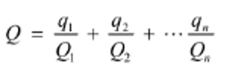 （式5.7-1）
式中：q₁，q₂，…，q_{n} ——每种危险物质的最大存在总量，t；
Q₁，Q₂，…，Q_{n} ——每种危险物质的临界量，t。
当Q＜1时，该项目环境风险潜势为Ⅰ。
当Q≥1时，将Q值划分为：（1）1≤Q＜10；（2）10≤Q＜100；（3）Q≥100。
根据《建设项目环境风险评价技术导则》（HJ 169-2018）附表 B、《化学品分类和标签规范 第18部分急性毒性》（GB30000.18-2013）、《危险化学品重大危险源辨识》（GB18218-2018），本项目重大危险源识别相关物质为施工船舶及运营期船舶事故过程中溢出的燃料油（柴油）。
根据《水上溢油环境风险评估技术导则》（JT/T1143-2017），“新建水运工程建设项目的可能最大水上溢油事故溢油量，按照设计代表船型的1个货油边舱或燃料油边舱的容积确定”。根据《水上溢油环境风险评估技术导则》（JT/T1143-2017）附录C表C.6散货船燃油舱中燃油数量关系，可知散货船载重吨位10000t，其燃油总舱容816m³，燃油总量（载油80%）653 m³，燃油舱单舱燃油量109 m³。本项目采用10000t级和5000t级散货船作为设计船型，本次评价柴油密度取0.85mg/L，故项目船舶柴油最大储存量约为555.05 t，船舶发生碰撞造成的船舶燃料油（柴油）泄漏量为92.65 t。
项目涉及的主要危险物质数量与临界量比值（Q）见下表。
- 重大危险源识别一览表
物质名称 | 危险化学物质类别 | 最大存储量（t） | 临界量（t） | Q
柴油 | 易燃 | 555.05 | 2500 | 0.222
合计 |  |  |  | 0.222
由上表可知，Q值小于1，根据导则要求判断，当 Q＜1 时，则按照《建设项目环境风险评价导则》（HJ/T169-2018）附录 B 中 C.1.1 中有关要求，该项目环境风险潜势为Ⅰ级。

评价等级
根据导则，环境风险评价等级划分标准见下表。
- 环境风险评价工作等级划分表
环境风险潜势 | IV、IV+ | III | II | I
评价工作等级 | 一 | 二 | 三 | 简单分析a
a是相对于详细评价工作内容而言，在描述危险物质、环境影响途径、环境危害后果、风险防范措施等方面给出定性的说明。
由上述调查分析可知本项目环境风险潜势为Ⅰ，同时根据上表可知，本项目环境风险评价等级为简单分析。
简单分析是相对于详细评价范围而言，在描述危险物质、环境影响途径、环境危害后果、风险防范措施等方面给出定性的说明。

环境敏感目标概况
经调查，本项目主要风险环境敏感目标分布情况详见表 1-26。

风险原因识别
大量的水上溢油污染事故统计分析表明，造成水上溢油事故除了一些不可抗拒的自然灾害外，绝大部分是由于操作不当或违章作业等人为原因引起的，导致船舶碰撞、搁浅，进而导致燃料油泄漏进入水域内。事故原因主要表现在以下几个方面：
（1）船员素质
由于船员责任意识淡薄、缺乏系统培训、违章作业、实际操作应变能力差等人为因素，是船舶溢油事故不断的重要因素。这些人为因素主要包括船舶值班监督、定位、瞭望人员责任感强弱、引航判断正确与否，船速大小控制、对航行水域的熟悉程度、驾驶员的疲劳程度、对恶劣气象条件的重视与心理准确程度、浅水区船舶吃水的估计、对风水流变化引起走锚的估计，繁忙水域的船舶回旋操作、复杂情况下的操作应变能力与经验，以及恶劣气候条件下船员的心理警觉程度等。
（2）汛期流速较大
长江汛期河水流速较大，在船舶靠离作业期间，存在船舶发生漂移导致不能顺利靠泊，甚至触碰码头设施，存在偏出港池水域而搁浅的风险。
（3）洪水影响
洪水影响期间将影响船舶的靠离和系泊作业，并可能产生船舶撞击码头、系泊缆绳断缆和船舶漂流等风险。
（4）其它风险识别
如遇恶劣天气，在大风、浪、流的作用下，若选择锚位、锚泊方式不当，船舶存在发生走锚、锚链断裂、丢锚及其引起的擦碰、搁浅甚至碰撞等事故的风险。

风险源项分析
拟建项目不从事危险化学品运输，本身无物质危险性和功能性危险源，风险事故的发生由间接行为导致，因此项目风险事故设定主要环境风险为船舶燃料油（柴油）泄露对地表水长江（岳阳段）产生影响。

船舶溢油事故统计资料
- 溢油事故统计
据统计，1973~2003 年，中国沿海、长江平均每年发生500多起溢油事故，发生溢油量在50t以上的重大船舶污染事故71起（平均每年发生2起），其中，长江平均每年发生船舶污染事故17起。2004 年全国各内河省份（直辖市）船舶进出港艘次和各类船舶事故数统计资料见表近14年我国海域发生452次溢油事故，其事故原因和事故溢油量见下表。
- 2004年全国各内河省份（直辖市）船舶进出港艘次、事故数统计
序号 | 地区 | 内河船舶  进出港艘  次 | 统计事故数
序号 | 地区 | 内河船舶  进出港艘  次 | 事故总数 | 重大事故 | 大事故 | 一般事故 | 沉船 | 死亡人数
1 | 长江（湖北、重庆） | 200043 | 72 | 8 | 41 | 23 | 49 | 69
2 | 江苏 | 551610 | 58 | 6 | 40 | 12 | 49 | 51
3 | 上海 | 503733 | 67 | 14 | 32 | 21 | 66 | 64
合计 |  | 1255377 | 197 | 28 | 113 | 56 | 164 | 184

- 长江海事局所辖区段船舶事故统计
根据长江海事局辖区2008年~2010年上半年统计资料，辖区2008年共发生事故及险情346件，其中一般及以上事故46件，直接经济损失2763.2万元。
2009 年辖区内发生事故、险情315件，一般及以上事故 42.5 件，直接经济损失 3779.9万元。
2010 年上半年共发生事故、险情138件（同比下降 9.8%），一般及以上事故11件，经济损失407万元，同比等级事故数、沉船数、经济损失分别下降 53.2%、40%、70.2%。辖区安全形势明显改善。
- 典型码头溢油事故
①上海高桥炼油厂码头
上海高桥炼油厂原油成品油进出口码头，年吞吐量700万t。1978-1992年的共发生溢油事故167次，平均每年11次，除一次超过100t（665t）外，其他都在100t以下，多数在1t以下，而且多发生在装卸作业过程，特别是装船冒舱跑油事故较多。装油溢油事故次数占60%，卸油占19%。
②湛江港溢油事故统计
湛江港也是原油和成品油港口，年吞吐量580-770万t。每年进出港的油轮600余艘次。从1983-1991年的溢油事故统计中，共发生溢油事故188次，平均每年21次，但这些事故的溢油量都很小，几乎都在10t以下，超过10t的事故发生了一次，没有发生重大溢油事故。
③大连新港溢油事故
在大连新港20多年运行历史中，码头及其罐区共发生大小溢油事故36次，其中油罐冒顶溢油事故1次，连接码头和罐区的输油管道腐蚀渗漏2次，码头前沿作业33次，在36次溢油事故中，大部分溢油量较小，其中小于等于 1t的溢油事故 32次，1-5t溢油事故 1次，50-100t溢油事故1次，溢油入海量总计 9 t。
④日照港船舶、码头溢油风险事故统计
根据不完全统计，日照港1973-2002年共发生船舶、码头溢油事故5起，皆为操作性事故，总溢油量为241t，最大的一起为240t，占总溢油量的99%。从近26年发生的事故可以看出，没有一起是因为船舶碰撞、搁浅等海损事故造成的溢油，都是因为油管破裂、阀门失灵和装卸油时操作不慎发生的溢油，溢油量在几十公斤左右。仅在1997年2月1日，新加坡籍海成号油轮因阀门未关严，溢出原油240t，除此之外未发生超过1t的溢油事故。
- 事故概率
鉴于本项目产品的特殊用途，系泊试验处于内河，年试航次数约 4~6 次，发生碰船事故概率为小概率事件。

最大可信事故
根据风险识别和源项分析，确定本项目最大可信风险事故为营运期发生船舶碰撞等事故导致燃料油泄漏进入长江水域，对长江水环境及生态造成不良影响。

风险概率
1、预测模式
假设船舶污染事故为随机事件，则可以用事故概率表示其发生可能性的大小。设一艘船舶进入（或驶离）被评价港口发生事故的概率为P，不发生事故的概率为1-P，那么，n艘进出港船舶发生k次事故的概率服从离散型二项概率分布：
式中，P_{n}(k)——在n次独立重复船舶航行中发生k次船舶污染事故的概率；
P——一次独立船舶航行中发生船舶污染事故的概率；
C_{n}^{k}——从n个元素中取出k个元素的组合数。
2、模型求解参数
近年来，我国近海各港口到港各货类船舶数量快速增长，尤其是大型船舶增长更加迅速。我国重要港口到港船舶数量现阶段每年可达60000-80000艘。
以本项目评价港口以往溢油事故的分等级统计频率作为估算一次独立船舶航行中发生相应规模船舶污染事故概率(p)的已知参数（参见下表），根据不同评价时段进出港口的船舶数量n，利用上式可以求解出该阶段年度发生k次事故的概率。
- 船舶污染事故预测计算参数一览表
污染事故规模 | 泄露量 | 事故频率 |  | P值估算结果
污染事故规模 | 泄露量 | 年发生次数 | 估计概率 | P值估算结果
大规模 | >50吨 | 0 | 0.5000000 | 1.26×10⁻⁵
中等规模 | 10～50吨 | 1 | 0.2706000 | 1.36×10⁻⁵
小规模 | <10吨 | 4 | 0.1390000 | 1.5×10⁻⁴

溢油模型预测
本次风险预测模拟，考虑最不利枯水期情形，假定溢油泄露事故发生在拟建码头处，预测在枯水期水位条件下发生溢油事故后，油膜的扩展、扩散、输移和风化过程及对下游临湘市工业园滨江产业示范区自来水厂（取水口）饮用水源保护区的影响。通过分析上游莲花塘站和螺山站实测历史长江水位，采用线性插值方式拟定预测范围内上游江段和下游江段的水位，枯水期上游水位为16.74m，下游为16.45m。
江水水温夏季20℃，冬季10℃，枯水期采用冬季水温条件，年平均风速2.08m/s，常风向NE。模型降雨采用多年平均降雨量1307mm，多年平均蒸发量为225.25mm。

溢油预测模型建立
本报告采用环保部EIA推荐的，由丹麦水力学研究所研发的MIKE 21 AD（Advection-Diffusion）模块和Oil Spill模块进行计算。
（1）溢油模块
MIKE21的Oil Spill模块（OS模块）是在HD模块基础之上建立的溢油模型，用于模拟溢油扩散运动规律和归宿。溢油模块采用“油粒子”对溢油量进行概化，采用拉格朗日方法描述油粒子的输移轨迹，包括扩展、漂移、扩散等过程。同时，在输移过程中油粒子也会发生如蒸发、乳化、溶解等风化过程，该软件通过计算油粒子质量损失来体现。
①扩展
油膜扩展运动采用修正的Fay重力~粘力公式计算：
式中为油膜半径,为油膜面积；为扩散系数；为时间；为油膜体积；为初始油膜厚度，取10cm。
②漂移
影响油粒子漂移速度的主要因素是水流和风作用力，漂移速度为:
式中为水面上10m处的风速，为表面流速，为漂移系数，一般取值0.02~0.03。
③扩散
由于单个粒子不能被分成几片，因此扩散的过程被解释为在随机方向上的运动。对于二维的情况，可以将随机走动的距离形式表示为一个时间步长$α$方向上的扩散距离为：
式中为在方向上的一个时间步长内可能扩散走动的距离，为方向上的扩散系数，为-1 到1的随机数。Δtp为计算时间步长。
（2）模型构建
模拟区域为24.873km²的江域，整个区域均采用非结构化网格进行有限体积划分，计算区域共剖分计算网格单元46419个，对于码头区域、左右近岸区域、水下地形变化较大区域均采用渐变过渡网格处理，最小网格面积为0.3m²，最大网格面积为23650.39 m²，平均网格面积为535.83m²。采用实测水下地形数据对其进行插值，对上述局部区域采用优化的线性插值和反距离权重插值方法，模型网格及地形图如下所示。
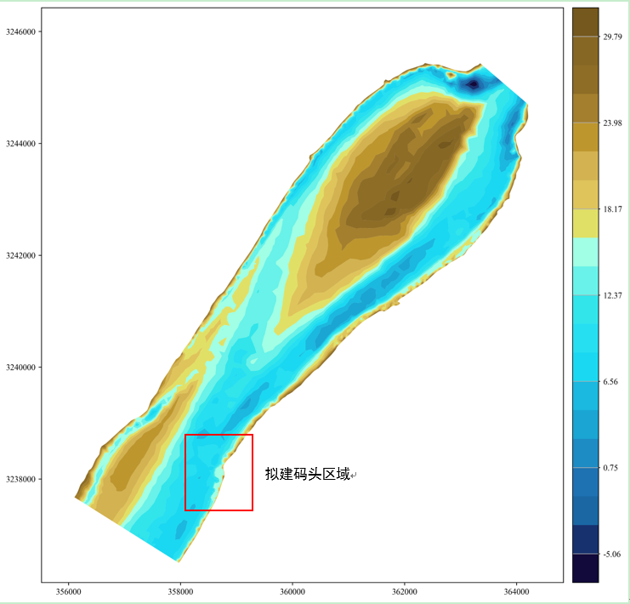
- 计算域地形插值图
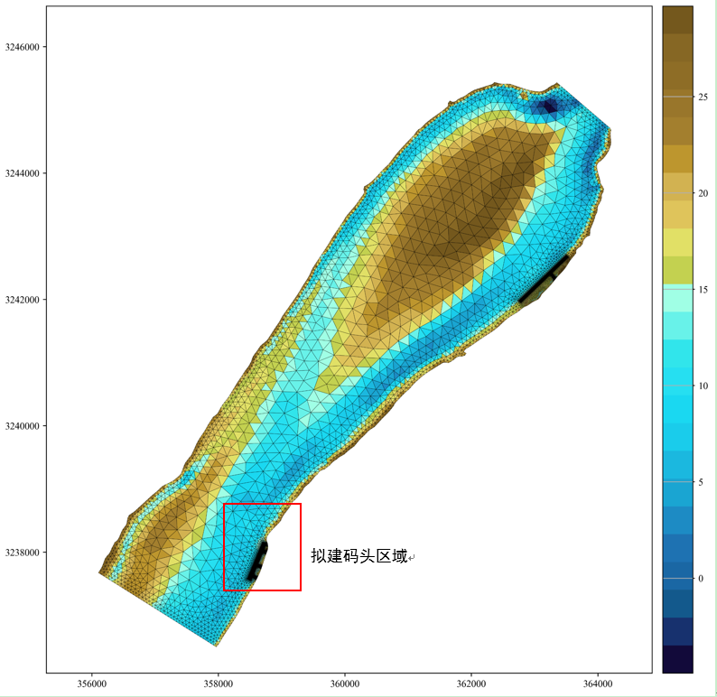
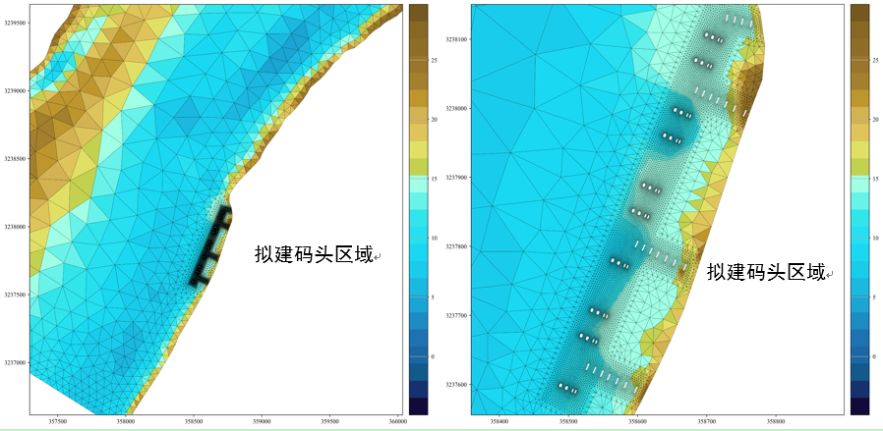
- 计算域地形插值图

溢油结果分析
油膜扩展主要受溢油自身物理化学性质、水动力特征、风场等因素影响，在溢油事故发生后，初期油膜在重力及惯性力作用下发生扩展，油膜面积迅速增大，平均厚度迅速减小，随着时间的推移，流场流态特征及风速等成为油膜扩展的主导因素，油膜发生扩展的同时又随着水流向下游输运和扩散，在整个过程中，油膜会发生蒸发和乳化过程，油膜厚度随时间逐步减小，具体过程如下。
由数学模型的计算结果可知，模拟突发溢油事故后石油类污染物在20min内由码头下端溢油点入江，初始阶段在重力和惯性力作用下油膜迅速扩展，油膜面积迅速增大，溢油事故初始时刻油膜厚度如下分布图所示。
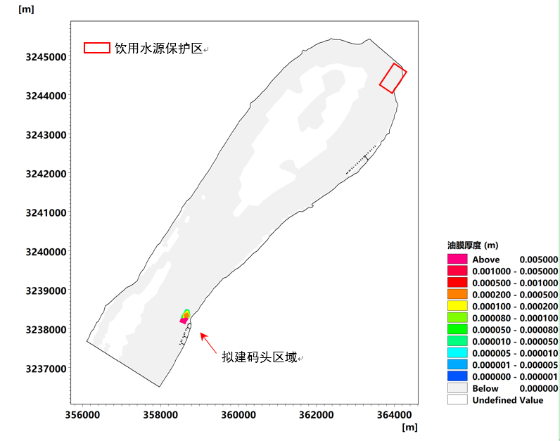
- 枯水期溢油初始时刻油膜厚度及分布图
随后在风力和水体表面流速等相互作用下油膜继续扩展的同时逐渐向下游输运和扩散，3h后油膜污染物到达临湘市工业园滨江产业示范区自来水厂（取水口）饮用水源保护区，此时油膜平均厚度约为0.36mm，最大油膜厚度为0.978mm，厚度≥100μm的油膜面积约为0.6km²。
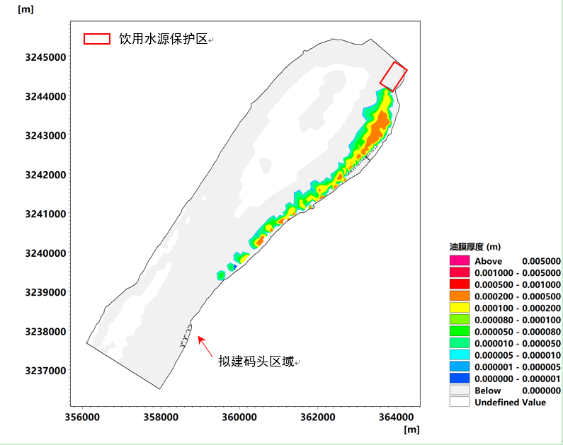
- 枯水期溢油3h后油膜厚度及分布图
由于油膜岸边吸附作用，同时在下游码头、浅湾局部水域水体流速较低，产生部分环流，油膜滞留时间延长，未乳化的部分将持续对下游取水口产生影响，12h后油膜平均厚度约为0.372mm，最大油膜厚度为0.42mm，厚度≥100μm的油膜面积约为0.021km²。
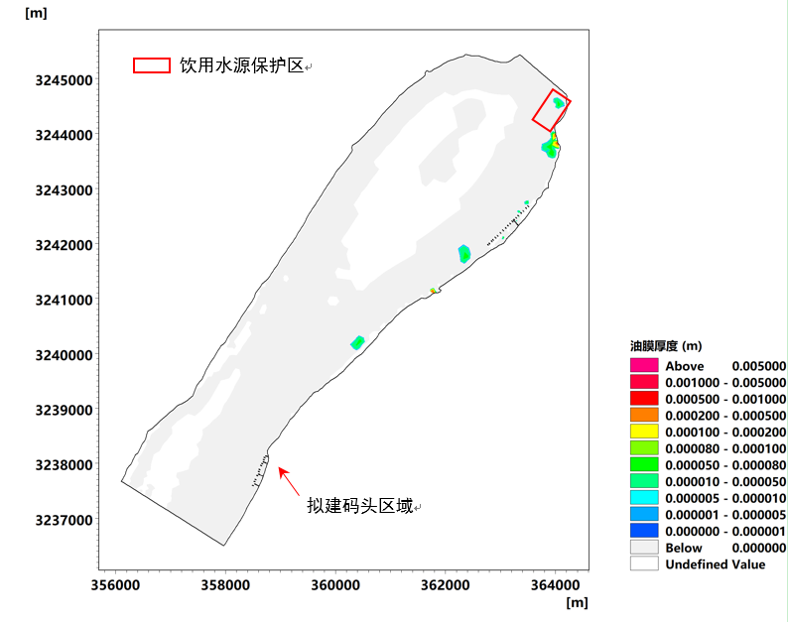
- 枯水期溢油12h后油膜厚度及分布图
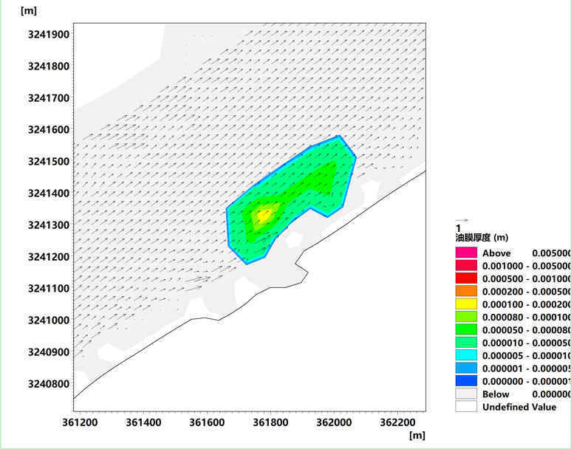
- 油膜岸边吸附效应图
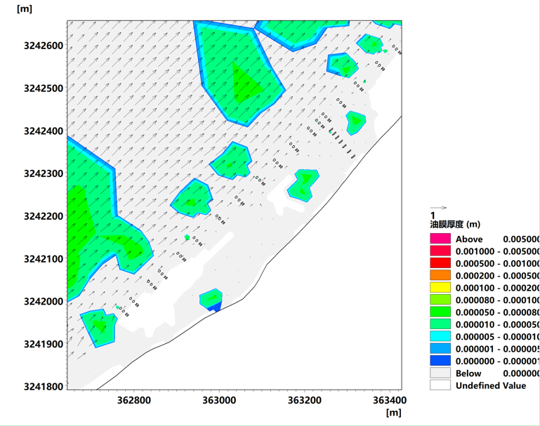
- 油膜在码头、浅滩等流速较低区域滞留效应图
溢油事故发生后，23h25min时油膜滞留在取水口饮用水源保护区江域上游处，油膜平均厚度约为0.2mm，最大油膜厚度为0.31mm，厚度≥100μm的油膜面积约为0.0014km²，此时油膜面积和油膜厚度相对较小，油膜风化速度加快，继续向下游输运和扩散的风险减弱，基本对下游水源保护区江域无影响，因此溢油事故对水源保护区江域的持续影响时间约为23h25min。
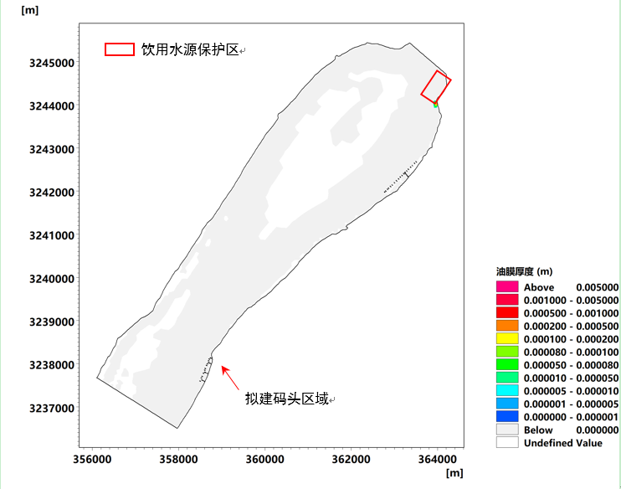
- 油膜在码头、浅滩等流速较低区域滞留效应图
统计各有限单元模拟周期内各时刻油膜厚度最大值并绘制成云图如下所示，综合分析可知，在枯水期条件下，油膜影响区域集中在右岸江域，整个过程油膜影响的水面面积约为3.16 km²，溢油事故发生后，3h后油膜污染物到达临湘市工业园滨江产业示范区自来水厂（取水口）饮用水源保护区，对取水口饮用水源保护区影响时长约为23h25min。
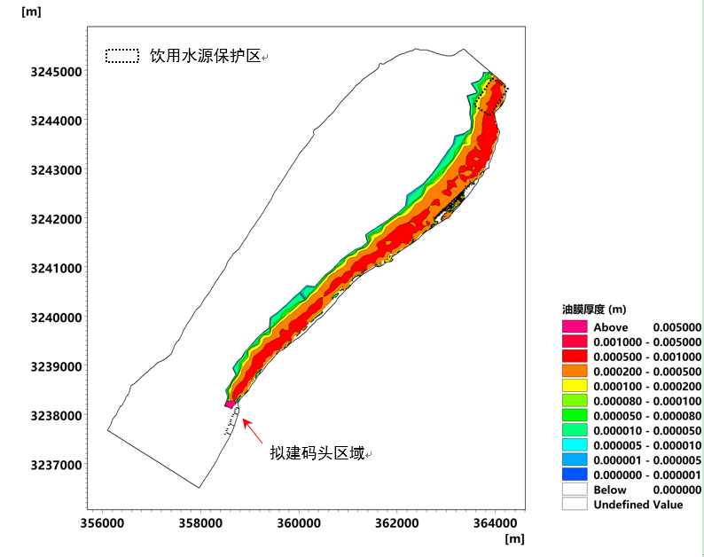
- 累计时刻最大油膜厚度分布图
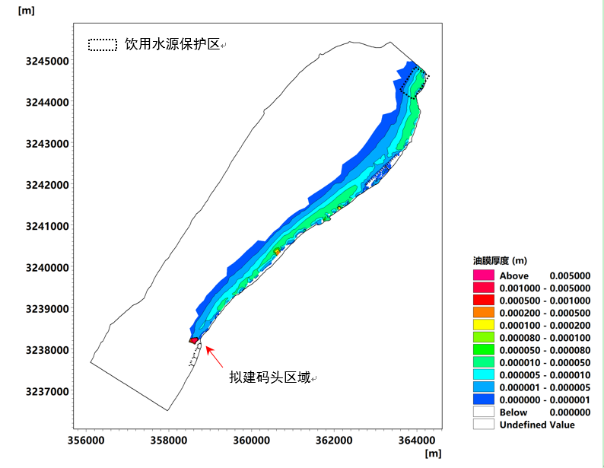
- 累计时刻平均油膜厚度分布图

溢油事故对水生生态影响分析
一旦发生溢油，虽然对水长江（岳阳段）水质不会造成长期影响，但在溢油发生后初期对水质的影响是明显的，进而将导致长江（岳阳段）水生生态遭到影响和破坏。

对浮游植物的影响
水面连片的油膜使水体的阳光投射率下降，降低浮游植物的光合作用，从而影响水域的初级生产力，同时干扰浮游动物的昼夜垂直迁移。实验证明石油会破坏浮游植物细胞，损坏叶绿素及干扰气体交换，从而妨碍它们的光合作用。这种破坏作用程度取决于石油的类型、浓度及浮游植物的种类。根据国内外许多毒性实验结果表明，作为鱼、虾类饵料基础的浮游植物，对各类油类的耐受能力都很低。一般浮游植物石油急性中毒致死浓度为0.1~10.0mg/L(一般为1.0~3.6mg/L)，对于更敏感的种类，油浓度低于 0.1mg/L 时，也会妨碍细胞的分裂和生长的速率。

对浮游动物的影响
溶解和分散在水体中的油类较易侵入水生生物的上皮细胞，破坏动植物的细胞质膜和线粒体膜，损害生物的酶系统和蛋白质结构，导致基础代谢活动出现障碍，引起生物种类异常。浮游动物石油类急性中毒致死浓度范围一般为0.1~15mg/L，而且通过不同浓度的石油类环境对桡足类幼体的影响实验表明，永久性浮游动物幼体的敏感性大于阶段性的底栖生物幼体，而它们各自的幼体的敏感性又大于成体。

对底栖生物的影响
不同种类底栖生物对石油类浓度的适应性具有差异，多数底栖生物石油类急性中毒致死浓度范围在 2.0~15mg/L，其幼体的致死浓度范围更小一些。
底栖生物的耐油污性很差，即使水体中石油类含量只有 0.01mg/L，也会致其死亡。当水体中石油类浓度 0.1~0.01mg/L，对某些底栖甲壳类动物幼体（如：无节幼虫、藤壶幼体和蟹幼体）有明显的毒效。

对鱼类的影响
（1）对鱼类的急性毒性测试
国内外许多的研究表明高浓度的石油会使鱼卵、仔幼鱼短时间内中毒死亡，低浓度的长期亚急性毒性可干扰鱼类摄食和繁殖，其毒性随石油组分的不同而有差异。
根据近年来对几种不同的鱼类仔鱼的毒性试验结果表明，石油类对鲤鱼仔鱼LC50（96h）值为0.5~3.0mg/L，因此污染带瞬时高浓度排放（即事故性排放）可导致鱼类急性中毒事故，幸存者也将因有臭味而降低其经济价值，或根本不能食用。
（2）石油类在鱼体内的蓄积残留分析
石油类在鱼体中积累和残留可引起鱼类慢性中毒而带来长效应的污染影响，这种影响不仅可引起鱼类资源的变动，甚至会引起鱼类种质变异。鱼类一旦与油分子接触就会在短时间内发生油臭，从而影响其食用价值。以20号燃料油为例，石油类浓度0.01mg/L时，7天之内对大部分的鱼、虾产生油味，30天内会使绝大多数鱼类产生异味。
（3）石油类对鱼的致突变性分析
微核的产生是在诱变物作用之下造成染色体损伤而发生变异的一种形式，根据近年来对几种定居性的长江鱼类仔鱼鱼类外周血微核试验表明，长江鱼类（主要是定居性鱼类）微核的高检出率是由于江段水环境污染物的高浓度诱变物的诱发作用而引起，而石油类污染物可能是其主要的诱变源。

对珍稀水生保护动物的影响
船舶行驶会对工程所在江段珍稀水生保护动物会造成惊扰，受到惊扰后有可能会撞上船只螺旋桨，受到伤害。若船舶发生碰撞产生溢油，将有可能对其产生不良影响。对于该区域来说由于施工期船只进出很少，出现船舶碰撞事故的几率不大，但是仍有可能因为施工船只自身的原因造成船只搁浅（岸边施工）、倾覆（施工材料运输不均衡）、 船只过载遇到风浪、船只破旧（小型船只）等造成江损事故，进而由于油舱溢油而造成对 长江水环境的污染影响。因此尤其应引起重视，采取严格的事故防范措施。
综上所述，工程河段一旦发生溢油事故，污染因子石油类将会对航道区域内鱼类的 急性中毒、在鱼体内的蓄积残留和对鱼的致突变性产生较大的负面影响，而且对浮游植 物、浮游动物、中华鲟等珍稀水生保护动物也会产生一定的影响，故建设单位必须严格 制定并落实事故风险防范措施和事故应急预案。在事故发生后，在长江江豚等水生保护动物 可能分布的区域及时展开搜索救援、及时处理和降低事故可能产生的生态影响，迅速恢 复事故江段及下游江段的水环境状况。

风险评价结论
综合以上分析，本项目风险评价综述如下：
（1）本项目涉及的化学品类型主要为油品类，风险主要为船舶本身出现设施损废， 或者发生船舶碰撞发生水域溢油风险。
（2）石油类对水生生物产生中毒影响的浓度阈值普遍较低，因此项目营运期一旦发 生溢油污染，将会造成污染水域内鱼类急性中毒和鱼的致突变性等，对浮游植物和动物也会产生一定的中毒影响，严重的影响将会造成部分鱼类、水生动植物中毒死亡事故。
（3）发生溢油事故时，码头前沿溢油会对产将水质产生产生影响，鉴于本项目配备有足够的应急处理系统，事故发生时可以在较短时间内启动应急预案，可以实施有效拦截，从而有效控制溢油对长江水污染，因此，项目环境风险水平是可以接受的。

对洞庭湖口铜鱼短颌鲚国家级水产种质资源保护区影响
湖南省港务集团有限公司委托武汉市伊美净科技发展有限公司开展岳阳港道仁矶通用码头工程对洞庭湖口铜鱼短颌鲚国家级水产种质资源保护区影响专题论证工作，编制完成了《岳阳港道仁矶通用码头工程对洞庭湖口铜鱼短颌鲚国家级水产种质资源保护区影响专题论证报告》，目前已通过湖南省农业农村厅组织的专家评审。本章内容主要根据专题报告的内容进行评述。

保护区概况

保护区地理位置、范围、功能区划分
洞庭湖口铜鱼短颌鲚国家级水产种质资源保护区位于长江岳阳段，是农业部于2011年第1684号公告的第五批水产种质资源保护区之一。保护区水域总面积2100公顷，其中三江口江段为核心区，面积1500公顷，其他江段为实验区，面积600公顷。
保护区位于长江道仁矶（113°12'36.41"E，29°32'15.17" N）、君山芦苇场（113°06'44.87"E，29°29'10.16"N）、东洞庭湖入长江北门渡口（113°05'21.70"E，29°23'33.13" N）及城陵矶三江口（113°08'28.07" E，29°27'40.26"N）江段之间。位置见图2-2。核心区由以下4个拐点沿河道方向顺次连线所围的水域：（113°05'21.70"E，29°23'33.13"N）~（113°09'57.96"E，29°27'54.96"N）—（113°07'15.12"E，29°27'54.96"N）~（113°05'09.76"E，29°24'18.83"N）；实验区为以下4个拐点沿河道方向顺次连线所围的水域：（113°09'57.96"E，29°27'54.96"N）~（113°12'36.41"E，29°32'15.17"N）—（113°06'44.87"E，29°29'10.16"N）~（113°07'15.12"E，29°27'54.96"N）。
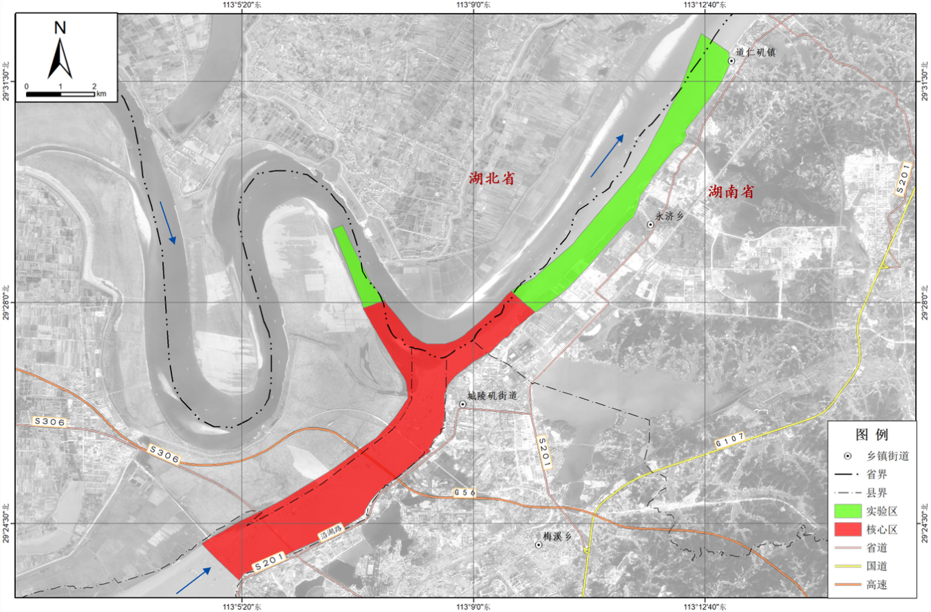
图6-1 洞庭湖口铜鱼短颌鲚国家级水产种质资源保护区功能区划图

保护区重点保护的生境及重点保护物种
主要保护对象为铜鱼、短颌鲚，其他保护物种还有青鱼、草鱼、鲢、鳙、鱤、鳤、鯮等江河半洄游性鱼类。

主要保护对象生物特征
（1）铜鱼Coreius heterodon
隶属于鲤科，鮈亚科。背鳍条ⅲ-7；胸鳍条ⅰ-7~8；腹鳍条ⅰ-7；臀鳍条ⅱ-6。下咽齿1行，5-5。侧线鳞54。体长为体高的4.8~5.3倍，为头长的4.7~5.3倍，为尾柄长的4.5~4.9倍，为尾柄高的8.1~8.7倍。头长为吻长的2.4~3.1倍，为眼径的7.6~10.2倍，为眼间距的2.3~2.5倍。尾柄长为尾柄高的1.7~1.9倍。体长，前段较胖圆，后段稍侧扁。头部光滑。眼细小。眼间头背成弧形。吻长远较眼后头长为短，吻端圆突。口下位，呈马蹄形。下颌无角质边缘。口角有触须1对，其长度超过眼后缘正下方。背鳍无硬刺，起点距吻端显著小于其基末端距尾基的距离。胸鳍不达腹鳍。腹鳍位于背鳍起点稍后，鳍条末端不达肛门。肛门靠近臀鳍。臀鳍起点距腹鳍起点约等于距尾基的距离。尾鳍分叉。侧线完全。体呈黄铜色，背部色深，腹部色淡，各鳍基部浅黄色。
铜鱼生活在水的中下层。幼鱼以其它鱼苗和浮游动物为食，成鱼以螺、蚌和水生昆虫为食。产卵期4~6月繁殖。多在水流湍急的江段繁殖，受精卵随江水漂流发育。在湘、资、沅、澧“四水”及洞庭湖区都有分布，以洞庭湖口、长江城陵矶江段出产较多，曾为该区域仅次于鲤鱼的第二大经济鱼类，近年来产量急减。肉味鲜美，含脂肪量丰富，是经济鱼类之一。
铜鱼为重要的江湖洄游性鱼类，铜鱼主要出现在城陵矶，根据洞庭湖及城陵矶江段渔业资源与生态环境监测资料，保护区铜鱼资源量为8.52t/年。
（2）短颌鲚Coilia brachygnathus
背鳍条ⅲ-10~13；胸鳍条ⅵ-11；腹鳍条ⅰ-6；臀鳍条ⅱ-91~104；纵列鳞68~77；胸腹棱鳞45~56。体长为体高的6.1~6.5倍，为头长的6.1~6.5倍。头长为吻长的4.4~4.9倍，为眼径的4.5~6.0倍，为眼间距的4.0~4.9倍。短颌鲚的体形和长颌鲚相似，主要区别在于上颌骨短，不超过越鳃盖骨，纵列鳞数目较少。
短颌鲚为长江干、支流及湖泊中栖息的鱼类，主要分布在长江中、下游，尤以沿江湖泊中数量较多，在湘江主要分布于湘江入洞庭湖河口，其生长、发育、繁殖均在江湾或湖泊内，但比较喜好在湖泊中生活。短颌鲚在4月上旬性腺已发育成熟，在清浑交错处产浮性卵。
短颌鲚主要以桡足类（剑水蚤、草绿刺剑水蚤，锯缘真剑水蚤，温剑水蚤，刘氏中剑水蚤，大剑水蚤，球状许镖水蚤，柴氏中镖水蚤），枝角类（柯氏象鼻溞，戴氏基合溞，短尾秀体溞，大臀秀体溞，裸腹溞，近亲尖额溞，平直溞，盘肠溞，泥溞）等浮游动物，以及小鱼虾为食。不同大小的个体，食性是不同的，体长25厘米以上的较大个体，主要以鱼虾为食，体长15厘米以下的个体，主要摄食桡足类、昆虫幼虫和枝角类。
短颌鲚主要分布在城陵矶水域，且四季都为优势种尤其是春季和冬季。根据洞庭湖及城陵矶江段渔业资源与生态环境监测资料，保护区短颌鲚资源量为3.70t/年。
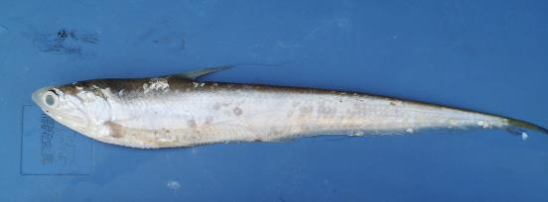
短颌鲚Coilia brachygnathus Kreyenberg et Pappenheim, 1908
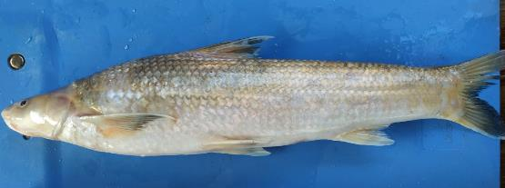
铜鱼Coreius heterodon (Bleeker, 1865)
图6-2 保护区主要保护对象

保护区内其它保护对象生物特征
①青鱼Mylopharyngodon piceus
属鲤形目，鲤科，雅罗鱼亚科，青鱼属。俗称：黑鲩、青鲩、螺蛳青等。体长，略呈圆筒形，尾部侧扁，腹部圆，无腹棱。头部稍平扁，尾部侧扁。口端位，呈弧形。上颌稍长于下颌。无须。下咽齿1行，呈臼齿状，咀嚼面光滑，无槽纹。背鳍和臀鳍无硬刺，背鳍与腹鳍相对。体背及体侧上半部青黑色，腹部灰白色，各鳍均呈灰黑色。一般多在底层多螺类的较大水体中、下层中生活，食物以螺、蚌、蚬、蛤等为主，亦捕食虾和昆虫幼虫。生长快，2～3冬龄可达3～5kg，最大个体可达70kg，长江中常见的个体重约15～20kg。性成熟为4～5龄。4～7月在江河干流流速较高的场所繁殖，生殖后常集中于江河湾道及通江湖泊中肥育，冬季在深水处越冬。青鱼主要分布于我国长江以南的平原地区，长江以北较稀少；它是长江中、下游和沿江湖泊里的重要渔业资源和各湖泊、池塘中的主要养殖对象，为我国淡水养殖的“四大家鱼”之一。
②草鱼Ctenopharyngodon idellus
属鲤形目，鲤科，雅罗鱼亚科，草鱼属。俗称：鲩、草鲩、草根、混子等。其体较长，略呈圆筒型，腹部无棱。头部平扁，尾部侧扁。口端位，呈弧形，无须。下咽齿2行，侧扁，呈梳状，齿侧具横沟纹。背鳍和臀鳍均无硬刺，背鳍和腹鳍相对。体呈茶黄色，背部青灰略带草绿，偶鳍微黄色。草鱼一般喜栖居于江河、湖泊等水域的中、下层和近岸多水草区域。具河湖洄游习性，性成熟个体在江河流水中产卵，产卵后的亲鱼和幼鱼进入支流及通江湖泊中，通常在被水淹没的浅滩草地和泛水区域以及干支流附属水体（湖泊、小河、港道等水草丛生地带）摄食育肥。冬季则在干流或湖泊的深水处越冬。草鱼性情活泼，游泳迅速，常成群觅食，性贪食，为典型的草食性鱼类。其鱼苗阶段摄食浮游动物，幼鱼期兼食昆虫、蚯蚓、藻类和浮萍等，体长约达10cm以上时，完全摄食水生高等植物，其中尤以禾本科植物为多。草鱼摄食的植物种类随着生活环境里食物基础的状况而有所变化。草鱼和其它几种家鱼的生殖情况相类似，在自然条件下，不能在静水中产卵。产卵地点一般选择在江河干流的河流汇合处、河曲一侧的深槽水域、两岸突然紧缩的江段为适宜的产卵场所。生殖季节和鲢相近，较青鱼和鳙稍早。生殖期为4～7月，比较集中在5月间。一般江水上涨来得早且猛，水温又能稳定在18℃左右时，草鱼产卵即具规模。草鱼的生殖习性和其它家鱼相似，达到成熟年龄的草鱼卵巢，在整个冬季（12月至2月）以Ⅲ期发育期阶段越冬；在3～4月份水温上升到15℃左右，卵巢中的Ⅲ期卵母细胞很快发育到Ⅳ期，并开始生殖洄游，在溯游过程中完成由Ⅳ期到Ⅴ期的发育，在它溯游的行程中如遇到适宜于产卵的水文条件刺激时，即行产卵。通常产卵是在水层中进行，鱼体不浮露水面，习称“闷产”；但遇到良好的生殖生态条件时，如水位陡涨并伴有雷暴雨，这时雌、雄鱼在水的上层追逐，出现仰腹颤抖的“浮排”现象。卵受精后，因卵膜吸水膨胀，卵径可达5mm上下，顺水漂流，在20℃左右发育最佳，大约30～40h孵出鱼苗。
③鲢Hypophthalmichthys molitrix
属鲤形目，鲤科，鲢亚科，鲢属。俗称：鲢子、白鲢等。体侧扁，头较大，但远不及鳙。口阔，端位，下颌稍向上斜。鳃耙特化，彼此联合成多孔的膜质片。口咽腔上部有螺形的鳃上器官。眼小，位置偏低，无须。下咽齿勺形，平扁，齿面有羽纹状，鳞小。自喉部至肛门间有发达的皮质腹棱。胸鳍末端仅伸至腹鳍起点或稍后。体银白，各鳍灰白色。栖息于水体的中、上层，性活泼，遇惊后即跳跃出水。以浮游植物为食。3龄可达性成熟。亲鱼多于4月下旬至6月，当水温达18℃以上，江水上涨或流速加剧时，在有急流泡漩水的河段繁殖。幼鱼主动游入河湾或湖泊中觅食。产卵后的亲鱼往往进入饵料丰盛的湖泊中摄食肥育。冬季湖水降落，成熟个体又回到干流的河床深处越冬；未成熟个体大多数就在湖泊等附属水体深水处越冬。冬季处于不太活动的状态。鲢广泛分布于亚洲东部，在我国各大水系，随处可见。此鱼生长快，从2龄到3龄，体重可由1kg增至4kg，最大个体可达40kg。天然产量很高。同时，鲢的食物为浮游植物，因而成为饲养鱼类的上等鱼品，历来被列入我国淡水养殖的“四大家鱼”之一。
④鳙Aristichthys mobilis
属鲤形目，鲤科，鲢亚科，鳙属。俗称：花鲢、胖头鱼、大头鱼等。体侧扁，头极肥大。口大，端位，下颌稍向上倾斜。鳃耙细密呈梳状，但不联合。口咽腔上部有螺形的鳃上器官，眼小，位置偏低，无须，下咽齿勺形，齿面平滑。鳞小，腹面仅腹鳍甚至肛门具皮质腹棱。胸鳍长，末端远超过腹鳍基部。体侧上半部灰黑色，腹部灰白，两侧杂有许多浅黄色及黑色的不规则小斑点。鳙喜欢生活于静水的中上层，动作较迟缓，不喜跳跃。以浮游动物为主食，亦食一些藻类。性成熟年龄为4～5龄，亲鱼于5～7月在江河水温为20～27℃时于急流有泡漩水的江段繁殖；幼鱼一般到沿江的湖泊和附属水体中肥育，到性成熟时期至江中繁殖，以后又回到湖泊食物丰富的地方肥育。冬季多栖息于河床和较深的岩坑中越冬。分布于亚洲东部，我国各大水系均有此鱼，但以长江流域中、下游地区为主要产地。鳙生长迅速，3龄鱼可达4～5kg，最大个体可达40kg，天然产量很高。疾病少，易饲养，我国淡水养殖业中的“四大家鱼”之一，为我国重要经济鱼类。
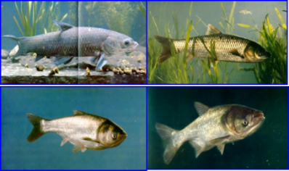
图6-3 四大家鱼：青鱼、草鱼、鲢、鳙

保护区管理要求和管理现状

保护区管理要求
根据《水产种质资源保护区管理暂行办法》（2011.3）第十六条：“农业部和省级人民政府渔业行政主管部门应当分别针对国家级和省级水产种质资源保护区主要保护对象的繁殖期、幼体生长期等生长繁育关键阶段设定特别保护期。特别保护期内不得从事捕捞、爆破作业以及其他可能对保护区内生物资源和生态环境造成损害的活动。特别保护期外从事捕捞活动，应当遵守《渔业法》及有关法律法规的规定。”
第十七条：“在水产种质资源保护区内从事修建水利工程、疏浚航道、建闸筑坝、勘探和开采矿产资源、港口建设等工程建设的，或者在水产种质资源保护区外从事可能损害保护区功能的工程建设活动的，应当按照国家有关规定编制建设项目对水产种质资源保护区的影响专题论证报告，并将其纳入环境影响评价报告书。”
第十八条：“省级以上人民政府渔业行政主管部门应当依法参与涉及水产种质资源保护区的建设项目环境影响评价，组织专家审查建设项目对水产种质资源保护区的影响专题论证报告，并根据审查结论向建设单位和环境影响评价主管部门出具意见。建设单位应当将渔业行政主管部门的意见纳入环境影响评价报告书，并根据渔业行政主管部门意见采取有关保护措施。”

保护区管理现状
洞庭湖口铜鱼短颌鲚国家级水产种质资源保护区管理站和岳阳东洞庭湖江豚自然保护区管理站合署办公，为具有行政管理职能的正科级全额拨款事业单位，属于岳阳市农业农村局管理的二级单位，有专职保护区管理人员6人，承担保护区水域资源环保职能。原渔政执法人员统一归属于岳阳市农业执法大队，承担东洞庭湖及长江湖南段的渔政执法与水域生态环境保护的执法职能，现有渔政执法人员20人；现有固定资产2200万元，有办公场地1200平方米，办公设施齐全，有渔政执法车辆2台，渔政公务船2艘，执法快艇2艘，管辖有县级渔政站7个，建立了较完整的行政执法体系，并建立了较完善的内部管理制度。
保护区管理部门支持该项目的建设，提出项目建设应符合《渔业法》、《水产种质资源保护区管理暂行办法》等有关规定的要求，开展专题影响论证，提出相应的减缓措施和渔业生态补偿，并对水生态保护区的落实情况进行监督管理。

工程与保护区的位置关系
岳阳港道仁矶通用码头工程水工工程拟新建6个泊位，位于湖南省岳阳市云溪区道仁矶镇，荆岳长江大桥上游约1.5km的长江右岸。根据保护区功能区划与工程矢量位置的核实，水工工程位于洞庭湖口铜鱼短颌鲚国家级水产种质资源保护区实验区内。详见附图13。水工设施工程（含引桥、皮带机廊道桥、转运站投影和抛石护桩等）共占用保护区面积5.485hm²。其中，最高设计水位线以下(＜32.36 m)桩基和抛石护桩占保护区面积3.00hm²，占用保护区实验区岸线长度840m。港池疏浚面积为0.687hm²，疏浚量约1.55万m³。

对洞庭湖口铜鱼短颌鲚国家级水产种质资源保护区的影响分析

对鱼类等水生生物区系、种群结构、资源组成的影响
本工程水工工程有港池疏浚和水工设施。港池疏浚1.55万 m³。水工设施主要包括引桥、码头平台、桩柱等部分组成。
由于涉水工程施工导致的水质破坏，浮游生物、底栖动物等饵料生物量的减少，改变了施工范围内原有鱼类的生存、生长和繁衍条件，鱼类将择水而栖迁到其它地方，施工区域鱼类密度有所降低。最高设计水位线下港池疏浚，桩基施工在水下作业，搅动水体和河床底泥，局部范围内破坏了鱼类的栖息地，对鱼类有驱赶作用，也会使鱼类远离施工现场。施工期因饵料减少对渔业资源的影响较轻微。工程对鱼类资源的影响包括施工期和营运期的影响。

施工期
工程对鱼类资源的影响主要来自以下4个方面。
（1）施工产生的悬浮物对鱼类的影响
最高设计水位线以下桩基施工以及港池疏浚产生的悬浮泥沙会对鱼卵、仔稚鱼和幼体会造成伤害，主要表现为影响胚胎发育、堵塞生物的腮部造成窒息死亡，悬浮物沉积造成水体缺氧而导致死亡等。通常认为，成年鱼类的活动能力较强，在悬浮泥沙浓度超过10mg/L的范围内成鱼可以回避，施工作业对其的影响更多表现为“驱散效应”。
由于施工区水域面积大，自身净化能力较强，不会形成污染带，鱼类也会本能避开浑浊水域。因此，施工阶段不会对作业区的鱼类带来较大的影响，其主要影响是改变了鱼类的暂时空间分布，不会导致鱼类资源量的明显变化。随着施工期的结束，不利影响也即消失。
（2）施工产生的噪声对鱼类的影响
桩基施工以及港池疏浚等涉水工程施工噪声主要来自机械设备等作业时产生的噪声。这些机械运行时在噪声较大，联合作业时叠加影响更加突出。涉水施工的桩柱施工采用钢护筒沉底，水下灌注混凝土固定桩身，打桩机噪声值为96～115dB(A)。《钻井噪声与振动对鲤鱼生长的影响》（孙耀，海洋水产）研究结果显示：噪声与振动对鲤生长有显著影响，其临界等效噪声级和振动级约为83.9dB(A)和89.7dB(A)影响域径约为9m；噪声持续时间、体重和群居行为等生态因素，能显著改变钻井噪声与振动对鲤生长的污染效应。本工程施工期施工区内噪声值大于临界等效噪声级83.9dB(A)。类比分析，若该类型噪声长期存在，将对鱼类生长造成显著影响。但保护区内工程在24个月内完成，且施工区附近江段为开放水域，鱼类受到噪声刺激后，迅速游离施工区附近江段，工程施工期间产生的噪声对鱼类空间暂时的分布有一定影响，工程施工结束后即可恢复。
（3）施工产生的废水对鱼类的影响
施工期间废水主要来自生产和生活，包括机修含油废水、冲洗废水和生活污水等；施工期因水质污染对鱼类、浮游植物及底栖动物等有一定不利影响。本工程采取污水收集措施，污水不外排，且施工期较短，为点状施工，施工废水对鱼类的影响程度不大。
（4）施工对鱼类饵料资源的影响
桩基施工、港池疏浚会导致施工区域内鱼类饵料生物损失，浮游生物、底栖生物和水生植物的损失，会造成以浮游生物为主要食物的鳙、以底栖生物为主要食物的青鱼和以水生植物为主要食物的草鱼饵料资源的损失。

营运期
本工程建成后，营运期间航运量增加对保护区鱼类的潜在影响主要表现为永久占地损失、水污染、船舶噪声、运营期风险事故几个方面：
（1）永久占地损失
最高设计水位以下引桥、码头平台等桩基等对保护区水域的永久占用对底栖动物生存空间造成了挤压，建筑投影会影响水下的浮游生物、水生植物等的正常生长。项目营运期造成饵料生物损失，进而对鱼产量产生不利影响。
（2）水污染
①营运期到港船舶舱底油污水采用船载油水分离器初步处理后，通过排水压力管输送至后方陆域设置的船舶含油污水专用储存池，再定期送往有处理资质的船舶油污水处理站进行处理。对保护区水生生物影响较小。
②装卸过程中不慎散落砂石泥浆、煤粉、水泥等沉降于水体，这些粉尘中粒径小，比重轻的部分，悬浮于水体中，并随流扩散。鱼类受到惊扰后，将迅速逃离受污染的区域，也可能阻塞鱼类的鳃组织，造成呼吸困难。
③码头面设置冲洗污水以及初期雨水收集池，收集池内设置排污泵，定期将污水输送至后方陆域污水处理设备进行处理，污水不会外排，不会对保护区水生生物造成影响。
④运输船舶运行对水域有一定扰动，造成浅水区域水中悬浮物浓度增加，水的透明度降低，间接影响水中浮游动植物、鱼类等，但运输船舶航行路线水域较深，距水岸较远，扰动产生的悬浮物有限。
⑤工程建成运行后造成长江船舶数量增加，由此产生的生活污水及其它生活垃圾也将增加，这些污染物特别是生活污水如果直接排放将可能导致保护区水质的恶化，鱼类等水生生物的生活环境将发生改变。但由于增加数量较少，通航量增加对保护区影响有限。营运期通过合理处理生活垃圾和废水等，可减少或避免项目实施对水产种质资源保护区的水生态环境带来的影响。
（3）船舶噪声
项目营运期运输船舶和装卸产生噪声会对水产种质资源保护区产生一定干扰，工程运营后，运营船舶为5~6艘次/天。噪音污染对鱼类的影响将增加。根据工可报告，到2028年拟承担货运吞吐量1600万吨，其中进口960万吨，出口640万吨。包括：砂石吞吐量900万吨，其中进口650万吨，出口250万吨；铁矿石200万吨，其中进口150万吨，出口50万吨；煤炭进口50万吨；水泥进口60万吨；非金属矿石出口150万吨；其他散货进口20万吨；防汛物资进口10万吨；固体化工品出口130万吨；绿色建材进口20万吨，出口60万吨。统计至2016年到港江海船，5000吨级及以上的江海船占到港江海船总艘次84%；长江干线的主力运输船型已从十年前的1000到3000吨级船舶发展到如今的以5000吨级以上为主。船舶吨位、数量和船运次数的增加必然会导致该区域内船舶航行噪声增加，不同种类鱼的听觉敏感度和可听频率范围有所差别，长期的噪声干扰可能会导致鱼类听力受损，影响仔鱼幼鱼的生长发育，高强度的噪声甚至可能会对鱼类造成肝脏充血、鱼鳔破裂、鱼体内部出血等不同程度的伤害；船舶噪声的增加可能还会对鱼类行为造成影响，改变鱼类的集群行为，降低其捕食效率，甚至可能直接造成鱼类死亡。
（4）溢油等风险事故
船舶碰撞、船舶舱底油污水事故等风险增加，对保护区鱼类的危害将会增加，较现状船舶碰撞发生概率增加。
（5）累积影响
目前云溪港区内已利用岸线包括陆城港区2000米，道仁矶港区3420米。在岳阳港总体规划实施后，云溪港区新增3000米岸线，彭家湾岸段1000米，南洋洲岸段2000米。本工程仅利用道仁矶岸段的840米岸线。项目所在长江右岸周边码头众多，平均1~2km就分布有一座码头，本项目实施后周边码头的叠加影响将有所增加。

对鱼类“三场”、鱼类繁殖、洄游的影响

对鱼类产卵场、鱼类繁殖的影响
（1）对产卵场的影响
根据工程与郭国忠等2017年在长江中游洪湖江段鱼类早期资源的研究结果对比分析，城陵矶-大湾产漂流性卵鱼类产卵场位于岳阳港道仁矶码头工程上游10km~23km江段，产卵场范围约13km，产卵规模0.3×10⁸粒。工程江段不涉及鱼类产卵场，施工不会对鱼类产卵场生境造成破坏，且在落实本报告提出的水下工程避让鱼类主要繁殖期4~7月施工的前提下，对鱼类产卵繁殖基本没有影响。
营运期，根据卵苗漂流发育过程中“近岸密度大，并逐渐向江心递减”的分布特点，码头建成后，部分鱼卵漂浮到码头附近，可能影响鱼卵的孵化。由于码头平台和货船占用长度为45.6m，长江宽约2km，占比较小，因此影响有限。
距离本工程最近的产粘沉性卵鱼类产卵场为工程上游约9.5km处的三江口区域。该类型产卵场规模较小，分布零散，且位于工程区上游水域。工程的施工及运行对该类型产卵场影响较小。
（2）对鱼类繁殖行为和效果的影响
鲤、鲫在长江中游繁殖季节为3～5月，盛期为4～5月；鳜繁殖产卵时间为4~7月，盛期为6~7月。在施工区及其相临水域活动或繁殖的鱼类受施工产生的悬浮物和噪声等因素的影响，有些个体或种类会产生生理反应，如受惊扰或水质变化因素刺激产生的应激反应等，对性腺发育不利，或产卵不能发生，导致产卵行为紊乱，从而对繁殖效果产生负面影响。

对索饵场的影响
鳜、鳡、乌鳢、鲌类、鲇科、鲿科鱼类等以鱼类为食鱼类的索饵场，随其生活习性及摄食鱼群的分布而分布。本项目施工所占水域面积较小，施工区域之外，还有大量适宜鳜、鳡、乌鳢、鲌类、鲇科、鲿科等肉食性鱼类的索饵场所，因此工程对这类鱼类的索饵影响较小。
鲤、鲫等杂食性鱼类索饵场的环境基本特征是缓流或静水，水深0~0.5cm，其间有砾石、礁石、沙质岸边，这些区域易于躲避敌害，同时，这些地方小型饵料丰富，敌害生物少，有利于幼鱼的存活。根据现场调查并结合历次调查成果，保护区内距离工程最近的成规模的鱼类索饵场在洞庭湖汇口，位于工程区上游约10km，因此，工程施工不会对该处索饵场的功能产生影响。

对越冬场的影响
鱼类越冬场主要集中在干流的河床深处或坑穴中，工程在长江沿岸施工，不占用鱼类越冬场。施工期对鱼类的影响最主要的是施工期产生的船舶噪音，施工噪音将对施工区鱼类产生惊吓效果，鱼类会产生本能的回避反应，在远离施工区域较远的深水水域越冬。

对洄游通道的影响
施工江段是许多重要水生动物的洄游通道，如保护物种中华鲟，经济水生动物日本鳗鲡、四大家鱼等。日本鳗鲡在秋季（8~10月）汇集结群沿江降河至海中进行产卵繁殖。在其洄游季节，施工作业产生的噪声、悬浮物等可能会对洄游行为产生影响。
通过既有资料和试验监测表明，海中性成熟中华鲟可能于9~10月份通过长江监利段上溯产卵，而水下工程施工安排避开了中华鲟上溯洄游时间。中华鲟成鱼喜沿着长江主航道的深水槽贴底洄游，本工程建设的码头向河道延伸约180m，均不在长江主槽内，营运期对9~10月在此洄游的中华鲟的影响主要为船舶航行中产生的噪声及螺旋桨的机械损伤。
中华鲟是典型的底层生活型鱼类，仔鱼降河洄游通道主要位于主河道（有足够的水深），未达性成熟的群体栖息水深明显大于性成熟的群体。拟建码头位于近岸浅水区，不是中华鲟的主要活动区域，故仔鱼降海洄游受码头施工和运行影响有限。

对饵料生物、底栖生物和水生植物的影响

对浮游植物的影响评价
藻类是一群具有叶绿素和其他光合色素，能进行光合作用的低等植物，是自然水体的原始生产者。多数藻类是鱼类或其他水生动物的饵料。码头工程对浮游植物的影响主要是常水位线以下桩基施工产生的悬浮物的影响，局部水域悬浮物浓度增加，使水中浮游植物光合作用暂时降低，不利于藻类生长繁殖，数量减少。营运期对浮游植物的影响主要是趸船等水工建筑物占用保护区水域，以及进出港船舶引起的水体扰动影响浮游植物的正常生长，且这一影响将长期存在。施工江段平均水深约8m，以泊位岸线长和施工区外扩10%为工程影响区计算影响水域，通过计算，在施工期和营运期间，浮游植物的年损失量为24975kg和7224kg。
虽然工程施工会使浮游植物的生物量有一定的减少，但由于浮游植物繁殖速度快，待施工结束后，浮游植物的数量将会逐步恢复，工程施工对该江段的浮游植物的影响只是短期的。

对浮游动物的影响评价
工程导致的局部水域水质浑浊，一方面会直接造成浮游动物的死亡，另一方面这些施工作业会造成作为饵料的浮游植物减少，同样也会加速浮游动物数量和种类的减少。同时，常水位线以下工程施工扰动底泥导致沉积在江底的有害物质释放，从而导致施工江段及其下游局部水域的水质改变，对浮游动物有一定的致毒作用。营运期对浮游动物的影响主要是趸船等水工建筑物占用保护区水域，以及进出港船舶引起的水体扰动影响浮游动物的正常生长。施工江段平均水深约8m，以泊位岸线长和施工区域外扩10%为工程影响区计算影响水域，通过计算，在施工期和营运期间，浮游动物的年损失量19576kg和5662kg。
同浮游植物一样，工程施工虽然会使浮游动物的生物量有一定的减少，但这种影响只是局部的和暂时的，因此工程施工对评价区的浮游动物的影响有限。

对底栖生物的影响评价
工程施工期间，最高设计水位线以下桩基、工程疏浚施工对底栖动物生存不利。在施工期，港池疏浚、桩基以及疏浚区域的底栖动物大部分都会死亡，从而对该江段底栖动物的种类和数量产生影响。同时施工所产生的悬浮物也会影响到附近水域底栖动物的呼吸、摄食等生命活动，也直接改变了其栖息环境；营运期桩基永久占用底栖动物栖息空间。经计算，在施工期和营运期间直接扰动造成底栖动物的年损失量为9092kg和2937kg。
由于施工影响范围有限，一段时间之后，施工区域生态效应作用将会逐渐形成新的平衡。

对水生维管束植物的影响评价
工程对水生植被的影响主要是码头施工过程中，港池疏浚，引桥、码头平台等的桩基永久占地对沿岸湿生植被的直接破坏，此外，施工过程中所产生的粉尘等会附着在水生植被上，对水生植被产生一定影响。由于施工区江段水生维管束植物较少，因此工程对水生维管束植物的影响较小。

对保护区结构和功能的影响

对保护区主要保护对象的影响
该保护区的主要保护对象包括铜鱼、短颌鲚等主要经济鱼类，其他保护物种还有青鱼、草鱼、鲢、鳙、鱤、鳤、鯮等江河半洄游性鱼类。
铜鱼为半洄游性鱼类，喜流水性生活，平时多栖息于水质清新、溶氧丰富的砂壤底质河段，喜群体集游。铜鱼杂食性，主要摄食底栖生物，如淡水壳菜、蚬、螺蛳及软体动物等，也食高等植物碎片、硅藻、水生昆虫、虾类和幼鱼。短颌鲚为纯淡水生活的种类，栖息于江河中下游和湖泊中，食水生无脊椎动物。
根据洞庭湖及城陵矶江段渔业资源与生态环境监测资料，保护区渔业产量平均为195t/年。铜鱼资源量为8.52t/年，所占渔获物重量比例4.56%。短颌鲚资源量为3.70t/年，所占渔获物重量比例1.83%。
根据现场调查，铜鱼、短颌鲚产卵场主要分布于保护区核心区擂鼓台及三江口江段，在本工程上游约9km处，工程的施工及运行对保护对象产卵场影响较小。施工期对铜鱼、短颌鲚产生的影响主要是工程施工作业噪声产生的驱离效应和码头平台桩基涉水工程施工导致的水质破坏，浮游生物、底栖动物等饵料生物量的减少，改变了施工范围内铜鱼、短颌鲚的生存条件，铜鱼、短颌鲚将择水而栖迁到其它地方，施工区域鱼类密度有所降低。
工程营运期对铜鱼和短颌鲚的影响集中在项目运营期运输船舶产生的噪声干扰、鱼类被机械损伤的几率增加、项目运营期造成保护对象饵料生物损失，进而对鱼产量产生不利影响、营运期运输船舶运行对水域有一定扰动、船舶碰撞、船舶舱底油污水事故等风险增加，对主要保护对象的危害将会增加等方面。
四大家鱼（青、草、鲢、鳙）亲鱼于4～7月在江河急流有泡漩水的江段繁殖，产后的亲鱼则洄游至湖泊中摄食，部分仔稚鱼随水流直接进入湖泊，部分在干流的漫滩摄食，生长为幼鱼后顶流进入湖泊索饵育肥。在秋末冬初水位下降时，成鱼开始从较浅的湖泊游到江河干流的河床深处进行越冬洄游，当湖泊中存在深水区（深洼或潭坑）时，也可在这些场所越冬，在繁殖季节，湖泊以及江河下游的亲鱼又洄游到干流的产卵场进行繁殖。
性成熟四大家鱼在4~7月返回长江干流繁殖，此时段四大家鱼在长江干流的的数量多于其他时段，随着繁殖期结束产卵后亲鱼和仔稚鱼长为幼鱼后进入湖泊索饵，长江干流四大家鱼数量将有所减少。位于保护区内的城陵矶-大湾江段是产漂流性卵鱼类较集中的产卵场，距拟建岳阳港道仁矶码头工程最近的产漂流性卵鱼类产卵场为“城陵矶-大湾”产卵场，产卵场范围约13km，位于工程上游10km~23km江段。工程施工不涉及四大家鱼等产漂流性卵鱼类产卵场，且在落实本报告提出的水下工程避让鱼类主要繁殖期4~7月施工的前提下，对四大家鱼等鱼类产卵繁殖基本没有影响。
运营期，根据卵苗漂流发育过程中“近岸密度大，并逐渐向江心递减”的分布特点，码头建成后，部分鱼卵漂浮到码头附近，可能影响鱼卵的孵化，码头平台和货船占用长度为45.6m，长江宽约2km，影响有限。由码头带来的船舶增量较少，仅为约5~6艘次/天，新增规模较长江现有通航量比例较小，因此运营期对保护区保护对象的影响不大。

对保护区结构和功能的影响
工程未改变保护区整体水文情势，工程施工、运营未改变保护区水生态系统整体特征，水下工程严禁在4~7月施工，减小工程施工对鱼类产卵繁殖、索饵的影响。保护区总面积2100hm²，运行期本工程（含投影和抛石护桩）占用保护区约5.485hm²，占保护区面积的0.26%，因此工程的建设对保护区水生生物资源的生境影响相对较小。
营运期码头水工建筑物长期占用保护区水域，影响饵料生物的正常生长；运输船舶数量增加，船舶噪声等会对鱼类的洄游行为产生干扰；船舶搁浅、碰撞、溢油及危化品泄露等风险事故对铜鱼短颌鲚等保护对象、保护区水质及水生态造成不利影响。码头平台配置有集水设施，污水不会外排，并制定风险预案等一些列环境保护和风险方案措施。在落实了本报告提出的各项环境保护及风险防范措施后，可有效减缓环境影响和风险事故发生几率及其造成的影响，在保护区水生生态系统的可承受范围内。

对重要物种的影响评价
保护区江段有保护物种20种。其中国家级13种，分别为国家一级保护野生动物长江鲟、中华鲟、白鲟、长江江豚、鲥，国家二级保护野生动物胭脂鱼、鯮、长薄鳅、红唇薄鳅、岩原鲤、长鳍吻鮈、圆口铜鱼和多鳞白甲鱼。湖南省级保护鱼类有12种，分别为太湖新银鱼、鯮、鳤、鲥、中华倒刺鲃、白甲鱼、瓣结鱼、岩原鲤、胭脂鱼、长薄鳅、胡子鲇和月鳢。
红皮书及红色名录种类共6种。红皮书种类5种，其中濒危种(EN)1种为白鲟，易危种(VU)4种为长江鲟、中华鲟、胭脂鱼、鯮。红色名录种类6种，其中极危种(CR)2种为白鲟、中华鲟；濒危种(EN)1种，为长江鲟；易危种(VU)3种，分别为胭脂鱼、鯮、青鳉。

对长江江豚的影响
（1）栖息地影响评价
本工程码头所在水域不属于长江江豚自然保护区，不占用长江江豚的主要栖息地，但其地势形态为自然岸滩，有利于保持自然生态环境的连续性、长江江豚栖息地的完整性和迁徙廊道畅通性，固化后对自然生态环境的连续性会有一定影响。由于码头占用岸线长度较短，影响有限。
（2）觅食影响
长江江豚主要以小型鱼类为食，如鲤、黄尾鲴、鲫、短颌鲚、䱗、鲢、鳊、草鱼等在长江江豚的胃中都有发现。工程施工产生的悬浮泥沙会对鱼卵、仔稚鱼和幼体会造成伤害，影响鱼类资源一定程度减少，从而也影响了长江江豚的食物来源，导致其食物来源获得性降低。饵料的减少会增加长江江豚的捕食难度，从而降低抵御危险的能力，另外饵料的短缺还会影响长江江豚的正常繁殖。工程施工将改变施工影响江段鱼类的暂时空间分布，由于工程影响范围较小，因此对长江江豚饵料资源的影响有限。
（3）迁徙行为影响评价
长江江豚的迁徙行为与鱼类资源的季节性分布有关，也存在季节性江湖迁移行为。工程区长江江豚偶见，长江江豚在不同水域中存在迁徙。工程所在区域为近岸水域，离岸约180m，工程并不阻碍长江江豚的迁徙。
运营期水下噪声会对长江江豚产生一定影响。长江江豚在水下最主要的感觉系统是声纳系统，因此船舶水下噪声和振动将对它们产生不利影响，例如对豚类声纳系统造成干扰，影响其在水中探测和识别物体的能力，受到水下噪声惊吓后急速游动，容易撞上船只螺旋桨而受到伤害，此外较大强度的噪声将对豚类的听力产生破坏。根据《长江和畅洲江段大型船舶的噪声特征及其对长江江豚的潜在影响》（张天赐等，2017），长江江豚是主要依赖于声信号进行捕食和个体交流的物种，大型船舶的航行噪声可能会对长江江豚个体间的声通讯及听觉带来不利影响，如听觉掩盖。
（4）机械伤害
长江江豚是主要依赖于声信号进行捕食和个体交流的物种，其声呐系统极易受到船舶机械噪声干扰，造成被船舶螺旋桨打伤击毙的机会增多。根据《江西鄱阳湖湖口水域船舶通行对长江江豚发声行为的影响》（董首悦等，2012），在江西鄱阳湖湖口水域船舶通行对长江江豚发声行为的影响研究中，船舶和长江江豚出现存在弱的负相关关系，船舶经过时狭窄水域中的长江江豚躲避船舶干扰可能采取一种“临时性”策略。
已有研究表明，长江江豚对船舶噪声有主动躲避行为，比如，船舶出现与长江江豚出现存在负相关关系，在船舶航行轨迹的0~50m垂直距离范围内，通常难以观察到长江江豚，而在50~100m范围内却能观察到长江江豚。尽管长江江豚能主动避船，但在某些特殊情形下，仍容易被航行船舶伤害，比如在捕食时，长江江豚容易不理会船舶靠近；在相对狭窄的水道内，高速船舶突然接近时，长江江豚无处躲避或难以在短时间内逃离到安全距离之外。如果营运期内船舶航运量密度过高，船舶之间的距离在200m以内，会对长江江豚产生一定的影响。因此，需控制到港船舶之间的距离，便于长江江豚及时躲避。施工期采取施工期保护观察和现场临时救护策略，运营期在提出长江江豚监测、设置长江江豚水下声学监测点，并进行船舶航行控制后，可缓解工程带来的影响。

对湖南省重点保护野生水生动物的影响
评价区内太湖新银鱼、鯮、鳤、胡子鲇和月鳢被列入湖南省重点保护野生水生动物。近年来由于过度捕捞、江湖阻隔而影响鳤、鯮幼鱼进入湖泊生活与肥育、长江中鱼类资源总体下降而使大型凶猛肉食鱼类的食物短缺等原因，导致鳤、鯮的种群个体数量显著减少，目前已很难见到其个体。因此，鳤、鯮在施工区出现的概率很低，且工程施工并未对其繁殖洄游有明显阻碍作用，但是施工造成的鱼类资源损失会对以鱼类为主要食物的鳤、鯮饵料生物资源有一定的影响。
太湖新银鱼能在湖泊定居。喜栖于湖湾、港叉或清浑两水交汇的“米浑”水的敞水区，清早和黄昏常成群在水的上层觅食，白天在水的中上层。以浮游动物为主食，也吃鱼苗和小虾。繁殖季节在3~4月，秋季也能繁殖。繁殖时，对外界环境条件要求不甚严格，常在湖水处或叉口的微流水区产卵繁殖。工程水下施工时间与其繁殖时间有一定重合，对对太湖新银鱼繁殖会造成一定影响。
胡子鲇主要分布于洞庭湖湖区，工程施工及运营对胡子鲇基本没有影响。

保护及补偿措施
项目实施前应向保护区管理部门报备，签订补偿协议，将渔业资源补偿费用纳入水生生物生境修复和渔业资源恢复投资。依据国家环保总局环发[2007]130号《关于开展生态补偿试点工作的指导意见》，对工程建设造成的渔业资源损失进行生态补偿，定期开展增殖放流。

保护原则
（1）以《岳阳港总体规划（2017-2035年）环境影响报告书》及审查意见为指导，落实《岳阳港总体规划（2017-2035年）环境影响报告书》及审查意见中对生态环境保护的要求和措施。
（2）提高生态设计理念，优化施工方案及施工方式，合理施工时序和工法，选择生物多样性破坏小的设计和施工方案。控制施工时段以避让鱼类产卵繁殖季节。
（3）施工前驱鱼作业，开展生态监测，落实增殖放流计划，人工营造适宜鱼类繁殖的生境，做好生态和渔业恢复及补偿工作，实施生态修复工程。
（4）保护生态系统完整性，工程施工不得破坏生态系统的完整性，禁止任何非法侵占和分割水面的行为。对影响生态保护的临时施工装置、建筑垃圾应当及时清除。
（5）执行长江禁渔制度。加强长江禁捕，保护区渔业水域生态环境监测工作，关注区域生境变化及生态系统整体性变化。
（6）加强保护宣传教育力度。保护区周边的施工场地设立标牌，加强施工人员和游客的管理和教育，提高生态环境保护意识，并向施工人员及周边群众发放渔业资源的宣传材料。

水环境保护措施

施工期保护措施
1、生产废水
（1）施工期水下施工应合理安排施工进度，最大限度地控制水下施工作业对底泥的搅动范围和强度，减少悬浮泥砂的产生量。滩地钻孔灌注桩施工时在泥浆池四周设置围堰，在溢流口设置土工布，泥浆池设置雨天遮盖装置，该措施的落实可防止钻孔施工时因降雨而产生的悬浮泥沙对长江水体的污染影响。
（2）施工场地设置于后方堆场，远离江边滩地，确保含有害物质的建筑材料（如施工水泥）远离水边，各类建筑材料设防雨、遮雨设施。
（3）施工现场应建立临时排水体系和临时污水收集系统，使施工废水有序排放。临时污水收集系统采用沉淀法处理，对含悬浮物较高的废水处理率达85%左右，可加入混凝剂进行混凝沉淀，SS去除率可达到90%以上，沉淀后用于施工现场抑尘洒水及砂石料冲洗。
2、生活污水
施工人员应充分利用岸上附近现有卫生间，生活污水禁止排入长江。

营运期保护措施
港区采用雨、污水分流制度。本工程产生的污水主要为码头面平台初期雨、冲洗废水以及转运站的冲洗污水。码头面设置冲洗污水以及初期雨水收集池，收集池内设置排污泵，定期将污水输送至后方陆域污水处理设备进行处理。到港船舶生活污水和油污水上岸进入港区专用储存池，再定期送往有处理资质的船舶油污水处理站进行处理。
交由海事环保船接受处理。
（1）冲洗污水以及初期雨水：排水明沟、排水管道→污水收集池→潜水排污泵→陆域污水处理设备。
（2）到港船舶油污水和船舶生活污水：到港船舶生活污水和油污水上岸进入港区专用储存池，再定期送往有处理资质的船舶油污水处理站进行处理。
（3）生活污水：化粪池→市政管网→污水处理厂。

环境噪声控制措施
施工期尽量选取低噪声、低振动的施工机械和运输车辆，加强机械、车辆的日常维修保养，使其保持良好状态，避免超过正常噪声运转。对高噪声设备，应在其附近加设可移动的简单围障，以降低其噪音影响。为了缓解打桩噪声对水生动物的影响，可以用气泡幕或桩体套筒对打桩噪声进行隔离。
营运期的噪声主要是货物装卸、通航船舶噪声及振动，应定期保养船只，减少发动机噪声污染。

废气影响防治措施
（1）进场前应加强施工车辆检测管理工作，对于未达到排放标准或未取得营运资格的应禁止入场；施工期加强施工机械的维护和保养，减少废气污染。施工区域尽量利用当地民用电力设施，减少柴油发电机废气排放。禁止在施工现场焚烧有毒、有害和有恶臭气味的物质。
（2）施工期，对装载建筑垃圾、砂石料及土方的车辆应密闭或遮盖帆布，避免沿途抛洒。营运期，货物装卸必须确保货物密闭，避免运输货物扬尘对保护区产生不利影响。
（3）营运期，装卸船机等港机设备配备干雾抑尘系统；码头前沿及道路配备扫洗车洒水降尘。整个港区环保措施到位后，不会产生大量粉尘污染以及雨水径流污染，较为环保。

固体废物处理处置措施
（1）施工区配备垃圾桶，施工人员的生活垃圾、施工物料垃圾等尽量分类收集，废弃物应在施工中尽量回收利用，设置临时垃圾集中堆放场地，施工期生产、生活垃圾定期清运至附近垃圾处理场处置。
（2）桩基施工产生的钻渣必须上岸进行干化处置，钻孔泥浆应循环利用。
（3）船舶固体废物由专门船舶污染物接收船接收处理，确需在停靠点周边排放时，经由垃圾清运车收集后送至城市垃圾处理场。
（4）抛泥区应设置在保护区以外。

保护区水生态保护措施

避让措施
《岳阳港总体规划（2017-2035年）环境影响报告书》中有关水生生物的措施中提出，优化施工方案；①应尽可能优化施工布置，控制施工占地，减少对工程地区现有土地的占压和破坏；②应合理安排施工进度和施工期，涉水施工需避开鱼类繁殖期。本项目保护及补偿措施与之相符。
本工程经比选选择占地少较少的工程方案，已进行优化。
根据可研报告工程施工计划，本项目总工期为24个月。工程所在江段豚类繁殖季节为4~6月，中华鲟幼鲟4~7月左右经过长江湖南、湖北段，本工程施工时间与部分鱼类的繁殖期是重叠的，需对施工安排进行优化，合理调整工程施工方案，具体避让方案如下：
（1）业主单位应设定专人负责处理工程施工单位与环境保护目标（水生生态系统）之间发生的环境问题，监督在施工期间各种环境保护措施的实施情况，并且要求施工单位至少有一名主要行政领导负责环境保护工作，以配合业主共同落实各项环保措施。
（2）工程所在河段是产漂流性卵鱼类的繁殖场所，亲鱼繁殖、产卵及苗种洄游的时期主要集中于每年的4~7月，同时豚类繁殖季节为4~6月，中华鲟幼鲟4~7月左右经过长江湖南、湖北段，港池疏浚、打桩、抛石护桩等涉水施工对鱼类有一定影响，所以应严禁在4~7月进行水下施工作业，避开鱼类繁殖和洄游的主汛期。疏浚施工工期为1.5个月，时间安排在枯水期2~3月进行。引桥大部分在边滩上，位于19.7m的施工水位以上，枯水期至常水位即10月至次年4月边滩完全露出水面，引桥及其桩基可干岸施工；而码头桩基水下施工时间则可缩短为4个月，具体为9月至次年1月。
（3）桩基以上设施如引桥、平面等设施施工不受鱼类繁殖期限制，可按计划方案施工。但繁殖季节（4~7月）陆域施工产生的噪声可能对鱼类有干扰，应规定繁殖季节陆域施工装载机、铲土机等产生较大噪音的施工应尽量避开清晨和江水大幅上涨时段，实在无法避免的应通过采取措施减少冲量、能量向水中的传播。
（4）施工安排在枯水期很难与长江江豚活动时间避开，对长江江豚的保护主要采取施工期加强监测的措施来保护；在作业时间上进行调度：由于水下工程安排在枯水期，因此在最高设计水位线以上打桩作业在下列两种情况下施工机械不宜太多：①冬季中午气温回升时，注意长江江豚在浅水沙滩觅食；②初春涨水期间，警戒长江江豚来浅水沙滩或缓水边滩觅食与交配活动。
（5）确保不在保护区内设置不必要的临时占地，如堆料场、拌料场等。

减缓措施
（1）施工前驱赶水生生物。为减少工程施工作业对鱼类的伤害，工程开工前，应采用超声波驱鱼驱豚等技术手段，对施工区及其邻近水域进行驱赶水生生物作业，将鱼类和豚类驱离施工区。施工期可在工程区上游、下游和靠近江心侧，布设3台超声波发生器。
（2）减小水下噪声。施工及营运期间的机械和船舶噪声应通过合理调度，减少施工船舶数量等方法加以控制。针对在水下打桩、水下钻孔等施工，建议采取气泡帷幕降噪或桩体套筒措施，打桩时缓启动。施工及营运期间的各种设备尽量采用低噪声设备，打桩机或空压机噪声通过安装吸音结构、吸音材料和消音器处理。
（3）控制到港船舶进出量。已有研究表明，长江江豚对船舶噪声有主动躲避行为，比如，船舶出现与江豚出现存在负相关关系，在船舶航行轨迹的0~50m垂直距离范围内，通常难以观察到江豚，而在50~100m范围内却能观察到江豚。尽管长江江豚能主动避船，但在某些特殊情形下，仍容易被航行船舶伤害，比如在捕食时，江豚容易不理会船舶靠近；在相对狭窄的水道内，高速船舶突然接近时，长江江豚无处躲避或难以在短时间内逃离到安全距离之外。到港船舶航行过程中要求速度不大于4km，船速较慢，此处水域面积宽广，且各船舶安排专门长江江豚观察员，时刻关注长江江豚活动。到港船舶之间的距离必须保持在200m以外，如由于到港船舶量过大而导致到港船舶之间的距离小于200m，应控制到港船舶进出量，必要的时候禁止船舶进出。
（4）装卸储运采用封闭包装。码头前沿皮带机采用挡风板进行封闭，码头平台转运站为封闭结构，引桥皮带机采用防风罩进行封闭。皮带机和卸船机上均设置有干雾除尘装置，装船及卸船过程采用干雾除尘措施进行降尘处理。整个装卸过程没有扬尘撒落。
干雾除尘装置由干雾机、干雾箱总成、螺杆空压机、压缩空气罐、增压泵、防腐保温水箱、干雾箱控制器、管道、传感器等组成。干雾水源由码头供水栓定点供水，经消防水缆引入机上水箱、通过干雾机内水泵、管道、空压机等干雾装置喷嘴喷射形成雾状气团，对接料料斗，给料机出料口、皮带机转载处分别喷雾压尘，起到环境保护作用。
卸船机上的干雾除尘操作与抓斗的运行连锁，即抓斗运行至料斗的前上方，喷雾除尘装置提前打开；抓斗卸料完毕、离开料斗后，喷雾除尘装置延时关闭。
表6-1 码头装卸储运防撒料措施
序号 | 排放源 | 防治措施
1 | 卸船机 | 设撒料回收挡板；设置干雾除尘装置
2 | 带式输送机 | 加装密封罩和封闭式运输廊道
3 | 转运站 | 转运站设置干雾抑尘系统

渔政执法和日常监管
《岳阳港总体规划（2017-2035年）环境影响报告书》中有关水生生物的措施中提出，环境保护区宣传。业主应编印宣传保护环境、保护水生野生动物的材料，发放给各承建方，同时在施工现场张贴水生野生动物的图画，对全体施工人员进行保护区环境保护的教育，以提高施工人员的环保意识。本项目提出的渔政执法和日常监管措施与之相符。
渔政执法和日常监管是重要和有效的保护措施之一，因此，工程施工和营运期间，应加强这两项管理工作。具体工作内容包括：
  - 加强环境保护的宣传。在工程所在水域设置宣传牌和明显的警示标牌，对施工人员发送宣传手册，不定期组织与水生生物保护和环境保护相关的科普讲座。
  - 取缔非法渔业和有害渔业活动，控制和制止对水生生物和保护区环境有影响的各种水上人类活动。

生态修复
《岳阳港总体规划（2017-2035年）环境影响报告书》中有关水生生物的措施中提出，加快重要物种和水生生态系统的修复研究。加强流域性航道整治工程的生态修复，突出重要物种的资源保护和生态系统系统性修复，加快重要物种和水生生态系统的修复研究，制定切实可行的系统生态修复措施。本项目提出的生态修复措施与之相符。
由于现阶段未见较为成熟的铜鱼产卵场修复工程，暂停留在研究阶段，因此本阶段选择更具可操作性的增殖放流措施以缓解对铜鱼的影响，暂不采取铜鱼产卵场重建措施。
工程占用部分鱼类索饵岸线，可在工程完工后，对拟建码头附近区域进行栖息地修复，恢复水生植被，主要选择在浅水区和缓坡地带进行恢复，为鱼类等水生生物营造必要的栖息、索饵、庇护生境，恢复植物可选择芦苇。工程占用保护区水域面积为54585m²（约82亩），暂定沿岸段浅水区和缓坡地带种植水生植被约82亩。经估算，栖息地修复工程预算经费总计约82万元。
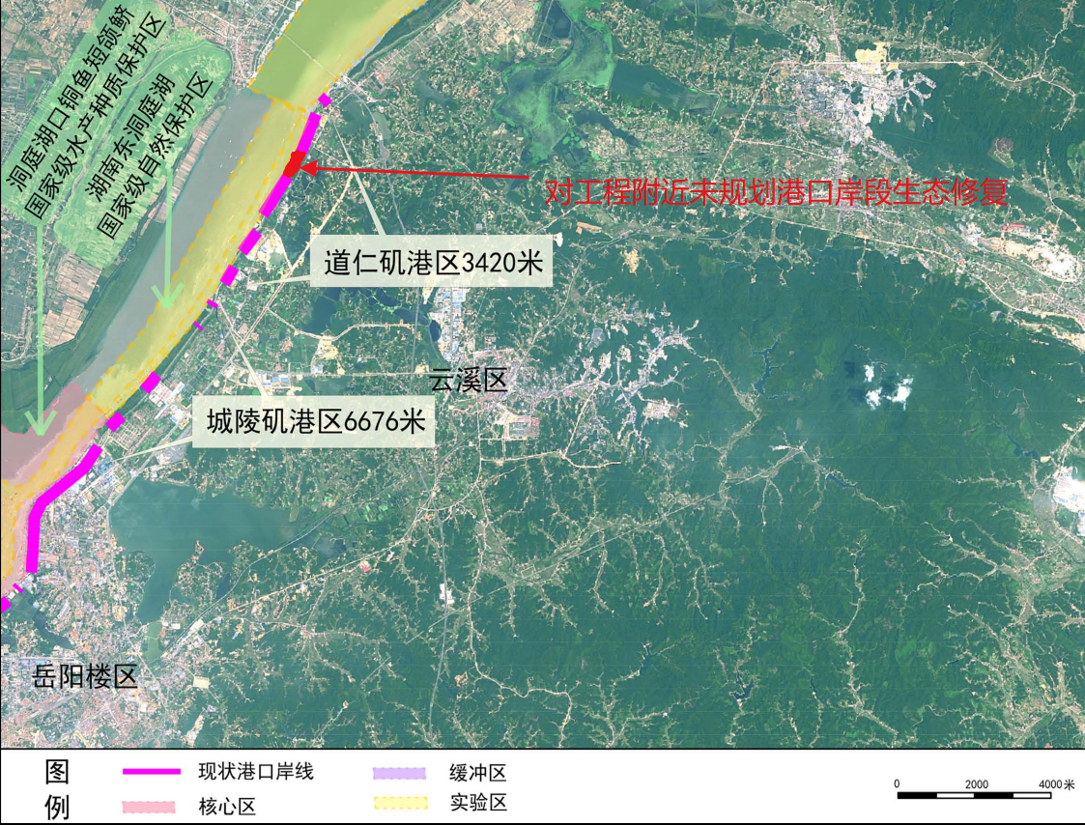

增殖放流
《岳阳港总体规划（2017-2035年）环境影响报告书》中有关水生生物的措施中提出，鱼类增殖放流，建议主要对长江岳阳段和洞庭湖的重要经济鱼类实施人工增殖放流，每年放流一定规模的苗种。本项目提出增殖放流措施与之相符。
  - 放流目的
鱼类人工种群建立及增殖放流是目前保护鱼类物种、增加鱼类种群数量的重要措施之一。采取人工增殖放流，不仅可以对那些种群数量已经减少或面临各种影响将大量减少的鱼类进行人工增殖，补充其资源量，在一定程度上可以缓解本工程对鱼类资源的不利影响。但鱼类增殖放流涉及面广，管理操作过程较为复杂，对水域生态系统影响深远，技术含量比较高，需要对放流水域生态环境和鱼类资源现状了解非常清楚，对放流对象生物学特性、苗种繁育技术、放流和效果评价技术等研究较为深入，对增殖放流进行合理的规划和布局，制定科学增殖放流方案。
  - 放流种类
建议对保护鱼类胭脂鱼，保护区主要保护对象铜鱼和重要经济鱼类长吻鮠、青鱼、鲢、鳙实施人工增殖放流，此后根据监测情况作适当调整。
  - 放流标准
增殖放流工作应根据《中国水生生物资源养护行动纲要》、《水生生物增殖放流管理规定》。放流种苗供应单位应选择信誉良好、管理规范、具备相应的技术力量的国家级或省级水产原良种场和良种繁育场、渔业资源增殖站、野生水生生物驯养繁殖基地或救护中心以及其他具有相关资质的种苗生产单位，必要时可通过招标形式确定。
放流的幼鱼必须是由野生亲本人工繁殖的子一代。放流苗种必须是无伤残和病害、体格健壮，符合渔业行政主管部门制定放流苗种种质技术规范，建议参照《水产苗种管理办法》(2004年，农业部令第46号)。放流前，种苗供应单位应提供放流种苗种质鉴定和疫病检验检疫报告，以保证用于增殖放流种苗的质量，避免对增殖放流水域生态造成不良影响。鱼类放流活动应与保护区管理机构协调，并在该机构的监督与指导下进行。
  - 放流地点和时间
放流地点拟在道仁矶镇，首次放流时间为码头营运期第一年12月。增殖放流时间为运营期内3年。
  - 放流苗种数量和规格
由于增殖放流数量的确定需要考虑的因素较为复杂，不确定的因素较多，针对开放性的天然水体合理放流数量的确定很困难，初步确定年放流鱼类20万尾。以后根据监测结果，调整放流数量和比例。增殖放流苗种每年所需经费29万元，此外，人工增殖放流组织实施费包括放流苗种的监理费、苗种检验检疫费、放流现场组织管理费等，该项费用预计3万元。即开展人工增殖放流每年共需经费32万元，3年共需经费96万元。查阅招标文件可知，宜昌三江渔业有限公司等单位具备胭脂鱼、铜鱼等鱼苗供应能力。本项目增殖放流鱼苗可通过公开招标获得。
表6-2 鱼类增殖放流经费预算表
序号 | 放流种类 | 规格（cm） | 单价  （元/尾） | 数量 | 经费
 |  |  |  | （万尾/年） | （万元/年）
1 | 胭脂鱼 | 5~8 | 5 | 1 | 5
2 | 铜鱼 | 5~8 | 5 | 3 | 15
3 | 长吻鮠 | 5~8 | 2 | 2 | 4
4 | 青鱼 | 8~12 | 0.5 | 4 | 2
5 | 鳙 | 8~12 | 0.3 | 10 | 3
合计 |  |  |  | 20 | 29

长江江豚保护措施
《岳阳港总体规划（2017-2035年）环境影响报告书》中有关水生生物的措施中提出，注意重要旗舰物种的防护，针对长江保护动物意外伤害事件，特别是对长江江豚、中华鲟等珍稀鱼类造成的意外伤害事件，制定相应应急预案。施工时进行长江江豚监控和预警。本项目提出的施工期观察保护、现场临时救护预案、科普教育与救护培训、水下声学监控等措施，与之相符。
（一）施工期长江江豚保护措施
1、组织措施
（1）长江江豚的分娩期为4~6月，施工阶段每年4~6月长江江豚繁殖期停止水上作业。
（2）聘请长江江豚研究专家为项目部长江江豚保护顾问，接受其相关意见和建议。
2、施工期保护观察
水上施工作业船舶均需配备长江江豚兼职观察员，同时安排船舶负责长江江豚现场保护观察和应急救援工作，每天开工前必须进行巡查，作业过程中不间断巡查本施工作业区及附近长江江豚的活动情况，一旦有长江江豚活动，立即通知项目部所属航行船舶采用减速航行、绕行、锚泊等待通过等多种措施，避免对长江江豚的影响。
施工船舶进入作业区域作业前，长江江豚观察员应在船上视野开阔无遮挡处瞭望江面，确保附近水域无长江江豚活动迹象。施工过程中，观察员应始终如一地履行职责，对长江江豚的监视性观测应覆盖在施工船舶周围360°范围，持续观测时间应至少5min，以确认500m范围内是否有长江江豚出没。如果施工区域500m范围内发现长江江豚出没，应立即发出警示，施工作业立即停止，并尽量减少船舶机械设备的开动量，降低机械噪声，视具体情况让其安全通告，或利用竹竿敲击船体方式将其驱离施工区。只有施工区域360° 500m范围内连续5min未发现长江江豚出没迹象，方可进行施工作业。船舶起航前发动机至少运行2min，以主动驱离船舶周围可能的长江江豚。
3、现场临时救护预案
如果发生船舶直接伤害长江江豚的事件，施工方及时向保护区管理机构报告，以便采取有效措施，对受伤的长江江豚进行救治救护。需要配备必要的救护设备。提前准备好网箱、彩布条、支架、药品等设备，在长江江豚意外事故发生时，采取以下救助措施，但必须在得到保护区主管单位的许可下方可执行。
临时围养长江江豚：搁浅或受伤在浅滩的长江江豚高度紧张会出现体力透支和心率衰竭现场，若直接放入长江会因呛水而死亡。因此，马上给长江江豚浇水（注意呼吸孔关闭后才向头部泼水），防止日晒和风吹，可采用棉织品如被单和毛巾披在长江江豚体表，露出呼吸孔。然后用网（或彩布条）围起半弧形，水深1.5m，面积约20m²，将长江江豚放入围网内。
治疗与软释放：搁浅时间短的长江江豚，确认体力得到恢复，工作人员穿上湿式潜水服协助并监视长江江豚放归长江；搁浅时间长的长江江豚或受伤搁浅的长江江豚，需要进行外伤处理后再行处置。
浅层伤口处理：用氧化锌软膏涂抹伤口或者用氧化锌软膏与维生素AD软膏1:1混合涂抹伤口，也可以用湿巾浸泡水后铺在体表，并不时向湿布（伤口部位）喷洒经稀释的高锰酸钾溶液和孔雀绿溶液。
较深层伤口处理：用50mL的白醋加入1 000mL的生理盐水冲洗伤口后，视需要涂抹抗生素软膏（如氨苄青霉素、四环素和喹诺酮类抗生素）进行抗感染治疗。
临时救护设备如：租用运输设备、购置增氧设备、药品等医疗卫生设备，专业网具等。
4、科普教育与救护培训
为确保施工期间长江江豚临时性救护工作，施工前施工单位聘请专业人员进行培训，对长江江豚保护救助领导工作小组成员和施工人员进行3天培训。
（二）运行期保护措施
（1）长江监利段长江江豚监测
为评估项目建成后对长江江豚的影响，需对长江岳阳段长江江豚的分布、数量、迁徙规律等进行调查。建议业主出资委托专业机构对该区域的长江江豚进行专项调查。具体监测时间和频次见6.4.7.2章节。
监测内容为工程所在水域长江江豚种群数量、分布及迁徙活动规律。
同时，保护区管理单位需加大宣传和保护力度。
（2）设置水下声学监测点
在工程区上游、下游和靠近江心侧，布设3台水下声学记录仪，对码头区域长江江豚进行监控，以了解长江江豚在码头区域的活动规律。
（3）运行期船舶限制
根据目前已有类似项目经验，暂定航行船舶限制如下：
①对航行船舶经过保护区水域时进行限速，设定25km/h的最快速度限制。
②控制通行船舶间距，尽可能给长江江豚留出活动通道和空间，枯水季节尤其要特别注意控制航行船只密度和数量。一般而言，相邻两船舶之间距离不小于200m。
③限定航道，防止船舶在保护区区域随意行驶。
制定通航管理规定，由当地海事部门落实，并和保护区管理单位一起向各船舶证所有者进行科普宣传，在各船舶停靠码头处树立相关宣传标语和警示牌。

水生生态监测
《岳阳港总体规划（2017-2035年）环境影响报告书》中有关水生生物的措施中提出，开展水生生态影响监测。建议在施工期和营运期开展水生生态监测。监测内容为规划江段范围内水生生物种类、数量、分布等特征的动态变化以及相关的水质、水文条件及底质的变化。本项目提出的水生生态监测措施与之相符。

监测内容
建设期和营运期在施工河段范围内进行浮游生物、底栖动物、水生维管束植物、鱼类种群动态、鱼类产卵场、长江江豚监测。通过监测，统计分析该河段水生生物和鱼类种类组成、资源量变化趋势，分析其变化原因。
施工期水生态监测内容：水文、水动力学特征、SS、噪声、水体理化性质（主要为N、P、溶解氧、pH等）；浮游植物、浮游动物、底栖动物的种类、生物量和密度；水生维管束植物种类及数量；鱼类的种类组成、资源量的时空分布及累积变化效应。
营运期水生态监测内容：水文、水动力学特征、水体理化性质（主要为N、P、溶解氧、pH等）；浮游植物、浮游动物、底栖动物的种类、生物量和密度；水生维管束植物种类及数量；鱼类的种类组成、资源量的时空分布及累积变化效应、鱼类“三场”。
监测断面和区域：水生生物设置码头、码头上游、码头下游、核心区七里山码头4个监测断面。

监测时段和周期
鱼类资源、水生生物监测时间为施工期2年，营运期3年，每年5月、9月各监测1次。

建立协调机构
项目建设单位应与保护区管理机构以及渔政部门组建协调小组，加强施工期和营运期对保护区以及施工区域的管理。工程施工期和营运期的保护措施由保护区管理部门及渔政部门设立专门工作小组负责开展。工程建设单位应遵照执行《水产种质资源保护区的管理暂行办法》，加强施工管理，在施工人员中开展该办法的宣传教育工作，服从保护区监管，尽量减少工程施工对水产种质资源的影响。
针对本工程施工会对洞庭湖口铜鱼短颌鲚国家级水产种质资源保护区及其附近水域的鱼类资源带来的影响，应设置专项补偿费用于保护区的鱼类资源保护，根据保护的实际需要进行使用，经费使用接受保护区主管单位监督落，实补偿方案，或由其委托保护区管理单位负责，组织有关单位实施。

渔业资源补偿
项目实施前，业主单位应与保护区管理部门沟通和协商，对评估的渔业资源损失进行经济补偿，并将渔业资源补偿费用纳入环保投资。渔业资源补偿内容主要包括施工期驱鱼及水生生物救护、水生生态监测、生态修复、增殖放流、日常监督及宣传等。生态保护补偿的主要内容和费用概算见下表，总概算330万元。目前暂未签订生态补偿协议，待专题报告报批前签订。
表6-3生态保护补偿费用概算表
项目 | 实施年限/年 | 预算经费  /万元 | 备注
一、超声波驱鱼及珍稀水生动物临时救护 | 2 | 30 | ①超声波驱鱼：施工期在工程区上游、下游和靠近江心侧进行驱鱼。  ②珍稀水生动物保护救助：用于施工期珍稀水生动物的救助、保护。  ③长江江豚施工期保护观察，科普教育与救护培训等。
二、水生生态监测 | 5 | 75 | 鱼类及水生生物监测：码头、码头上游、码头下游、核心区七里山码头4个资源监测断面。监测时间为施工期2年，营运期3年。费用为每年15万元。
三、生态修复 | 1 | 82 | 项目完工后，在码头附近未固化水域恢复水生植被，进行生态修复。
四、增殖放流 | 3 | 96 | 拟在道仁矶江段，首次放流时间为工程营运期第一年12月。增殖放流胭脂鱼1万尾/年，铜鱼3万尾/年，长吻鮠2万尾/年，青鱼4万尾/年，鳙10万尾/年。每年共需经费32万元。
五、日常监管及宣传 | - | 47 | ①施工期和营运期控制和制止对水生生物和保护区环境有影响的各种水上人为活动。  ②全年禁渔巡护。  ③设置警示和宣传标牌、印制和发放宣传手册、开展环境和动物保护教育等。
合计 |  | 330

专题报告结论及审查
2022年 9月 30 日，湖南省农业农村厅在武汉市组织有关专家对在长沙组织有关专家（名单附后）对《岳阳港道仁矶码头工程对洞庭湖口铜鱼短颌鲚国家级水产种质资源保护区影响专题论证报告》（以下简称“专题报告”）进行了审查，通过审阅了专题报告和相关资料，经质询和讨论，形成审查意见。审查意见见附件 13。
《专题报告》的主要结论：项目建设和运营对保护区的主要影响是水下施工悬浮物影响、噪声影响，以及发生水污染事故风险等。这些影响会导致部分鱼类个体或群体离开工程区域局部水域，甚至可能会直接伤害躲避不及的鱼类个体或群体，也会造成部分鱼类饵料资源的损失。
本工程通过施工避让鱼类等水生生物繁殖期和洄游期，采用环保的施工工艺，以及加强施工和运营管理等措施，可有效降低施工期悬浮物对水质的影响、降低施工和营运期噪声、扬尘的强度，从而减轻对水域生态环境的影响。通过采取生态修复（增殖放流、水生植被修复）、水生生态监测和研究（水生生态监测、长江江豚监测）、驱鱼和临时救护、渔政管理、污染治理及风险防范等一系列措施，可有效减轻工程对洞庭湖口铜鱼短颌鲚国家级水产种质资源保护区水生生物尤其是鱼类资源的影响。相关监测和科研成果将为保护措施的调整提供有力的科学依据，对洞庭湖口铜鱼短颌鲚国家级水产种质资源保护区内水生生态环境的保护将起到积极作用。
因此，在落实本报告所提出的各项保护措施后，工程建设从环境保护角度上是可行的。
审查意见认为：项目建设对保护区的主要影响是施工期打桩、疏浚以及抛石等产生的噪声、废水、悬浮物；运行期包括生境占用、船舶扰动、装卸散落粉尘以及风险事故等，对保护区造成不利影响。专题报告提出的驱鱼及长江江豚保护、增殖放流、生态修复、教育宣传和渔政管理等保护和补偿措施，可减缓工程建设对保护区的不利影响。
专题题报告编制依据充分，数据资料详实，影响分析客观，评价结论总体可信。
建议进一步分析营运期对水生生物的影响，优化生态补偿措施。

环境保护措施及其可行性论证

地表水环境污染防治措施

施工期水污染防治措施

废水污染防治措施
项目码头施工期产生的水污染源包括施工生产废水、施工船舶污水和施工人员生活污水。为最大限度降低施工期对水环境的影响，建设单位拟采取如下措施：
（1）科学选择施工期，水域作业选择枯水季节，严禁在4~7月进行水下施工作业，避开鱼类产卵繁殖期和洄游的主汛期。
（2）按照航运部门的有关规定，办理水上作业公告，施工船舶悬挂信号标志，保证航运船舶安全及施工船舶作业安全，避免碰撞等交通安全事故发生。
（3）引桥钻孔灌注桩施工时在项目岸边滩地设置2座12-15m³的钢板箱，其中1座作为泥浆池使用，另l座作为废浆池使用，将粗沙沉淀后，泥浆循环使用，沉淀下来的泥沙（钻孔废渣）经过沉淀处理后，用于陆域回填。
（4）在泥浆池四周设置包围堰，并在泥浆池上方设置遮盖装置，防止地面径流雨污水或者雨水进入泥浆池后造成的废水溢出。
（5）在施工场地四周设置截水沟截留雨水径流，并在施工场地内设置隔油池和沉淀池对收集的施工废水进行隔油、沉淀处理，处理水首先循环回用于施工生产，其余用于施工现场的洒水防尘和车辆、机械冲洗，不向外排放。
（6）施工人员租用附近民宅作为办公休息地点，生活污水依托已有排水系统，可避免临时施工营地生活污水排放带来的污染影响。
（7）严格管理施工船舶和施工机械。施工船舶舱底油污水和生活污水不得在码头所在江段排放，应交海事部门环保船接收处理。
（8）对码头施工人员进行严格的管理，严禁乱抛废弃物，禁止向水域抛弃垃圾，禁止向水域排放施工废水。
（9）加强施工船舶作业管理，避免与过往江段船舶发生碰撞等事故发生。施工船舶在水域内定点作业、停泊，以保证不发生船舶污染水域的事故。
（10）通过有效的管理和技术手段，合理安排施工挖泥进度，水下施工严格按照《疏浚与吹填工程设计规范》（JTS 181-5-2012）进行施工设计和施工作业，最大限度地控制水下施工作业对底泥的搅动范围和强度，减少悬浮泥沙的发生量。
（11）建设单位应加强打桩和疏浚施工的监管，并严格控制施工范围、施工进度和施工质量，尽量减小对岸坡的扰动，避免施工不当造成岸坡坍塌或滑坡，并做好施工场地及其附近一定区域内岸坡稳定监测工作，出现问题及时处理，施工完成后及时护坡、护岸施工，确保岸坡稳定。
（12）工程建设单位应编制施工期防汛抢险 及其它应急抢险预案措施，加强施工期安全监测，保证施工的顺利进行。
疏浚工程污染防治措施：
（1）疏浚淤泥工程施工设计严格按照《疏浚与吹填工程设计规范》（JTS 181-5-2012）、《水运工程环境保护设计规范》（JTS 149-2018）要求。
（2）施工单位应合理安排施工船舶位置，设计好挖泥进度，并采用产生悬浮物较小的绞吸式挖泥船，以尽量减少疏浚作业对底质的扰动强度和范围。
（3）绞吸挖泥船在铰刀头部设置防沙盖，以减少绞吸过程中的泄露与扩散，控制挖泥船吸泥管头部产生的悬浮泥浆的扩散。在挖泥船外围采用防污帘防护，有效控制悬浮泥沙产生的污染，最大限度地减轻疏浚区域周围环境的影响。
（4）施工单位还应在疏浚作业的下游位置布设围油栏，避免疏浚的溢油事件发生后，泄露油品污染水环境。
（5）尽可能在设计时间内完成施工进度，最大限度地减少施工船舶在水中的往返次数，非特殊情况不应随意延长工期。
（6）加强对施工船舶的管理，对船舶定期检查，一旦发现船舶出现漏油情况，须立即维修，并且回收泄露废油及按《危险废物管理制度》处理好被泄漏油污涉及的区域。
（7）在疏浚淤泥临时堆存区域设置板框压滤机对疏浚淤泥进行压滤脱水，疏浚淤泥脱水过程中产生的泥浆水通过在临时堆场设置的储存池储存后，用作施工生产用水和施工区域洒水降尘，其余部分用于周边林地、农田灌溉。
（8）经脱水处理后的疏浚淤泥及时回填到后方陆域用地内，禁止在评价区水域随意丢弃疏浚土方。
（9）运泥船以及输泥管线进行防漏处理，并定期对排泥管、挖泥船进行维修检查，一旦发生管损坏或连接不善，应立即采取补救措施，以避免意外的泥浆外溢。
（10）在恶劣天气条件下应提前做好安全防护工作，必要时停止疏浚作业，避免发生意外的污染事故。
（11）施工过程应对水域水质中悬浮物和浊度进行跟踪监测，根据跟踪监测结果控制作业量、调整施工进度。

废水污染防治措施可行性分析
（1）施工生产废水
施工废水经隔油、沉淀处理后可去除大部分粒径较大的颗粒，SS去除率可达到85%以上，沉淀后可首先循环回用于施工生产，其余用于施工现场的洒水防尘和车辆、机械冲洗，沉淀下来的泥沙运往建筑消纳场处置，不会对周围水环境造成影响。
水下方堆存产生的泥浆水经堆场溢流堰流出，在堆场设置的沉淀池内沉淀后，用作施工生产用水和施工区域洒水降尘，其余部分用于周边林地、农田灌溉。
疏浚淤泥产生的泥浆水处理可行性分析：
本项目疏浚工程采用绞吸式挖泥船进行疏浚，疏浚淤泥含水率较高为90%以上，可采用板框压滤机压滤脱水，形成含水率低于40%的泥饼，泥饼含水率较低，堆置在铺设有防渗薄膜的后方临时堆场经过自然干化处理后可作为工程回填土，实现资源再利用（参考《河道底泥环保疏浚方式及处理方案研究》余灿）。本项目疏浚淤泥含水率按90%计，泥饼含水率按照40%计，则疏浚淤泥产生的废水量为14.17万m³。设置1座不小于150m³沉淀池和150m³集装箱式储水池，储存疏浚淤泥产生的泥浆水，产生的泥浆水设置堆场，堆场铺设防渗薄膜，四周设置防洪沟，经过压滤机压滤处理后的清淤污泥自然脱水干化，过程中产生的泥浆水经过设置的排水沟汇集沉淀池，上清液排至储水池回用于施工场地洒水降尘，剩余泥浆水通过罐车托运至城陵矶污水处理厂处理；
疏浚污泥脱水后堆放区四周设置排水沟和沉淀池，堆放场地做好防渗措施，遇到雨季及时用防水毡布进行覆盖。加强施工管理，控制每日疏浚量。确保脱水和堆存过程中产生的汇流水经可以及时托运至污水处理站。
（2）施工船舶污水
本项目船舶生活污水和含油废水经施工单位负责交海事部门环保船接收处理，不外排，不会对周边水环境造成影响。
（3）员工生活污水
施工人员租用附近民宅作为办公休息地点，生活污水依托已有排水系统，可避免临时施工营地生活污水排放带来的污染影响。

运营期水污染防治措施
本项目产生的废水主要为船舶废水（船舶舱底油污水、船舶生活污水）、生产废水（地面冲洗废水、流动机械冲洗废水、初期雨水）和生活污水。项目建设单位应按照相关法律法规、标准和技术规范等要求运行水污染防治设施并进行维护和管理，保证设施运行正常，处理、排放水污染物符合相关国家或地方污染物排放标准的规定。

船舶废水
（1）船舶舱底油污水
①船舶舱底油污水污染防治措施
本项目到港船舶油污水经自带的油水分离器处理后，申请海事部门的环保工作船进行专业收集处理。
为进一步保护生态环境，加强内河通航水域的船舶污染防治，建设单位应按照《船舶水污染物内河港口岸上接收设施设计指南》（JTS/T 175-2019）要求，建设船舶水污染物岸上接收设施，并设置标识牌。
船舶生活污水、船舶含油污水岸上接收设施应包括船岸连接和接口设备，根据需要可配置岸上输送管道、槽车、储存设施和预处理设施等。
船舶含油污水接收设施应满足防火、防腐蚀要求。
②船舶舱底油污水处理可行性分析
本项目营运期到港船舶的舱底油污水主要污染物为石油类。根据《中华人民共和国防止船舶污染内河水域环境管理规定》（2006年1月1日）和《船舶水污染物排放标准》（GB3552-83）的规定，船舶不仅要设置油污储存舱和装设油水分离设备，还应装有排油监控装置和标准排放接头。根据国际海事组织有关公约规定船舶的污水不能在码头区域排放。根据《船舶与港口污染防治专项行动实施方案（2015-2020年）》：内河港口、码头、装卸站（以下简称港口）、船舶修造厂分别于2017年底前和2020年底前具备船舶含油污水、化学品洗舱水、生活污水和垃圾等接收能力，并做好与城市市政公共处理设施的衔接，全面实现船舶污染物按规定处置。到港船舶本身应配有处理机舱油污水的船用油水分离器，经处理后含油量应小于15mg/L，不得在码头所在江段排放舱底油污水，港船油污水上岸进入港区专用储存池，再定期送往有处理资质的船舶油污水处理站进行处理。
（2）船舶生活污水
①船舶生活污水污染防治措施
本项目船舶生活污水禁止直接向水域排放生活污水，船舶生活污水进入港区接收设施。
此外，项目建设单位应加强与港监部门的配合，积极做好到港船舶的环保监管工作，严禁向长江水域排放各类污水、倾倒各类固体废物；对没有配备防污设施的船舶按规定进行处理，同时采取相应的补救措施，如提供活动厕所或污水接收容器等；船舶靠港装卸、补给期间，应通过宣传教育，提高船员的节水意识，可显著减少船舶生活污水的排放量；加强船舶靠港装卸、补给期间冲洗设备的定期检査，杜绝“跑、冒、滴、漏”现象，也有利于污水量的最少化。
为保证到港船舶污染物不污染码头水域，建议在码头前沿醒目处设置严禁排污的警示牌和标明污染物回收站点的指示牌，并加强与岳阳地方海事部门的沟通与协调，加强本码头水域的监管和巡査。
为进一步保护生态环境，加强内河通航水域的船舶污染防治，建设单位应按照《船舶水污染物内河港口岸上接收设施设计指南》（JTS/T 175-2019）要求，建设船舶水污染物岸上接收设施，并设置标识牌。
船舶生活污水、船舶含油污水岸上接收设施应包括船岸连接和接口设备，根据需要可配置岸上输送管道、槽车、储存设施和预处理设施等。
②船舶生活污水处理可行性分析
《水污染防治行动计划》（2015）指出：加强船舶港口污染控制，积极治理船舶污染，依法强制报废超过使用年限的船舶。分类分级修订船舶及其设施、设备的相关环保标准。2018年起投入使用的沿海船舶、2021年起投入使用的内河船舶执行新的标准；其他船舶于2020年底前完成改造，经改造仍不能达到要求的，限期予以淘汰。航行于我国水域的国际航线船舶，要实施压载水交换或安装压载水灭活处理系统。规范拆船行为，禁止冲滩拆解。
增强港口码头污染防治能力。编制实施全国港口、码头、装卸站污染防治方案。加快垃圾接收、转运及处理处置设施建设，提高含油污水接收处置能力及污染事故应急能力。位于沿海和内河的港口、码头、装卸站及船舶修造厂，分别于2017年底前和2020年底前达到建设要求。港口、码头、装卸站的经营人应制定防治船舶及其有关活动污染水环境的应急计划。

生产废水
（1）含油废水
①含油废水污染防治措施
本项目机修委托港外机械修理公司、设备厂家及其它社会力量，故项目含油废水主要为机械冲洗废水。
本项目在流动机械库设置油水分离器1个，机械冲洗废水集中收集后，经油水分离器预处理后进入项目自建含尘污水处理间处理。
油水分离器产生的废油属危险废物，应送有资质的危险废物接收回收处理。
②含油废水处理可行性分析
油水分离器进出水水质指标见下表。
- 油水分离器进出水水质指标 单位：mg/L
水质指标 | 进水水质 | 出水水质 | 去除率(%)
石油类 | ≤10000 | ≤5 | 99.95%
从上表可以看出，油水分离器完全能使含油污水中的石油类处理后达到《污水综合排放标准》(GB8978-1996)“一级标准”。
（2）含尘废水
①含尘废水污染防治措施
本项目含尘废水主要为地面冲洗废水和初期雨水。
针对码头面冲洗废水和初期雨水，可在码头四周设置排水沟，每个泊位设1个污水收集池，收集池容积建议不小于30m³，收集池内设置2台潜污泵（一用一备），码头面冲洗废水和初期雨水由码头面排水沟收集到污水收集池后，经污水泵加压通过码头设置的污水管道运送至陆域进行处理。污水收集池应在降雨过后12h内排空待用，并及时清理余杂物。
码头引桥设置径流收集装置，初期雨水经收集后，排入陆域堆场的沉淀池。
陆域堆场四周布置排水沟，场地内设1个150m³沉淀池和1个150m³蓄水池，陆域冲洗废水和初期雨水经堆场外围四周排水沟收集后，接入调节沉淀池沉淀处理，后排入蓄水池回用于散货堆场喷洒降尘。盈余废水通过排入市政管网。
②含尘废水处理可行性分析
含尘污水主要通过沉淀装置去除其中的污染物SS，污水处理工艺流程见下图。
图7-1 含尘污水处理工艺流程
- SD型高效沉淀装置进出水水质指标 单位：mg/L
水质指标 | 进水水质 | 出水水质
SS | ≤3000 | ≤70
本工程码头四周设置排水沟，每个泊位设1个污水收集池，陆域堆场四周布置排水沟，场地内设1个150m³沉淀池和1个150m³蓄水池，由工程分析可知地面冲洗废水产生量约为116.12 m³/次，流机设备冲洗日排水量为5.4m³/d，初期雨水量为35.22 m³ /次，项目沉淀池容积可满足废水处理要求。含尘废水经处理后SS≤70 mg/L，可用于堆场喷洒降尘。

生活污水
码头在运营期产生的生活污水经过化粪池处理后接入市政污水管网，依托临港水质净化厂进行处理。
临港水质净化厂建设情况：
临港水质净化厂位于云港路与沿江路交界处，处理规模为3万吨/天，采用CASS污水处理工艺，规划服务面积160.63平方公里，出水执行一级A标准。本项目位于临港水质净化厂服务范围内，且周围市政管网已铺设，项目生活污水经过化粪池处理后排入临港水质净化厂。本项目位于临港水质净化厂纳管范围，主要排放污水为后方陆域生活污水，水质简单，年排放量9002.4m³/a，27.28m³/d，占临港水质净化厂总处理量的0.091%，不会对污水处理厂处理工艺和出水水质产生影响。

大气污染防治措施

施工期大气污染防治措施
项目码头施工期产生的大气污染物主要为开挖平整、材料运输、砂石料装卸等过程产生的扬尘，以及施工船舶、车辆和机械燃油废气、淤泥恶臭等。为最大限度降低施工期对大气环境的影响，建设单位拟采取如下措施：
（1）施工前先修筑厂界围墙或简易围屏，如用瓦楞板或聚丙烯布等在施工区四周建 高2.5~3.0m的围幛，减少扬尘的逸散。
（2）建设过程中使用的建筑材料，在装卸、堆放过程中将会产生大量的粉尘外逸，施工单位必须加强施工区的规划管理。建筑材料（主要是砂子、石子）尽量不大量的堆存，少量堆存将其置于较为空旷的位置，并进行遮挡，减少物料起尘对周边环境的影响。
（3）对施工现场及运输道路应定期清扫洒水，减少起尘量。
（4）施工车辆运输砂土、水泥、碎石等易起尘的物料要加盖蓬布、控制车速，防止物料洒落和产生扬尘；卸车时应尽量减小落差，减少扬尘。
（5）在施工场地出口设置车辆冲洗区，车辆出工地要进行清洗，以免携带泥土至外面道路形成道路扬尘。
（6）加强施工管理，坚持文明装卸。合理安排施工车辆行驶路线，尽量避开居民集中区，控制施工车辆行驶速度，路经居民区集中区域应减缓行驶车速。
（7）加强对施工机械、车辆的维修保养，尽量选用低能耗、低污染排放的施工机械和车辆，选用有环保合格和车辆检验合格标志、排气达标的车辆，不得使用不符合排放标准的车辆。
（8）施工机械用油应选用无铅汽油、零号柴油等污染物含量少的优质燃料，禁止以柴油为燃料的施工机械超负荷工作，减少尾气排放。
（9）施工期清淤淤泥堆存区远离环境敏感区布设，四周设围挡，减少干化过程中恶臭对周围敏感点的影响。
因此，以上施工期防治施工扬尘、施工机械设备、车辆燃油废气、清淤淤泥恶臭的措施可以起到防治污染物对拟建项目周边环境空气质量状况的不良影响，在经济、技术上均具有较高的 可行性和可操作性。

运营期大气污染防治措施

废气污染防治措施
工程营运期主要环境空气影响为道路扬尘、汽车尾气、装卸扬尘、堆场风蚀起尘、自卸汽车卸料起尘和船舶尾气。
本项目采取的主要措施包括：
- 卸船机卸下物料通过带式输送机输送至装船机进行装船。输送系统均采用全封闭廊道形式，避免输送过程中的扬尘及洒落，码头前沿不能封闭处皮带两侧设置挡风板，避免扬尘，输送系统每个转接点处以及卸车点均配置抑尘设备，采用微雾抑尘工艺。
- 装船机设置装船溜筒，装船作业时，将溜筒伸入船舱进行作业，减小下料带来扬尘。
（3）在散货装卸过程中控制装卸作业落差，适当降低取料高度，在抓斗下方码平台与运输船之间设置防撒的帆布，防止散货装卸过程中撒落至长江中；
（4）砂石料卸车采用自卸车自卸形式，设置全封闭卸车棚，卸车在全封闭情况下进行，落料处设置水雾化喷淋装置并在落料处设置返尘板。
（5）水泥卸船采用螺旋卸船机。卸船时控制敞口面积。
（6）采用先进环保的装卸船设备，抓斗、漏斗等装卸料点采用高压自动微雾抑尘系统湿式除尘方式，相关装置与设备联锁，同步运行，防止粉尘逸散；
（7）港区配备洒水车及清扫车，对港区道路定时定线清扫并洒水，防止货物转运过程中的二次起尘。在厂界合理进行绿化，美化港区环境，发挥绿色植物吸烟滞尘作用。
（8）加强机械、车辆的保养、维修，使其保持正常运行，减少污染物的排放。使用合格的燃料油，在燃柴油机械的燃料油中添加助燃剂，使其充分燃烧，减少尾气中污染物的排放量。尽量采用电动机械，减少燃油机械带来的废气污染。到港船舶使用岸电，
严禁使用柴油发电机组，岸电使用期间，船舶应关闭所有主辅机，使用电力对船上部分
动力设备、全部的照明设备、通信设备、控制设备等进行供电，以保障船舶停港期间的
正常运行和对船舶排放废气的有效控制。
（9）码头装船采用干雾除尘，对装卸作业的易扬尘点，如卸料漏斗等处设置喷嘴进行喷雾除尘。卸船机的除尘设备，由卸船机厂商配套提供。
（10）项目散货物料于卸料棚泄料后通过封闭皮带运输至堆场，堆场进行全封闭作业，并配备洒水喷雾系统，堆取料作业过程中进行洒水喷雾降尘。
（11）卸料棚进行三面封闭，仅留汽车出入口；卸料漏斗处采样干雾除尘，设置喷嘴进行喷雾除尘。
（12）转运站及皮带运输降尘：皮带机全程封闭，转运站内的皮带交接点处，由于物料高处下落和空气的剪切作用，产生大量粉尘。转运站设置干式布袋除尘系统，除尘效率≥99%。在卸料漏斗的易扬尘处设置吸尘罩，使散货受料系统处于负压密闭状态，防止粉尘外扬。为保持转运站内清洁的作业环境，转运站的皮带机头部附近设置喷嘴进行喷雾除尘。控制洒水量，避免对散货和皮带系统产生负面影响。由远程控制中心通过本地电磁阀控制喷雾除尘系统的启闭。

废气达标排放可行性分析
本项目在防治散货粉尘污染的措施方面，码头装卸区域将采用湿式除尘；皮带机廊道采用密封式廊道；转运站各转载点采取密闭措施，设置密闭溜筒和密闭导料槽，通过干雾除尘措施防尘。
湿式除尘仍然是目前我国各散货运输港口最为经济适用，也最为有效的除尘方式，具有运行简单，维护方便，效果稳定的特点，一般港口均将湿式除尘作为港口除尘方式的首选。随着相关技术的进步，特别是湿式除尘系统喷雾喷嘴的改进以及计算机管理系统的运用，湿式除尘的效果较以往均有大幅的提高，在湿式除尘系统管理措施严格到位的情况下，整个港区均能保持干净整洁的环境状况。
干雾抑尘系统产生的水雾颗粒能达到10μm以下，与最活跃的尘埃颗粒大小相近，经碰撞、吸附、凝结形成较大的尘埃团，可在重力的作用下自然降落而不会随气流逸散，除尘效率能达95%以上。
在采取本环评提出的治理措施后，可估算出工程散货装卸过程中洒水抑尘后TSP的产生量为 8.039t/a。通过第五章节预测分析可知，项目无组织正常排放的颗粒物TSP可达到《大气污染物综合排放标准》（GB16297-1996）中无组织排放监控浓度限值，项目废气达标排放。

噪声污染防治措施

施工期噪声污染防治措施
项目运营期间的噪声主要来源于港口机械作业、船舶发动机和船舶鸣笛产生的船舶噪声等。船舶发动机噪声源强可达 80~85 dB(A)，一般停靠港后不开动发动机，所以影响不大。船舶鸣笛为突发性噪声，主要采取船舶按照规定进行鸣笛的措施来减轻船舶鸣笛噪声影响。
（1）降低声源的噪声强度
①采用低噪声施工机械设备和先进的施工技术，淘汰落后的施工设备；
②对有固定基座的设备应作单独地基处理，以减少地面振动与结构噪声的传递；
③模板、脚手架支拆时，应做到轻拿轻放，严禁抛掷；
④对机械设备进行定期维修，使其保持良好的运行工况，严禁带故障工作造成噪声排放超标；
⑤避免在同一时间集中使用大量的动力机械设备。
（2）传播途径降噪措施
①项目施工现场四周应当设置高度不低于2m的围挡，围挡可以当作声屏障，从而 降低施工噪声对厂界外敏感点的影响；
②对各施工环节中噪声较为突出且又难以对声源进行降噪可能的设备装置，应采 取临时围障措施，围障最好敷以吸声材料，以此达到降噪效果。
（3）其他措施和建议
①设立项目施工环境影响监督公告牌，在建筑围墙的醒目处明确标明：施工环境影响的投诉方式及联系电话（包括建设单位责任人及施工监查责任人等），让公众随时监督项目施工过程；
②对交通车辆及施工船舶造成的噪声影响要加强管理，运输车辆及船舶尽量采用 低声级的喇叭，合理制定运输路线，车辆在场区外的行进路线应尽量对周边的敏感点采 取避让措施，若无法避让而必须要经过环境敏感点的，应采取减速慢行、禁止鸣笛等措 施降低运输车辆的噪声对周边环境的影响。
③加强施工管理，合理安排施工作业时间，禁止在中午（12:00-14:00）和夜间（22:00-6:00）施工，避免在同一时间集中使用大量的动力机械设备，施工单位应按规定及时办理相关手续，并做好相应的防护措施。
④考虑到项目施工期间工地来往车辆行驶可能会对沿途声环境造成一定的影响，本次评价建议工程施工材料运输安排在白天进行，严禁夜间扰民。
⑤工程在运输道路以及临时道路的选线时，尽量避开、远离居民敏感点，以减小施工汽车运输时产生的噪声，尽量将施工道路交通噪声对沿线居民点的影响降至最低。
⑥通过采取以上噪声污染防控措施，建设单位可将噪声污染对周边声环境质量的影响 控制在最低水平，噪声污染防治措施从经济、技术方面来说具有可行性。

运营期噪声污染防治措施

噪声防治措施
项目运营期间的噪声主要来源于港口机械作业、船舶发动机和船舶鸣笛产生的船舶噪声等。船舶发动机噪声源强可达80~85 dB(A)，一般停靠港后不开动发动机，所以影响不大。船舶鸣笛为突发性噪声，主要采取船舶按照规定进行鸣笛的措施来减轻船舶鸣笛噪声影响。
（1）噪声源控制
①码头所选用的装卸机械设备的单机噪声必须满足《工业企业厂界噪声标准》的有关规定，尽可能选取加工精度高、装配质量好、产噪低的设备，以降低声源的噪声发射功率；
②对于某些设备运行时因振动产生的噪声，将考虑设备基础的隔振、减振；
③设专人对机械设备进行定期保养和维护，并负责对工作人员进行培训，严格按操作规范使用各类机械；
④控制船的鸣笛次数和时间，船舶进入港区禁止鸣笛，并安排专人通过通信设施或其他设施方法引导；
⑤合理进行总体布局，流动性设备尽可能远离厂界运行，以增大其噪声衰减距离；
⑥加强港区附近交通管理，避免交通阻塞而增加车辆噪声。
（2）装卸产生的瞬时突发噪声
建议采取以下管理控制措施：
①严格遵守设备及装卸操作规范，防止因误操作而产生异常噪音，做到轻拿轻放。
②定期对设备的主要部件进行维修和保养，保持其技术性能良好，使其排放的噪声符合有关技术标准。
③检查设备的状态时，注重对其噪声的监测，对超过噪声排放标准的设备及时采取控制措施。
④加强设备的检查工作，遇到突发情况时，及时修理产生异常噪音的车辆、机械设备，缩短异常噪音的排放时间。
⑤船舶噪声主要有船舶发动机的移动噪声和船舶的汽笛声，均为间歇性噪声源，其中汽笛声为突发性噪声。船舶发动机噪声主要采用停港即停机，减少停靠时间等方法减少发声时间，船舶汽笛按照规定进行鸣笛。

噪声达标排放可行性分析
在采取本环评提出的治理措施后，通过预测分析可知，可确保所有厂界噪声排放均达到《工业企业厂界环境噪声排放标准》（GB12348-2008）相应的3类、4类标准要求，其防治措施可行。

固体废物治理措施

施工期固体废物污染防治措施
（1）对施工人员开展宣传教育，使施工人员生活垃圾做到全部有效收集和贮存，船舶生活垃圾由施工单位负责交海事部门环保船接收处理，施工期设置垃圾桶及垃圾集中堆放场地，陆域施工人员生活垃圾由施工单位定期交由环卫部门处理。
（2）加强建筑垃圾和疏浚污泥的管理。施工单位应尽量回收利用建筑垃圾，对建筑垃圾的收集处理应严格执行《城市建筑垃圾管理规定》，服从当地城市市容环境卫生行政主管部门统一管理，严禁建设和施工单位将建筑施工活动中产生的工程废弃物料等垃圾堆放在河流沿岸护坡或倾倒入河。港池疏浚污泥通过挖泥船运至码头用地范围内堆存，经脱水后，用于码头配套工程陆域的回填土。施工产生的弃土、弃渣不得堆放在河道内尤其是河道岸坡上，避免岸坡应荷载加大而失稳。施工单位应尽快清理施工场地内的建筑垃圾。
（3）建设单位应对施工单位处置建筑垃圾进行督促。

运营期固体废物污染防治措施
（1）到港船舶生活垃圾
在船舶配备有盖、不渗漏、不外溢的垃圾储存容器或者实行袋装，按照《船舶垃圾管理计划》对所产生的垃圾进行分类、收集、存放，由海事部门指定的船舶接收统一处理，严禁乱丢乱弃，对环境影响较小。
船舶垃圾严格管理，内河水域禁止排放船舶垃圾。停靠本码头船舶应配有船籍港海事机构批准的《船舶垃圾管理计划》和核发的《船舶垃圾记录簿》，并由海事部门定期检查垃圾处理是否与计划一致。码头停泊区加强巡逻，发现垃圾入河要坚决进行制止并采取措施。
为进一步保护生态环境，加强内河通航水域的船舶污染防治，建设单位应按照《船舶水污染物内河港口岸上接收设施设计指南》（JTS/T 175-2019）要求，建设船舶生活垃圾岸上接收设施，并设置标识牌。船舶生活垃圾岸上接收设施应包括储存设施和必要的装卸、运输设备等，并符合现行的国家标准《生活垃圾分类标识》（GB/T 19095）或港口所在地有关垃圾分类要求，船舶生活垃圾分类收集交岸时应与接收设施分类方式相衔接。
（2）含油抹布
本项目含油抹布按照《危险废物贮存污染控制标准》（GB18597-2001及2013年修改单）要求，依托陆域项目的危废暂存间贮存，后委托有资质单位处置，严禁乱丢乱弃。
（3）污水收集池污泥、沉渣
项目污水收集池产生的污泥主要成分为煤渣，经收集后可回收利用。
综上所述，项目运营过程产生的固体废物去向明确，处理合理，经济可行。
（4）港区工作人员生活垃圾
本项目工作人员生活垃圾通过垃圾筒收集后，交由环卫部门定期清运，严禁乱丢乱弃。
（5）废机油
码头设备修理装卸作业中产生的废机油属于危险废物，应委托有资质单位处置，严禁乱丢乱弃。
本项目在后方陆域设置一处危废暂存间，面积 20m2 ,危险固废暂存间按《危险废物贮存污染控制标准》（GB18597-2001 及 2013 年修改单）要求进行规范设置，项目产生的废机油和废含油抹布暂存于危废暂存间，按照《中华人民共和国固体废物污染环境防治法》结合本项目实际情况，每年转移一次，转移过程严格执行危险废物转移联单制度，以保证项目所有固体废物均得到有效处置，不会产生二次污染，实现固体废弃物的资源化、减量化和无害化。
危险废物在收集、贮存、运输和处置过程中要符合以下要求：
- 危险废物的收集防治要求
（1）危险废物要根据其成分，用符合国家标准的专门容器分类收集。
（2）装有危险废物的容器和场所必须设有标签，在标签上详细标明危险废物的名称、 重量、成分、特性以及发生泄漏、扩散污染事故时的应急措施和补救方法。
（3） 危险废物收集时应根据危险废物的种类、数量、危险特性、物理形态、运输要求 等因素确定包装形式，具体包装应符合如下要求：
① 包装材质要与危险废物相容，可根据废物特性选择钢、铝、塑料等材质。
② 性质类似的废物可收集到同一容器中，性质不相容的危险废物不应混合包装。
③ 危险废物包装应能有效隔断危险废物迁移扩散途径，并达到防渗、防漏要求。
④ 包装好的危险废物应设置相应的标签，标签信息应填写完整详实。
⑤ 盛装过危险废物的包装袋或包装容器破损后应按危险废物进行管理和处置。
⑥ 危险废物还应根据《危险货物运输包装通用技术条件》（GB12463-2009）的有关要求进行运输包装。
（4） 危险废物的收集作业应满足如下要求：
① 应根据收集设备、转运车辆以及现场人员等实际情况确定相应作业区域，同时 要设置作业界限标志和警示牌。
② 作业区域内应设置危险废物收集专用通道和人员避险通道。
③ 收集时应配备必要的收集工具和包装物，以及必要的应急监测设备及应急装备。
④ 危险废物收集应参照《危险废物收集贮存运输技术规范》（HJ2025-2012）附录A填写记录表，并将记录表作为危险废物管理的重要档案妥善保存。
⑤ 收集结束后应清理和恢复收集作业区域，确保作业区域环境整洁安全。
⑥ 收集过危险废物的容器、设备、设施、场所及其它物品转作它用时，应消除污 染，确保其使用安全。
（5）危险废物内部转运作业应满足如下要求：
① 危险废物内部转运作业应采用专用的工具，危险废物内部转运应参照《危险废 物收集贮存运输技术规范》（HJ2025-2012）附录B填写《危险废物厂内转运记录表》。
② 危险废物内部转运结束后，应对转运路线进行检查和清理，确保无危险废物遗 失在转运路线上，并对转运工具进行清洗。
- 危险废物的贮存防治要求
（1）对已产生的危险废物，若暂时不能回收利用或进行处理处置的，其产生单位须 建设专门的危险废物贮存设施进行贮存，并设立危险废物标志，或委托具有专门危险废 物贮存设施的单位进行贮存，贮存期限不得超过国家规定。
贮存危险废物的单位需拥有相应的许可证。禁止将危险废物以任何形式转移给无许 可证的单位，或转移到非危险废物贮存设施中。危险废物贮存设施应有相应的配套设施 并按有关规定进行管理。
（2）危险废物的贮存设施应满足以下要求：
① 应建有堵截泄漏的裙脚，地面与裙脚要用坚固防渗的材料建造。应有隔离设施、 报警装置和防风、防晒、防雨设施；
② 基础防渗层为粘土层的，其厚度应在1m以上，渗透系数应小于1.0×10⁻⁷cm/s；基础防渗层也可用厚度在2mm以上的高密度聚乙烯或其他人工防渗材料组成，渗透系 数应小于1.0×10⁻¹⁰ cm/s；
③ 须有泄漏液体收集装置及气体导出口和气体净化装置；
④ 用于存放液体、半固体危险废物的地方，还须有耐腐蚀的硬化地面，地面无裂隙；
⑤ 贮存危险废物时应按危险废物的种类和特性进行分区贮存，每个贮存区域之间宜设置挡墙间隔，并应设置防雨、防火、防雷、防扬尘装置；
⑥ 衬层上需建有渗滤液收集清除系统、径流疏导系统、雨水收集池；
⑦ 危险废物贮存设施应配备通讯设备、照明设施和消防设施；
⑧ 废弃危险化学品贮存应满足《危险化学品安全管理条例》、《废弃危险化学品污染环境防治办法》的要求。
⑨ 危险废物贮存设施应根据贮存的废物种类和特性按照GB18597附录A设置标志。
（3）危险废物的贮存设施的选址与设计、运行与管理、安全防护、环境监测及应急措施、以及关闭等须遵循《危险废物贮存污染控制标准》的规定。
（4） 贮存易燃易爆危险废物应配置有机气体报警、火灾报警装置和导出静电的接地 装置。
（5） 危险废物贮存期限应符合《中华人民共和国固体废物污染环境防治法》中的规 定，不得超过一年。
（6）危险废物贮存单位应建立危险废物贮存的台账制度，危险废物出入库交接记录 内容应参照《危险废物收集贮存运输技术规范》（HJ2025-2012）附录C执行。
只要建设单位认真按《危险废物贮存污染控制标准》（GB18579-2001）的要求，进 行危险废物贮存场所及贮存设施的建设、运行管理，本项目危险废物的贮存对环境的影 响可得到有效的控制。

生态保护措施

施工期生态保护措施

水生生态保护措施
（1）调整施工时段：进一步优化施工进度和施工工序，合理安排施工时段，繁殖季节及繁殖活动前后应减小施工活动规模。在鱼类的繁殖季节（4~6月）及中华鲟洄游高峰期（10~12月）应减少涉水施工。以尽量减少或避免工程船螺旋桨和施工活动对中华鲟的机械损伤及对鱼类产卵的影响。
（2）严格控制水下施工范围：严格控制码头打桩区、抛石区，减少对水体的扰动，降低对浮游动植物、底栖生物的影响。
（3）优化施工管理和施工工艺：为避免施工船舶对江段水生生物特别是中华鲟、长江江豚造成伤害，施工单位应优化施工工艺方案，控制施工作业、施工船舶污染物排放。抓紧施工进度，尽量缩短水上作业时间。加强施工区域通航管理工作，严防危险品运输船舶溢油事故。
（4）施工期水生生态监测：由于施工产生的噪声、振动等因素，拟建工程在施工期不可避免的会对中华鲟等水生生物的索饵、繁殖及洄游等生命活动产生一定的影响，为了保护生态环境及维持保护区的生态功能，应加强对工程邻近水域水质浮游生物等相关监测，保证码头施工期不会对保护区带来水生态环境方面的污染。
（5）制定水生生物保护规定程：施工人员在施工中能按照规定自觉保护珍稀水生动物，并遵守相关的生态保护规定。严禁施工人员在施工江段进行捕鱼或从事其它有碍生态环境及鱼类保护的活动。
由于中华鲟有周期性上浮的行为，应优化调整施工方案，减少施工船只数量及施工活动规模，以降低对中华鲟等鱼类的机械损伤。
在工程施工期，夜间应减少或避免高强度光源长时间照射，尤其是照射在保护区水域。
建议在施工期通过敲击船舷、超声波等驱鱼措施，驱赶工程区域水生生物尤其是豚类。
（6）制定严格的作业规程：加强施工人员管理，不得随意破坏洲滩和岸坡上的植被。工程所需砂石料应采用购买方式获取，严禁随意在江段和岸坡取砂石。陆域施工时严禁随意砍伐工程附近区域的树木或破坏植被。施工期的各种固体废物均进行收集处理，不得随意抛弃。
（7）加强生态环境保护的宣传和管理力度：加大对《中华人民共和国渔业法》等法律法规的学习和宣传力度，加强对承包商、施工人员的宣传教育工作，严禁施工人员利用水上作业之便进行捕捞活动。
（8）植被恢复：码头岸坡及时进行护岸工程，陆域施工区在施工结束后播撒草种以恢复植被。
（9）施工期巡视及应急生态保护措施：施工期间应加强对工程河段周围水体的巡查，施工点派专人进行巡视与瞭望，误伤保护动物的应急措施主要是通过监测，及时发现误伤个体，并进行救护。
本工程总体上属非污染生态影响建设项目，但在工程施工过程中也会有一些污染物产生，其污染排放风险主要体现在施工船舶溢油事故对工程河段水质带来的风险，从而影响该工程河段渔业水域的生态功能。
针对船舶事故，制定应急预案，配备应急通讯联络器材设备和相应的应急处理设施，包括油污拦截、清理设施，消防设施等。当风险事故发生时，及时作出应急响应，启动应急预案。应急预案包括江面油污拦截与清理预案、河岸带油污预防与清理预案等，对其他事故如搁浅、起火等，应具备及时处理能力和防止油污溢漏措施。
针对可能出现的伤害保护水生动物的应急事件，应及时启动应急预案，保护水生态环境，救护受影响的水生动物，特别是保护对象和保护水生动物，并对事故影响进行评价和采取适当的补偿措施。误伤保护动物的应急措施主要是通过监测，及时发现误伤个体，并进行救护。保护水生动物事故应急预案见图。
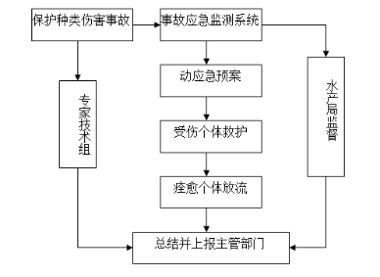
图 7-1 涉水工程江段水生生物事故应急预案图

陆生生态保护措施
开展施工期环境监理工作，不得在长江河道滩地上布置施工营地和施工场地，不得破坏洲滩和岸坡植被，护岸工程实行一次平整，严禁随意砍伐工程附近区域的树木或破坏植被；生态护坡选用当地常见植物。项目建成后对后方陆域和岸线河滩进行绿化，绿化面积有所增加，破坏植被得到补偿。

水土保持措施
码头施工单位应严格遵守国家和地方有关水土保持法律、法规，并按要求编制该项目建设区和影响区水土保持实施方案。该项目应严格遵守水土保持设施与主体工程的“三同时”制度，即所涉及或承担的水土保持设施应与其主体工程同时设计、同时投资、同时施工、同时验收、同时运行，并接受有关水行政主管部门的监督检查。其主体工程竣工时，必须相应完成如绿化、固土及截洪、排水等有关水土保持工作，以控制水土流失。
本项目采取的水土流失防治措施如下：
（1）码头及前方作业带区
1）码头及引桥作业带区
本区包括6个泊位、码头平台、引桥及皮带机廊桥等，码头平台通过5座行车引桥和3座皮带机廊道桥与后方陆域连接。码头岸线和泊位长度均为 840m，码头岸线宽度为 22~24m，占地面积0.51hm²。
泊位、码头、部分引桥涉水工程中水工结构直接采用钢平台施工，疏挖采用环保型绞吸船，不需要修筑围堰。部分引桥基础钻孔灌注桩采用陆上平台的施工方法，本方案根据项目区特点及实际情况，补充施工期的临时拦挡措施，规划在钻孔灌注桩施工期场地周边设置彩钢板拦挡，彩钢板，尺寸为 1.8*2.4m。雨季施工应对回填料堆放地采用彩条布覆盖，及时运至后方回填。
2）施工临建区
施工期做好临时拦挡、排水、沉沙措施，遇雨天气覆盖扰动面防护；施工前，对临时占用土地进行铺垫防护；施工区两侧布设临时排水土沟（砂浆抹面），排水末端设砖 砌沉砂池，遇雨天气覆盖扰动面防护；土质排水沟采用梯形断面，顶宽 0.75m，两侧布设临时排水土沟（砂浆抹面），排水末端设砖 砌沉砂池，遇雨天气覆盖扰动面防护；土质排水沟采用梯形断面。施工结束后土地平整，按 120kg/hm2 标准撒播草籽绿化防护。
（2）陆域平台区
1）堆场、辅助设施区
陆域平台区的防护，主要是做好预防保护及土石方平衡的合理调运利用，合理安排施工进度，港池疏挖土方必须及时用于陆域回填，避免滞留在作业区路面上造成水土流失。
施工前对可剥离区域进行表土剥离，堆放在绿化区集中防护；施工期，施工区两侧布设临时排水土沟，排水末端设砖砌沉砂池。
2）绿化区
为降低本项目建成后对周围环境景观的负面影响，同时美化项目区，主体工程设计在施工区的空隙地进行园林绿化。
施工前对可剥离区域进行表土剥离，在绿化区集中堆放，做好临时排水、沉砂池措施，遇雨天气覆盖扰动面防护。
3）施工临建区
本区与堆场、辅助设施区占地重叠，具体防护措施同堆场、辅助设施区，不 单独考虑。项目采取的水土保持措施见下表。
- 水土保持措施一览表
一级区域 | 二级区域 | 水土保持措施
码头及前方作业带 | 码头及引桥作业带区 | 临时措施 | 临时拦挡、彩条布覆盖
码头及前方作业带 | 施工临建区 | 工程措施 | 土地平整、表土单独堆存回用
码头及前方作业带 | 施工临建区 | 植物措施 | 临时排水沟、沉砂池
码头及前方作业带 | 施工临建区 | 植物措施 | 临时拦挡、彩条布铺垫和覆盖
码头及前方作业带 | 施工临建区 | 植物措施 | 播撒草籽
陆域平台区 | 堆存、辅助设施区 | 工程措施 | 表土剥离单独堆存回用
陆域平台区 | 堆存、辅助设施区 | 临时措施 | 临时排水沟、沉砂池
陆域平台区 | 堆存、辅助设施区 | 临时措施 | 临时拦挡、彩条布铺垫和覆盖
陆域平台区 | 堆存、辅助设施区 | 植物措施 | 草皮护坡
陆域平台区 | 绿化区 | 工程措施 | 土地平整、表土单独堆存回用
陆域平台区 | 绿化区 | 临时措施 | 彩条布覆盖
陆域平台区 | 绿化区 | 植物措施 | 园林绿化

营运期生态保护措施
对于码头作业工人，如不加强管理，可能人为的影响该江段水生生态环境，运营期，建设单位重点要做好以下几项工作：
（1）加大对水上作业人员的法律、法规意识培训，包括《中华人民共和国野生动物法》、《中华人民共和国渔业法》等，严禁作业人员利用码头趸船捕捞珍稀水生保护动物。
（2）减少水域污染：采取有效的环境保护措施，控制生活垃圾、生活污水、生产废水和噪声等的排放，码头水域禁止停靠船舶排放船舶生活污水和舱底油污水，降低对水生生态的影响。
（3）建议在营运期船舶靠岸前或离开前通过敲击船舷来驱赶码头区域的重要水生生物。
（4）营运期水生生态监测定：由于相关作业产生的噪声、振动等因素，拟建工程在运营期不可避免的会对中华鲟等水生生物的索饵、繁殖及洄游等生命活动产生一定的影响，为了保护生态环境及维持保护区的生态功能，应加强对工程邻近水域水生生态监测，具体的监测内容和监测时段周期详见6.4.7章节水生生态监测。
（5）人工增殖放流：根据《中华人民共和国渔业法》和《中华人民共和国自然保护区条例》等法律、法规等的规定，拟建工程业主需采取鱼类人工增殖放流来补偿工程对鱼类资源造成的影响。增殖放流是补充鱼类资源的有效途径之一。详细增殖放流方案详见章节6.4.6.5章节。

环境风险防范措施

船舶溢油事故防范措施
- 加强船舶人员培训教育，提高操作技能和安全意识
船舶事故的原因，除恶劣天气为人类很难控制外，多数与操作人员的管理密切相关。减少事故的发生，就是要加强操作人员的安全意识及操作技能。船舶公司要组织经常性的水上安全意识教育和水上安全技能训练，作好船舶的定期检查和养护工作，确保各种设备安全有效、性能良好。普及安全知识提高船员素质，加强船员对安全生产知识的了解和对安全技术的熟练掌握。科学合理安排作息时间，避免船员疲劳造成反应迟缓、注意力不集中等现象，减少人为灾难因素。
项目施工前应在下游饮用水源点敏感水域附近设置警示牌，同时公布对应单位联系电话及事故应急计划。施工船舶必须设置事故溢油应急设备及相关设施，在疏浚河段下游100m处设置围油栏。
一旦发生油品泄漏，应立即画出事故影响区，并立即告知各取水点所属的自来水公司，以便自来水公司视事故情况采取禁止取水措施。
- 督促进出港船舶加强港内航行与靠离泊风险控制
①加强航行组织与进出港口准备。到港船舶进出港口前，船长应督促相关人员严格按照检查表中的检查项目清单逐项认真地检查、试验、测试和落实，做好相关记录并签字确认，以确保每一项检查、试验或测试都得到认真落实。
②督促到港船舶在进出港口、靠离泊前制订周密的航行与操纵计划和程序。
③到港船舶应及时掌握最新水深地形图、港口航道、水文气象、助航标志、水深底质、通航密度等相关资料，了解并严格遵守港区有关规章、航行法规和通讯、报告制度，充分考虑环境和自然因素对船舶操纵的影响。
④船舶应对动力设备工况进行充分的分析与评价，根据应急预案做好应急准备措施，做到早检查、早发现、早解决，防止船舶因设备问题造成紧迫局面。必要时请求岸基提供帮助。
⑤充分利用和管理驾驶台资源，合理组织值班船员，明确驾驶台团队各自的位置、角度、常规职责、应急职责、信息沟通交流方式、记录、应急处置、驾驶台工作规程等，做到严守职责，坚守岗位。
⑥切实做好通信与沟通工作。VHF 应在指定频道收听并保持与港口的控制台、水上交通指挥中心等有关方面的联系，并听从其指导。装有 AIS 的船舶应正确使用和识别AIS。
⑦禁止船舶在关键动力、助导航设备存在隐患的情况下进出港，禁止疲劳驾驶。
⑧时刻注意天气的变化，遇有恶劣天气应停止作业。
⑨建设单位应根据要求委托有资质的单位编制《船舶污染风险与污染防治能力评价报告》，报海事主管部门审批，并按报告的要求配置相应的应急资源及防污设备建立溢油应急体系和制订溢油防治计划。
- 港区配备溢油应急设备
应根据《港口码头水上污染事故应急防备能力要求》（JT/T451-2017）设置溢油应急措施，配备应急设备，同时配备报警系统及必要的通信器材，以便及时与岳阳海事局搜救中心建立联系，及时采取应急措施。

船舶溢油事故处置措施
1、启动分级应急相应程序
发现泄漏事故后，应立即通知船长及相关操作人员，并采取一切办法切断事故源。船长作出判断，启动分级应急响应程序，发出警报，迅速通知岳阳市水域溢油应急指挥部、当地海事局和环保部门。现场抢险组等各组在组长指挥下立即按各自的职责实施事故救援，各专业救援队伍迅速赶往事故现场。
2、消除泄漏的措施方法
迅速查明事故发生的源点、泄漏部位和原因。初步判断船舶（或油管）破损情况，组织堵漏和将残油转移。当肇事船舶作业有困难时，可按以下几点协助进行。作业要求如下：
（1）必要时，由救捞人员进行水下探摸。采取各种可能的方法，尽力封堵破损口。
（2）将残油驳至其他货舱或可接收油的油轮、油驳及油囊中。过驳时须严格遵守安全和防污染操作规程，注意不断调整各舱油量，保持船体平稳上升。需另备移动式泵系设备，以防船上货油泵系不能使用。
（3）为保证两船安全并靠，应在两船船舷之间设置足够的碰垫，并准备移动式球形碰垫。过驳时派专人随时调整和加固缆绳，密切监视输油管及油舱状况。
3、溢油的围控
（1）当船舶在码头前沿溢油时，在事故码头周围布设一道或多道防火围油栏进行围控，调用消防船待命，采取防火与防爆措施。
（2）船舶在锚地、航道上溢油时，事故现场的水文（流速、风速等）符合围油栏的作业条件许可时，采用围油栏在事故水域进行定位围控。
（3）在现场围油不可能的情况下，可用围油栏将溢油诱导至利于进行清除作业且对环境敏感区影响较小的水域，再进行清除作业。
（4）当溢油受风和流的影响有可能向环境敏感区漂移时，需在敏感区周围布设围油栏，减少污染损害。
4、岸滩污染带油膜清除
岸线溢油的清除一般可直接进行，正常情况下不需要专用设备。根据油品的种类和数量、污染的地理范围、受到影响的岸线长度和自然状况制定岸线清除方案。岸线清除通常有以下三个阶段：
（1）清除重污染物及浮油。
（2）清除中度污染物、搁浅于岸线的油及被油污染的岸边泥沙、草丛。
（3）清除轻度污染岸线污染物及油迹。
大区域的污染清除的方法由岸线类型决定，漂到岸边的浮油应尽快地围拢与收集，以防止流到未被污染的岸线。可使用泵、真空罐车或油罐拖车收集浮油，若车辆无法到达，可使用桶、勺、或其他容器捞起溢油，再将装油的容器用船运走。此外，还可使用适量的吸油材料。待流动的溢油清除后，通常可用高压水或分散剂清除污油，用凉水或热水冲洗取决于设备性能及油的种类，一般情况下水温大约加热到60℃并以10~20 升/分钟的水流喷射冲洗，同时必须将冲洗下来的油污水收集起来。
5、溢油分散剂的使用
《溢油分散剂使用准则》（GB18188.2-2000）规定“溢油发生在对水产资源有重大影响的区域时，限制使用溢油分散剂”。
6、回收油及油污废弃物的处置
溢油现场清除收集的废油送往有资质的危险废物处置单位进行处置。

风险事故应急预案
根据《中华人民共和国防治船舶污染内河水域环境管理规定》的要求，本项目应制定相应的污染事故应急计划，并报主管部门备案。本报告列出《船舶溢油事故应急预案》的主要框架内容，建设单位应根据港区实际情况进一步完善，并通过主管部门组织的专家审查。

机构与职责
1、环境突发事故应急指挥组织机构
应急组织指挥机构由岳阳海事局海事处领导、建设单位生产安全部领导、生产安全部应急小组领导成员、以及相关的技术咨询专家组成。建设单位生产安全部应急小组组长在岳阳海事局海事处领导、公司生产安全部领导未到达事故现场时担任应急指挥，待有关领导抵达现场时移交指挥。
应急组织指挥机构成员职责见下表。
- 应急组织指挥机构成员职责一览表
序号 | 机构成员 | 职责 | 备注
1 | 岳阳海事局海 事处 | 接收水上事故险情报告，负责监督油污应急计划的实施，必要时协调水上专业救助队伍和交通行业有关部门的应急行动，调动各部门拥有的溢油应急反应的人力、物力、后勤支援，召集应急专家为本码头提供技术咨询支持。 | /
2 | 生态环境主管部门 | 组织有关专家提供技术咨询，负责事故可能造成环境危害的监测组织、指导工作，组织有关单位人员进行现场监测，密切关注上下游水厂取水口水域水质变化情况，提供相应的环保监测技术支持。对事故处理后的吸油毡处置、溢油回收、清污作业等提出技术要求。 | 湖南省生态环  境厅、岳阳市生态环境局、岳阳市生态环境局云溪分局
3 | 技术咨询专家 组 | 由海事、生态环境等部门组织有关专家成立技术咨询专家组，为应急反应提供技术咨询参加应急反应决策支持工作。还将视事故影响程度聘请国内溢油应急反应专家，对事故影响预测、应急决策、清污作业和事故后的污染赔偿等处理提供咨询。 | 事故发生时临时组建
4 | 项目生产安全部 | 应急指挥中心主任在应急指挥中担任本码头现场应急总指挥，下达调动本分公司各种力量参加抢险、救援命令，决策重大事 故处理方案，决定向本系统上级汇报或请求其它救援的时间、方式等。 | 法人代表
4 | 项目生产安全部 |  | 部门负责人
5 | 项目生产安全部应急小组 | 组长全面负责本计划实施。在接到现场事故报告后组织本港区人员采取应急措施，并在海事局主管部门领导、公司应急小组领导抵达现场前担任应急指挥。组长不在现场时，副组长担任 总监相应的职责，依此类推。小组成员执行组长或应急总指挥下达的命令，具体负责组织现场人员回收或消除溢油等工作。 | 项目建成后组建
2、应急防治队伍
成立专职应急队伍，可选择平时从事围油栏铺设作业、回收和处理污染物水及残油、 以及码头装卸作业人员等，发生污染事故时，可以立即投入应急行动。
3、人员培训
码头应急反应的有关管理人员、设施操作人员、应急清污人员应通过专业培训和在职培训，掌握履行其职责所需的相关知识，逐步实现应急反应人员持证上岗，使应急人 员具备应急反应理论和溢油控制及清污的实践经验。
4、演习
为了提高应对水上突发事件的应急处置水平和应急指挥能力，增强应急队伍应急处置和安全保护技能，加强各应急救助单位之间的配合与沟通，检验参与单位应急能力， 应适时组织举办综合演习。
① 每年举行一次溢油应急演习，检验各个环节是否能快速、协调、有效地实施。
② 演习分室内演习和现场实地模拟事故演习。
③ 演习前，溢油应急指挥部办公室做好演习方案。
演习内容：
① 执行指挥人员的指示。
② 使用各种设备和器材。
③ 完成溢油围油栏和清除作业。
④ 清除受影响地区的溢油。
⑤ 回收、清洁、修复和储存各种设备。
5、定期检查
本应急计划保证相关人员人手一册，并且每年进行一次计划检查，及时对应急组织指挥机构成员及其联系方式进行修改更新。

应急抢险设备和材料的配备
本项目应备有通讯联络器材设备，当出现事故时，能顺畅地与当地方海事局、应急队伍联络上，并积极配合海事局和环保部门、渔业部门做好相关应急工作。
根据《港口码头水上污染事故应急防备能力要求》（JTT451-2016），码头、装卸站可通过自行配置、联防等方式按照要求配置水上污染事故基本应急防备设备和物资；基本应急防备设备和物资应能在接到应急反应通知后1小时内到达码头前沿水域事故现场。河港从事非油类物质作业的码头水上溢油应急设施、设备、物资配备要求见表7-5。
- 河港其它码头水上溢油应急设施、设备、物资配备要求
设备名称 |  | 靠泊能力
 |  | 1000吨级～5000吨级(含) | 5000吨级～10000吨级(含) | 10000吨级～50000吨级 | 50000吨级及以上
围油栏 | 应急型m | 不低于最大设计船型的3倍设计船长
收油机 | 总能力m³/h | 1 | 2 | 3 | 6.5
油拖网 | 数量套 | 1
吸油材料 | 数量t | 0.2 | 0.3 | 0.5 | 1.0
储存装置 | 有效容积m³ | 1 | 2 | 3 | 6.5
注：仅适用于油品的粘度大于6000cSt或港区水域的水温可能低于油品的凝点的情况下配备。
拟建码头设计代表船型为5000~10000t级普通货船，最大船型为123m×21.6m船型，因此应急型围油栏的长度至少需369m。因此，码头风险控制措施设备见表7-6。
- 码头风险控制措施设备一览表
序号 | 名 称 | 单位 | 数量 | 备注
1 | 防火围油栏 | 米 | 369 | /
2 | 收油机 | 套 | 2 | 2m³/h
3 | 吸油毡 | 吨 | 0.3 | /
4 | 储存装置 | m3 | 2 | 有效容积
5 | 各种安全标志 | 套 | 2 | 禁止、警告、指令、提示、警示等
自行配置或联防溢油应急设备库，能在接到应急通知后1小时内到达码头前沿水域事故现场

应急响应启动程序
当出现下列情况之一，当事人或发现者必须立即报警：
①码头区域内任何人一旦发现泄漏事故；
②作业人员发现有泄漏可能，采取措施后未能抑制泄漏。发现油品泄漏事故时，应立即报告值班人员、溢油事故应急指挥中心及其负责人，并采取一切办法切断事故源。应急指挥中心接到报警后，应当作出判断，启动分级应急响应程序，发出警报，迅速通知有关部门及现场抢险组等各组组长，立即组织力量，及时赶赴现场，各组立即按各自的职责实施事故救援，各专业救援队伍迅速赶往事故现场。

应急处置方法
1、启动分级应急相应程序
在码头出现和可能出现事故溢油时，码头区调度室及值班人员应视溢油程度需要快速向应急小组报告。应急小组在接到事故现场人员报告后，迅速组织技术评估人员立即 评估溢油规模，预计溢油漂移趋势及对码头上、下游水厂取水口造成影响，初步确定应 急方案。
在经过溢油事故初始评估后，应急小组组长决定是否启动应急计划。若溢油事故规 模较小，码头人员、设备具备处理的能力，应立即组织人员、调用设备进行处理，若码 头人员、设备不具备处理的能力，应立即启动应急计划。
2、工程应急反应
应急计划反应内容包括：由组长或其指定的人员向上级主管部门以及与事故相关海 事、环保等部门报告。报告内容应包括：
（1）事故发生的时间、地点、船名、位置；
（2）事故发生江段气象、水文情况；
（3）油污染源、溢油原因（包括船名、船型、碰撞/搁浅、船东或货主）、溢油单位（名称、地址、电话、联系人/代理人）、油品种类和数量以及进一步溢油的可能性、油膜的描述，包括移动方向、长度、宽度和形状；
（4） 事故发生后已经采取的措施及控制情况；
（5） 事故发展势态、可能发生的严重后果；
（6） 需要的援助（应急设施和物资、人员、环境监测、医疗援助等）；
（7） 事故报警单位、联系人及联系电话等。
采取的行动：
（1） 发出溢油事故报警或紧急通报，用电话和传真通知上级部门；
（2）编制溢油源位置及漂移方向情况报告（根据实际情况至少每隔1小时报告一次）；
（3）安排后勤保障，估计/预测污油运动方向（经常处于变化中）；
（4） 派出船艇对溢油源/浮油区域周围实行警戒或交通管制，监视溢油在水上的扩散 情况。必要和可能时，实行空中监视；
（5）判别受威胁的敏感区域/设施，通知可能受威胁的单位；
（6） 根据溢油源的类型、规模、溢出地点、溢出油的种类、溢油扩散方向等，考虑采 取相应的防治措施；
（7）策划并执行清除作业，指定人员做好相关记录；
（8）适时发布终止作业的命令和解除警报。 各有关部门接到油污事件报警或通报后，应及时按计划规定和要求做好溢油事故防备和应急反应的各项工作，及时将采取或可能采取的措施反馈给油污应急指挥中心，听从应急指挥中心的统一指挥和行动现场总指挥的调动及安排，做好行动中的情况记录配合工作。
应急小组全体成员立即采取应急措施，包括溢油控制与清除，溢油的监测和监视等。 同时，在事故发生第一时间应立即通知码头上、下游各水厂，组织有关单位人员对取水 口水域水质进行密集监测，一旦发现污染超标现象，立即停止取水。
发生污染事故时应及时报告，事故处理完毕后，建设单位生产安全部应对事故原因、溢油量、污染清除处理过程、污染范围和影响程度报告海事局和环保局，由海事局、环保局等部门组织调查，按实际情况确定由事故溢油造成受损失的赔偿费用，经法院最终裁决后，给予经济赔偿。

应急环境监测及事故后评价
环境监测部门到达事故现场后，查明油品的扩散情况和浓度。监测点位以事故发生地为主，根据流向流速、风向及其它自然条件等现场具体情况进行布点采样。在溢漏点下游，可在污染源与环境保护目标对象之间布设多个采样点，在环境保护目标附近适当增加采样点，以说明污染物排放、扩散、降解的规律和方式。在未受污染的区域再设置对照点，与受污染点样品进行对照分析，从而可以及时、准确地判断事故的污染情况。
发生对环境造成严重污染的事件后，应对受污染水域与岸线进行污染物浓度的测定与受污染面积估算。根据受污染前后污染物浓度的变化，分析污染程度，以便评价溢油事故对环境和资源造成的污染损害程度，也为制订污染损害场所恢复方案提供基础数据。污染损害场所恢复后，进行污染定性分析与定量测试，以便评价恢复的程度。其应急环境监测应由有资质的单位负责，其数据为指挥部门提供决策依据，并进行事故后评价。当地环保局核实陆岸与岸滩的污染清除和损害情况。

应急状态终止与恢复措施
船舶溢油事故污染无继发可能，污染损害索赔取证记录已完成等。经环境、消防、卫生等有关主管部门批准，确认终止时机。应急状态终止后，应根据上级有关部门的指示和实际情况，继续进行环境监测和评价工作，直至自然过程或其他补救措施无需继续进行为止。

其它要求
由于溢油事故的发生地点、溢油量、溢油时的风向风力等存在很大的不确定性，溢油事故发生后产生的环境和生态影响与应急响应时间以及采取应急措施的有效性等因素有着极大的关系。因此，建议本项目溢油应急响应时间不高于1h。

环保措施及“三同时”验收
本项目的环境保护投资估算为728万元，占总投资额106863.71万元的0.68%，项目环保措施及投资估算详见下表。
- 本项目环境保护“三同时”措施汇总及投资估算表
类别 |  | 污染源 | 污染物 | 治理措施（设施数量、规模、处理能力等） | 处理效果、执行标准或拟达要求 | 投资  （万元）
施工期 | 废水 | 生产废水 | SS、石油类等 | 施工场地四周设置截水沟截留雨水径流，并在施工场地内设置隔油池和沉淀池对收集的施工废水进行隔油、沉淀处理，处理达标后回用于生产及施工机械冲洗，不外排；桩基施工时设置2座12-15m³的钢板箱泥浆池处理桩基施工废水，在泥浆池四周设置包围堰，并在泥浆池上方设置遮盖装置；对疏浚淤泥采用板框压滤机压滤脱水，设置1座不小于150m³沉淀池和150m³集装箱式储水池，储存疏浚淤泥产生的泥浆水，产生的泥浆水设置堆场，堆场铺设防渗薄膜，四周设置防洪沟，经过压滤机压滤处理后的清淤污泥自然脱水干化，过程中产生的泥浆水经过设置的排水沟汇集沉淀池，上清液排至储水池回用于施工场地洒水降尘，剩余泥浆水通过罐车托运至城陵矶污水处理厂处理；严格按照《疏浚工程技术规范》进行施工设计和施工作业，最大限度地控制水下施工作业对底泥的搅动范围和强度，减少悬浮泥沙的发生量，施工场地出口设置车辆冲洗区，施工车辆冲洗水经过沉淀池沉淀后回用施工场地洒水降尘不外排 | 措施落实到位，废水不外排 | 45
施工期 | 废水 | 施工船舶污水 | COD、BOD₅、NH₃-N、  SS、石油类等 | 船舶污水经船主收集送海事部门指定单位收集并负责处理。建设单位在施工招标时，应明确施工单位落实船舶油污水处理责任 | 措施落实到位，废水不外排 | 15
施工期 | 废水 | 生活污水 | COD、BOD₅、NH₃-N、SS等 | 租用附近民宅作为办公休息地点，生活污水依托已有排水系统 | 措施落实到位，废水不外排 | 2
施工期 | 废气 | 施工扬尘 | TSP | 修筑厂界围墙或简易围屏，减少扬尘的逸散；对施工现场及运输道路应定期清扫洒水，减少起尘量；运输砂土、水泥、碎石等易起尘的物料要加盖蓬布、控制车速，防止物料洒落和产生扬尘；施工场地出口设置车辆冲洗区，减少车辆运输起尘 | 减少施工扬尘 | 20
施工期 | 废气 | 燃油废气 | SO2、CO、NOx、烃类 | 加强对施工机械、车辆的维修保养，选择优质燃料，禁止以柴油为燃料的施工机械超负荷工作，减少尾气排放 | 达标排放 | 6
施工期 | 废气 | 清淤恶臭 | NH₃、H₂S、臭气浓度 | 清淤淤泥及时脱水固化回填，堆放淤泥四周设置排洪沟，设置围挡，雨天设置防水布进行覆盖 | 满足《恶臭污染物排放标准》（GB14554-93）标准要求 | 10
施工期 | 噪声 | 施工机械、车辆 | 噪声 | 加强管理，合理安排施工时间，选用低噪声设备，对机械设备进行定期维修 | 达标排放 | 5
施工期 | 固废 | 建筑垃圾 | 建筑垃圾、疏浚污泥 | 加强建筑垃圾和疏浚污泥的管理，建筑垃圾尽量回收利用，不能回收的部分应运至指定地方清理；港池疏浚污及时回填到后方陆域用地内，禁止在评价区水域随意丢弃疏浚土方 | 妥善处置，不外排 | 20
施工期 | 固废 | 施工人员生活垃圾 | 生活垃圾 | 船舶生活垃圾由施工单位负责交海事部门环保船接收处理，陆域施工人员生活垃圾集中收集定期交由环卫部门处理 | 妥善处置，不外排 | 20
运营期 | 废水 | 船舶生活污水 | COD、BOD₅、SS、  NH₃-N | 本项目到港生活污水上岸进入港区专用接收装置，申请海事部门的环保工作船进行专业收集处理 | 满足《船舶水污染物排放标准》（GB3552-2018） | 10
运营期 | 废水 | 船舶舱底油污水 | 石油类 | 到港船舶油污水由船舶自备的油水分离器隔油处理后上岸进入港区专用接收装置，申请海事部门的环保工作船进行专业收集处理 | 满足《船舶水污染物排放标准》（GB3552-2018） | 5
运营期 | 废水 | 码头冲洗废水 | SS | 设置1座100m³的污水收集池收集废水，后由防爆污水泵和管道抽送至后方陆域工程区的污水处理站处理，陆域设置1套污水处理装置 | 措施落实到位 | 80
运营期 | 废水 | 初期雨水 | SS |  | 措施落实到位 | 80
运营期 | 废水 | 生活污水 | COD、BOD₅、SS、  NH₃-N | 经过化粪池处理后排入市政管网 | 达标排放 | 80
运营期 | 废气 | 散货装卸运输粉尘 | TSP | 码头装卸区域采用高压自动微雾抑尘系统湿式除尘系统；皮带机廊道采用密封式廊道；转运站各转载点采取密闭措施，设置密闭溜筒和密闭导料槽，通过干雾除尘措施防尘；在码头实施岸基供电设施，船舶靠泊配置岸电设施的泊位后，关闭发动机，使用岸电作为能源；及时冲洗清扫码头面 | 达到《大气污染物综合排放标准》  （GB16297-1996）中的无组织排放限值要求 | 45
运营期 | 噪声 | 各类机械、船舶噪声 | 噪声 | 加强对进出港区车辆、船舶管理，非必要时禁鸣；加强噪声设备的维护管理，采用低噪声设备和减振措施；设专人对机械设备进行定期保养和维护 | 厂界达《工业企业厂界环境噪声排放标准》（GB12348- 2008）中 3类、4 类标准 | 10
运营期 | 固废 | 船舶生活垃圾 | 生活垃圾 | 交海事部门环保船接收处理 | 满足 | 10
运营期 | 固废 | 设备维修含油抹布 | 含油抹布 | 依托后方陆域工程区危废暂存间，收集后定期交由有资质单位进行处理 | 满足 | 10
运营期 | 固废 | 废机油 | 废机油 | 依托后方陆域工程区危废暂存间，收集后定期交由有资质单位进行处理 | 满足 | 10
运营期 | 固废 | 污水收集池污泥 | 污泥 | 主要为泥沙，经收集后可回收利用 | 满足 | 10
生态 |  | 项目建设 | 生态 | 生态修复、人工增殖放流、水生生态监测、长江江豚监测等生态补偿 | - | 330
绿化 |  | 选择适宜当地气候生长的常绿乔木和灌木如：刺槐、槐树、女贞、夹竹桃等进行绿化 |  |  | - | 10
事故应急措施 |  | 事故应急人员培训，围油设备、收油设备及其他防护设备，制定污染应急计划，预留事故水质监测通讯报警设备、设施 |  |  | - | 30
施工期环境监测 |  | 施工期间对地表水环境、环境空气、水生生态进行监测 |  |  | - | 45
环境管理 |  | 本项目建成后，应设立专门的环境管理机构，负责环境保护监督管理工作。本项目施工期和运营期的环境保护和防治污染设施由建设单位实施。 |  |  | - | 30
合计 |  |  |  |  |  | 728

环境影响经济损益分析
对建设项目进行环境影响经济损益分析，是为了衡量项目投入的环保投资所能收到 的环保效果和经济实效，有利于最大限度地控制污染，降低环境的影响程度，合理利用 自然资源，以最少的环境代价取得最大的经济效益和社会效益。

项目环境损失分析
本项目带来的环境损失主要表现在施工期码头、引桥基础施工对区域水环境的影响、生态的影响；营运期装卸作业过程中产生的废气、生产废水和事故风险溢油。
1、水工建筑物施工作业对水环境的影响
本项目水域施工将造成局部水域悬浮物浓度增加，对局部水环境、生态环境有一定的污染影响，但影响是暂时的、有限的，随着施工期的结束，这种影响也随之结束。
2、装卸作业废气
施工期粉尘、机械噪声将会对局部区域环境造成影响。运营期散货装卸作业时，将会产生部分粉尘，对大气环境造成一定影响。
3、生产生活污水
营运期将会产生初期雨水、冲洗水、生活污水，但不外排，对地表水环境的影响有限。
4、事故溢油
到港船舶如在码头水域发生碰撞等事故，造成柴油泄漏，将对区域地表水环境产生污染影响，造成环境损失，但溢油风险事故概率极低。

环境影响经济效益分析

社会效益
本项目的建设适应岳阳市的经济发展需要，同时较好地满足了岳阳市的运输需求。通过码头的建设，能够加大招商引资力度，积极承接经济发达地区产业转移，极大地促进岳阳市的经济发展。因此本项目的建设能够有效地改善投资环境，有利于当地政府、企业吸引投资，增加当地居民的就业机会，促进其更好地发展。

经济效益
港口生产所需的装卸工人和司机要求技能不高，当地一般群众即可胜任，项目可为当地增加部份就业岗位，可为当地群众带来工资性收入。本项目的建设和实施能改善当地水运企业的经济状况，为当地水运企业工人带来了新的希望。项目为货主企业改善了运输条件，提升了竞争力，可显著促进当地经济发展，造福当地人民群众。

环境效益
工程施工对区域环境会带来短暂的影响，通过控制采取适当的方法、文明施工，加强施工监理等措施减缓影响。各种废水经污水处理设施处理后回用，对周围地表水环境影响不明显；采取的各种降噪、隔声措施可降低噪声设备的声级，减少噪声对港界的影响，同时改善工作环境，保护了劳动者的身心健康；固体废物在采取合理的处理处置措施后，不产生二次污染，基本不对周边环境产生危害。
本项目在采取切实可行的环保措施后，可以大幅度减少污染物的排放量。项目环境经济效益估算见下表。
- 本项目环境经济效益估算
序号 | 投资目的 | 估算换回费用（万元） | 备注
1 | 杜绝风险事故发生，避免事故溢油造成经济损失，减少水域污染 | 40 | 按发生一次事故溢油损失计
2 | 控制装卸环节的废气污染 | 10 | 按周边人群收到的长期影响
3 | 防止污水排放和其它污染物对水体影响 | 20 | 按污染物排入江中造成的损失计
合计 |  | 70 | /
结合本项目带来的环境损失、产生的经济效益和社会效益，以及工程环保投入和产生的环境效益进行综合分析，本项目的建设在创造良好经济效益和社会效益的同时，对环境的影响有限，经采取措施后，能够将工程带来的环境损失得到最大限度的控制。

环境影响经济损益分析

环保投资估算
本项目总投资106863.71万元，其中环保直接总投资728万元，约占总投资的0.68%。本项目的主要经济效益是船舶大型化效益，即项目建成后进口散货采用10000t、 5000t级船运输至岳阳港，相较于水上过驳取消后，采用运输费用较高的3000t级小船型运输所节省的运输费用。因此，本项目的实施具有良好的经济效益。

环境影响经济损益分析
结合本项目带来的环境损失、产生的经济效益、社会效益以及工程环保投入和产生的环境效益进行综合分析和比较，本项目的建设在创造良好经济效益和社会效益的同时，经采取污染防治措施后，能够将工程带来的环境损失降到很低程度，对环境的影响有限。
综上所述，本项目的建设能够做到经济效益、社会效益和环境效益的统一。

环境管理与监测计划
环境管理是企业管理中的重要环节之一。在企业中，建立健全环保机构，加强环保管理工作，开展厂内环境监测、监督，并把环保工作纳入生产管理，对于减少企业污染物排放，促进资源的合理利用与回收，提高经济效益和环境效益有着重要意义。

环境管理
环境管理是以环境科学理论为基础，运用经济、法律、技术、行政、教育等手段对 经济、社会发展过程中施加给环境的污染和破坏影响进行调节控制、实现经济、社会和 环境效益的和谐统一。本环境管理计划依据环评报告书提出的主要环境问题、环保工程 措施及省、地市生态环境部门对企业环境管理的要求，提出该项目的环境管理和监测计划， 供各级生态环境部门对该项目进行环境管理时参考，并作为企业项目设计、建设及运营阶段环境保护管理工作的依据。
本项目的环境管理将遵守环境保护法规有关规定，针对项目特点，遵循以下基本原则：
（1）按“可持续发展战略”，正确处理发展生产和保护环境之间的关系，把经济和环境效益统一起来。
（2）把环境管理作为企业管理的一个组成部分，并贯穿于生产全过程，将环保指标 纳入生产计划指标，同时进行考核和检查。
（3）加强全公司职工的环境保护意识，将专业管理和群众管理相结合。

施工前环境管理
在施工前，施工单位应详细编制施工组织计划并建立环境管理制度，要有专人负责施工期间的环境保护工作，对施工中产生的“三废”应作出相应的防治措施及处置方法。环境管理要做到贯彻国家的环保法规标准，建立各项环保管理制度，做到有章可循，科学管理。工程建设时应保证环保投资落实到位，使各项环保设施达到设计规定的效率和要求。

施工期环境管理
为预防和治理施工中的环境污染问题，除采取必要的污染治理措施外，还必须加强施工期的环境监测和管理。对此，提出以下建议：
（1）建设单位应与施工单位协商，将施工期环境保护责任纳入双方合同文本，要求 施工单位认真落实施工的环境保护措施。
（2）施工单位施工前应严格按照环评报告书及批复的要求认真编制施工组织计划， 将其作为环境管理和环境保护竣工验收的依据。
（3）施工单位应配备专职环境管理人员，负责各类污染源的现场监控和管理，对施 工过程中产生的扬尘、噪声和污水等污染物，采取有效的处理措施，并将此项内容作为 工程施工考核指标之一。
（4）专职环境管理人员应做好文明施工的宣传工作，借助黑板报、宣传栏等工具对 施工工人进行环境保护教育。
（5）施工单位应自觉接受当地生态环境主管部门的监督指导，主动配合生态环境主 管部门搞好施工期的环境保护工作。
（6）建设单位应按有关施工招标程序设置环境监理，并在当地生态环境部门的监督指导下，全面、规范地进行施工期的环境监理，保证施工现场噪声、扬尘、废气、污废水、 建筑垃圾等排放能够满足相应标准要求。
为了便于生态环境主管部门对本工程施工期的环境监管，评价拟定施工期环境监管 计划见下表。
表9-1 施工期环境监管计划
序号 | 项目 | 监管内容 | 预期效果
1 | 生态保护与 水土保持 | ①做好施工总平面规划与优化，尽量减少施工临  时占地；  ②设置临时排水系统，防止水土流失；  ③及时对施工区域进行种植绿化；  ④禁止在施工河段进行垂钓以及捕杀野生动物。 | 减少水土流失，保护生态环境
2 | 废气防治 | ①各施工场地和运输道路定期洒水；  ②施工现场四周设置围挡； | 减少扬尘产生
3 | 噪声防治 | ①选用低噪声设备；  ②合理安排施工时间；  ③禁止高噪声机械夜间作业的检查。  ④加强机械和车辆维修保养的检查 | 施工场界噪声限值标准，防止噪声扰民
4 | 固废处置 | ①平衡土石方，减少弃土产生量；  ②设置固废堆场，并设置挡土墙与导水沟渠；  ③生活垃圾集中收集处置。 | 减轻固废对环境的影响

运营期环境管理

- 环境管理机构设置
根据《建设项目环境保护设计规定》企业应设置环境保护管理机构，负责组织、落实、监督本企业环保工作。为了适应环保管理工作要求，结合港区实际情况，建设单位应配备专职或兼职的环境管理人员，对港区排污、环保设施运行及环境统计、宣传教育等进行管理。本项目可依托陆域工程的环境管理机构进行环境管理。
- 工作职责
环境管理人员的具体职责如下：
（1）督促、检查本企业执行国家有关环境保护方针、政策、法规及企业环境保护制度，贯彻执行“三同时”的规定，并参加有关方案的审定及竣工验收工作；
（2）根据工程生产特点和产污情况，制定本企业环境管理办法，按照有关规定，制定本企业污染综合防治的经济技术原则，制定切实可行的环保管理制度和条例；
（3）负责组织企业污染源调查，并按月或季度编写企业环境质量报告；
（4）把污染源监督和“三废”排放纳入日常管理工作，并落实到岗位；
（5）按照责、权、利实行奖罚制度，对违反制度的行为根据情节给予处罚，对有功人员给予奖励；
（6）配合上级生态环境主管部门，贯彻落实有关环保法规和规定；
（7）负责本企业污染事故的调查和处理；
（8）做好环境统计工作，建立环保档案；
（9）与有关组织合作，积极开展清洁生产活动，广泛开展环保宣传教育活动，普及环境科学知识。
3、管理要求
营运期间要把环保工作纳入工厂全面工作之中，既要重视污染的末端处理，又要重视生产全过程控制，同时还要重视固体废物的综合利用，使环境污染防范于未然，贯彻以防为主、防治结合的方针，实施污染物排放总量控制，推行清洁生产，日常管理要有一整套行之有效的管理制度，落实具体责任和奖罚规定。环境管理人员要以环境保护统一管理、对各部门环保工作定期检查，并接受政府生态环境部门的监督。
（1）配合生态环境行政主管部门的工作
应及时向当地生态环境主管部门申报登记污染物排放情况，积极配合政府环境监测部门的监督检查工作，并按要求上报各项环保工作的执行情况。
（2）制定并实施企业环境保护计划
根据企业的实际情况，制定企业的环境保护计划，并组织实施。
（3）监督和检查环境保护设施运行状况
项目营运期间，应监督和检查各项污染防护措施等环境保护设施运行状况，定期对环境保护设施进行保养和维护，确保设施正常运行。同时应对环境保护设施的运行情况进行记录。
（4）建立环境科技档案及管理档案
应建立环境保护工作中的各类档案资料，包括环评报告、环保工程验收报告、环境监测报告、环保设施运行记录以及有关的污染物排放标准、环保法规等。
（5）处理与本项目有关的其它环境保护问题
4、环境管理计划
环境管理计划要从项目建设全过程进行，从设计阶段污染防范、施工阶段污染防治、运营后环保设施环境管理、信息反馈和群众监督各方面形成网络管理，使环境管理工作 贯穿于生产的全过程中。
本项目环境管理工作计划见下表。在环境管理大方案下，本项目环境管理工作重点应从减少污染物排放，降低对环境影响等方面进行分项控制。
表9-2 环境管理工作计划表
情况 | 环境管理工作内容
企业环境管理总要求 | 根据国家建设项目环境保护管理规定，认真落实各项环保手续  ①可研阶段，委托评价单位进行环境影响评价工作；  ②开工前，履行“三同时”手续；  ③生产装置投产后进行环保设施竣工验收；  ④ 生产中，定期请当地生态环境部门监督、检查，协助主管部门做好环境管理工作，对不达标装置及时整改。
设计阶段 | 设计中充分考虑批复后环评报告书中提出的环保设施和措施  ① 设计委托合同中标明环保设施设计；  ②设计部门充分调研，比较提出先进、合理的环保设备和设施。
施工阶段 | ①工程合同中明确要求及时清理施工垃圾、废水；  ②保证施工期噪声不扰民；  ③施工期运输车辆需加盖蓬布。
生产运营阶段 | 保证环保设施正常运行，主动接受环保部门监督，备有事故应急措施  ① 主管副经理全面负责环保工作；  ② 环保科负责厂内环保设施的管理和维护；  ③对废气的治理、废水的治理及减振降噪设施，建立环保设施档案；  ④ 定期组织污染源和厂区环境监测；  ⑤ 事故应急方案合理，应急设备设施齐备、完好。
信息反馈和群众监督 | 反馈监测数据，加强群众监督，改进污染治理工作。  ① 建立奖惩制度，保证环保设施正常运转；  ② 归纳整理监测数据，技术部门配合进行工艺改进；  ③ 聘请附近村民为监督员，收集附近村民意见；  ④ 配合生态环境部门的检查验收。
5、环保奖惩制度
各级管理人员都应树立保护环境的思想，企业也应设置环境保护奖惩条例。对爱护 环保治理设施、节省原料、改善工作环境者实行奖励；对于环保观念淡薄，不按环保要求管理，造成环保设施损坏、环境污染及原材料浪费者一律予以重罚。
6、建立ISO14000体系
建议将ISO14000标准纳入公司日常管理工作中，争取早日通过ISO14000认证。
7、定期向社会公开本项目以下信息内容
（1）基础信息，包括单位名称、组织机构代码、法定代表人、生产地址、联系方式，以及生产经营和管理服务的主要内容、产品及规模；
（2） 排污信息，包括主要污染物及特征污染物的名称、排放方式、排放口数量和分布情况、排放浓度和总量、执行的污染物排放标准、核定的排放总量；
（3）防治污染设施的建设和运行情况；
（4） 建设项目环境影响评价及其他环境保护行政许可情况；
（5） 突发环境事件应急预案；
（6）其他应当公开的环境信息。

环境监测
环境监测（包括污染源监测）是企业环境保护的重要组成部分，也是企业的一项规范化制度。根据环境监测结果进行数据整理分析，建立监测档案，可为掌握污染物排放 变化规律及污染源治理提供依据，为上级生态环境部门进行区域环境规划、管理执法提供依据。同时，环境监测也是企业实现污染物总量控制，做到清洁生产的重要保障手段之一。
环境监测是环境管理的基础，其主要职责是对本工程污染源和区域的环境质量进行监测，并对监测数据进行统计、分析，以便生态环境管理部门及时、准确地掌握本工程的排污状况及对环境的污染状况。
具体细分职责如下：
（1） 制定环境监测年度计划和实施方案，并建立各项规章制度加以落实；
（2） 按时完成项目的环境监控计划规定的各项监控任务，并按有关规定编制报告表， 负责做好呈报工作；
（3） 在项目出现突发性污染事故时，积极参与事故的调查和处理工作；
（4）负责做好监测仪器的维护、保养和检验工作，确保监控工作的顺利进行；
（5）组织并监督环境监测计划的实施；
（6）在环境监测基础上，建立项目的污染源档案，了解项目污染物排放量、排放源 强、排放规律及相关的污染治理、综合利用情况。

施工期环境监测
（1）噪声：在码头施工场界布设2~3个监测点，每月监测一天，昼夜各监测一次，监测因子为等效A 声级。
（2）大气：在施工区及其周围布设1个大气监测点，每季度监测一次，每次连续三天，监测因子为TSP。
（3）废水：在项目码头上下游两端0.5km处各布设1个水质监测点，每季度监测一次，每次连续两天，监测因子为COD、SS和石油类。
（4）水生生态：设置码头、码头上游、码头下游、核心区七里山码头4个监测断面，水文、水动力学特征、SS、噪声、水体理化性质（主要为N、P、溶解氧、pH等）；浮游植物、浮游动物、底栖动物的种类、生物量和密度；水生维管束植物种类及数量；鱼类的种类组成、资源量的时空分布及累积变化效应。施工期2年，每年5月、9月各监测1次，共4次。

运营期环境监测
根据企业的具体情况结合《排污许可证申请与合法技术规范 码头》（HJ1107-2020），本报告制订现提出监测计划，见下表。
表9-3 建设项目监测计划一览表
一、污染源监测计划
项目 | 监测位置 | 监测项目 | 监测频率 | 执行标准
废气 | 厂界 | TSP | 半年  一次 | 《大气污染物综合排放标准》（GB16297-1996）中无组织排放监控浓度限值
噪声 | 厂界外1m | Leq(A) | 每季度一次，每次2天，分昼夜两个时段 | 《工业企业厂界环境噪声排放标准》（GB12348-2008）3类、4类标准
固体废物 |  | 统计固废产生量及去向 | 台账统计，年报一次
二、环境风险事故监测
项目 | 监测位置 | 监测项目 | 监测频率 | 执行标准
地表水环境 | 码头上、下游 | COD、石油类 | 应急  监测 | 《地表水环境质量标准》（GB3838-2002）III类标准
三、环境质量现状监测
项目 | 监测位置 | 监测项目 | 监测频率 | 执行标准
环境  空气 | 码头上风向及下风向各布一个监测点 | TSP、PM₁₀ | 每季度一次 | 《环境空气质量标准》  （GB3095-2012）二级标准
地表  水环境 | 码头上游500m和下游1.0km处 | pH、SS、COD、  BOD₅、NH₃-N、石油类 | 每年平、枯水期各一次 | 《地表水环境质量标准》（GB3838-2002）III类标准
声环境 | 港界 | Leq(A) | 每季度一次，每次2天，分昼夜两个时段 | 《声环境质量标准》（GB3096-2008）3类、4a类标准
四、生态监测
项目 | 监测位置 | 监测项目 |  | 监测频率
水生生态 | 码头、码头上游、码头下游 | 浮游植物、浮游动物、底栖动物的种类、生物量和密度；水生维管束植物种类及数量；鱼类的种类组成、资源量的时空分布及累积变化效应、鱼类“三场” |  | 运营期第1年至第3年，每年5月、9月各监测1次，共监测3年（6次）
陆生生态 | 码头影响区域 | 植物：种类及组成、种群密度、覆盖度、外来种等；动物：种类、分布、密度和季节动态变化；重点保护野生动物的种类、数量、栖息地、觅食地等 |  | 运营期第1年起，每年6~8月开展1次植物、两栖类、爬行类、兽类监测，监测3年（3次）；运营期第1年起，3月~7月鸟类繁殖期，10月~次年3月鸟类繁越冬期，各进行1次监测，共监测3年（6次）

环境监理
工程建设的环境监理是工程监理的重要组成部分，环境监理工程师受业主委托，对本报告书提出的工程施工期和运营期的环境保护措施的落实、实施进行环境监理，对所有实施环保项目的专业部门和工程承包商的环境保护工作进行监督、检查和管理，切实保护好工程影响区的环境。
1、环境监理的原则
工程监理单位应根据本工程环境影响报告书及其批复文件、工程设计文件、工程施工合同及招投标文件、工程监理合同等编制环境监理方案，并严格按照制定的环境监理方案实施监理工作。
2、环境监理的对象
环境监理的对象是所有由于施工活动可能产生的环境污染行为、环境监理，应以施工期的环境保护、施工后期的生态恢复和污染防治措施的落实情况为重点，对土地占用、野生动植物保护、水土保持要明确防护措施并列入监理招标文件中。
3、环境监理时段
本工程环境监理时段为建设期。
4、环境监理工作程序
建设单位应通过招投标的方式委托环境监理机构。在开展环境监理工作前，环境监理机构应先编制环境监理方案。
环境监理机构环境监理程序如下：
（1） 根据本项目建设进度和工程特点编制阶段性或单项措施环境监理实施细则；
（2）在工程开工建设前完成设计文件环保核查，并及时向工程建设单位提交设计文 件环保核查报告；
（3）向建设项目现场派驻环境监理项目部和监理人员，采取巡视、检查、旁站等方式进行跟踪管理；
（4） 参加项目施工例会、项目验收会和组织项目环境监理例会，对工程环保进度、环境质量进行控制，提出工程暂停、复工和设计变更等要求或决定；
（5）按照监理实施细则实施监理，填写监理日志，定期向工程建设单位提交监理月报表和专题报告，并同时报送当地生态环境行政主管部门；
（6） 在建设项目开工和竣工环境保护验收前分别向工程建设单位提交阶段环境监理报告。在本项目通过竣工环境保护验收后移交环境监理档案资料。
5、环境工程监理具体工作方法
（1）审查经批准的环境影响报告书提出的环境保护措施在工程初步设计、施工图设计中的落实情况；
（2）协助建设单位组织对施工、设计、管理人员的环境保护培训；
（3）审核招标文件、工程合同有关环境保护条款；
（4）对施工建设过程中减少工程环境影响的环境措施保护工程（包括生态、水、气、声环境）施工质量进行监理，并按照标准进行阶段验收和签字；
（5）系统记录工程施工环境影响，环境保护措施效果，环境保护工程施工质量；
（6）及时向公司基建处反映有关环境保护设计和施工问题，并提出解决建议；
（7） 负责起草工程环境监理工作计划和总结。
6、环境工程监理工作制度
环境工程监理应建立工作记录、人员培训、报告、函件来往、例会等制度。
7、环境工程监理机构、工作方式
建设期的环境监理应由建设指挥部委托具有环境工程监理资格并经环境保护业务培训的单位对设计文件中环境保护措施的实施情况进行工程环境监理。建设单位应在委托监理时应与监理单位签订建设期的环境监理合同。
环境监理单位应收集本工程的有关资料，包括工程的基本情况、环境影响评价报告 书（包括水土保持方案）、环境保护设计、施工和生产企业的设备、生产方式及管理、 施工和生产现场的环境情况、施工和生产过程的排污规律、防治措施等。
8、监理进度要求
施工期环境监理的进度应当同主体工程的监理进度一致，环境监理人员同其他专业监理人员应当同时进场，在编制主体工程监理规划的同时应当同时编制环保工程监理专 项监理实施细则，明确环保工程监理的要求。

总量控制
根据《国家环境保护标准“十三五”发展规划》和《国务院关于印发水污染防治行动计划的通知》中对主要污染物排放总量控制的要求，并结合本工程污染排放特点，本项目不设总量控制指标。

环境影响评价结论

项目基本情况概述
岳阳港道仁矶码头工程拟建港址位于湖南省岳阳市云溪区道仁矶镇，荆岳长江大桥上游约1.5km的长江右岸，工程距城陵矶约12km处。本工程拟建6个泊位及相应的配套设施，水工建筑物包括码头平台、引桥及皮带机廊道等。占用长江岸线长度840m。其中：1#~5#泊位为10000吨级通用泊位，6#泊位为5000吨级通用泊位，水工结构均按靠泊15000吨级船舶设计。设计货物年吞吐量为1660万吨，其中散货进口1200万吨/年，散货出口450万吨/年，防汛物资 10 万吨/年，码头设计通过能力 1804.2 万吨/年。

产业政策及规划符合情况
本项目与《长江干线航道总体规划纲要》、《长江干线航道建设规划》及《长江岸线保护和开发利用总体规划》是相协调的，其建设与《湖南省交通运输“十四五”发展规划》、《湖南省港口布局规划》《水产种质资源保护区管理暂行办法》及新修编的《岳阳港总体规划》及规划环评相符合，项目选址可行，工程布置合理。拟采取的污染防治措施可将工程对环境的污染影响控制在最低程度。此外，项目属于《产业结构调整指导目录（2019 年本）》中鼓励类项目，符合国家有关法律、法规和政策规定。

环境质量现状评价结论

地表水环境质量现状
根据 《岳阳市二〇一九年度环境质量公报》《岳阳市2020年度生态环境质量公报》《岳阳市2021年度生态环境质量公报》，岳阳市环境保护监测站对长江干流岳阳段5个监测断面的监测结果分析，各监测断面均达到了《地表水环境质量标准》（GB3838-2002）III类标准，水质状况较好。
通过 2020年7月 31日~8月 2日对码头上下游的补充监测可知，各监测断面中各监测因子指标均能满足《地表水环境质量标准》（GB3838-2002）Ⅲ类标准要求，水质状况较好。

河流底泥环境质量现状
项目所在地水域底泥各个监测指标均可满足《土壤环境质量建设用地土壤污染风险管控标准》（GB36600-2018）中第二类用地风险筛选值要求。

环境空气质量现状
根据岳阳市生态环境局发布的《岳阳市2021年度生态环境质量公报》中岳阳市的数据，项目所在区域的大气监测数据中，PM_{2.5}有超标的情况存在，最大超标倍数0.286，因此2021年岳阳市为环境空气质量不达标区域。根据岳阳市生态环境局保护委员会岳阳市生态环境保护委员会下发的关于印发《岳阳市环境空气质量限期达标规划（2020-2026）》的通知（岳生环委发[2020]10号）,通过采取削减煤炭消费需求，推进清洁电力生产；优化产业结构；强化扬尘污染治理；巩固燃煤锅炉淘汰成果；强化重点污染行业排污许可证监管；加强对柴油车、非道路移动源污染治理；开展VOCs重点企业治理；禁止露天焚烧秸秆等措施，通过采取以上措施，项目区域环境空气质量将得到改善。
根据补充监测可知，项目所在区域监测点位的 TSP满足《环境空气质量标准》（GB3095-2012）二级标准要求。

声环境质量现状
现状监测结果表明，项目所在地声环境质量满足《声环境质量标准》（GB3096-2008）2类、3类、4类标准。

生态环境现状
水生生态环境现状：工程评价区域江段浮游植物共鉴定出109属，主要以硅藻门、绿藻门、蓝藻们为主；水生水生维管束植物28种，主要有沉水植物、挺水植物、浮叶植物；浮游动物86属，主要以轮虫、原生动物、枝角类、桡足类为主；共调查底栖动物3门28种（属），主要以节肢动物、软体动物和环节动物为主；工程所在江段鱼类资源丰富，历史上工程江段分布鱼类分布鱼类114种，隶属于11目25科。其中鲤形目鱼类有75种，占鱼类种数的65.8%；其次为鲇形目14种，占12.3%，鲈形目鱼类12种，占10.5%。评价区水域记录国家级、湖南省级保护以及被列入《中国生物多样性红色名录》（2015）极危、濒危、易危的重要水生生物24种，隶属于8目12科属国家重点保护野生动物名录一级保护种类有长江江豚、白鲟、长江鲟、中华鲟、鲥5种；二级保护种类有胭脂鱼、长薄鳅、红唇薄鳅、鯮、长鳍吻鮈、多鳞白甲鱼、岩原鲤7种、圆口铜鱼8种；被列入《湖南省地方重点保护野生动植物名录》的有12种，其中鲥和白鲟2种近二十年内未发现；被列入《中国生物多样性红色名录》（2015）的有白鲟、长江鲟、中华鲟、鲥、短吻间银鱼、日本鳗鲡、胭脂鱼、长薄鳅、红唇薄鳅、紫薄鳅、鯮、长鳍吻鮈、圆口铜鱼、多鳞白甲鱼、岩原鲤15种。
评价区上游城陵矶-大湾江段是“四大家鱼”、铜鱼等产漂流性卵鱼类较集中的产卵场。产卵场范围约13km，位于工程上游10km~23km江段。产粘草基质卵鱼类产卵场均位于拟建工程上游，距离工程最近的成规模的产粘草基质鱼类产卵为位于三江口，距离工程上游约9.5km。距离工程最近的产粘砾石基质卵鱼类产卵场位于迈江洲，距离工程上游约9km。
工程及评价区不存在大规模鱼类索饵场，距离工程最近的成规模鱼类索饵场位于工程上游约10km的洞庭湖汇口的三江口。
洞庭湖与长江交汇口水深在15~20m之间，洞庭湖汇口与长江干流是鱼类良好的越冬场所。
长江内有中华鲟、日本鳗鲡等江海洄游鱼类，还有四大家鱼等江河洄游鱼类，工程所在的长江干流是长江鱼类重要的洄游通道。
陆域生态环境现状：码头区内以草本植被为主，没有发现珍稀物种。工程评价区域存在少量农业养殖禽畜、常见鸟类，无等级保护动物。

环境影响评价及环境保护措施可行性结论

地表水

施工期
码头施工对水环境的影响主要是底泥疏浚、主体结构水下施工引起局部水体悬浮物浓度升高。
打桩施工造成悬浮物浓度增加值超过10mg/L的范围为沿水流方向长约100~250m，垂直岸边宽约50~100m，打桩施工引起的悬浮物影响范围较小且持续时间短，不会对下游饮用水水源保护区取水口水质产生污染影响。随着施工结束污染影响也随之结束。
疏浚工程使水体内SS含量升高，对疏浚河段水质有较明显的影响，它随着河水运动的同时在河水中沉降，并最终淤积于河底，这一特性决定了它的影响范围和影响时间是有限的，疏浚引起的悬浮物扩散的影响将随施工结束而消失。且由于河道疏浚施工程序为局部施工而非全面铺开，清淤河道较短，因此水体浑浊度的增加仅限于局部地区的短时期内，这一不利影响将随施工结束而消失。
通过加强施工环境管理，施工船舶不得向施工水域排放舱底油污水或生活污水，项目船舶生活污水和含油废水经施工单位负责交海事部门环保船接收处理，不外排，不会对周边水环境造成影响。施工人员租用附近民宅作为办公休息地点，生活污水依托已有排水系统，可避免临时施工营地生活污水排放带来的污染影响。
施工期污水可以通过加强施工管理，充分利用各种污水处理设施来减轻其不利影响，其给环境带来的影响是局部的、短期的、可逆的、一般性的，一旦施工结束，影响也将很快消除。

运营期
运营期产生的废水主要为船舶废水（船舶舱底油污水、船舶生活污水）、冲洗废水、初期雨水和员工生活污水。
到港船舶污水不得在本码头水域排放，船底油污水经船舶自配的油水分离器处理后 和船舶生活污水上岸进入港区专用接收装置，申请海事部门的环保工作船进行专业收集处理。
码头区域设有收集围坎和污水收集池，码头作业平台冲洗废水和初期雨水经收集后进入污水收集池，收集池内设置排污泵，定期将污水输送至后方陆域工程区，进行处理利用。
员工生活污水经化粪池处理达到《污水综合排放标准》（GB8978-1996）表4三级标准后排入市政管网进入临港水质净化厂处理。
本项目码头平台采用直立式框架结构，底部与长江河岸线基本在一平面线上，没有束窄河道，对长江的水面面积、水量、径流过程、水位、水深、流速、水面宽、冲淤变化等基本没有影响。因此，本项目对长江水文要素影响较小。

环境空气

施工期
施工期大气污染物为扬尘、施工船舶、车辆和机械燃油废气以及淤泥恶臭。
通过加强施工区的规划管理，运输车辆及后方施工场地内堆场采取遮盖措施，运输车辆定期清洗，施工场地定期洒水降尘，通过采取以上降尘措施，施工扬尘能够满足《大气污染物综合排放标准》（GB16297-1996）无组织排放标准。施工期扬尘对环境空气的影响是暂时的，随着施工的结束，污染也随之消失。
本项目施工作业均在岸边或江面上进行，施工作业又具有流动性和间歇性的特点，施工燃油废气将迅速扩散，施工结束时，施工机械将撤出，影响将消除。
根据同类工程底泥堆场的类比调查结果，距离底泥堆场30-50m处有轻微臭味，距离80~100m处基本无臭味。本项目底泥疏浚区域距离居民点较远，约700 m，通过设置围挡，喷洒除臭剂，及时脱水干化，进一步减少恶臭对周边环境的影响。因此恶臭不会对周围居民的造成显著影响。

运营期
运营期产生废气主要是装卸粉尘、车辆运输扬尘和汽车船舶尾气等，项目采取后方陆域堆场、卸料车棚和皮带廊道采取全封闭措施，散货装卸过程中控制装卸作业落差，适当降低取料高度，同时在抓斗、漏斗等装卸料点采用高压自动微雾抑尘系统湿式除尘方式；码头设置雾炮机等除尘设备以减少粉尘对周围大气环境的影响；根据前文预测结果可知：
（1）各污染物达标情况判定
①项目所在区域为不达标区。
②拟建项目正常排放TSP、PM₁₀、PM_{2.5}各敏感点24小时平均浓度、年平均浓度贡献值均达标；短期浓度贡献值的最大浓度占标率≤100%，年均浓度贡献值的最大浓度占标率≤30%。
③拟建项目正常排放TSP、PM₁₀叠加削减源和环境质量现状24小时平均浓度、年平均浓度均达标，PM_{2.5}叠加削减源和达标规划年达标规划浓度的24小时平均浓度、年平均浓度均达标，保证率日均浓度叠加值的最大浓度占标率≤100%，全时段叠加值的最大浓度占标率≤100%。
（2）大气防护距离判定
根据计算，项目厂界外TSP、PM₁₀、PM_{2.5}日均浓度预测值均不超过环境质量短期浓度标准值，因此本项目无需设置大气防护距离。
（3）年平均浓度变化率
根据区域环境质量变化计算可知，PM_{2.5}的K值为-67.17%，小于-20%，因此项目环境影响满足环境质量改善目标。
通过采取合理的废气治理措施合理，正常工况下排放的大气污染物均能得到有效治理，能够做到达标排放，对周围地区空气质量影响不明显，不会改变评价范围内的大气环境功能，不会对评价范围内的保护目标造成明显不利影响。

声环境

施工期
施工机械是在露天的环境中进行施工，通常的情况下无法进行有效的密闭隔声处理，施工期间作业对周围的影响不可避免。但通过设置隔声屏障、合理安排施工时间、合理布局施工现场、采用低噪声设备等治理及控制措施后，本项目的各类机械、设备的施工噪声能从影响程度、影响时间及影响强度等方面得以一定程度的削减。随着工程的结束，该污染因素将消失，声环境即可恢复至现状水平。

运营期
营运期噪声源主要来源于码头机械噪声、船舶鸣笛产生的交通噪声等。根据预测结果，项目设备生产运行时昼间、夜间各厂界噪声均可满足《工业企业厂界环境噪声排放标准》（GB12348-2008）中3类和4类标准要求；生产活动在敏感点处噪声值贡献值与背景值叠加后可满足《声环境质量标准》（GB3096-2008）中2类标准要求。项目营运期采取严格的管理措施，进出港船舶必须按相关要求合理使用鸣笛设备，减小偶发噪声对周围声环境的影响。

固体废物

施工期
本项目产生的固体废物主要为施工建筑垃圾、疏浚污泥及施工人员生活垃圾。施工建筑垃圾应根据情况尽量回收利用，以降低成本并减少其发生量。港池疏浚污泥通过挖泥船运至码头用地范围内堆存，经脱水后，用于陆域的回填土。施工人员生活垃圾拟由环卫部门收集处理，船舶生活垃圾由施工单位负责交海事部门环保船接收处理。

运营期
运营期的固体废物主要为到港船舶生活垃圾、废机油、含油抹布、污水收集池污泥、员工生活垃圾。
本项目码头区工作人员生活垃圾通过垃圾筒收集后，交由环卫部门定期清运，严禁乱丢乱弃；在船舶配备有盖、不渗漏、不外溢的垃圾储存容器或者实行袋装收集、存放，由海事部门指定的船舶接收统一处理；含油抹布和码头设备修理装卸作业中产生的废机油委托有资质单位处置；污水收集池产生的污泥，回收利用；工作人员生活垃圾通过垃圾筒收集后，交由环卫部门定期清运，严禁乱丢乱弃。
综上所述，本项目产生的固体废物均可通过合理途径进行处理处置，不会对环境造成二次污染。

生态影响结论
工程营运后对生态环境的影响主要是对水域环境的影响，对陆域生态环境影响较小。码头采用直立式框架结构，基本不阻挡鱼类的洄游通道。工期影响主要是桩基施工作业对水生生物的驱赶效应，施工期合理安排施工时序，尽量在枯水期施工，同时避开4~7月鱼类繁殖和洄游的主汛期减少对生态环境的影响，施工对水生生态的影响有限。
工程运营后，码头水工结构对水生生物的分布区域和活动空间影响不大。在正常运营情况下，本工程不会对区域生态功能产生显著影响。

环境风险分析结论
本项目环境风险事故主要为船舶溢油事故，此类风险事故发生的概率较低，但一旦发生将对长江的水质和水生生态环境产生影响。因此，必须采取必要的风险防范措施， 加强码头和船舶进出港的管理，制定严格的码头巡护检查制度，进一步降低事故发生的 概率，制定应急预案，并准备必要的防护物资，减少事故发生时的环境危害。因此，在采 取必要的保护措施后，本项目船舶溢油事故的环境风险处于可接受的水平。

公众参与
建设单位根据《环境影响评价公众参与办法》生态环境部令第4号规定，环境影响评价信息采取多种途径对公众公开建设项目环境影响评价信息。
①一次公示
湖南省港务集团有限公司于2022年6月28日在湖南省港务集团有限公司网站进行了一次公示，公示内容包括：建设项目概况、建设单位和联系方式、环境影响报告书编制单位名称和联系方式、公众参与意见表的网络连接、提交公众意见的方式和途径。公示网址：https://www.hnsgwjt.com/show-86-796-1.html。在一次公示期间未收到公众对本项目建设的相关意见和建议。
②征求意见稿公示
湖南省港务集团有限公司于2022年10月14日~2022年10月28日在湖南省港务集团有限公司的网站上进行了环境影响评价报告书征求意见稿公示，并同步通过环球时报、建设项目所在地公众易于知悉的场所张贴公告的方式公开项目信息。公示期间未收到公众对本项目建设的相关意见和建议。

评价总结论
经过分析论证，本工程的建设符合国家产业政策，建设符合区域总体发展规划、土地利用规划和港口规划，项目选址合理。该工程的实施具有良好的经济效益和社会效益；通过建设单位严格执行国家有关环境保护法规，严格执行国家“三同时”制度，建立和落实各项风险防范措施和事故应急预案，杜绝重大环境污染事故的发生，可使项目建成后对周围环境影响减少到最低限度。
因此，从环境保护的角度分析，本工程的实施是可行的。

建议
（1）本项目水工建筑物的施工应该在枯水期进行，做好施工期间对保护鱼类的保护措施。
（2）加强施工期和营运期的环境管理和监理，按当地生态环境部门及本报告书要求，并完成必要的日常管理工作。
（3）加强内部管理，切实做好环境事故风险防范措施和应急预案。
（4）工程应制定操作规程和安全操作规程，相关操作人员须进行上岗培训、应急措施处理、岗位责任制等职业培训，防治事故的发生。

